

INFORMACJA
Z DZIAŁALNOŚCI
WÓJTA GMINY IWANOWICE

ZA 2025 ROK

Spis treści
I. SPRAWOZDANIE Z WYKONANIA BUDŻETU ORAZ WIELOLETNIEJ PROGNOZY FINANSOWEJ GMINY IWANOWICE ZA 2025 ROK 6
I.1. DOCHODY BUDŻETU 16
Dział 010 – Rolnictwo i łowiectwo 40
Dział 020 – Leśnictwo 41
Dział 600 – Transport i łączność 41
Dział 630 - Turystyka 43
Dział 700 - Gospodarka mieszkaniowa 43
Dział 750 - Administracja publiczna 45
Dział 751 - Urzędy naczelnych organów władzy państwowej, kontroli i ochrony prawa 46
Dział 754 – Bezpieczeństwo publiczne i ochrona przeciwpożarowa 48
Dział 756 - Dochody od osób prawnych, od osób fizycznych, od innych jednostek nie posiadających osobowości prawnej oraz wydatki związane z ich poborem 49
Dział 758 – Różne rozliczenia 53
Dział 801 – Oświata i wychowanie 55
Dział 851 – Ochrona zdrowia 62
Dział 852 – Pomoc społeczna 62
Dział 854 – Edukacja i opieka wychowawcza 66
Dział 855 – Rodzina 67
Dział 900 – Gospodarka komunalna i ochrona środowiska 70
Dział 921 – Kultura i ochrona dziedzictwa narodowego 74
Dział 926 – Kultura fizyczna 76
I.2 PRZYCHODY BUDŻETU 76
I.3 WYDATKI BUDŻETU 78
Dział 010 – Rolnictwo i łowiectwo 119
Dział 600 - Transport i łączność 125
Dział 630 - Turystyka 138
Dział 700 - Gospodarka mieszkaniowa 142
Dział 720 – Informatyka 148
Dział 750 - Administracja publiczna 148
Dział 751 – Urzędy naczelnych organów władzy państwowej, kontroli i ochrony prawa oraz sądownictwa 172
Dział 752 - Obrona narodowa 174
Dział 754 – Bezpieczeństwo publiczne i ochrona przeciwpożarowa 180
Dział 757 – Obsługa długu publicznego 196
Dział 758 – Różne rozliczenia 197
Dział 801 – Oświata i wychowanie 198
Dział 851 - Ochrona zdrowia 219
Dział 852 - Pomoc społeczna 227
Dział 854 – Edukacyjna opieka wychowawcza 242
Dział 855 – Rodzina 243
Dział 900 – Gospodarka komunalna i ochrona środowiska 249
Dział 921 - Kultura i ochrona dziedzictwa narodowego 265
Dział 926 – Kultura fizyczna 272
I.5. ROZCHODY BUDŻETU 277
II. SPRAWOZDANIE Z WYKONANIA WIELOLETNIEJ PROGNOZY FINANSOWEJ GMINY IWANOWICE ZA 2025 ROK 279
Zakończenie 316
Spis tabel 317
Spis wykresów 319
Spis Zdjęć 320

Wprowadzenie
Szanowni Państwo Radni i Sołtysi, Szanowni Mieszkańcy!
Przedkładam Państwu informację z realizacji budżetu za 2025 r. Przedstawiony materiał opisuje podobnie jak w latach ubiegłych bardzo szeroko i szczegółowo zarówno część finansową jak i zadaniową budżetu.
Rok 2025 r. to przede wszystkim czas kontynuowania inwestycji wśród których, znalazły się przede wszystkim zadania finansowane z programu Rządowy Fundusz Polski Ład, obejmujące prace związane z zakończeniem budowy budynku wielofunkcyjnego w Poskwitowie, w którym funkcjonują przedszkole, żłobek oraz nowoczesne pomieszczenie garażowe i socjalne dla OSP Poskwitów i KGW oraz rozbudową budynku szkoły podstawowej w Damicach wraz z budową Sali gimnastycznej. Łączne wydatki w 2025 r. na realizację wymienionych przedsięwzięć wyniosły 16.087.758,66 zł z czego dofinansowanie z programu wyniosło 13.229.496,62 zł a udział środków własnych budżetu gminy wyniósł 2.858.262,04 zł.
Dodatkowo w ramach Rządowego Programu Odbudowy Zabytków otrzymano dofinansowanie na kontynuację przeprowadzenia prac konserwatorskich przy obiekcie wpisanym do rejestru zabytków. Tym razem była to "Renowacja drewnianej dzwonnicy z XVIII w. przy kościele parafialnym w Sieciechowicach". Łączne wydatki w 2025 r. na realizację prac konserwatorskich wyniosły 340.000,00 zł, w tym z Rządowego Programu otrzymano dofinansowanie w kwocie 330.000,00 zł.
Podobnie jak w latach ubiegłych w budżecie gminy zabezpieczono środki na przedsięwzięcia w zakresie gospodarki wodno-ściekowej i kanalizacyjnej z przeznaczeniem na kontynuację budowy przydomowych oczyszczalni ścieków oraz budowy sieci wodociągowej. Zrealizowano budowę odcinka sieci wodociągowej o długości 5,146 km w miejscowościach Władysław, Grzegorzowice Wielkie i Celiny oraz budowę przydomowych oczyszczalni ścieków. Tym razem źródłem ich dofinansowania były środki otrzymane z programu PROW na lata 2014-2020 w ramach działania "Wsparcie inwestycji związanej tworzeniem, ulepszaniem lub rozbudową wszystkich rodzajów małej infrastruktury, w tym inwestycji w energię odnawialną i oszczędzanie energii na operacje typu gospodarka wodno-ściekowa”. Dodatkowo ze środków Krajowego Planu Odbudowy oraz własnych budżetu Gminy Iwanowice zrealizowano budowę odcinka sieci kanalizacji sanitarnej o długości 226,5 m w miejscowościach Krasieniec Zakupny i Iwanowice Dworskie oraz budowę sieci wodociągowej w miejscowości Sieciechowice w rejonie ul. Wspólnej o długości 1.558 m. W ramach otrzymanego dofinansowania zostały także wymienione wodomierze w ilości 1.000 szt. umożliwiające zdalny odczyt. Łączna kwota otrzymanego dofinansowania z programów w 2025 r. wyniosła 3.540.265,80 zł a całkowity koszt tych inwestycji wyniósł 4.653.453,74 zł.
W ramach poprawy bezpieczeństwa publicznego i ochrony przeciwpożarowej dokonano zakupu średniego samochodu ratowniczo-gaśniczego dla OSP Sieciechowice. Zadanie to zrealizowano przy udziale dofinansowania w kwocie 674.778,00 zł otrzymanego w ramach projektu: "Bezpieczna Małopolska - Bon na Ratowanie - Straż Pożarna" ze środków Funduszy Europejskich dla Małopolski 2021– 2027 Priorytet 2. Fundusze Europejskie dla środowiska, Działanie 2.11 Wsparcie służb ratunkowych. Kwota poniesionych nakładów na zakup samochodu wraz z dostosowaniem do użytkowania wyniosła 1.039.403,75 zł.
Ponadto, zrealizowano przedsięwzięcia mające na celu podniesienie atrakcyjności naszych sołectw i służące poprawie jakości życia ich mieszkańców. Wyrazem tych działań jest zakończenie budowy parku kieszonkowego na placu przy kościele w miejscowości Narama, wykonanie placu zabaw w miejscowości Damice oraz budowa boiska piłkarskiego wraz z trybunami i ogrodzeniem, budowa bieżni lekkoatletycznej obiektów małej architektury w miejscowości Widoma. Powstała infrastruktura będzie służyć społeczności lokalnej, integrować i rozwijać ją oraz zachęcać do aktywnego spędzania czasu wolnego na świeżym powietrzu.
Dziękuję wszystkim urzędnikom za dobrą współpracę oraz radnym i sołtysom za aktywne wspieranie realizacji poszczególnych inwestycji. Dziękuję także mieszkańcom, druhom OSP, organizacjom pozarządowym i grupom nieformalnym, którzy poprzez swoje działania przyczynili się do rozwoju naszej gminy w 2025 r.
dr Robert Lisowski

I. SPRAWOZDANIE Z WYKONANIA BUDŻETU ORAZ WIELOLETNIEJ PROGNOZY FINANSOWEJ GMINY IWANOWICE ZA 2025 ROK

Zgodnie z podjętą Uchwałą Budżetową na rok 2025 Nr X/91/2024 Rady Gminy Iwanowice
z dnia 19 grudnia 2024 r. plan budżetu Gminy Iwanowice przedstawiał się następująco:
Dochody budżetu: 87.133.804,03 zł, w tym:
- dochody bieżące: 68.519.624,98 zł,
- dochody majątkowe: 18.614.179,05 zł,
Wydatki budżetu: 86.055.191,20 zł, w tym:
- wydatki bieżące: 62.702.196,75 zł,
- wydatki majątkowe: 23.352.994,45 zł,
Wynik: NADWYŻKA : (+) 1.078.612,83 zł.
W toku wykonywania budżetu w trakcie roku Uchwała Budżetowa Gminy Iwanowice na 2025 rok podlegała wielokrotnym zmianom w wyniku, których plan budżetu na dzień 31 grudnia 2025 roku osiągnął następujące wielkości:
Dochody budżetu: 96.905.858,30 zł, w tym:
- dochody bieżące: 74.575.779,14 zł,
- dochody majątkowe: 22.330.079,16 zł,
Wydatki budżetu: 100.571.668,33 zł, w tym:
- wydatki bieżące: 68.061.636,38 zł,
- wydatki majątkowe: 32.510.031,95 zł,
Wynik: DEFICYT: (-) 3.665.810,03 zł.
Realizacja tak zaplanowanego budżetu wg stanu na dzień 31 grudnia 2025 roku została przedstawiona w tabeli 1.
Tabela 1 Realizacja budżetu na dzień 31 grudnia 2025 r.
Wyszczególnienie | Plan po zmianach | Wykonanie | %
A. Dochody | 96.905.858,30 | 94.223.357,50 | 97,23
A₁ Dochody bieżące | 74.575.779,14 | 74.092.094,01 | 99,49
A₂ Dochody majątkowe | 22.330.079,16 | 20.131.263,49 | 90,15
B. Wydatki | 100.571.668,33 | 96.034.497,44 | 95,49
B₁ wydatki bieżące | 68.061.636,38 | 64.451.572,87 | 94,70
B₂ wydatki majątkowe | 32.510.031,95 | 31.582.924,57 | 97,15
C. Nadwyżka / Deficyt (A-B) | - 3.665.810,03 | - 1.811.139,94 | 49,41
D₁ Przychody ogółem  w tym: | 5.912.965,60 | 5.912.965,60 | 100,00
- wolne środki, o których mowa w art. 217 ust.2 pkt 6 ustawy o finansach publicznych | 4.464.595,93 | 4.464.595,93 | 100,00
- niewykorzystane środki pieniężne, o których mowa w art. 217 ust.2 pkt 8 ustawy o finansach publicznych | 1.448.369,67 | 1.448.369,67 | 100,00
D₂ Rozchody budżetu  z tego: | 2.247.155,57 | 2.247.155,57 | 100,00
- spłata kredytów, pożyczek i wykup obligacji komunalnych | 2.247.155,57 | 2.247.155,57 | 100,00

Jak wynika z powyższych danych wykonanie budżetu na koniec 2025 roku zamknęło się ostatecznie deficytem budżetu, wynoszącym 1.811.139,94 zł zatem niższym od planowanego wyniku o kwotę 1.854.670,09 zł. Do osiągnięcia takiego wyniku budżetu przyczyniło się w szczególności niższa realizacja wydatków, zarówno tych przeznaczonych na finansowanie zadań inwestycyjnych jak i kosztów bieżących.
Szczegółowe informacje na temat realizacji budżetu wg ważniejszych źródeł dochodów oraz rodzajów wydatków przedstawia tabela 2.

Tabela 2 Realizacja dochodów i wydatków budżetu Gminy Iwanowice za 2025 rok z uwzględnieniem wyniku wykonania budżetu
Lp. | Wyszczególnienie | Plan po zmianach na 2025 r. | udział % w strukturze | Wykonanie na dzień  31 grudnia 2025 r. | udział % w strukturze | wskaźnik wykonania (kol. 5:3)
1 | 2 | 3 | 4 | 5 | 6 | 7
I. | DOCHODY WŁASNE | 15 023 892,78 | 15,50 | 13 780 068,75 | 14,62 | 91,72
I.1 | Podatki i opłaty lokalne | 9 762 370,00 | 10,07 | 9 424 314,87 | 10,00 | 96,54
I.1.a | Podatek od nieruchomości | 4 110 000,00 | 4,24 | 3 971 912,64 | 4,22 | 96,64
I.1.b | Podatek rolny i leśny | 2 085 000,00 | 2,15 | 1 915 600,27 | 2,03 | 91,88
I.1.c | Podatek od środków transportowych | 455 000,00 | 0,47 | 406 341,67 | 0,43 | 89,31
I.1.d | Opłata targowa | 2 000,00 | 0,00 | 476,00 | 0,00 | 23,80
I.1.e | Opłata skarbowa | 35 000,00 | 0,04 | 44 912,80 | 0,05 | 128,32
I.1.f | Opłata planistyczna | 20 000,00 | 0,02 | -00 | -00 | -00
I.1.g | Opłata za gospodarowanie odpadami komunalnymi | 2 915 370,00 | 3,01 | 2 958 742,00 | 3,14 | 101,49
I.1.h | Wpływy z innych opłat pobieranych przez jednostki samorządu terytorialnego na podstawie odrębnych ustaw (opłata za lodowisko i zajęcie pasa drogowego) | 140 000,00 | 0,14 | 126 329,49 | 0,13 | 90,24
I.2 | Podatki i opłaty pobierane przez urzędy Skarbowe | 1 020 000,00 | 1,05 | 1 011 699,35 | 1,07 | 99,19
I.2.a | Podatek od czynności cywilnoprawnych | 830 000,00 | 0,86 | 835 019,03 | 0,89 | 100,60
I.2.b | Podatki opłacane w formie karty podatkowej | 90 000,00 | 0,09 | 27 130,32 | 0,03 | 30,14
I.2.c | Podatek od spadków i darowizn | 100 000,00 | 0,10 | 149 550,00 | 0,16 | 149,55
I.3 | Dochody z mienia | 646 200,00 | 0,67 | 440 301,36 | 0,47 | 68,14
I.3.a | Ze sprzedaży i wpływu odszkodowania za przejęte nieruchomości pod inwestycje celu publicznego | 405 000,00 | 0,42 | 84 481,45 | 0,09 | 20,86
I.3.b | Z dzierżawy i najmu | 240 000,00 | 0,25 | 354 889,31 | 0,38 | 147,87
I.3.c | Z użytkowania | 1 200,00 | 0,00 | 930,60 | 0,00 | 77,55
I.4 | Opłata za zezwolenia na sprzedaż napojów alkoholowych | 157 000,00 | 0,16 | 164 592,52 | 0,17 | 104,84
I.5 | Wpływy z części opłat za zezwolenie na sprzedaż napojów alkoholowych w obrocie hurtowym | 62 000,00 | 0,08 | 37 207,70 | 0,05 | 60,01
I.6 | Pozostałe opłaty; 064,066, 067, 069 | 383 296,00 | 0,40 | 226 026,60 | 0,24 | 58,97
I.7 | Pozostałe dochody | 2 993 026,78 | 3,09 | 2 475 926,35 | 2,63 | 82,72
 | bieżące | 2 925 567,78 | 3,02 | 2 408 467,35 | 2,56 | 82,32
 | majątkowe | 67 459,00 | 0,07 | 67 459,00 | 0,07 | 100,00
II. | ŚRODKI Z BUDZETU PAŃSTWA I INNYCH JEDNOSTEK SAMORZĄDU TERYTORIALNEGO ORAZ FUNDUSZY CELOWYCH | 74 500 810,83 | 76,88 | 73 747 628,97 | 78,27 | 98,99
II.1 | Udziały w podatkach stanowiących dochód budżetu państwa | 32 056 978,19 | 33,08 | 32 056 978,19 | 34,02 | 100,00
II.1.a | Udziały we wpływach z podatku dochodowego od osób prawnych i jednostek organizacyjnych nieposiadających osobowości prawnej | 319 789,04 | 0,33 | 319 789,04 | 0,34 | 100,00
II.1.b | Udziały we wpływach z podatku dochodowego od osób fizycznych | 31 737 189,15 | 32,75 | 31 737 189,15 | 33,68 | 100,00
II.2 | Subwencje z budżetu państwa | 18 226 783,82 | 18,81 | 18 390 620,82 | 19,52 | 100,90
II.2.a | Subwencja ogólna dla jednostek samorządu terytorialnego | 16 967 947,06 | 17,51 | 16 967 947,06 | 18,01 | 100,00
II.2.b | Rezerwa na uzupełnienie subwencji ogólnej dla jst | 1 258 836,76 | 1,30 | 1 422 673,76 | 1,51 | 113,01
 | na zadania bieżące | 878 911,76 | 0,91 | 1 042 748,76 | 1,11 | 118,64
 | na zadania inwestycyjne | 379 925,00 | 1,70 | 379 925,00 | 1,89 | 100,00
II.3 | Dotacje celowe z budżetu państwa, jst i inne | 24 217 048,82 | 24,94 | 23 300 029,96 | 24,90 | 96,21
II.3.a | Dotacje celowe z budżetu państwa na zadania własne, w tym: | 3 819 975,81 | 3,94 | 3 636 663,87 | 3,86 | 95,20
 | bieżące | 2 708 250,56 | 2,79 | 2 667 408,62 | 2,83 | 98,49
 | inwestycyjne | 1 111 725,25 | 1,15 | 969 255,25 | 1,03 | 87,18
II.3.b | Dotacje celowe z budżetu państwa na zadania zlecone, w tym: | 3 655 681,90 | 3,77 | 3 644 657,11 | 3,87 | 99,70
 | bieżące | 3 655 681,90 | 3,77 | 3 644 657,11 | 3,87 | 99,70
II.3.c | Dotacje celowe z budżetu państwa na zadania własne realizowane na podstawie zawartych porozumień z organami administracji rządowej | 44 700,00 |  | 44 700,00 | 0,22 | 100,00
 | bieżące | 44 700,00 |  | 44 700,00 | 0,05 | 100,00
II.3.d | Pozostałe środki na dofinansowanie zadań własnych, wpłaty mieszkańców i dotacje otrzymane z funduszy celowych i udzielane pomiędzy jst, w tym zadania: | 16 696 691,11 | 17,23 | 15 974 008,98 | 16,95 | 95,67
 | bieżące | 2 122 565,57 | 2,19 | 2 042 925,91 | 2,17 | 96,25
 | inwestycyjne | 14 574 125,54 | 15,04 | 13 931 083,07 | 14,79 | 95,59
III. | ŚRODKI Z BUDŻETU UNII EUROPEJSKIEJ I INNYCH ŹRÓDEŁ ZAGRANICZNYCH NIEPODLEGAJĄCYCH ZWROTOWI | 7 381 154,69 | 7,62 | 6 695 659,78 | 7,11 | 90,71
 | bieżące | 1 589 310,32 | 1,64 | 1 996 600,06 | 2,12 | 125,63
 | majątkowe | 5 791 844,37 | 5,98 | 4 699 059,72 | 4,99 | 81,13
I-III | Dochody razem | 96 905 858,30 | 100,00 | 94 223 357,50 | 100,00 | 97,23
 | Dochody bieżące | 74 469 079,14 | 76,85 | 74 092 094,01 | 78,63 | 99,49
 | Dochody majątkowe | 22 330 079,16 | 23,04 | 20 131 263,49 | 21,37 | 90,15
IV | Wydatki razem | 100 571 668,33 | 100,00 | 96 034 497,44 | 100,00 | 95,49
 | Wydatki bieżące | 68 061 636,38 | 67,67 | 64 451 572,87 | 67,11 | 94,70
 | Wydatki majątkowe | 32 510 031,95 | 32,33 | 31 582 924,57 | 32,89 | 97,15
V | Wynik budżetu: (+) nadwyżka / (-) deficyt | -3 665 810,03 |  | -1 811 139,94 |  | 49,41

W roku 2025 gmina Iwanowice zrealizowała dochody w wysokości 94.223.357,50 zł, co
w odniesieniu do planu wynoszącego 96.905.858,30 zł stanowiło 97,23%. Analiza wykonania dochodów własnych budżetu według źródeł powstania dowodzi, iż najwyższy wskaźnik realizacji planu uzyskano w zakresie dochodów z wpływu opłat za zezwolenia na sprzedaż napojów alkoholowych. Wskaźnik realizacji tego źródła dochodów wyniósł 104,84% a jego udział w strukturze zrealizowanych dochodów wyniósł zaledwie 0,17%. Wysoki wskaźnik osiągnięto także z wpływów z podatków pobieranych przez urzędy skarbowe. Wśród nich najwyższy poziom wykonania osiągnięto z wpływu podatku od spadków i darowizn. Realizacja tych dochodów wyniosła 149,55% planu i stanowi zaledwie 0,16% w strukturze zrealizowanych dochodów budżetu. Wysoki wskaźnik osiągnięto także z wpływów podatku od czynności cywilnoprawnych. Realizacja tych dochodów wyniosła 100,60% i stanowi 0,89% wszystkich wpływów w tym roku.
Wysoki poziom w stosunku do planu, bo wynoszący 96,54% uzyskano z wpływów podatków i opłat lokalnych a ich udział w strukturze zrealizowanych dochodów na koniec okresu sprawozdawczego wyniósł 10,00%. Wysoki poziom w stosunku do planu, bo wynoszący 147,87% uzyskano z wpływów środków z dzierżawy i najmu składników mienia a ich udział w strukturze zrealizowanych dochodów na koniec okresu sprawozdawczego wyniósł 0,38%.
Warto zaznaczyć, że wskaźnik realizacji planu dochodów z tytułu podatków i opłat pobieranych przez gminę wyniósł w okresie sprawozdawczym 96,54%. Wykonanie tych dochodów stanowiło 10,00% w uzyskanych w tym roku wpływów budżetu.
Biorąc pod uwagę strukturę zrealizowanych dochodów, najistotniejszym dla budżetu gminy Iwanowice źródłem wpływów w roku 2025 były środki z budżetu państwa i innych jednostek. Wskaźnik realizacji planu tych dochodów wyniósł 98,99% i stanowi jednocześnie 78,27%
w strukturze zrealizowanych wpływów. Najwyższy poziom udziału w strukturze osiągniętych na koniec roku dochodów stanowiły udziały we wpływach z podatku dochodowego od osób fizycznych i prawnych (PIT, CIT). Ich udział w dochodach ogółem wyniósł aż 34,02%, a realizacja osiągnęła poziom 100,00% w stosunku do planu.
Równie ważnym źródłem dochodów w strukturze zrealizowanych wpływów w roku 2025 były środki dotacji otrzymywanych z budżetu państwa i innych jednostek samorządu terytorialnego oraz funduszy celowych. Ich udział stanowi 24,90% w dochodach ogółem, a realizacja osiągnęła poziom 96,21% planu.
Kolejnym źródłem dochodów mającym istotne znaczenie w strukturze zrealizowanych dochodów budżetu są środki subwencji. Ich udział w dochodach ogółem wyniósł 19,52%, a realizacja osiągnęła poziom 100,90% planu.
W roku 2025 do budżetu gminy wpłynęły również środki pochodzące z projektów unijnych. Osiągnięte z tego tytułu wpływy wyniosły 90,71% zaplanowanych wielkości i stanowiły 7,11% w strukturze wykonanych dochodów budżetu gminy.
Szczegółowa informacja na temat wysokości otrzymanych środków pochodzących z budżetu Unii Europejskiej przedstawia poniższa tabela.
Tabela 3 Zestawienie dochodów otrzymanych w roku 2025 z budżetu Unii Europejskiej i innych źródeł zagranicznych niepodlegających zwrotowi:
Wyszczególnienie | Rodzaj dochodu | Kwota
Projekt „Budowa przydomowych oczyszczalni ścieków oraz sieci wodociągowej na terenie Gminy Iwanowice” realizowany ze środków Programu Rozwoju Obszarów Wiejskich na lata 2014 – 2020: w ramach działania: Podstawowe usługi i odnowa wsi na obszarach wiejskich. Poddziałanie: Wsparcie inwestycji związanych z tworzeniem, ulepszeniem lub rozbudową wszystkich rodzajów małej infrastruktury, w tym inwestycji w energię odnawialną i w oszczędzanie energii. Typ gospodarki: gospodarka wodno – ściekowa.  (dział 010 rozdział 01043 wpływy otrzymano z budżetu środków europejskich) | - Majątkowe  • z budżetu UE | 901 670,61  901 670,61
Projekt „Bezpieczna Małopolska – Bon na ratowanie – Straż pożarna” realizowane ze środków Fundusze Europejskie dla Małopolski 2021– 2027 Priorytet 2. Fundusze Europejskie dla środowiska, Działanie 2.11 Wsparcie służb ratunkowych, typ projektów A. Zabezpieczenie potrzeb służb ratowniczych (dział 754 rozdział 75412 wpływy otrzymano z budżetu środków europejskich) | - Majątkowe:  - z budżetu UE | 674 778,00  674 778,00
Projekt KPOD.03.15-IW.18-0015/2025: Rozwój infrastruktury kanalizacyjnej i wodociągowej na terenie Gminy Iwanowice – Zadanie 1 „Budowa sieci wodociągowej w miejscowości Sieciechowice w rejonie ul. Wspólnej” realizowany ze środków Krajowego Planu Odbudowy  (dział 758 rozdział 75867 wpływy otrzymano z budżetu środków europejskich) | - Majątkowe:  - z budżetu UE | 193 212,00  193 212,00
Projekt KPOD.03.15-IW.18-0015/2025: Rozwój infrastruktury kanalizacyjnej i wodociągowej na terenie Gminy Iwanowice – Zadanie 2 „Budowa sieci kanalizacyjnej w miejscowości Krasieniec Zakupny ul. Zielna” realizowany ze środków Krajowego Planu Odbudowy  (dział 758 rozdział 75867 wpływy otrzymano z budżetu środków europejskich) | - Majątkowe:  - z budżetu UE | 98 053,00  98 053,00
Projekt KPOD.03.15-IW.18-0015/2025: Rozwój infrastruktury kanalizacyjnej i wodociągowej na terenie Gminy Iwanowice – Zadanie 3 „Wymiana wodomierzy na urządzenia umożliwiające zdalny odczyt” realizowany ze środków Krajowego Planu Odbudowy  (dział 758 rozdział 75867 wpływy otrzymano z budżetu środków europejskich) | - Majątkowe:  - z budżetu UE | 282 195,00  282 195,00
Projekt „Maluch+” realizowane ze środków programu Fundusze Europejskie dla Rozwoju Społecznego 2021 - 2027 współfinansowany z Krajowego Planu na rzecz Odbudowy i zwiększenia Odporności w ramach inwestycji A4. 2.1 pn. „Wsparcie programów dofinansowania miejsc opieki nad dziećmi 0-3 lat (żłobki, kluby dziecięce) w ramach MALUCH+, w ramach priorytetu 2  (dział 758 rozdział 75867 wpływy otrzymano z budżetu środków europejskich) | - Majątkowe:  - z budżetu UE | 351 001,25  352 001,25
Projekt „Aktywny Maluch 2022-2029” realizowany ze środków programu Fundusze Europejskie dla Rozwoju Społecznego 2021 - 2027 współfinansowanego z Europejskiego Funduszu Społecznego Plus w ramach priorytetu 2  dział 855 rozdział 85516 wpływy otrzymano z budżetu środków europejskich oraz z budżetu państwa) | - Bieżące:  - z budżetu UE  - z budżetu państwa | 110 352,00  91 062,48  19 289,52
Projekt „Małopolski Program Wspierania Uczniów” realizowane ze środków programu Fundusze Europejskie dla Małopolski 2021 – 2027” finansowanego z Europejskiego Funduszu Społecznego Plus w ramach Priorytetu 6 „Fundusze Europejskie dla rynku pracy, edukacji i włączenia społecznego”, Działania: 6.12 Edukacja – projekty Województwa Małopolskiego, typ A: Małopolski program wspierania uczniów - Komponent 2: Przygotowanie rozwiązań programowych oraz narzędzi diagnostycznych dotyczących uczniów zdolnych z syndromem nieadekwatnych osiągnięć a także wsparcie w tym zakresie kadry szkół podstawowych i uczniów tych szkół oraz ich rodziców.  (dział 801 rozdział 80195 wpływy otrzymano z budżetu środków europejskich oraz z budżetu państwa) | - Bieżące:  - z budżetu UE  - z budżetu państwa | 20.135,06  19 016,44  1.118,62
Projekt „Małopolska Ścieżka Rozwoju Nauczycieli Wychowania Przedszkolnego” realizowane ze środków Krajowego Planu Odbudowy i Zwiększania Odporności na podstawie umowy o powierzenie grantu 274/4/2025 z dnia 8 maja 2025 r.  (dział 801 rozdział 80195 wpływy otrzymano z budżetu środków europejskich oraz z budżetu państwa) | - Bieżące:  - z budżetu UE | 6 366,00  6 366,00
Projekt „Szansa na zmianę” realizowane środków Programu Operacyjnego Wiedza Edukacja Rozwój 2014 – 2020 w ramach Osi Priorytetowej II. Efektywne polityki publiczne dla rynku pracy, gospodarki i edukacji, działanie 2.8 Rozwój usług społecznych świadczonych w środowisku lokalnym  (dział 852 - rozdział 85295 wpływy otrzymano z budżetu środków europejskich oraz z budżetu państwa) | - Bieżące:  - z budżetu UE  - z budżetu państwa | 1 200 000,00  1 073 684,20  126 315,80
Dofinansowanie na wypłatę zasiłków w ramach projektu „Szansa na zmianę”  (dział 852 – rozdział 85214 i 85216 wpływy otrzymano z budżetu państwa) | - Bieżące:  - z budżetu państwa | 29 323,00  29 323,00
Grant 107/2025/BZP/P „Premia społeczna” realizowany ze środków otrzymanych z Fundacji „Fundusz Współpracy” w ramach działania 04.13 Wysokiej jakości system włączenia społecznego w ramach programu Fundusze Europejskie dla Rozwoju Społecznego 2021 – 2027 współfinansowanego ze środków Europejskiego Funduszu Społecznego Plus.  (dział 852 - rozdział 85295 wpływy otrzymano z budżetu środków europejskich i z budżetu państwa) | - Bieżące:  - z budżetu UE  - z budżetu państwa | 237 600,00  196 067,52  41 532,48
Projekt „Budowa przydomowych oczyszczalni ścieków oraz sieci wodociągowej na terenie Gminy Iwanowice” realizowany ze środków Programu Rozwoju Obszarów Wiejskich na lata 2014 – 2020: w ramach działania: Podstawowe usługi i odnowa wsi na obszarach wiejskich; poddziałanie: Wsparcie inwestycji związanych z tworzeniem, ulepszeniem lub rozbudową wszystkich rodzajów małej infrastruktury, w tym inwestycji w energię odnawialną i w oszczędzanie energii, typ gospodarki: gospodarka wodno – ściekowa.  (dział 900 - rozdział 90001 wpływy otrzymano z budżetu środków europejskich) | - Majątkowe:  - z budżetu UE | 2 180 000,00  2 180 000,00
Projekt FEMP.02.05-12.00-0085/24 „Wdrożenie Programu ochrony powietrza w Gminie Iwanowice” realizowany ze środków Europejskiego Funduszu Rozwoju Regionalnego w ramach programu Fundusze Europejskie dla Małopolski na lata 2021-2027, priorytet: Fundusze europejskie dla środowiska, działanie: Wdrażanie Programu ochrony powietrza.  (dział 900 rozdział 90005 wpływy otrzymano z budżetu środków europejskich). | - Bieżące:  - z budżetu UE  - Majątkowe  - z budżetu UE | 409 973,86  392 824,00  392 824,00  17 149,86  17 149,86
Razem  w tym:  - dochody bieżące:  - dochody majątkowe |  | 6 695 659,78  1 996 600,06  4 699 059,72

Dokonując podziału zrealizowanych dochodów na dochody bieżące i majątkowe można zauważyć, że zdecydowana większość otrzymanych w 2025 roku przez gminę dochodów pochodziła z wpływów bieżących. Ich realizacja stanowiła 78,63% w strukturze dochodów ogółem a uzyskane dochody majątkowe wyniosły 21,37% we wpływach budżetu.
Natomiast w związku z realizację zaplanowanych w roku 2025 zadań gminy wydatkowano
z budżetu łącznie kwotę 96.034.497,44 zł (tj. 95,49% planu), z czego na działalność inwestycyjną przeznaczono kwotę 31.582.924,57 zł (32,89% wykonanych wydatków), zaś na finansowanie zadań bieżących: 64.451.572,87 zł (67,11% zrealizowanych wydatków budżetu). Pomimo uzyskania niższego niż 100% poziomu realizacji planu wydatków większość zadań przewidzianych do realizacji w roku 2025 została wykonana. Warty podkreślenia jest również fakt, iż jak wynika ze zrealizowanych na koniec 2025 roku wielkości budżetowych, z uzyskanych dochodów bieżących (w sumie 74.092.094,01 zł) sfinansowano wydatki bieżące budżetu (które wyniosły 64.451.572,87 zł). Zaplanowane przychody budżetu po zmianach skalkulowano w kwocie 5.912.965,60 zł a ich realizacja w okresie wyniosła 100,00%. Realizacja przychodów obejmuje wpływ wolnych środków, o których mowa w art. 217 ust.2 pkt 6 ustawy o finansach publicznych w wysokości 4.464.595,93 zł oraz kwotę niewykorzystanych środków z 2024 r. w wysokości 1.448.369,67 zł pochodzącą z rozliczenia szczególnych zadań budżetu i środków związanych z programami finansowanymi z budżetu UE. Zaplanowane w budżecie rozchody z tytułu spłat rat kapitałowych kredytów i pożyczek oraz wykupu obligacji komunalnych w wysokości 2.247.155,57 zł w okresie sprawozdawczym zostały zrealizowane w 100%. Kwoty spłacanych rat kapitałowych wynikały z harmonogramów umów i przypadały do uregulowania w okresie sprawozdawczym.
Uzupełnieniem powyższych danych na temat wykonania budżetu gminy Iwanowice w roku 2025 są następujące wykresy.
Wykres 1Plan i wykonanie budżetu gminy Iwanowice za 2025 rok

Wykres 2 Wykonanie dochodów i wydatków budżetu gminy Iwanowice w latach 2014 -2025

Wykres 3 Wykonanie dochodów budżetu gminy Iwanowice wg ważniejszych źródeł w latach 2018-2025

I.1. DOCHODY BUDŻETU

Dochody budżetu Gminy Iwanowice na rok 2025, zaplanowane w wysokości 96.905.858,30 zł, zrealizowano w kwocie 94.223.357,50 zł, z czego:
- dochody własne wykonano w wysokości 13.780.068,75 zł, co w stosunku planowanej wysokości 15.023.892,78 zł stanowi 91,72%,
- udziały w podatkach stanowiących dochód budżetu państwa (udział w PIT i CIT) zrealizowano
w kwocie 32.056.978,19 zł, czyli osiągnięto 100% z planowanej kwoty,
- dotacje celowe z budżetu państwa oraz innych jednostek samorządu terytorialnego uzyskano
w łącznej wysokości 23.300.029,96 zł, co w stosunku do planu stanowiło 96,21%,

- subwencje z budżetu państwa wykonano w wysokości 18.390.620,82 zł, czyli osiągnięto 100,90% prognozowanej kwoty,
- z budżetu Unii Europejskiej uzyskano środki w wysokości 6.695.659,78 zł, czyli 90,71%
z prognozowanej z tego źródła kwoty 7.381.154,69 zł.
Z przedstawionych danych wynika, że realizacja bieżących dochodów własnych jak i zleconych przebiegała prawidłowo i kształtowała się na poziomie zbliżonym do lat ubiegłych. Nadal dominującym źródłem finansowania zadań gminy są transfery pochodzące z budżetu państwa, czyli udziały gminy w PIT i CIT, dotacje celowe oraz subwencje. Wysoki poziom wykonania znaczącej grupy dochodów własnych, łącznie z udziałami z budżetu państwa we wpływach z podatku PIT rzutował na ogólny bardzo dobry poziom wykonania dochodów w roku 2025 (97,23%).
Wykonanie dochodów w ujęciu klasyfikacji budżetowej zbiorczo zawiera Tabela 4, natomiast szczegółowo realizację dochodów budżetu przedstawia tabela nr 5.

Tabela 4 Wykonanie dochodów gminy Iwanowice za 2025 rok wg działów klasyfikacji budżetowej – zbiorczo
Dział | Plan | Należności | Dochody wykonane | Saldo końcowe |  |  | Skutki obniżenia górnych stawek podatków obliczone za okres sprawozdawczy | Skutki udzielonych ulg i zwolnień za okres sprawozdawczy (bez ulg i zwolnień ustawowych) | Skutki decyzji wydanych przez organ podatkowy na podstawie ustawy-Ordynacja Podatkowa (umorzenia, odroczenia, rozłożenia na raty należności podatkowych) | Wskaźnik wykonania dochodów (4:2) w %
 |  |  |  | Należności pozostałe do zapłaty |  | nadpłaty
 |  |  |  | Ogółem | w tym:
 |  |  |  |  | zaległości netto
1 | 2 | 3 | 4 | 5 | 6 | 7 | 8 | 9 | 10 | 11
010 | 1 591 030,93 | 1 675 929,18 | 1 537 076,17 | 138 853,01 | 38 488,23 | 0,00 | 0,00 | 0,00 | 0,00 | 96,61
020 | 3 000,00 | 3 429,60 | 3 429,60 | 0,00 | 0,00 | 0,00 | 0,00 | 0,00 | 0,00 | 114,32
600 | 3 441 217,00 | 3 383 795,54 | 3 345 265,42 | 38 662,12 | 36 592,47 | 132,00 | 0,00 | 0,00 | 0,00 | 97,21
630 | 62 753,00 | 62 753,06 | 62 753,06 | 0,00 | 0,00 | 0,00 | 0,00 | 0,00 | 0,00 | 100,00
700 | 524 200,00 | 361 578,05 | 260 780,95 | 100 806,66 | 27 048,08 | 9,56 | 0,00 | 0,00 | 0,00 | 49,75
750 | 163 226,05 | 172 810,38 | 172 810,38 | 0,00 | 0,00 | 0,00 | 0,00 | 0,00 | 0,00 | 105,87
751 | 169 431,00 | 168 350,51 | 168 350,51 | 0,00 | 0,00 | 0,00 | 0,00 | 0,00 | 0,00 | 99,36
752 | 1 074 695,07 | 929 074,13 | 929 074,13 | 0,00 | 0,00 | 0,00 | 0,00 | 0,00 | 0,00 | 86,45
754 | 984 700,00 | 828 905,60 | 813 744,00 | 15 161,60 | 0,00 | 0,00 | 0,00 | 0,00 | 0,00 | 82,64
756 | 40 020 078,19 | 39 987 940,67 | 39 629 462,86 | 395 758,20 | 313 121,24 | 37 280,39 | 322 648,31 | 346 331,11 | 7 230,00 | 99,02
758 | 33 704 150,21 | 33 191 697,23 | 33 191 697,23 | 0,00 | 0,00 | 0,00 | 0,00 | 0,00 | 0,00 | 98,48
801 | 2 453 726,49 | 3 654 243,32 | 2 115 174,27 | 1 547 586,21 | 42 715,22 | 8 517,16 | 0,00 | 0,00 | 0,00 | 86,20
851 | 329,50 | 329,50 | 329,50 | 0,00 | 0,00 | 0,00 | 0,00 | 0,00 | 0,00 | 100,00
852 | 2 389 425,41 | 2 499 776,44 | 2 479 064,68 | 20 711,76 | 10 914,25 | 0,00 | 0,00 | 0,00 | 0,00 | 103,75
854 | 15 109,00 | 41 138,96 | 15 109,30 | 26 029,66 | 0,00 | 0,00 | 0,00 | 0,00 | 0,00 | 100,00
855 | 3 243 223,86 | 4 125 749,50 | 3 106 982,37 | 1 018 767,13 | 1 011 821,06 | 0,00 | 0,00 | 0,00 | 0,00 | 95,80
900 | 6 072 964,59 | 6 551 524,11 | 5 963 798,47 | 616 663,61 | 222 296,00 | 28 937,97 | 0,00 | 0,00 | 3 856,00 | 98,20
921 | 405 798,00 | 403 174,71 | 403 174,71 | 0,00 | 0,00 | 0,00 | 0,00 | 0,00 | 0,00 | 99,35
926 | 586 800,00 | 25 829,89 | 25 279,89 | 550,00 | 0,00 | 0,00 | 0,00 | 0,00 | 0,00 | 4,31
RAZEM | 96 905 858,30 | 98 068 030,38 | 94 223 357,50 | 3 919 549,96 | 1 702 996,55 | 74 877,08 | 322 648,31 | 346 331,11 | 11 086,00 | 97,23

Tabela 5 Wykonanie dochodów Gminy Iwanowice za 2025 rok wg klasyfikacji budżetowej
Dział | Roz-dział | § | Nazwa | Plan dochodów po zmianach | Wykonanie | Wskaźnik wykonania (6:5) w % | Wskaźnik struktury wykonania w %
1 | 2 | 3 | 4 | 5 | 6 | 7 | 8
I. Dochody bieżące:
010 |  |  | Rolnictwo i łowiectwo | 645 330,03 | 538 495,93 | 83,45 | 0,57
 | 01043 |  | Infrastruktura wodociągowa wsi | 246 928,65 | 140 094,55 | 56,73 | 0,15
 |  | 0750 | Wpływ najmu i dzierżawy składników majątkowych Skarbu Państwa, jednostek samorządu terytorialnego lub innych jednostek zaliczanych do sektora finansów publicznych oraz innych umów o podobnym charakterze | 17 000,00 | 32 242,55 | 189,66 | 0,03
 |  | 0920 | Wpływ pozostałych odsetek | 200,00 | - | - | -
 |  | 0970 | Wpływy z różnych dochodów | 229 728,65 | 107 852,00 | 46,95 | 0,11
 | 01095 |  | Pozostała działalność | 398 401,38 | 398 401,38 | 100,00 | 0,42
 |  | 2010 | Dotacje celowe otrzymane z budżetu państwa na realizację zadań bieżących z zakresu administracji rządowej oraz innych zadań zleconych gminie (związkom gmin, związkom powiatowo-gminnym ) ustawami | 398 401,38 | 398 401,38 | 100,00 | 0,42
020 |  |  | Leśnictwo | 3 000,00 | 3 429,60 | 114,32 | 0,00
 | 02001 |  | Gospodarka leśna | 3 000,00 | 3 429,60 | 114,32 | 0,00
 |  | 0750 | Wpływ najmu i dzierżawy składników majątkowych Skarbu Państwa, jednostek samorządu terytorialnego lub innych jednostek zaliczanych do sektora finansów publicznych oraz innych umów o podobnym charakterze | 3 000,00 | 3 429,60 | 114,32 | 0,00
600 |  |  | Transport i łączność | 3 409 758,00 | 3 313.806,42 | 97,19 | 3,52
 | 60004 |  | Lokalny transport zbiorowy | 1 461 393,00 | 1 409 979,82 | 96,48 | 1,50
 |  | 2170 | Środki przekazane z państwowych funduszy celowych na realizację zadań bieżących dla jednostek sektora finansów publicznych | 1 461 393,00 | 1 409 979,82 | 96,48 | 1,50
 | 60016 |  | Drogi publiczne gminne | 433 995,00 | 405 436,60 | 93,42 | 0,43
 |  | 0620 | Wpływy z opłat za zezwolenie, akredytację oraz opłaty ewidencyjne | 130 000,00 | 101 541,60 | 78,11 | 0,11
 |  | 0920 | Wpływ pozostałych odsetek | 100,00 | - | - | -
 |  | 2700 | Środki na dofinansowanie własnych zadań bieżących gmin, powiatów (związków gmin, związków powiatowo-gminnych, związków powiatów), samorządów województw, pozyskane z innych źródeł | 303 895,00 | 303 895,00 | 100,00 | 0,32
 | 60078 |  | Usuwanie skutków klęsk żywiołowych | 1 514 370,00 | 1 498 390,00 | 98,94 | 1,59
 |  | 2030 | Dotacje celowe otrzymane z budżetu państwa na realizację własnych zadań bieżących gmin (związków gmin, związków powiatowo-gminnych ) | 1 514 370,00 | 1 498 390,00 | 98,94 | 1,59
630 |  |  | Turystyka | 2 578,00 | 2 578,06 | 100,00 | 0,00
 | 63095 |  |  | 2 578,00 | 2 578,06 | 100,00 | 0,00
 |  | 0970 | Wpływy różnych dochodów | 2 578,00 | 2 578,06 | 100,00 | 0,00
700 |  |  | Gospodarka mieszkaniowa | 209 200,00 | 201 065,50 | 96,11 | 0,21
 | 70005 |  | Gospodarki gruntami i nieruchomościami | 163 200,00 | 166 274,80 | 101,88 | 0,18
 |  | 0550 | Wpływy z opłat z tytułu użytkowania wieczystego nieruchomości | 1 200,00 | 930,60 | 77,55 | 0,00
 |  | 0750 | Wpływy z najmu i dzierżawy składników majątkowych Skarbu Państwa, jednostek samorządu terytorialnego lub innych jednostek zaliczanych do sektora finansów publicznych oraz innych umów o podobnym charakterze | 90 000,00 | 126 907,01 | 141,01 | 0,13
 |  | 0920 | Wpływy z pozostałych odsetek | 2 000,00 | 65,05 | 3,25 | 0,00
 |  | 0970 | Wpływy z różnych dochodów | 70 000,00 | 38 372,14 | 54,82 | 0,04
 | 70007 |  | Gospodarowanie mieszkaniowym zasobem gminy | 46 000,00 | 34 790,70 | 75,63 | 0,04
 |  | 0750 | Wpływy z najmu i dzierżawy składników majątkowych Skarbu Państwa, jednostek samorządu terytorialnego lub innych jednostek zaliczanych do sektora finansów publicznych oraz innych umów o podobnym charakterze | 45 000,00 | 32 155,80 | 71,46 | 0,03
 |  | 0920 | Wpływy z pozostałych odsetek | 1 000,00 | 2 634,90 | 263,49 | 0,00
750 |  |  | Administracja publiczna | 163 226,05 | 172 810,38 | 105,87 | 0,18
 | 75011 |  | Urzędy wojewódzkie | 163 109,00 | 163 174,25 | 100,04 | 0,17
 |  | 2010 | Dotacje celowe otrzymane z budżetu państwa na realizację zadań bieżących z zakresu administracji rządowej oraz innych zadań zleconych gminie (związkom gmin, związkom powiatowo-gminnym) ustawami | 163 089,00 | 163 089,00 | 100,00 | 0,17
 |  | 2360 | Dochody jednostek samorządu terytorialnego związane z realizacją zadań z zakresu administracji rządowej oraz innych zadań zleconych ustawami | 20,00 | 85,25 | 426,25 | 0,00
 | 75095 |  | Pozostała działalność | 117,05 | 9 636,13 | - | 0,01
 |  | 0970 | Wpływy z różnych dochodów | - | 9 519,08 | - | 0,01
 |  | 2100 | Środki z Funduszu Pomocy na finansowanie lub dofinansowanie zadań bieżących w zakresie pomocy obywatelom Ukrainy dla jednostek sektora finansów publicznych | 117,05 | 117,05 | 100,00 | 0,00
751 |  |  | Urzędy naczelnych organów władzy państwowej, kontroli i ochrony prawa oraz sądownictwa | 169 431,00 | 168 350,51 | 99,36 | 0,18
 | 75101 |  | Urzędy naczelnych organów władzy państwowej, kontroli i ochrony prawa | 2 000,00 | 2 000,00 | 100,00 | 0,00
 |  | 2010 | Dotacje celowe otrzymane z budżetu państwa na realizację zadań bieżących z zakresu administracji rządowej oraz innych zadań zleconych gminie (związkom gmin, związkom powiatowo-gminnym) ustawami | 2 000,00 | 2 000,00 | 100,00 | 0,00
 | 75107 |  | Wybory Prezydenta Rzeczpospolitej Polskiej | 158 018,00 | 158 017,53 | 100,00 | 0,17
 |  | 2010 | Dotacje celowe otrzymane z budżetu państwa na realizację zadań bieżącej z zakresu administracji rządowej oraz innych zadań zleconych gminie (związkom gmin, związkom powiatowo-gminnym) ustawami | 158 018,00 | 158 017,53 | 100,00 | 0,17
 | 75109 |  | Wybory do rad gmin, rad powiatu i sejmików województw, wybory wójtów, burmistrzów i prezydentów miast oraz referenda gminne, powiatowe i wojewódzkie | 9 413,00 | 8 332,98 | 88,53 | 0,01
 |  | 2010 | Dotacje celowe otrzymane z budżetu państwa na realizację zadań bieżącej z zakresu administracji rządowej oraz innych zadań zleconych gminie (związkom gmin, związkom powiatowo-gminnym) ustawami | 9 413,00 | 8 332,98 | 88,53 | 0,01
752 |  |  | Obrona narodowa | 151 482,07 | 148 331,13 | 97,92 | 0,16
 | 75212 |  | Pozostałe wydatki obronne | 1 580,00 | - | - | -
 |  | 2010 | Dotacje celowe otrzymane z budżetu państwa na realizację zadań bieżących z zakresu administracji rządowej oraz innych zadań zleconych gminie (związkom gmin, związkom powiatowo-gminnym) ustawami | 1 580,00 | - | - | -
 | 75295 |  | Pozostała działalność | 149 902,07 | 148 331,13 | 98,95 | 0,16
 |  | 2030 | Dotacje celowe otrzymane z budżetu państwa na realizację własnych zadań bieżących gmin (związków gmin, związków powiatowo-gminnych ) | 149 902,07 | 148 331,13 | 98,95 | 0,16
754 |  |  | Bezpieczeństwo publiczne i ochrona przeciwpożarowa | 46 700,00 | 46 200,00 | 98,93 | 0,05
 | 75412 |  | Ochotnicze straże pożarne | 2 000,00 | 1 500,00 | 75,00 | 0,00
 |  | 2710 | Dotacja celowa otrzymana z tytułu pomocy finansowej udzielonej między jednostkami samorządu terytorialnego na dofinansowanie własnych zadań bieżących | 2 000,00 | 1 500,00 | 75,00 | 0,00
 | 75495 |  | Pozostała działalność | 44 700,00 | 44 700,00 | 100,00 | 0,05
 |  | 2020 | Dotacja celowa otrzymana z budżetu państwa na zadania bieżące realizowane przez gminę na podstawie porozumień z organami administracji rządowej | 44 700,00 | 44 700,00 | 100,00 | 0,05
756 |  |  | Dochody osób prawnych, od osób fizycznych i od innych jednostek nieposiadających osobowości prawnej oraz wydatki związane z ich poborem | 40 020 078,19 | 39 629 462,86 | 99,02 | 42,06
 | 75601 |  | Wpływy z podatku dochodowego od osób fizycznych | 90 100,00 | 27 340,18 | 30,34 | 0,03
 |  | 350 | Wpływy z podatku od działalności gospodarczej osób fizycznych, opłacane w formie karty podatkowej | 90 000,00 | 27 130,32 | 30,14 | 0,03
 |  | 910 | Wpływy z odsetek od nieterminowych wpłat z tytułu podatków i opłat | 100,00 | 209,86 | 209,86 | 0,00
 | 75615 |  | Wpływy z podatku rolnego, podatku leśnego, podatku od czynności cywilnoprawnych oraz podatków i opłat lokalnych od osób prawnych i innych jednostek organizacyjnych | 2 558 000,00 | 2 537 722,03 | 99,21 | 2,69
 |  | 0310 | Wpływy z podatku od nieruchomości | 2 450 000,00 | 2 438 611,54 | 99,54 | 2,59
 |  | 0320 | Wpływy z podatku rolnego | 12 000,00 | 10 574,50 | 88,12 | 0,01
 |  | 0330 | Wpływy z podatku leśnego | 19 000,00 | 16 056,00 | 84,51 | 0,02
 |  | 0340 | Wpływy z podatków od środków transportu | 75 000,00 | 71 729,67 | 95,64 | 0,08
 |  | 0500 | Wpływy z podatku od czynności cywilnoprawnych | - | 48,00 | - | 0,00
 |  | 0640 | Wpływy z tytułu egzekucji, opłaty komorniczej i kosztów upomnień | - | 112,00 | - | 0,00
 |  | 0910 | Wpływy z odsetek od nieterminowych wpłat z tytułu podatków i opłat | 2 000,00 | 590,32 | 29,52 | 0,00
 | 75616 |  | Wpływy z podatku rolnego, podatku leśnego, podatku od spadków i darowizn, podatku od czynności cywilnoprawnych oraz podatków i opłat lokalnych od osób fizycznych | 5 041 000,00 | 4 760 709,44 | 94,44 | 5,05
 |  | 0310 | Wpływy z podatku od nieruchomości | 1 660 000,00 | 1 533 301,10 | 92,37 | 1,63
 |  | 0320 | Wpływy z podatku rolnego | 2 050 000,00 | 1 886 230,77 | 92,01 | 2,00
 |  | 0330 | Wpływy z podatku leśnego | 4 000,00 | 2 739,00 | 68,48 | 0,00
 |  | 0340 | Wpływy z podatków od środków transportu | 380 000,00 | 334 612,00 | 88,06 | 0,36
 |  | 0360 | Wpływy z podatku od spadków i darowizn | 100 000,00 | 149 550,00 | 149,55 | 0,16
 |  | 0430 | Wpływy z opłaty targowej | 2 000,00 | 476,00 | 23,80 | 0,00
 |  | 0500 | Wpływy z podatku od czynności cywilnoprawnych | 830 000,00 | 834 971,03 | 100,60 | 0,89
 |  | 0640 | Wpływy z tytułu egzekucji, opłaty komorniczej i kosztów upomnień | 5 000,00 | 6 628,00 | 132,56 | 0,01
 |  | 0910 | Wpływy z odsetek od nieterminowych wpłat z tytułu podatków i opłat | 10 000,00 | 12 201,54 | 122,02 | 0,01
 | 75618 |  | Wpływy z innych opłat stanowiących dochody jednostek samorządu terytorialnego na podstawie umów | 274 000,00 | 246 713,02 | 90,04 | 0,26
 |  | 0270 | Wpływy z części opłaty za zezwolenie na sprzedaż napojów alkoholowych w obrocie hurtowym | 62 000,00 | 37 207,70 | 60,01 | 0,04
 |  | 0410 | Wpływy z opłaty skarbowej | 35 000,00 | 44 912,80 | 128,32 | 0,05
 |  | 0480 | Wpływy z opłat za zezwolenia na sprzedaży napojów alkoholowych | 157 000,00 | 164 592,52 | 104,84 | 0,17
 |  | 0490 | Wpływy z innych lokalnych opłat pobieranych przez jst na podstawie odrębnych ustaw | 20 000,00 | - | - | -
 | 75621 |  | Udziały gmin w podatkach stanowiących dochód budżetu państwa | 32 056 978,19 | 32 056 978,19 | 100,00 | 34,02
 |  | 0010 | Wpływy z podatku dochodowego od osób fizycznych | 31 737 189,15 | 31 737 189,15 | 100,00 | 33,68
 |  | 0020 | Wpływy z podatku dochodowego od osób prawnych | 319 789,04 | 319 789,04 | 100,00 | 0,34
758 |  |  | Różne rozliczenia | 18 298 878,14 | 18 421 800,29 | 100,67 | 19,55
 | 75814 |  | Różne rozliczenia finansowe | 452 019,32 | 411 104,47 | 90,95 | 0,44
 |  | 0920 | Wpływy z pozostałych odsetek | 170 000,00 | 129 252,18 | 76,03 | 0,14
 |  | 2010 | Dotacje celowe otrzymane z budżetu państwa na realizację zadań bieżących z zakresu administracji rządowej oraz innych zadań zleconych gminie (związkom gmin, związkom powiatowo-gminnym) ustawami | 22 842,88 | 22 842,88 | 100,00 | 0,02
 |  | 2030 | Dotacje celowe otrzymane z budżetu państwa na realizację własnych zadań bieżących gmin (związków gmin, związków powiatowo-gminnych ) | 103 930,05 | 103 930,05 | 100,00 | 0,11
 |  | 2100 | Środki z Funduszu Pomocy na finansowanie lub dofinansowanie zadań bieżących w zakresie pomocy obywatelom Ukrainy dla jednostek sektora finansów publicznych | 155 246,39 | 155 079,36 | 99,89 | 0,16
 | 75834 |  | Różne rozliczenia | 16 967 947,06 | 16 967 947,06 | 100,00 | 18,01
 |  | 2920 | Subwencja ogólna z budżetu państwa | 16 967 947,06 | 16 967 947,06 | 100,00 | 18,01
 | 75835 |  | Rezerwa na uzupełnienie dochodów jednostek samorządu terytorialnego | 878 911,76 | 1 042 748,76 | 118,64 | 1,11
 |  | 2750 | Środki na uzupełnienie dochodów gmin | 878 911,76 | 1 042 748,76 | 118,64 | 1,11
801 |  |  | Oświata i wychowanie | 2 453 726,49 | 2 115 174,27 | 86,20 | 2,24
 | 80101 |  | Szkoły podstawowe | 850 999,80 | 851 026,43 | 100,00 | 0,90
 |  | 0690 | Wpływy z różnych opłat | - | 27,00 | - | 0,00
 |  | 2910 | Wpływy ze zwrotów dotacji oraz płatności, w tym wykorzystanych niezgodnie z przeznaczeniem lub wykorzystanych z naruszeniem procedur, o których mowa w art. 184 ustawy, pobranych nienależnie lub w nadmiernej wysokości | 114 701,80 | 114 701,80 | 100,00 | 0,12
 |  | 2950 | Wpływy ze zwrotów niewykorzystanych dotacji oraz płatności | 736 298,00 | 736 297,63 | 100,00 | 0,78
 | 80103 |  | Oddziały przedszkolne w szkołach podstawowych | 205 718,00 | 194 387,08 | 94,49 | 0,21
 |  | 970 | Wpływy z różnych dochodów | 80 000,00 | 68 669,20 | 85,84 | 0,07
 |  | 2910 | Wpływy ze zwrotów dotacji oraz płatności, w tym wykorzystanych niezgodnie z przeznaczeniem lub wykorzystanych z naruszeniem procedur, o których mowa w art. 184 ustawy, pobranych nienależnie lub w nadmiernej wysokości | 35 000,00 | 35 000,00 | 100,00 | 0,04
 |  | 2950 | Wpływy ze zwrotów niewykorzystanych dotacji oraz płatności | 90 718,00 | 90 717,88 | 100,00 | 0,10
 | 80104 |  | Przedszkola | 722 501,00 | 456 333,64 | 63,16 | 0,48
 |  | 0660 | Wpływy z opłat za korzystanie z wychowania przedszkolnego | 45 000,00 | 33 222,34 | 73,83 | 0,04
 |  | 0670 | Wpływ z opłat za korzystanie z wyżywienia w jednostkach realizujących zadania z zakresu wychowania przedszkolnego | 210 000,00 | 118 678,60 | 56,51 | 0,13
 |  | 0970 | Wpływy z różnych dochodów | 270 000,00 | 106 931,76 | 39,60 | 0,11
 |  | 2950 | Wpływy ze zwrotów niewykorzystanych dotacji oraz płatności | 197 501,00 | 197 500,94 | 100,00 | 0,21
 | 80106 |  | Inne formy wychowania przedszkolnego | 105 872,60 | 78 107,76 | 73,78 | 0,08
 |  | 0970 | Wpływy z różnych dochodów | 60 000,00 | 32 235,14 | - | 0,03
 |  | 2910 | Wpływy ze zwrotów dotacji oraz płatności, w tym wykorzystanych niezgodnie z przeznaczeniem lub wykorzystanych z naruszeniem procedur, o których mowa w art. 184 ustawy, pobranych nienależnie lub w nadmiernej wysokości | 35 257,60 | 35 257,60 | 100,00 | 0,04
 |  | 2950 | Wpływy ze zwrotów niewykorzystanych dotacji oraz płatności | 10 615,00 | 10 615,02 | 100,00 | 0,01
 | 80148 |  | Stołówki szkolne i przedszkolne | 24 674,00 | 24 560,00 | 99,54 | 0,03
 |  | 2030 | Dotacje celowe otrzymane z budżetu państwa na realizację własnych zadań bieżących gmin (związków gmin, związków powiatowo-gminnych) | 24 674,00 | 24 560,00 | 99,54 | 0,03
 | 80149 |  | Realizacja zadań wymagających stosowania specjalnej organizacji nauki i metod pracy dla dzieci w przedszkolach , oddziałach przedszkolnych w szkołach podstawowych i innych formach wychowania przedszkolnego | 7 995,00 | 7 994,88 | 100,00 | 0,01
 |  | 2950 | Wpływy ze zwrotów niewykorzystanych dotacji oraz płatności | 7 995,00 | 7 994,88 | 100,00 | 0,01
 | 80150 |  | Realizacja zadań wymagających stosowania specjalnej organizacji nauki i metod pracy dla dzieci i młodzieży w szkołach podstawowych | 322 901,73 | 322 901,44 | 100,00 | 0,34
 |  | 2910 | Wpływy ze zwrotów dotacji oraz płatności, w tym wykorzystanych niezgodnie z przeznaczeniem lub wykorzystanych z naruszeniem procedur, o których mowa w art. 184 ustawy, pobranych nienależnie lub w nadmiernej wysokości | 141 721,73 | 141 721,73 | 100,00 | 0,15
 |  | 2950 | Wpływy ze zwrotów niewykorzystanych dotacji oraz płatności | 181 180,00 | 181 179,71 | 100,00 | 0,19
 | 80153 |  | Zapewnienie uczniom prawa do bezpłatnego dostępu do podręczników, materiałów edukacyjnych lub materiałów ćwiczeniowych | 116 163,31 | 108 333,98 | 93,26 | 0,11
 |  | 2010 | Dotacje celowe otrzymane z budżetu państwa na realizację zadań bieżących z zakresu administracji rządowej oraz innych zadań zleconych gminie (związkom gmin, związkom powiatowo-gminnym) ustawami | 116 163,31 | 107 799,01 | 92,80 | 0,11
 |  | 2910 | Wpływy ze zwrotów dotacji oraz płatności, w tym wykorzystanych niezgodnie z przeznaczeniem lub wykorzystanych z naruszeniem procedur, o których mowa w art. 184 ustawy, pobranych nienależnie lub w nadmiernej wysokości | - | 534,97 | - | 0,00
 | 80195 |  | Pozostała działalność | 96 901,05 | 71 529,06 | 73,82 | 0,08
 |  | 0640 | Wpływy z kosztów egzekucyjnych, opłaty komorniczej i kosztów upomnień | - | 16,00 | - | 0,00
 |  | 0690 | Wpływy z różnych opłat | 70 400,00 | 45 012,00 | 63,94 | 0,05
 |  | 2057 | Dotacje celowe w ramach programów finansowanych z udziałem środków europejskich oraz środków, o których mowa w art. 5 ust. 3 pkt 5 lit. a i b ustawy, lub płatności w ramach budżetu środków europejskich, realizowanych przez jednostki samorządu terytorialnego | 25 382,43 | 25 382,44 | 100,00 | 0,03
 |  | 2059 | Dotacje celowe w ramach programów finansowanych z udziałem środków europejskich oraz środków, o których mowa w art. 5 ust. 3 pkt 5 lit. a i b ustawy, lub płatności w ramach budżetu środków europejskich, realizowanych przez jednostki samorządu terytorialnego | 1 118,62 | 1 118,62 | 100,00 | 0,00
851 |  |  | Ochrona zdrowia | 329,50 | 329,50 | 100,00 | 0,00
 | 85195 |  | Pozostała działalność | 329,50 | 329,50 | 100,00 | 0,00
 |  | 2010 | Dotacje celowe otrzymane z budżetu państwa na realizację zadań bieżących z zakresu administracji rządowej oraz innych zadań zleconych gminie (związkom gmin) ustawami | 329,50 | 329,50 | 100,00 | 0,00
852 |  |  | Pomoc społeczna | 2 389 425,41 | 2 479 064,68 | 103,75 | 2,63
 | 85202 |  | Domy pomocy społecznej | 13 000,00 | 9 249,69 | 71,15 | 0,01
 |  | 970 | Wpływy z różnych dochodów | 13 000,00 | 9 249,69 | 71,15 | 0,01
 | 85203 |  | Ośrodki wsparcia | 45 668,00 | 44 498,00 | 97,44 | 0,05
 |  | 2030 | Dotacje celowe otrzymane z budżetu państwa na realizację własnych zadań bieżących gmin (związków gmin, związków powiatowo-gminnych) | 45 668,00 | 44 498,00 | 97,44 | 0,05
 | 85205 |  | Zadania z zakresu prezciwdziałania przemocy domowej | 6 000,00 | 5 864,16 | 97,74 | 0,01
 |  | 2030 | Dotacje celowe otrzymane z budżetu państwa na realizację własnych zadań bieżących gmin (związków gmin, związków powiatowo-gminnych) | 6 000,00 | 5 864,16 | 97,74 | 0,01
 | 85213 |  | Środki na ubezpieczenie zdrowotne opłacane za osoby pobierające niektóre świadczenia rodzinne oraz za osoby uczestniczące w zajęciach w centrum integracji społecznej | 28 891,08 | 28 381,94 | 98,24 | 0,03
 |  | 2030 | Dotacje celowe otrzymane z budżetu państwa na realizację własnych zadań bieżących gmin (związków gmin, związków powiatowo-gminnych) | 28 891,08 | 28 381,94 | 98,24 | 0,03
 | 85214 |  | Zasiłki okresowe, celowe i pomoc w naturze oraz składki na ubezpieczenia emerytalne i rentowe | 71 717,00 | 66 819,14 | 93,17 | 0,07
 |  | 0970 | Wpływy z róznych dochodów | 30 240,00 | 28 567,14 | 94,47 | 0,03
 |  | 2030 | Dotacje celowe otrzymane z budżetu państwa na realizację własnych zadań bieżących gmin (związków gmin, związków powiatowo-gminnych ) | 31 377,00 | 30 872,00 | 98,39 | 0,03
 |  | 2039 | Dotacje celowe otrzymane z budżetu państwa na realizację własnych zadań bieżących gmin (związków gmin, związków powiatowo-gminnych ) | 10 100,00 | 7 380,00 | 73,07 | 0,01
 | 85215 |  | Dodatki mieszkaniowe | 7 965,58 | 7 965,58 | 100,00 | 0,01
 |  | 2010 | Dotacje celowe otrzymane z budżetu państwa na realizację zadań bieżących z zakresu administracji rządowej oraz innych zadań zleconych gminie (związkom gmin) ustawami | 7 965,58 | 7 965,58 | 100,00 | 0,01
 | 85216 |  | Zasiłki stałe | 345 412,78 | 326 300,19 | 94,47 | 0,35
 |  | 2030 | Dotacje celowe otrzymane z budżetu państwa na realizację własnych zadań bieżących gmin (związków gmin, związków powiatowo-gminnych ) | 300 312,78 | 292 114,44 | 97,27 | 0,31
 |  | 2039 | Dotacje celowe otrzymane z budżetu państwa na realizację własnych zadań bieżących gmin (związków gmin, związków powiatowo-gminnych ) | 21 943,00 | 21 943,00 | 100,00 | 0,02
 |  | 2910 | Wpływy ze zwrotów dotacji oraz płatności, w tym wykorzystanych niezgodnie z przeznaczeniem lub wykorzystanych z naruszeniem procedur, o których mowa w art. 184 ustawy, pobranych nienależnie lub w nadmiernej wysokości | 23 157,00 | 12 242,75 | 52,87 | 0,01
 | 85219 |  | Ośrodki pomocy społecznej | 294 225,10 | 288 992,78 | 98,22 | 0,31
 |  | 2010 | Dotacje celowe otrzymane z budżetu państwa na realizację zadań bieżących z zakresu administracji rządowej oraz innych zadań zleconych gminie (związkom gmin, związkom powiatowo-gminnym) ustawami | 11 368,10 | 11 368,10 | 100,00 | 0,01
 |  | 2030 | Dotacje celowe otrzymane z budżetu państwa na realizację własnych zadań bieżących gmin (związków gmin, związków powiatowo-gminnych) | 278 209,00 | 272 976,68 | 98,12 | 0,29
 |  | 2700 | Środki na dofinansowanie własnych zadań bieżących gmin, powiatów (związków gmin, związków powiatowo-gminnych, związków powiatów), samorządów województw, pozyskane z innych źródeł | 4 648,00 | 4 648,00 | 100,00 | 0,00
 | 85228 |  | Usługi opiekuńcze i specjalistyczne usługi opiekuńcze | 10 000,00 | 3 866,62 | 38,67 | 0,00
 |  | 830 | Wpływy z usług | 10 000,00 | 3 866,62 | 38,67 | 0,00
 | 85230 |  | Pomoc w zakresie dożywiania | 27 835,00 | 27 835,00 | 100,00 | 0,03
 |  | 2030 | Dotacje celowe otrzymane z budżetu państwa na realizację własnych zadań bieżących gmin (związków gmin, związków powiatowo-gminnych) | 27 835,00 | 27 835,00 | 100,00 | 0,03
 | 85295 |  | Pozostała działalność | 1 538 710,87 | 1 669 291,58 | 108,49 | 1,77
 |  | 0830 | Wpływy z usług | 140 000,00 | 98 759,58 | 70,54 | 0,10
 |  | 2010 | Dotacje celowe otrzymane z budżetu państwa na realizację zadań bieżących z zakresu administracji rządowej oraz innych zadań zleconych gminie (związkom gmin, związkom powiatowo-gminnym) ustawami | 4 412,00 | 4 412,00 | 100,00 | 0,00
 |  | 2030 | Dotacje celowe otrzymane z budżetu państwa na realizację własnych zadań bieżących gmin (związków gmin, związków powiatowo-gminnych) | 128 520,00 | 128 520,00 | 100,00 | 0,14
 |  | 2057 | Dotacje celowe w ramach programów finansowanych z udziałem środków europejskich oraz środków, o których mowa w art. 5 ust. 3 pkt 5 lit. a i b ustawy, lub płatności w ramach budżetu środków europejskich, realizowanych przez jednostki samorządu terytorialnego | 1 116 017,03 | 1 269 751,72 | 113,78 | 1,35
 |  | 2059 | Dotacje celowe w ramach programów finansowanych z udziałem środków europejskich oraz środków, o których mowa w art. 5 ust. 3 pkt 5 lit. a i b ustawy, lub płatności w ramach budżetu środków europejskich, realizowanych przez jednostki samorządu terytorialnego | 149 761,84 | 167 848,28 | 112,08 | 0,18
854 |  |  | Edukacyjna opieka wychowawcza | 15 109,00 | 15 109,30 | 100,00 | 0,02
 | 85404 |  | Wczesne wspomaganie rozwoju dziecka | 110,00 | 110,30 | 100,27 | 0,00
 |  | 2950 | Wpływy ze zwrotów niewykorzystanych dotacji oraz płatności | 110,00 | 110,30 | 100,27 | 0,00
 | 85415 |  | Pomoc materialna dla uczniów o charakterze socjalnym | 14 999,00 | 14 999,00 | 100,00 | 0,02
 |  | 2030 | Dotacje celowe otrzymane z budżetu państwa na realizację własnych zadań bieżących | 14 999,00 | 14 999,00 | 100,00 | 0,02
855 |  |  | Rodzina | 3 243 223,86 | 3 106 982,37 | 95,80 | 3,30
 | 85501 |  | Świadczenie wychowawcze | 9 000,00 | 180,94 | 2,01 | 0,00
 |  | 0900 | Wpływy z odsetek od dotacji oraz płatności: wykorzystanych niezgodnie z przeznaczeniem lub wykorzystanych z naruszeniem procedur, o których mowa w art. 184 ustawy, pobranych nienależnie lub w nadmiernej wysokości | 1 500,00 | 60,43 | 4,03 | 0,00
 |  | 2910 | Wpływy ze zwrotów dotacji oraz płatności, w tym wykorzystanych niezgodnie z przeznaczeniem lub wykorzystanych z naruszeniem procedur, o których mowa w art. 184 ustawy, pobranych nienależnie lub w nadmiernej wysokości | 7 500,00 | 120,51 | 1,61 | 0,00
 | 85502 |  | Świadczenia rodzinne, świadczenia z funduszu alimentacyjnego oraz składki na ubezpieczenia emerytalne i rentowe z ubezpieczenia społecznego | 2 696 946,64 | 2 685 587,55 | 99,58 | 2,85
 |  | 0900 | Wpływy z odsetek od dotacji oraz płatności: wykorzystanych niezgodnie z przeznaczeniem lub wykorzystanych z naruszeniem procedur, o których mowa w art. 184 ustawy, pobranych nienależnie lub w nadmiernej wysokości | 5 000,00 | 868,83 | 17,38 | 0,00
 |  | 0970 | Wpływy z różnych dochodów | - | 497,29 | - | 0,00
 |  | 2100 | Środki z Funduszu Pomocy na finansowanie lub dofinansowanie zadań bieżących w zakresie pomocy obywatelom Ukrainy dla jednostek sektora finansów publicznych | 18 063,36 | 18 063,36 | 100,00 | 0,02
 |  | 2010 | Dotacje celowe otrzymane z budżetu państwa na realizację zadań bieżących z zakresu administracji rządowej oraz innych zadań zleconych gminie (związkom gmin, związkom powiatowo-gminnym) ustawami | 2 642 883,28 | 2 642 883,28 | 100,00 | 2,80
 |  | 2360 | Dochody jednostek samorządu terytorialnego związane z realizacją zadań z zakresu administracji rządowej oraz innych zadań zleconych ustawami | 15 000,00 | 17 991,72 | 119,94 | 0,02
 |  | 2910 | Wpływy ze zwrotów dotacji oraz płatności, w tym wykorzystanych niezgodnie z przeznaczeniem lub wykorzystanych z naruszeniem procedur, o których mowa w art. 184 ustawy, pobranych nienależnie lub w nadmiernej wysokości | 16 000,00 | 5 283,07 | 33,02 | 0,01
 | 85503 |  | Karta Dużej Rodziny | 609,00 | 613,75 | 100,78 | 0,00
 |  | 2010 | Dotacje celowe otrzymane z budżetu państwa na realizację zadań bieżących z zakresu administracji rządowej oraz innych zadań zleconych gminie (związkom gmin, związkom powiatowo-gminnym) ustawami | 609,00 | 609,00 | 100,00 | 0,00
 |  | 2360 | Dochody jednostek samorządu terytorialnego związane z realizacją zadań z zakresu administracji rządowej oraz innych zadań zleconych ustawami | - | 4,75 | - | 0,00
 | 85504 |  | Wsparcie rodziny | 39 765,35 | 33 671,80 | 84,68 | 0,04
 |  | 2030 | Dotacje celowe otrzymane z budżetu państwa na realizację własnych zadań bieżących | 13 562,58 | 12 126,56 | 89,41 | 0,01
 |  | 2690 | Środki z Funduszu Pracy otzrymane na realizację zadań wyniających z odrębnych ustaw | 26 202,77 | 21 545,24 | 82,23 | 0,02
 | 85513 |  | Składki na ubezpieczenia zdrowotne opłacane za osoby pobierające niektóre świadczenia rodzinne, zgodnie z przepisami ustawy o świadczeniach rodzinnych oraz za osoby pobierające zasiłki dla opiekunów, zgodnie z przepisami ustawy z dnia 4 kwietnia 2014 r. o ustaleniu i wypłacie zasiłków opiekunów | 116 606,87 | 116 606,87 | 100,00 | 0,12
 |  | 2010 | Dotacje celowe otrzymane z budżetu państwa na realizację zadań bieżących z zakresu administracji rządowej oraz innych zadań zleconych gminie (związkom gmin, związkom powiatowo-gminnym) ustawami | 116 606,87 | 116 606,87 | 100,00 | 0,12
 | 85516 |  | System opieki nad dziećmi do lat 3 | 380 296,00 | 270 321,46 | 71,08 | 0,29
 |  | 0690 | Wpływy z różnych opłat | 49 896,00 | 16 975,80 | 34,02 | 0,02
 |  | 0830 | Wpływy z usług | 180 048,00 | 108 984,00 | 60,53 | 0,12
 |  | 2030 | Dotacje celowe otrzymane z budżetu państwa na realizację własnych zadań bieżących | 40 000,00 | 34 009,66 | 85,02 | 0,04
 |  | 2057 | Dotacje celowe w ramach programów finansowanych z udziałem środków europejskich oraz środków, o których mowa w art. 5 ust. 3 pkt 5 lit. a i b ustawy, lub płatności w ramach budżetu środków europejskich, realizowanych przez jednostki samorządu terytorialnego | 91 062,47 | 91 062,48 | 100,00 | 0,10
 |  | 2059 | Dotacje celowe w ramach programów finansowanych z udziałem środków europejskich oraz środków, o których mowa w art. 5 ust. 3 pkt 5 lit. a i b ustawy, lub płatności w ramach budżetu środków europejskich, realizowanych przez jednostki samorządu terytorialnego | 19 289,53 | 19 289,52 | 100,00 | 0,02
900 |  |  | Gospodarka komunalna i ochrona środowiska | 3 304 505,40 | 3 666 648,61 | 110,96 | 3,89
 | 90001 |  | Gospodarka ściekowa i ochrona wód | 99 000,00 | 158 775,18 | 160,38 | 0,17
 |  | 0640 | Wpływy z tytułu kosztów egzekucyjnych, opłaty komorniczej i kosztów upomnień | - | 254,20 | - | 0,00
 |  | 0750 | Wpływy z najmu i dzierżawy składników majątkowych Skarbu Państwa, jednostek samorządu terytorialnego lub innych jednostek zaliczanych do sektora finansów publicznych oraz innych umów o podobnym charakterze | 85 000,00 | 157 788,23 | 185,63 | 0,17
 |  | 0830 | Wpływy z usług | 3 000,00 | - | - | -
 |  | 0920 | Wpływy z pozostałych odsetek | 1 000,00 | 242,75 | 24,28 | 0,00
 |  | 0970 | Wpływy z różnych dochodów | 10 000,00 | 490,00 | 4,90 | 0,00
 | 90002 |  | Gospodarka odpadami | 2 915 370,00 | 2 997 841,06 | 102,83 | 3,18
 |  | 0490 | Wpływy z innych lokalnych opłat pobieranych przez jednostki samorządu terytorialnego na podstawie odrębnych ustaw | 2 915 370,00 | 2 958 742,00 | 101,49 | 3,14
 |  | 0640 | Wpływy z tytułu kosztów egzekucyjnych, opłaty komorniczej i kosztów upomnień | - | 3 850,66 | - | 0,00
 |  | 0690 | Wpływy z róznych opłat | - | 1 250,00 | - | 0,00
 |  | 0970 | Wpływy z róznych opłat | - | 33 998,40 | - | 0,04
 | 90005 |  | Ochrona powietrza atmosferycznego i klimatu | 219 635,40 | 437 672,08 | 199,27 | 0,46
 |  | 2057 | Dotacje celowe w ramach programów finansowanych z udziałem środków europejskich oraz środków, o których mowa w art. 5 ust. 3 pkt 5 lit. a i b ustawy, lub płatności w ramach budżetu środków europejskich, realizowanych przez jednostki samorządu terytorialnego | 154 635,40 | 392 824,00 | 254,03 | 0,42
 |  | 2460 | Środki otrzymane od pozostałych jednostek zaliczanych do sektora finansów publicznych na finansowanie lub dofinansowanie kosztów realizacji inwestycji i zakupów inwestycyjnych jednostek zaliczanych do sektora finansów publicznych | 65 000,00 | 44 848,08 | 69,00 | 0,05
 | 90015 |  | Oświetlenie ulic, placów i dróg | - | 2 366,12 | - | 0,00
 |  | 0750 | Wpływy z najmu i dzierżawy składników majątkowych Skarbu Państwa, jednostek samorządu terytorialnego lub innych jednostek zaliczanych do sektora finansów publicznych oraz innych umów o podobnym charakterze | - | 2 366,12 | - | 0,00
 | 90019 |  | Wpływy i wydatki związane z gromadzeniem środków z opłat i kar za korzystanie ze środowiska | 10 500,00 | 2 825,80 | 26,91 | 0,00
 |  | 580 | Wpływy z tytułu grzywien i innych kar pieniężnych od osób prawnych i innych jednostek organizacyjnych | 10 500,00 | 2 825,80 | 26,91 | 0,00
 | 90026 |  | Pozostałe działania związane z gospodarką odpadmi | 13 000,00 | 20 168,37 | 155,14 | 0,02
 |  | 0640 | Wpływy z tytułu kosztów egzekucyjnych, opłaty komorniczej i kosztów upomnień | 3 000,00 | - | - | -
 |  | 0910 | Wpływy z odsetek od nieterminowych wpłat z tytułu podatków i opłat | 10 000,00 | 20 168,37 | 201,68 | 0,02
 | 90095 |  | Pozostała działalność | 47 000,00 | 47 000,00 | 100,00 | 0,05
 |  | 2710 | Dotacja celowa otrzymana z tytułu pomocy finansowej udzielonej między jednostkami samorzadu terytorialnego na dofinansowanie włąsnych zadań bieżących | 47 000,00 | 47 000,00 | 100,00 | 0,05
921 |  |  | Kultura i ochrona dziedzictwa narodowego | 39 798,00 | 37 174,71 | 93,41 | 0,04
 | 92109 |  | Domy i ośrodki kultury, świetlice i kluby | 15 000,00 | 12 376,22 | - | 0,01
 |  | 0970 | Wpływy z różnych dochodów | - | 126,22 | - | 0,00
 |  | 2710 | Dotacja celowa otrzymana z tytułu pomocy finansowej udzielonej między jednostkami samorządu terytorialnego na dofinansowanie własnych zadań bieżących | 15 000,00 | 12 250,00 | 81,67 | 0,01
 | 92120 |  | Ochrona zabytków i opieka nad zabytkami | 798,00 | 798,49 | 100,06 | 0,00
 |  | 0970 | Wpływy z różnych dochodów | 798,00 | 798,49 | 100,06 | 0,00
 | 92127 |  | Działalność dotycząca miejsc pamięci narodowej oraz ochrona pamięci walk i męczeństwa | 24 000,00 | 24 000,00 | 100,00 | 0,03
 |  | 2710 | Dotacja celowa otrzymana z tytułu pomocy finansowej udzielonej między jednostkami samorządu terytorialnego na dofinansowanie własnych zadań bieżących | 24 000,00 | 24 000,00 | 100,00 | 0,03
926 |  |  | Kultura fizyczna | 10 000,00 | 25 279,89 | 252,80 | 0,03
 | 92601 |  | Obiekty sportowe | 10 000,00 | 25 279,89 | 252,80 | 0,03
 |  | 0490 | Wpływy z innych lokalnych opłat pobieranych przez jednostki samorządu terytorialnego na podstawie odrębnych ustaw | 10 000,00 | 24 787,89 | 247,88 | 0,03
 |  | 0970 | Wpływy z różnych dochodów | - | 492,00 | - | 0,00
Razem dochody bieżące: |  |  |  | 74 575 779,14 | 74 092 094,01 | 99,35 | 78,63
II. Dochody majątkowe:
10 |  |  | Infrastruktura wodociągowa i sanitacyjna wsi | 945 700,90 | 998 580,24 | 105,59 | 1,06
 | 01043 |  | Infrastruktura wodociągowa wsi | 848 255,90 | 901 670,61 | 106,30 | 0,96
 |  | 6258 | Dotacje celowe w ramach programów finansowych z udziałem środków europejskich oraz środków, o których mowa w art. 5 ust. 3 pkt 5 lit. a i b ustawy, lub płatności w ramach budżetu środków europejskich, realizowanych przez jednostki samorządu terytorialnego | 848 255,90 | 901 670,61 | 106,30 | 0,96
 | 01095 |  | Pozostała działalność | 97 445,00 | 96 909,63 | 99,45 | 0,10
 |  | 6630 | Dotacja celowa otrzymana z samorządu województwa na inwestycje i zakupy inwestycyjne realizowane na podstawie porozumień (umów) między jednostkami samorządu terytorialnego | 97 445,00 | 96 909,63 | 99,45 | 0,10
600 |  |  | Transport i łączność | 31 459,00 | 31 459,00 | 100,00 | 0,03
 | 60013 |  | Drogi publiczne wojewódzkie | 11 300,00 | 11 300,00 | 100,00 | 0,01
 |  | 6680 | Wpłata środków finansowych z niewykorzystanych w terminie wydatków, które nie wygasają z upływem roku budżetowego | 11 300,00 | 11 300,00 | 100,00 | 0,01
 | 60016 |  | Drogi publiczne gminne | 20 159,00 | 20 159,00 | 100,00 | 0,02
 |  | 6680 | Wpłata środków finansowych z niewykorzystanych w terminie wydatków, które nie wygasają z upływem roku budżetowego | 20 159,00 | 20 159,00 | 100,00 | 0,02
630 |  |  | Turystyka | 60 175,00 | 60 175,00 | 100,00 | 0,06
 | 63095 |  | Pozostała działalność | 60 175,00 | 60 175,00 | 100,00 | 0,06
 |  | 6280 | Środki otrzymane od pozostałych jednostek zaliczanych do sektora finansów publicznych na finansowanie lub dofinansowanie kosztów realizacji inwestycji i zakupów inwestycyjnych jednostek zaliczanych do sektora finansów publicznych | 60 175,00 | 60 175,00 | 100,00 | 0,06
700 |  |  | Gospodarka mieszkaniowa | 315 000,00 | 59 715,45 | 14,91 | 0,06
 | 70005 |  | Gospodarka gruntami i nieruchomościami | 300 000,00 | 44 715,45 | 14,91 | 0,05
 |  | 0770 | Wpłaty z tytułu odpłatnego nabycia prawa własności oraz prawa użytkowania wieczystego nieruchomości | 300 000,00 | 44 715,45 | 14,91 | 0,05
 | 70007 |  | Gospodarowanie mieszkaniowym zasobem gminy | 15 000,00 | 15 000,00 | 100,00 | 0,02
 |  | 0770 | Wpłaty z tytułu odpłatnego nabycia prawa własności oraz prawa użytkowania wieczystego nieruchomości | 15 000,00 | 15 000,00 | 100,00 | 0,02
752 |  |  | Obrona narodowa | 923 213,00 | 780 743,00 | 84,57 | 0,83
 | 75295 |  | Pozostała działalność | 923 213,00 | 780 743,00 | 84,57 | 0,83
 |  | 6330 | Dotacje celowe otrzymane z budżetu państwa na realizację własnych zadań bieżących gmin | 923 213,00 | 780 743,00 | 84,57 | 0,83
754 |  |  | Bezpieczeństwo publiczne i ochrona przeciwpożarowa | 938 000,00 | 767 544,00 | 27,52 | 0,81
 | 75412 |  | Ochotnicza straż pożarna | 938 000,00 | 767 544,00 | 27,52 | 0,81
 |  | 0870 | Wpływy ze sprzedaży składników majątkowych | 90 000,00 | 24 766,00 | 27,52 | 0,03
 |  | 6257 | Dotacje celowe w ramach programów finansowych z udziałem środków europejskich oraz środków, o których mowa w art. 5 ust. 3 pkt 5 lit. a i b ustawy, lub płatności w ramach budżetu środków europejskich, realizowanych przez jednostki samorządu terytorialnego | 780 000,00 | 674 778,00 |  | 0,72
 |  | 6300 | Dotacje celowe otrzymane z budżetu państwa na realizację własnych zadań bieżących gmin | 68 000,00 | 68 000,00 |  | 0,07
758 |  |  | Różne rozliczenia | 15 405 272,07 | 14 769 896,94 | 95,88 | 15,68
 | 75814 |  | Różne rozliczenia finansowe | 13 489 168,87 | 13 418 008,87 | 99,47 | 14,24
 |  | 6330 | Dotacje celowe otrzymane z budżetu państwa na realizację własnych zadań bieżących gmin | 188 512,25 | 188 512,25 | 100,00 | 0,20
 |  | 6370 | Środki otrzymane z Rządowego Funduszu Polski Ład: Program Inwestycji Strategicznych na realizację zadań inwestycyjnych | 13 300 656,62 | 13 229 496,62 | 99,46 | 14,04
 | 75835 |  | Rezerwa na uzupełnienie dochodów jednostek samorządu terytorialnego | 379 925,00 | 379 925,00 | 100,00 | 0,40
 |  | 6810 | Środki na uzupełnienie dochodów gmin | 379 925,00 | 379 925,00 | 100,00 | 0,40
 | 75867 |  | Krajowy Plan Odbudowy | 1 536 178,20 | 971 963,07 | 63,27 | 1,03
 |  | 6290 | Środki na dofinansowanie własnych inwestycji gmin, powiatów (związków gmin, związków powiatowo-gminnych, związków powiatów), samorządów województw, pozyskane z innych źródeł | 41 048,92 | 46 501,82 | 113,28 | 0,05
 |  | 6297 | Środki na dofinansowanie własnych inwestycji gmin, powiatów (związków gmin, związków powiatowo-gminnych, związków powiatów), samorządów województw, pozyskane z innych źródeł | 1 495 129,28 | 925 461,25 | 61,90 | 0,98
900 |  |  | Gospodarka komunalne i ochrona środowiska | 2 768 459,19 | 2 297 149,86 | 82,98 | 2,44
 | 90001 |  | Pozostała działalność | 2 638 709,19 | 2 180 000,00 | 82,62 | 2,31
 |  | 6257 | Dotacja celowa otrzymana z tytułu pomocy finansowej udzielanej między jednostkami samorządu terytorialnego na dofinansowanie własnych zadań inwestycyjnych i zakupów inwestycyjnych | 458 709,19 | - | - | -
 |  | 6259 | Dotacja celowa otrzymana z tytułu pomocy finansowej udzielanej między jednostkami samorządu terytorialnego na dofinansowanie własnych zadań inwestycyjnych i zakupów inwestycyjnych | 2 180 000,00 | 2 180 000,00 | 100,00 | 2,31
 | 90005 |  | Ochrona powietrza atmosferycznego i klimatu | 129 750,00 | 117 149,86 | 90,29 | 0,12
 |  | 6257 | Dotacja celowa otrzymana z tytułu pomocy finansowej udzielanej między jednostkami samorządu terytorialnego na dofinansowanie własnych zadań inwestycyjnych i zakupów inwestycyjnych | 29 750,00 | 17 149,86 | 57,65 | 0,02
 |  | 6300 | Dotacje celowe otrzymane z budżetu państwa na realizację własnych zadań bieżących gmin | 100 000,00 | 100 000,00 | 100,00 | 0,11
921 |  |  | Kultura i ochrona dziedzictwa narodowego | 366 000,00 | 366 000,00 | 200,00 | 0,39
 | 92114 |  | Gospodarka ściekowa i ochrona wód | 36 000,00 | 36 000,00 | 100,00 | 0,04
 |  | 6680 | Wpłata środków finansowych z niewykorzystanych w terminie wydatków, które nie wygasają z upływem roku budżetowego | 36 000,00 | 36 000,00 | 100,00 | 0,04
 | 92120 |  | Ochrona zabytków i opieka nad zabytkami | 330 000,00 | 330 000,00 | 100,00 | 0,35
 |  | 6090 | Środki z Funduszu Przeciwdziałania COVID-19 na finansowanie lub dofinansowanie kosztów realizacji inwestycji i zakupów związanych z przeciwdziałaniem COVID-19 | 330 000,00 | 330 000,00 | 100,00 | 0,35
926 |  |  | Kultura fizyczna | 576 800,00 | - | - | -
 | 92601 |  | Obiekty sportowe | 576 800,00 | - | - | -
 |  | 6300 | Dotacje celowe otrzymane z budżetu państwa na realizację własnych zadań bieżących gmin | 576 800,00 | - | - | -
 |  |  |  | 22 330 079,16 | 20 131 263,49 | 90,15 | 21,37
Razem dochody majątkowe:
 |  |  |  | 96 905 858,30 | 94 223 357,50 | 97,23
Razem dochody:

Dla przedstawienia dominujących źródeł finansowania zadań gminy w 2025 r. sporządzono wykres 4, który prezentuje strukturę wykonania dochodów budżetu.
Wykres 4 Struktura wykonania dochodów budżetu gminy Iwanowice za 2025 rok

Szczegółowe wykonanie planu dochodów w działach przedstawia się następująco:

Dział 010 – Rolnictwo i łowiectwo
Zaplanowane dochody na koniec grudnia 2025 r. w sumie 1.591.030,93 zł zrealizowano w wysokości 1.537.076,17 zł, co stanowi 96,61% zaplanowanych dochodów w dziale i jednocześnie stanowi 1,63% w strukturze wykonanych dochodów budżetu ogółem. Uzyskane dochody zostały zrealizowane w następujących rozdziałach klasyfikacji budżetowej:
Rozdział 01043 – Infrastruktura wodociągowa wsi
w okresie sprawozdawczym osiągnięto dochody w łącznej wysokości 1.041.765,16 zł, co stanowi 95,12% prognozowanych wpływów. Realizacja obejmuje wpływ dochodów bieżących w wysokości 140.094,55 zł (56,73% planu) oraz dochody majątkowe w wysokości 901.670,61 zł. W ramach zrealizowanych dochodów bieżących źródłem powstania były wpływy z dzierżawy gminnych wodociągów i urządzeń wodociągowych w wysokości 32.242,55 zł. Realizacja tych dochodów wyniosła 189,66% planowanych wpływów. Ponadto otrzymano środki ze zwrotu poniesionych opłat stałych i zmiennych przez Gminę do Gospodarstwa Państwowego Wody Polskie za 2024 r. w wysokości 107.852,00 zł. Wykonanie tego źródła dochodu osiągnęło poziom wynoszący jedynie 46,95%. Warto zaznaczyć, iż łącznia wartość należności pozostałych do zapłaty na koniec okresu sprawozdawczego w tym rozdziale klasyfikacji budżetowej wyniosła aż 138.853,01 zł w tym z zaległości wyniosły 38.488,23 zł. Saldo zaległości obejmuje przede wszystkim środki, które gmina winna otrzymać od Przedsiębiorstwa Komunalnego „Nad Dłubnią” Sp. z. o. o z tytułu dzierżawy infrastruktury oraz zwrotu opłat poniesionych przez Gminę do Gospodarstwa Państwowego Wody Polskie za trzeci i czwarty kwartał 2024 r. i cały 2025 r.
W ramach osiągniętych dochodów majątkowych w tej klasyfikacji budżetowej źródłem wpływów były środki otrzymane w ramach refundacji wydatków poniesionych w 2024 i 2025 r. na budowę sieci wodociągowej na terenie Gminy Iwanowice realizowanych z udziałem środków Programu Rozwoju Obszarów Wiejskich na lata 2014 – 2020 w wysokości 901.670,61 zł. Realizacja tego źródła dochodu wyniosła 106,30% w stosunku do planu.

Rozdział 01095 – Pozostała działalność
Zrealizowano dochody w wysokości 495.311,01 zł, co stanowi 99,89% planu. Uzyskane dochody obejmują wpływ środków bieżących w kwocie 398.401,38 zł i majątkowych w wysokości 96.909,63 zł.
Na kwotę dochodów bieżących składają się środki dotacji celowej z budżetu państwa na realizację zadań bieżących z zakresu administracji rządowej przeznaczonej na zwrot części podatku akcyzowego zawartego w cenie oleju napędowego wykorzystywanego do produkcji rolnej przez producentów rolnych.
W ramach dochodów majątkowych otrzymano wpływy dotacji celowych z budżetu Województwa Małopolskiego na dofinansowanie przebudowy dróg dojazdowych do gruntów rolnych.

Dział 020 – Leśnictwo
Zaplanowane dochody w rozdziale 02001 z tytułu dzierżawy terenów łowieckich w kwocie 3.000,00 zł w okresie sprawozdawczym zostały zrealizowane w wysokości 3.429,60 zł. Realizacja dochodów w dziale wynosi 114,32% i stanowi 0,003% w strukturze wykonanych dochodów budżetu.

Dział 600 – Transport i łączność
Na koniec okresu sprawozdawczego plan dochodów wynosił 3.441.217,00 zł a jego wykonanie wyniosło 3.345.265,42 zł, co stanowi 97,21% zaplanowanych dochodów w dziale oraz 3,55% w strukturze zrealizowanych ogółem dochodów budżetu. Uzyskane dochody zostały zrealizowane wg następujących źródeł:
Rozdział 60004 - Lokalny transport zbiorowy
Zrealizowano łącznie wpływy w wysokości 1.409.979,82 zł. Realizacja wyniosła 96,48% prognozowanych wpływów i obejmowała środki z Funduszu Rozwoju Przewozów Autobusowych.
Nadmienia się, iż w dochodach budżetu w związku z realizacją publicznego transportu zbiorowego nie prognozowano wpływów z odpłatności za korzystanie z publicznych usług transportowych, gdyż odpłatność za bilety pokrywana jest bezpośrednio przewoźnikowi a kwoty osiągnięte ze sprzedaży są potrącane z rekompensaty finansowej.
Rozdział 60013 - Drogi publiczne wojewódzkie
Zrealizowano wpływy w wysokości 11.300,00 zł. Realizacja obejmowała dochody majątkowe stanowiące środki z niewykonanych w terminie wydatków niewygasających z upływem roku budżetowego 2024 na podstawie Uchwały Nr X/90/2024 Rady Gminy Iwanowice z dnia 19 grudnia 2024 r. na zadanie pn. : "Wykonanie dokumentacji projektowej przebudowy drogi wojewódzkiej nr 772 w zakresie przebudowy chodnika na długości działek 7 i 8 w miejscowości Domiarki”.
Rozdział 60016 – Drogi publiczne gminne
Zaplanowane dochody w wysokości 454.154,00 zł zostały zrealizowane w kwocie 425.595,60 zł. Wykonane dochody w okresie sprawozdawczym obejmują wpływ dochodów bieżących z opłat za zajęcie pasa drogowego i umieszczenia obcego urządzenia w pasie drogowym w kwocie 101.541,60 zł oraz środki dofinansowania z Rządowego Funduszu Rozwoju Dróg w wysokości 303.895,00 zł. Ponadto zrealizowano dochody majątkowe w wysokości 20.159,00 zł stanowiące środki z niewykonanych w terminie wydatków niewygasających z upływem roku budżetowego 2024 na podstawie Uchwały Nr X/90/2024 Rady Gminy Iwanowice z dnia 19 grudnia 2024 r. obejmujące zadania pn. :
- "Wykonanie zmiany organizacji ruchu w ciągu drogi gminnej Iwanowice Włościańskie „Ruska Wieś” nr 600114K wraz z elementami zabudowy” w wysokości 20.000,00 zł;
- wypłata odszkodowania wynikająca z decyzji: GN.III.683.3.41.2021.MA za nieruchomości w miejscowości Narama przejęte na rzecz Gminy Iwanowice na podstawie decyzji Starosty Krakowskiego nr 4/2021 z dnia 12 maja 2021 znak AB.V.6740.7.25.2020.AD o zezwoleniu na realizacje inwestycji drogowej dla przedsięwzięcia pn.: Rozbudowa drogi gminnej nr 600137K w miejscowości Narama polegającej na budowie chodnika wraz z odwodnieniem i modernizacją nawierzchni odc. O dł. 0,590 km oraz przebudową skrzyżowania z DP2151K w wysokości 159,00 zł.

W rozdziale 60078 – Usuwanie skutków klęsk żywiołowych
Zaplanowane dochody w wysokości 1.514.370,00 zł zrealizowano w kwocie 1.498.390,00 tj. 98,94% prognozowanych wpływów. Wykonanie obejmuje dochody bieżące z wpływu dotacji celowej z budżetu państwa na dofinansowanie usuwania skutków zdarzeń o charakterze klęski żywiołowej, powstałych w infrastrukturze technicznej przeznaczone na realizację następujących zadań :
- remont drogi gminnej nr 600117K Biskupice Sucha w miejscowości Biskupice, w km 1+670 - 2+110 w kwocie 132.100,00 zł;
- remont drogi gminnej nr 600130K Celiny Podgaje w miejscowości Celiny, w km 0+000 - 1+050 w kwocie 387.220,00 zł;
- remont drogi gminnej nr 600118K Sieciechowice Folwark II, w km 0+000 - 1+000 w kwocie 441.735,00 zł;
- remont drogi gminnej nr 600135K Maszków Stara Wieś w miejscowości Maszków, w km 0+000 - 1+030 w kwocie 371.458,00 zł;
- remont drogi gminnej nr 600143K Zalesie w miejscowości Zalesie, w km 0+604 - 0+904 w kwocie 165.877,00 zł.

Dział 630 - Turystyka
Zrealizowane dochody w rozdziale 63095 na koniec grudnia 2025 roku wyniosły 62.753,06 zł. Wpływ środków obejmował kwotę dochodów bieżących w wysokości 2.578,06 zł z wypłaconego odszkodowania z polisy ubezpieczeniowej. Ponadto zrealizowano dochody majątkowe w kwocie 60.175,00 zł a źródłem ich powstania były środki otrzymane z Wojewódzkiego Funduszu Ochrony Środowiska w ramach Programu Priorytetowego Edukacja Ekologiczna na dofinansowanie realizacji zadania pn. „Z pasji do natury – Ekologiczny Zakątek w Iwanowicach”. Realizacja dochodów w tym dziale klasyfikacji budżetowej wyniosła 100% w stosunku do prognozowanych wpływów i jednocześnie stanowi 0,07% w strukturze wykonanych dochodów ogółem.

Dział 700 - Gospodarka mieszkaniowa
Zaplanowane dochody budżetu z tytułu gospodarowania mieniem na koniec grudnia 2025 roku wyniosły w sumie 524.200,00 zł, a jego wykonanie zamknęło się kwotą 260.780,95 zł, co stanowi 49,75% prognozowanych wpływów w dziale i jednocześnie 0,28% dochodów budżetu ogółem. W okresie sprawozdawczym wpływy osiągnięto w następujących rozdziałach klasyfikacji budżetowej:
Rozdział 70005 - Gospodarka gruntami i nieruchomościami
Z tytułu gospodarowania mieniem prognozowane dochody wyniosły w sumie 463.200,00 zł, a ich wykonanie osiągnięto w kwocie 210.990,25 zł, co stanowi 45,55% planu. Główną pozycją zrealizowanych dochodów bieżących były wpływy z najmu i dzierżawy składników majątkowych. Uzyskane z tego tytułu środki w sumie 126.907,01 zł stanowiły 141,01% prognozowanych dochodów i jednocześnie 60,15% zrealizowanych w tym rozdziale dochodów własnych. Warto zaznaczyć, że na koniec okresu sprawozdawczego należności pozostałe do zapłaty z tego tytułu ustalono w wysokości 7.513,47 zł. Pozostałe zrealizowane w tym dziale dochody obejmowały następujące źródła:
- wpływy z opłat za zarząd, użytkowanie i użytkowanie wieczyste nieruchomości, które zrealizowano w wysokości 930,60 zł,
- wpływy odsetek od nieterminowych wpłat czynszów zrealizowano w wysokości 65,05 zł,
- otrzymano wpływy z różnych dochodów w wysokości 38.372,14 zł. Osiągnięte w ciągu roku dochody z tego źródła obejmowały środki otrzymane w związku z obciążeniem poddzierżawców części powierzchni Nowoczesnego zaplecza turystyki za zużycie energii na cele prowadzenia działalności oraz Stowarzyszenia „Życzliwa Dłoń” za zużycie energii w użyczonych pomieszczeniach byłego budynku szkoły w Grzegorzowicach na cele prowadzonego przedszkola i Placówki Wsparcia Dziennego dla Dzieci i Młodzieży. Realizacja tych dochodów wyniosła 54,82% prognozowanych wpływów.
W ramach dochodów majątkowych zaplanowano wpływy ze sprzedaży składników majątkowych w wysokości 300.000,00 zł. Dochody te zrealizowano w wysokości 44.715,45 zł i uzyskano je ze sprzedaży działek: nr 68/2 o powierzchni 0,0189 ha i nr 221 o powierzchni 0,0208 ha zlokalizowanych w miejscowości Narama. Warto dodać, iż na etapie uchwalania budżetu kwota planu przewidywała wpływy w wysokości 300.000,00 zł ze sprzedaży działek nr 255/1 (o powierzchni 0,1698 ha), nr 255/2 (o powierzchni 0,2982 ha) i nr 255/3 (o powierzchni 0,0810 ha) zlokalizowanych w miejscowości Biskupice. W ciągu roku odstąpiono od zamiaru sprzedaży ww. nieruchomości, a w miejsce nich dokonano sprzedaży wskazanych działek w Naramie. W związku z powyższym nastąpiło niskie wykonanie prognozowanych dochodów.
Rozdział 70007 – Gospodarowanie mieszkaniowym zasobem gminy
Z tytułu gospodarowania gminnym zasobem mieszkaniowym zaplanowane dochody wyniosły w sumie 61.000,00 zł, a ich wykonanie osiągnięto w kwocie 49.790,70 zł, co stanowi 81,62% planu. Najistotniejszą pozycją zrealizowanych dochodów bieżących były wpływy z najmu i dzierżawy składników majątkowych. Otrzymane z tego tytułu środki w sumie 32.155,80 zł, stanowiły 71,46% prognozowanych dochodów i jednocześnie 64,58% zrealizowanych w tym rozdziale dochodów własnych. Na koniec okresu sprawozdawczego należności pozostałe do zapłaty z tego tytułu ustalono w wysokości 16.340,58 zł. Pozostałe zrealizowane w tym rozdziale dochody obejmowały środki z odsetek od nieterminowych wpłat czynszów w wysokości 2.634,90 zł. W ramach dochodów majątkowych zaplanowano wpływy ze sprzedaży składników majątkowych w wysokości 15.000,00 zł. Dochody te zrealizowano 100,00% i obejmowały one wpływy ze sprzedaży ratalnej lokali mieszkalnych w Domu Nauczyciela zlokalizowanego na działce nr 99/3, położonej w miejscowości Grzegorzowice Wielkie. Na koniec okresu sprawozdawczego należności budżetu pozostałe do zapłaty z tego źródła dochodów wynoszą 30.000,00 zł.

Dział 750 - Administracja publiczna
Plan dochodów w dziale administracji publicznej na koniec grudnia 2025 roku wyniósł łącznie 163.226,05 zł, zaś wykonanie 172.810,38 zł, co stanowi 105,87% zaplanowanych dochodów w dziale i jednocześnie 0,18% dochodów budżetu ogółem. Uzyskane dochody zostały zrealizowane wg następujących źródeł:
Rozdział 75011 – Urzędy wojewódzkie
Zaplanowano dotację celową z budżetu państwa na realizację zadań bieżących z zakresu administracji rządowej w wysokości 163.089,00 zł, dochody z tego tytułu zrealizowano w 100% prognozowanych wpływów. Ponadto w okresie sprawozdawczym zaplanowano wpływy z tytułu prowizji za udostępnianie danych osobowych w wysokości 20,00 zł. Wykonanie tych dochodów wyniosło 85,25 zł i stanowi 426,25% planu.

Rozdział 75095 – Pozostała działalność
Zaplanowane dochody w wysokości 117,05 zł zrealizowano w 8.232,49%, tj. w kwocie 9.636,13 zł. Wpływy budżetu obejmują środki Funduszu Pomocy w sumie 117,05 zł otrzymane w związku z działaniami wojennymi prowadzonymi na terytorium Ukrainy oraz pobytem osób przybyłych na terytorium Rzeczypospolitej Polskiej z terenu objętego konfliktem zbrojnym. Kwota ta została przeznaczona na realizację zadań związanych z nadaniem nr PESEL.
Dodatkowo w okresie sprawozdawczym zrealizowano bez planu wpływy z różnych dochodów w wysokości 9.519,08 zł. Źródłem ich powstania był zwrot nadpłaty z lat ubiegłych przez GIGA INTERNET w wysokości 117,76 zł; środki ze zwrotu podatku naliczonego od nabycia towarów i usług w wysokości 7.453,00 zł w wyniku przeliczenia prewskaźnika i wskaźnika proporcji oraz sporządzenia korekty rocznej JPK 7 vat za 2024 r.; oraz wypłacone odszkodowanie za dewastację dwóch przystanków w miejscowości Krasieniec Zakupny w kwocie 1.948,32 zł.

Dział 751 - Urzędy naczelnych organów władzy państwowej, kontroli i ochrony prawa

Zaplanowane dochody bieżące na zadania zlecone w budżecie gminy Iwanowice na 2025 rok w dziale 751 wyniosły 169.431,00 zł. Realizacja dochodów na koniec okresu sprawozdawczego wyniosła 168.350,51 zł tj. 99,36% prognozowanych wpływów w dziale i jednocześnie 0,18% dochodów budżetu ogółem. W ciągu roku 2025 uzyskane dochody zostały zrealizowane:
Rozdział 75101 – Urzędy naczelnych organów władzy państwowej, kontroli i ochrony prawa
Z tytułu wpływu dotacji celowej z budżetu państwa na realizację zadań bieżących z zakresu administracji rządowej otrzymano 2.000,00 zł na prowadzenie rejestru wyborców. Zrealizowano 100% prognozowanych dochodów. Dotacja została rozliczona.

Rozdział 75107 – Wybory Prezydenta Rzeczypospolitej Polskiej
Zrealizowano dochody w kwocie 158.017,53 zł z tytułu wpływu dotacji celowej z budżetu państwa na realizację zadań bieżących z zakresu administracji rządowej na sfinansowanie wydatków związanych z przygotowaniem i przeprowadzeniem zarządzonych na dzień 18 maja 2025 r. wyborów Prezydenta Rzeczypospolitej Polskiej. W ciągu roku wpływ środków do budżetu nastąpił w wysokości 158.703,00 zł a wyniku rozliczenia dokonano zwrotu niewykorzystanej kwoty dotacji w wysokości 685,47 zł w dniu 20 sierpnia 2025 r.

Rozdział 75109 – Wybory do rad gmin, rad powiatów i sejmików województw, wybory wójtów, burmistrzów i prezydentów miast oraz referenda gminne, powiatowe i wojewódzkie
Zrealizowano dochody w kwocie 8.332,98 zł z tytułu wpływu dotacji celowej z budżetu państwa na realizację zadań bieżących z zakresu administracji rządowej na sfinansowanie zadań bieżących związanych z przygotowaniem i przeprowadzeniem wyborów ponownych do Rady Powiatu w Krakowie w okręgu wyborczym Nr 4 na terenie Gminy Iwanowice zarządzonych na dzień 2 marca 2025 r. W ciągu roku wpływ środków do budżetu nastąpił w kwocie 9.413,00 zł a wyniku rozliczenia dokonano zwrotu niewykorzystanej dotacji w wysokości 1.080,02 zł (z tego zwrot nastąpił w dniu 20 sierpnia 2025 r.).

Dział 752 – Obrona narodowa
Prognozowane dochody budżetu zaplanowane w dziale 754 w wysokości 1.074.695,07 zł zrealizowano w kwocie 929.074,13 zł, co stanowi 86,45% w stosunku do planu i jednocześnie 0,99% w strukturze wykonanych dochodów ogółem. W ciągu roku 2025 realizację zaplanowano:
Rozdział 75212 – Pozostałe wydatki obronne
Przewidziano dochody w wysokości 1.580,00 zł z tytułu wpływu dotacji celowej z budżetu państwa na realizację zadań bieżących z zakresu administracji rządowej na finansowanie pozostałych zadań obronnych. W okresie sprawozdawczym dochodów nie otrzymano.

Rozdział 75295 – Pozostała działalność
Zrealizowane dochody obejmują wpływ środków stanowiących dochody bieżące w wysokości 148.331,13 zł oraz dochody majątkowe w wysokości 780.743,00 zł. Rzeczywiste wykonanie dotacji wyniosło 86,58% prognozowanej kwoty.
Uzyskane dochody bieżące wynikały z otrzymania środków dotacji z budżetu państwa na realizację zadań bieżących z zakresu administracji rządowej na dofinansowanie przeprowadzenia szkoleń i akcji informacyjnych z zakresu obrony cywilnej oraz wykonanie innych zadań, w tym na realizację zadań w ramach Obszaru 2 otrzymano kwotę 110.431,13 zł a w ramach Obszaru 4 kwotę 37.900,00 zł. Wykonane dochody wyniosły 98,95% prognozowanych wpływów.
Źródłem powstania dochodów majątkowych była także dotacja celowa otrzymana z budżetu państwa na realizację inwestycji i zakupów inwestycyjnych z zakresu administracji rządowej przewidzianych do dofinansowania w ramach Obszaru 2. Ich realizacja na koniec okresu sprawozdawczego wyniosła 84,57% w stosunku do planu.

Dział 754 – Bezpieczeństwo publiczne i ochrona przeciwpożarowa
Prognozowane dochody budżetu zaplanowane w dziale 754 w wysokości 984.700,00 zł zrealizowano w kwocie 813.744,00 zł, co stanowi 82,64% w stosunku do planu i jednocześnie 0,86% w strukturze wykonanych dochodów ogółem. Wpływy budżetu realizowano:
Rozdział 75412 – Ochotnicze straże pożarne.
Zrealizowane dochody obejmują wpływ środków stanowiących dochody bieżące w wysokości 1.500,00 zł oraz dochody majątkowe w wysokości 767.544,00 zł.
Zrealizowane dochody bieżące obejmowały kwotę dotacji przekazaną z budżetu Samorządu Województwa Małopolskiego w wysokości 1.500,00 zł w ramach naboru pn. „Szkolenie KPP dla każdej Jednostki OSP 2025” z przeznaczeniem na dofinansowanie przeprowadzenia szkoleń w zakresie kursu kwalifikowanej pierwszej pomocy dla OSP.
Źródłem powstania wpływów majątkowych była także dotacja otrzymana z Samorządu Województwa Małopolskiego w ramach w ramach działania „Małopolskie OSP 2025” z przeznaczeniem na przeprowadzenie prac budowlano-remontowych w budynku remizy Ochotniczej Straży Pożarnej w Grzegorzowicach Wielkich w wysokości 48.000,00 zł oraz zakup pojazdu typu quad w wysokości 20.000,00 zł. Wykonane dochody majątkowe na dzień sprawozdawczy obejmują również środki otrzymane w ramach programów finansowanych z udziałem środków europejskich z tytułu refundacji wydatków poniesionych przez gminę w 2025 r. na zakup samochodu pożarniczego dla OSP Sieciechowice w ramach realizacji projektu pn. "Bezpieczna Małopolska – Bon na ratowanie – Straż pożarna" w wysokości 674.778,00 zł. Dodatkowo w wykonanych dochodach majątkowych na dzień sprawozdawczy znajdują się dochody w wysokości 24.766,00 zł uzyskane ze sprzedaży wyeksploatowanych samochodów pożarniczych z jednostki OSP Iwanowice - samochodu marki MAGIRUS 170 D11FA rok produkcji 1970 za kwotę 6.100,00 zł i z jednostki OSP Władysław - samochodu marki Daimler Benz L608D rok produkcji 1982 za kwotę 18.666,00 zł. Warto dodać, iż w ciągu roku planowano ponadto sprzedaż samochodu pożarniczego z jednostki OSP Sieciechowice. Po dokonaniu trzykrotnego ogłoszenia przetargu ofertowego na sprzedaż samochodu IVECO EUROCARGO rok produkcji 2015 oraz brakiem zainteresowania przez kupujących odstąpiono od kolejnych prób sprzedaży i podjęto decyzję o przekazaniu tego składnika majątku do innej jednostki OSP z terenu gminy Iwanowice. Sytuacja ta miała wpływ na niskie wykonanie dochodów tego źródła.
Rozdział 75495 – Pozostała działalność
Osiągnięto dochody bieżące w wysokości 44.700,0 zł. Źródłem ich powstania były środki dotacji otrzymane z budżetu państwa na podstawie zawartego porozumienia z Wojewodą Małopolskim na dofinansowanie realizacji projektu pn. „Bezpieczna Gmina Iwanowice – razem przeciw przemocy, cyberzagrożeniom i oszustwom” wynikającego z Rządowego programu ograniczania przestępczości i aspołecznych zachowań Razem bezpieczniej na lata 2025 – 2028. Dochody uzyskano w pełnej wysokości.

Dział 756 - Dochody od osób prawnych, od osób fizycznych, od innych jednostek nie posiadających osobowości prawnej oraz wydatki związane z ich poborem

Plan dochodów w dziale 756 na koniec grudnia 2025 roku wyniósł 40.020.078,19 zł a wykonanie 39.629.462,86 zł, co stanowi 99,02% planowanych dochodów w dziale. Zrealizowane w tym dziale dochody zapewniły wpływy do budżetu gminy wynoszące 42,06% w strukturze wykonanych w okresie sprawozdawczym dochodów budżetu ogółem. Najwyższą pozycją zrealizowanych w tym dziale klasyfikacji budżetowej dochodów były środki otrzymane z tytułu udziału gminy we wpływach z podatku dochodowego od osób fizycznych. Na podstawie przekazanej informacji przez Ministra Finansów (pismo nr ST3-4750.14.2024 z dnia 14 października 2024 roku) o planowanych dochodach gmin we wpływach z podatku dochodowego gmina zaplanowała udział w podatku dochodowym od osób fizycznych w wysokości 31.737.189,15 zł. Rzeczywiste wykonanie udziałów gminy w podatku dochodowym od osób fizycznych wyniosło 100% planu. Warto też zaznaczyć że, w okresie sprawozdawczym osiągnięto wpływy z podatku dochodowego od osób prawnych w wysokości 319.789,04 zł a ich realizacja wyniosła 100,00%.
Kolejnym, ważnym z punktu widzenia samodzielności finansowej gminy źródłem dochodów są podatki i opłaty lokalne. Wpływy gminy, jakie zaplanowano z tego tytułu w wysokości 6.687.000,00 zł, wykonano na koniec 2025 r. w kwocie 6.339.243,38 zł, czyli w 94,80%, z czego:
- dochody z podatku rolnego – 1.896.805,27 zł (zrealizowano w 92,53%),
- wpływy z podatku od nieruchomości – 3.971.912,64 zł (wykonano w 96,64%),
- dochody z podatku leśnego – 18.795,00 zł (zrealizowano w 81,72%),
- dochody z podatku od środków transportowych – 406.341,67 zł (uzyskano w 89,30%),
- wpływy z opłaty skarbowej – 44.912,80 zł (zrealizowano w 128,32%),
- wpływy z opłaty targowej – 476,00 zł (zrealizowano w 23,80%),
Natomiast dochody z podatków i opłat pobieranych przez urzędy skarbowe zaplanowane w wysokości 1.020.000,00 zł wykonano w kwocie 1.011.699,35 zł tj. 99,19%, z czego:
- wpływy z karty podatkowej – 27.130,32 zł (zrealizowano w 30,14%),
- podatek od spadków i darowizn – 149.550,00 zł (wykonano w 149,55%),
- podatek od czynności cywilnoprawnych – 835.019,03 zł (uzyskano w 100,60%).
Pozostałe zaplanowane w tym dziale dochody w wysokości 256.100,00 zł to głównie opłaty wpłacone z tytułu udzielenia zezwolenia na sprzedaż napojów alkoholowych i wpływy z części opłaty za sprzedaż napojów alkoholowych w obrocie hurtowym, opłaty planistycznej a także odsetek i innych należności związanych z egzekucją zaległości podatkowych zostały zrealizowane w wysokości 221.541,94 zł, co stanowi 86,51% planowanych wpływów.
Graficzne wykonanie dochodów z podatków i opłat lokalnych w gminie Iwanowice w roku 2025 przedstawia wykres nr 5

Wykres 5 Realizacja dochodów z podatków i opłat lokalnych w gminie Iwanowice w roku 2025.

W związku z przyjęciem przez Radę Gminy stawek podatkowych niższych niż te, które wynikały z Rozporządzenia Ministra Finansów, wpływy do budżetu gminy w roku 2025 były niższe o 322.648,31 zł z tego kwota 2,14 zł z podatku od nieruchomości oraz 322.646,17 zł z podatku od środków transportowych. Zaś z uwagi na wprowadzone preferencje podatkowe tj. zwolnienie z opodatkowania gruntów, budynków lub ich części oraz budowli przeznaczonych na realizacje zadań z zakresu kultury, kultury fizycznej i sportu, ochrony przeciwpożarowej, pomocy społecznej, z wyjątkiem nieruchomości lub ich części wykorzystywanych przez osoby trzecie na prowadzenie działalności gospodarczej, nieruchomości służących do obsługi mieszkańców w zakresie wodociągów i zaopatrzenia
w wodę, kanalizacji i ścieków komunalnych, budynków gospodarczych wykorzystywanych jako stodoły użytkowane rolniczo, położonych na gruntach niewchodzących w skład gospodarstwa rolnego, wpływy do budżetu gminy były z tego tytułu niższe o 346.331,11 zł.

Wg stanu na dzień 31 grudnia 2025 roku zaległości z tytułu podatków i opłat lokalnych pobieranych na rzecz gminy wynosiły 275.213,14 zł (w tym zaległości w kwocie 30.997,50 zł zostały zabezpieczone hipoteką). Należy podkreślić, że zaległości te zwiększyły się o 0,17% w stosunku do roku 2024, bo na dzień 31 grudnia 2024 r. wynosiły 274.476,3 zł. Zaległości dotyczące podatków i opłat realizowanych przez urzędy skarbowe wyniosły 5.150,95 zł. Natomiast zaległości z tytułu opłat publicznoprawnych wynikające z nieuregulowania opłaty planistycznej zamknęły się kwotą 19.649,92 zł i nie uległy zmniejszeniu w stosunku do roku poprzedniego.
Wobec dłużników prowadzone były postepowania egzekucyjne, w wyniku których ściągnięto kwotę 48.659,42 zł z tytułu podatków. W roku 2025 wystawiono 486 sztuk upomnień na łączną kwotę 264.112,64 zł oraz 165 sztuk tytułów wykonawczych na łączną kwotę 131.276,50 zł. Prowadzono także tzw. "miękką egzekucję" polegającą na informowaniu zobowiązanych o terminach zapłaty lub jego upływie. Przeprowadzono szereg rozmów telefonicznych, wysłano łącznie 1273 powiadomień z tego wysłano 1151 powiadomień sms -owych za pośrednictwem aplikacji z systemu „Korelacja” oraz 122 szt. wezwań do zapłaty w formie papierowej.
W ciągu 2025 r. udzielono ulg w postaci umorzenia zaległości podatkowych w podatku od nieruchomości, leśnym i rolnym na łączną kwotę 6.955,00 zł.
Rodzaj prowadzonych postępowań administracyjnych przez gminę Iwanowice w roku 2025
w zakresie podatków i opłat lokalnych i liczba decyzji wydanych w wyniku ich prowadzenia zostały zamieszone w tabeli 6.
Tabela 6 Statystyka prowadzonych postępowań administracyjnych w zakresie wydatnych decyzji podatkowych w roku 2025
Lp. | Rodzaj | Ilość (w szt.)
1. | Decyzje ustalające wydane na początku roku: | 6 197
1.1 | w tym: zaskarżone do Samorządowego Kolegium Odwoławczego | 0
1.1.1 | w tym: utrzymane w mocy | 0
2. | Przeprowadzone postępowania podatkowe w trakcie całego roku | 901
3. | Decyzje wydane w trakcie roku: | 901
3.1 | w tym: zaskarżone do Samorządowego Kolegium Odwoławczego | 0
3.1.1 | w tym: utrzymane w mocy lub stwierdzenie niedopuszczalności  zaskarżenia | 0
3.1.2 | w tym: skierowane skargi do Wojewódzkiego Sadu  Administracyjnego w Krakowie | 0
3.1.3 | w tym: skargi oddalone przez Wojewódzki Sad Administracyjny  w Krakowie | 0
 | Razem: 1+3 | 7 098
4. | Deklaracje podatkowe złożone przez osoby prawne, jednostki organizacyjne nieposiadające osobowości prawnej i osoby fizyczne (dotyczy podatników, którym nie ustalamy zobowiązań podatkowych) | 277
5. | Zaświadczenia wydane w ciągu całego roku | 310
6. | Upomnienia wystawione w trakcie roku | 734
6.1 | w tym: z tytułu podatków | 486
6.2 | w tym: z tytułu opłat za gospodarowanie odpadami komunalnymi | 248
6.3 | w tym: z innych tytułów | -
7. | Tytuły wykonawcze wystawione w trakcie roku | 235
7.1 | w tym: z tytułu podatków | 165
7.2 | w tym: z tytułu opłat za gospodarowanie odpadami komunalnymi | 70
8. | Wezwania do zapłaty | 2 365
8.1 | w tym: z tytułu podatków w tym: 122 wezwań wysłanych metodą tradycyjną oraz 1151 powiadomień w formie sms z systemu podatkowego | 1 273
8.2 | w tym: z tytułu opłat za gospodarowanie odpadami komunalnymi w tym 130 wezwań wysłanych metodą tradycyjną oraz 962 powiadomień w formie sms z systemu odpady | 1 092

Dział 758 – Różne rozliczenia
Dochody w tym dziale zaplanowano w wysokości 33.704.150,21 zł. Wykonano natomiast
w kwocie 33.191.697,23 zł, czyli w 98,48% planowanych w tym dziale dochodów. Zrealizowane dochody stanowiły 35,23% w strukturze uzyskanych wpływów budżetu ogółem w okresie sprawozdawczym.
Wykonane w tym dziale klasyfikacji budżetowej dochody obejmowały:
Rozdział 75814 – Różne rozliczenia finansowe
Osiągnięto kwotę 13.829.113,34 zł, co stanowi 99,20% prognozowanych wpływów. Wykonanie zaplanowanych dochodów wg źródeł przedstawia się następująco:
- w ramach dochodów bieżących:
- zrealizowano wpływy odsetek od środków zgromadzonych na rachunkach bankowych gminy w kwocie 129.252,18 zł – wykonanie wyniosło 76,03% zaplanowanych wpływów;
- otrzymano środki z Ministerstwa Finansów w wysokości 155.079,36 zł w ramach dodatkowych środków z Funduszu Pomocy z tytułu wsparcia jednostek samorządu terytorialnego w realizacji dodatkowych zadań oświatowych związanych z kształceniem, wychowaniem i opieką nad dziećmi i uczniami będącymi obywatelami Ukrainy.
- otrzymano środki dotacji celowej z budżetu państwa na realizację zadań bieżących
z zakresu administracji rządowej w wysokości 22.842,88 zł z tytułu refundacji części wydatków poniesionych w 2024 r. ze środków własnych budżetu gminy. Refundacja obejmowała kwotę 22.051,06 zł wydatkowaną na wynagrodzenia pracowników (w rozdziale 75011) realizujących zadania wynikające z ustawy – Prawo o aktach stanu cywilnego, ustawy o ewidencji ludności oraz ustawy o dowodach osobistych oraz kwotę 791,82 zł udzielonej dotacji dla Szkoły Niepublicznej w Sułkowicach na zakup podręczników i materiałów ćwiczeniowych (w r. 80153);
- uzyskano środki dotacji celowej z budżetu państwa na realizację własnych zadań bieżących w wysokości 103.930,05 zł. Dochody te osiągnięto z tytułu zwrotu części wydatków poniesionych w ramach funduszu sołeckiego w 2024 roku. W okresie sprawozdawczym dochody zostały zrealizowane w 100%. Zaznacza się, iż w ramach zwrotu wydatków otrzymano 40% z kwoty poniesionych wydatków w ramach funduszu sołeckiego tj. z kwoty wydatków bieżących wynoszących 259.825,13 zł;
- w ramach dochodów majątkowych:
- zrealizowano wpływ środków z Programu Rządowego Fundusz Polski Ład: Program Inwestycji Strategicznych w wysokości 13.229.496,62 zł na dofinansowanie następujących inwestycji:
- „Rozbudowa budynku szkoły podstawowej w Damicach wraz z budową sali gimnastycznej” w wysokości 10.254.496,62 zł;
- „Budowa budynku wielofunkcyjnego na potrzeby edukacyjne szkoły w Poskwitowie oraz OSP Poskwitów” w wysokości 2.975.000,00 zł.
Realizacja dochodów wyniosła 99,46% zaplanowanych wpływów.
- otrzymano środki dotacji celowej z budżetu państwa na realizację inwestycji w wysokości 188.512,25 zł. Dotacja wpłynęła w związku ze zwrotem części wydatków poniesionych w ramach funduszu sołeckiego w 2024 roku. W okresie sprawozdawczym dochody zostały zrealizowane w 100%. W ramach zwrotu wydatków otrzymano 40% z kwoty zrealizowanych wydatków majątkowych w ramach funduszu sołeckiego tj. z kwoty 471.280,63 zł.
Rozdział 75834 – Subwencja ogólna jednostki samorządu terytorialnego
Wpływ subwencji z budżetu państwa w wysokości 16.967.947,06 zł - realizacja wyniosła 100,00% zaplanowanych wpływów.

Rozdział 75835 – Rezerwa na uzupełnienie dochodów jednostek samorządu terytorialnego
Wpływ środków z budżetu państwa przekazanych na uzupełnienie dochodów gmin nastąpił w wysokości 1.422.673,76 zł – dochody te zostały zrealizowane w ramach dochodów bieżących w wysokości 1.042.748,76 zł i w ramach dochodów majątkowych w kwocie 379.925,00 zł. Rzeczywiste wykonanie środków rezerwy wyniosło 113,01% w stosunku do planu,
Rozdział 75867 – Krajowy Plan Odbudowy
Osiągnięto dochody majątkowe w kwocie 971.963,07 zł. Źródłem dochodów były środki z Krajowego Planu Odbudowy w formie wsparcia bezzwrotnego na dofinansowanie inwestycji i zakupów inwestycyjnych w kwocie 925.461,25 zł. Wykonanie obejmuje środki otrzymane w ramach refundacji wydatków związanych z tworzeniem nowych miejsc opieki nad dziećmi 0-3 lat w instytucji opieki żłobku w ramach programu MALUCH+ w wysokości 352.001,25 zł oraz środki w ramach wypłaty zaliczek na realizację zadań inwestycyjnych w sumie 620.041,82 zł. Zrealizowane zaliczki przeznaczone były na dofinansowanie następujących zadań:
- „Budowa sieci wodociągowej w miejscowości Sieciechowice w rejonie ul. Wspólnej” w wysokości 193.212,00 zł;
- „Budowa sieci kanalizacyjnej w miejscowości Krasieniec Zakupny ul. Zielna” w wysokości 98.053,00 zł;
- „Wymiana wodomierzy na urządzenia umożliwiające zdalny odczyt” w wysokości 282.195,00 zł.
Dodatkowo zrealizowano wpływ środków z Polskiego Funduszu Rozwoju S.A na finansowanie części podatku vat zadania (13,492%) w wysokości 46.501,82 zł. Osiągnięte dochody wynosiły 63,27% zaplanowanych wpływów. Powodem niskiego wykonania dochodów w tej klasyfikacji budżetowej było wstrzymanie wypłaty środków wynikających z wniosku o płatność do czasu przeprowadzenia kontroli inwestycji.

Dział 801 – Oświata i wychowanie

Według stanu na 31 grudnia 2025 roku plan dochodów w dziale 801 wynosił 2.453.726,49 zł. Wykonano go w kwocie 2.115.174,27 zł, co w stosunku do planowanej kwoty dochodów w dziale stanowiło 86,20% planu i jednocześnie 2,24% wykonanych w tym okresie dochodów budżetu ogółem. Na sumę dochodów składają się zrealizowane dochody w następujących rozdziałach:
Wykres 6 Dochody wg rozdziałów klasyfikacji budżetowej w ramach działu 801
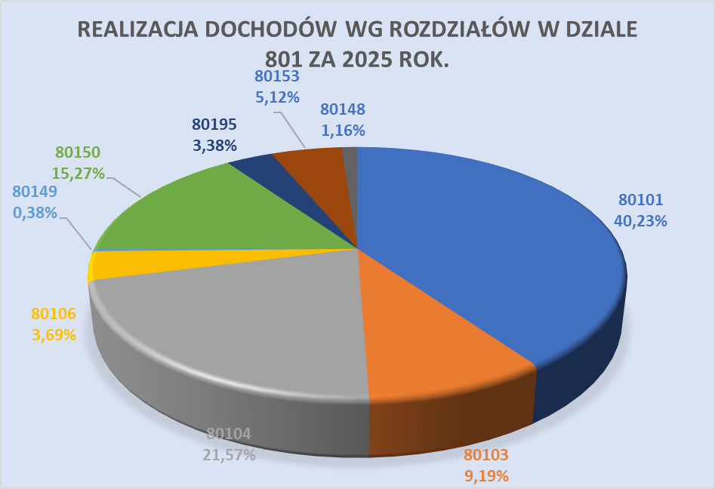

Rozdział 80101 – Szkoły Podstawowe
Zaplanowane dochody na 2025 r. wynosiły 850.999,80 zł a zrealizowano je w kwocie 851.026,43 zł, co stanowi 100,00% zaplanowanych w rozdziale dochodów. Źródłem zrealizowanych wpływów w okresie sprawozdawczym były dochody bieżące i składają się na nie:
  - zrealizowane bez planu wpływy z opłat za wystawienie duplikatów dokumentów w kwocie 27,00 zł;
  - wpływy ze zwrotów dotacji wykorzystanych niezgodnie z przeznaczeniem za rok 2024 dokonane przez osobę prowadzącą Szkołę Podstawową w Celinach w wysokości 114.701,80 zł;

  - wpływy ze zwrotów niewykorzystanych dotacji sumie 736.297,63 zł z tego ze zwrotu niewykorzystanych dotacji za rok 2024 r. dokonane przez osobę prowadzącą Szkołę Podstawową w Sieciechowicach w wysokości 3.254,24 zł, Szkołę Podstawową w Damicach w wysokości 585.151,39 zł, Szkołę Podstawowa w Widomej w wysokości 100.825,77 zł, Szkołę Podstawową w Naramie w wysokości 1.640,06 zł, Szkołę Podstawowa w Poskwitowie w wysokości 45.129,86 zł oraz Szkołę Podstawową w Celinach w wysokości 296,31 zł.

Rozdział 80103 – Oddziały przedszkolne w szkołach podstawowych
Zaplanowano dochody bieżące w kwocie 205.718,00 zł a zrealizowano w wysokości 194.387,08 zł, co stanowi 94,49% planowanych dochodów w rozdziale. Źródłem dochodów były:
  - wpływy ze zwrotów dotacji wykorzystanych niezgodnie z przeznaczeniem za rok 2024 dokonane przez osobę prowadzącą oddział przedszkolny w Celinach w wysokości 35.000,00 zł;
  - zrealizowane ze zwrotów niewykorzystanych dotacji za 2024 r. w sumie 90.717,88 zł. Zrealizowana kwota dochodów obejmowała zwroty dotacji z oddziału przedszkolnego z Celin w wysokości 288,85 zł, z oddziału przedszkolnego w Damicach w kwocie 7.673,88 zł, z oddziału przedszkolnego w Naramie w kwocie 32,59 zł, z oddziału przedszkolnego w Widomej w kwocie 17.588,70 zł, z oddziału przedszkolnego w Poskwitowie w kwocie 65.133,86 zł.
- wpływy z różnych dochodów, w ramach których otrzymano środki ze zwrotu kosztów z tytułu uczęszczania dzieci zamieszkałych na terenie innych gmin do oddziałów przedszkolnych w gminie Iwanowice w wysokości 68.669,20 zł. Uzyskane wpływy zrealizowano w 85,84% w stosunku do planu wynoszącego 80.000,00 zł. Środki te w związku obciążeniem gmin otrzymano od następujących samorządów:
- Gmina Gołcza – 8.572,92 zł ,
- Gmina Michałowice – 7.527,12 zł,
- Gmina Skała – 2.509,04 zł,
- Gmina Słomniki – 40.885,40 zł,
- Gmina Trzyciąż – 2.856,72 zł,
- Gmina Książ Wielki – 5.365,76 zł,
- Gmina Racławice – 952,24 zł.

Rozdział 80104 – Przedszkola
Zaplanowano dochody bieżące w kwocie 722.501,00 zł a zrealizowano w wysokości 456.333,64 zł, co stanowi 63,16% zaplanowanych dochodów w tym rozdziale. Wykonanie wg źródeł przedstawia się następująco:
- zaplanowane dochody z tytułu odpłatności rodziców za pobyt dzieci w przedszkolu w wysokości 45.000,00 zł zrealizowano w kwocie 33.222,34 zł, co stanowi 66,37% planu dochodów za okres od stycznia do grudnia 2025 roku.
- zaplanowane dochody z tytułu odpłatności za wyżywienie dzieci w przedszkolu w wysokości 210.000,00 zł zrealizowano w kwocie 118.678,60 zł, co stanowi 56,51% planu dochodów za okres od stycznia do grudnia 2025 roku.
- zaplanowane wpływy z różnych dochodów w wysokości 270.000,00 zł zrealizowano w wysokości 106.931,76 zł, co stanowi 39,60% zaplanowanych wpływów. Dochody te obejmują wpływ środków ze zwrotu kosztów przez inne samorządy w związku z uczęszczaniem dzieci zamieszkałych z terenu innych gmin do placówek oświatowych na terenie gminy Iwanowice:
- Gmina Skała – 32.486,86 zł,
- Gmina Michałowice – 28.649,08 zł,
- Gmina Zielonki – 7.462,35 zł,
- Gmina Gołcza – 17.429,09 zł,
- Gmina Wielka Wieś – 2.558,52 zł,
- Gmina Sułoszowa – 4.050,99 zł,
- Gmina Słomniki – 5.969,88 zł
- Gmina Racławice – 3.411,88 zł,
- Gmina Trzyciąż – 1.705,68 zł,
- Gmina Kocmyrzów – Luborzyca – 862,12 zł,
- Gmina Kraków – 2.345,31 zł.
Warto podkreślić iż tak niska realizacja wynika z faktu otrzymywania na dzieci w wieku 2,5 do 5 lat środków skalkulowanych jako potrzeby oświatowe, które są znacznie wyższe niż otrzymywana w latach poprzednich dotacja przedszkolna. Do jednostek tych uczęszczają również dzieci sześcioletnie, za które nie pobiera się zwrotu kosztów.
- zrealizowane wpływy ze zwrotów niewykorzystanych dotacji za 2024 r. w wysokości 197.500,94 zł. Zrealizowana kwota dochodów obejmowała zwroty dotacji z przedszkola w Damicach w kwocie 193.107,14 zł. oraz z przedszkola w Sieciechowicach w kwocie 4.393,80 zł.

Rozdział 80106 – Inne formy wychowania przedszkolnego
Zaplanowano dochody bieżące w wysokości 105.872,60 zł a na dzień 31 grudnia 2025 roku ich realizacja wynosiła 78.107,76 zł, co stanowi 73,77% zaplanowanych dochodów. Źródłem powstania dochodów w okresie sprawozdawczym były:
- wpływy z różnych dochodów w wysokości 32.235,14 zł i obejmowały środki z tytułu zwrotu kosztów poniesionych w związku z uczęszczaniem dzieci do placówek oświatowych w naszej gminie a zamieszkałych na terenie innych gmin. Wpływy pochodziły od następujących Gmin:
- Gmina Michałowice – 8.552,18 zł,
- Gmina Gołcza – 328,93 zł,
- Gmina Słomniki – 23.354,03 zł.
Poziom realizacji wynika z przyjęcia do prognozy dochodów wyższych jednostkowych kosztów utrzymania dziecka. Koszt faktyczny utrzymania na koniec okresu był niższy niż zakładano i dlatego wpływy nie zostały w pełni osiągnięte.
- wpływy ze zwrotów dotacji wykorzystanych niezgodnie z przeznaczeniem za rok 2024 dokonane przez osobę prowadzącą punkt przedszkolny w Celinach w wysokości 35.257,60 zł;
- wpływy ze zwrotów niewykorzystanych dotacji za 2024 r. w wysokości 10.615,02 zł. Zrealizowana kwota dochodów obejmowała zwroty dotacji z punktu przedszkolnego w Celinach w kwocie 185,66 zł. oraz z punktu przedszkolnego w Widomej w kwocie 10.429,36 zł.
Rozdział 80148 – Stołówki szkolne i przedszkolne
Zrealizowano wpływy z tytułu dotacji celowej na realizacje zadań w ramach modułu 3 wieloletniego rządowego programu „Posiłek w szkole i w domu” dotyczącego wsparcia w latach 2024-2028 organów prowadzących publiczne szkoły podstawowe w zapewnieniu bezpiecznych warunków nauki, wychowania i opieki przez organizację stołówek i miejsc spożywania posiłków w roku 2025 w wysokości 24.560,00 zl.
Rozdział 80149 – realizacja zadań wymagających stosowania specjalnej organizacji
i metod pracy dla dzieci i młodzieży w placówkach wychowania przedszkolnego Zrealizowano wpływy w kwocie 7.994,88 zł. Wykonanie dochodów obejmuje wpływy ze zwrotu niewykorzystanej dotacji za 2024 r. przez osobę prowadzącą odział przedszkolny
w Poskwitowie.
Rozdział 80150 – realizacja zadań wymagających stosowania specjalnej organizacji
i metod pracy dla dzieci i młodzieży w Szkołach podstawowych
Zrealizowano wpływy w kwocie 322.901,44 zł. Wykonanie dochodów obejmuje:
- wpływy ze zwrotów dotacji wykorzystanych niezgodnie z przeznaczeniem za rok 2024 dokonane przez osobę prowadzącą Szkołę podstawową w Celinach w wysokości 141.721,73 zł;
- wpływy ze zwrotu niewykorzystanej dotacji za 2024 r. przez osobę prowadzącą Szkołę Podstawową w Sieciechowicach w wysokości 71.133,68 zł., osobę prowadzącą Szkołę Podstawową w Poskwitowie w wysokości 38.247,04 zł. oraz przez osobę prowadzącą szkołę w Damicach w wysokości 71.798,99 zł.

Rozdział 80153 – Zapewnienie uczniom prawa do bezpłatnego dostępu do podręczników, materiałów edukacyjnych lub ćwiczeniowych
Zaplanowano wpływ środków dotacji celowej z budżetu państwa na realizację zadań bieżących z zakresu administracji rządowej na zakup kompletów podręczników dla klas III i VI oraz na zakup materiałów ćwiczeniowych dla klas I – VIII w wysokości 116.163,31 zł. Zrealizowana kwota dochodów wyniosła 107.799,01 zł, czyli osiągnięto 92,80% prognozowanej kwoty. Wykonanie dochodów obejmuje również zwrot nadmiernie wypłaconej refundacji za rok 2024 ze szkoły w Sułkowicach w wysokości 534,97 zł. W wyniku rozliczenia dotacji w dniu 23 grudnia 2025 r. dokonano zwrotu niewykorzystanej kwoty dotacji w wysokości 8.364,30 zł.
Rozdział 80195 – Pozostała działalność
Na koniec okresu sprawozdawczego zaplanowana kwota dochodów bieżących wynosiła 96.901,05 zł, natomiast ich realizacja wyniosła 71.529,06 zł, co stanowi 73,82% prognozowanych wpływów. Źródłem powstania dochodów były następujące wpływy:
- wpływ kosztów upomnienia dotyczących obowiązku nauki dziecka w wysokości 16,00 zł.
- wpłaty rodziców za zapewnienie ciepłego posiłku dla uczniów szkoły, dla której organem prowadzącym jest gmina Iwanowice zaplanowano w wysokości 70.400,00 zł. Zrealizowana kwota dochodów wyniosła 45.012,00 zł, czyli osiągnięto 63,94% prognozowanych dochodów.
- zrealizowano wpływy z tytułu dotacji celowej na realizacje projektu „Małopolski Program Wspierania Uczniów” współfinansowanego z Europejskiego Funduszu Społecznego Plus w ramach programu Fundusze Europejskie dla Małopolski 2021—2027 w wysokości 26.501,06 zł.
Zaznacza się, iż stan należności pozostałych do zapłaty na dzień sprawozdawczy w dziale 801 wynosi 1.547.586,21 zł., w tym zaległości dotyczące opłaty za pobyt dziecka w przedszkolu wysokości 69,84 zł, odsetek od dotacji wykorzystanej niezgodnie z przeznaczeniem przez osobę prowadzącą szkołę w Celinach w wysokości 37.658,00 zł oraz zaległości dotyczące spłat zobowiązań z tytułu pobranych pożyczek ze środków Zakładowego Funduszu Świadczeń Socjalnych przez pracowników szkół samorządowych, którzy w momencie likwidacji szkoły posiadali zadłużenie w wysokości 4.987,38 zł.

Dział 851 – Ochrona zdrowia
Rozdział 85195 – Pozostała działalność
Zaplanowane dochody bieżące wg stanu na 31 grudnia 2025 r. wynosiły 329,50 zł. Na zaplanowaną kwotę dochodów składały się prognozowane wpływy z tytułu dotacji celowej przeznaczonej na sfinansowanie kosztów wydawania przez gminy decyzji w sprawie świadczeniobiorców Ośrodka Pomocy Społecznej innych niż ubezpieczeni spełniający kryterium dochodowe.
W okresie sprawozdawczym realizacja dochodów wyniosła 100% w stosunku do planu i jednocześnie stanowiła 0,0003% w strukturze osiągniętych dochodów budżetu.

Dział 852 – Pomoc społeczna
Zgodnie z przyjętą na 2025 rok prognozą dochodów gmina Iwanowice zaplanowała na realizację zadań z zakresu pomocy społecznej, zarówno zleconych jak i własnych kwotę 2.389.425,41 zł. W okresie od początku roku do 31 grudnia 2025 r. dochody te wykonano w wysokości 2.479.064,68 zł, co stanowi 103,75% planowanych dochodów w dziale oraz 2,63% w strukturze zrealizowanych dochodów budżetu ogółem w okresie sprawozdawczym. Na sumę dochodów składają się dochody wg źródeł uzyskane w następujących rozdziałach:
Rozdział 85202 – Domy pomocy społecznej
Zrealizowano dochody bieżące z tytułu wpływu środków ze zwrotu ponoszonej przez gminę opłaty za pobyt mieszkańców gminy w domu pomocy społecznej w kwocie 9.249,69 zł. W okresie sprawozdawczym dochody te zostały zrealizowane w 71,15% prognozowanych wpływów.
Rozdział 85203 – Ośrodki wsparcia
Zaplanowano dochody z wpływu środków dotacji celowej z budżetu państwa na realizację własnych zadań bieżących w wysokości 44.668,00 zł z przeznaczeniem na realizację rządowego programu "Dofinansowanie wynagrodzeń pracowników jednostek organizacyjnych pomocy społecznej w postaci dodatku motywacyjnego na lata 2024-2027". W okresie sprawozdawczym dochody te zostały zrealizowane w kwocie 44.498,00, a więc w 97,44% prognozowanych wpływów.

Rozdział 85205 – Zadania w zakresie przeciwdziałania przemocy w rodzinie
Zaplanowano wpływ dochodów bieżących do budżetu gminy w kwocie 6.000,00 zł z przeznaczeniem na realizację zadań wynikających z ustawy o przeciwdziałaniu przemocy domowej. Wpływ dochodów nastąpił w wysokości 5.864,16 zł, co stanowi 97,74% kwoty planu.
Rozdział 85213 – Składki na ubezpieczenie zdrowotne opłacane za osoby pobierające niektóre świadczenia z pomocy społecznej oraz za osoby uczestniczące w zajęciach w centrum integracji społecznej
Zaplanowano wpływ dochodów bieżących do budżetu gminy w kwocie 28.891,08 zł i zrealizowano je w wysokości 28.381,94 zł, co stanowi 98,24% planu. Uzyskane wpływy obejmowały wpływ dotacji celowej z budżetu państwa na realizację własnych zadań bieżących gmin przeznaczonych na zapłatę składek od wypłaconych zasiłków stałych.
Rozdział 85214 – Zasiłki okresowe, celowe i pomoc w naturze oraz składki na ubezpieczenia emerytalne i rentowe
Zaplanowano dochody budżetu gminy w wysokości 77.717,00 zł. W okresie sprawozdawczym wykonanie dochodów wyniosło łącznie 66.819,14 zł, co stanowi 93,17% zaplanowanych wpływów. Warto zaznaczyć, iż realizacja dochodów w tej klasyfikacji budżetowej obejmuje środki dotacji otrzymane na realizację zadań własnych w wysokości 30.872,00 zł i jej wykonanie wyniosło 98,39% z planowanej kwoty oraz środki w wysokości 7.380,00 zł na zapewnienie wkładu własnego do projektu pn. „Szansa na zmianę” realizowanego ze środków Programu Operacyjnego Wiedza Edukacja Rozwój 2014 – 2020. Wykonanie tych dochodów wyniosło 73,07% prognozowanej na ten cel kwoty. Dodatkowo w łącznej kwocie osiągniętych dochodów w tej klasyfikacji budżetowej znajdowały się środki otrzymane z częściowej odpłatności świadczeniobiorcy pobyt w schronisku dla osób bezdomnych z usługami opiekuńczymi w wysokości 28.567,14 zł. Dochody te zrealizowano na poziomie 94,47% w stosunku do planu.
Rozdział 85215 – Dodatki mieszkaniowe
Zrealizowano dochody bieżące z tytułu wpływu środków dotacji celowej z budżetu państwa z zakresu administracji rządowej w wysokości 7.965,58 zł na sfinansowanie wypłat bonu energetycznego oraz kosztów obsługi tego zadania, w wysokości 3% łącznej kwoty świadczeń wypłaconych w gminie. Wykonanie dochodów wyniosło 100,00% kwoty planu.

Rozdział 85216 – Zasiłki stałe
W budżecie gminy na rok 2025 zaplanowano wpływ dochodów bieżących w wysokości 345.412,78 zł, które zrealizowano w wysokości 326.300,19 zł. Źródłem zaplanowanych dochodów były środki dotacji celowej z budżetu państwa na realizację własnych zadań bieżących gmin w wysokości 300.312,78 zł przeznaczone na wypłatę zasiłków stałych. Wykonanie dochodów z tego tytułu wyniosło 292.114,44 zł, co stanowi 97,27% planu. Podobnie jak w rozdziale 85214 także w tej klasyfikacji budżetowej w ramach zaplanowanej kwoty dotacji na 2025 r. otrzymano kwotę 21.943,00 zł na zapewnienie wkładu własnego do projektu pn. „Szansa na zmianę” realizowanego ze środków Programu Operacyjnego Wiedza Edukacja Rozwój 2014 – 2020. Wykonanie tych dochodów wyniosło 100,00% planowanej na ten cel kwoty. Dodatkowo na uzyskane wpływy w okresie sprawozdawczym składały się wpływy środków ze zwrotu nienależnie pobranego świadczenia w latach poprzednich w wysokości 12.242,75 zł. Wykonanie tego źródła dochodów wyniosło 52,87%.
Rozdział 85219 – Ośrodki pomocy społecznej
W budżecie gminy na rok 2025 zaplanowano wpływ dochodów bieżących w wysokości 294.225,10 zł, które zrealizowano w wysokości 288.992,78 zł, co stanowi 98,22% prognozowanych wpływów w rozdziale. Źródłem dochodów były:
- środki dotacji celowej z budżetu państwa na realizację własnych zadań bieżących w wysokości 272.976,68 zł. Rzeczywista realizacja środków dotacji wyniosła 98,12% w stosunku do planu i obejmowała środki przeznaczone na dofinansowanie następujących zadań:
- funkcjonowanie Ośrodka Pomocy Społecznej w wysokości . uzyskane wpływy wyniosły 92.661,00 zł a więc w 100% prognozowanych dochodów;
- dofinansowanie wynagrodzeń pracowników jednostek organizacyjnych pomocy społecznej w postaci dodatku motywacyjnego na lata 2024 – 2027 w wysokości 133.475,68 zł;
- wsparcie finansowe zadań i programów realizacji zadań pomocy społecznej w wysokości 46.840,00 zł z przeznaczeniem na dofinansowanie remontów i wyposażenia ośrodków pomocy społecznej;
- wpływy dotacji celowej z budżetu państwa na realizację zadań bieżących z zakresu administracji rządowej w kwocie 11.368,10 zł przeznaczone na wsparcie finansowe zadań i programów realizacji zadań pomocy społecznej. W okresie sprawozdawczym realizacja środków z tego tytułu wyniosła 100,00% zaplanowanych dochodów;
- otrzymano wpływ środków bieżących z Urzędu Pracy Powiatu Krakowskiego przyznanych z Krajowego Funduszu Szkoleniowego w wysokości 4.648,00 na dofinansowanie szkoleń pracowników. Realizacja tego źródła dochodów wyniosła 100,00% prognozowanych wpływów.
W budżecie gminy na rok 2025 w rozdziale 85228 – Usługi opiekuńcze i specjalistyczne usługi opiekuńcze - zaplanowano wpływ dochodów bieżących w wysokości 10.000,00 zł, które zrealizowano w wysokości 3.866,62 zł, co stanowi 38,67% prognozowanych wpływów w rozdziale. Źródłem powstania dochodów były wpływy z odpłatności za usługi opiekuńcze.
Rozdział 85230 – Pomoc w zakresie dożywiania
Zaplanowano dochody bieżące w wysokości 27.835,00 zł z tytułu wpływu dotacji celowej z budżetu państwa na realizację własnych zadań bieżących gmin przeznaczone na dofinansowanie realizacji programu wieloletniego zadań realizowanych w ramach wieloletniego rządowego programu „Posiłek w szkole i domu. W okresie sprawozdawczym dochody w tym rozdziale klasyfikacji budżetowej zostały zrealizowane w 100,00%.
Rozdział 85295 – Pozostała działalność
Na rok 2025 zaplanowano wpływ dochodów do budżetu gminy w wysokości 1.538.710,87 zł. W okresie sprawozdawczym dochody te zostały zrealizowane w kwocie 1.669.291,58 zł, co stanowi 108,49% prognozowanej kwoty. Źródłem planowanych dochodów budżetu w tej klasyfikacji były następujące wpływy bieżące:
• środki dotacji celowej z budżetu państwa na realizację własnych zadań bieżących gmin zrealizowano w wysokości 128.520,00 zł. Środki dotacji obejmowały dofinansowanie do funkcjonowania "Dziennego Domu Senior+" w Grzegorzowicach Wielkich ze środków programu wieloletniego "Senior+" na lata 2021-2025 w ramach działania: Wspieranie aktywnego starzenia się. Dochody z tego źródła zostały zrealizowane w 100% w stosunku do planu.
- środki dotacji celowej z budżetu państwa na realizację zadań bieżących z zakresu administracji rządowej w kwocie 4.412,00 zł. Zrealizowane dochody obejmowały środki otrzymane na zapewnienie utrzymania oraz rozwoju systemu teleinformatycznego Ośrodka Pomocy Społecznej. W okresie sprawozdawczym dochody z tego źródła wpłynęły w 100%.
• środki dotacji celowej w ramach programów finansowanych z udziałem środków, o których mowa w art. 5 ust.3 pkt 5 w zrealizowano w łącznej wysokości 1.437.600,00 zł, które zrealizowano w 113,57%. Realizacja obejmowała wpływ środków na realizację projektów pn.
- „Szansa na zmianę” – w ramach Osi Priorytetowej II. Efektywne polityki publiczne dla rynku pracy, gospodarki i edukacji, działanie 2.8 Rozwój usług społecznych świadczonych w środowisku lokalnym Programu Operacyjnego Wiedza Edukacja Rozwój 2014 – 2020 w wysokości 1.200.000,00 zł.
- „Premia społeczna” realizowany ze środków otrzymanych z Fundacji „Fundusz Współpracy” w ramach działania 04.13 Wysokiej jakości system włączenia społecznego w ramach programu Fundusze Europejskie dla Rozwoju Społecznego 2021 – 2027 współfinansowanego ze środków Europejskiego Funduszu Społecznego Plus w wysokości 237.600,00 zł.
- zaplanowany wpływ środków z odpłatności za pobyt w Dziennym Domu Senior+ w Grzegorzowicach Wielkich zrealizowano w kwocie 98.759,58 zł, co stanowi 70,54% w stosunku do prognozowanych dochodów.

Dział 854 – Edukacja i opieka wychowawcza
Zaplanowane w tym dziale dochody bieżące w wysokości 15.109,00 zł otrzymano w kwocie 15.109,34 zł. Źródłem powstania dochodów były środki sklasyfikowane:
Rozdział 85404 - Wczesne wspomaganie rozwoju
Zrealizowana kwota wyniosła 110,30 zł i wynikała ze zwrotu niewykorzystanej części dotacji za 2024 r. przez Szkołę w Poskwitowie.

Rozdział 85415 Pomoc materialna dla uczniów o charakterze socjalnym
Otrzymano wpływ środków dotacji celowej z budżetu państwa na dofinansowanie wypłat stypendiów socjalnych w wysokości 14.999,00 zł.
Otrzymane w tym dziale klasyfikacji budżetowej wpływy stanowiły 100% w stosunku do planu i jednocześnie 0,02% zrealizowanych dochodów ogółem w okresie sprawozdawczym.

Dział 855 – Rodzina
W tym dziale zaplanowane dochody bieżące na dzień 31 grudnia 2025 wyniosły 3.243.223,86 zł, zrealizowano natomiast 3.106.982,37 zł. Realizacja planu w dziale wyniosła 95,80% i jednocześnie stanowi 3,30% zrealizowanych dochodów budżetu ogółem. Źródłem powstania dochodów były:
Rozdział 85501 – Świadczenia wychowawcze
Zaplanowano dochody bieżące w sumie 9.000,00 zł a ich realizacja wyniosła 180,94 zł. Niski poziom realizacji tj. na poziomie 2,01% wynika z przyjęcia do budżetu na 2025 r. prognozowanych kwot na podstawie danych historycznych, podczas gdy zwroty z tytułu świadczeń wychowawczych (obecnie 800 plus) występują incydentalnie, gdyż od czerwca 2022 r. są one realizowane przez ZUS. Na uzyskane wpływy budżetu składały się środki ze zwrotu nienależnie pobranych świadczeń za lata poprzednie w wysokości 120,51 zł oraz odsetki od dotacji wykorzystanej niezgodnie z przeznaczeniem w wysokości 60,43 zł. Warto zaznaczyć, iż należności pozostałe do zapłaty w tym rozdziale klasyfikacji budżetu na koniec okresu sprawozdawczego wynoszą 1.011,60 zł.
Rozdział 85502 – Świadczenia rodzinne, świadczenie z funduszu alimentacyjnego oraz składki na ubezpieczenia emerytalne i rentowe z ubezpieczenia społecznego
Zaplanowane dochody bieżące w wysokości 2.696.946,64 zł zostały w okresie sprawozdawczym zrealizowane w sumie 2.685.587,55 zł. Wykonanie wyniosło 99,58% w stosunku do planowanych dochodów. Dochody zostały zrealizowane wg następujących źródeł:
- wpływ środków dotacji celowej z budżetu państwa z zakresu administracji rządowej otrzymano kwotę 2.642.883,28 zł na wypłaty świadczeń, co stanowi 100% planu;
- wpływy ze zwrotów nienależnie pobranych świadczeń w latach poprzednich w okresie sprawozdawczym zostały zrealizowane w wysokości 5.283,07 zł. Wykonanie stanowi 33,02% planowanych wpływów;
- wpływy odsetek od dotacji wykorzystanej niezgodnie z przeznaczeniem w okresie sprawozdawczym zostały zrealizowane w wysokości 868,83 zł. Środki te stanowią 17,38% zaplanowanych dochodów;
- wpływy dochodów należnych gminie z wyegzekwowanych zaległości alimentacyjnych zrealizowano w wysokości 17.991,73 zł. Realizacja planu dochodów z tego źródła wynosi 119,94%;
- wpływy środków otrzymanych z Funduszu Pomocy w wysokości 18.063,36 zł przeznaczonych na wypłaty świadczeń rodzinnych, o których mowa w art. 26 ust. 1 pkt. 1 ustawy z dnia 12 marca 2022 r. o pomocy obywatelom Ukrainy. Zrealizowane wpływy osiągnięto w 100% w stosunku do planu.
Dodatkowo zrealizowano bez planu wpływy w wysokości 497,29 zł w związku ze zwrotem do budżetu gminy środków na podstawie wyroku sądu sygn. Akt II K 1936/17/S. Warto zaznaczyć, iż wpływ środków od komornika w roku 2020 wyniósł 3.409,08 zł, w roku 2019: 8.649,13 zł, w roku 2021: 2.593,37 zł, w roku 2023: 341,81 zł, w roku 2024: 4.980,06 zł a należność pozostała do zapłaty w stosunku do budżetu gminy na koniec okresu sprawozdawczego wynosi 83.031,26 zł.

Rozdział 85503 – Karta Dużej Rodziny
Zaplanowano dochody bieżące w wysokości 609,00 zł i zrealizowano je w 100,78% tj. w wysokości 613,75 zł. Na wykonane dochody w okresie sprawozdawczym składały się wpływy środków z dotacji otrzymanej z budżetu państwa na realizację zadań z zakresu administracji rządowej w wysokości 609,00 zł przeznaczonej na sfinansowanie zadań związanych z przyznaniem Kart Dużej Rodziny wynikających z ustawy o Karcie Dużej Rodziny. Ponadto zrealizowano bez planu dochody należne gminie z tytułu prowizji za wydanie duplikatu Karty Dużej Rodziny w wysokości 4,75 zł.
Rozdział 85504 – Wspieranie rodziny
Zaplanowano dochody bieżące w wysokości 39.765,35 zł i zrealizowano je w kwocie 33.671,80 zł tj. osiągnięto 84,68% planowanej kwoty. Wykonane dochody w okresie sprawozdawczym obejmowały środki otrzymane z Funduszu Pracy na realizację zadania z zakresu Programu asystent rodziny na rok 2025 w wysokości 21.545,24 zł oraz środki dotacji celowej z budżetu państwa na realizację własnych zadań bieżących w wysokości 12.126,56 zł w ramach rządowego programu "Dofinansowanie wynagrodzeń pracowników jednostek wspierania rodziny i systemu pieczy zastępczej na lata 2024 - 2027".
Rozdział 85513 – Składki na ubezpieczenie zdrowotne opłacane za osoby pobierające niektóre świadczenia rodzinne, zgodnie z przepisami ustawy o świadczeniach rodzinnych oraz za osoby pobierające zasiłki dla opiekunów, zgodnie z przepisami ustawy z dnia 4 kwietnia 2014 r. o ustaleniu i wypłacie zasiłków dla opiekunów
Zrealizowano wpływ dotacji celowej z budżetu państwa na realizację zadań bieżących z zakresu administracji rządowej w kwocie 116.606,87 zł przeznaczone na sfinansowanie składek zdrowotnych od wypłacanych świadczeń rodzinnych. Wykonanie stanowi 100% zaplanowanych wpływów.
Rozdział 85516 – System opieki nad dziećmi w wieku do lat 3
Zaplanowano dochody bieżące w wysokości 380.296,00 zł i zrealizowano je w kwocie 270.321,46 zł tj. osiągnięto 71,08% planowanej kwoty. Wykonane dochody w okresie sprawozdawczym obejmowały:
- kwotę 110.352,00 zł stanowiącą środki dotacji celowej otrzymane w ramach programu „Aktywny Maluch 2022-2029” realizowany ze środków programu Fundusze Europejskie dla Rozwoju Społecznego 2021 - 2027 współfinansowanego z Europejskiego Funduszu Społecznego Plus w ramach priorytetu 2. Realizacja tego źródła wyniosła 100%.
- środki dotacji celowej z budżetu państwa na realizację własnych zadań bieżących w wysokości 34.009,66 zł otrzymane w ramach rządowego programu "Dofinansowanie wynagrodzeń pracowników zatrudnionych w samorządowych instytucjach opieki nad dziećmi w wieku od lat 3 na lata 2024 - 2027". Rzeczywiste wykonanie dotacji na koniec okresu sprawozdawczego wyniosło 85,02%.
- wpływ środków z ZUS w ramach świadczenia „Aktywnie w żłobku” stanowiących dofinansowanie kosztów objęcia dziecka opieką w żłobku samorządowym w wysokości 108.984,00 zł. Osiągnięte dochody dotyczą wypłaconego świadczenia dzieci korzystające z opieki za okres od września do listopada 2025 r. Z uwagi na fakt, iż ww. świadczenia są wypłacane w terminie do 20. dnia każdego miesiąca, za miesiąc poprzedni, to wpływ środków za miesiąc grudzień 2025 r. nastąpi w kolejnym okresie sprawozdawczym.
- kwotę 16.975,80 zł uzyskaną z odpłatności rodziców za korzystanie z wyżywienia dzieci pozostających pod opieką w żłobku. Wykonanie dochodów z tego źródła wynosi 34,02%. Powodem niskiej realizacji dochodów było przyjęcie do prognozowanych wpływów kwot z odpłatności za wyżywienie 33 dzieci z całodziennym wyżywieniem tj. 3 posiłki dziennie. Jednak w okresie sprawozdawczym z opieki korzystało średnio 28 dzieci a część z nich nie korzystała z pełnego wyżywienia. Warto dodać, iż należności pozostałe do zapłaty na koniec 2025 r. wyniosły 5.622,30 zł.

Dział 900 – Gospodarka komunalna i ochrona środowiska
Zgodnie z przyjętą na rok 2025 prognozą dochodów w dziale 900 zaplanowano dochody budżetu w sumie 6.072.964,59 zł a zrealizowano je w wysokości 5.963.798,47 zł, co stanowi 98,20% planowanych dochodów w dziale i 6,33% zrealizowanych dochodów budżetu ogółem. Na łączną kwotę dochodów składają się wpływy z następujących źródeł:
Rozdział 90001 – Gospodarka ściekowa i ochrona wód
W ramach dochodów budżetu zaplanowanych w sumie 2.737.709,19 zł zrealizowano wpływy w wysokości 2.338.775,18 zł. Wykonanie stanowi 85,43% zaplanowanych w rozdziale dochodów.
W ramach dochodów bieżących zrealizowano wpływy w kwocie 158.775,18 zł. Wykonanie wyniosło 160,38% prognozowanych wpływów. Dochody te pochodziły z następujących źródeł:
- środki z dzierżawy gminnej infrastruktury obejmującej sieci kanalizacji sanitarnej i oczyszczalnię ścieków zrealizowano w wysokości 157.788,23 zł. Dochody te osiągnięto w 185,63% zaplanowanych wpływów i obejmują uregulowanie opłaty dzierżawnej za okres całego 2024 r. oraz trzech pierwszych kwartałów 2025 r. Warto zaznaczyć, iż na koniec okresu sprawozdawczego stan należności pozostałych do zapłaty i zaległości wynosi 28.438,66 zł;
- wpływy z różnych dochodów wyniosły 490,00 zł. Realizacja dochodów wyniosła 4,90% w stosunku do planu i obejmowała środki ze zwrotu środków za dokonanie opłaty stałej za usługi wodne w 2024 r.;
- wpływy z odsetek z tytułu zwłoki w płatnościach zrealizowano w kwocie 242,75 zł, co stanowi 24,27% zaplanowanych dochodów;
- wpływy ze zwrotu kosztów upomnienia uzyskano w wysokości 254,20 zł. Dochody te w okresie sprawozdawczym zrealizowano bez planu.
Warto dodać, iż stan należności pozostałych do zapłaty i zaległości na koniec okresu sprawozdawczego z tytułu opłaty eksploatacyjnej gminnej sieci kanalizacyjnej wynosi 138,61 zł.
W ramach dochodów majątkowych w okresie sprawozdawczym zrealizowano wpływy w wysokości 2.180.000,00 zł. Ich realizacja w stosunku do planu wyniosła 85,43% i obejmuje wpływ środków dotacji celowej ze środków Programu Rozwoju Obszarów Wiejskich na lata 2014 – 2020 na dofinansowanie zadania pn. „Budowa przydomowych oczyszczalni ścieków oraz sieci wodociągowej na terenie Gminy Iwanowice”. Otrzymana kwota obejmuje środki z refundacji wydatków na sfinansowanie 100% kosztów kwalifikowanych inwestycji w zakresie prac zakończonych w marcu 2025 r.
Warto dodać, iż powodem niskiego wykonania planu dochodów majątkowych w tej klasyfikacji budżetowej było opóźnienie ogłoszenia naboru wniosków o dofinansowanie oraz w konsekwencji brak zawarcia umowy o dofinansowanie. Wniosek o płatność oraz refundacja wydatków nastąpi w kolejnym okresie sprawozdawczym.

Rozdział 90002 – Gospodarka odpadami
Zaplanowano na rok 2025 wpływy dochodów bieżących w kwocie 2.915.370,00 zł a zrealizowano w wysokości 2.997.841,06 zł, co stanowi 102,83% zaplanowanych wpływów. Realizacja dochodów w okresie sprawozdawczym obejmuje wpływy wg następujących źródeł:
- wpływy z tytułu opłat lokalnych za odbiór odpadów komunalnych zrealizowano w kwocie 2.958.742,00 zł. Stanowi to 101,49% prognozowanych dochodów. Należności pozostałe do zapłaty na koniec okresu sprawozdawczego wyniosły 343.893,38 zł w tym zaległości ustalono w wysokości 181.612,98 zł;
- wpływy ze zwrotu kosztów upomnień zrealizowano w wysokości 3.850,66 zł. Na dzień 31 grudnia 2025 r. należności pozostałe do zapłaty i zaległości wynoszą 3.743,74 zł. W okresie sprawozdawczym wykonanie dochodów z tego źródła nastąpiło bez planu.
Ponadto, bez planu zrealizowano także wpływy z różnych opłat w wysokości 1.250,00 zł w związku z wydawaniem duplikatów karty do PSZOK oraz uzyskano wpływy z różnych dochodów w kwocie 33.998,40 zł pochodzące ze zwrotu nadpłaty za odpady komunalne za grudzień 2024 r.
Rozdział 90005 – Ochrona powietrza atmosferycznego i klimatu
Zaplanowano w dochodach budżetu na 2025 r. wpływy w wysokości 349.385,40 zł a zrealizowano je w wysokości 554.821,94 zł, co stanowi 158,80% planu. W ramach dochodów bieżących zrealizowano wpływy w kwocie 437.672,08 zł. Wykonanie wyniosło 199,27% prognozowanych wpływów. Dochody te pochodziły z następujących źródeł:
- otrzymano środki w wysokości 44.848,08 zł. Zrealizowane dochody na 31 grudnia 2025 r. obejmowały wpływ środków z Wojewódzkiego Funduszu Ochrony Środowiska i Gospodarki Wodnej w Krakowie na dofinansowanie własnych zadań bieżących gminy wynikających z realizacji zadań w zakresie programu „Czyste powietrze” w wysokości 34.848,08 zł oraz środki stanowiące nagrodę za działalność na rzecz ochrony środowiska i gospodarki wodnej wynikającej z art.411 ust. 1 pkt. 3 ustawy Prawo ochrony środowiska w wysokości 10.000,00 zł.
- nastąpił wpływ środków z programu Fundusze Europejskie dla Małopolski 2021-2027 w ramach projektu typ B "Funkcjonowanie ekodoradców w gminach" w wysokości 409.973,86 zł. Kwota ta obejmowała wpływ środków bieżących w wysokości 392.824,00 zł oraz refundację wydatków majątkowych w wysokości 17.149,86 zł.
- wpływ środków dotacji celowej na dofinansowanie zadań inwestycyjnych otrzymanej z Samorządu Województwa Małopolskiego w wysokości 100.000,00 zł. Podstawą otrzymania środków była Uchwała Nr XVII/226/25 Sejmiku Województwa Małopolskiego z dnia 28 kwietnia 2025 r. w sprawie udzielenia pomocy finansowej dla gmin z terenu województwa małopolskiego w zakresie wsparcia osób najuboższych na wymianę pieców pozaklasowych.

W ramach dochodów majątkowych w okresie sprawozdawczym zrealizowano wpływy w wysokości 117.149,86 zł. Ich realizacja w stosunku do planu wyniosła 90,29%.

W dochodach budżetu w 2025 r. w rozdziale 90015 – Oświetlenie ulic, placów i dróg - zrealizowano dochody w wysokości 2.366,12 zł. Osiągnięta kwota dochodów obejmuje wpływ z nieplanowanych środków bieżących z tytułu dzierżawy słupów oświetleniowych.
Rozdział 90019 – Wpływy i wydatki związane z gromadzeniem środków z opłat i kar za korzystanie ze środowiska
W budżecie na rok 2025 zaplanowano wpływ dochodów bieżących w kwocie 10.500,00 zł a zrealizowano je w wysokości 2.825,80 zł. Wykonanie stanowi 26,91% planu. W okresie sprawozdawczym zaplanowane wpływy uzyskano z wpłat środków od osób prawnych i innych jednostek organizacyjnych za korzystanie ze środowiska.
Rozdział 90026 – Pozostałe działania związane z gospodarką odpadami
Zaplanowano w dochodach budżetu na 2025 r. wpływy w wysokości 13.000,00 zł a zrealizowano je w wysokości 20.168,37 zł, co stanowi 155,14% planu. Realizacja dochodów w okresie sprawozdawczym obejmuje wpływy dochodów bieżących a źródłem powstania były wpływy z odsetek od nieterminowych wpłat z tytułu opłat za odbiór odpadów komunalnych.
Rozdział 90095 – Pozostała działalność
W budżecie na rok 2025 zaplanowano wpływ dochodów bieżących w kwocie 47.000,00 zł i zrealizowano je w pełnej wysokości. W okresie sprawozdawczym źródłem powstania dochodów były środki dotacji celowej udzielonej z budżetu Samorządu Województwa Małopolskiego w ramach udzielenia pomocy finansowej:
- na realizację programu „Małopolska deszczówka 2025” w wysokości 25.000,00 zł. Pomoc finansowa została przyznana na podstawie Uchwały Nr XX/273/25 Sejmiku Województwa Małopolskiego z dnia 1 lipca 2025 r. w sprawie udzielenia wsparcia finansowego dla gmin z terenu województwa małopolskiego z przeznaczeniem na zaopatrzenie mieszkańców w zbiorniki na deszczówkę.
- na kontynuację programu w zakresie zaopatrzenia gospodarstw domowych w kompostowniki w wysokości 22.000,00 zł. Pomoc finansowa została przyznana na podstawie Uchwały Nr XVI/200/25 Sejmiku Województwa Małopolskiego z dnia 31 marca 2025 r.

Dział 921 – Kultura i ochrona dziedzictwa narodowego
W 2025 r. w dziale 921 zrealizowano dochody budżetu w wysokości 403.174,71 zł. Środki te wyniosły 99,35% w stosunku do planu w dziale i stanowią one 0,43% wykonanych dochodów budżetu ogółem. Wpływy budżetu uzyskano w następujących rozdziałach klasyfikacji:
Rozdział 92109 - Domy i ośrodki kultury, świetlice i kluby
Zrealizowano wpływ środków dotacji celowej z budżetu Samorządu Województwa Małopolskiego w ramach udzielonej pomocy finansowej na zadanie pn. „Małopolskie świetlice wiejskie 2025” w wysokości 12.250,00 zł. Środki zostały przyznane na zakup elementów wyposażenia do obiektu pełniącego funkcję świetlicy wiejskiej w miejscowości Celiny. Realizacja tego źródła dochodów wyniosła 81,67% w stosunku do planu (wynoszącego 15.000,00 zł). Ponadto otrzymano zwrot kosztów zużycia gazu za 2024 r. w wysokości 126,22 zł w związku użytkowaniem świetlicy w miejscowości Poskwitów na potrzeby Klubu Seniora.
Rozdział 92114 – Pozostałe instytucje kultury
Zrealizowano dochody majątkowe w wysokości 36.000,00 zł. Źródłem ich powstania był wpływ środków z niewykonanych w terminie wydatków niewygasających z upływem roku budżetowego 2024 na podstawie Uchwały Nr X/90/2024 Rady Gminy Iwanowice z dnia 19 grudnia 2024 r. dotyczących zadania pn. „Opracowanie dokumentacji projektowej dotyczącej siedziby Gminnego Centrum Kultury i Bibliotek w Iwanowicach Włościańskich wraz z zagospodarowaniem terenu na działce i uzyskaniem prawomocnej decyzji pozwolenia na budowę”.
Rozdział 92120 – Ochrona zabytków i opieka nad zabytkami
Zaplanowano w dochodach budżetu na 2025 r. wpływy w wysokości 330.798,00 zł a zrealizowano je w wysokości 330.798,49 zł, co stanowi 100,00% planu. Na kwotę osiągniętych dochodów w okresie sprawozdawczym składają następujące wpływy:
- w ramach dochodów bieżących źródłem powstania były środki wypłacone z polisy ubezpieczeniowej w kwocie 798,49 zł z tytułu odszkodowania za uszkodzenie przęsła ogrodzeniowego wokół budynku Muzeum w Iwanowicach Włościańskich.
- w ramach dochodów majątkowych zrealizowano wpływ środków z Programu Rządowego Fundusz Polski Ład: Program Inwestycji Strategicznych w wysokości 330.000,00 zł przeznaczone na dofinansowanie prac konserwatorskich i roboty budowlane przy zabytku znajdującym się terenie Gminy Iwanowice, wpisanym do rejestru zabytków lub gminnej ewidencji zabytków tj. „Renowację drewnianej dzwonnicy z XVIII wieku przy kościele parafialnym w Sieciechowicach”. Realizacja dochodów z tego źródła wyniosła 100% zaplanowanych wpływów.

Rozdział 92127 – Ochrona zabytków i opieka nad zabytkami
Zaplanowano w dochodach bieżących budżetu na 2025 r. wpływy w wysokości 24.000,00 zł i zrealizowano je w 100,00%. Na kwotę osiągniętych dochodów w okresie sprawozdawczym składają się środki dotacji celowej z budżetu Samorządu Województwa Małopolskiego udzielone w ramach konkursu pn. „Małopolska Pamięta – zachowanie miejsc pamięci historycznej”. Pomoc finansowa została przyznana na podstawie Uchwały Nr XVII/227/25 Sejmiku Województwa Małopolskiego z dnia 28 kwietnia 2025 r. Środki konkursowe dla Gminy Iwanowice przyznano na dofinansowanie prac konserwatorskich przy zadaniu pn. ”Rewitalizacja miejsca spoczynku poległych podczas I wojny światowej w lesie Widoma – Maszków.

Dział 926 – Kultura fizyczna
W dziale 926 zaplanowano dochody budżetu w wysokości 586.800,00 zł a osiągnięte wpływy w okresie sprawozdawczym wyniosły łącznie 25.279,89 zł. Realizacja zaplanowanych dochodów w dziale wyniosła 4,31% i stanowi jednocześnie 0,03% wykonanych dochodów budżetu ogółem. Wpływy budżetu w tym dziale klasyfikacji budżetowej zaplanowano w rozdziale 92601 – Obiekty sportowe. Zrealizowane środki na koniec okresu sprawozdawczego obejmują dochody bieżące. Na wpływy te składają się środki z wypłaty odszkodowania za uszkodzenie monitoringu Boiska Sportowego przy budynku UG w Iwanowicach w wysokości 492,00 zł oraz wpływy z opłat za korzystanie z lodowiska w kwocie 24.787,89 zł. Warto dodać, że pomimo wysokiej, bo wynoszącej 252,80% realizacji dochodów bieżących niski poziom wykonania w rozdziale wynika z niewykonania dochodów majątkowych. Powodem tego było wystąpienie opóźnień w harmonogramie prac realizowanego zadania inwestycyjnego w zakresie budowy kompleksu boisk sportowych w miejscowości Widoma. Brak zakończenia zadania w 2025 r. uniemożliwił jego rozliczenie i stał się przyczyną nieotrzymania środków dofinansowania w ramach programu „Sportowa Polska”. Planowany termin zakończenia zadania i wpływ refundacji nastąpi w kolejnym okresie sprawozdawczym.

I.2 PRZYCHODY BUDŻETU
Na dzień 31 grudnia 2025 roku planowana kwota przychodów budżetu Gminy wynosiła 5.912.965,60 zł a jej wykonanie wyniosło 100,00% w stosunku do planu. Zrealizowana kwota przychodów obejmowała wpływ kwoty wolnych środków, o których mowa w art. 217 ust.2 pkt 6 ustawy o finansach publicznych w wysokości 4.464.595,93 zł oraz niewykorzystane środki pieniężne w roku 2024 w sumie 1.448.369,67 zł. Ww. kwota obejmuje środki pochodzące z rozliczenia dochodów i wydatków nimi finansowanych wynikających ze szczególnych zasad wykonywania budżetu określonymi w odrębnych ustawach w wysokości 254.770,16 zł oraz środki pozostałe z rozliczenia projektów "Cyberbezpieczny samorząd" i "Szansa na zmianę" realizowanych z udziałem środków określonych w art. 5 ust. 1 pkt 2 ustawy w wysokości 1.193.599,51 zł. Szczegółowo realizację zaplanowanych przychodów budżetu w 2025 r. przedstawia tabela 7.
Tabela 7 Przychody budżetu gminy Iwanowice wykonane w roku 2025 r.
Lp. | Wyszczególnienie wg źródeł przychodu | Plan po zmianach | Wykonanie | % realizacji
1. Wolne środki, o których mowa w art. 217 ust. 2 pkt 6 ustawy - stanowiących nadwyżkę środków pieniężnych na rachunku bieżącym budżetu jst, wynikających z rozliczeń kredytów i pożyczek z lat ubiegłych (§950) |  | 4.464.595,93 | 4.464.595,93 | 100,00
2. Niewykorzystane środki pieniężne, o których mowa w art.217 ust. 2 pkt 8 ustawy o finansach publicznych w tym: |  | 1.448.369,67 | 1.448.369,67 | 100,00
2.1. Przychody jednostek samorządu terytorialnego z niewykorzystanych środków pieniężnych na rachunku bieżącym budżetu, wynikających z rozliczenia dochodów i wydatków nimi finansowanych związanych ze szczególnymi zasadami wykonywania budżetu określonymi w odrębnych ustawach – (§ 905) środki z niezrealizowanych wydatków w ciągu 2024 r. na zadania z zakresu: profilaktyki alkoholowej, gospodarki odpadami, subwencja oświatowa na uczniów będących obywatelami Ukrainy; |  | 254.770,16 | 254.770,16 | 100,00
2.2 Przychody z rozliczenia środków w ramach projektów realizowanych z udziałem środków określonych w art. 5 ust. 1 pkt 2 ustawy i dotacji na realizację programu, projektu lub zadania finansowanego z udziałem tych środków - (§906) w tym: |  | 1.193.599,51 | 1.193.599,51 | 100,00
- projekt „Cyberbezpieczny samorząd" |  | 630.835,60 | 630.835,60 | 100,00
- projekt „Szansa na zmianę” |  | 542.803,17 | 542.803,17 | 100,00
- projekt „Małopolski Program Wspierania Uczniów |  | 19.960,74 | 19.960,74 | 100,00
Razem: |  | 5.912.965,60 | 5.912.965,60 | 100,00

I.3 WYDATKI BUDŻETU

W budżecie Gminy Iwanowice w roku 2025 po stronie wydatków zaplanowano ogółem kwotę 100.571.668,33 zł, z czego na działalność bieżącą zabezpieczono środki w wysokości 68.061.636,38 zł a na finansowanie inwestycji kwotę 32.510.031,95 zł.
Realizacja tak przyjętego planu wydatków przedstawiała się następująco:
- wydatki ogółem – 96.034.497,44 zł (wykonane w 95,49% planu), w tym:
- wydatki bieżące – 64.451.572,87 zł (tj. 94,70% realizacji planu),
- wydatki majątkowe – 31.582.924,57 zł (tj. 97,15% realizacji planu).
W strukturze wydatków zrealizowanych w roku 2025 dominowały wydatki bieżące, ich udział w wydatkach ogółem wynosił 67,11%. Przeznaczono je w szczególności na:
- wynagrodzenia i pochodne – 10.605.833,05 zł (wykonane w 95,29% planu),
- wydatki związane z realizacją ich statutowych zadań – 15.975.636,19 zł (wykonane
w 90,79% planu),
- wydatki na obsługę długu gminy (odsetki i prowizje) – 736.366,43 zł (wykonane
w 84,64% planu),
- dotacje na zadania bieżące – 32.114.780,33 zł (zrealizowane w 99,90% planu),
- świadczenia na rzecz osób fizycznych – 3.678.619,67 zł (wykonane w 98,59% planu),
- wydatki na programy finansowane z udziałem środków, o których mowa w art. 5 ust.1 pkt. 2 i 3 – 1.340.337,20 zł (zrealizowane w 51,81% planu).
W grupie wydatków bieżących największy udział stanowiły wypłaty dotacji. Przypadało na nie 33,44% wszystkich poniesionych wydatków, a dla porównania w roku 2024 udział ten wynosił 44,43%, w 2023 r. udział ten wynosił 29,67%, w 2022 r. 27,25%, w 2021 r. 23,44%. W ramach wydatków poniesionych na dotacje największa część, bo aż 89,70% została przeznaczona dla publicznych i niepublicznych jednostek systemu oświaty prowadzonych przez osoby fizyczne i prawne inne niż jednostka samorządu terytorialnego lub przez osoby fizyczne (w 2024 r. ten udział był nieco wyższy, bo wynosił 90,96%).
Decydujące znaczenie w ramach wydatków bieżących w roku 2025 miały wydatki przeznaczone na realizację zadań statutowych, w tym w szczególności na utrzymanie budynków, dróg, oświetlenia, gospodarkę odpadami itp. Koszty realizacji tych zadań statutowych sfinansowanych przez jednostki budżetowe wyniosły 15.975.636,19 zł i stanowiły 16,64% wydatków ogółem. W strukturze wydatków bieżących zrealizowanych w roku 2025 na wynagrodzenia i pochodne przypadało 11,04% wszystkich poniesionych wydatków. Zaznaczyć przy tym należy, iż w ramach wydatków na wynagrodzenia i pochodne znacząca cześć, bo 38,04% stanowiły płace i pochodne wypłacone w sferze oświaty i wychowania.
Na stosunkowo niskim poziomie w strukturze wydatków bieżących kształtowały się w roku ubiegłym wydatki na programy finansowane z udziałem środków, o których mowa w art. 5 ust.1 pkt. 2 i 3. Ich udział stanowił zaledwie 1,40% wszystkich wydatków.
Najniższy udział w strukturze wydatków bieżących miały wydatki związane z obsługą zadłużenia. Z uwagi na wysoki poziom zadłużenia gminy i utrzymujących się na wysokim poziomie stóp procentowych kredytów i pożyczek bankowych oraz obligacji komunalnych zaplanowane na ten cel środki wykorzystano w 84,64% tj. w kwocie 736.366,43 zł. Wydatki te stanowiły w 2025 roku 0,77% wydatków ogółem (w r. 2024 było to: 1,38% w r. 2023 było to: 1,73%, w r. 2022 było to: 1,54%, w r. 2021 było to: 0,77% a w 2018 r. było to: 0,42%).
W strukturze wydatków zrealizowanych w roku 2025 udział wydatków majątkowych
w wydatkach ogółem wynosił 32,89%. Wydatki majątkowe obejmowały realizację wydatków inwestycyjnych w kwocie 28.582.924,57 zł (97,01% wydatków majątkowych) oraz wydatki na objęcie udziałów w wysokości 3.000.000,00 zł (3,12% wydatków majątkowych).
W zakresie wydatków inwestycyjnych dominowały wydatki przeznaczone na finansowanie inwestycji w zakresie rozbudowy oraz ulepszenia istniejącej infrastruktury w obiektach oświatowych. Na przeprowadzenie prac budowlanych i przebudowę tego zaplecza wydano z budżetu 13.214.029,76 zł, co w stosunku do całości wydatkowanych środków inwestycyjnych stanowiło 41,84%. Kolejną istotną pozycją było finansowanie inwestycji w zakresie gospodarki mieszkaniowej. W roku 2025 wydatkowano na ten cel w sumie 6.367.142,30 zł (tj. 20,16% wydatków majątkowych). W ramach tych wydatków znaczącą część, bo wynoszącą 3.047.456,08 zł (tj. 9,65% wydatków majątkowych) przeznaczono na finansowanie inwestycji pn. „Budowa budynku wielofunkcyjnego w Poskwitowie”.
Na finansowanie inwestycji związanych z gospodarką komunalną i ochroną środowiska poniesiono łącznie 3.500.016,32 zł tj. 11,08% zrealizowanych wydatków inwestycyjnych.
Warto dodać, iż w 2025 r. na budowę i modernizację infrastruktury wodociągowej wydatkowano 2.538.367,20 zł (tj. 8,04% wydatków inwestycyjnych). Na finansowanie inwestycji i zakupów inwestycyjnych związanych z ochroną przeciwpożarową poniesiono łącznie 1.497.884,09 zł tj. 4,74% zrealizowanych wydatków inwestycyjnych.
Podobne nakłady, bo wynoszące 1.351.985,01 zł poniesiono na finansowanie inwestycji w infrastrukturę sportową. Środki te stanowią 4,28% w strukturze zrealizowanych inwestycji.

Wykres 7 Wydatki majątkowe w 2025 r.

Szczegółowe informacje na temat realizacji planu wydatków w roku 2025 zamieszczono
w tabeli 8.

Tabela 8 Plan i wykonanie wydatków budżetu gminy Iwanowice za 2025 rok

Dział | Rozdział | Nazwa | Plan wydatków po zmianach |  | Wykonanie |  | Wskaźnik wykonania (6:5) w % |  | Wskaźnik struktury wykonania w %
1 | 2 | 4 | 5 |  | 6 |  | 7 |  | 8
010 |  | Rolnictwo i łowiectwo | 3 376 029,26 |  | 3 058 403,11 |  | 90,59% |  | 3,18%
 | 01030 | Izby rolnicze | 44 000,00 |  | 36 977,69 |  | 84,04% |  | 0,04%
 | 01030 | Wydatki bieżące: | 44 000,00 |  | 36 977,69 |  | 84,04% |  | 0,04%
 | 01030 | 1) Wydatki jednostek budżetowych, w tym na: | 44 000,00 |  | 36 977,69 |  | 84,04% |  | 0,04%
 | 01030 | b) wydatki związane z realizacją zadań statutowych | 44 000,00 |  | 36 977,69 |  | 84,04% |  | 0,04%
 | 01043 | Infrastruktura wodociągowa wsi | 2 570 890,88 |  | 2 292 217,18 |  | 89,16% |  | 2,39%
 | 01043 | Wydatki bieżące: | 129 200,00 |  | 29 738,64 |  | 23,02% |  | 0,03%
 | 01043 | 1) Wydatki jednostek budżetowych, w tym na: | 129 200,00 |  | 29 738,64 |  | 23,02% |  | 0,03%
 | 01043 | b) wydatki związane z realizacją zadań statutowych | 129 200,00 |  | 29 738,64 |  | 23,02% |  | 0,03%
 | 01043 | Wydatki majątkowe: | 2 441 690,88 |  | 2 262 478,54 |  | 92,66% |  | 2,36%
 | 01043 | 1) Inwestycje i zakupy inwestycyjne, w tym: | 2 441 690,88 |  | 2 262 478,54 |  | 92,66% |  | 2,36%
 | 01043 | Na programy finansowane z udziałem środków, o których mowa w art. 5 ust. 1 pkt. 2 ustawy o finansach publicznych (Dz.U. nr 157 poz. 1240) | 2 050 483,70 |  | 1 992 792,19 |  | 97,19% |  | 2,08%
 | 01095 | Pozostała działalność | 761 138,38 |  | 729 208,24 |  | 95,80% |  | 0,76%
 | 01095 | Wydatki bieżące: | 472 706,38 |  | 453 319,58 |  | 95,90% |  | 0,47%
 | 01095 | 1) Wydatki jednostek budżetowych: | 472 706,38 |  | 453 319,58 |  | 95,90% |  | 0,47%
 | 01095 | b) wydatki związane z realizacją zadań statutowych | 472 706,38 |  | 453 319,58 |  | 95,90% |  | 0,47%
 | 01095 | Wydatki majątkowe: | 288 432,00 |  | 275 888,66 |  | 95,65% |  | 0,29%
 | 01095 | 1) Inwestycje i zakupy inwestycyjne, w tym: | 288 432,00 |  | 275 888,66 |  | 95,65% |  | 0,29%
600 |  | Transport i łączność | 8 593 823,76 |  | 8 253 008,14 |  | 96,03% |  | 8,59%
 | 60004 | Lokalny transport zbiorowy | 2 987 893,00 |  | 2 746 801,41 |  | 91,93% |  | 2,86%
 | 60004 | Wydatki bieżące: | 2 987 893,00 |  | 2 746 801,41 |  | 91,93% |  | 2,86%
 | 60004 | 1) Wydatki jednostek budżetowych: | 2 148 893,00 |  | 1 915 212,65 |  | 89,13% |  | 1,99%
 | 60004 | b) wydatki związane z realizacją zadań statutowych | 2 148 893,00 |  | 1 915 212,65 |  | 89,13% |  | 1,99%
 | 60004 | 2) Dotacje na zadania bieżące | 839 000,00 |  | 831 588,76 |  | 99,12% |  | 0,87%
 | 60013 | Drogi publiczne wojewódzkie | 62 098,00 |  | 60 498,00 |  | 97,42% |  | 0,06%
 | 60013 | Wydatki bieżące: | 11 600,00 |  | 10 000,00 |  | 86,21% |  | 0,01%
 | 60013 | 1) Wydatki jednostek budżetowych: | 11 600,00 |  | 10 000,00 |  | 86,21% |  | 0,01%
 | 60013 | b) wydatki związane z realizacją zadań statutowych | 11 600,00 |  | 10 000,00 |  | 86,21% |  | 0,01%
 | 60013 | Wydatki majątkowe: | 50 498,00 |  | 50 498,00 |  | 100,00% |  | 0,05%
 | 60013 | 1) Inwestycje i zakupy inwestycyjne | 50 498,00 |  | 50 498,00 |  | 100,00% |  | 0,05%
 | 60014 | Drogi publiczne powiatowe | 505 398,60 |  | 505 059,67 |  | 99,93% |  | 0,53%
 | 60014 | Wydatki bieżące: | 501 123,60 |  | 500 785,42 |  | 99,93% |  | 0,52%
 | 60014 | 1) Wydatki jednostek budżetowych w tym na: | 13 588,00 |  | 13 587,76 |  | 100,00% |  | 0,01%
 | 60014 | b) wydatki związane z realizacją zadań statutowych | 13 588,00 |  | 13 587,76 |  | 100,00% |  | 0,01%
 | 60014 | 2) Dotacje na zadania bieżące | 487 535,60 |  | 487 197,66 |  | 0,00% |  | 0,51%
 | 60014 | Wydatki majątkowe: | 4 275,00 |  | 4 274,25 |  | 99,98% |  | 0,00%
 | 60014 | 1) Inwestycje i zakupy inwestycyjne, w tym: | 4 275,00 |  | 4 274,25 |  | 99,98% |  | 0,00%
 | 60016 | Drogi publiczne gminne | 2 468 522,02 |  | 2 416 288,70 |  | 97,88% |  | 2,52%
 | 60016 | Wydatki bieżące: | 2 356 143,02 |  | 2 304 451,70 |  | 97,81% |  | 2,40%
 | 60016 | 1) Wydatki jednostek budżetowych: | 2 356 143,02 |  | 2 304 451,70 |  | 97,81% |  | 2,40%
 | 60016 | a) wynagrodzenia i składki od nich naliczane | 5 000,00 |  | - |  | 0,00% |  | 0,00%
 | 60016 | b) wydatki związane z realizacją zadań statutowych | 2 351 143,02 |  | 2 304 451,70 |  | 98,01% |  | 2,40%
 | 60016 | Wydatki majątkowe: | 112 379,00 |  | 111 837,00 |  | 99,52% |  | 0,12%
 | 60016 | 1) Inwestycje i zakupy inwestycyjne: | 112 379,00 |  | 111 837,00 |  | 99,52% |  | 0,12%
 | 60016 | Na programy finansowane z udziałem środków, o których mowa w art. 5 ust. 1 pkt. 2 ustawy o finansach publicznych (Dz.U. nr 157 poz. 1240) | 9 845,00 |  | 9 845,00 |  | 100,00% |  | 0,01%
 | 60017 | Drogi wewnętrzne | 658 642,14 |  | 630 616,16 |  | 95,74% |  | 0,66%
 | 60017 | Wydatki bieżące: | 61 550,00 |  | 61 549,99 |  | 100,00% |  | 0,06%
 | 60017 | 1) Wydatki jednostek budżetowych: | 61 550,00 |  | 61 549,99 |  | 100,00% |  | 0,06%
 | 60017 | b) wydatki związane z realizacją zadań statutowych | 61 550,00 |  | 61 549,99 |  | 100,00% |  | 0,06%
 | 60017 | Wydatki majątkowe: | 597 092,14 |  | 569 066,17 |  | 95,31% |  | 0,59%
 | 60017 | 1) Inwestycje i zakupy inwestycyjne | 597 092,14 |  | 569 066,17 |  | 95,31% |  | 0,59%
 | 60078 | Usuwanie skutków klęsk żywiołowych | 1 911 270,00 |  | 1 893 744,20 |  | 99,08% |  | 1,97%
 | 60078 | Wydatki bieżące: | 1 911 270,00 |  | 1 893 744,20 |  | 99,08% |  | 1,97%
 | 60078 | 1) Wydatki jednostek budżetowych: | 1 911 270,00 |  | 1 893 744,20 |  | 99,08% |  | 1,97%
 | 60078 | b) wydatki związane z realizacją zadań statutowych | 1 911 270,00 |  | 1 893 744,20 |  | 99,08% |  | 1,97%
630 |  | Turystyka | 500 216,44 |  | 349 892,78 |  | 69,95% |  | 0,36%
 | 63095 | Pozostała działalność | 500 216,44 |  | 349 892,78 |  | 69,95% |  | 0,36%
 | 63095 | Wydatki bieżące: | 247 173,00 |  | 184 903,83 |  | 74,81% |  | 0,19%
 | 63095 | 1) Wydatki jednostek budżetowych: | 247 173,00 |  | 184 903,83 |  | 74,81% |  | 0,19%
 | 63095 | a) wynagrodzenia i składki od nich naliczane | 5 000,00 |  | - |  | 0,00% |  | 0,00%
 | 63095 | b) wydatki związane z realizacją zadań statutowych | 242 173,00 |  | 184 903,83 |  | 76,35% |  | 0,19%
 | 63095 | Wydatki majątkowe: | 253 043,44 |  | 164 988,95 |  | 65,20% |  | 0,17%
 | 63095 | 1) Inwestycje i zakupy inwestycyjne, w tym: | 253 043,44 |  | 164 988,95 |  | 65,20% |  | 0,17%
 | 63095 | Na programy finansowane z udziałem środków, o których mowa w art. 5 ust. 1 pkt. 2 ustawy o finansach publicznych (Dz.U. nr 157 poz. 1240) | 98 005,00 |  | 18 002,70 |  | 18,37% |  | 0,02%
700 |  | Gospodarka mieszkaniowa | 6 519 721,04 |  | 6 494 547,49 |  | 99,61% |  | 6,76%
 | 70005 | Gospodarka gruntami i nieruchomościami | 3 315 161,04 |  | 3 291 206,36 |  | 99,28% |  | 3,43%
 | 70005 | Wydatki bieżące: | 144 414,95 |  | 126 922,19 |  | 87,89% |  | 0,13%
 | 70005 | 1) Wydatki jednostek budżetowych: | 144 414,95 |  | 126 922,19 |  | 87,89% |  | 0,13%
 | 70005 | a) wynagrodzenia oraz składki od nich naliczane | 9 922,00 |  | 9 822,12 |  | 98,99% |  | 0,01%
 | 70005 | b) wydatki związane z realizacją zadań statutowych | 134 492,95 |  | 117 100,07 |  | 87,07% |  | 0,12%
 | 70005 | Wydatki majątkowe: | 3 170 746,09 |  | 3 164 284,17 |  | 99,80% |  | 3,29%
 | 70005 | 1) Inwestycje i zakupy inwestycyjne | 3 170 746,09 |  | 3 164 284,17 |  | 99,80% |  | 3,29%
 | 70007 | Gospodarowanie mieszkaniowym zasobem gminy | 1 700,00 |  | 483,00 |  | 28,41% |  | 0,00%
 | 70007 | Wydatki bieżące: | 1 700,00 |  | 483,00 |  | 28,41% |  | 0,00%
 | 70007 | 1) Wydatki jednostek budżetowych: | 1 700,00 |  | 483,00 |  | 28,41% |  | 0,00%
 | 70007 | b) wydatki związane z realizacją zadań statutowych | 1 700,00 |  | 483,00 |  | 28,41% |  | 0,00%
 | 70021 | Społeczne inicjatywy mieszkaniowe | 3 202 860,00 |  | 3 202 858,13 |  | 100,00% |  | 3,34%
 |  | Wydatki majątkowe: | 3 202 860,00 |  | 3 202 858,13 |  | 100,00% |  | 3,34%
 |  | 1) Inwestycje i zakupy inwestycyjne | 202 860,00 |  | 202 858,13 |  | 100,00% |  | 0,21%
 |  | 2) Zakupy obligacji akcji i udziałów | 3 000 000,00 |  | 3 000 000,00 |  | 100,00% |  | 3,12%
720 |  | Informatyka | 7 500,00 |  | 7 056,00 |  | 94,08% |  | 0,01%
 | 72095 | Pozostała działalność | 7 500,00 |  | 7 056,00 |  | 94,08% |  | 0,01%
 | 72095 | Wydatki bieżące: | 7 500,00 |  | 7 056,00 |  | 94,08% |  | 0,01%
 | 72095 | 1) Wydatki jednostek budżetowych: | 7 500,00 |  | 7 056,00 |  | 94,08% |  | 0,01%
 | 72095 | b) wydatki związane z realizacją zadań statutowych | 7 500,00 |  | 7 056,00 |  | 94,08% |  | 0,01%
750 |  | Administracja publiczna | 7 299 352,06 |  | 6 540 208,30 |  | 89,60% |  | 6,81%
 | 75011 | Urzędy wojewódzkie | 541 754,00 |  | 497 530,11 |  | 91,84% |  | 0,52%
 | 75011 | Wydatki bieżące: | 541 754,00 |  | 497 530,11 |  | 91,84% |  | 0,52%
 | 75011 | 1) Wydatki jednostek budżetowych: | 541 754,00 |  | 497 530,11 |  | 91,84% |  | 0,52%
 | 75011 | a) wynagrodzenia i składki od nich naliczane | 495 927,12 |  | 478 982,16 |  | 96,58% |  | 0,50%
 | 75011 | b) wydatki związane z realizacją zadań statutowych | 45 826,88 |  | 18 547,95 |  | 40,47% |  | 0,02%
 | 75022 | Rady gmin (miast i miast na prawach powiatu) | 330 490,00 |  | 321 423,00 |  | 97,26% |  | 0,33%
 | 75022 | Wydatki bieżące: | 330 490,00 |  | 321 423,00 |  | 97,26% |  | 0,33%
 | 75022 | 1) Wydatki jednostek budżetowych: | 56 050,00 |  | 48 147,31 |  | 85,90% |  | 0,05%
 | 75022 | b) wydatki związane z realizacją zadań statutowych | 56 050,00 |  | 48 147,31 |  | 85,90% |  | 0,05%
 | 75022 | 3) Świadczenia na rzecz osób fizycznych | 274 440,00 |  | 273 275,69 |  | 99,58% |  | 0,28%
 | 75023 | Urzędy gmin (miast i miast na prawach powiatu) | 4 449 376,01 |  | 4 073 731,10 |  | 91,56% |  | 4,24%
 | 75023 | Wydatki bieżące: | 4 436 169,06 |  | 4 070 731,10 |  | 91,76% |  | 4,24%
 | 75023 | 1) Wydatki jednostek budżetowych: | 4 436 169,06 |  | 4 070 731,10 |  | 91,76% |  | 4,24%
 | 75023 | a) wynagrodzenia i składki od nich naliczane | 3 877 518,00 |  | 3 605 723,98 |  | 92,99% |  | 3,75%
 | 75023 | b) wydatki związane z realizacją zadań statutowych | 558 651,06 |  | 465 007,12 |  | 83,24% |  | 0,48%
 | 75023 | Wydatki majątkowe: | 13 206,95 |  | 3 000,00 |  | 22,72% |  | 0,00%
 | 75023 | 1) Inwestycje i zakupy inwestycyjne | 13 206,95 |  | 3 000,00 |  | 22,72% |  | 0,00%
 | 75075 | Promocja jednostek samorządu terytorialnego | 250 000,00 |  | 218 045,26 |  | 87,22% |  | 0,23%
 | 75075 | Wydatki bieżące: | 250 000,00 |  | 218 045,26 |  | 87,22% |  | 0,23%
 | 75075 | 1) Wydatki jednostek budżetowych: | 250 000,00 |  | 218 045,26 |  | 87,22% |  | 0,23%
 | 75075 | a) wynagrodzenia i składki od nich naliczane | 17 097,00 |  | 12 097,00 |  | 70,76% |  | 0,01%
 | 75075 | b) wydatki związane z realizacją zadań statutowych | 232 903,00 |  | 205 948,26 |  | 88,43% |  | 0,21%
 | 75085 | Wspólna obsługa jednostek samorządu terytorialnego | 66 302,00 |  | 61 588,10 |  | 92,89% |  | 0,06%
 | 75085 | Wydatki bieżące: | 66 302,00 |  | 61 588,10 |  | 92,89% |  | 0,06%
 | 75085 | 1) Wydatki jednostek budżetowych: | 66 302,00 |  | 61 588,10 |  | 92,89% |  | 0,06%
 | 75085 | a) wynagrodzenia i składki od nich naliczane | 52 602,00 |  | 50 511,70 |  | 96,03% |  | 0,05%
 | 75085 | b) wydatki związane z realizacją zadań statutowych | 13 700,00 |  | 11 076,40 |  | 80,85% |  | 0,01%
 | 75095 | Pozostała działalność | 1 661 430,05 |  | 1 367 890,73 |  | 82,33% |  | 1,42%
 | 75095 | Wydatki bieżące: | 1 001 782,93 |  | 776 620,77 |  | 77,52% |  | 0,81%
 | 75095 | 1) Wydatki jednostek budżetowych: | 679 307,05 |  | 521 466,52 |  | 76,76% |  | 0,54%
 | 75095 | a) wynagrodzenia i składki od nich naliczane | 65 117,05 |  | 48 431,05 |  | 74,38% |  | 0,05%
 | 75095 | b) wydatki związane z realizacją zadań statutowych | 614 190,00 |  | 473 035,47 |  | 77,02% |  | 0,49%
 | 75095 | 3) Świadczenia na rzecz osób fizycznych | 200 000,00 |  | 195 400,00 |  | 97,70% |  | 0,20%
 | 75095 | 4) Wydatki na programy finansowane ze źródeł zagranicznych | 122 475,88 |  | 59 754,25 |  | 48,79% |  | 0,06%
 | 75095 | w tym wydatki majątkowe | 659 647,12 |  | 591 269,96 |  | 89,63% |  | 0,62%
 | 75095 | 1) Inwestycje i zakupy inwestycyjne , w tym: | 659 647,12 |  | 591 269,96 |  | 89,63% |  | 0,62%
 | 75095 | Na programy finansowane z udziałem środków, o których mowa w art. 5 ust. 1 pkt. 2 ustawy o finansach publicznych (Dz.U. nr 157 poz. 1240) | 659 647,12 |  | 591 269,96 |  | 89,63% |  | 0,62%
751 |  | Urzędy naczelnych organów władzy państwowej, kontroli i ochrony praw oraz sądownictwa | 169 431,00 |  | 168 350,51 |  | 99,36% |  | 0,18%
 | 75101 | Urzędy naczelnych organów władzy państwowej, kontroli i ochrony prawa | 2 000,00 |  | 2 000,00 |  | 100,00% |  | 0,00%
 | 75101 | Wydatki bieżące: | 2 000,00 |  | 2 000,00 |  | 100,00% |  | 0,00%
 | 75101 | 1) Wydatki jednostek budżetowych: | 2 000,00 |  | 2 000,00 |  | 100,00% |  | 0,00%
 | 75101 | a) wynagrodzenia i składki od nich naliczane | 1 899,35 |  | 1 899,35 |  | 100,00% |  | 0,00%
 | 75101 | b) wydatki związane z realizacją zadań statutowych | 100,65 |  | 100,65 |  | 100,00% |  | 0,00%
 | 75107 | Wybory Prezydenta Rzeczpospolitej Polskiej | 158 018,00 |  | 158 017,53 |  | 100,00% |  | 0,16%
 | 75107 | Wydatki bieżące: | 158 018,00 |  | 158 017,53 |  | 100,00% |  | 0,16%
 | 75107 | 1) Wydatki jednostek budżetowych: | 64 118,00 |  | 64 117,53 |  | 100,00% |  | 0,07%
 | 75107 | a) wynagrodzenia i składki od nich naliczane | 52 583,00 |  | 52 582,85 |  | 100,00% |  | 0,05%
 | 75107 | b) wydatki związane z realizacją zadań statutowych | 11 535,00 |  | 11 534,68 |  | 100,00% |  | 0,01%
 | 75107 | 3) Świadczenia na rzecz osób fizycznych | 93 900,00 |  | 93 900,00 |  | 100,00% |  | 0,10%
 | 75109 | Wybory do rad gmin, rad powiatów i sejmików województw, wybory wójtów, burmistrzów i prezydentów miast oraz referenda gminne, powiatowe i wojewódzkie. | 9 413,00 |  | 8 332,98 |  | 88,53% |  | 0,01%
 | 75109 | Wydatki bieżące: | 9 413,00 |  | 8 332,98 |  | 88,53% |  | 0,01%
 | 75109 | 1) Wydatki jednostek budżetowych: | 2 813,00 |  | 2 782,98 |  | 98,93% |  | 0,00%
 | 75109 | a) wynagrodzenia i składki od nich naliczane | 2 663,00 |  | 2 632,98 |  | 98,87% |  | 0,00%
 | 75109 | b) wydatki związane z realizacją zadań statutowych | 150,00 |  | 150,00 |  | 100,00% |  | 0,00%
 | 75109 | 3) Świadczenia na rzecz osób fizycznych | 6 600,00 |  | 5 550,00 |  | 84,09% |  | 0,01%
752 |  | Obrona narodowa | 1 078 851,07 |  | 1 074 829,95 |  | 99,63% |  | 1,12%
 | 75212 | Pozostałe wydatki obronne | 1 580,00 |  | - |  | 0,00% |  | 0,00%
 | 75212 | Wydatki bieżące: | 1 580,00 |  | - |  | 0,00% |  | 0,00%
 | 75212 | 1) Wydatki jednostek budżetowych: | 1 580,00 |  | - |  | 0,00% |  | 0,00%
 | 75212 | b) wydatki związane z realizacją zadań statutowych | 1 580,00 |  | - |  | 0,00% |  | 0,00%
 | 75295 | Pozostała działalność | 1 077 271,07 |  | 1 074 829,95 |  | 99,77% |  | 1,12%
 | 75295 | Wydatki bieżące: | 150 518,07 |  | 148 946,95 |  | 98,96% |  | 0,16%
 | 75295 | 1) Wydatki jednostek budżetowych: | 150 518,07 |  | 148 946,95 |  | 98,96% |  | 0,16%
 | 75295 | b) wydatki związane z realizacją zadań statutowych | 150 518,07 |  | 148 946,95 |  | 98,96% |  | 0,16%
 | 75295 | Wydatki majątkowe: | 926 753,00 |  | 925 883,00 |  | 99,91% |  | 0,96%
 | 75295 | 1) Inwestycje i zakupy inwestycyjne | 926 753,00 |  | 925 883,00 |  | 99,91% |  | 0,96%
754 |  | Bezpieczeństwo publiczne i ochrona przeciwpożarowa | 2 130 241,79 |  | 2 053 356,77 |  | 96,39% |  | 2,14%
 | 75410 | Komendy wojewódzkie Państwowej Straży Pożarnej | 30 000,00 |  | 30 000,00 |  | 100,00% |  | 0,03%
 | 75410 | Wydatki bieżące | 30 000,00 |  | 30 000,00 |  | 100,00% |  | 0,03%
 | 75410 | 1) Wydatki jednostek budżetowych: | 30 000,00 |  | 30 000,00 |  | 100,00% |  | 0,03%
 | 75410 | b) wydatki związane z realizacją zadań statutowych | 30 000,00 |  | 30 000,00 |  | 100,00% |  | 0,03%
 | 75412 | Ochotnicze straże pożarne | 2 036 816,79 |  | 1 960 127,77 |  | 96,23% |  | 2,04%
 | 75412 | Wydatki bieżące | 492 137,92 |  | 462 243,68 |  | 93,93% |  | 0,48%
 | 75412 | 1) Wydatki jednostek budżetowych: | 403 093,92 |  | 385 715,68 |  | 95,69% |  | 0,40%
 | 75412 | a) wynagrodzenia i składki od nich naliczane | 76 500,00 |  | 75 311,70 |  | 98,45% |  | 0,08%
 | 75412 | b) wydatki związane z realizacją zadań statutowych | 326 593,92 |  | 310 403,98 |  | 95,04% |  | 0,32%
 | 75412 | 2) Dotacje na zadania bieżące | 4 400,00 |  | 4 400,00 |  | 100,00% |  | 0,00%
 | 75412 | 3) Świadczenia na rzecz osób fizycznych | 84 644,00 |  | 72 128,00 |  | 85,21% |  | 0,08%
 | 75412 | Wydatki majątkowe: | 1 544 678,87 |  | 1 497 884,09 |  | 96,97% |  | 1,56%
 | 75412 | 1) Inwestycje i zakupy inwestycyjne tym: | 1 544 678,87 |  | 1 497 884,09 |  | 96,97% |  | 1,56%
 |  | Na programy finansowane z udziałem środków, o których mowa w art. 5 ust. 1 pkt. 2 ustawy o finansach publicznych (Dz.U. nr 157 poz. 1240) | 1 086 175,00 |  | 1 039 403,75 |  | 95,69% |  | 1,08%
 | 75421 | Zarządzanie kryzysowe | 7 500,00 |  | 7 304,00 |  | 97,39% |  | 0,01%
 | 75421 | Wydatki bieżące | 7 500,00 |  | 7 304,00 |  | 97,39% |  | 0,01%
 | 75421 | 1) Wydatki jednostek budżetowych: | 7 500,00 |  | 7 304,00 |  | 97,39% |  | 0,01%
 | 75421 | b) wydatki związane z realizacją zadań statutowych | 7 500,00 |  | 7 304,00 |  | 97,39% |  | 0,01%
 | 75495 | Pozostała działalność | 55 925,00 |  | 55 925,00 |  | 100,00% |  | 0,06%
 | 75495 | Wydatki bieżące: | 55 925,00 |  | 55 925,00 |  | 100,00% |  | 0,06%
 | 75495 | 1) Wydatki jednostek budżetowych: | 55 925,00 |  | 55 925,00 |  | 100,00% |  | 0,06%
 | 75495 | a) wynagrodzenia i składki od nich naliczane | 5 600,00 |  | 5 600,00 |  | 100,00% |  | 0,01%
 | 75495 | b) wydatki związane z realizacją zadań statutowych | 50 325,00 |  | 50 325,00 |  | 100,00% |  | 0,05%
757 |  | Obsługa długu publicznego | 870 000,00 |  | 736 366,43 |  | 84,64% |  | 0,77%
 | 75702 | Obsługa papierów wartościowych, kredytów i pożyczek oraz innych zobowiązań jednostek samorządu terytorialnego zaliczanych do tytułu dłużnego - kredyty i pożyczki | 870 000,00 |  | 736 366,43 |  | 84,64% |  | 0,77%
 | 75702 | Wydatki bieżące: | 870 000,00 |  | 736 366,43 |  | 84,64% |  | 0,77%
 | 75702 | 6) Wydatki na obsługę długu jednostki samorządu terytorialnego | 870 000,00 |  | 736 366,43 |  | 84,64% |  | 0,77%
758 |  | Różne rozliczenia | 13 534,00 |  | - |  | 0,00% |  | 0,00%
 | 75814 | Różne rozliczenia finansowe | 3 000,00 |  | - |  | 0,00% |  | 0,00%
 | 75814 | Wydatki bieżące: | 3 000,00 |  | - |  | 0,00% |  | 0,00%
 | 75814 | 1) Wydatki jednostek budżetowych: | 3 000,00 |  | - |  | 0,00% |  | 0,00%
 | 75814 | b) wydatki związane z realizacją zadań statutowych | 3 000,00 |  | - |  | 0,00% |  | 0,00%
 | 75818 | Rezerwy ogólne i celowe | 10 534,00 |  | - |  | 0,00% |  | 0,00%
 | 75818 | Wydatki bieżące: | 10 534,00 |  | - |  | 0,00% |  | 0,00%
 | 75818 | 1) Wydatki jednostek budżetowych: | 10 534,00 |  | - |  | 0,00% |  | 0,00%
 | 75818 | b) wydatki związane z realizacją zadań statutowych | 10 534,00 |  | - |  | 0,00% |  | 0,00%
801 |  | Oświata i wychowanie | 48 687 203,21 |  | 48 049 553,59 |  | 98,69% |  | 50,03%
 | 80101 | Szkoły podstawowe | 35 217 861,48 |  | 34 743 926,72 |  | 98,65% |  | 36,18%
 | 80101 | Wydatki bieżące: | 21 663 241,20 |  | 21 553 208,96 |  | 99,49% |  | 22,44%
 | 80101 | 1) Wydatki jednostek budżetowych: | 3 039 971,50 |  | 2 931 012,16 |  | 96,42% |  | 3,05%
 | 80101 | a) wynagrodzenia i składki od nich naliczane | 2 687 201,50 |  | 2 619 160,93 |  | 97,47% |  | 2,73%
 | 80101 | b) wydatki związane z realizacją zadań statutowych | 352 770,00 |  | 311 851,23 |  | 88,40% |  | 0,32%
 | 80101 | 2) Dotacje na zadania bieżące | 18 516 769,70 |  | 18 516 479,32 |  | 100,00% |  | 19,28%
 | 80101 | 3) Świadczenia na rzecz osób fizycznych | 106 500,00 |  | 105 717,48 |  | 99,27% |  | 0,11%
 | 80101 | Wydatki majątkowe: | 13 554 620,28 |  | 13 190 717,76 |  | 97,32% |  | 13,74%
 | 80101 | 1) Inwestycje i zakupy inwestycyjne | 13 554 620,28 |  | 13 190 717,76 |  | 97,32% |  | 13,74%
 | 80103 | Oddziały przedszkolne w szkołach podstawowych | 2 201 680,00 |  | 2 201 616,90 |  | 100,00% |  | 2,29%
 | 80103 | Wydatki bieżące: | 2 201 680,00 |  | 2 201 616,90 |  | 100,00% |  | 2,29%
 | 80103 | 2) Dotacje na zadania bieżące | 2 201 680,00 |  | 2 201 616,90 |  | 100,00% |  | 2,29%
 | 80104 | Przedszkola | 4 821 778,00 |  | 4 732 795,23 |  | 98,15% |  | 4,93%
 | 80104 | Wydatki bieżące: | 4 821 778,00 |  | 4 732 795,23 |  | 98,15% |  | 4,93%
 | 80104 | 1) Wydatki jednostek budżetowych: | 1 878 509,00 |  | 1 790 553,61 |  | 95,32% |  | 1,86%
 | 80104 | a) wynagrodzenia i składki od nich naliczane | 1 339 800,00 |  | 1 321 733,16 |  | 98,65% |  | 1,38%
 | 80104 | b) wydatki związane z realizacją zadań statutowych | 538 709,00 |  | 468 820,45 |  | 87,03% |  | 0,49%
 | 80104 | 2) Dotacje na zadania bieżące | 2 896 469,00 |  | 2 896 394,86 |  | 100,00% |  | 3,02%
 | 80104 | 3) Świadczenia na rzecz osób fizycznych | 46 800,00 |  | 45 846,76 |  | 97,96% |  | 0,05%
 | 80106 | Inne formy wychowania przedszkolnego | 437 200,00 |  | 437 192,80 |  | 100,00% |  | 0,46%
 | 80106 | Wydatki bieżące: | 437 200,00 |  | 437 192,80 |  | 100,00% |  | 0,46%
 | 80106 | 2) Dotacje na zadania bieżące | 437 200,00 |  | 437 192,80 |  | 100,00% |  | 0,46%
 | 80113 | Dowożenie uczniów do szkół | 525 200,00 |  | 506 178,95 |  | 96,38% |  | 0,53%
 | 80113 | Wydatki bieżące: | 525 200,00 |  | 506 178,95 |  | 96,38% |  | 0,53%
 | 80113 | 1) Wydatki jednostek budżetowych: | 525 200,00 |  | 506 178,95 |  | 96,38% |  | 0,53%
 | 80113 | b) wydatki związane z realizacją zadań statutowych | 525 200,00 |  | 506 178,95 |  | 96,38% |  | 0,53%
 | 80146 | Dokształcanie i doskonalenie nauczycieli | 16 100,00 |  | 15 104,34 |  | 93,82% |  | 0,02%
 | 80146 | Wydatki bieżące: | 16 100,00 |  | 15 104,34 |  | 93,82% |  | 0,02%
 | 80146 | 1) Wydatki jednostek budżetowych: | 16 100,00 |  | 15 104,34 |  | 93,82% |  | 0,02%
 | 80146 | b) wydatki związane z realizacja zadań statutowych | 16 100,00 |  | 15 104,34 |  | 93,82% |  | 0,02%
 | 80148 | Stołówki szkolne i przedszkolne | 32 673,00 |  | 32 131,00 |  | 98,34% |  | 0,03%
 | 80148 | Wydatki bieżące: | 32 673,00 |  | 32 131,00 |  | 98,34% |  | 0,03%
 | 80148 | 1) Wydatki jednostek budżetowych: | 32 673,00 |  | 32 131,00 |  | 98,34% |  | 0,03%
 | 80148 | b) wydatki związane z realizacja zadań statutowych | 32 673,00 |  | 32 131,00 |  | 98,34% |  | 0,03%
 | 80149 | Realizacja zadań wymagających stosowania specjalnej organizacji nauki i metod pracy dla dzieci w przedszkolach, oddziałach przedszkolnych w szkołach podstawowych i innych formach wychowania przedszkolnego | 1 487 200,00 |  | 1 487 114,77 |  | 99,99% |  | 1,55%
 | 80149 | Wydatki bieżące: | 1 487 200,00 |  | 1 487 114,77 |  | 99,99% |  | 1,55%
 | 80149 | 2) Dotacje na zadania bieżące | 1 487 200,00 |  | 1 487 114,77 |  | 99,99% |  | 1,55%
 | 80150 | Realizacja zadań wymagających stosowania specjalnej organizacji nauki i metod pracy dla dzieci i młodzieży w szkołach podstawowych | 3 171 241,00 |  | 3 159 979,70 |  | 99,64% |  | 3,29%
 | 80150 | Wydatki bieżące: | 3 171 241,00 |  | 3 159 979,70 |  | 99,64% |  | 3,29%
 | 80150 | 1) Wydatki jednostek budżetowych | 106 000,00 |  | 96 342,12 |  | 90,89% |  | 0,10%
 | 80150 | a) wynagrodzenia i składki od nich naliczane | 83 500,00 |  | 74 318,27 |  | 89,00% |  | 0,08%
 | 80150 | b) wydatki związane z realizacją zadań statutowych | 22 500,00 |  | 22 023,85 |  | 97,88% |  | 0,02%
 | 80150 | 2) Dotacje na zadania bieżące | 3 059 200,00 |  | 3 059 018,78 |  | 99,99% |  | 3,19%
 | 80150 | 3) Świadczenia na rzecz osób fizycznych | 6 041,00 |  | 4 618,80 |  | 76,46% |  | 0,00%
 | 80153 | Zapewnienie uczniom prawa do bezpłatnego dostępu do podręczników, materiałów edukacyjnych lub materiałów ćwiczeniowych | 117 605,02 |  | 108 775,37 |  | 92,49% |  | 0,11%
 | 80153 | Wydatki bieżące: | 117 605,02 |  | 108 775,37 |  | 92,49% |  | 0,11%
 | 80153 | 1) Wydatki jednostek budżetowych: | 11 491,96 |  | 11 491,96 |  | 100,00% |  | 0,01%
 | 80153 | b) wydatki związane z realizacją zadań statutowych | 11 491,96 |  | 11 491,96 |  | 100,00% |  | 0,01%
 | 80153 | 2) Dotacje na zadania bieżące | 99 959,73 |  | 91 132,96 |  | 91,17% |  | 0,09%
 | 80153 | 3) Świadczenia na rzecz osób fizycznych | 6 153,33 |  | 6 150,45 |  | 99,95% |  | 0,01%
 | 80195 | Pozostała działalność | 658 664,71 |  | 624 737,81 |  | 94,85% |  | 0,65%
 | 80195 | Wydatki bieżące: | 635 224,71 |  | 601 425,81 |  | 94,68% |  | 0,63%
 | 80195 | 1) Wydatki jednostek budżetowych: | 466 695,69 |  | 441 055,25 |  | 94,51% |  | 0,46%
 | 80195 | a) wynagrodzenia i składki od nich naliczane | 19 517,88 |  | 19 514,24 |  | 99,98% |  | 0,02%
 | 80195 | b) wydatki związane z realizacją zadań statutowych | 447 177,81 |  | 421 541,01 |  | 94,27% |  | 0,44%
 | 80195 | 2) Dotacje na zadania bieżące | 119 692,00 |  | 118 858,80 |  | 99,30% |  | 0,12%
 | 80195 | 4) Wydatki na programy finansowane ze źródeł zagranicznych | 48 837,02 |  | 41 511,76 |  | 85,00% |  | 0,04%
 | 80195 | Wydatki majątkowe: | 23 440,00 |  | 23 312,00 |  | 99,45% |  | 0,02%
 | 80195 | 1) Inwestycje i zakupy inwestycyjne , w tym: | 23 440,00 |  | 23 312,00 |  | 99,45% |  | 0,02%
 | 80195 | Na programy finansowane z udziałem środków, o których mowa w art. 5 ust. 1 pkt. 2 ustawy o finansach publicznych (Dz.U. nr 157 poz. 1240) | 21 690,00 |  | 17 090,00 |  | 78,79% |  | 0,02%
851 |  | Ochrona zdrowia | 267 129,71 |  | 247 698,81 |  | 92,73% |  | 0,26%
 | 85153 | Zwalczanie narkomanii | 5 000,00 |  | 3 792,00 |  | 75,84% |  | 0,00%
 | 85153 | Wydatki bieżące: | 5 000,00 |  | 3 792,00 |  | 75,84% |  | 0,00%
 | 85153 | 1) Wydatki jednostek budżetowych | 5 000,00 |  | 3 792,00 |  | 75,84% |  | 0,00%
 | 85153 | b) wydatki związane z realizacją zadań statutowych | 5 000,00 |  | 3 792,00 |  | 75,84% |  | 0,00%
 | 85154 | Przeciwdziałanie alkoholizmowi | 231 800,21 |  | 218 237,31 |  | 94,15% |  | 0,23%
 | 85154 | Wydatki bieżące: | 231 800,21 |  | 218 237,31 |  | 94,15% |  | 0,23%
 | 85154 | 1) Wydatki jednostek budżetowych: | 46 676,97 |  | 33 704,57 |  | 72,21% |  | 0,04%
 | 85154 | a) wynagrodzenia i składki od nich naliczane | 22 526,00 |  | 14 518,64 |  | 64,45% |  | 0,02%
 | 85154 | b) wydatki związane z realizacją zadań statutowych | 24 150,97 |  | 19 185,93 |  | 79,44% |  | 0,02%
 | 85154 | 2) Dotacje na zadania bieżące | 185 073,24 |  | 184 532,74 |  | 99,71% |  | 0,19%
 | 85154 | 3) Świadczenia na rzecz osób fizycznych | 50,00 |  | - |  | 0,00% |  | 0,00%
 | 85195 | Pozostała działalność | 30 329,50 |  | 25 669,50 |  | 84,64% |  | 0,03%
 | 85195 | Wydatki bieżące: | 329,50 |  | 329,50 |  | 100,00% |  | 0,00%
 | 85195 | 1) Wydatki jednostek budżetowych: | 329,50 |  | 329,50 |  | 100,00% |  | 0,00%
 | 85195 | a) wynagrodzenia i składki od nich naliczane | 270,82 |  | 270,82 |  | 100,00% |  | 0,00%
 | 85195 | b) wydatki związane z realizacją zadań statutowych | 58,68 |  | 58,68 |  | 100,00% |  | 0,00%
 | 85195 | Wydatki majątkowe: | 30 000,00 |  | 25 340,00 |  | 84,47% |  | 0,03%
 | 85195 | 1) Inwestycje i zakupy inwestycyjne | 30 000,00 |  | 25 340,00 |  | 84,47% |  | 0,03%
852 |  | Pomoc społeczna | 5 603 201,58 |  | 4 387 026,81 |  | 78,30% |  | 4,57%
 | 85202 | Domy pomocy społecznej | 545 944,00 |  | 513 147,24 |  | 93,99% |  | 0,53%
 | 85202 | Wydatki bieżące: | 545 944,00 |  | 513 147,24 |  | 93,99% |  | 0,53%
 | 85202 | 1) Wydatki jednostek budżetowych: | 545 944,00 |  | 513 147,24 |  | 93,99% |  | 0,53%
 | 85202 | b) wydatki związane z realizacją zadań statutowych | 545 944,00 |  | 513 147,24 |  | 93,99% |  | 0,53%
 | 85203 | Ośrodki wsparcia | 45 668,00 |  | 44 498,00 |  | 97,44% |  | 0,05%
 | 85203 | Wydatki bieżące: | 45 668,00 |  | 44 498,00 |  | 97,44% |  | 0,05%
 | 85203 | 2) Dotacje na zadania bieżące | 45 668,00 |  | 44 498,00 |  | 97,44% |  | 0,05%
 | 85205 | Zadania w zakresie przeciwdziałania przemocy domowej | 17 200,00 |  | 14 088,56 |  | 81,91% |  | 0,01%
 | 85205 | Wydatki bieżące: | 17 200,00 |  | 14 088,56 |  | 81,91% |  | 0,01%
 | 85205 | 1) Wydatki jednostek budżetowych: | 17 200,00 |  | 14 088,56 |  | 81,91% |  | 0,01%
 | 85205 | a) wynagrodzenia i składki od nich naliczane | 3 345,07 |  | 3 344,77 |  | 99,99% |  | 0,00%
 | 85205 | b) wydatki związane z realizacją zadań statutowych | 13 854,93 |  | 10 743,79 |  | 77,54% |  | 0,01%
 | 85213 | Składki na ubezpieczenie zdrowotne opłacane za osoby pobierające niektóre świadczenia z pomocy społecznej, niektóre świadczenia rodzinne oraz za osoby uczestniczące w zajęciach w centrum integracji społecznej | 28 891,08 |  | 28 381,94 |  | 98,24% |  | 0,03%
 | 85213 | Wydatki bieżące: | 28 891,08 |  | 28 381,94 |  | 98,24% |  | 0,03%
 | 85213 | 1) Wydatki jednostek budżetowych | 28 891,08 |  | 28 381,94 |  | 98,24% |  | 0,03%
 | 85213 | b) wydatki związane z realizacją zadań statutowych | 28 891,08 |  | 28 381,94 |  | 98,24% |  | 0,03%
 | 85214 | Zasiłki okresowe, celowe i pomoc w naturze oraz składki na ubezpieczenia emerytalne i rentowe | 174 477,00 |  | 165 193,49 |  | 94,68% |  | 0,17%
 | 85214 | Wydatki bieżące: | 174 477,00 |  | 165 193,49 |  | 94,68% |  | 0,17%
 | 85214 | 3) Świadczenia na rzecz osób fizycznych | 149 377,00 |  | 143 913,49 |  | 96,34% |  | 0,15%
 | 85214 | 4) Wydatki na programy finansowane ze źródeł zagranicznych | 25 100,00 |  | 21 280,00 |  | 84,78% |  | 0,02%
 | 85215 | Dodatki mieszkaniowe | 7 965,58 |  | 7 965,58 |  | 100,00% |  | 0,01%
 | 85215 | Wydatki bieżące: | 7 965,58 |  | 7 965,58 |  | 100,00% |  | 0,01%
 | 85215 | 1) Wydatki jednostek budżetowych: | 232,00 |  | 232,00 |  | 100,00% |  | 0,00%
 | 85215 | a) wynagrodzenia i składki od nich naliczane | 232,00 |  | 232,00 |  | 100,00% |  | 0,00%
 | 85215 | 3) Świadczenia na rzecz osób fizycznych | 7 733,58 |  | 7 733,58 |  | 100,00% |  | 0,01%
 | 85216 | Zasiłki stałe | 345 712,78 |  | 326 300,19 |  | 94,38% |  | 0,34%
 | 85216 | Wydatki bieżące: | 345 712,78 |  | 326 300,19 |  | 94,38% |  | 0,34%
 | 85216 | 1) Wydatki jednostek budżetowych | 23 157,00 |  | 12 242,75 |  | 52,87% |  | 0,01%
 | 85216 | b) wydatki związane z realizacją zadań statutowych | 23 157,00 |  | 12 242,75 |  | 52,87% |  | 0,01%
 | 85216 | 3) Świadczenia na rzecz osób fizycznych | 300 612,78 |  | 292 114,44 |  | 97,17% |  | 0,30%
 | 85216 | 4) Wydatki na programy finansowane ze źródeł zagranicznych | 21 943,00 |  | 21 943,00 |  | 100,00% |  | 0,02%
 | 85219 | Ośrodki pomocy społecznej | 1 588 349,10 |  | 1 537 211,92 |  | 96,78% |  | 1,60%
 | 85219 | Wydatki bieżące: | 1 588 349,10 |  | 1 537 211,92 |  | 96,78% |  | 1,60%
 | 85219 | 1) Wydatki jednostek budżetowych | 1 574 649,00 |  | 1 523 964,61 |  | 96,78% |  | 1,59%
 | 85219 | a) wynagrodzenia i składki od nich naliczane | 1 327 252,00 |  | 1 304 857,95 |  | 98,31% |  | 1,36%
 | 85219 | b) wydatki związane z realizacją zadań statutowych | 247 397,00 |  | 219 106,66 |  | 88,56% |  | 0,23%
 | 85219 | 3) Świadczenia na rzecz osób fizycznych | 13 700,10 |  | 13 247,31 |  | 96,69% |  | 0,01%
 | 85228 | Usługi opiekuńcze i specjalistyczne usługi opiekuńcze | 18 940,00 |  | 14 101,91 |  | 74,46% |  | 0,01%
 | 85228 | Wydatki bieżące: | 18 940,00 |  | 14 101,91 |  | 74,46% |  | 0,01%
 | 85228 | 1) Wydatki jednostek budżetowych: | 18 940,00 |  | 14 101,91 |  | 74,46% |  | 0,01%
 | 85228 | a) wynagrodzenia i składki od nich naliczane | 18 940,00 |  | 14 101,91 |  | 74,46% |  | 0,01%
 | 85230 | Pomoc w zakresie dożywiania | 54 379,00 |  | 47 206,30 |  | 86,81% |  | 0,05%
 | 85230 | Wydatki bieżące: | 54 379,00 |  | 47 206,30 |  | 86,81% |  | 0,05%
 | 85230 | 3) Świadczenia na rzecz osób fizycznych | 54 379,00 |  | 47 206,30 |  | 86,81% |  | 0,05%
 | 85295 | Pozostała działalność | 2 775 675,04 |  | 1 688 931,68 |  | 60,85% |  | 1,76%
 | 85295 | Wydatki bieżące: | 2 575 675,04 |  | 1 491 155,69 |  | 57,89% |  | 1,55%
 | 85295 | 1) Wydatki jednostek budżetowych, w tym na: | 34 152,00 |  | 29 554,48 |  | 86,54% |  | 0,03%
 | 85295 | b) wydatki związane z realizacją zadań statutowych | 34 152,00 |  | 29 554,48 |  | 86,54% |  | 0,03%
 | 85295 | 2) Dotacje na zadania bieżące | 475 820,00 |  | 470 238,70 |  | 98,83% |  | 0,49%
 |  | 4)Wydatki na programy finansowane ze źródeł zagranicznych | 2 065 703,04 |  | 991 362,51 |  | 47,99% |  | 1,03%
 |  | Wydatki majątkowe: | 200 000,00 |  | 197 775,99 |  | 98,89% |  | 0,21%
 |  | 1) Inwestycje i zakupy inwestycyjne | 200 000,00 |  | 197 775,99 |  | 98,89% |  | 0,21%
854 |  | Edukacyjna opieka wychowawcza | 117 199,00 |  | 105 873,26 |  | 90,34% |  | 0,11%
 | 85404 | Wczesne wspomaganie rozwoju dziecka | 92 200,00 |  | 89 207,66 |  | 96,75% |  | 0,09%
 | 85404 | Wydatki bieżące: | 92 200,00 |  | 89 207,66 |  | 96,75% |  | 0,09%
 | 85404 | 1) Wydatki jednostek budżetowych | 5 200,00 |  | 2 592,38 |  | 49,85% |  | 0,00%
 | 85404 | a) wynagrodzenia i składki od nich naliczane | 5 200,00 |  | 2 592,38 |  | 49,85% |  | 0,00%
 | 85404 | 2) Dotacje na zadania bieżące | 87 000,00 |  | 86 615,28 |  | 99,56% |  | 0,09%
 | 85415 | Pomoc materialna dla uczniów o charakterze socjalnym | 24 999,00 |  | 16 665,60 |  | 66,67% |  | 0,02%
 | 85415 | Wydatki bieżące: | 24 999,00 |  | 16 665,60 |  | 66,67% |  | 0,02%
 | 85415 | 3) Świadczenia na rzecz osób fizycznych | 24 999,00 |  | 16 665,60 |  | 66,67% |  | 0,02%
855 |  | Rodzina | 3 613 103,86 |  | 3 474 864,65 |  | 96,17% |  | 3,62%
 | 85501 | Świadczenia wychowawcze | 2 500,00 |  | 180,94 |  | 7,24% |  | 0,00%
 | 85501 | Wydatki bieżące: | 2 500,00 |  | 180,94 |  | 7,24% |  | 0,00%
 | 85501 | 1) Wydatki jednostek budżetowych | 2 500,00 |  | 180,94 |  | 7,24% |  | 0,00%
 | 85501 | b) wydatki związane z realizacją zadań statutowych | 2 500,00 |  | 180,94 |  | 7,24% |  | 0,00%
 | 85502 | Świadczenia rodzinne, świadczenia z funduszu alimentacyjnego oraz składki na ubezpieczenia emerytalne i rentowe z ubezpieczenia społecznego | 2 799 040,64 |  | 2 781 386,49 |  | 99,37% |  | 2,90%
 | 85502 | Wydatki bieżące: | 2 799 040,64 |  | 2 781 386,49 |  | 99,37% |  | 2,90%
 | 85502 | 1) Wydatki jednostek budżetowych | 444 208,11 |  | 426 553,96 |  | 96,03% |  | 0,44%
 | 85502 | a) wynagrodzenia i składki od nich naliczane | 409 664,81 |  | 407 309,46 |  | 99,43% |  | 0,42%
 | 85502 | b) wydatki związane z realizacją zadań statutowych | 34 543,30 |  | 19 244,50 |  | 55,71% |  | 0,02%
 | 85502 | 3) Świadczenia na rzecz osób fizycznych | 2 354 832,53 |  | 2 354 832,53 |  | 100,00% |  | 2,45%
 | 85503 | Karta Dużej Rodziny | 609,00 |  | 609,00 |  | 100,00% |  | 0,00%
 | 85503 | Wydatki bieżące: | 609,00 |  | 609,00 |  | 100,00% |  | 0,00%
 | 85503 | 1) Wydatki jednostek budżetowych | 609,00 |  | 609,00 |  | 100,00% |  | 0,00%
 | 85503 | b) wydatki związane z realizacją zadań statutowych | 609,00 |  | 609,00 |  | 100,00% |  | 0,00%
 | 85504 | Wspieranie rodziny | 142 651,35 |  | 113 163,06 |  | 79,33% |  | 0,12%
 | 85504 | Wydatki bieżące: | 142 651,35 |  | 113 163,06 |  | 79,33% |  | 0,12%
 | 85504 | 1) Wydatki jednostek budżetowych | 142 151,35 |  | 112 843,82 |  | 79,38% |  | 0,12%
 | 85504 | a) wynagrodzenia i składki od nich naliczane | 135 927,35 |  | 107 588,91 |  | 79,15% |  | 0,11%
 | 85504 | b) wydatki związane z realizacją zadań statutowych | 6 224,00 |  | 5 254,91 |  | 84,43% |  | 0,01%
 | 85504 | 3) Świadczenia na rzecz osób fizycznych | 500,00 |  | 319,24 |  | 63,85% |  | 0,00%
 | 85508 | Rodziny zastępcze | 106 400,00 |  | 103 176,62 |  | 96,97% |  | 0,11%
 | 85508 | Wydatki bieżące: | 106 400,00 |  | 103 176,62 |  | 96,97% |  | 0,11%
 | 85508 | 1) Wydatki jednostek budżetowych | 106 400,00 |  | 103 176,62 |  | 96,97% |  | 0,11%
 | 85508 | b) wydatki związane z realizacją zadań statutowych | 106 400,00 |  | 103 176,62 |  | 96,97% |  | 0,11%
 | 85513 | Składki na ubezpieczenie zdrowotne opłacane za osoby pobierające niektóre świadczenia rodzinne, oraz za osoby pobierające zasiłki dla opiekunów. | 116 606,87 |  | 116 606,87 |  | 100,00% |  | 0,12%
 | 85513 | Wydatki bieżące: | 116 606,87 |  | 116 606,87 |  | 100,00% |  | 0,12%
 | 85513 | 1) Wydatki jednostek budżetowych: | 116 606,87 |  | 116 606,87 |  | 100,00% |  | 0,12%
 | 85513 | b) wydatki związane z realizacją zadań statutowych | 116 606,87 |  | 116 606,87 |  | 100,00% |  | 0,12%
 | 85516 | System opieki nad dziećmi w wieku do 3 lat | 445 296,00 |  | 359 741,67 |  | 80,79% |  | 0,37%
 | 85516 | Wydatki bieżące | 445 296,00 |  | 359 741,67 |  | 80,79% |  | 0,37%
 | 85516 | 1) Wydatki jednostek budżetowych: | 269 944,00 |  | 196 202,75 |  | 72,68% |  | 0,20%
 | 85516 | a) wynagrodzenia i składki od nich naliczane | 147 529,40 |  | 137 580,85 |  | 93,26% |  | 0,14%
 | 85516 | b) wydatki związane z realizacją zadań statutowych | 122 414,60 |  | 58 621,90 |  | 47,89% |  | 0,06%
 | 85516 | 2) Dotacje na zadania bieżące | 65 000,00 |  | 57 900,00 |  | 89,08% |  | 0,06%
 | 85516 | 4) Wydatki na programy finansowane ze źródeł zagranicznych | 110 352,00 |  | 105 638,92 |  | 95,73% |  | 0,11%
900 |  | Gospodarka komunalna i ochrona środowiska | 8 194 009,74 |  | 7 597 918,04 |  | 92,73% |  | 7,91%
 | 90001 | Gospodarka ściekowa i ochrona wód | 3 344 279,73 |  | 3 315 689,96 |  | 99,15% |  | 3,45%
 | 90001 | Wydatki bieżące: | 62 540,00 |  | 57 963,65 |  | 92,68% |  | 0,06%
 | 90001 | 1) Wydatki jednostek budżetowych | 62 540,00 |  | 57 963,65 |  | 92,68% |  | 0,06%
 | 90001 | a) wynagrodzenia i składki od nich naliczane | 17 540,00 |  | 17 491,80 |  | 99,73% |  | 0,02%
 | 90001 | b) wydatki związane z realizacją zadań statutowych | 45 000,00 |  | 40 471,85 |  | 89,94% |  | 0,04%
 | 90001 | Wydatki majątkowe: | 3 281 739,73 |  | 3 257 726,31 |  | 99,27% |  | 3,39%
 | 90001 | 1) Inwestycje i zakupy inwestycyjne, w tym: | 3 281 739,73 |  | 3 257 726,31 |  | 99,27% |  | 3,39%
 | 90001 | Na programy finansowane z udziałem środków, o których mowa w art. 5 ust. 1 pkt. 2 ustawy o finansach publicznych (Dz.U. nr 157 poz. 1240) | 2 395 479,16 |  | 2 389 602,86 |  | 99,75% |  | 2,49%
 | 90002 | Gospodarka odpadami komunalnymi | 3 140 713,88 |  | 2 934 102,79 |  | 93,42% |  | 3,06%
 | 90002 | Wydatki bieżące: | 3 131 313,88 |  | 2 924 712,79 |  | 93,40% |  | 3,05%
 | 90002 | 1) Wydatki jednostek budżetowych: | 3 131 313,88 |  | 2 924 712,79 |  | 93,40% |  | 3,05%
 | 90002 | a) wynagrodzenia i składki od nich naliczane | 143 562,00 |  | 142 679,52 |  | 99,39% |  | 0,15%
 | 90002 | b) wydatki związane z realizacją zadań statutowych | 2 987 751,88 |  | 2 782 033,27 |  | 93,11% |  | 2,90%
 | 90002 | Wydatki majątkowe: | 9 400,00 |  | 9 390,00 |  | 99,89% |  | 0,01%
 | 90002 | 1) Inwestycje i zakupy inwestycyjne, w tym: | 9 400,00 |  | 9 390,00 |  | 99,89% |  | 0,01%
 | 90003 | Oczyszczanie miast i wsi | 45 814,00 |  | 45 681,84 |  | 99,71% |  | 0,05%
 | 90003 | Wydatki bieżące: | 45 814,00 |  | 45 681,84 |  | 99,71% |  | 0,05%
 | 90003 | 1) Wydatki jednostek budżetowych: | 45 814,00 |  | 45 681,84 |  | 99,71% |  | 0,05%
 | 90003 | a) wynagrodzenia i składki od nich naliczane | 25 810,00 |  | 25 677,84 |  | 99,49% |  | 0,03%
 | 90003 | b) wydatki związane z realizacją zadań statutowych | 20 004,00 |  | 20 004,00 |  | 100,00% |  | 0,02%
 | 90005 | Ochrona powietrza atmosferycznego i klimatu | 536 923,00 |  | 343 020,03 |  | 63,89% |  | 0,36%
 | 90005 | Wydatki bieżące: | 336 723,00 |  | 201 680,02 |  | 59,89% |  | 0,21%
 | 90005 | 1) Wydatki jednostek budżetowych: | 144 084,00 |  | 102 833,26 |  | 71,37% |  | 0,11%
 | 90005 | a) wynagrodzenia i składki od nich naliczane | 26 861,00 |  | 16 438,47 |  | 61,20% |  | 0,02%
 | 90005 | b) wydatki związane z realizacją zadań statutowych | 117 223,00 |  | 86 394,79 |  | 73,70% |  | 0,09%
 | 90005 | 4) Wydatki na programy finansowane ze źródeł zagranicznych | 192 639,00 |  | 98 846,76 |  | 51,31% |  | 0,10%
 | 90005 | Wydatki majątkowe: | 200 200,00 |  | 141 340,01 |  | 70,60% |  | 0,15%
 | 90005 | 1) Inwestycje i zakupy inwestycyjne, w tym: | 155 200,00 |  | 141 340,01 |  | 91,07% |  | 0,15%
 | 90005 | Na programy finansowane z udziałem środków, o których mowa w art. 5 ust. 1 pkt. 2 ustawy o finansach publicznych (Dz.U. nr 157 poz. 1240) | 35 000,00 |  | 34 194,00 |  | 97,70% |  | 0,04%
 | 90005 | 2) Zakupy obligacji akcji i udziałów | 45 000,00 |  | - |  | 0,00% |  | 0,00%
 | 90013 | Schroniska dla zwierząt | 140 000,00 |  | 96 030,54 |  | 68,59% |  | 0,10%
 | 90013 | Wydatki bieżące: | 140 000,00 |  | 96 030,54 |  | 68,59% |  | 0,10%
 | 90013 | 1) Wydatki jednostek budżetowych | 140 000,00 |  | 96 030,54 |  | 68,59% |  | 0,10%
 | 90013 | b) wydatki związane z realizacją zadań statutowych | 140 000,00 |  | 96 030,54 |  | 68,59% |  | 0,10%
 | 90015 | Oświetlenie ulic, placów i dróg | 832 557,13 |  | 709 805,41 |  | 85,26% |  | 0,74%
 | 90015 | Wydatki bieżące: | 740 290,00 |  | 618 245,41 |  | 83,51% |  | 0,64%
 | 90015 | 1) Wydatki jednostek budżetowych: | 740 290,00 |  | 618 245,41 |  | 83,51% |  | 0,64%
 | 90015 | b) wydatki związane z realizacją zadań statutowych | 740 290,00 |  | 618 245,41 |  | 83,51% |  | 0,64%
 | 90015 | Wydatki majątkowe: | 92 267,13 |  | 91 560,00 |  | 99,23% |  | 0,10%
 | 90015 | 1) Inwestycje i zakupy inwestycyjne | 92 267,13 |  | 91 560,00 |  | 99,23% |  | 0,10%
 | 90019 | Wpływy i wydatki związane z gromadzeniem środków z opłat i kar za korzystanie ze środowiska | 12 022,00 |  | 12 021,28 |  | 99,99% |  | 0,01%
 | 90019 | Wydatki bieżące: | 12 022,00 |  | 12 021,28 |  | 99,99% |  | 0,01%
 | 90019 | 1) Wydatki jednostek budżetowych: | 12 022,00 |  | 12 021,28 |  | 99,99% |  | 0,01%
 | 90019 | b) wydatki związane z realizacją zadań statutowych | 12 022,00 |  | 12 021,28 |  | 99,99% |  | 0,01%
 | 90026 | Pozostałe działania związane z gospodarką odpadami | 60 000,00 |  | 59 999,97 |  | 100,00% |  | 0,06%
 | 90026 | Wydatki bieżące | 60 000,00 |  | 59 999,97 |  | 100,00% |  | 0,06%
 | 90026 | 1) Wydatki jednostek budżetowych: | 60 000,00 |  | 59 999,97 |  | 100,00% |  | 0,06%
 | 90026 | b) wydatki związane z realizacją zadań statutowych | 60 000,00 |  | 59 999,97 |  | 100,00% |  | 0,06%
 | 90095 | Pozostałe działalność | 81 700,00 |  | 81 566,22 |  | 99,84% |  | 0,08%
 | 90095 | Wydatki bieżące | 81 700,00 |  | 81 566,22 |  | 99,84% |  | 0,08%
 | 90095 | 1) Wydatki jednostek budżetowych: | 81 700,00 |  | 81 566,22 |  | 99,84% |  | 0,08%
 | 90095 | b) wydatki związane z realizacją zadań statutowych | 81 700,00 |  | 81 566,22 |  | 99,84% |  | 0,08%
921 |  | Kultura i ochrona dziedzictwa narodowego | 1 731 664,54 |  | 1 713 942,46 |  | 98,98% |  | 1,78%
 | 92105 | Pozostałe zadania w zakresie kultury | 50 000,00 |  | 50 000,00 |  | 100,00% |  | 0,05%
 | 92105 | Wydatki bieżące: | 50 000,00 |  | 50 000,00 |  | 100,00% |  | 0,05%
 | 92105 | 2) Dotacje na zadania bieżące | 50 000,00 |  | 50 000,00 |  | 100,00% |  | 0,05%
 | 92109 | Domy i ośrodki kultury, świetlice i kluby | 161 103,71 |  | 143 709,87 |  | 89,20% |  | 0,15%
 | 92109 | Wydatki bieżące: | 63 190,66 |  | 50 958,57 |  | 80,64% |  | 0,05%
 | 92109 | 1) Wydatki jednostek budżetowych | 63 190,66 |  | 50 958,57 |  | 80,64% |  | 0,05%
 | 92109 | b) wydatki związane z realizacją zadań statutowych | 63 190,66 |  | 50 958,57 |  | 80,64% |  | 0,05%
 | 92109 | Wydatki majątkowe: | 97 913,05 |  | 92 751,30 |  | 94,73% |  | 0,10%
 | 92109 | 1) Inwestycje i zakupy inwestycyjne | 97 913,05 |  | 92 751,30 |  | 94,73% |  | 0,10%
 | 92114 | Pozostałe instytucje kultury | 1 036 000,00 |  | 1 036 000,00 |  | 100,00% |  | 1,08%
 | 92114 | Wydatki bieżące: | 1 000 000,00 |  | 1 000 000,00 |  | 100,00% |  | 1,04%
 | 92114 | 2) Dotacje na zadania bieżące | 1 000 000,00 |  | 1 000 000,00 |  | 100,00% |  | 1,04%
 | 92114 | Wydatki majątkowe: | 36 000,00 |  | 36 000,00 |  | 100,00% |  | 0,04%
 | 92114 | 1) Inwestycje i zakupy inwestycyjne | 36 000,00 |  | 36 000,00 |  | 100,00% |  | 0,04%
 | 92120 | Ochrona zabytków i opieka nad zabytkami | 444 510,83 |  | 444 182,59 |  | 99,93% |  | 0,46%
 | 92120 | Wydatki bieżące: | 103 510,83 |  | 103 367,32 |  | 99,86% |  | 0,11%
 | 92120 | 1) Wydatki jednostek budżetowych: | 103 510,83 |  | 103 367,32 |  | 99,86% |  | 0,11%
 | 92120 | b) wydatki związane z realizacją zadań statutowych | 103 510,83 |  | 103 367,32 |  | 99,86% |  | 0,11%
 | 92120 | Wydatki majątkowe: | 341 000,00 |  | 340 815,27 |  | 99,95% |  | 0,35%
 | 92120 | 1) Inwestycje i zakupy inwestycyjne | 341 000,00 |  | 340 815,27 |  | 99,95% |  | 0,35%
 | 92127 | Ochrona zabytków i opieka nad zabytkami | 40 050,00 |  | 40 050,00 |  | 100,00% |  | 0,04%
 | 92127 | Wydatki bieżące: | 40 050,00 |  | 40 050,00 |  | 100,00% |  | 0,04%
 | 92127 | 1) Wydatki jednostek budżetowych: | 40 050,00 |  | 40 050,00 |  | 100,00% |  | 0,04%
 | 92127 | b) wydatki związane z realizacją zadań statutowych | 40 050,00 |  | 40 050,00 |  | 100,00% |  | 0,04%
926 |  | Kultura fizyczna | 1 799 456,27 |  | 1 721 600,34 |  | 95,67% |  | 1,79%
 | 92601 | Obiekty sportowe | 1 709 456,27 |  | 1 631 600,34 |  | 95,45% |  | 1,70%
 | 92601 | Wydatki bieżące: | 331 307,00 |  | 279 615,33 |  | 84,40% |  | 0,29%
 | 92601 | 1) Wydatki jednostek budżetowych: | 331 307,00 |  | 279 615,33 |  | 84,40% |  | 0,29%
 | 92601 | a) wynagrodzenia i składki od nich naliczane | 47 500,00 |  | 32 826,24 |  | 69,11% |  | 0,03%
 | 92601 | b) wydatki związane z realizacją zadań statutowych | 283 807,00 |  | 246 789,09 |  | 86,96% |  | 0,26%
 | 92601 | Wydatki majątkowe: | 1 378 149,27 |  | 1 351 985,01 |  | 98,10% |  | 1,41%
 | 92601 | 1) Inwestycje i zakupy inwestycyjne | 1 378 149,27 |  | 1 351 985,01 |  | 98,10% |  | 1,41%
 | 92605 | Zadania w zakresie kultury fizycznej | 90 000,00 |  | 90 000,00 |  | 100,00% |  | 0,09%
 | 92605 | Wydatki bieżące: | 90 000,00 |  | 90 000,00 |  | 100,00% |  | 0,09%
 | 92605 | 2) Dotacje na zadania bieżące | 90 000,00 |  | 90 000,00 |  | 100,00% |  | 0,09%
RAZEM w tym: |  |  |  | 100 571 668,33 |  | 96 034 497,44 |  | 95,49% |  | 100,00%
I. Wydatki bieżące: |  |  |  | 68 061 636,38 |  | 64 451 572,87 |  | 94,70% |  | 67,11%
1) Wydatki jednostek budżetowych, w tym na: |  |  |  | 28 725 656,85 |  | 26 581 469,24 |  | 92,54% |  | 27,68%
a) wynagrodzenia i składki od nich naliczane |  |  |  | 11 129 608,35 |  | 10 605 833,05 |  | 95,29% |  | 11,04%
b) wydatki związane z realizacją zadań statutowych |  |  |  | 17 596 048,50 |  | 15 975 636,19 |  | 90,79% |  | 16,64%
2) Dotacje na zadania bieżące |  |  |  | 32 147 667,27 |  | 32 114 780,33 |  | 99,90% |  | 33,44%
3) Świadczenia na rzecz osób fizycznych |  |  |  | 3 731 262,32 |  | 3 678 619,67 |  | 98,59% |  | 3,83%
4) Wydatki na programy finansowane ze źródeł zagranicznych |  |  |  | 2 587 049,94 |  | 1 340 337,20 |  | 51,81% |  | 1,40%
5) Wypłaty z tytułu poręczeń i gwarancji udzielonych przez jst |  |  |  | - |  | - |  | 0,00% |  | 0,00%
6) Wydatki na obsługę długu jednostki samorządu terytorialnego |  |  |  | 870 000,00 |  | 736 366,43 |  | 84,64% |  | 0,77%
II. Wydatki majątkowe |  |  |  | 32 510 031,95 |  | 31 582 924,57 |  | 97,15% |  | 32,89%
1) Inwestycje i zakupy inwestycyjne, w tym: |  |  |  | 29 465 031,95 |  | 28 582 924,57 |  | 97,01% |  | 29,76%
na programy finansowane z udziałem środków, o których mowa w art. 5 ust. 1 pkt. 2 ustawy o finansach publicznych (Dz. U. Nr 157 poz.1240) |  |  |  | 6 356 324,98 |  | 6 092 200,46 |  | 95,84% |  | 6,34%
2) Zakupy obligacji, akcji i udziałów |  |  |  | 3 045 000,00 |  | 3 000 000,00 |  | 98,52% |  | 3,12%
3) Wniesienie wkładu do spółek prawa handlowego |  |  |  | 0,00 |  | 0,00 |  | 0,00 |  | 0,00

Wykres 8 Struktura wykonania wydatków gminy Iwanowice za 2025 rok wg działów klasyfikacji budżetowej

W związku z podjęciem Uchwały Nr V/26/2015 Rady Gminy Iwanowice z dnia 25 marca 2015 r. wraz ze zmianą wprowadzoną Uchwałą Nr VI/13/2015 Rady Gminy Iwanowice z dnia 30 kwietnia 2015 r. w sprawie wyodrębnienia w budżecie gminy środków stanowiących fundusz sołecki w budżecie na 2024 r. przyjęto do realizacji łącznie przedsięwzięcia sołectw w łącznej wysokości 732.970,60 zł a wydatkowano kwotę 731.105.76 zł. Szczegółowe zestawienie przedstawiające sposób realizacji ww. zadań ujęto w tabeli 9.
Tabela 9 Zestawienie wydatków realizowanych ze środków funduszu sołeckiego w roku 2025.
Dział | Nazwa/ nazwa zadania | Plan wydatków po zmianach w tym środki funduszu sołeckiego | Realizacja wydatków w 2025 r. ze środków funduszu sołeckiego | Wskaźnik wykonania (4:3) w % | Wskaźnik struktury wykonania w %
/rozdział
1 | 2 | 3 | 4 | 5 | 6
010 | Rolnictwo i łowiectwo | 116 251,50 | 116 251,50 | 100,00 | 18,17
01043 | Infrastruktura wodociągowa i sanitacyjna wsi | 49 217,40 | 49 217,40 | 100,00 | 7,69
01043 | Wydatki majątkowe: | 49 217,40 | 49 217,40 | 100,00 | 7,69
01043 | Budowa sieci wodociągowej wzdłuż ul. Wspólnej w miejscowości Sieciechowice | 49 217,40 | 49 217,40 | 100,00 | 7,69
01095 | Pozostała działalność | 67 034,10 | 67 034,10 | 100,00 | 10,48
01095 | Wydatki majątkowe: | 67 034,10 | 67 034,10 | 100,00 | 10,48
01095 | Modernizacja odcinka drogi dojazdowej do gruntów rolnych w miejscowości Lesieniec | 17 816,70 | 17 816,70 | 100,00 | 2,78
 | Budowa parku kieszonkowego przy kościele w miejscowości Narama | 49 217,40 | 49 217,40 | 100,00 | 7,69
600 | Transport i łączność | 95 435,29 | 95 435,29 | 100,00 | 14,91
60016 | Drogi publiczne gminne | 81 231,15 | 81 231,15 | 100,00 | 12,69
60016 | Wydatki bieżące: | 81 231,15 | 81 231,15 | 100,00 | 12,69
60016 | Remont drogi gminnej publicznej nr 600115K w miejscowości Biskupice "Stara Wieś" | 19 857,05 | 19 857,05 | 100,00 | 3,10
60016 | Remont drogi gminnej publicznej nr 600127K w miejscowości Celiny "Wielki Dół" | 42 622,27 | 42 622,27 | 100,00 | 6,66
60016 | Odtworzenie odwodnienia drogi gminnej nr 600124K w miejscowości Grzegorzowice Małe | 18 751,83 | 18 751,83 | 100,00 | 2,93
60017 | Drogi wewnętrzne | 14 204,14 | 14 204,14 | 100,00 | 2,22
60017 | Wydatki majątkowe: | 14 204,14 | 14 204,14 | 100,00 | 2,22
60017 | Budowa chodnika na ul. Jesionowej w miejscowości Iwanowice Dworskie | 14 204,14 | 14 204,14 | 100,00 | 2,22
630 | Turystyka | 33 163,44 | 33 163,44 | 100,00 | 5,18
63095 | Pozostała działalność | 33 163,44 | 33 163,44 | 100,00 | 5,18
63095 | Wydatki majątkowe: | 33 163,44 | 33 163,44 | 100,00 | 5,18
63095 | Wykonanie ogrodzenia działki 99/6 w miejscowości Krasieniec Zakupny | 22 738,44 | 22 738,44 | 100,00 | 3,55
63095 | Wykonanie dokumentacji projektowej sceny wraz z zadaszeniem na działce 85/8 w miejscowości Żerkowice | 10 425,00 | 10 425,00 | 100,00 | 1,63
700 | Gospodarka mieszkaniowa | 28 546,09 | 28 546,09 | 100,00 | 4,46
70005 | Gospodarka gruntami i nieruchomościami | 28 546,09 | 28 546,09 | 100,00 | 4,46
70005 | Wydatki majątkowe: | 28 546,09 | 28 546,09 | 100,00 | 4,46
70005 | Doposażenie nowo wybudowanego budynku wielofunkcyjnego w Poskwitowie (ze środków FS sołectwa Poskwitów Nowy) | 28 546,09 | 28 546,09 | 100,00 | 4,46
754 | Bezpieczeństwo publiczne i ochrona przeciwpożarowa | 118 763,01 | 118 763,01 | 100,00 | 18,56
75412 | Ochotnicze straże pożarne | 118 763,01 | 118 763,01 | 100,00 | 18,56
75412 | Wydatki bieżące: | 14 921,92 | 14 921,92 | 100,00 | 2,33
75412 | Zakup sprzętu i doposażenie OSP Biskupice | 8 000,00 | 8 000,00 | 100,00 | 1,25
75412 | Doposażenie jednostki OSP Widoma | 6 921,92 | 6 921,92 | 100,00 | 1,08
75412 | Wydatki majątkowe: | 103 841,09 | 103 841,09 | 100,00 | 16,23
75412 | Modernizacja budynku remizy OSP Grzegorzowice Wielkie | 22 689,22 | 22 689,22 | 100,00 | 3,55
75412 | Wydatki inwestycyjne realizowane w budynku OSP Władysław | 16 980,00 | 16 980,00 | 100,00 | 2,65
75412 | Zagospodarowanie działki przy budynku OSP Zalesie | 26 232,00 | 26 232,00 | 100,00 | 4,10
75412 | Wydatki inwestycyjne realizowane w budynku OSP Żerkowice | 16 939,87 | 16 939,87 | 100,00 | 2,65
75412 | Udzielenie dotacji dla OSP Krasieniec Stary na dofinansowanie zakupu pojazdu typu quad | 21 000,00 | 21 000,00 | 100,00 | 3,28
801 | Oświata i wychowanie | 36 814,62 | 36 814,62 | 100,00 | 5,75
80101 | Szkoły Podstawowe | 30 000,00 | 30 000,00 | 100,00 | 4,69
80101 | Wydatki majatkowe: | 30 000,00 | 30 000,00 | 100,00 | 4,69
80101 | Modernizacja świetlicy w budynku Zespołu Szkolno-Przedszkolnego w Iwanowicach Włościańskich | 30 000,00 | 30 000,00 | 100,00 | 4,69
80195 | Pozostała działalność | 6 814,62 | 6 814,62 | 100,00 | 1,06
80195 | Wydatki bieżące: | 6 814,62 | 6 814,62 | 100,00 | 1,06
80195 | Wymiana okien w budynku Domu Nauczyciela w Iwanowicach Włościańskich | 6 814,62 | 6 814,62 | 100,00 | 1,06
900 | Gospodarka komunalna i ochrona środowiska | 66 183,70 | 58 655,44 | 88,63 | 9,17
90001 | Gospodarka ściekowa i ochrona wód | 62 476,57 | 54 948,31 | 87,95 | 8,59
90001 | Wydatki majątkowe: | 62 476,57 | 54 948,31 | 87,95 | 8,59
90001 | Budowa kanalizacji sanitarnej na ul. Jesionowej w miejscowości Iwanowice Dworskie | 22 216,74 | 22 216,74 | 100,00 | 3,47
90001 | Budowa kanalizacji sanitarnej na ul. Starowiejskiej w miejscowości Maszków | 40 259,83 | 32 731,57 | 81,30 | 5,12
90015 | Oświetlenie ulic, placów i dróg | 3 707,13 | 3 707,13 | 100,00 | 0,58
90015 | Wydatki majątkowe: | 3 707,13 | 3 707,13 | 100,00 | 0,58
90015 | Rozbudowa oświetlenia ulicznego w miejscowości Krasieniec Stary | 3 707,13 | 3 707,13 | 100,00 | 0,58
921 | Kultura i ochrona dziedzictwa narodowego | 89 624,88 | 89 624,88 | 100,00 | 14,01
92109 | Domy i ośrodki kultury, świetlice i kluby | 36 913,05 | 36 913,05 | 100,00 | 5,77
92109 | Wydatki majątkowe: | 36 913,05 | 36 913,05 | 100,00 | 5,77
92109 | Modernizacja instalacji elektrycznej oraz montaż paneli fotowoltaicznych na budynku świetlicy wiejskiej w miejscowości Poskwitów Stary | 24 018,09 | 24 018,09 | 100,00 | 3,75
92109 | Budowa świetlicy wiejskiej w miejscowości Zagaje | 12 894,96 | 12 894,96 | 100,00 | 2,02
92120 | Ochrona zabytków i opieka nad zabytkami | 52 711,83 | 52 711,83 | 100,00 | 8,24
92120 | Wydatki bieżące: | 52 711,83 | 52 711,83 | 100,00 | 8,24
92120 | Prace konserwatorskie w kapliczce w miejscowości Przestańsko | 20 376,00 | 20 376,00 | 100,00 | 3,18
92120 | Malowanie zabytkowej kaplicy w Sułkowicach | 32 335,83 | 32 335,83 | 100,00 | 5,05
926 | Kultura fizyczna | 62 622,27 | 62 622,27 | 100,00 | 9,79
92601 | Obiekty sportowe | 62 622,27 | 62 622,27 | 100,00 | 9,79
92601 | Wydatki majątkowe: | 62 622,27 | 62 622,27 | 100,00 | 9,79
92601 | Budowa placu zabaw na działce 274/4 w miejscowości Damice | 24 214,96 | 24 214,96 | 100,00 | 3,78
92601 | Budowa boiska piłkarskiego wraz z trybunami i ogrodzeniem, budowa bieżni lekkoatletycznej, obiektów małej architektury, wewnętrznego układu komunikacyjnego oraz budowa instalacji elektrycznej oświetlenia zewnętrznego w miejscowości Widoma (środki FS sołectwa Domiarki: 18.407,31 zł i sołectwa Widoma: 20.000,00 zł) | 38 407,31 | 38 407,31 | 100,00 | 6,00
RAZEM |  | 647 404,80 | 639 876,54 | 98,84 | 100,00

W związku z nałożeniem dodatkowych zadań na jednostki samorządu terytorialnego spowodowane objęciem pomocą obywateli Ukrainy w związku z konfliktem zbrojnym na terytorium tego państwa przedstawia się zestawienie zadań według form udzielanej pomocy przez Gminę Iwanowice w roku 2025 finansowane ze środków Funduszu Pomocy. Szczegółowy zakres udzielonej pomocy obywatelom Ukrainy zawiera tabela nr 10.

Tabela 10 Realizacja dochodów i wydatków budżetu Gminy Iwanowice finansowanych środkami Funduszu Pomocy w zakresie pomocy obywatelom Ukrainy w 2025 r.

Dochody i wydatki budżetu Gminy Iwanowice finansowane środkami Funduszu Pomocy w 2025 r.
Wyszczególnienie/zadanie budżetu | Rozdział klasyfikacji budżetowej | DOCHODY |  | WYDATKI | Wydatki ogółem (kol.5+kol.6) | z tego:
Wyszczególnienie/zadanie budżetu | Rozdział klasyfikacji budżetowej | Plan | Rozdział klasyfikacji Budżetowej | Plan | Wydatki ogółem (kol.5+kol.6) | Wydatki bieżące (suma kol. 5.1 - 5.6) | w tym:
Wyszczególnienie/zadanie budżetu | Rozdział klasyfikacji budżetowej | Wykonanie | Rozdział klasyfikacji Budżetowej | Wykonanie | Wydatki ogółem (kol.5+kol.6) | Wydatki bieżące (suma kol. 5.1 - 5.6) | Wynagrodzenia i składki od nich naliczane | Wydatki związane z realizacją zadań statutowych | Dotacje na zadania bieżące | Świadczenia na rzecz osób fizycznych | Wydatki na programyi projekty realizowane ze środków o których mowa w art..5 ust.1 pkt.2 i 3 | Obsługa długu | Wydatki majątkowe
1 | 2 |  |  |  | 4 | 5 | 5.1 | 5.2 | 5.3 | 5.4 | 5.5 | 5.6 | 6
Czynności związane z nadaniem numeru PESEL na podstawie art.4 pkt.1 ustawy z dnia 12 marca 2022 r. o pomocy obywatelom Ukrainy | 75095 | 117,05 | 75095 | 117,05 | 117,05 | 117,05 | 117,05
 | 75095 | 117,05 | 75095 | 117,05 | 117,05 | 117,05 | 117,05
Wykonanie fotografii na podstawie art.5 ustawy z dnia 12 marca 2022 r. o pomocy obywatelom Ukrainy | 75095 | 0,00 | 75095
 | 75095 | 0,00 | 75095
Czynności , o których mowa w art.. 9 ust. 1a i 1b ustawy z dnia 12 marca 2022 r. o pomocy obywatelom Ukrainy | 75095 | 0,00 | 75095 | 0,00
 | 75095 | 0,00 | 75095 | 0,00
Realizacja dodatkowych zadań oświatowych związanych z kształceniem, wychowaniem i opieką nad dziećmi i uczniami będącymi obywatelami Ukrainy finansowana środkami funduszu pomocy | 75814 | 154 103,00 | 80195 | 165 729,07 | 165 729,07 | 165 729,07 | 18 817,88 | 28 672,19 | 118 239,00
 | 80195 | 154 103,00 | 80195 | 165 631,89 | 165 631,89 | 165 631,89 | 18 814,24 | 28 578,65 | 118 239,00
Realizacja zadań w zakresie wyposażenia szkół w podręczniki materiały edukacyjne i materiały ćwiczeniowe dla uczniów - Uchodźców Ukrainy | 75814 | 1 143,39 | 80195 | 1 143,39 | 1 143,39 | 1 143,39 |  | 163,77 | 979,62
 | 80153 | 1 143,39 | 80195 | 976,36 | 976,36 | 976,36 |  | 163,77 | 812,59
Zapewnienie posiłku dla dzieci i młodzieży zgodnie z art. 29 i 30 ustawy z dnia 12 marca 2022 r. o pomocy obywatelom Ukrainy | 85295 | 0,00 | 85295 | 0,00
 | 85295 | 0,00 | 85295 | 0,00
Wypłata jednorazowych świadczeń pieniężnych w wysokości 300 zł na podstawie art. 31 ustawy z dnia 12 marca 2022 r. o pomocy obywatelom Ukrainy | 85395 |  | 85395
Wypłata świadczeń na zakwaterowanie i wyżywienie na podstawie art.13 ustawy z dnia 12 marca 2022 r. o pomocy obywatelom Ukrainy | 85395 |  | 85395
Wypłata świadczeń rodzinnych na podstawie art.26 ust. 1 pkt.1 ustawy z dnia 12 marca 2022 r. o pomocy obywatelom Ukrainy | 85502 | 18 063,36 | 85502 | 0,00 | 18 063,36 | 18 063,36 | 351,36 |  |  | 17 712,00
 | 85502 | 18 063,36 | 85502 | 0,00 | 18 063,36 | 18 063,36 | 351,36 |  |  | 17 712,00
Razem: |  |  |  |  | 369 841,53 | 369 841,53 | 38 568,94 | 57 578,38 | 238 270,21 | 35 424,00

Tabela 11 Zestawienie wydatków majątkowych gminy Iwanowice za rok 2025
Dział | Nazwa | Plan wydatków po zmianach |  | Realizacja | Wskaźnik wykonania (4:3) w % | Wskaźnik struktury wykonania w %
Dział | Nazwa | w tym środki funduszu sołeckiego |  | w tym środki funduszu sołeckiego | Wskaźnik wykonania (4:3) w % | Wskaźnik struktury wykonania w %
1 | 2 | 3 |  | 4 | 5 | 6
010 | Rolnictwo i łowiectwo | 2 730 122,88 |  | 2 538 367,20 | 92,98 | 8,04
01043 | Infrastruktura wodociągowa wsi | 2 441 690,88 |  | 2 262 478,54 | 92,66 | 7,16
01043 | Wydatki majątkowe: | 2 441 690,88 |  | 2 262 478,54 | 92,66 | 7,16
01043 | 1) Inwestycje i zakupy inwestycyjne w tym: | 2 441 690,88 |  | 2 262 478,54 | 92,66 | 7,16
01043 | Budowa sieci wodociągowej wzdłuż ul. Wspólnej w miejscowości Sieciechowice (w tym środki funduszu sołeckiego miejscowości Sieciechowice w kwocie 49.217,40 zł) | 501 614,24 |  | 489 614,24 | 97,61 | 1,55
01043 | Dostawa i montaż wodomierzy ze zdalnym odczytem na posesjach prywatnych i obiektach komunalnych na terenie Gminy Iwanowice wraz z niezbędnym osprzętem i oprogramowaniem w ramach inwestycji B3.1.1. "Inwestycje w zrównoważoną gospodarkę wodno-ściekową na terenach wiejskich" objętej Krajowym Planem Odbudowy i Zwiększenia Odporności | 695 395,00 |  | 694 205,85 | 99,83 | 2,20
01043 | Rozbudowa wodociągu wraz z budową hydroforni w miejscowości Maszków-Żerkowice | 41 405,92 |  | 0,00 | 0,00 | 0,00
01043 | Budowa zbiornika na wodę w miejscowości Widoma | 77 997,72 |  | 0,00 | 0,00 | 0,00
01043 | Wydatki inwestycyjne związane ze zwrotem środków za rozbudowę sieci | 34 250,00 |  | 34 247,91 | 99,99 | 0,11
01043 | Termomodernizacja budynku hydroforni w miejscowości Narama | 3 000,00 |  | 2 439,02 | 81,30 | 0,01
01043 | Budowa przydomowych oczyszczalni ścieków oraz sieci wodociągowej na terenie Gminy Iwanowice | 1 088 028,00 |  | 1 041 971,52 | 95,77 | 3,30
01095 | Pozostała działalność | 288 432,00 |  | 275 888,66 | 95,65 | 0,87
01095 | Wydatki majątkowe: | 288 432,00 |  | 275 888,66 | 95,65 | 0,87
01095 | 1) Inwestycje i zakupy inwestycyjne w tym: | 288 432,00 |  | 275 888,66 | 95,65 | 0,87
01095 | Modernizacja odcinka drogi dojazdowej do gruntów rolnych w miejscowości Lesieniec (w tym środki funduszu sołeckiego miejscowości Lesieniec w kwocie 17.816,70 zł) | 208 432,00 |  | 195 888,66 | 93,98 | 0,62
01095 | Przebudowa placu wokół kościoła w Naramie w zakresie budowy parku kieszonkowego (w tym środki funduszu sołeckiego miejscowości Narama w kwocie 49.217,40 zł) | 80 000,00 |  | 80 000,00 | 100,00 | 0,25
600 | Transport i łączność | 764 244,14 |  | 735 675,42 | 96,26 | 2,33
60013 | Drogi publiczne wojewódzkie | 50 498,00 |  | 50 498,00 | 100,00 | 0,16
60013 | Wydatki majątkowe: | 40 328,00 |  | 40 328,00 | 100,00 | 0,13
60013 | 1) Inwestycje i zakupy inwestycyjne w tym: | 40 328,00 |  | 40 328,00 | 100,00 | 0,13
60013 | Przebudowa chodnika w ciągu drogi wojewódzkiej nr 772 (dawnej drogi krajowej nr 7) w miejscowości Domiarki | 11 300,00 |  | 11 300,00 | 100,00 | 0,04
60013 | Budowa chodnika w ciągu drogi wojewódzkiej nr 773 w miejscowościach Iwanowice Włościańskie i Sułkowice | 29 028,00 |  | 29 028,00 | 100,00 | 0,09
60013 | 3) Wydatki o charakterze dotacyjnym na inwestycje i zakupy inwestycyjne | 10 170,00 |  | 10 170,00 | 100,00 | 0,03
60013 | Wykonanie doświetlenia przejścia dla pieszych w ciągu DW 772 w m. Domiarki w ramach zadania pn. "Poprawa bezpieczeństwa na przejściach dla pieszych w ciągu dróg wojewódzkich Województwa Małopolskiego" | 10 170,00 |  | 10 170,00 | 100,00 | 0,03
60014 | Drogi publiczne powiatowe | 4 275,00 |  | 4 274,25 | 99,98 | 0,01
60014 | Wydatki majątkowe: | 4 275,00 |  | 4 274,25 | 99,98 | 0,01
60014 | 3) Wydatki o charakterze dotacyjnym na inwestycje i zakupy inwestycyjne | 4 275,00 |  | 4 274,25 | 99,98 | 0,01
60014 | Opracowanie dokumentacji projektowej chodnika w Naramie w kierunku Owczar | 4 275,00 |  | 4 274,25 | 99,98 | 0,01
60016 | Drogi publiczne gminne | 112 379,00 |  | 111 837,00 | 99,52 | 0,35
60016 | Wydatki majątkowe: | 112 379,00 |  | 111 837,00 | 99,52 | 0,35
60016 | 1) Inwestycje i zakupy inwestycyjne w tym: | 112 379,00 |  | 111 837,00 | 99,52 | 0,35
60016 | Przebudowa drogi gminnej w miejscowości Narama ul.Brzozowa - wymiana nawierzchni, budowa chodnika i kanalizacji opadowej oraz wypłata odszkodowań | 2 543,00 |  | 2 001,00 | 78,69 | 0,01
60016 | Opracowanie dokumentacji projektowej dla drogi gminnej nr 600152K w miejscowości Żerkowice "Zagórze" | 79 335,00 |  | 79 335,00 | 100,00 | 0,25
60016 | Budowa parkingu w miejscowości Sieciechowice na działce nr 613- stanowiącej własność Gminy Iwanowice | 8 000,00 |  | 8 000,00 | 100,00 | 0,03
60016 | Utworzenie przejścia dla pieszych przy remizie OSP Narama w ciągu drogi gminnej 60137K w miejscowości Narama ul. Brzozowa | 9 840,00 |  | 9 840,00 | 100,00 | 0,03
60016 | Rozbudowa drogi gminnej nr 600112K w miejscowości Iwanowice Dworskie polegająca na rozbiórce mostu, budowie mostu, rozbiórce drogi i przebudowie: lewego i prawego rowu koryta rzeki Dłubnia, drogi powiatowej nr 1172K na działkach 342/1, 343/1, 346/1, 347/5, 42, 423, 424 | 2 816,00 |  | 2 816,00 | 100,00 | 0,01
60016 | Budowa parkingu na ul. Św. Floriana w miejscowości Sieciechowice wraz z budową kanalizacji opadowej i przebudową wylotu wód do rzeki Dłubni wraz ze stacją ładowania samochodów elektrycznych | 9 845,00 |  | 9 845,00 | 100,00 | 0,03
60017 | Drogi wewnętrzne | 597 092,14 |  | 569 066,17 | 95,31 | 1,80
60017 | Wydatki majątkowe: | 597 092,14 |  | 569 066,17 | 95,31 | 1,80
60017 | 1) Inwestycje i zakupy inwestycyjne w tym: | 597 092,14 |  | 569 066,17 | 95,31 | 1,80
60017 | Modernizacja drogi w miejscowości Narama ul.Dworska | 2 891,00 |  | 2 890,38 | 99,98 | 0,01
60017 | Modernizacja oraz regulacja stanu prawnego drogi gminnej w miejscowości Maszków (droga do lasu) | 1 154,00 |  | 1 153,70 | 99,97 | 0,00
60017 | Wykonanie drogi na ul. Jesionowej w miejscowości Iwanowice Dworskie (w tym środki funduszu sołeckiego miejscowości Iwanowice Dworskie w kwocie 14.204.14 zł) | 494 500,14 |  | 494 384,87 | 99,98 | 1,57
60017 | Poszerzenie ul. Reja w miejscowości Sieciechowice | 1 154,00 |  | 1 153,70 | 99,97 | 0,00
60017 | Opracowanie dokumentacji projektowej przebudowy drogi dojazdowej do budynku szkoły w Sieciechowicach | 8 000,00 |  | 8 000,00 | 100,00 | 0,03
60017 | Modernizacja ul. Borowikowej w miejscowości Damice | 2 952,00 |  | 2 952,00 | 100,00 | 0,01
60017 | Modernizacja odwodnienia ul. Ulesie w miejscowości Iwanowice Dworskie | 39 741,00 |  | 14 594,42 | 36,72 | 0,05
60017 | Opracowanie dokumentacji projektowej zatoki autobusowej, parkingu i przebudowy drogi dojazdowej do budynku szkoły w Sieciechowicach | 18 500,00 |  | 18 450,00 | 99,73 | 0,06
60017 | Modernizacja ul. Borowikowej w miejscowości Damice - uregulowanie własności drogi | 1 450,00 |  | 1 303,70 | 89,91 | 0,00
60017 | Uregulowaie przebiegu drogi w miejscowości Krasieniec Stary ul. Zawiła | 1 550,00 |  | 1 526,70 | 98,50 | 0,00
60017 | Regulacja własności drogi wewnętrznej na działce 267/1 nw miejscowości Grzegorzowice Wielkie | 25 200,00 |  | 22 656,70 | 89,91 | 0,07
630 | Turystyka | 253 043,44 |  | 164 988,95 | 65,20 | 0,52
63095 | Pozostała działalność | 253 043,44 |  | 164 988,95 | 65,20 | 0,52
63095 | Wydatki majątkowe: | 253 043,44 |  | 164 988,95 | 65,20 | 0,52
63095 | 1) Inwestycje i zakupy inwestycyjne w tym: | 253 043,44 |  | 164 988,95 | 65,20 | 0,52
63095 | Wydatki inwestycyjne związane z modernizacją instalacji elektrycznej przy źródełku św. Kingi w miejscowości Sułkowice | 600,00 |  | 586,25 | 97,71 | 0,00
63095 | Wydatki inwestycyjne związane z wykonaniem ogrodzenia działki na 99/6 zakupionej pod świetlicę w Krasieńcu Zakupnym | 48 000,00 |  | 47 961,56 | 99,92 | 0,15
63095 | Wydatki inwestycyjne związane z wykonaniem ogrodzenia działki na 99/6 zakupionej pod świetlicę w Krasieńcu Zakupnym (w tym środki funduszu sołeckiego miejscowości Krasieniec Zakupny w kwocie 22.738,44 zł) | 22 738,44 |  | 22 738,44 | 100,00 | 0,07
63095 | Wykonanie dokumentacji projektowej sceny wraz z zadaszeniem na działce 85/8 w miejscowości Żerkowice (w tym środki funduszu sołeckiego miejscowości Żerkowice w kwocie 10.425,00 zł) | 18 425,00 |  | 10 425,00 | 56,58 | 0,03
63095 | Wydatki inwestycyjne na realizację zadania pn. "Z pasji do natury- Ekologiczny Zakątek w Iwanowicach" z udziałem środków otrzymanych w ramach programu Priorytetowego "Edukacja Ekologiczna" | 75 700,00 |  | 75 700,00 | 100,00 | 0,24
63095 | Stworzenie strefy turystyczno-wypoczynkowej w Sułkowicach | 7 580,00 |  | 7 577,70 | 99,97 | 0,02
 | Zakup sceny mobilnej oraz wykonanie sceny wraz z zadaszeniem na działce 85/8 w miejscowości Żerkowice | 80 000,00 |  | 0,00 | 0,00 | 0,00
700 | Gospodarka mieszkaniowa | 6 373 606,09 |  | 6 367 142,30 | 99,90 | 20,16
70005 | Gospodarka gruntami i nieruchomościami | 3 170 746,09 |  | 3 164 284,17 | 99,80 | 10,02
70005 | Wydatki majątkowe: | 3 170 746,09 |  | 3 164 284,17 | 99,80 | 10,02
70005 | 1) Inwestycje i zakupy inwestycyjne w tym: | 3 170 746,09 |  | 3 164 284,17 | 99,80 | 10,02
70005 | Przebudowa budynku byłego gimnazjum w Grzegorzowicach Wielkich wraz z zagospodarowaniem terenu na potrzeby placówki dziennej opieki i aktywizacji seniorów | 23 000,00 |  | 21 500,00 | 93,48 | 0,07
70005 | Budowa budynku wielofunkcyjnego na potrzeby edukacyjne szkoły w Poskwitowie oraz OSP Poskwitów z Rządowego Programu Polski Ład: Program Inwestycji Strategicznych- edycja 2/2021/383/Polski Ład | 3 052 400,00 |  | 3 047 456,08 | 299,37 | 9,65
70005 | w tym: parter | 677 922,40 |  | 674 996,83 | 99,57 | 2,14
70005 | w tym: I piętro- Przedszkole | 1 753 565,87 |  | 1 752 319,81 | 99,93 | 5,55
70005 | w tym : II piętro- Żłobek | 620 911,73 |  | 620 139,44 | 99,88 | 1,96
70005 | Doposażenie nowo wybudowanego budynku wielofunkcyjnego w Poskwitowie- środki funduszu sołeckiego sołectwa Poskwitów Nowy | 28 546,09 |  | 28 546,09 | 100,00 | 0,09
70005 | Wydatki inwestycyjne na regulację stanu prawnego gruntu na którym znajduje się budynek UG | 6 800,00 |  | 6 782,60 | 99,74 | 0,02
70005 | Wydatki majątkowe związane z zakupem i wdrożeniem systemu informacji przestrzennej | 60 000,00 |  | 59 999,40 | 100,00 | 0,19
70021 | Społeczne inicjatywy mieszkaniowe | 3 202 860,00 |  | 3 202 858,13 | 100,00 | 10,14
70021 | Wydatki majątkowe: | 202 860,00 |  | 202 858,13 | 100,00 | 0,64
70021 | 1) Inwestycje i zakupy inwestycyjne w tym: | 202 860,00 |  | 202 858,13 | 100,00 | 0,64
70021 | Wydatki inwestycyjne związane z budową mieszkań w ramach Społecznej Inicjatywy Mieszkaniowej | 202 860,00 |  | 202 858,13 | 100,00 | 0,64
70021 | 2) Zakupy obligacji akcji i udziałów | 3 000 000,00 |  | 3 000 000,00 | 100,00 | 9,50
70021 | Wydatki majątkowe na objęcie przez Gminę udziałów w Społecznej Inicjatywie Mieszkaniowej | 3 000 000,00 |  | 3 000 000,00 | 100,00 | 9,50
750 | Administracja publiczna | 672 854,07 |  | 594 269,96 | 88,32 | 1,88
75023 | Urzędy gmin | 13 206,95 |  | 3 000,00 | 22,72 | 0,01
75023 | Wydatki majątkowe: | 13 206,95 |  | 3 000,00 | 22,72 | 0,01
75023 | 1) Inwestycje i zakupy inwestycyjne w tym: | 3 861,20 |  | 3 000,00 | 77,70 | 0,01
75023 | Głęboka termomodernizacja budynku Urzędu Gminy | 9 345,75 |  | 0,00 | 0,00 | 0,00
75023 | Głęboka termomodernizacja budynku archiwum Urzędu Gminy Iwanowice | 3 861,20 |  | 3 000,00 | 77,70 | 0,01
75095 | Pozostała działalność | 659 647,12 |  | 591 269,96 | 89,63 | 1,87
75095 | Wydatki majątkowe: | 659 647,12 |  | 591 269,96 | 89,63 | 1,87
75095 | 1) Inwestycje i zakupy inwestycyjne w tym: | 659 647,12 |  | 591 269,96 | 89,63 | 1,87
75095 | Wydatki związane z realizacją projektu pn. "Cyberbezpieczny Samorząd" w obszarze technicznym | 659 647,12 |  | 591 269,96 | 89,63 | 1,87
752 | Obrona narodowa | 926 753,00 |  | 925 883,00 | 99,91 | 2,93
75295 | Pozostała działalność | 926 753,00 |  | 925 883,00 | 99,91 | 2,93
75295 | Wydatki majątkowe: | 926 753,00 |  | 925 883,00 | 99,91 | 2,93
75295 | 1) Inwestycje i zakupy inwestycyjne w tym: | 926 753,00 |  | 925 883,00 | 99,91 | 2,93
75295 | Wydatki inwestycyjne ponoszone w związku z realizacją szkoleń i akcji informacyjnych z zakresu obrony cywilnej oraz realizacją zadań: OBSZAR 2: zadanie pn. "Budowa budynku magazynowego na potrzeby OLiOC na działce 64/1 obręb Widoma" | 145 140,00 |  | 145 140,00 | 100,00 | 0,46
75295 | Wydatki na zakupy inwestycyjne ponoszone w związku z realizacją szkoleń i akcji informacyjnych z zakresu obrony cywilnej oraz realizacją innych zadań: OBSZAR 2: zadanie pn. "Uzupełnienie zasobów niezbędnych do realizacji zadań OLiOC" | 781 613,00 |  | 780 743,00 | 99,89 | 2,47
754 | Bezpieczeństwo publiczne i ochrona przeciwpożarowa | 1 544 678,87 |  | 1 497 884,09 | 96,97 | 4,74
75412 | Ochotnicze straże pożarne | 1 544 678,87 |  | 1 497 884,09 | 96,97 | 4,74
75412 | Wydatki majątkowe: | 1 544 678,87 |  | 1 497 884,09 | 96,97 | 4,74
75412 | 1) Inwestycje i zakupy inwestycyjne w tym: | 1 448 678,87 |  | 1 401 884,09 | 96,77 | 4,44
75412 | Wydatki inwestycyjne realizowane w budynku OSP Damice | 5 170,00 |  | 5 169,00 | 99,98 | 0,02
75412 | Wydatki inwestycyjne realizowane w budynku OSP w Grzegorzowicach Wielkich | 88 573,78 |  | 88 572,18 | 100,00 | 0,28
75412 | Wydatki inwestycyjne prowadzone w budynku remizy OSP Władysław (w tym środki funduszu sołeckiego miejscowości Władysław w kwocie 16.980,00 zł) | 19 515,00 |  | 19 513,76 | 99,99 | 0,06
75412 | Wydatki inwestycyjne realizowane w budynku OSP w Żerkowicach (w tym środki funduszu sołeckiego miejscowości Żerkowice w kwocie 16.939,87 zł) | 61 995,87 |  | 61 994,82 | 100,00 | 0,20
75412 | Modernizacja budynku remizy OSP Grzegorzowice Wielkie (w tym środki funduszu sołeckiego miejscowości Grzegorzowice Wielkie w kwocie 22.689,22 zł) | 22 689,22 |  | 22 689,22 | 100,00 | 0,07
75412 | Zagospodarowanie działki przy budynku OSP Zalesie (w tym środki funduszu sołeckiego miejscowości Zalesie w kwocie 26.232,00 zł) | 43 095,00 |  | 43 094,86 | 100,00 | 0,14
75412 | Wydatki inwestycyjne realizowane w budynku remizy OSP w Biskupicach | 19 990,00 |  | 19 987,50 | 99,99 | 0,06
75412 | Zakup samochodu ratowniczo-gaśniczego dla jednostki OSP Władysław | 101 475,00 |  | 101 459,00 | 99,98 | 0,32
75412 | Zakup średniego samochodu ratowniczo-gaśniczego dla OSP Sieciechowice w ramach projektu pn. "Bezpieczna Małopolska - Bon na ratowanie - Straż pożarna" | 1 086 175,00 |  | 1 039 403,75 | 95,69 | 3,29
75412 | 3) Wydatki o charakterze dotacyjnym na inwestycje i zakupy inwestycyjne | 96 000,00 |  | 96 000,00 | 100,00 | 0,30
75412 | Udzielenie dotacji dla OSP Krasieniec Stary na dofinansowanie zakupu pojazdu typu quad (w tym środki funduszu sołeckiego miejscowości Krasieniec Stary w kwocie 21.000,00 zł) | 41 000,00 |  | 41 000,00 | 100,00 | 0,13
75412 | Udzielenie dotacji na dofinansowanie wydatków inwestycyjnych realizowanych w budynku OSP w Maszkowie | 55 000,00 |  | 55 000,00 | 100,00 | 0,17
801 | Oświata i wychowanie | 13 578 060,28 |  | 13 214 029,76 | 97,32 | 41,84
80101 | Szkoły podstawowe | 13 554 620,28 |  | 13 190 717,76 | 97,32 | 41,77
80101 | Wydatki majątkowe: | 13 554 620,28 |  | 13 190 717,76 | 97,32 | 41,77
80101 | 1) Inwestycje i zakupy inwestycyjne w tym: | 13 554 620,28 |  | 13 190 717,76 | 97,32 | 41,77
80101 | "Rozbudowa budynku szkoły podstawowej w Damicach wraz z budową sali gimnastycznej" w ramach programu Rządowy Fundusz Polski Ład: Program Inwestycji Strategicznych Edycja 8/2023/4335 | 13 120 282,00 |  | 13 040 302,58 | 99,39 | 41,29
80101 | Głęboka termomodernizacja budynku Szkoły Podstawowej w Widomej | 136 612,15 |  | 0,00 | 0,00 | 0,00
80101 | Wydatki inwestycyjne realizowane w budynku Szkoły Podstawowej w Poskwitowie - modernizacja toalet na parterze budynku | 50 000,00 |  | 50 000,00 | 100,00 | 0,16
80101 | Wydatki inwestycyjne realizowane w budynku Szkoły Podstawowej w Sieciechowicach - wykonanie rolet zewnętrznych sali gimnastycznej | 22 000,00 |  | 21 935,00 | 99,70 | 0,07
80101 | Wydatki inwestycyjne związane z zakupem garażu i zagospodarowaniem terenu przy budynku Szkoły Podstawowej w Widomej | 2 000,00 |  | 1 400,00 | 70,00 | 0,00
80101 | Modernizacja placu zabaw przy budynku Szkoły Podstawowej w Celinach | 165 681,13 |  | 19 650,00 | 11,86 | 0,06
80101 | Modernizacja kotłowni i systemu ogrzewania w budynku Zespołu Szkolno-Przedszkolnego w Iwanowicach | 25 573,00 |  | 24 958,18 | 97,60 | 0,08
80101 | Modernizacja świetlicy w budynku Zespołu Szkolno-Przedszkolnego (w tym środki funduszu sołeckiego miejscowości Iwanowice w kwocie 30.000,00 zł) | 32 472,00 |  | 32 472,00 | 100,00 | 0,10
80195 | Pozostała działalność | 23 440,00 |  | 23 312,00 | 99,45 | 0,07
80195 | Wydatki majątkowe: | 23 440,00 |  | 23 312,00 | 99,45 | 0,07
80195 | 1) Inwestycje i zakupy inwestycyjne w tym: | 23 440,00 |  | 23 312,00 | 99,45 | 0,07
80195 | Wykonanie muralu na ścianie budynku Zespołu Szkolno-Przedszkolnego w Iwanowicach | 1 750,00 |  | 1 722,00 | 98,40 | 0,01
80195 | Wydatki związane z realizacją projektu pn. "Dostępne, integrujące i wspierające rozwój uczniów szkoły w gminie Iwanowice"- koszty niekwalifikowane | 21 690,00 |  | 21 590,00 | 99,54 | 0,07
851 | Ochrona zdrowia | 30 000,00 |  | 25 340,00 | 84,47 | 0,08
85195 | Pozostała działalność | 30 000,00 |  | 25 340,00 | 84,47 | 0,08
85195 | Wydatki majątkowe: | 30 000,00 |  | 25 340,00 | 84,47 | 0,08
85195 | 1) Inwestycje i zakupy inwestycyjne w tym: | 30 000,00 |  | 25 340,00 | 84,47 | 0,08
85195 | Budowa tężni solankowej w miejscowości Grzegorzowice Wielkie | 15 000,00 |  | 12 570,00 | 83,80 | 0,04
85195 | Wydatki związane z budową tężni solankowej w miejscowości Iwanowice Włościańskie | 15 000,00 |  | 12 770,00 | 85,13 | 0,04
852 | Pomoc społeczna | 200 000,00 |  | 197 775,99 | 98,89 | 0,63
85295 | Pozostała działalność | 200 000,00 |  | 197 775,99 | 98,89 | 0,63
85295 | Wydatki majątkowe: | 200 000,00 |  | 197 775,99 | 98,89 | 0,63
85295 | 1) Inwestycje i zakupy inwestycyjne w tym: | 200 000,00 |  | 197 775,99 | 98,89 | 0,63
85295 | Zakup samochodu do przewozu osób do DDS w ramach zadania pn. "Zakup samochodu 9-osobowego przystosowanego do przewozu 1 osoby na wózku inwalidzkim" | 200 000,00 |  | 197 775,99 | 98,89 | 0,63
900 | Gospodarka komunalna i ochrona środowiska | 3 583 606,86 |  | 3 500 016,32 | 97,67 | 11,08
90001 | Gospodarka ściekowa i ochrona wód | 3 281 739,73 |  | 3 257 726,31 | 99,27 | 10,31
90001 | Wydatki majątkowe: | 3 281 739,73 |  | 3 257 726,31 | 99,27 | 10,31
90001 | 1) Inwestycje i zakupy inwestycyjne w tym: | 3 206 739,73 |  | 3 182 726,31 | 99,25 | 10,08
90001 | Budowa kanalizacji sanitarnej w miejscowości Krasieniec Zakupny na ul. Zielnej | 60 000,00 |  | 51 555,17 | 85,93 | 0,16
90001 | Budowa kanalizacji sanitarnej na ul. Jesionowej w miejscowości Iwanowice Dworskie (w tym środki funduszu sołeckiego miejscowości Iwanowice Dworskie w kwocie 22.216,74 zł) | 711 000,74 |  | 708 836,71 | 99,70 | 2,24
90001 | Budowa kanalizacji sanitarnej w miejscowości Maszków ul. Starowiejska (w tym środki funduszu sołeckiego miejscowości Maszków w kwocie 32.731,57zł) | 40 259,83 |  | 32 731,57 | 81,30 | 0,10
90001 | Budowa kanalizacji sanitarnej w miejscowości Krasieniec Zakupny na ul. Zielnej | 201 915,16 |  | 196 106,96 | 97,12 | 0,62
90001 | Budowa przydomowych oczyszczalni ścieków w gminie w ramach zadania pn. „Budowa przydomowych oczyszczalni ścieków oraz przebudowa sieci wodociągowej na terenie Gminy Iwanowice | 2 180 000,00 |  | 2 180 000,00 | 100,00 | 6,90
90001 | Budowa przydomowych oczyszczalni ścieków w gminie Iwanowice -koszty niekwalifikowane operacji | 3 064,00 |  | 3 004,00 | 98,04 | 0,01
90001 | Rozwój infrastruktury kanalizacyjnej na terenie Gminy Iwanowice | 10 500,00 |  | 10 491,90 | 99,92 | 0,03
90001 | 3) Wydatki o charakterze dotacyjnym na inwestycje i zakupy inwestycyjne | 75 000,00 |  | 75 000,00 | 100,00 | 0,24
90001 | Budowa przydomowych oczyszczalni ścieków w Gminie Iwanowice | 75 000,00 |  | 75 000,00 | 100,00 | 0,24
90002 | Gospodarka odpadami komunalnymi | 9 400,00 |  | 9 390,00 | 99,89 | 0,03
90002 | Wydatki majątkowe: | 9 400,00 |  | 9 390,00 | 99,89 | 0,03
90002 | 1) Inwestycje i zakupy inwestycyjne w tym: | 9 400,00 |  | 9 390,00 | 99,89 | 0,03
90002 | Budowa Punktu Selektywnej Zbiórki Odpadów Komunalnych na działce gminnej w miejscowości Widoma | 9 400,00 |  | 9 390,00 | 99,89 | 0,03
90005 | Ochrona powietrza atmosferycznego i klimatu | 200 200,00 |  | 141 340,01 | 70,60 | 0,45
90005 | Wydatki majątkowe: | 200 200,00 |  | 141 340,01 | 70,60 | 0,45
90005 | 1) Inwestycje i zakupy inwestycyjne w tym: | 35 000,00 |  | 34 194,00 | 97,70 | 0,11
90005 | Wydatki inwestycyjne związane z realizacją zadania pn. "Wdrażanie Programu ochrony powietrza w Gminie Iwanowice" objętego dofinansowaniem ze środków Fundusze Europejskie dla Małopolski 2021-2027 w ramach projektu: Funkcjonowanie Ekodoradców w gminach | 35 000,00 |  | 34 194,00 | 97,70 | 0,11
90005 | 2) Zakupy obligacji akcji i udziałów | 45 000,00 |  | 0,00 | 0,00 | 0,00
90005 | Wydatki na wniesienie udziałów do Spółdzielni Energetycznej | 45 000,00 |  | 0,00 | 0,00 | 0,00
90005 | 3) Wydatki o charakterze dotacyjnym na inwestycje i zakupy inwestycyjne | 120 200,00 |  | 107 146,01 | 89,14 | 0,34
90005 | Wydatki związane z realizacją programu wymiany nieefektywnych źródeł ciepła w ramach wsparcia osób najuboższych na wymianę pieców pozaklasowych | 120 200,00 |  | 107 146,01 | 89,14 | 0,34
90015 | Oświetlenie ulic, placów i dróg | 92 267,13 |  | 91 560,00 | 99,23 | 0,29
90015 | Wydatki majątkowe: | 92 267,13 |  | 91 560,00 | 99,23 | 0,29
90015 | 1) Inwestycje i zakupy inwestycyjne w tym: | 92 267,13 |  | 91 560,00 | 99,23 | 0,29
90015 | Rozbudowa oświetlenia ulicznego w miejscowości Celiny | 4 700,00 |  | 4 700,00 | 100,00 | 0,01
90015 | Rozbudowa oświetlenia ulicznego w miejscowości Sułkowice | 6 300,00 |  | 6 300,00 | 100,00 | 0,02
90015 | Rozbudowa oświetlenia ulicznego w miejscowości Władysław | 33 000,00 |  | 33 000,00 | 100,00 | 0,10
90015 | Rozbudowa oświetlenia ulicznego w miejscowości Krasieniec Stary (w tym środki funduszu sołeckiego miejscowości Krasieniec Stary w kwocie 3.707,13 zł) | 6 707,13 |  | 6 000,00 | 89,46 | 0,02
90015 | Opracowanie projektu oświetlenia ulicznego miejscowości Sułkowice-Krasieniec Zakupny ul. Wietrzna | 5 560,00 |  | 5 560,00 | 100,00 | 0,02
90015 | Rozbudowa oświetlenia ulicznego w miejscowości Sieciechowice ul. Parkowa - Dworek | 36 000,00 |  | 36 000,00 | 100,00 | 0,11
921 | Kultura i ochrona dziedzictwa narodowego | 474 913,05 |  | 469 566,57 | 98,87 | 1,49
92109 | Domy i ośrodki kultury, świetlice i kluby | 97 913,05 |  | 92 751,30 | 94,73 | 0,29
92109 | Wydatki majątkowe: | 97 913,05 |  | 92 751,30 | 94,73 | 0,29
92109 | 1) Inwestycje i zakupy inwestycyjne w tym: | 97 913,05 |  | 92 751,30 | 94,73 | 0,29
92109 | Budowa świetlicy wiejskiej w miejscowości Zagaje (w tym środki funduszu sołeckiego miejscowości Zagaje w kwocie 12.894,96 zł) | 62 894,96 |  | 59 049,30 | 93,89 | 0,19
92109 | Montaż instalacji elektrycznej oraz montaż paneli fotowoltaicznych na budynku świetlicy wiejskiej w Poskwitowie (w tym środki funduszu sołeckiego miejscowości Poskwitów w kwocie 24.018,09 zł) | 24 018,09 |  | 24 018,09 | 100,00 | 0,08
92109 | Wykonanie modernizacji instalacji elektrycznej oraz montaż paneli fotowoltaicznych w budynku świetlicy wiejskiej w Poskwitowie | 11 000,00 |  | 9 683,91 | 88,04 | 0,03
92114 | Pozostałe instytucje kultury | 36 000,00 |  | 36 000,00 | 100,00 | 0,11
92114 | Wydatki majątkowe: | 36 000,00 |  | 36 000,00 | 100,00 | 0,11
92114 | 1) Inwestycje i zakupy inwestycyjne w tym: | 36 000,00 |  | 36 000,00 | 100,00 | 0,11
92114 | Dokumentacja projektowa dotycząca siedziby Gminnego Centrum Kultury i Bibliotek w Iwanowicach Włościańskich | 36 000,00 |  | 36 000,00 | 100,00 | 0,11
92120 | Ochrona zabytków i opieka nad zabytkami | 341 000,00 |  | 340 815,27 | 99,95 | 1,08
92120 | Wydatki majątkowe: | 341 000,00 |  | 340 815,27 | 99,95 | 1,08
92120 | 1) Inwestycje i zakupy inwestycyjne | 1 000,00 |  | 815,27 | 81,53 | 0,00
92120 | Przebudowa budynku Muzeum Regionalnego w Iwanowicach | 1 000,00 |  | 815,27 | 81,53 | 0,00
92120 | 3) Wydatki o charakterze dotacyjnym na inwestycje i zakupy inwestycyjne | 340 000,00 |  | 340 000,00 | 100,00 | 1,08
92120 | Renowacja drewnianej dzwonnicy z XVIII wieku przy kościele parafialnym w Sieciechowicach w ramach II edycji Rządowego Programu Odbudowy Zabytków | 340 000,00 |  | 340 000,00 | 100,00 | 1,08
926 | Kultura fizyczna | 1 378 149,27 |  | 1 351 985,01 | 98,10 | 4,28
92601 | Obiekty sportowe | 1 378 149,27 |  | 1 351 985,01 | 98,10 | 4,28
92601 | Wydatki majątkowe: | 1 378 149,27 |  | 1 351 985,01 | 98,10 | 4,28
92601 | 1) Inwestycje i zakupy inwestycyjne w tym: | 1 378 149,27 |  | 1 351 985,01 | 98,10 | 4,28
92601 | Modernizacja boiska przy Szkole w Poskwitowie | 500,00 |  | 500,00 | 100,00 | 0,00
92601 | Budowa boiska piłkarskiego wraz z trybunami i ogrodzeniem, budowy bieżni lekkoatletycznej, obiektów małej architektury, wewnętrznego układu komunikacyjnego oraz budowa instalacji elektrycznej i oświetlenia zewnętrznego w miejscowości Widoma (w tym środki funduszu sołeckiego miejscowości Domiarki w kwocie 18.407,31 zł, ,miejscowości Widoma w kwocie 20.000,00 zł) | 1 308 334,31 |  | 1 284 391,24 | 98,17 | 4,07
92601 | Budowa placu zabaw na działce 274/4 w miejscowości Damice (w tym środki funduszu sołeckiego miejscowości Damice w kwocie 24.214,96 zł) | 37 214,96 |  | 35 000,00 | 94,05 | 0,11
92601 | Wykonanie ogrodzenia panelowego wokół boiska sportowego w miejscowości Narama | 30 000,00 |  | 30 000,00 | 100,00 | 0,09
92601 | Budowa zaplecza sportowego dla obsługi boiska wraz z instalacjami oraz rozbiórką istniejącego budynku gospodarczego na działce 260/1 w miejscowości Grzegorzowice Wielkie | 2 100,00 |  | 2 093,77 | 99,70 | 0,01
RAZEM |  |  | 32 510 031,95 | 31 582 924,57 | 97,15 | 100,00

W związku z otrzymaniem w 2021 r. środków subwencji w wysokości 4.905.813,00 zł na podstawie decyzji Ministra Finansów nr ST3.4751.6.2021.K z dnia 15 listopada 2021 r przedstawia się informację o wykorzystaniu środków na zadania inwestycyjne w zakresie kanalizacji, wodociągów oraz budowy przydomowych oczyszczalni ścieków realizowanych w Gminie Iwanowice. W konsekwencji zmiany Ustawy o dochodach jednostek samorządu terytorialnego oraz niektórych innych ustaw (Dz.U.2022 poz. 1964) do rozliczenia wyżej wymienionych środków zaliczono także nakłady inwestycyjne obejmujące budowę wodociągów oraz przydomowych oczyszczalni ścieków. Zgodnie z treścią art. 70h ust.3 niniejszej ustawy dokonano wydłużenia okresu finansowania inwestycji z wyżej wymienionych środków. Okres ten obejmuje lata 2021-2025. Na podstawie posiadanych informacji rozliczeniu podlegają wydatki poniesione po 22 października 2021 r. Po dokonaniu weryfikacji poniesionych wydatków budżetu gminy na inwestycje w powyższym zakresie przedstawia się szczegółowe zestawienie zrealizowanych wydatków. Dane te prezentowane są w tabeli 11. Jak wynika z zestawienia łączna kwota wykorzystanych środków subwencji na koniec okresu sprawozdawczego wynosi 5.045.205,04 zł a realizacja wydatków w latach jest następująca: w roku 2021 r. wyniosła 1.000.858,63 zł, w roku 2022 realizacja ta wyniosła 1.352.893,97 zł, w roku 2023 realizacja wyniosła 1.160.267,81 zł., w roku 2024 realizacja wyniosła 374.109,31 zł., natomiast w roku 2025 realizacja wyniosła 1.157.075,32 zł.

Tabela 12 Zestawienie wydatków do rozliczenia w latach 2021-2025 roku ze środków subwencji w zakresie inwestycji

L.p. | Nazwa zadania | Klasyfikacja budżetowa | Wartość zadania |  | Wydatki do rozliczenia w 2021 roku |  | Wydatki do rozliczenia w 2022 roku |  | Wydatki do rozliczenia w 2023 roku |  | Wydatki do rozliczenia w 2024 roku |  | Wydatki do rozliczenia w 2025 roku
1. | Wydatki inwestycyjne związane ze zwrotem środków za rozbudowę sieci | 010/01010 | 32 000,70 |  | 26 382,34 |  | 0,00 |  | 0,00 |  | 0,00 |  | 0,00
1. |  | 010/01043 | 98 488,04 |  | 0,00 |  | 12 788,50 |  | 26 251,63 |  | 27 200,00 |  | 34 247,91
2. | Opracowanie dokumentacji projektowej budowy sieci wodociągowej wraz z hydrofornią w miejscowości Maszków-Żerkowice | 010/01043 | 15 990,00 |  | 0,00 |  | 15 990,00 |  | 0,00 |  | 0,00 |  | 0,00
3. | Rozbudowa sieci wodociągowej pomiędzy zbiornikiem Iwanowice a Krasieniec | 010/01043 | 130 052,70 |  | 0,00 |  | 121 262,07 |  | 0,00 |  | 0,00 |  | 0,00
4. | Rozbudowa wodociągu w miejscowości Widoma | 010/01043 | 20 000,00 |  | 0,00 |  | 15 293,60 |  | 0,00 |  | 0,0 |  | 0,00
5. | Rozbudowa infrastruktury wodociągowej na terenie Gminy Iwanowice | 010/01043 | 5 878,53 |  | 0,00 |  | 5 878,53 |  | 0,00 |  | 0,00 |  | 0,00
6. | Opracowanie kompleksowej dokumentacji projektowej budowy sieci wodociągowej w miejscowości Sieciechowice ul. Wspólna i ul. Cicha | 010/01043 | 46 510,00 |  | 0,00 |  | 0,00 |  | 0,00 |  | 46 510,00 |  | 0,00
7. | Przebudowa sieci wodociągowej w miejscowości Władysław | 010/01043 | 4 861,00 |  | 0,00 |  | 0,00 |  | 4 861,00 |  | 0,00 |  | 0,00
8. | Budowa zbiornika retencyjnego wody pitnej w miejscowości Narama | 010/01043 | 150,00 |  | 0,00 |  | 0,00 |  | 150,00 |  | 0,00 |  | 0,00
9. | Rozbudowa wodociągu w miejscowości Grzegorzowice Wielkie | 010/01043 | 20 975,61 |  | 0,00 |  | 0,00 |  | 20 975,61 |  | 0,00 |  | 0,00
10. | Przebudowa sieci wodociągowej w miejscowości Władysław I Celiny | 010/01043 | 158 447,15 |  | 0,00 |  | 0,00 |  | 0,00 |  | 158 447,15 |  | 0,00
11. | Wykonanie sieci wodociągowej łączącej Biskupice i Sieciechowice | 010/01043 | 23 148,15 |  | 0,00 |  | 0,00 |  | 0,00 |  | 13 888,89 |  | 0,00
12. | Budowa zbiornika retencyjnego wody pitnej w miejscowości Narama | 010/01043 | 406,50 |  | 0,00 |  | 0,00 |  | 0,00 |  | 406,50 |  | 0,00
13. | Budowa przydomowych oczyszczalni ścieków w gminie w ramach zadania pn. „Budowa przydomowych oczyszczalni ścieków oraz przebudowa sieci wodociągowej na terenie Gminy Iwanowice” | 010/01043 | 2 438 678,32 |  | 0,00 |  | 0,00 |  | 0,00 |  | 3 512,60 |  | 251 781,99
13. |  | 900/90001 | 1 750,00 |  | 0,00 |  | 0,00 |  | 0,00 |  | 1 750,00 |  | 0,00
14. | Opracowanie projektu budowy dwóch zbiorników wody pitnej z infrastrukturą oraz fragmentów sieci wodociągowej w miejscowości Widoma | 010/01043 | 59 040,00 |  | 0,00 |  | 0,00 |  | 0,00 |  | 0,00 |  | 48 000,00
15. | Budowa sieci wodociągowej wzdłuż ul. Wspólnej w miejscowości Sieciechowice | 010/01043 | 448 792,50 |  | 0,00 |  | 0,00 |  | 0,00 |  | 0,00 |  | 13 149,43
16. | Budowa kanalizacji sanitarnej w miejscowości Iwanowice Dworskie- ścieżka | 900/90001 | 29 041,46 |  | 10 200,00 |  | 0,00 |  | 0,00 |  | 18 841,46 |  | 0,00
17. | Opracowanie dokumentacji projektowej budowy kanalizacji sanitarnej w miejscowości Iwanowice-Dworskie Babia Góra w kierunku Krasieńca Zakupnego | 900/90001 | 7 000,00 |  | 7 000,00 |  | 0,00 |  | 0,00 |  | 0,00 |  | 0,00
18. | Opracowanie dokumentacji projektowej sieci kanalizacji sanitarnej w miejscowości Iwanowice Dworskie ul. Zielna | 900/90001 | 11 500,00 |  | 11 500,00 |  | 0,00 |  | 0,00 |  | 0,00 |  | 0,00
19. | Budowa kanalizacji sanitarnej aglomeracji gminy Iwanowice | 900/90001 | 3 692 365,26 |  | 470 151,20 |  | 955 047,21 |  | 0,00 |  | 0,00 |  | 0,00
20. | Budowa kanalizacji sanitarnej aglomeracji gminy Iwanowice – etap II wraz z rozbudową ujęć wody | 900/90001 | 1 139 286,70 |  | 475 625,09 |  | 12 027,00 |  | 1 520,37 |  | 0,00 |  | 0,00
21. | Budowa kanalizacji sanitarnej w aglomeracji gminy Iwanowice – etap II wraz z rozbudową ujęć wody- koszty niekwalifikowane | 900/90001 | 2 460,00 |  | 0,00 |  | 2 460,00 |  | 0,00 |  | 0,00 |  | 0,00
22. | Budowa przydomowych oczyszczalni ścieków | 900/90001 | 1 698 315,00 |  | 0,00 |  | 164 000,00 |  | 896 509,20 |  | 15 000,00 |  | 75 000,00
23. | Budowa przydomowych oczyszczalni ścieków poza granicami aglomeracji ujętych w KPOŚK | 900/90001 | 769,00 |  | 0,00 |  | 769,00 |  | 0,00 |  | 0,00 |  | 0,00
24. | Budowa kanalizacji sanitarnej w miejscowości Lesieniec | 900/90001 | 15 000,00 |  | 0,00 |  | 15 000,00 |  | 0,00 |  | 0,00 |  | 0,00
25. | Opracowanie dokumentacji projektowej budowy kanalizacji sanitarnej w miejscowości Maszków- Żerkowice | 900/90001 | 73 688,95 |  | 0,00 |  | 12 878,06 |  | 0,00 |  | 52 000,00 |  | 0,00
26. | Opracowanie programu Funkcjonalno-Użytkowego modernizacji i rozbudowy oczyszczalni ścieków w miejscowości Iwanowice Dworskie | 900/90001 | 19 500,00 |  | 0,00 |  | 19 500,00 |  | 0,00 |  | 0,00 |  | 0,00
27. | Udzielenie dotacji na budowę przydomowych oczyszczalni ścieków na terenie miejscowości Lesieniec w gminie Iwanowice | 900/90001 | 240 000,00 |  | 0,00 |  | 0,00 |  | 210 000,00 |  | 30 000,00 |  | 0,00
28. | Budowa kanalizacji sanitarnej w miejscowości Krasieniec Zakupny na ul. Zielnej | 900/90001 | 55 624,50 |  | 0,00 |  | 0,00 |  | 0,00 |  | 5 119,21 |  | 5 244,36
29. | Budowa kanalizacji sanitarnej na ul. Jesionowej w miejscowości Iwanowice Dworskie | 900/90001 | 710 270,21 |  | 0,00 |  | 0,00 |  | 0,00 |  | 1 433,50 |  | 569 709,94
30. | Dostawa i montaż wodomierzy ze zdalnym odczytem na posesjach prywatnych i obiektach komunalnych na terenie Gminy Iwanowice wraz z niezbędnym osprzętem i oprogramowaniem w ramach inwestycji B3.1.1."Inwestycje w zrównoważoną gospodarkę wodno-ściekową na terenach wiejskich" objętej Krajowym Planem Odbudowy i Zwiększenie Odporności | 900/90001 | 694 205,85 |  | 0,00 |  | 0,00 |  | 0,00 |  | 0,00 |  | 129 810,85
31. | Rozwój infrastruktury kanalizacyjnej na terenie gminy Iwanowice | 900/90001 | 10 491,90 |  | 0,00 |  | 0,00 |  | 0,00 |  | 0,00 |  | 10 491,90
32. | Budowa kanalizacji sanitarnej w miejscowości Maszków ul. Starowiejska | 900/90001 | 32 731,57 |  | 0,00 |  | 0,00 |  | 0,00 |  | 0,00 |  | 19 638,94
RAZEM: |  |  |  | 11.928.419,60 |  | 1.000.858,63 |  | 1.352.893,97 |  | 1.160.267,81 |  | 374.109,31 |  | 1.157.075,32
RAZEM DO ROZLICZENIA: |  |  |  | 5.045.205,04 zł

Z uwagi na przyznanie w 2022 roku dodatkowej kwoty udziału gminy we wpływach z podatku PIT, które wpłynęło na rachunek budżetu w wysokości 2.888.419,00 zł oraz w związku z zapisami art. 70 k ustawy o dochodach jednostek samorządu terytorialnego, z który brzmi: „W latach 2022–2027 jednostka samorządu terytorialnego jest obowiązana do przeznaczenia na zadania z zakresu poprawy efektywności energetycznej, rozwoju odnawialnych źródeł energii w rozumieniu art. 2 pkt 22 ustawy z dnia 20 lutego 2015 r. o odnawialnych źródłach energii (Dz. U. z 2023 r. poz. 1436, 1597, 1681 i 1762) oraz ograniczenia kosztów zakupu ciepła lub energii ponoszonych przez odbiorców, wydatków w kwocie nie mniejszej niż równowartość 15% kwot otrzymanych w roku 2022 dodatkowych dochodów z tytułu udziału we wpływach z podatku dochodowego od osób fizycznych, o których mowa w art. 70j.” kwota przeznaczona na realizację ww. zadań budżetu wynosi 433.262,85 zł. W związku z powyższym dokonano weryfikacji zrealizowanych zadań budżetu w latach 2022-2025 obejmujących swoim zakresem poprawę efektywności energetycznej i pozwoliło to ustalić, iż wydatkowane na ten cel środki wyniosły 1.153.096,21 zł. Zestawienie przedstawiające zadań obejmujących ww. zakres został zawarty w tabeli nr 13.
Tabela 13 Zestawienie wydatków z zakresu poprawy efektywności energetycznej, rozwoju odnawialnych źródeł energii
Lp. | Wyszczególnienie | Klasyfikacja budżetowa | Kwota wydatku 2022 | Kwota wydatku 2023 | Kwota wydatku 2024 | Kwota wydatku 2025 | Uwagi
1. | Instalacja urządzeń fotowoltaicznych na budynku w Grzegorzowicach Wielkich | 70005 | 0,00 | 170.000,00 | 0,00 | 0,00
2. | Udzielanie dotacji dla mieszkańców na wymianę pieców | 90005 | 163.000,00 | 105.000,00 | 0,00 | 107.146,01 | W roku 2025 wydatki związane są realizacja programu wymiany nieefektywnych źródeł ciepła w ramach wsparcia  osób najuboższych na wymianę pieców pozaklasowych
3. | Budowa energooszczędnego oświetlenia ulicznego | 90015 | 152.663,67 | 86.100,00 | 17.700,00 | 49.800,00 | Zadanie w 2022 obejmuje wykonanie w msc. Celiny, Grzegorzowice Wielkie, Grzegorzowice Małe, Damice „Lipówki”a w roku 2023 w msc. Narama i Grzegorzowice Wielkie.  W roku 2024 w msc. Krasieniec Stary-Żerkowice  W roku 2025 wydatki związane z budową oświetlenia w miejscowościach: Grzegorzowice Wielkie, Celiny, Władysław oraz Krasieniec Stary.
4. | Modernizacja budynku remizy OSP w Krasieńcu Starym | 75412 | 0,00 | 0,00 | 220.625,51 | 0,00 | W ramach zadania zostały wykonane m.in. wylewki wraz z dociepleniem, instalacja ogrzewania podłogowego oraz zamontowano energooszczędne oświetlenie.
5. | Poprawa efektywności energetycznej budynków podstawowych w miejscowościach Celiny, Narama,  Poskwitów, Sieciechowice oraz Widoma. | 80101 | 0,00 | 0,00 | 27.260,00 | 0,00
6. | Termomodernizacja budynku hydroforni w miejscowości Narama. | 01043 | 0,00 | 0,00 | 2.900,00 | 2.439,02 | Zadanie obejmowało wykonanie audytu energetycznego w roku 2024 raz wykonanie inwentaryzacji budynku w roku 2025
7. | Instalacja urządzeń fotowoltaicznych na budynku w świetlicy wiejskiej w Poskwitowie Starym | 92109 | 0,00 | 0,00 | 0,00 | 33.702,00 | Zadanie w 2025 obejmuje wykonanie instalacji fotowoltaicznej o mocy 10 kWp na dachu budynku świetlicy wiejskiej w Poskwitowie Starym.
8. | Aktualizacja Planu Gospodarki Niskoemisyjnej oraz Programu Ograniczenia Niskiej Emisji | 0,00 | 0,00 | 0,00 | 0,00 | 14.760,00
Razem: |  |  | 315.663,67 | 361.100,00 | 268.485,51 | 207.847.03
Łącznie wydatki w latach 2022-2024 |  |  | 1.153.096,21

Planowane i wykonane wydatki budżetu gminy Iwanowice w okresie od 1 stycznia do 31 grudnia 2025 roku, w podziale na poszczególne działy klasyfikacji budżetowej przedstawiały się następująco:

Dział 010 – Rolnictwo i łowiectwo
Zaplanowane w tym dziale wydatki w łącznej wysokości 3.376.029,26 zł, wykonano w kwocie 3.58.403,11 zł, czyli w 90,59% w stosunku do planu. Zrealizowane wydatki w dziale stanowią 3,18% w wykonanych wydatkach budżetu ogółem. Zaplanowane wydatki budżetu realizowano w następujących rozdziałach:

Rozdział 01030 – Izby rolnicze
W rozdziale 01030 zaplanowano wydatki bieżące w kwocie 44.000,00 zł, które zrealizowano w wysokości 36.977,69 zł z tytułu wpłat Gminy na rzecz izb rolniczych 2% uzyskanych wpływów z podatku rolnego.
Rozdział 01043 – Infrastruktura wodociągowa wsi
W 2025 roku w ramach rozdziału 01043 zaplanowano wydatki ogółem w kwocie 2.570.890,88 zł a w ciągu roku zrealizowano je w wysokości 2.292.217,18 zł, co stanowi 89,16% planu. Realizacja przedstawia się następująco:
- wydatki bieżące zaplanowane w wysokości 129.200,00 zł w okresie sprawozdawczym zostały zrealizowane w wysokości 29.738,64 zł. Wydatki obejmowały sfinansowanie opłat za usługi wodne do Państwowego Gospodarstwa Wodnego Wody Polskie za użytkowanie gruntów pokrytych wodami w kwocie 228,00 zł oraz opłaty zmienne i opłaty stałe za okres trzech pierwszych kwartałów 2025 r. w wysokości 28.812,00 zł. Ponadto dokonano opłaty za umieszczenie urządzeń w pasie dróg wojewódzkich i powiatowych w wysokości 698,64 zł. Realizacja wydatków bieżących tym rozdziale klasyfikacji budżetowej wynosi 23,02% w stosunku do planu. Warto dodać, iż niskie wykonanie wydatków wynika z dokonania zwrotu opłat stałych i zmiennych przez Dzierżawcę urządzeń wodociągowych za okres pierwszego półrocza 2025 r.
- wydatki majątkowe zaplanowane w wysokości 2.441.690,88 zł zrealizowano w sumie 2.262.478,54 zł, co stanowi 92,66% przewidywanych wydatków majątkowych. Nakłady inwestycyjne zostały poniesione następująco:
- na zwrot środków mieszkańcom za rozbudowę sieci wodociągowej w wysokości 34.250,00 zł poprzez przejęcie wybudowanej sieci od inwestora prywatnego w miejscowości Damice (160 mb), Grzegorzowice Wielkie (61,71 mb) oraz trzy odcinki w miejscowości Narama (II transza za odcinek 127,50 mb oraz 61,50 m – I transza, 244,5 mb );
- na budowę sieci wodociągowej w miejscowościach: Władysław, Celiny, Grzegorzowice Wielkie w planie wydatków inwestycyjnych zabezpieczono środki w wysokości 1.088.028,00 zł a zrealizowano je w kwocie 1.041.971,52. Realizacja zadania wyniosła 1.041.971,52 zł (95,77%) i odbyła się przy udziale dofinansowania ze środków Programu Obszarów Wiejskich na lata 2014 – 2020 w ramach projektu pn.: „Budowa przydomowych oczyszczalni ścieków oraz sieci wodociągowej na terenie Gminy Iwanowice”. W okresie sprawozdawczym sfinansowano wydatki kwalifikowane w wysokości 786 805,80 zł oraz wydatki niekwalifikowane operacji w wysokości 255 165,72 zł. Poniesione nakłady inwestycyjne wydatki obejmowały: wykonanie sieci wodociągowej w miejscowościach: Władysław, Celiny, Grzegorzowice Wielkie o długości 5,146 km, nadzór projektowy nad budową sieci oraz pełnienie funkcji inspektora nadzoru inwestorskiego;
- na zadanie pn. „Dostawa i montaż wodomierzy ze zdalnym odczytem na posesjach prywatnych i obiektach komunalnych na terenie Gminy Iwanowice wraz z niezbędnym osprzętem i oprogramowaniem w ramach inwestycji B3.1.1.” wydatkowano 694.205,85 zł. Wydatki w okresie sprawozdawczym obejmowały wymianę wodomierzy na urządzenia ze zdalnym odczytem u 1000 odbiorców z terenu Gminy Iwanowice w miejscowościach: Domiarki, Narama, Żerkowice, Celiny, Damice, Zagaje, a także wymianę 15 wodomierzy na obiektach komunalnych (10 studniach głębinowych oraz 5 hydroforniach). W ramach zadania został zakupiony zestaw inkasencki umożliwiający łączność z poszczególnymi wodomierzami a także niezbędne oprogramowanie umożliwiające w czasie rzeczywistym monitorowania przepływu wody w poszczególnych rejonach Gminy. Zadanie zrealizowano z udziałem dofinansowania ze środków Krajowego Planu Odbudowy i Zwiększania Odporności w ramach „Inwestycji w zrównoważoną gospodarkę wodno-ściekową na terenach wiejskich” w wysokości 564.395,00 zł a wkład z budżetu gminy wyniósł 129.810,85 zł.
- na budowę sieci wodociągowej wzdłuż ul. Wspólnej w miejscowości Sieciechowice wydatkowano w ciągu 2025 r. kwotę 489.614,24 zł. Nakłady finansowe poniesiono na wykonanie sieci wodociągowej o długości 1557,63 mb w miejscowości Sieciechowice w obrębie ulicy Wspólnej. W ramach inwestycji przepięto 23 istniejące przyłącza wodociągowe oraz wykonano 75 nawiertek umożliwiających w przyszłości przyłączenie niezabudowanych posesji do nowo wybudowanej sieci wodociągowej. Dodatkowo sieć została uzbrojona w 8 hydrantów przeciwpożarowych. Zakres inwestycji umożliwił przepięcie istniejącej sieci w rejonie ul. Cichej do zrealizowanego odcina wodociągowego.
Inwestycja została zrealizowana dzięki wsparciu z Krajowego Planu Odbudowy i Zwiększenia Odporności, w ramach inwestycji B3.1.1. „Inwestycje w zrównoważoną gospodarkę wodno–ściekową na terenach wiejskich” w wysokości 384.910,92 zł a wkład własny z budżetu gminy – wyniósł 104.703,32 zł. Poniesione wydatki budżetu gminy obejmowały wydatki sfinansowane z funduszu sołeckiego mieszkańców Sieciechowice w wysokości 49.217,40 zł;
- za wykonanie inwentaryzacji budowlanej budynku hydroforni w Naramie w ramach zadania pn. Termomodernizacja budynku hydroforni w miejscowości Narama” poniesiono wydatki w łącznej wysokości 2 439,02 zł;
Dodatkowo w okresie sprawozdawczym zrealizowano wydatki na opracowanie dokumentacji projektowej budowy dwóch zbiorników wody pitnej z infrastrukturą oraz fragmentów sieci wodociągowej w miejscowości Widoma w kwocie 59.040,00 zł. Kwota ta obejmowała wypłatę wynagrodzenia dla Projektanta zrealizowaną w ramach wydatków niewygasających z końcem roku 2024 na podstawie Uchwały Nr X/90/2024 RADY GMINY IWANOWICE z dnia 19 grudnia 2024 r. Dokumentacja ta stanowi niezbędny element przygotowawczy do realizacji inwestycji w kolejnych etapach.

Rozdział 01095 - Pozostała działalność
W budżecie gminy Iwanowice zaplanowano w rozdziale 01095 wydatki w wysokości 761.138,38 zł a wykonano w sumie 729.208,24 zł. Realizacja zaplanowanych w tym rozdziale klasyfikacji budżetowej zadań obejmowała zadania bieżące i majątkowe a sposób wykonania przedstawia się następująco:
- zadania zrealizowane w ramach wydatków bieżących:
- Program Opieki nad zwierzętami bezdomnymi oraz zapobieganiu bezdomności zwierząt na terenie gminy Iwanowice
W ramach wydatków budżetu w ciągu 2025 r. na opiekę nad bezpańskimi zwierzętami poniesiono łącznie 28.134,50 zł. Realizacja zadania obejmowała wynagrodzenie z tytułu:
- transportu, opiekę weterynaryjną nad rannymi dzikimi zwierzętami i przyjęcie ich do pogotowia – wydatkowano 20.334,50 zł;
- wywozu odpadów pochodzenia zwierzęcego z terenu gminy przez zakład utylizacji i padliny, na które poniesiono wydatki w sumie 7.800,00 zł;

- Zwrot podatku akcyzowego
W ramach wydatków bieżących budżetu zrealizowano wydatki w wysokości 398.401,38 zł na zwrot części podatku akcyzowego zawartego w cenie oleju napędowego wykorzystywanego do produkcji rolnej przez producentów rolnych. Wydatki budżetu poniesiono w ramach różnych opłat w kwocie 390.589,59 zł na zwrot akcyzy producentom rolnym oraz w wysokości 7.811,79 zł na sfinansowanie kosztów obsługi zadania obejmujące zakup materiałów (175,83 zł) i przesłania decyzji w sprawie zwrotu podatku akcyzowego przez gminę (7.635,96 zł).

- Wydatki związane z postępem rolniczym i działaniami ekologicznymi
W ramach wydatków bieżących budżetu sfinansowano wydatki związane z postępem rolniczym w wysokości 25.980,70 zł. Poniesione w okresie sprawozdawczym wydatki obejmowały dofinansowanie kosztów zorganizowania wyjazdu i szkolenia dla rolników z terenu Gminy Iwanowice do Zamościa, który miał miejsce w dniach 27-28 września 2025 r. w wysokości 10.200,01 zł oraz sfinansowano na wniosek Związku Pszczelarzy z terenu gminy w ramach akcji „Gmina przyjazna pszczołom” zakup pokarmu dla pszczół i pokryto koszty ubezpieczenia Gminnych pasiek w miejscowościach Iwanowice Włościańskie i Maszków w łącznej wysokości 15.780,69 zł.
- Wydatki pozostałe
Z budżetu gminy w ciągu 2025 r. poniesiono wydatki bieżące na zapłatę odsetek od niewykorzystanej części dotacji udzielonej na „Modernizację dróg dojazdowych do gruntów rolnych” w wysokości 803,00 zł.
- zadania zrealizowane w ramach wydatków inwestycyjnych:
- Remont dróg dojazdowych do gruntów rolnych
W ramach wydatków inwestycyjnych budżetu zaplanowano w wysokości 208.432,00 zł wydatki na modernizację drogi dojazdowej do gruntów rolnych w miejscowości Lesieniec.
W okresie sprawozdawczym sfinansowano wydatki w wysokości 195.888,66 zł. W ramach poniesionych nakładów inwestycyjnych zrealizowano roboty budowlane polegające na wykonaniu nakładki asfaltowej na odcinku 521 mb na kwotę 191.899,26 zł. Ponadto sfinansowano wydatki z tytułu nadzoru inwestorskiego w kwocie 1.920,00 zł, zakup tablicy informacyjnej oraz pozyskanie wypisów i wyrysów map z ewidencji gruntów. Na realizację niniejszego zadania uzyskano dofinansowanie z Urzędu Marszałkowskiego Województwa Małopolskiego w wysokości 96.909,63 zł a udział wydatków finansowanych ze środków funduszu sołeckiego Lesieńca wyniósł 17.816,70 zł. Zmodernizowaną drogę przedstawia zdjęcie nr 1.

Zdjęcie 1„Modernizacja nawierzchni drogi w Lesieńcu”
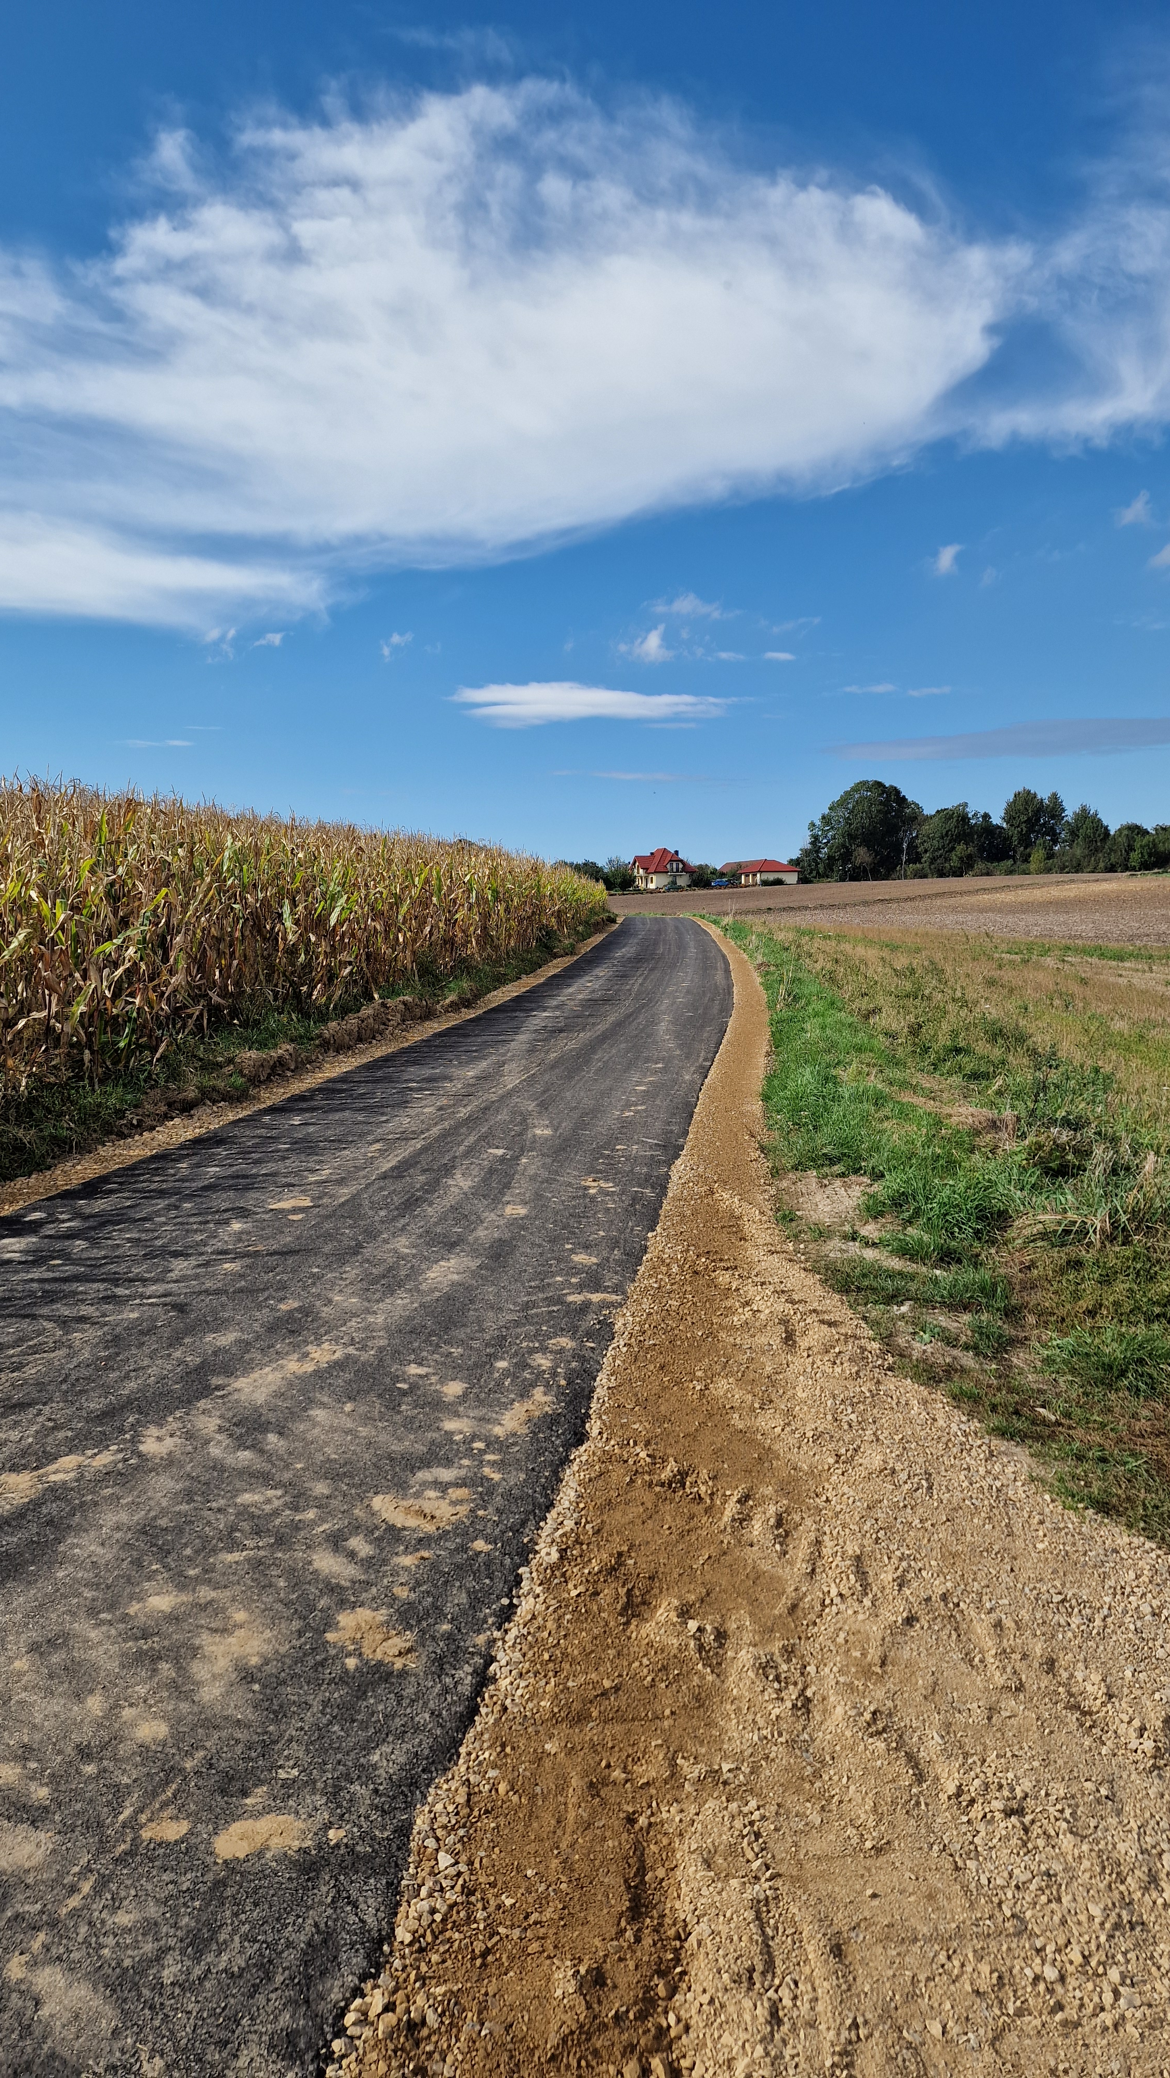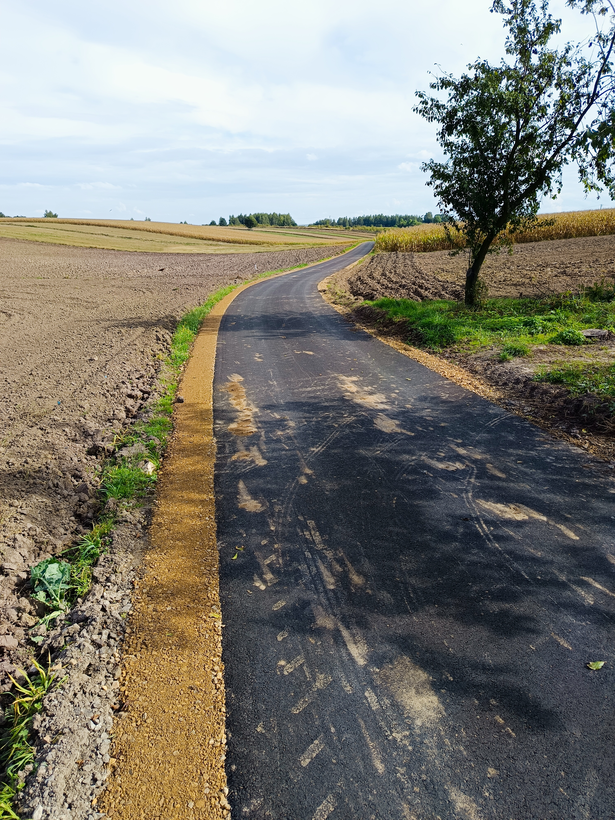

- Działania na rzecz promowania najciekawszych inicjatyw lokalnych
W planie wydatków budżetu Gminy Iwanowice na 2025 r. zabezpieczono środki na kontynuowanie nakładów inwestycyjnych rozpoczętych w 2024 r. w zakresie realizacji zadania pn. „Przebudowa placu wokół kościoła w Naramie w zakresie budowy parku kieszonkowego”. Zakres prac obejmował: dostawę i montaż 5 sztuk urządzeń naukowych placów zabaw takich jak: urban memory, panel sensoryczny, czyja to twarz, koło optyczne oraz rury deszczowe. Zamontowano obiekty małej architektury takie jak: kosze na śmieci do segregacji, ławki z oparciami a także fotowoltaiczne lampy parkowe. Wyplantowano teren, wysiano trawę oraz wykonano nasadzenie zieleni niskiej, traw oraz kwiatów. Łączny koszt realizacji inwestycji wyniósł 80 000,00 zł a udział środków funduszu sołeckiego wsi Narama wyniósł 49.217,40 zł.
Realizacja zadania przyczyniła się do podniesienia atrakcyjności wsi Narama, integracji mieszkańców, a także promocji sołectwa oraz Gminy Iwanowice. Zrealizowane zadanie przedstawiono na zdjęciu 3.
Zdjęcie 2 „Park kieszonkowy w miejscowości Narama”
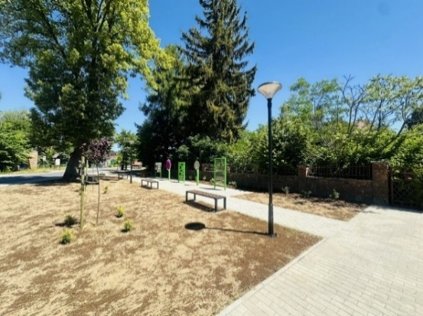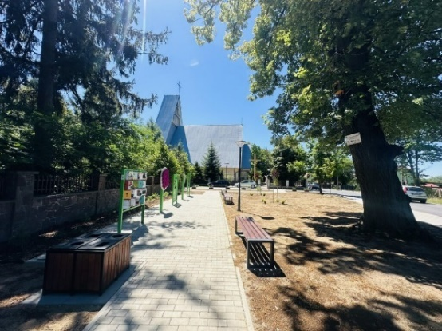
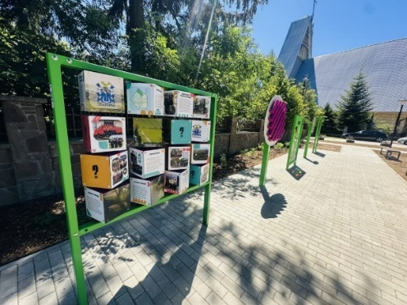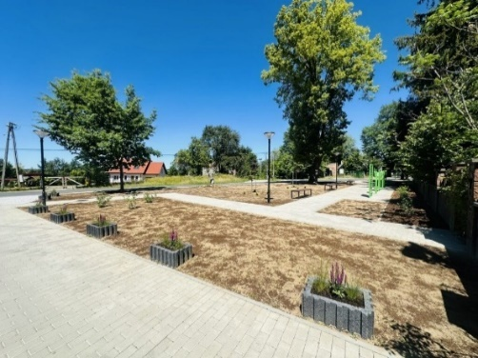
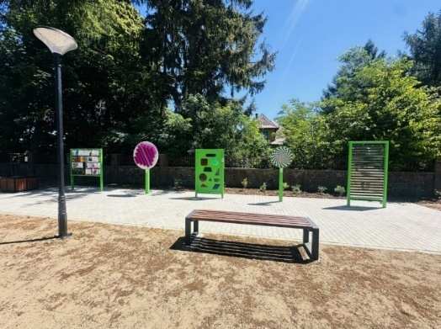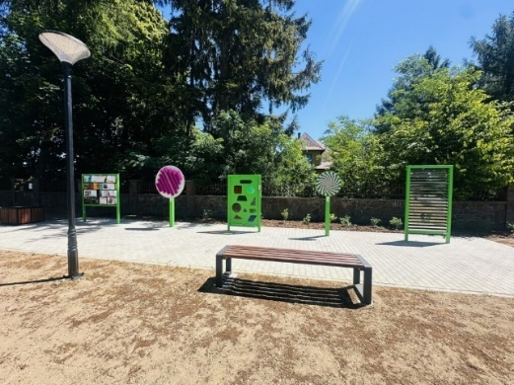

Dział 600 - Transport i łączność
W roku 2025 w budżecie gminy w dziale 600 zaplanowano wydatki ogółem na sumę 8.593.823,76 zł a zrealizowano w kwocie 8.253.008,14 zł. Zrealizowane wydatki wynoszą 96,03% planowanych wydatków w dziale i jednocześnie stanowią 8,59% w wykonanych wydatkach budżetu. W ramach wydatków wyodrębniono:
Rozdział 60004 – Lokalny transport zbiorowy
W 2025 roku w ramach wydatków bieżących budżetu zaplanowano kwotę 2.987.893,00 zł na realizację lokalnego transportu zbiorowego. W okresie sprawozdawczym wydatki te zrealizowano w wysokości 2.746.801,41 zł. Poniesione wydatki obejmowały:
- dofinansowane wykonania przewozów linią aglomeracyjną nr 257 na trasie Nowy Kleparz – Narama oraz 277 na trasie Nowy Kleparz – Iwanowice Dworskie. Poniesiono na ten cel wydatki w kwocie 831.588,76 zł.
- dofinansowanie linii lokalnej realizującej przewozy w ramach linii regularnej na trasie Słomniki – Iwanowice - Skała. Na dofinansowanie linii poniesiono wydatki w łącznej wysokości 15.000,00 zł.
- realizację usługi transportowej w miejscowości Narama w łącznej wysokości 36.028,80 zł.
- realizację usług transportowych finansowanych ze środków budżetu gminy z udziałem dofinansowania ze środków Funduszu Rozwoju Przewozów Autobusowych o charakterze użyteczności publicznej na linii regularnej na trasie:
- Władysław – Maszków – Michałowice;
- Celiny – Maszków – Michałowice;
- Zagaje -Sieciechowice – Widoma – Michałowice;
- Grzegorzowice Wielkie – Widoma – Michałowice;
- Iwanowice Dworskie – Sułkowice – przez Damice, Żerkowice, Naramę do Michałowic.
Na funkcjonowanie ww. linii poniesiono łącznie wydatki w kwocie 1.840.783,71 zł z tego dofinansowanie usług transportowych wyniosło 1.289.263,11 zł a wkład własny z budżetu gminy wyniósł 551.520,60 zł.
Ponadto w okresie sprawozdawczym:
- sfinansowano zakup wydruku druków do wydawania zaświadczeń dotyczących wykonywania ulicznego transportu zbiorowego w łącznej wysokości 780,44 zł;
- wydrukowano rozkłady jazdy oraz zakupiono specjalne tablice na rozkłady w łącznej wysokości 22.619,70 zł.

Rozdział 60013 - Drogi publiczne wojewódzkie
Planowana na dzień 31 grudnia 2025 r. kwota wydatków w tym rozdziale klasyfikacji budżetowej wynosiła 62.098,00 zł a ich realizacja wyniosła 60.498,00 zł i stanowi 97,42% ich planu. W ramach poniesionych wydatków wyodrębnia się:
- Wydatki bieżące na zimowe utrzymanie chodników. W okresie sprawozdawczym wydatkowano na ten cel 10.000,00 zł.
- Wydatki majątkowe zrealizowano w kwocie 50.498,00 zł. Ich realizacja stanowi 100% planowanych wydatków i obejmuje:
- udzielenie dotacji celowej dla samorządu województwa w wysokości 10.170,00 zł na dofinansowanie wykonania doświetlenia przejścia dla pieszych w ciągu drogi wojewódzkiej 772 w miejscowości Domiarki. Realizacja zadania wyniosła 100,00% w stosunku do planu. W okresie sprawozdawczym dokonano rozliczenia udzielonej dotacji.
- nakłady inwestycyjne w wysokości 40.328,00 zł związane z wykonaniem zadania pn.: - „Przebudowa chodnika w ciągu drogi wojewódzkiej 772 (dawnej DK nr 7) w miejscowości Domiarki”. Realizacja obejmowała zapłatę za opracowanie dokumentacji projektowej przebudowy chodnika na długości działek 7 i 8 w miejscowości Domiarki. W okresie sprawozdawczym poniesione wydatki wyniosły 11.300,00 zł.
- „Budowa chodnika w ciągu drogi wojewódzkiej nr 773 w miejscowościach Iwanowice Włościańskie i Sułkowice”. Poniesione nakłady inwestycyjne wyniosły 29.028,00 zł i zostały zrealizowane na wypłatę wynagrodzenia za opracowanie mapy do celów projektowych budowy chodnika.
Rozdział 60014 - Drogi publiczne powiatowe
W budżecie na rok 2025 w rozdziale 60014 zaplanowano wydatki ogółem w kwocie 505.398,00 zł, które w okresie sprawozdawczym zostały zrealizowane w wysokości 505.059,67 zł. W ramach wydatków wyodrębniono:
- Wydatki bieżące - w okresie sprawozdawczym zrealizowano je w wysokości 500.785,42 zł. Wydatki te poniesiono na sfinansowanie malowania poziomych znaków oraz montaż progów zwalniających na Słomianej w ciągu drogi powiatowej nr 2148K w miejscowościach Widoma, Poskwitów i Iwanowice Dworskie w wysokości 13.587,76,00 zł. Wydatki budżetu obejmowały także przekazanie dotacji dla Powiatu Krakowskiego w łącznej wysokości 487.197,66 zł na dofinansowanie następujących zadań:
- „Remont nakładki drogi powiatowej nr 2137K w miejscowości Lesieniec” w wysokości 292.697,49 zł. W okresie sprawozdawczym dokonano rozliczenia dotacji.
- „Remont nakładki drogi powiatowej nr 2144K w miejscowości Krasieniec Stary” w wysokości 111.302,42 zł.
- Remont nakładki drogi powiatowej nr 2144K w miejscowości Narama” w wysokości 83.197,75 zł.
- Wydatki majątkowe – na koniec br. wyniosły 4.274,25 zł, co w stosunku do planowanej kwoty na inwestycje wynosi 99,98%. Wykonanie obejmuje przekazanie dotacji dla Powiatu Krakowskiego w wysokości na dofinansowanie zadania pn. „Opracowanie dokumentacji projektu chodnika w Naramie w kierunku Owczar”.
W okresie sprawozdawczym dokonano rozliczenia dotacji.

Należy zaznaczyć, iż w ciągu okresu sprawozdawczego dodatkowo zrealizowano wydatki inwestycyjne w kwocie 3.500,00 zł w związku z wykonaniem ujętych w wykazie wydatków niewygasających z upływem roku budżetowego 2024 r. na podstawie Uchwały Nr X/90/2024 Rady Gminy Iwanowice z dnia 19 grudnia 2024 r. Wydatek poniesiono na wypłatę wynagrodzenia za przeprowadzenie pełnej procedury wydania decyzji o środowiskowych uwarunkowaniach dla inwestycji pn.: „Przebudowa mostu na rzece Dłubnia w miejscowości Sieciechowice”.
Rozdział 60016 - drogi publiczne gminne
W budżecie na rok 2025 w rozdziale 60016 zaplanowano wydatki ogółem w kwocie 2.468.522,02 zł, które w okresie sprawozdawczym zostały zrealizowane w wysokości 2.416.288,70 zł co stanowi 97,88% zaplanowanych wydatków.
W ramach zaplanowanych wydatków wyodrębniono:
- wydatki bieżące - zaplanowane w wysokości 2.356.143,02 zł, a zrealizowane w kwocie 2.304.451,70 zł co stanowi 97,81 % zaplanowanych wydatków. W okresie sprawozdawczym wydatki poniesiono na:
- zakupy materiałów służące poprawie stanu dróg w wysokości 97.682,26 zł. Wydatki obejmowały sfinansowanie zakupu: kruszywa drogowego, mieszanki i masy asfaltowej workowanej, rur przepustowych oraz znaków, luster drogowych i urządzeń bezpieczeństwa ruchu drogowego w wysokości 87.500,32 zł. Materiały wbudowano w ramach bieżącego utrzymania stanu technicznego dróg gminnych. Warto dodać, iż poniesione wydatki obejmowały zakup kruszywa użytego do przeprowadzenia remontu drogi nr 600115K Biskupice Stara Wieś w wysokości 6.232,41 zł a udział w tych wydatkach środków funduszu sołeckiego wsi Biskupice wyniósł 3.116,00 zł została sfinansowana ze środków funduszu sołeckiego wsi Biskupice. Dodatkowo w okresie sprawozdawczym przeznaczono 10.181,94 zł na zakup dwóch wiat przystankowych do Krasieńca Zakupnego.
- poprawę bezpieczeństwa i komfortu na drogach gminnych w ramach wykonania remontów nakładek asfaltowych i uzupełnień ubytków w nawierzchni masą asfaltową na gorąco dróg gminnych. Poniesione na ten cel wydatki łącznie wyniosły 1.349.549,65 zł i obejmowały:
- odtworzenie odwodnienia drogi gminnej nr 600124K w miejscowości Grzegorzowice Małe - etap pierwszy w wysokości 33.746,00 zł w tym udział środków funduszu sołeckiego wsi Grzegorzowice Małe wyniósł 18.751,83 zł. Zakres rzeczowy obejmował wykonanie obustronnego rowu na odcinku drogowym o długości ok. 842 mb. w tym na odcinku 76 mb. na odkład oraz udrożnienie 27 przepustów na odcinku odtwarzanego rowu drogi;
- remont drogi gminnej nr 600115K w miejscowości Biskupice – „Stara Wieś” na odcinku 105 mb. drogi w wysokości 15.511,05 zł. Zakres prac obejmował zebranie drogi i poboczy na remontowanym odcinku, wykonanie rowów na odcinku 110 mb. oraz wbudowanie kruszywa i montaż korytek ściekowych. Wydatki zostały zrealizowane w pełnej wysokości ze środków funduszu sołeckiego wsi Biskupice;
- remonty cząstkowe nawierzchni dróg gminnych masą asfaltową „na zimno” i „na gorąco” w kwocie 126.328,07 zł;
- remont mostu w miejscowości Lesieniec w kwocie 36.900,00 zł.
W ramach działań współfinansowanych ze środków Rządowego Funduszu Rozwoju Dróg zrealizowano następujące przedsięwzięcia:
- remont drogi gminnej nr 600127K ul. Międzyleśna w miejscowości Celiny w km. 0+000 – 0+540” na odcinku 540 mb w kwocie 223.857,79 zł. Zakres robót obejmował rozebranie starej nawierzchni bitumicznej jezdni, wykonanie podbudowy z mieszanki mineralno – asfaltowej oraz wykonanie nawierzchni mineralno-bitumicznej wraz z wykonaniem poboczy oraz montażem sześciu opraw oświetlenia ulicznego na remontowanym odcinku. Na realizacje zadania otrzymano dofinansowanie ze środków Rządowego Funduszu Rozwoju Dróg w kwocie 134.314,00 zł. Udział wkładu własnego z budżetu gminy w wydatkach wyniósł 89.543,79 zł i obejmował środki funduszu sołeckiego wsi Celiny w wysokości 42.622,27 zł;
- remont drogi gminnej nr 600138K ul. Spacerowa w km. 0+512-1+292 w miejscowości Narama w kwocie 514.963,49 zł. Zakres prac obejmował usunięcie starej nawierzchni bitumicznej na długości 780 mb., wymianę części odcinka podbudowy bitumicznej i tłucznia na długości 200 mb., wykonanie części odcinka podbudowy z mieszanki mineralno-asfaltowej na odcinku o długości 200 mb. oraz wykonanie nawierzchni z mieszanki mineralno-asfaltowej na odcinku długości 780 mb. Ponadto odtworzono obustronne utwardzone pobocza. Na wyremontowanym odcinku drogi wymieniono również dziesięć lamp oświetlenia ulicznego na nowe oprawy typu LED. Realizacja zadania została dofinansowana ze środków Rządowego Funduszu Rozwoju Dróg w wysokości 303.895,00 zł a udział wkładu własnego w zadaniu ze środków gminy wyniósł 211.068,49 zł;
Ponadto w ciągu 2025 r. przeprowadzono remont drogi gminnej nr 600126K ul. Sielska w miejscowościach Celiny i Władysław w wysokości 398.243,25 zł. Zakres prac obejmował ściągnięcie starej nawierzchni bitumicznej na długości 1030 mb., wymianę części odcinka podbudowy bitumicznej i tłucznia na długości 220 mb., wykonanie części odcinka podbudowy z mieszanki mineralno-asfaltowej na odcinku o długości 220 mb. oraz wykonanie nawierzchni z mieszanki mineralno-asfaltowej na długości 1030 mb. Ponadto na wyremontowanym odcinku drogi wykonano pobocze i dokonano wymiany dwóch lamp oświetlenia ulicznego na nowe oprawy typu LED. Realizacja zadania odbyła się dzięki otrzymanemu dofinansowaniu ze środków rezerwy subwencji ogólnej budżetu Państwa w kwocie 379.925,00 zł. Udział wkładu własnego z budżetu gminy wyniósł 18.318,25 zł.
Dodatkowo w ramach bieżących usług remontowych poniesiono wydatki w wysokości 33.446,97 zł w związku z realizacją zadania pn. Remont mostu na rzece Dłubnia w miejscowości Biskupce” wynikającego z ujęcia w wykazie wydatków niewygasających z upływem roku budżetowym 2024 tj. na podstawie Uchwały nr X/90/2024 Rady Gminy Iwanowice z dnia 19 grudnia 2024 r. Wypłaty środków za drugi etap prac dokonano po przeprowadzeniu konserwacji konstrukcji i nawierzchni mostu na rz. Dłubnia w ciągu drogi gminnej nr 600115K.
- zakup usług pozostałych w wysokości 856.800,55 zł, które poniesiono na:
      - zimowe utrzymanie dróg oraz chodników kwocie 330.000,00 zł;
      - prace porządkowe w obrębie pasa drogowego dróg i placów gminnych – 96.000,00 zł;
      - wykonanie co pięcioletniego przeglądu technicznego dróg gminnych – 3.900,00 zł;
      - usługi geodezyjne w zakresie wznawiania punktów granicznych i wyznaczania granic przebiegu dróg, koszty pozyskania wyrysów i wypisów z zasobów geodezyjnych; - 24.760,00 zł;
      - koszenie poboczy dróg gminnych 30.000,00 zł
      - opracowanie dokumentacji projektowej dla planowanych do remontu odcinków dróg w kwocie 7.499,50 zł
      - prace remontowo – budowlane i utrzymaniowe w obrębie pasów drogowych w tym transport kruszywa, ziemi, odtworzenie rowów drogowych, praca koparki, utwardzanie dróg, ścinanie poboczy, umacnianie skarp, prace betoniarskie, równania dróg, utwardzenia poboczy, usuwanie skutków nawalnych deszczy, montaż i czyszczenie przepustów – 318.422,33 zł.
      - transport kruszywa dot. remontu drogi nr 600115K Biskupice Stara Wieś - środki Funduszu Sołeckiego Biskupice – 1.230,00
      - zapłata czynszu na wynajem powierzchni magazynowej – 3.690,00 zł;
      - wycinka i sadzenie drzew w pasach drogowych – 9.278,40 zł
      - wykonanie docelowej organizacji ruchu w miejscowości Celiny i Sieciechowice – 7.995,00;
      - montaż i transport wiat przystankowych w miejscowości Krasieniec Stary, malowanie wiat przystankowych w Celinach i Biskupicach oraz wymiana zniszczonych szyb w wiatach przystankowych – 18.720,32 zł;
      - odnowienie oznakowania poziomego w miejscowościach Grzegorzowice Wielkie i Narama – 4.305,00 zł;
      - nadzór nad bieżącą konserwacją mostu w Biskupicach – 1.000,00
- opłacono opłaty i składki związane z utrzymaniem dróg. Na ten cel poniesiono wydatki w kwocie 419,24 zł, które obejmowały zakup polisy ubezpieczeniowej dróg w wysokości 400,00 zł, opłatę roczną za wyłączenie gruntów z produkcji rolnej w związku z wykonaniem drogi w Naramie w wysokości 19,24 zł;

- wydatki majątkowe zrealizowano w wysokości 111.837,00 zł, co stanowi 99,52% planu wydatków. Sposób realizacji przedstawia się następująco:
- na „Opracowanie dokumentacji projektowej dla drogi gminnej nr 600152K w miejscowości Żerkowice „Zagórze” wydatkowano 79.335,00 zł. Wydatki obejmowały wypłatę wynagrodzenia dla Wykonawcy za opracowanie dokumentacji przebudowy drogi;
- w ramach zadania pn. „Budowa parkingu w miejscowości Sieciechowice na działce nr 613” zrealizowano i wypłacono wynagrodzenia za opracowanie dokumentacji projektowej w wysokości 8.000,00 zł;
- poniesiono 9.840,00 zł na utworzenie przejścia dla pieszych przy remizie OSP Narama w ciągu drogi gminnej 60137K. Zakres rzeczowy obejmował wykonanie obniżenia krawężnika oraz korektę wysokości chodnika w miejscu powstania przejścia dla pieszych oraz wykonanie oznakowania nowego przejścia;
- w ramach zadania pn. „Budowa parkingu na ul. Św. Floriana w miejscowości Sieciechowice wraz z budowa kanalizacji opadowej i przebudowa wylotu wód do rzeki Dłubni wraz ze stacją ładowania samochodów elektrycznych” poniesiono wydatki w sumie 9.845,00 zł. Wydatki obejmowały sfinansowanie wykonania dokumentacji projektowej oraz opracowania analizy finansowej wymaganej przy składaniu wniosku o dofinansowanie.
- w związku z rozbudową drogi gminnej nr 600112K w miejscowości Iwanowice Dworskie polegającej na rozbiórce mostu, budowie mostu, rozbiórce drogi i przebudowie: lewego i prawego rowu koryta rzeki Dłubnia, drogi powiatowej nr 1172K na działkach 342/1, 343/1, 346/1, 347/5, 422, 423, 424 w ciągu 2025 r. wydatkowano 2.816,00 zł. Nakłady inwestycyjne poniesiono na aktualizację kosztorysu i opracowanie projektu stałej organizacji ruchu;
- dokonano wypłaty odszkodowania wynikającej z decyzji: GN.III.683.3.41.2021.MA, GN.III.683.3.38.2021.MA oraz GN.III.683.3.31.2021.MA za nieruchomości w miejscowości Narama przejęte na rzecz Gminy Iwanowice na podstawie decyzji Starosty Krakowskiego nr 4/2021 z dnia 12 maja 2021 znak AB.V.6740.7.25.2020.AD o zezwoleniu na realizacje inwestycji drogowej dla przedsięwzięcia pn.: „Rozbudowa drogi gminnej nr 600137K w miejscowości Narama polegającej na budowie chodnika wraz z odwodnieniem i modernizacją nawierzchni odc. O dł. 0,590 km oraz przebudową skrzyżowania z DP2151K” w łącznej kwocie 11.381,00 zł. Zaznacza się jednak, iż wysokość wypłaconego odszkodowania obejmowała kwotę 2.001,00 zrealizowaną w ramach zaplanowanych wydatków budżetu 2025 r. oraz kwotę 9.380,00 zł zrealizowaną w związku z ujęciem ww. zadania w wykazie wydatków niewygasających z końcem roku budżetowego 2024 na podstawie Uchwały nr X/90/2024 Rady Gminy Iwanowice z dnia 19 grudnia 2024 r.

Rozdział 60017 - Drogi gminne wewnętrzne
W budżecie na rok 2025 zaplanowane wydatki ogółem w rozdziale 60017 wynosiły 658.642,14 zł a zostały zrealizowane w kwocie 630.616,16 zł. Wykonanie wyniosło 95,74% zaplanowanych wydatków. W ramach poniesionych wydatków wyodrębniono:
- wydatki bieżące – zaplanowane w wysokości 61 550,00 zł, które zrealizowano w kwocie 61 549,99 zł. Środki te przeznaczono na sfinansowanie naprawy nawierzchni asfaltowych w kwocie 25.562,21 zł, usługi koparką (utwardzenie, równanie, wykonanie rowów) – 7.237,75 zł, koszenie poboczy – 25.943,04 zł, ubezpieczenie OC i ubezpieczenie mienia 550,00 zł oraz opłatę roczną za wyłączenie gruntu z produkcji rolnej w wysokości 2.256,99 zł.
- wydatki majątkowe – zrealizowano w kwocie 569.066,17 zł. Ich wykonanie wyniosło 95,31% kwoty na inwestycje zabezpieczonej w tym rozdziale klasyfikacji budżetowej. Wydatkowane środki obejmowały nakłady poniesione na następujące zadania:
- „Modernizacja nawierzchni drogi gminnej w miejscowości Narama ul. Dworska” – realizacja wydatków wyniosła 2.890,38 zł. Wydatki obejmowały zapłatę za sporządzenie aktów notarialnych darowizny działek na rzecz Gminy Iwanowice w związku z kontynuacją regulacji przebiegu drogi.
- „Modernizacja oraz regulacja stanu prawnego w miejscowości Maszków (droga do lasu)” – wydatkowano łącznie 1.153,70 zł. Wydatki w ciągu roku poniesiono na opłatę za sporządzenia aktu notarialnego darowizny działki w celu regulacji przebiegu drogi;
- „Poszerzenie ul. Reja w miejscowości Sieciechowice” – wydatkowano 1.153,70 zł. Nakłady inwestycyjne obejmowały opłatę za sporządzenie aktu notarialnego darowizny działki na rzecz Gminy Iwanowice w celu regulacji przebiegu drogi;
- „Opracowanie dokumentacji projektowej przebudowy drogi dojazdowej do budynku szkoły w Sieciechowicach” – poniesione wydatki w okresie sprawozdawczym wyniosły 8.000,00 zł i obejmowały zapłatę wynagrodzenia za opracowanie dokumentacji.
- „Opracowanie dokumentacji projektowej zatoki autobusowej, parkingu i przebudowy drogi dojazdowej do budynku szkoły w Sieciechowicach” – zrealizowane wydatki w wyniosły 18.450,00 zł i zostały poniesione na opracowanie koncepcji budowy zatoki autobusowej.
- „Modernizacja ul. Borowikowej w miejscowości Damice” – poniesione wydatki w okresie sprawozdawczym wyniosły 4.255,70 zł i obejmowały wykonanie projektu podziału nieruchomości, sfinansowanie opłaty za wypisy i wyrysy z rejestru gruntów oraz pokryto koszty sporządzenia aktu notarialnego darowizny działki na rzecz Gminy Iwanowice.
- „Uregulowanie przebiegu drogi w miejscowości Krasieniec Stary ul. Zawiła” – wydatkowano łącznie 1.526,70 zł. Wydatki w ciągu roku poniesiono na opłatę za wypisy i wyrysy z rejestru gruntów oraz opłatę za sporządzenie aktu notarialnego darowizny działki w celu regulacji przebiegu drogi;
- „Regulacja własności drogi wewnętrznej na działce 267/1 w miejscowości Grzegorzowice Wielkie” - poniesione wydatki w okresie sprawozdawczym wyniosły 22.656,70 zł i obejmowały sfinansowanie opłaty za wypisy i wyrysy z rejestru gruntów oraz pokryto koszty sporządzenia wyceny działki, sporządzenia aktu notarialnego zakupu działki na rzecz Gminy Iwanowice oraz zapłatę za działkę.
- „Modernizacja odwodnienia ul. Ulesie w miejscowości Iwanowice Dworskie” – poniesione wydatki w okresie sprawozdawczym wyniosły 14.594,42 zł i obejmowały wykonanie rowu odwadniającego wzdłuż ul. Ulesie na długości 100 mb oraz zabezpieczenie wylotu z wąwozu w górnym biegu ulicy Ulesie. Zabezpieczenie polegało na wykonaniu i osadzeniu w podłożu kraty stalowej, której funkcją jest zatrzymywanie gałęzi i kamieni płynących z nurtem cieku wodnego powstającego okresowo w wyniku intensywnych opadów deszczu.
- „Budowa chodnika na ul. Jesionowej w miejscowości Iwanowice Dworskie” – poniesione wydatki w okresie sprawozdawczym wyniosły 494.384,87 zł.
Wydatki te stanowiły część kosztów wynikających z podjęcia przez Gminę Iwanowice prac inwestycyjnych polegających na uporządkowaniu oraz poprawie zagospodarowania przestrzeni w rejonie ul. Jesionowej. Inwestycja obejmowała wykonanie dwóch komplementarnych elementów infrastruktury, mających istotne znaczenie zarówno dla funkcjonowania sieci technicznych, jak i poprawy jakości życia mieszkańców. W tym rozdziale klasyfikacji budżetowej sfinansowano część zadania w zakresie budowy ciągu pieszego przy ul. Jesionowej. Zakres robót był kompleksowy i obejmował w szczególności wykonanie prac przygotowawczych, w tym wycinkę zieleni, rozbiórkę istniejących elementów zagospodarowania terenu oraz przygotowanie podłoża. Następnie wykonano roboty ziemne, profilowanie i zagęszczenie gruntu oraz budowę podbudowy z kruszyw. W ramach inwestycji wykonano system odwodnienia, zabezpieczenie skarp płytami ażurowymi. Wykonano nową nawierzchnię z kostki brukowej, a także elementy wykończeniowe, w tym humusowanie i obsiew skarp. Istotnym elementem zadania było również wykonanie infrastruktury towarzyszącej, obejmującej montaż krawężników i obrzeży betonowych, montaż ogrodzenia oraz elementów bezpieczeństwa ruchu, takich jak bariery ochronne. W ramach zrealizowanych wydatków tym zakresie udział środków funduszu sołeckiego wsi Iwanowice Dworskie wynosi 14.204,14 zł.
Zdjęcie 3 Budowa chodnika na ul. Jesionowej w miejscowości Iwanowice Dworskie
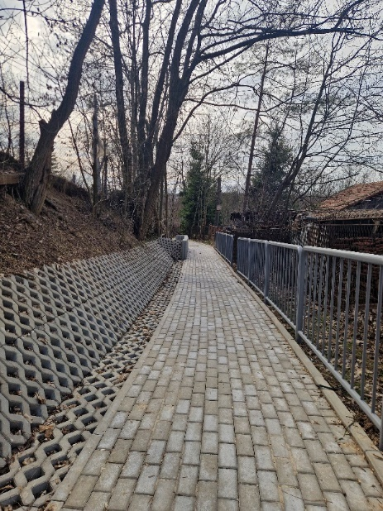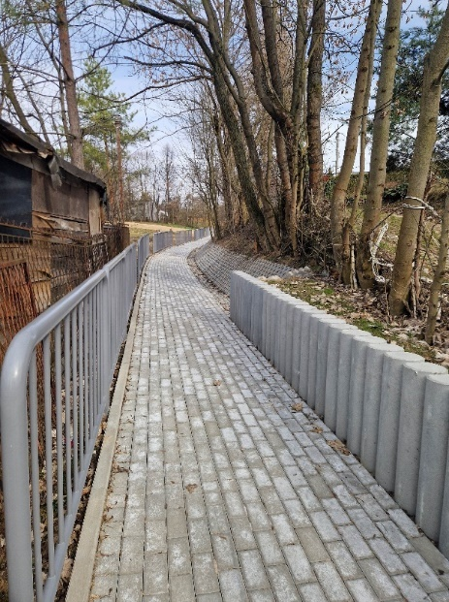

Rozdział 60078 – Usuwanie skutków klęsk żywiołowych
W ramach zaplanowanych wydatków bieżących w wysokości 1.911.270,00 zł zrealizowano łącznie 1.893.744,20 zł, co stanowi 99,08% w stosunku do planu. Wydatki budżetu obejmowały sfinansowanie prac remontowych związanych z usuwaniem skutków zdarzeń o charakterze klęski żywiołowej, powstałych w infrastrukturze drogowej na terenie gminy Iwanowice tj. w wyniku wystąpienia intensywnych opadów w dniu 5 czerwca 2025 r. Wydatki poniesiono na przeprowadzenie remontów odcinków następujących dróg:
- remont drogi gminnej nr 600117K Biskupice Sucha w miejscowości Biskupice w km 1+670 - 2+110 - zaplanowane wydatki w wysokości 165.130,00 zrealizowano w kwocie 165.128,61 zł. Zakres prac obejmował wymianę podbudowy z tłucznia, wykonanie podbudowy z mieszanki mineralno-asfaltowej na odcinku 340 mb oraz wykonanie nawierzchni z mieszanki asfaltowej i wykonanie poboczy na odcinku o długości 340 mb;
- remont drogi gminnej nr 600130K Celiny Podgaje w miejscowości Celiny, w km 0+000 - 1+050 - zaplanowane wydatki w wysokości 517.600,00 zrealizowano w kwocie 501.553,29 zł. W ramach remontu wykonano miejscową wymianę podbudowy z tłucznia na długości 540 mb, wykonanie podbudowy z mieszanki mineralno-asfaltowej na odcinku o długości 1088 mb oraz wykonanie nawierzchni z mieszanki asfaltowej i wykonanie poboczy na odcinku o długości 1088 mb;
- remont drogi gminnej nr 600118K Sieciechowice Folwark II, w km 0+000 - 1+000 - zaplanowane wydatki w wysokości 553.650,00 zrealizowano w kwocie 552.179,79 zł. Zakres prac obejmował miejscową wymianę podbudowy jezdni na długości 330 m.b. oraz wykonanie podbudowy z mieszanki mineralno – asfaltowej i wykonanie nawierzchni z mieszanki asfaltowej oraz wykonanie poboczy na odcinku 1000 mb;
- remont drogi gminnej nr 600135K Maszków Stara Wieś w miejscowości Maszków, w km 0+000 - 1+030 - zaplanowane wydatki w wysokości 464.333,00 zrealizowano w kwocie 464.329,11 zł. Zakres prac obejmował miejscową wymianę podbudowy jezdni na długości 365 m.b. oraz wykonanie podbudowy z mieszanki mineralno – asfaltowej i wykonanie nawierzchni z mieszanki asfaltowej oraz wykonanie poboczy na odcinku 1030 mb;
- remont drogi gminnej nr 600143K Zalesie w miejscowości Zalesie, w km 0+604 - 0+904 - zaplanowane wydatki w wysokości 207.357,00 zrealizowano w kwocie 207.353,40 zł. Zakres prac obejmował miejscową wymianę podbudowy jezdni na długości 100 m.b. oraz wykonanie podbudowy z mieszanki mineralno – asfaltowej i wykonanie nawierzchni z mieszanki asfaltowej oraz wykonanie poboczy na odcinku 300mb;
Łączna wartość otrzymanego dofinansowania na przeprowadzenie remontów dróg wyniosła 1.498.390,00 zł a udział środków z budżetu gminy wyniósł 392.154,20 zł
Dodatkowo w ramach zakupu usług poniesiono wydatki w wysokości 3.200,00 zł. Kwota ta obejmowała opracowanie dokumentacji projektowej zniszczonego odcinka drogi Celiny - Podgaje.

Dział 630 - Turystyka

W budżecie na rok 2025 zaplanowane wydatki ogółem w rozdziale 63095 wynosiły 500.216,44 zł a zostały wykonane w kwocie 349.892,78 zł. Zrealizowane wydatki wynoszą 69,95% planowanych wydatków w dziale i jednocześnie stanowią 0,36% w wykonanych wydatkach budżetu. W ramach poniesionych wydatków wyodrębniono:
- wydatki bieżące – zaplanowane w wysokości 247.173,00 zł, które zrealizowano w kwocie 204.903,83 zł. W ramach wydatków bieżących zabezpieczono środki na wydatki statutowe związane z bieżącym utrzymaniem istniejących obiektów turystycznych w tym nowoczesnego zaplecza turystyki w Iwanowicach oraz obiektów zrewitalizowanych w miejscowościach Biskupice, Sułkowice, Sieciechowice i Maszków. Wydatki poniesione w okresie sprawozdawczym obejmowały:
- zakupy artykułów gospodarczych (środki czystości do toalety publicznej w miejscowości Sieciechowice) w łącznej wysokości 548,46 zł;
- zakup materiałów związanych z utrzymaniem i pielęgnacją zieleni m.in. kora, piasek, nasadzenia, nawóz i środek chroniący rośliny w wysokości 3.302,79 zł;
- zakup tablicy informacyjnej dla sołectw i obiektów rekreacyjnych w wysokości 3.000,00 zł.
- zakup soli i chemii do chloratora i pompy dla prawidłowego działania fontanny i tężni solankowej w wysokości 4.634,38 zł
- zakup materiałów do drobnych prac naprawczych m.in. uszczelki, puszki i złączki do lamp w wysokości 79,00 zł;
- pokrycie kosztów oświetlenia placów i dostawy wody w wysokości 56.412,08 zł;
- Kwartalne przeglądy i konserwacja platformy inwalidzkiej przy budynku użyteczności publicznej w Sieciechowicach oraz budynku urzędu gminy w wysokości 541,20 zł
- wymiana pompy filtrującej oraz remont sterownika fontanny na rynku w Iwanowicach Włościańskich w wysokości 2.546,10 zł
- naprawa podestów oraz wymiana taśm led oświetlenia na Nowoczesnym Zapleczu Turystyki w Iwanowicach Włościańskich w wysokości 7.800,00 zł
- zakup usługi asenizacyjnej w łącznej wysokości 15.424,22 zł.
- zakup usługi utrzymania obiektów rekreacyjnych (koszenie traw, przycinka krzewów) w wysokości 52.638,82 zł
- wykonanie nasadzeń zieleni na Nowoczesnym Zapleczu turystycznym w Iwanowicach Włościańskich w wysokości 15.000,00 zł
- wynajem podnośnika koszowego w celu zawieszenia oświetlenia świątecznego na Nowoczesnym Zapleczu Turystycznym w Iwanowicach Włościańskich w wysokości 1.607,00 zł.
- inne wydatki związane z pokryciem kosztów transportu (usługa kurierska) w wysokości 524,84 zł.
- opłaty za zakup usług dostępu do sieci Internet w łącznej wysokości 1.200,00 zł;
- ubezpieczenie mienia i sprzętu w wysokości 18.770,69 zł.
Warto dodać, iż w ciągu 2025 w ramach wydatków bieżących na realizację zadania pn.: „Remont arboretum na Nowoczesnym Zapleczu Sportowo Rekreacyjnym w Iwanowicach” poniesiono wydatki w wysokości 20 000,00 zł. Kwota ta obejmowała wypłatę wynagrodzenia za wykonanie prac remontowych zrealizowanych w ramach wydatków niewygasających z końcem roku 2024 na podstawie Uchwały Nr X/90/2024 RADY GMINY IWANOWICE z dnia 19 grudnia 2024 r. Zakres wykonanych robót obejmował kompleksowe prace modernizacyjne mające na celu poprawę funkcjonalności oraz estetyki terenu arboretum. Wykonano demontaż istniejącego chodnika wykonanego z podkładów drewnianych o powierzchni 56 m². Następnie przeprowadzono korytowanie oraz profilowanie terenu na powierzchni 62 m², przygotowując podłoże pod nową nawierzchnię. Kolejnym etapem było nawiezienie oraz zagęszczenie warstwy kamienia. Wykonano montaż obrzeży o łącznej długości 78 mb oraz nawierzchnię z kamienia ozdobnego. W ramach zadania wykonano również instalację odprowadzającą wodę do studni chłonnej oraz zamontowano właz wraz z pokrywą żeliwną. Uzupełnieniem prac była wymiana zniszczonych siedzisk na nowe, wykonanych z trwałej deski kompozytowej.

Zdjęcie 4 Remont arboretum na Nowoczesnym Zapleczu Sportowo Rekreacyjnym w Iwanowicach
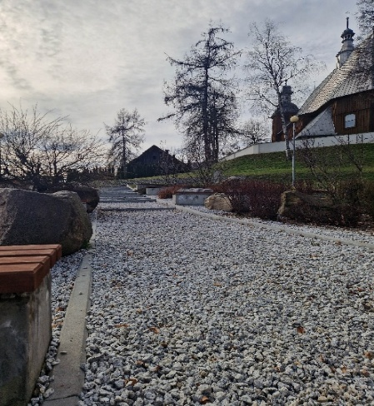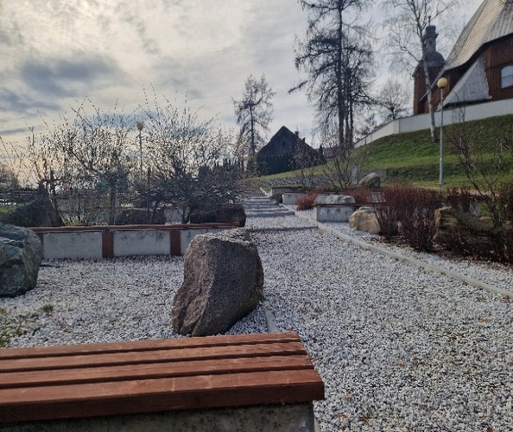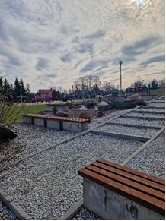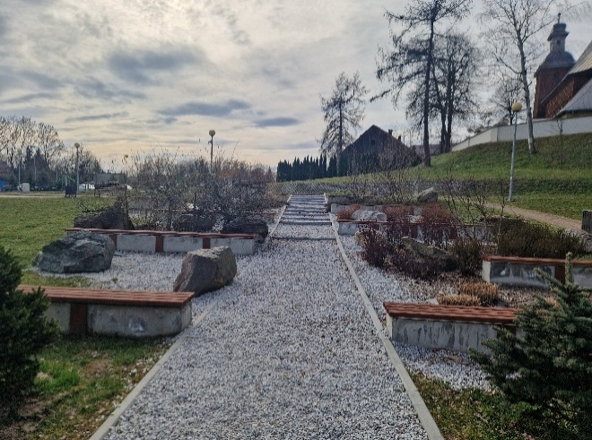

- wydatki majątkowe – zaplanowane w wysokości 253.043,44 zł zrealizowano w wysokości 164.988,95 zł. Realizacja stanowi 65,20% planu wydatków inwestycyjnych przewidzianych na rok bieżący. Poniesione nakłady inwestycyjne wynikały z realizacji:
- etapu zadania pn. : „Wydatki inwestycyjne związane z modernizacją instalacji elektrycznej przy źródełku św. Kingi w miejscowości Sułkowice” w kwocie 586,25 zł. W ramach wydatków sfinansowano opłatę przyłączeniową do sieci energetycznej.
- zadania pn. : „Wydatki inwestycyjne związane z wykonaniem ogrodzenia działki nr 99/6 zakupionej pod świetlicę w Krasieńcu Zakupnym” za kwotę 70.700,00 zł. Nakłady inwestycyjne obejmowały dostawę i montaż dwóch altan, grilla oraz stołu z ławkami. Zadanie zostało zrealizowane częściowo ze środków funduszu sołeckiego wsi Krasieniec Zakupny w wysokości 22.738,44 zł.

Zdjęcie 5 wykonaniem ogrodzenia przy świetlicy w Krasieńcu Zakupnym
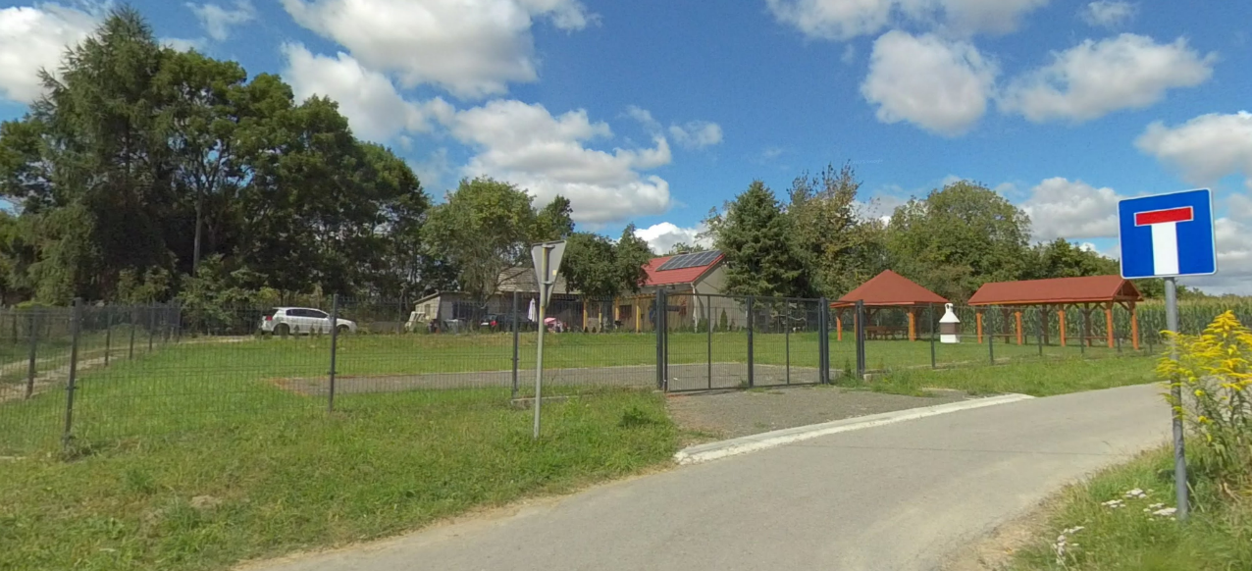
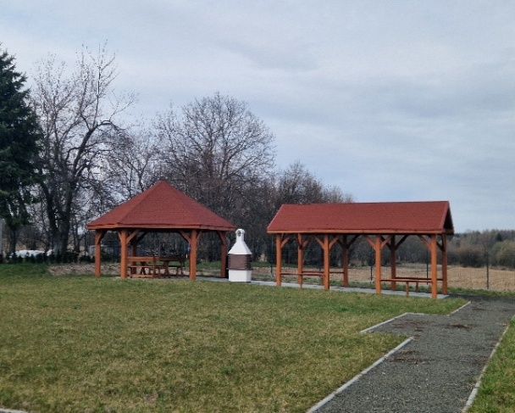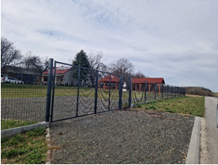
- etapu zadania pn.: „Stworzenie strefy turystyczno-wypoczynkowej w Sułkowicach” w kwocie 7.577,70 zł. Wydatki w 2025 roku obejmowały opłatę za wyłączenie gruntu z produkcji rolnej.

- W związku realizacją zadania pn.: „Wykonanie dokumentacji projektowej sceny wraz z zadaszeniem na działce 85/8 w miejscowości Żerkowice” poniesiono wydatki w wysokości 10.425,00 zł. Wydatek ten został w całości poniesiony ze środków funduszu sołeckiego wsi Żerkowice. W ramach realizacji zadania w okresie sprawozdawczym opracowano projekt budowlany, mapę do celów projektowych oraz analizę finansową. Przygotowana dokumentacja stanowi podstawę do dalszych działań inwestycyjnych, w tym ubiegania się o środki zewnętrzne oraz realizacji robót budowlanych w przyszłości.

- Na realizacja zadania pn.: „Z pasji do natury – Ekologiczny zakątek w Iwanowicach”
w okresie sprawozdawczym wydatkowano kwotę 75.700,00 zł w tym udział środków własnych jst w wysokości 15.525,00 zł. Środki przeznaczono na zakup elementów i montaż ścieżki ekologicznej na terenie Nowoczesnego Zaplecza Rekreacji i Turystyki w Iwanowicach Włościańskich w wysokości 75.105,00 zł w tym m.in. zakup i montaż 9 tablic, gier oraz elementów edukacyjnych.

W ramach promocji niniejszej inwestycji przeprowadzano:
- konkursu o tematyce ekologicznej na zorganizowanym „Światowym Dniu Środowiska”, a dla uczestników sfinansowano nagrody w formie biletów łącznej wartości 150,00 zł;
- organizacja szkolnego eventu pn.: „Bycie eko jest cool” oraz Wielkiego Dnia Pszczoły;
- warsztaty przyrodnicze na zorganizowanym „Dniu Drzewa w Alei Wierzbowej” podczas, których uczestnicy wykonali karmniki oraz budki dla ptaków z zakupionych elementów o łącznej wartości 445,00 zł.
Zdjęcie 6. Ścieżka Ekologiczna w Iwanowicach Włościańskich
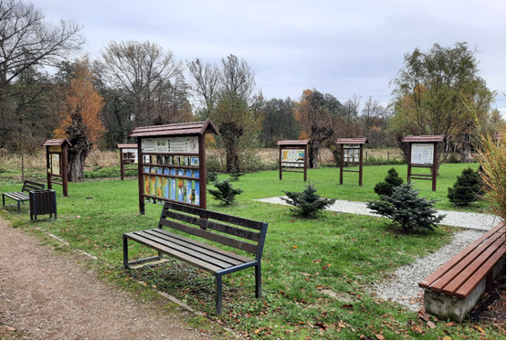

Dział 700 - Gospodarka mieszkaniowa
W budżecie gminy na rok 2025 w dziale 700 zaplanowano wydatki w wysokości 6.519.721,04 zł a ich realizacja wyniosła 6.494.547,49 zł. Zrealizowane wydatki wynoszą 99,61% planowanych wydatków w dziale i jednocześnie stanowią 6,76% w wykonanych wydatkach budżetu ogółem. Realizację wydatków budżetu przewidziano w następujących rozdziałach klasyfikacji budżetowej:

Rozdział 70005 – Gospodarka gruntami i nieruchomościami
Zaplanowano wydatki na łączną kwotę 3.315.161,04 zł a zrealizowano je w wysokości 3.291.206,36 zł. Realizacja wydatków wyniosła 99,28% planowanych wydatków w rozdziale a wśród nich wyodrębniono:
- wydatki bieżące zaplanowane w wysokości 144.414,95 zł i zrealizowano w kwocie 126.922,19 zł. W ciągu roku poniesione wydatki na zapewnienie funkcjonowania obiektów i składników mienia komunalnego obejmowały:
- zakup wyposażenia w kwocie 196,00 zł, zakupiono baterię umywalkową do toalety publicznej w Sieciechowicach;
- koszty zakupu energii i gazu w łącznej wysokości 18.745,74 zł, w tym zużycie gazu oraz koszty dystrybucji energii elektrycznej oraz zużycie wody i odprowadzanie ścieków w budynku usługowym w Sieciechowicach; usługi dystrybucji energii elektrycznej w Sali fitness w Sułkowicach oraz budynku lecznicy zwierząt w lecznicy w Sieciechowicach;
- koszty zakupu usług remontowych w wysokości 3.354,38 zł., w tym sfinansowano wymianę trzech okien w budynku byłego Domu Nauczyciela w Iwanowicach w pomieszczeniach KGW oraz naprawę monitoringu w budynku usługowym w Sieciechowicach;
- koszty zakupu usług pozostałych w wysokości 75.715,26 zł w tym sfinansowano: wywóz nieczystości ciekłych z budynków komunalnych – 1.134,68 zł, sporządzenie operatu szacunkowego – 7.678,00 zł, wykonanie podziału i rozgraniczenia działek– 19.783,00 zł, wykonanie przeglądu wod. – kan. – 380,00 zł, okresowa kontrola przewodów kominowych – 500,00 zł, przegląd piecyków gazowych i instalacji gazowej – 947,10 zł, sfinansowano serwis autorski nad programem – 1.564,00 zł, sporządzenie wypisów i wyrysów działek – 450,00 zł, przegląd UDT platformy dla osób niepełnosprawnych w budynku usługowym w Sieciechowicach – 315,00 zł oraz przegląd windy w Dziennym Domu Seniora – 520,00 zł., montaż baterii umywalkowej w budynku usługowym w Sieciechowicach - 170,00 zł, wykonanie inwentaryzacji terenu wokół budynku OSP w Grzegorzowicach – 3.000,00 zł., opracowanie Gminnego Planu Rewitalizacji – 10.000,00 zł., prowadzenie i przygotowanie postępowania na wykonanie kompleksowej dostawy gazu ziemnego - 1.722,00 zł., opłata za wydanie map zasadniczych – 69,40 zł., wykonanie oznakowania ulic i montaż tablic w miejscowości Widoma – 9.146,30 zł., montaż znaków z nazwami ulic w miejscowościach Widoma i Zalesie – 3.234,90 zł, montaż dwóch tablic informacyjnych w miejscowości Grzegorzowice Małe i Żerkowice – 2.000,00 zł, wykonanie dwóch tablic drewnianych – 11.500,00 zł;
- wydatki na usługi telekomunikacyjne w wysokości 151,14 zł., dotyczące Internetu w budynku wielofunkcyjnym w Poskwitowie;
- wydatki na różne opłaty i składki poniesiono w sumie 17.937,55 zł w tym na zapłatę podatku leśnego od mienia komunalnego w wysokości 489,00 zł, opłacono składkę na ubezpieczenie budynków i mienia oraz ubezpieczenie OC w wysokości 7.000,00 zł, zapłacono czynsz dzierżawny za działkę w Naramie w kwocie 2.063,53 zł. oraz poniesiono opłatę za wyłączenie gruntów z produkcji rolnej w kwocie 8.385,02 zł;
- wypłatę wynagrodzenia w ramach umowy zlecenia w wysokości 8.400,00 zł oraz zapłatę składek ubezpieczenia społecznego pokrywanego przez pracodawcę w kwocie 1.422,12 zł. Wydatki te zostały poniesione na wynagrodzenie dla osoby dokonującej otwierania i zamykania każdego dnia budynku w Sieciechowicach oraz sprzątania części wspólnej budynku, toalet publicznych i schodów.
- wydatki majątkowe zaplanowane w kwocie 3.170.746,09 zł w okresie sprawozdawczym zostały zrealizowane w wysokości 3.164.284,17 zł i wynoszą 99,80% zabezpieczonych środków na inwestycje. Poniesione nakłady inwestycyjne obejmowały:
- w ramach zadania pn.: „Przebudowa budynku byłego gimnazjum w Grzegorzowicach Wielkich wraz z zagospodarowaniem terenu na potrzeby placówki dziennej opieki i aktywizacji seniorów” na które poniesiono łącznie 21.500,00 zł. Wydatki te obejmowały wykonanie prac związanych z montażem kompensatora mocy biernej oraz wykonanie platformy schodowej do budynku.
- w ramach zadania pn.: „Budowę budynku wielofunkcyjnego na potrzeby edukacyjne szkoły w Poskwitowie oraz OSP Poskwitów” oraz zadania „Doposażenie nowo wybudowanego budynku wielofunkcyjnego w Poskwitowie” poniesiono łącznie 3.076.002,17 zł.
Wydatki te obejmowały wypłatę pozostałej części wynagrodzenia za wykonanie całości zadania wynikającego z protokołu końcowego odbioru robót budowlanych w wysokości 2.975.000,00 zł, koszty nadzoru inwestorskiego nad zrealizowanym etapem robót budowlanych w wysokości 13.000,00 zł oraz pozostałe wydatki w kwocie 88.002,19 zł. W ramach kwoty pozostałych wydatków sfinansowano zakup wyposażenia do budynku za kwotę 38.133,35 zł ( w tym środki funduszu sołeckiego wsi Poskwitów Nowy wyniosły – 28.546,09 zł), zakupiono wiaty śmietnikowe, tablice informacyjne oraz znaki na plac wokół budynku w łącznej wysokości 3.945,11 zł, wykonano rozbudowę sieci komputerowej oraz zamontowano domofony w kwocie 14.202,69 zł, wykonano system selektywnego wywoływania dla OSP Poskwitów w wysokości 7.872,00 zł oraz sfinansowano koszty zużycia energii , wody, paliwa gazowego oraz usług asenizacyjnych.
W ramach środków wydatkowanych w 2025 r. kwota 2.975.000,00 zł stanowi środki z Programu Rządowy Fundusz Polski Ład w ramach Programu Inwestycji Strategicznych.

Zdjęcie 7 Budowę budynku wielofunkcyjnego na potrzeby edukacyjne szkoły w Poskwitowie oraz OSP Poskwitów
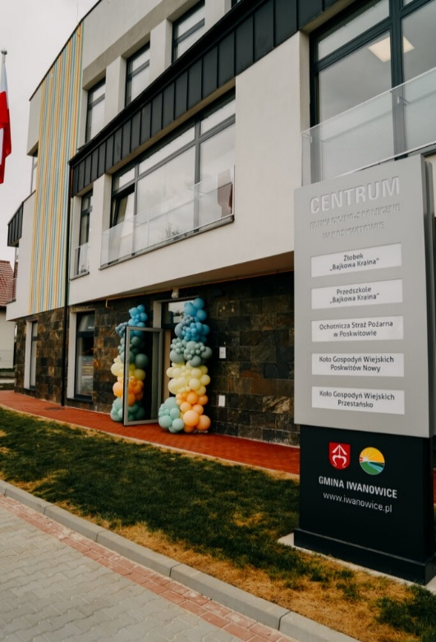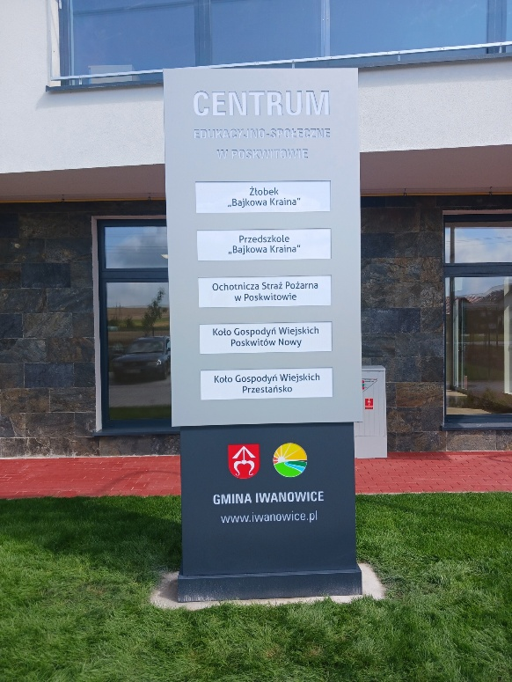
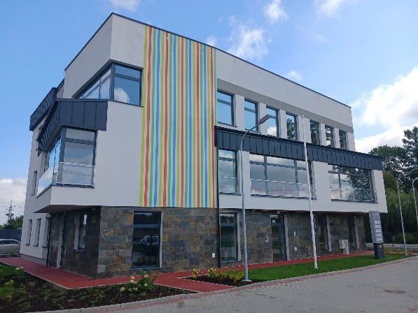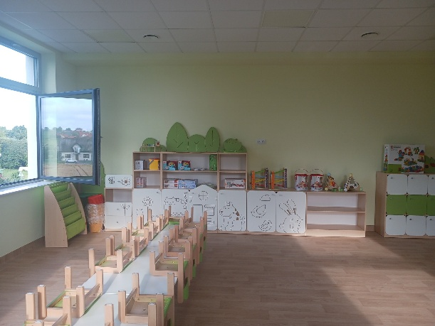
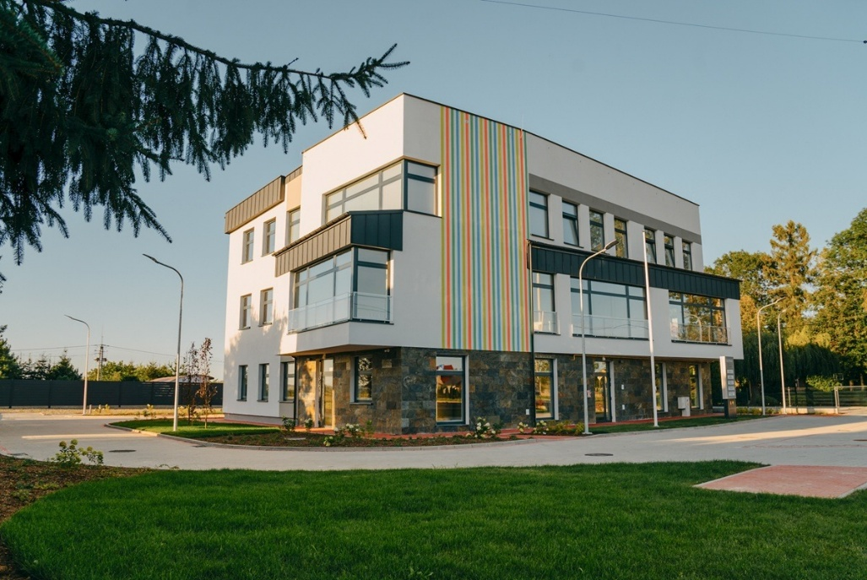
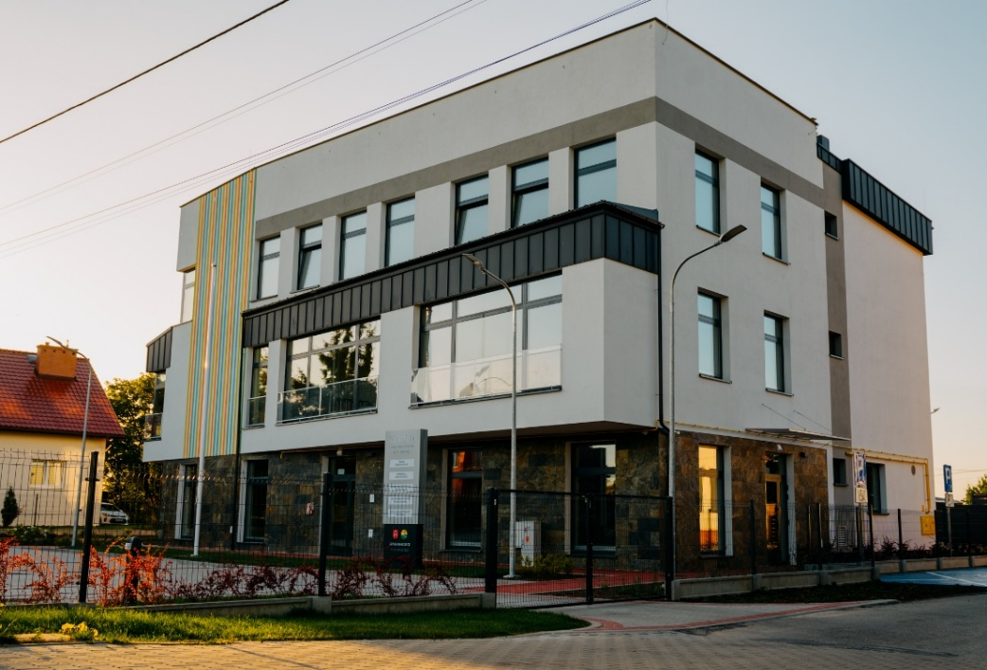
- wydatki w łącznej wysokości 6.782,60 zł poniesione w celu regulacji stanu prawnego gruntu, na którym znajduje się budynek Urzędu Gminy. W ramach wydatków dokonano zapłaty za wypisy i wyrysy z rejestru gruntów oraz sfinansowano koszty sporządzenia aktu notarialnego.
- zakup i wdrożenie systemu informacji przestrzennej w wysokości 59.999,40 zł. Zakup systemu pozwoli na dostosowanie informacji przestrzennej do obowiązujących standardów.
- w rozdziale 70007 – Gospodarowanie mieszkaniowym zasobem gminy – na koniec grudnia 2025 r. zabezpieczone środki budżetu wynosiły 1.700,00 zł i zostały zrealizowane w wysokości 483,00 zł. W ramach wydatków zakupiono licznik jednofazowy do mieszkania socjalnego w Grzegorzowicach, dorobiono klucze do pomieszczeń socjalnych znajdujących się w budynku byłej szkoły w Grzegorzowicach oraz zapłacono polisę OC.
- rozdziale 70021 – Społeczne inicjatywy mieszkaniowe – zrealizowane wydatki budżetu wynosiły 3.202.858,13 zł i obejmowały przekazanie kwoty 3.000.000,00 zł., na rzecz Krajowego Zasobu Nieruchomości SIM Ziemia Krakowska Spółka z o. o. z siedzibą w Skale w zamian za objęcie przez Gminę Iwanowice 60.000 nowoutworzonych udziałów o wartości nominalnej 50,00 zł. każdy udział.
Ponadto w ramach zrealizowanych wydatków inwestycyjnych dokonano zapłaty podatku Vat należnego do US w wysokości 202.858,13 zł, w związku przekazaniem aportu do SIM Ziemia Krakowska Spółka z o. o. Aport obejmował wniesienie nieruchomości położonych w miejscowości Grzegorzowice Wielkie stanowiących działki o numerach: 100/1 o obszarze 0,0840 ha, 101 o obszarze 0,2000 ha, 102 o obszarze 0,1890 ha, 103 o obszarze 0,1790 ha, 104 o obszarze 0,1920 ha, 105 o obszarze 0,2300 ha, objętych księgą wieczystą KR1S/00021435/8 o łącznej wartości netto 882.000,00 zł.
Zgodnie z opracowaną koncepcją w ramach zawiązanej spółki wybudowanych ma zostać 12 bliźniaczych budynków po cztery mieszkania w każdym z nich.

Dział 720 – Informatyka
W budżecie gminy na 2025 w dziale 720 zaplanowano wydatki bieżące w wysokości 7.500,00 zł a zrealizowano w wysokości 7.056,00 zł. Realizacja wydatków miała miejsce w rozdziale 72095 – Pozostała działalność. W okresie sprawozdawczym poniesiono wydatki na opłaty za usługi dostępu do sieci Internet dla Urzędu Gminy wraz z punktami darmowego dostępu do sieci na terenie gminy. Wydatki w dziale zrealizowano na poziomie 94,08% planu. Wartość zrealizowanych wydatków w tym dziale klasyfikacji budżetowej stanowi 0,01% w strukturze wszystkich wydatków budżetu.

Dział 750 - Administracja publiczna
W dziale 750 na rok 2025 zaplanowano wydatki w sumie 7.299.352,06 zł a zrealizowano w wysokości 6.540.038,24 zł, co stanowi 89,60% planowanych wydatków w dziale i 6,81% poniesionych wydatków budżetu ogółem. Wydatki budżetu realizowano w następujących rozdziałach klasyfikacji budżetowej:
Rozdział 75011 – Urzędy wojewódzkie
Zrealizowano wydatki bieżące w wysokości 497 530,11 zł. Wydatki zostały przeznaczone na wypłatę wynagrodzeń oraz składek dla pracowników UG wykonujących zadania zlecone z zakresu administracji rządowej w wysokości 478 982,16 zł oraz sfinansowano koszty funkcjonowania Urzędu Stanu Cywilnego i Ewidencji Ludności w sumie 18.547,95 zł. Wydatki te obejmowały zakup materiałów i wyposażenia do Urzędu Stanu Cywilnego, Ewidencji Ludności w wysokości 7 738,07 zł. oraz zakup teczek i pudeł do archiwizacji dokumentów z Ewidencji Ludności i Dowodów Osobistych w kwocie 2 326,88 zł. Dokonano opłaty sądowej dotyczącej sprawdzenie danych osobowych w rejestrze karnym w wysokości 30,00 zł. Składały się na nie:
- zakup druków do urzędu stanu cywilnego oraz ewidencji ludności w łącznej kwocie 244,90 zł;
- zakup certyfikatów oraz kart kryptograficznych dla pracownika do systemu Źródło w kwocie 713,40 zł;
- zakupy artykułów związanych z organizacją Jubileuszu 50 - lecia Pożycia Par Małżeńskich w wysokości 1 680,00 zł
- zakup kompletów ręczników oraz artykułów spożywczych, dekoracyjnych i papierniczych związanych z przygotowaniem planowanej w pierwszym półroczu 2026 r. uroczystości Jubileuszu 50-lecia Pożycia Małżeńskiego dla par, które w roku 1974-1975 zawarły związek małżeński, wyniósł łącznie w kwocie 5 099,77 zł;
- zakup teczek i pudeł do archiwizacji dokumentów z Ewidencji Ludności i dowodów Osobistych w ramach dotacji z Małopolskiego Urzędu Wojewódzkiego w kwocie 2 326,88 zł.
Ponadto w ramach zakupu usług do Urzędu Stanu Cywilnego, Ewidencji Ludności zrealizowano wydatki w łącznej wysokości 8 453,00 zł. Składały się na nie:
- wykonanie usługi związanej z serwisem nadzoru autorskiego Korelacja w łącznej kwocie 2 423,00 zł;
- wykonanie opraw kartonowych wraz z przesyłką oraz usługi gastronomicznej związanej z organizacją Jubileuszu 50-lecia Pożycia Par Małżeńskich w wysokości 5 765,30 zł;
- usługa związana z wykonaniem pieczątek do USC i EL w kwocie 94,00 zł;
- dodatkowo w ramach usług wydatkowano środki na transport związany z zakupem kart kryptograficznych i certyfikatów oraz teczek i pudeł do archiwizacji KOM, KD w kwocie 170,70 zł;
- dokonano opłaty sądowej dotyczącej sprawdzenie danych osobowych w rejestrze karnym w wysokości 30,00 zł.
Warto zaznaczyć, iż udział dofinansowania ze środków dotacji otrzymywanej z budżetu państwa do zadań zleconych z zakresu administracji publicznej w wydatkach wyniósł 163.089,00 zł zatem wydatki finansowane ze środków budżetu gminy wynoszą 334.441,11 zł.
Realizacja zaplanowanych zadań w tym rozdziale przedstawia się następująco:

Urząd Stanu Cywilnego Iwanowice
W okresie sprawozdawczym za 2025 rok zgodnie z ustawą prawo o aktach stanu cywilnego, kodeks rodzinny i opiekuńczy oraz ustawą o zmianie imienia i nazwiska w Urzędzie Stanu Cywilnego w Iwanowicach ogółem sporządzonych zostało 499 aktów stanu cywilnego, z czego:
- Aktów urodzenia sporządzono 163, w tym,
- 4 w trybie szczególnym jako transkrypcja na wniosek osoby o sporządzenie w polskich księgach stanu cywilnego zagranicznego aktu urodzenia,
- Pozostałe 159 aktów sporządzono w drodze migracji.
- Aktów małżeństwa sporządzono 226, w tym:
- 49 aktów sporządzono w trybie zwykłym tj. 35 małżeństw zostało zawartych
w sposób określony w art. 1 § 2 i 3 Kodeksu rodzinnego i opiekuńczego, 8 małżeństwa zostały zawartych przed kierownikiem urzędu stanu cywilnego w USC oraz 6 poza urzędem stanu cywilnego;
- 177 aktów sporządzono w drodze migracji,
- Aktów zgonu sporządzono 110, w tym:
- 30 akty sporządzono w trybie zwykłym dla osób zmarłych na terenie gminy Iwanowice,
- 79 aktów sporządzono w drodze migracji,
- 1 w trybie szczególnym jako transkrypcja na wniosek osoby o sporządzenie w polskich księgach stanu cywilnego zagranicznego aktu zgonu.
Na podstawie przepisów ustaw: prawo o aktach stanu cywilnego, o zmianie imienia i nazwiska, kodeks rodzinny i opiekuńczy oraz kodeks postępowania administracyjnego zostało wydanych 2 decyzji orzekających o zmianie imienia i nazwiska. Dokonano na wniosek 1 sprostowania oraz 1 uzupełninie aktu stanu cywilnego.
W Urzędzie Stanu Cywilnego sporządzono 49 Zapewnień o braku okoliczności wyłączających zawarcie małżeństwa, z czego wydano: 35 zaświadczenia stwierdzające brak okoliczności wyłączających zawarcie małżeństwa do ślubu konkordatowego oraz 14 zapewnień do ślubu cywilnego. Zarejestrowano również na podstawie wyroków sądowych 15 wyroków rozwodowych. Przyjęto 4 oświadczenia rozwiedzionego małżonka o powrocie do nazwiska noszonego przed zawarciem małżeństwa. Dodatkowo wydano 3 zaświadczenia potwierdzające uznanie ojcostwa. W Urzędzie Stanu Cywilnego wydano na wniosek około 908 odpisów, z czego wydano 854 odpisów skróconych aktów stanu cywilnego, 29 odpisów zupełnych oraz 25 odpisów wielojęzycznych aktów stanu cywilnego. Dokonano zamieszczenia przypisków do aktu urodzenia (265), do aktów małżeństwa (121), do aktów zgonu (18) oraz wzmianek dodatkowych do aktów stanu cywilnego w łącznej liczbie 247.
W związku z wdrożeniem Systemu Rejestrów Państwowych w Urzędzie Stanu Cywilnego działając w rejestrach Bazy Usług Stanu Cywilnego oraz PESEL poprzez aplikację „ŹRÓDŁO” wykonywano pozostałe czynności w USC: tworzenie zleceń oraz obsługa zleceń przychodzących, tworzenie przypisków i wzmianek do aktów stanu cywilnego, usuwanie niezgodności w Rejestrze PESEL, udostępniano informacje na podstawie aktów stanu cywilnego w formie sprawozdań za pomącą aplikacji SAC.
Ewidencja ludności
Gminie Iwanowice na koniec 2025 roku liczyła 9 194 osoby, kobiety 4 645 mężczyzn 4 549.
Wiek produkcyjny mieszkańców Gminy przedstawia się następującą: kobiety 2580 i mężczyźni 2898.
Statystyka urodzeń
W 2025 r. w Gminie Iwanowice urodziło się 60 dzieci w tym 36 chłopców i 24 dziewczynek (o 11 mniej dzieci niż w roku 2024).
Statystyka zgonów
W roku 2025 zmarło 76 naszych mieszkańców (o 11 mniej niż w 2024), w tym 46 mężczyzn i 30 kobiet.
Zarejestrowano następujące czynności meldunkowe:
- 213 osób zameldowało się na pobyt stały,
- 40 osób zameldowało się na pobyt czasowy, w tym 20 cudzoziemców,
- 21 osób wymeldowało się z pobytu stałego.
Zarejestrowano następujące sprawy z zakresu ewidencji ludności:
- udostępnienie danych z ewidencji ludności – 93 sprawy,
- zaświadczenia o zameldowaniu wydawane na wniosek strony – 109 spraw,
Wnioski o wydanie dowodu osobistego złożyło 900 osób, a wyprodukowane dowody osobiste odebrało 925 osób.
Tabela 14 Liczba mieszkańców wg miejscowości / sołectw zameldowanych na pobyt stały i czasowy na dzień 31 grudnia 2025 r. w Gminie Iwanowice:
MIEJSCOWOŚĆ / SOŁECTWO | ROK 2021 | ROK 2022 | ROK 2023 | ROK 2024 | ROK 2025
BISKUPICE | 375 | 380 | 366 | 367 | 368
CELINY | 672 | 676 | 666 | 657 | 660
DAMICE | 295 | 293 | 293 | 287 | 288
DOMIARKI | 165 | 170 | 168 | 167 | 173
GRZEGORZOWICE MAŁE | 187 | 180 | 182 | 184 | 183
GRZEGORZOWICE WIELKIE | 263 | 260 | 259 | 255 | 258
IWANOWICE DWORSKIE | 559 | 546 | 543 | 540 | 550
IWANOWICE WŁOŚCIAŃSKIE | 560 | 560 | 557 | 556 | 544
KRASIENIEC STARY | 295 | 304 | 316 | 312 | 314
KRASIENIEC ZAKUPNY | 335 | 335 | 347 | 369 | 373
LESIENIEC | 162 | 167 | 161 | 166 | 168
MASZKÓW | 613 | 612 | 624 | 621 | 617
NARAMA | 944 | 964 | 984 | 996 | 1 013
POSKWITÓW NOWY | 452 | 451 | 454 | 456 | 379
POSKWITÓW STARY | 227 | 228 | 218 | 221 | 300
PRZESTAŃSKO | 210 | 214 | 216 | 210 | 208
SIECIECHOWICE | 1148 | 1131 | 1120 | 1120 | 1 135
SUŁKOWICE | 430 | 445 | 450 | 452 | 453
WIDOMA | 351 | 348 | 351 | 352 | 354
WŁADYSŁAW | 148 | 150 | 147 | 147 | 155
ZAGAJE | 66 | 66 | 63 | 60 | 63
ZALESIE | 325 | 330 | 330 | 337 | 350
ŻERKOWICE | 343 | 342 | 351 | 358 | 359
RAZEM | 9125 | 9152 | 9166 | 9190 | 9 265

Zezwolenia na sprzedaż napojów alkoholowych

W 2025 roku wydano łącznie 86 decyzji:
- 37 zezwoleń do spożycia poza miejscem sprzedaży ( sklepy ),
- 7 zezwoleń na sprzedaż i podawanie napojów alkoholowych w miejscu sprzedaży
( gastronomia),
- 28 zezwoleń na sprzedaż jednorazową napojów alkoholowych,
- 2 zezwolenia na dostarczaniu alkoholu na imprezy zamknięte (catering)
- 3 decyzje o likwidacji punktu sprzedaży napojów alkoholowych,
- 9 decyzji zmieniających zezwolenia na sprzedaż napojów alkoholowych

Centralna Ewidencja Działalności Gospodarczej

W 2025 roku dokonano 164 wpisy do Centralnej Ewidencji Działalności Gospodarczej w tym:
* rejestracji nowych przedsiębiorstw 24 wniosków,
* dokonania zmiany 93 wniosków,
* dokonania zmiany z zawieszeniem 21 wniosków,
* dokonania zmiany ze wznowieniem 12 wniosków,
* dokonania zmiany z zakończeniem 14 wniosków.

Zgodnie z art. 37.2 ustawy o swobodzie działalności gospodarczej udostępniane są informacje z CEIDG o przedsiębiorcach i innych podmiotach dotyczące:
1) o uzyskaniu, cofnięciu, utracie i wygaśnięciu uprawnień wynikających z koncesji;
2) o uzyskaniu, cofnięciu, utracie i wygaśnięciu uprawnień wynikających z zezwolenia lub licencji;
3) o wpisie do rejestru działalności regulowanej, zakazie wykonywania działalności określonej we wpisie oraz o wykreśleniu z rejestru.

Rozdział 75022 - Rada Gminy Iwanowice
W budżecie Gminy na rok 2025 w rozdziale 75022 zaplanowano wydatki na funkcjonowanie Rady Gminy w wysokości 330.490,00 zł. W okresie sprawozdawczym zrealizowano je na poziomie 321.423,00 zł, co stanowi 97,26 % planu.
Przeważającą część wydatków tj. 85,02 % ich ogółu stanowiły diety radnych, na które przeznaczono 273.275,69 zł (diety naliczane są zgodnie z Uchwałą Nr XXXIX/376/2021 Rady Gminy Iwanowice z dnia 24 listopada 2021 r. oraz od grudnia 2025 zgodnie z Uchwałą Nr XXIII/203/2025 Rady Gminy Iwanowice z dnia 27 listopada 2025 r.).
Przeciętna miesięczna dieta radnego w analizowanym okresie wyniosła 1.518,00 zł. Warto dodać, że łącznie za nieobecności radnych podczas sesji i posiedzeń komisji w okresie sprawozdawczym potrącono z diet 6.100,00 zł.
Pozostałe wydatki – 48.147,31 zł tj. 14,98 % ogółu wydatków w analizowanym rozdziale – związane były między innymi z zakupem artykułów spożywczych, wody na potrzeby posiedzeń komisji i sesji Rady Gminy. Pokryto koszty usług prawnych, opłat za licencję na publikację oraz wysyłanie uchwał, a także obsługę aplikacji e-sesja (w tym również opłata za dostęp do serwera transmisji sesji wraz z archiwizacją nagrań). Wykupiono przedłużenie licencji do systemu Legislator. Zakupiono tonery i tusze do obsługi drukarek Biura Rady Gminy oraz nowe tablety dla radnych.
W roku 2025 odbyło się 13 sesji Rady Gminy, w tym 11 zwyczajnych 2 nadzwyczajne. W rozpatrywanym okresie Rada Gminy podjęła 119 uchwał. Odbyło się także 22 posiedzeń komisji, w tym:
- 2 posiedzenia Komisji Edukacji, Kultury, Zdrowia, Sportu i Promocji Gminy;
- 1 posiedzenie Komisji Rewizyjnej;
- 5 posiedzeń Komisji Skarg, Wniosków i Petycji;
- 14 wspólnych posiedzeń komisji Rady Gminy.

Rozdział 75023 - Urząd Gminy Iwanowice
W budżecie gminy na rok 2025 w rozdziale 75023 zaplanowano wydatki w wysokości 4.436.169,06 zł związane z utrzymaniem stanowisk pracy i w ciągu 2025 r. zrealizowano je w kwocie 4.070.731,10 zł, co stanowi 91,76% planu. Wydatki w okresie sprawozdawczym obejmowały:
- Wypłaty wynagrodzeń osobowych dla 34 pracowników Urzędu i inne zlecenia wraz z pochodnymi zrealizowano w wysokości 3.605.723,98 zł, w tym:
- wynagrodzenia osobowe (łącznie z nagrodami jubileuszowymi) – 2.858.078,62 zł,
- wynagrodzenia bezosobowe – 13.223,75 zł,
- dodatkowe wynagrodzenie roczne – 179.761,06 zł,
- koszty ubezpieczenia społecznego – 488.338,63 zł,
- składki na fundusz pracy – 64.254,20 zł
- składki PFRON – 79.776,00 zł

W 2025 r. koszty zakupu energii elektrycznej i gazu wyniosły w sumie 34.075,08 zł w tym: energia elektryczna i usługi dystrybucyjne – 12.713,97 zł, zużycie gazu – 19.914,44 zł, natomiast koszty opłat za wodę i wywóz nieczystości stanowił kwotę 1.446,67 zł
Koszty zakupu usług zdrowotnych (medycyna pracy) dla pracowników Urzędu to kwota wydatków w wysokości 5.330,00 zł.
W 2025 r. w ramach usług remontowych zrealizowano wydatki na poziomie 19.192,09 zł. Obejmowały one: wykonanie bieżącej konserwacji kserokopiarek, drukarek, wymianę bębna na łączną kwotę 4.914,99 zł, wykonanie remontu pomieszczenia biurowego w Referacie Inwestycji, Gospodarki Komunalnej i Rolnictwa oraz przegląd i konserwacje platformy dla niepełnosprawnych zlokalizowanej przez wejściem do urzędu w kwocie 14.277, 10 zł.
Usługi internetowe stanowiły w 2025 r. wydatek w kwocie 1.779,39 zł.
Na podróże służbowe pracowników wydano w sumie 32.325,71 zł. Było to w sumie 119 delegacji służbowych związanych z udziałem pracowników w różnych spotkaniach w ramach reprezentacji gminy. W ramach wydatków rozliczono również ryczałty samochodowe na podróże służbowe na terenie gminy.
Odpis na zakładowy Fundusz Świadczeń socjalnych w ubiegłym roku wyniósł 89.872,20 zł.
W 2025 r. podobnie jak w okresach poprzednich w związku z podwyższaniem poziomu merytorycznej wiedzy pracowników wydatkowano środki na szkolenia i dokształcenia pracowników w łącznej wysokości 32.213,71 zł. W podziale na rodzaje szkoleń były to: udział w forach tematycznych realizowanych przez FRDL MISTIA (forum sekretarzy, forum wójtów i burmistrzów, forum skarbników, forum kadrowo-płacowe, forum koordynatorów ds. dostępności, forum pracowników USC, forum koordynatorów zarządzania kryzysowego), udział w Forum Miasteczek Polskich, udział w szkoleniach merytorycznych niezbędnych do podniesienia wiedzy pracowników na rzecz właściwego wykonywania pracy, seminarium z zakresu udzielania pierwszej pomocy, koszty szkoleń wstępnych oraz okresowych z zakresu BHP i ochrony danych osobowych.
Wpłaty na PPK finansowane przez podmiot zatrudniający w ramach wynagrodzeń osobowych wyniosły 2.067,72 zł.
Koszty zakupu materiałów i wyposażenia na potrzeby pracowników Urzędu wyniosły w sumie 95.050,06 zł. Rodzajowo były to m.in.:
- zakup wody dla pracowników – 5.824,35 zł,
- zakup odzieży roboczej dla pracowników – 700,00 zł,
- koszty wyposażenia pomieszczeń pracowniczych, w tym trzy fotele do Referatu Finansowo-Księgowego, fotel do gabinetu Wójta, trzy tablice magnetyczne do Referatu Finansowo-Księgowego oraz zbiornik na fusy do ekspresu i czajnik – 3.402, 90 zł,
- zakup komputera do Referatu Finansowo-Księgowego oraz stojaków na laptopy, tuszy, tonerów do drukarek, zakup licencji Windows 11 (10 szt.), drobnych akcesoriów informatycznych w łącznej wysokości 28.262,51 zł, w tym również kserokopiarki ze skanerem na dziennik podawczy w kwocie 5.166,00 zł,
- zakup artykułów biurowych i środków czystości, zakup publikacji do Ref. FK w łącznej wysokości 56.860,30 zł, w tym również zakup programu do kosztorysowania w wysokości 5.843,73 zł.
W ramach zakupu usług pozostałych, które wyniosły łącznie 82 720,88 zł wyodrębniono następujące wydatki:
- zużycie wody i ścieków – 2.886,20 zł,
- opłaty za odbiór odpadów komunalnych – 1.741,80 zł,
- koszty wykonania przeglądów WOD-KAN, przewodów kominowych, piecyków oraz instalacji gazowej – 2.106,80 zł,
- usługi serwisowe oraz nadzór autorski oprogramowania komputerowego systemu Korelacja, utrzymanie domeny i skrzynek e-mail oraz zakup i przedłużenie licencji do programów, w tym między innymi oprogramowanie antywirusowe na stanowisko komputerowe dot. informacji niejawnych – 43.860,27 zł,
- wyrobienie i odnowienie podpisów elektronicznych – 2.153,73 zł,
- wyrobienie pieczątek dla pracowników Urzędu– 2.358,00 zł,
- usługi BHP – 3.786,12 zł,
- wykonanie i montaż mebli oraz remont pomieszczeń biurowych w Referacie Finansowo-Księgowym oraz Referacie Inwestycji, Gospodarki Komunalnej i Rolnictwa – 16.200,00 zł,
- zrefundowanie kosztów zakupu okularów dla pracowników – 2.400,00 zł.
- udziału pracowników w Konferencji Kobiety Polskiej Administracji oraz w Forum Oświaty – 1.283,00 zł,
- wykonanie audytu energetycznego budynku archiwum urzędu – 2.900,00 zł,
- konfiguracji centrali telefonicznej – 430,50 zł,
- druk wizytówek Wójta Gminy Iwanowice– 70,00 zł,
- koszty transportu zakupionego wyposażenia – 45,00 zł,
- naprawa ekspresu do kawy – 499,46 zł.

Warto zaznaczyć, iż w okresie sprawozdawczym zrealizowano wydatki inwestycyjne w wysokości 3.000,00 zł. Wydatek poniesiono w związku z planowanym przystąpieniem w latach następnych do głębokiej termomodernizacji budynku archiwum Urzędu Gminy. Realizacja obejmowała wypłatę wynagrodzenia za wykonanie inwentaryzacji budowlanej budynku archiwum zakładowego.
W związku z realizacją zadań przez Urząd Gminy przedstawia się dodatkowe informacje:

Dane kadrowe:
Nagrodę jubileuszową wypłacono 3 pracownikom z tytułu:

- 40 lat pracy tj. 300% wynagrodzenia (wypłata w czerwcu);
- 30 lat pracy tj. 150 % wynagrodzenia (wypłata w marcu);
- 30 lat pracy tj. 150 % wynagrodzenia (wypłata w grudniu).

Przeciętne zatrudnienie w 2025 r. wyniosło: 34,43 etatu, w tym zatrudnienie
w ramach robót publicznych:
- 1 osoba od 15.02.2025 r. do 14.08.2025 r. w wymiarze pełnego etatu na stanowisku biurowym;
- 1 osoba od 01.03.2025 r. do 31.08.2025 r. w wymiarze pełnego etatu na stanowisku biurowym;

Informacja w sprawie staży zawodowych, robót publicznych, praktyk zawodowych oraz prac na cele społeczne:
- staż zawodowy w Urzędzie Gminy Iwanowice na stanowisku biurowym odbywały łącznie 4 osoby w wymiarze od prawie 3 do 4 miesięcy;
- w ramach robót publicznych na stanowisku biurowym w Urzędzie Gminy zatrudniono 2 osoby w wymiarze pełnego etatu;
- praktyki zawodowe w Urzędzie odbywało 7 osób;
- Sąd Rejonowy w Krakowie skierował do Gminy Iwanowice w okresie sprawozdawczym - 11 osób „skazanych” celem odbycia na terenie Gminy Iwanowice nieodpłatnej kontrolowanej pracy na cele społeczne. Nadmienić należy, że dodatkowo 7 osób w roku 2025 kontynuowała wykonywanie takiej pracy z roku 2024.
Wszystkie „osoby skazane”, które wykonywały prace na cele społeczne – zarówno w ramach kary ograniczenia wolności, jak i kary zastępczej za grzywnę – realizowały powierzone zadania pod nadzorem wyznaczonych osób.
Wykonywały przede wszystkim proste prace fizyczne o charakterze porządkowym oraz prace porządkowo – remontowe na terenie gminy Iwanowice.

Dziennik Podawczy
W ciągu roku 2025 na dzienniku podawczym zarejestrowano 21 243 pism wpływających do urzędu.
Natomiast zarejestrowane przesyłki listowe przeznaczone do wysyłki obejmowały:
- przesyłki polecone: 6 427 szt., w tym jedna paczka,
- przesyłki wychodzące wysłane listami zwykłymi: 953 szt.

Tabela 15 Kontrole zewnętrzne w Urzędzie Gminy Iwanowice w 2025 r.
Lp. | Instytucja kontrolująca | Czas trwania czynności kontrolnych | Wyszczególnienie skontrolowanych działań pracy
1. | Urząd Marszałkowski Województwa Małopolskiego | 27.03.2025 r. | Kontrola w zakresie trwałości projektu „Budowa zintegrowanej sieci tras i ścieżek pieszo-rowerowych w gminie Iwanowice”
2. | Zakład Ubezpieczeń Społecznych Oddział w Krakowie | 16.10.2025 r. – 07.11.2025 r. | Kontrola płatnika składek – Urzędu Gminy Iwanowice
3. | Urząd Marszałkowski Województwa Małopolskiego | 26-27.11.2025 r. | Kontrola bieżąca w zakresie realizacji projektu „Wdrożenie Programu ochrony powietrza w Gminie Iwanowice”

Protokoły pokontrolne z kontroli wymienionych w powyższej tabeli znajdują się w Urzędzie Gminy Iwanowice.

Archiwum zakładowe

Do archiwum zakładowego przyjęto 28 spisów zdawczo-odbiorczych w ilości 312 pozycji zawierających 1.191 jednostek archiwalnych dokumentacji Kat. A, B50, B10, B5. Rozpoczęto procedurę likwidacji dokumentacji niearchiwalnej w archiwum zakładowym.
Rozdział 75075 – Promocja jednostek samorządu terytorialnego
W budżecie gminy Iwanowice na rok 2025 w rozdziale 75075 zaplanowano wydatki w kwocie 250.000,00 zł a zrealizowano je w wysokości 218.045,26 zł, co stanowi 87,22% planu. W okresie sprawozdawczym poniesiono wydatki na promocję gminy podnoszące wiedzę i świadomość społeczeństwa o Gminie Iwanowice oraz prowadzonej działalności w samorządzie. W ramach promocji gminy podjęto następujące działania finansowane ze środków bieżących - wśród, których wyodrębniono:
- Wydatki na wynagrodzenia bezosobowe wraz ze składkami ubezpieczenia społecznego wyniosły sumie 12.097,00 zł. Kwota obejmowała wynagrodzenie za wykonanie indywidualnej grafiki niezbędnej do realizacji wydruku puzzli jako produktu promującego gminę Iwanowice oraz zapłatę za realizację koordynacji i inicjowania działań promocyjnych promocyjnych w social mediach;
- Wydatki statutowe obejmujące zakup materiałów i usług związanych z promocją Gminy w 2025 r. w wysokości 205.948,6 zł i należały do nich:
- Wydatki na usługi związane z promocją Gminy w roku w 2025 r. wyniosły 132.077,36 zł. Składały się na to:
- zaprojektowanie i wykonanie strojów sportowych dla uczestników Turnieju Sportowego (reprezentacja gminy Iwanowice) oraz strojów sportowych z logiem Gminy dla IAF w kwocie 1.800,00 zł;
- wykonanie statuetek oraz pucharów z okazji: Jubileuszu 10 - lecia Fundacji Tołhaj, uroczystej sesji Rady Gminy z okazji 35 – lecia Samorządu Terytorialnego w łącznej kwocie 5.860,00 zł;
- koszt usługi transportowej MDP OSP Narama do Muzeum Pożarnictwa w Alwerni oraz na obóz MDP Ząb (patronaty Wójta Gminy Iwanowice), koszt usługi transportowej uczestników IV Ogólnopolskiego Spływu Kajakowego, koszt transportu uczniów na Gminny Bieg Niepodległości w kwocie 6.900,00 zł;
- wykonanie roll-up oraz windera promującego Gminę Iwanowice w kwocie 612,80 zł;
- realizację umowy obejmującej organizację i promocję wyścigu kolarskiego J-Labs Skała Race, którego gmina Iwanowice wraz z trzema sąsiednimi gminami była gospodarzem – kwota 15.990,00 zł;
- realizację warsztatów dla kobiet z dziennikarką i prezenterką Pauliną Smaszcz w Dworze Reyów w Sieciechowicach w kwocie 3.000,00 zł (patronat Wójta Gminy Iwanowice);
- koszt wynajmu animacji na Piknik Rodzinny w miejscowości Celiny w kwocie 2 700,00 zł (patronat Wójta Gminy Iwanowice);
- koszt wynajmu animacji dla dzieci na 115 - lecie Orkiestry Dętej Hejnał Sieciechowice w kwocie 2.500,00 zł (patronat Wójta Gminy Iwanowice);
- obsługę muzyczną pikniku rodzinnego z okazji Dnia Matki, Dziecka oraz Ojca w miejscowości Grzegorzowice Wielkie w kwocie 900,00 zł (patronat Wójta Gminy Iwanowice);
- organizację kina plenerowego w Naramie w kwocie 3.000,00 zł (patronat Wójta Gminy Iwanowice);
- koszt usługi cateringowej dla uczestników wizyty studyjnej LGD „Dolni” z Czech w kwocie 115,50 zł, dla uczestników II Złazu Młodzieżowych Drużyn Pożarniczych w kwocie 4.960,00 zł, dla uczestników IV Ogólnopolskiego Spływu Kajakowego w Gminie Iwanowice w kwocie 4.480,00 zł, dla uczestników Spotkania z Tradycją i Folklorem w Maszkowie w kwocie 2.060,00 zł oraz dla uczestników III Jarmarku Bożonarodzeniowego w Gminie Iwanowice w kwocie 1.200,00 zł;
- wykonanie ceramicznych mis na potrzeby koncertu wybitnego polskiego pianisty - Mateusza Dubiela w kwocie 560,00 zł;
- koszt obsługi ochrony na wydarzeniu pn. Spotkanie z tradycją i folklorem w kwocie 3.333,75 zł oraz usługi wynajęcia sanitariów w kwocie 648,00 zł (patronat Wójta Gminy Iwanowice);
- przeprowadzenie warsztatów dla dzieci na wydarzeniu pn. Spotkanie z tradycja i folklorem w kwocie 300,00 zł;
- zakup transportu publikacji – Folklor Polski w kwocie 15,01 zł;
- wykonanie stoiska pszczelarskiego podczas wydarzenia pn. Spotkanie z tradycją i folklorem w kwocie 2.706,00 zł;
- wykonanie świątecznych kompozycji kwiatowych oraz zakup kwiatów w celach dekoracyjnych w kwocie 1.530,00 zł;
- współorganizację koncertu psalmów w Kościele Parafialnym w miejscowości Narama w kwocie 1.000,00 zł (patronat Wójta Gminy Iwanowice);
- usługę realizacji filmu promocyjnego przez Fundacje Festiwale Ojcowskie w ramach cyklu „Ławeczka” nt. Dworu Reyów w Sieciechowicach w kwocie 1.400,00 zł;
- wykonanie przez TVP Kraków reportażu promocyjnego w ramach cyklu „Bohaterowie Małych Ojczyzn” w kwocie 17.220,00 zł;
- organizację świątecznego spotkania przedstawicieli samorządu terytorialnego wraz z organizacjami pozarządowymi w kwocie 10.000,00 zł;
- montaż i demontaż namiotów na III Jarmark Bożonarodzeniowy w Gminie Iwanowice w kwocie 2.000,00 zł;
- wykonanie banerów promocyjnych na Jarmark Bożonarodzeniowy Gminy Iwanowice w kwocie 553,50 zł;
- zakup personalizowanych gadżetów dla uczestników ślubowania pierwszoklasistów w kwocie 454,67 zł;
- koszt dostawy akcesoriów promocyjnych tj. pudełka i słoiki na miód, etui na statuetkę dla Orkiestry Dętej Hejnał, nagród dla uczestników Spływu Kajakowego, nagród na konkurs fotograficzny, nagród dla uczestników biegu Niepodległościowego (patronaty Wójta Gminy Iwanowice), nagród na konkurs wiedzy o Gminie w ramach obchodów 35-lecia Samorządu Terytorialnego, powerbanków promocyjnych w kwocie 868,60 zł;
- wykonanie personalizowanej tabliczki dla Orkiestry Hejnał Sieciechowice w kwocie 45,00 zł;
- wykonanie materiałów promocyjnych z herbem gminy w kwocie 33.364,53 zł (m.in. pieczątki, wstążki, smycze, torby papierowe, naklejki na słoiki z miodem, kapelusze, kalendarze, puzzle).
- Wydatki na zakupy materiałów promocyjnych wyniosły 73.870,90 zł. Składały się na nie:
- zakup miodów oraz pudełek na słoiki z miodem jako produktu promocyjnego Gminy Iwanowice w kwocie 13.480,10 zł;
- zakup artykułów spożywczych dla uczestników wydarzeń promujących gminę Iwanowice, m.in. Gminny Dzień Kobiet, Piknik Dzień Matki, Dziecka i Ojca w Grzegorzowicach Wielkich, Święto Małopolskiej Jury, II Złaz Młodzieżowych Drużyn Pożarniczych, Turniej Dynamic Cup, Święto Edukacji Narodowej, IV Ogólnopolski Spływ Kajakowy w Gminie Iwanowice, Spotkanie z tradycja i Folklorem w Gminie Iwanowice w kwocie 11. 729,15 zł;
- zakup toreb papierowych na potrzeby promocji Gminy Iwanowice w kwocie 1.587,93 zł;
- zakup kwiatów dla uczestników uroczystej Sesji Rady Gminy, z okazji obchodów 35- lecia Samorządu Terytorialnego w kwocie 950,00 zł;
- zakup tablic dekoracyjnych na potrzeby przedstawienia fotografii podczas wydarzenia promującego 35-lecie Samorządu Terytorialnego w kwocie 688,80 zł;
- zakup statuetki oraz melafonu dla orkiestry dętej Hejnał Sieciechowice z okazji 115- lecia w kwocie 3.215,70 zł;
- zakup publikacji – Folklor Polski w kwocie 85,00 zł;
- zakup zniczy na uroczystości odnowienia cmentarza upamiętniającego poległych podczas I wojny światowej żołnierzy w lesie Maszkowskim w kwocie 244,00 zł;
- zakup artykułów dekoracyjnych na III Jarmark Bożonarodzeniowy w kwocie 80,00 zł;
- zakup atrykułów dla przedstawicieli oświaty z okazji Święta Edukacji Narodowej w kwocie 4.740,00 zł;
- zakup nagród, medali i pucharów na Turniej o Puchar Wójta Gminy, oraz Gminne Biegi Niepodległościowe w kwocie 5.787,00 zł (patronaty Wójta Gminy Iwanowice);
- zakup nagród dla uczestników konkursów organizowanych przez Gminę Iwanowice w kwocie 3.993,31 zł;
- zakup wykładziny ochronnej na potrzeby organizacji wydarzeń promujących gminę Iwanowice – 19.188,00 zł
- zakup artykułów promocyjnych (gadżety promocyjne; zestaw kolorów holi; encyklopedie, poduszki, kubki dla uczniów I klasy z okazji ślubowania) w kwocie 8.101,91 zł.

Realizacja patronatów Wójta Gminy Iwanowice:
Zarządzeniem Nr O.104.2024 Wójta Gminy Iwanowice z dnia 28 listopada 2024 r. określono zasady oraz regulamin obejmowania wydarzeń Patronatem Wójta Gminy Iwanowice.
W 2025 r. Patronatem Wójta Gminy Iwanowice objęto następujące wydarzenia:
Tabela 16. Wydarzenia objęte patronatem Gminy Iwanowice
Lp. | Organizator | Rodzaj wydarzenia | Data wydarzenia
1. | LTS „Novi” Narama | Kino plenerowe połączone z piknikiem rodzinnym | 28.06.2025 r.
2. | OSP Narama | Wycieczka MDP OSP Narama do Muzeum Pożarnictwa w Alwernii | 31.01.2025 r.
3. | Fundacja „Novist” | Obóz MDP OSP Narama lato 2025/Ząb | 08-12.08.2025 r.
4. | Sołectwo Grzegorzowice Wielkie | Piknik Rodzinny z okazji Dnia Matki, Dnia Dziecka oraz Dnia Ojca | 17.05.2025 r.
5. | OSP Celiny, Stowarzyszenie „Celiny Razem” | Piknik Rodzinny | 29.06.2025 r.
6. | Stowarzyszenie Kobiety w Centrum Małopolska | Konferencja „Jestem silna” | 24.05.2025 r.
7. | OSP Biskupice | Majówka w Biskupicach | 03.05.2025 r.
8. | Szymon Wesołowski– animator Orlika w Sieciechowicach | Rozgrywki o Puchar Wójta | 5- 16.06.2025 r.
9. | Brilliant Sp.z.o.o. | Konkurs fotograficzny dla szkół „Łap ich na dobrym” | 17.05 – 17.08. 2025 r.
10. | Stowarzyszenie Przyjaciół Szkoły w Poskwitowie | Piknik Rodzinny wraz z IV biegiem terenowym św. Franciszka | 15.06.2025 r.
11. | Stowarzyszenie Muzyczne „Hejnał” Sieciechowice | 115-letnia Orkiestra świętuje swój jubileusz | 06.07.2025 r.
12. | OSP Maszków | Spotkanie z Folklorem w Gminie Iwanowice – Dzień III | 24.08.2025 r.
13. | Stowarzyszenie Poskwitowskie Błonia | Spotkanie z Folklorem w Gminie Iwanowice – Dzień II | 23.08.2025 r.
14. | Stowarzyszenie Przyjaciół Szkoły w Poskwitowie | Gminny Bieg Niepodległości | 12.11.2025 r.
15. | Fundacja Novist | Koncert Psalmów | 30.11.2025 r.

Rozdział 75085 – Wspólna obsługa jednostek samorządu terytorialnego
W roku 2025 w rozdziale 75085 zaplanowano wydatki bieżące ponoszone przez gminę na zapewnienie wspólnej obsługi finansowo - księgowej samorządowym jednostkom oświatowym w kwocie 66.302,00 zł a zrealizowano w wysokości 61.588,10 zł. W ramach wydatków bieżących wyodrębniono wydatki jednostek budżetowych, które obejmowały:
- wypłaty wynagrodzeń dla pracowników (tj. części wynagrodzeń pracowników z referatu finansowo księgowego oraz część wynagrodzenia Wójta Gminy) - w wysokości 50.511,77,00 zł;
- wydatki związane z realizacją zadań statutowych w wysokości 11.076,40 zł.

Rozdział 75095 – Pozostała działalność
W roku 2025 w rozdziale 75095 zaplanowano wydatki w kwocie 1661.430,05 zł a zrealizowano w wysokości 1.367.790,67 zł, co stanowi 82,33% zaplanowanej kwoty.
W ramach zaplanowanych wydatków budżetu wyodrębniono wydatki bieżące i majątkowe lecz w okresie sprawozdawczym zrealizowano wyłącznie wydatki bieżące. Na kwotę ich wykonania składają się:
- wydatki jednostek budżetowych, które zrealizowano w wysokości 521.466,52 zł. Wydatki obejmowały:
- wypłaty wynagrodzeń w wysokości 48.431,05 zł w tym dla inkasentów podatku – w kwocie 45.314,00 zł oraz za przygotowanie dokumentacji organizacyjnej dla nowo powstającego Żłobka - kwota 3.000,00 zł ;
- wydatki związane z realizacją zadań statutowych w wysokości 473.035,47 zł, w tym:
    - zakup usług telekomunikacyjnych i pozostałych zrealizowano w kwocie 325.221,14 zł na usługi zewnętrzne dla zapewnienia prawidłowego funkcjonowania jednostki samorządu tj. obsługę prawną, doradztwo podatkowe, audyt wewnętrzny, serwis i dozór techniczny oraz opłaty licencyjne oprogramowania, usługa IODO, koszty przesyłek pocztowych i kurierskich oraz pokrycie kosztów związanych z wymiarem i poborem podatków lokalnych i koszty egzekucji tj. opłaty związane z przesłaniem nakazów i decyzji podatkowych, pokrycie kosztów opłaty komorniczej, zakup licencji na program powiadamiania SMS o zaległościach podatkowych,
    - zakup materiałów i wyposażenia sfinansowano w wysokości 63.844,05 zł w związku z zakupem druków akcydensowych, tonerów, materiałów biurowych niezbędnych do funkcjonowania urzędu oraz artykułów dla sołtysów,
    - dostawa i dystrybucja energii elektrycznej, gazu i wody wyniosła 50.924,19 zł,
    - wydatki na różne opłaty i składki zrealizowano w wysokości 56.345,30 zł. W okresie sprawozdawczym z tytułu wpłat składek członkowskich za przynależność Gminy do stowarzyszeń przekazana kwota wyniosła 36.943,50 zł i obejmowała składkę członkowską dla Stowarzyszenia Gmin i Powiatów Małopolski (2.290,50 zł), dla Stowarzyszenia Otulina Podkrakowska (18.368,00 zł) dla Stowarzyszenia LGD Nad Białą Przemszą (13.783,50 zł) i dla Stowarzyszenia Unia Miasteczek Polskich (2.500,00 zł). Na kwotę realizacji składają się także koszty polisy ubezpieczenia majątku i OC w wysokości 19.371,00 zł oraz ubezpieczenie wyjazdu sołtysów w wysokości 30,80 zł.
    - wydatki na odpis na zakładowy fundusz świadczeń socjalnych dla emerytów i rencistów byłychpracowników nad którymi zakład pracy sprawuje opiekę zrealizowano 11.801,40 zł.
- wydatki na świadczenia na rzecz osób fizycznych związane z wypłatą diet dla sołtysów zrealizowano w wysokości 195.400,00 zł;
- wydatki na programy z udziałem środków finansowanych o których mowa w art. 5 ust. 1 pkt 2 i 3 wyniosły łącznie wysokości 651.024,21
- zł. Kwota ta obejmuje wydatki poniesione w ramach grantu otrzymanego od Centrum Projektów Polska Cyfrowa finansowanego z programu Fundusze Europejskie na Rozwój Cyfrowy 2021-2027 (FERC) Priorytet II: Zaawansowane usługi cyfrowe Działanie 2.2. – Wzmocnienie krajowego systemu cyberbezpieczeństwa. Prowadzony przez CPPC projekt „Cyberbezpieczny Samorząd” ma na celu podniesienie bezpieczeństwa informacji w JST przez poprawę odporności i umiejętność efektywnego przeciwdziałania oraz reagowania na incydenty w systemach informacyjnych. Umożliwia on realizację wielu rodzajów inwestycji mających na celu podniesienie ogólnego poziomu cyberbezpieczeństwa JST w ramach trzech kluczowych obszarów wsparcia: organizacyjnego (dot. procedur obowiązujących w urzędach w obszarze cyberbezpieczeństwa); kompetencyjnego (związanego ze szkoleniami pracowników JST); technicznego (zakup sprzętu informatycznego, licencji, oprogramowania oraz usług wspierających cyberbezpieczeństwo). Z wydatków bieżących w ramach niniejszego projektu w okresie sprawozdawczym zrealizowano działania w obszarze organizacyjno-kompetencyjnym w łącznej wysokości 59.754,25 zł. Sfinansowano usługi związane z przygotowaniem, organizacją i wdrożeniem działań podnoszących poziom cyberbezpieczeństwa urzędu, w tym opracowano wymaganą dokumentację, wsparcie wdrożeniowe oraz działania szkoleniowe służące podniesieniu kompetencji pracowników w zakresie bezpieczeństwa informacji i bezpiecznego korzystania z systemów teleinformatycznych, a także dokonano zakupu wyposażenia oraz narzędzi informatycznych wspierających bezpieczeństwo systemów i infrastruktury urzędu, w szczególności w zakresie poprawy ochrony zasobów, monitorowania środowiska teleinformatycznego oraz ograniczania ryzyka wystąpienia incydentów bezpieczeństwa. Z wydatków inwestycyjnych w ramach działań w obszarze technicznym poniesiono kwotę 591.269,96 zł. Zrealizowano zadania związane z rozbudową i unowocześnieniem środowiska teleinformatycznego urzędu, służące zwiększeniu poziomu ochrony przetwarzanych danych, poprawie niezawodności funkcjonowania systemów oraz wzmocnieniu zdolności jednostki do zapewnienia ciągłości działania.
Na koniec 2025 r. realizacja zaplanowanych zadań bieżących wyniosła 48,79% w stosunku do planu. Natomiast w przypadku wydatków majątkowych realizacja wynosi 89,63%. Warto dodać, iż całkowity poziom zaawansowania projektu w odniesieniu do zakresu rzeczowego wynikającego z wniosku o dofinansowanie w obszarze technicznym (inwestycyjnym), to został on w pełni zrealizowany. Zaś w obszarze organizacyjnym (bieżącym) do pełnej realizacji pozostało przeprowadzenie jednego zadania tj. audytu końcowego a jego wartość z wniosku wynosi 36.900,00 zł. W toku realizacji projektu zadawalające było powstanie oszczędności pomiędzy kwotami szacowanymi we wniosku a kwotami wynikającymi z zakończonych postępowań, gdyż finansowo nie obciążało budżetu gminy. Ta sytuacja ma jedynie niekorzystny wpływ na poziom wykonania planu. Zakończenie realizacji zadania nastąpi w kolejnym okresie sprawozdawczym.
Realizacja wybranych zadań przypisana do niniejszego rozdziału przedstawia się następująco:
- Sołectwa
Zgodnie z Uchwałą Rady Gminy Iwanowice XL/389/2021 z dnia 22 grudnia 2021 roku w sprawie określenia zasad przyznawania diet dla sołtysów i zwrotu kosztów podróży służbowych wypłacono sołtysom diety w 2025 roku w wysokości 195.400,00 zł.
W 2025 roku odbyły się 2 spotkania informacyjno-organizacyjne sołtysów z wójtem dotyczące bieżących spraw i realizacji budżetu, sołtysi uczestniczyli we wszystkich Sesjach Rady Gminy.
Na potrzeby organizacji spotkań zakupiono artykuły spożywcze oraz materiały biurowe dla sołtysów w łącznej kwocie 3.040, 05 zł.
W ciągu 2025 roku wydatkowano kwotę 2.004,55 zł z tytułu zapłaty za: wyjazd sołtysów i członków rad sołeckich na „Małopolski Dzień Sołtysa” w dniu 16 marca do Tarnowa (pokrycie kosztów transportu) i ubezpieczenia w kwocie 30,80 zł oraz udziału Gminy Iwanowice w konkursie „Najlepszy sołtys A.D. 2024”. Gminę Iwanowice reprezentowała sołtys sołectwa Lesieniec.

- Młodzieżowa Rada Gminy Iwanowice
W związku z utworzeniem Młodzieżowej Rady Gminy Iwanowice, mającej charakter doradczy, konsultacyjny i inicjatywny w budżecie Gminy na rok 2025 w rozdziale 75095 zaplanowano wydatki na jej działalność w wysokości 40.000,00 zł. W okresie sprawozdawczym zrealizowano je na poziomie 30.854,48 zł, co stanowi 77,14 % planu.
Wydatki przeznaczone na zakup materiałów i wyposażenia (75095/4210) – 25.453,58 zł stanowiły 82,50 % ogółu wydatków w analizowanym rozdziale – związane były między innymi z zakupem artykułów spożywczych, wody na potrzeby warsztatów i sesji Młodzieżowej Rady Gminy. Pokryto koszty zakupu nagród i medali dla uczestników Międzyszkolnego Turnieju Tenisa Stołowego, jak również nagród oraz artykułów spożywczych w konkursie Talent Show, Teatr Jednego Aktora, Quest z Celiną przez Celiny, oraz Turniej w Siatkówkę i Koszykówkę. Pokryto koszt zakupu art. dekoracyjnych oraz art. spożywczych na potrzeby organizacji wydarzenia III Jarmarku Bożonarodzeniowego „Poczuj z nami magię świąt”, które odbyło się w grudniu pod patronatem Młodzieżowej Rady Gminy.
Pozostałe wydatki (75095/4300) – 5.400,90 zł tj. 17,50 % ogółu wydatków w analizowanym rozdziale – związane były między innymi z zakupem personalizowanych koszulek jako gadżet promocyjny Młodzieżowej Rady Gminy. Pokryto koszty prelekcji podczas Gminnego Questu Z Celiną przez Celiny. Zakupiono statuetki dla członków Młodzieżowej Rady Gminy w związku z zakończeniem kadencji.
W roku 2025 odbyło się 5 sesji Młodzieżowej Rady Gminy, w tym 3 - III kadencji i 2 - IV kadencji. W rozpatrywanym okresie Młodzieżowa Rada Gminy podjęła 8 uchwał.
W roku 2025 Młodzieżowa Rada Gminy wzięła udział w wielu akcjach, jak również objęła patronatem wydarzenia, z którymi się utożsamiała. Były to:
• III Międzyszkolny Turniej Tenisa Stołowego
• Gminny Talent Show
• Quest Z Celiną przez Celiny
• Turniej w Koszykówkę i Siatkówkę
• Rajd terenowy w Damicach
• Posprzątaj z nami Gminę Iwanowice
• Gminny Dzień Dziecka 2025
• Paczka od Elfów z Gminy Iwanowice
• "Poczuj z nami magię świąt" – III Jarmark Bożonarodzeniowy

- Wydatki związane z zapewnieniem prawidłowego funkcjonowania jednostki samorządu
W 2025 r. koszty zakupu energii oraz opłat eksploatacyjnych na potrzeby bieżącego funkcjonowania budynku Urzędu wyniosły w sumie 50.924,19 zł. Wydatki obejmowały koszty zużycia energii elektrycznej i usług dystrybucyjnych i zużycie gazu w wysokości 48.770,18 zł oraz zużycia wody i ścieków w kwocie 2.154,01 zł. W ramach zakupu usług remontowych, które wyniosły 6.851,29 zł dokonano naprawy agregatu prądotwórczego dla zapewnienia ciągłości dostawy energii niezbędnej do funkcjonowania budynku urzędu.
W ramach zakupu usług pozostałych dla zapewnienia prawidłowego funkcjonowania jednostki samorządu, które łącznie wyniosły 235.796,70 zł sfinansowano:
  - Koszty abonamentu RTV – 752,00 zł,
  - Koszty usług serwisowych oraz nadzór autorski SIDAZ EZD – 14.331,00 zł,
  - Koszty wyrobienia pieczątek dla pracowników w celu wykorzystania przy bieżącej pracy Urzędu– 1.377,00 zł,
  - Koszty usług pocztowych związanych z wysyłką korespondencji służbowej – 56.945,63 zł.
  - Koszty wynajmu pomieszczeń magazynowych w budynku SKR – 3.690,00 zł,
  - Koszty obsługi prawnej – 39.060,00 zł,
  - Koszty usługi koordynatora schematów podatkowych – 8.856,00 zł,
  - Koszty obsługi bankowej – 13.546,85 zł,
  - Koszty obsługi w zakresie pełnienia funkcji Inspektora ochrony danych osobowych – 11.760,00 zł,
  - Usługi konserwacji oraz utrzymania czystości wokół budynku urzędu – 45.000,00 zł,
  - Koszty wywozu odpadów komunalnych – 4.064,28 zł,
  - Koszty okresowego przeglądu agregatu prądotwórczego dla zapewnienia ciągłości dostaw energii budynku urzędu – 3.785,94 zł,
  - Koszty przeglądów w budynku urzędu (przegląd przewodów kominowych, przegląd p. poż. budynku UG oraz przegląd platformy dla niepełnosprawnych) – 1.565,00 zł,
  - Koszty zakupu opraw kartonowych i skóropodobnych – 1.055,34 zł,
  - Zużycie wody i ścieków – 4.298,75 zł,
  - Dzierżawa oraz sanityzacja dystrybutorów wody dla interesantów – 1.230,00 zł,
  - Koszt dorobienia kluczy do pomieszczeń urzędu – 140,00 zł,
  - Utrzymanie domen serwera pocztowego – 2.939,70 zł,
  - Koszty transportu druków, flag, słupków odgradzających, akcesoriów ochronnych dla pracowników oraz zestawów oświetleniowych, kawy do Sekretariatu Wójta, pudeł i teczek archiwalnych – 578,21 zł,
  - Koszty analizy opłacalności powołania spółdzielni energetycznej oraz doradztwo w tym temacie – 1.230,00 zł,
  - Aktualizację audytów energetycznych – 3.690,00 zł,
  - Przeprowadzenie dwóch audytów wewnętrznych – 12.300,00 zł
  - Konsultacja i sporządzenie procedur KSEF oraz przedłużenie licencji dot. analizy wydatków na wynagrodzenia nauczycieli – 3.601,00 zł,
W okresie sprawozdawczym koszty zakupu materiałów i wyposażenia wyniosły w sumie 20.627,03 zł i obejmowały:
  - Zakup artykułów spożywczych oraz wody na potrzeby sekretariatu Wójta – 4.646,93 zł,
  - Zakup druków, teczek oraz pudeł archiwizacyjnych – 7.962,76 zł,
  - Zakup artykułów gospodarczych oraz elektrycznych – 1.107,90 zł,
  - Koszty wyposażenia pomieszczeń Urzędu, w tym zakup słupków odgradzających na potrzeby wprowadzenia dnia wewnętrznego – 703,52 zł,
  - Zakup kwiatów i artykułów dekoracyjnych, w tym flag narodowych – 5.752,92 zł,
  - Zakup paliwa do agregatu prądotwórczego dla budynku Urzędu – 453,00 zł.

- Wydatki związane z wymiarem, poborem, oraz egzekucją podatków i opłat lokalnych
W 2025 r. koszt opieki autorskiej licencji do serwisu Districtus Korelacja SI oraz serwisu SMSAPI dla referatu PIO wyniósł 15.594,00 zł. Koszty usług pocztowych związanych z wysyłką korespondencji służbowej wyniosły ok. 17.426,50 zł. Dodatkowo zostały zakupione druki akcydensowe na kwotę 3.043,86 zł oraz tonery do drukarek i kserokopiarki w sumie 649,97 . Wydatki w kwocie 228,84 zł. obejmowały koszty egzekucji sądowej.

- Pomoc obywatelom Ukrainy
W ramach poniesionych wydatków budżetu na wynagrodzenia pracowników w okresie sprawozdawczym sfinansowano kwotę 117,05 zł za czynności związane z nadaniem numeru PESEL na podstawie art. 4 ww. ustawy z dnia 12 marca 2022 r. o pomocy obywatelom Ukrainy w związku z konfliktem zbrojnym na terytorium tego państwa.
W związku z konfliktem zbrojnym na Ukrainie zostało nadanych 4 Peseli dla obywateli Ukrainy ze statusem UKR dzięki któremu instytucje, które działają w trybie specustawy udzielają świadczeń. W okresie sprawozdawczym nie wystąpiły usługi związane z wykonywaniem fotografii obywatelom Ukrainy.

Dział 751 – Urzędy naczelnych organów władzy państwowej, kontroli i ochrony prawa oraz sądownictwa
W budżecie gminy na rok 2025 w dziale 751 zaplanowano wydatki w sumie 169.431,00 zł i zrealizowano w wysokości 168.350,51 zł. Wykonanie stanowi 99,36% planowanej kwoty i 0,18% wydatków budżetu ogółem. Zaplanowane wydatki budżetu realizowano następujących w rozdziałach klasyfikacji budżetowej:
- w rozdziale 75101 – Urzędy naczelnych organów władzy państwowej, kontroli i ochrony prawa - w okresie sprawozdawczym w ramach wydatków bieżących zrealizowano wydatki na zadania związane z aktualizacją stałego rejestru wyborców w wysokości 2.000,00 zł. Poniesione wydatki obejmowały:
- wynagrodzenia bezosobowe pracownika wraz z pochodnymi zrealizowane w kwocie 1.899,35 zł;
- wydatki statutowe zrealizowano w wysokości 100,65 zł na zakup artykułów biurowych niezbędnych do prowadzenie rejestru w 2025 r.
- w rozdziale 75107 - Wybory na Prezydenta Rzeczypospolitej Polskiej – zaplanowane wydatki bieżące na łączną kwotę 158 018,00 zł zrealizowano w kwocie 158 017,53 zł. W ramach wydatków związanych z przygotowaniem, przeprowadzeniem i ustaleniem wyników zarządzonych na dzień 18 maja 2025 r. wyborów na Prezydenta Rzeczypospolitej Polskiej wyodrębniono:
- wydatki na wynagrodzenia i składki od nich naliczane – w ramach których zrealizowano łącznie kwotę 52.582,85 zł. Wydatki te obejmowały wypłatę wynagrodzeń z tytułu umów zlecenia zawartych w związku z głosowaniem w dniu 18 maja 2025 r. (I tura) oraz w dniu 1 czerwca 2025 r. (II tura)
- wydatki związane z realizacją zadań statutowych zostały zrealizowane w wysokości 11.534,68 zł. W ramach poniesionych wydatków dla zapewnienia warunków techniczno-materialnych obwodowym komisjom wyborczym. Wydatki obejmowały zakup artykułów biurowych i środków czystości za kwotę 4 684,08 zł. Ponadto w ramach doposażenia lokali wyborczych wydatkowano kwotę 6 850,60 zł. Wydatki te poniesione na zakupy stojaków flagowych, flag, urny wyborczej. W ramach zakupu usług sfinansowano wykonanie tablicy OKW nr 5 w Naramie. Wydatki dotyczące przesyłek pocztowych, energii elektrycznej, usług telekomunikacyjnych i urządzeń kserograficznych itp. zużyte w związku z ww. wyborami zostały pokryte ze środków własnych Budżetu Gminy.
- Świadczenia na rzecz osób fizycznych zostały zrealizowane w wysokości 93 900,00 zł. W ramach poniesionych wydatków wypłacono diety dla członków OKW w wysokości 91 700,00 zł oraz diety dla 8 mężów zaufania w kwocie 1 600,00 zł (I tura) i dla 4 mężów zaufania w kwocie 600,00 zł (II tura).
W wyniku realizacji zadania niewykorzystana kwota dotacji w wysokości 0,47 zł została zwrócona w dniu 20 sierpnia 2025 r. do Krajowego Biura Wyborczego.
- w rozdziale 75109 - Wybory do Rad gmin, rad powiatów i sejmików województw, wybory wójtów, burmistrzów i prezydentów miast oraz referenda gminne, powiatowe i wojewódzkie – zaplanowane wydatki bieżące na łączną kwotę 9.413,00 zł zrealizowano w kwocie 8.332,98 zł. W ramach wydatków związanych z przygotowaniem, przeprowadzeniem i ustaleniem wyników wyborów uzupełniających do Rady Powiatu zarządzonych na dzień 2 marca kwietnia 2025 r. wyodrębniono:
- wydatki na wynagrodzenia i składki od nich naliczane – w ramach których zrealizowano łącznie kwotę 2.632,98 zł. Wydatki te obejmowały wypłatę wynagrodzeń z tytułu umów zlecenia zawartych w związku z głosowaniem w dniu 2 marca 2025 r.
- wydatki związane z realizacją zadań statutowych zostały zrealizowane w wysokości 150,00 zł. W ramach poniesionych wydatków dla zapewnienia warunków techniczno-materialnych obwodowym komisjom wyborczym dokonano zakupu artykułów biurowych.
- Świadczenia na rzecz osób fizycznych zostały zrealizowane w wysokości 5.550,00 zł. W ramach poniesionych wydatków wypłacono diety dla członków.
W wyniku realizacji zadania niewykorzystana kwota dotacji w wysokości 1 080,02 zł została zwrócona w dniu 20 sierpnia 2025 r. do Krajowego Biura Wyborczego.

Dział 752 - Obrona narodowa

W roku 2025 w budżecie gminy w dziale 752 zaplanowano wydatki ogółem na sumę 1.078.851,07 zł a wykonano je w kwocie 1.074.829,95 zł. Zrealizowane wydatki wynoszą 99,63% planowanych wydatków w dziale i jednocześnie stanowią 1,12% w strukturze wykonanych wydatków budżetu na koniec 2025 r. W ramach wydatków wyodrębniono:
Rozdział 75212 – Pozostałe wydatki obronne
W 2025 roku w ramach wydatków bieżących budżetu zaplanowano kwotę 1.580,00 zł na realizację zadań z zakresu działań obronnych jednak w okresie sprawozdawczym ich realizacja nie wystąpiła.

Rozdział 75295 – Pozostała działalność
W budżecie na rok 2025 w rozdziale 75295 zaplanowano wydatki ogółem w kwocie 1.077.271,07 zł, które w okresie sprawozdawczym zostały zrealizowane w wysokości 929.689,95 zł. W ramach wydatków wyodrębniono:
- Wydatki bieżące - w ramach wydatków bieżących finansowanych z „Programu Ochrony Ludności i Obrony Cywilnej na lata 2025-2026” w Obszarze 2 dotyczącym uzupełnienia zasobów niezbędnych do realizacji zadań OLiOC dokonano zakupu sprzętów oraz przeprowadzono szkolenia i akcje informacyjne, które znacząco zwiększą gotowość operacyjną gminnych służb działających w sytuacjach kryzysowych w łącznej kwocie 148.946,95 zł:
W ramach poniesionych wydatków kwotę 111.046,95 zł przeznaczono na zakup sprzętu i obejmuje ona następujący asortyment:
- 2 szt. radiotelefonów przenośnych Motorola R7 VHF FKP PREMIUM o wartości 7.128,00 zł;
- 2500 ^{m2} folii i plandeki do zabezpieczania pokrycia dachowego o wartości 6.471,52 zł;
- 1000 m² geowłókniny o wartości 5.700,00 zł;
- 30 szt. indywidualnych pakietów edukacyjno-medycznych oraz 29 szt. obuwia ochronnego, 10 szt. odzieży ochronnej – peleryny przeciwdeszczowe o łącznej wartości 7.339,61 zł;
- 50 szt. rękawic ochronnych, 25 szt. Obuwia ochronnego oraz 10 szt. Kamizelek odblaskowych o łącznej wartości 3.308,12 zł
- 20 szt. indywidualnych pakietów edukacyjno-medycznych o wartości 3.999,82 zł;
- 5 szt. zbiorników na wodę typu Mauser (pojemność 1000 L każdy) o wartości 5.356,65 zł;
- 5 szt. Elastycznych zbiorników na wodę pitną Hydrobank IC (1000L. każdy) o wartości 15.204,94 zł w tym 615,00 zł ze środków własnych jst;
- 2 szt. Przenośnych zestawów oświetleniowych na statywie z reflektorami o wartości 3.822,00 zł;
- 3 szt. przenośnego zestaw oświetleniowy - maszt oświetleniowy LED o wartości 3.686,31 zł;
- 1 kpl. zestawu umożliwiającego dostęp satelitarny do sieci Internet wraz z niezbędnym osprzętem typu STARLINK o wartości 1.679,98 zł (w tym 0,82 zł sfinansowano ze środków własnych js)t;
- 2 szt. Nagrzewnic olejowych lub elektrycznych o wartości 916,00 zł;
- 1 szt. Nagrzewnicy olejowej oraz 4 szt. Osuszacza powietrza o łącznej wartości 23.936,00 zł;
- 10 000 szt. Worków na piasek o wartości 4.800,00 zł;
- 2 szt. Przenośnej stacji zasilającej o wartości 14.098,00 zł;
- 1 szt. wideł do palet do ładowacza czołowego o wartości 3.600,00 zł;
Ponadto w ramach wydatków bieżących na zadania związane ze szkoleniami i akcjami informacyjnymi z zakresu obrony narodowej dotyczącymi Obszaru 4 „Programu Ochrony Ludności i Obrony Cywilnej na lata 2025-2026” Gmina Iwanowice zrealizowała w 2025 r. szeroki program szkoleń z zakresu ochrony ludności oraz obrony cywilnej o łącznej wartości 27.900,00 zł. Zajęcia skierowane były zarówno dla pracowników Urzędu Gminy w kwocie 9.900,00 zł oraz dla jednostek podległych, jak i organizacji społecznych, w tym dla mieszkańców gminy Iwanowice w kwocie 18.000,00 zł. Celem szkoleń było zwiększenie wiedzy i praktycznych umiejętności niezbędnych do skutecznego reagowania w sytuacjach kryzysowych. Dodatkowo na przeprowadzenie akcji informacyjnej wydatkowano kwotę 10.000,00 zł. W ramach tej kampanii opracowano i zlecono wydruk materiałów edukacyjnych, który został rozpowszechniany wśród mieszkańców w postaci dodatku do gazety „Głos Iwanowic” pt.: „Bezpieczna Gmina Iwanowice” w ilości 2 000 szt. egzemplarzy.
- Wydatki majątkowe - w ramach wydatków majątkowych sfinansowano łącznie wydatki w wysokości 925.883,00 zł objęte „Programem Ochrony Ludności i Obrony Cywilnej na lata 2025-2026” realizowane w Obszarze 2. W zakresie dotyczącym uzupełnienia zasobów niezbędnych do realizacji zadań OLiOC dokonano zakupów inwestycyjnych w łącznej wysokości 780.743,00 zł. Zakupione składniki majątkowe są następujące:
- Koparko-ładowarka JCB o wartości 504.300,00 zł;

Zdjęcie 8 Koparko ładowarka zakupiona w ramach Programu OLiOC
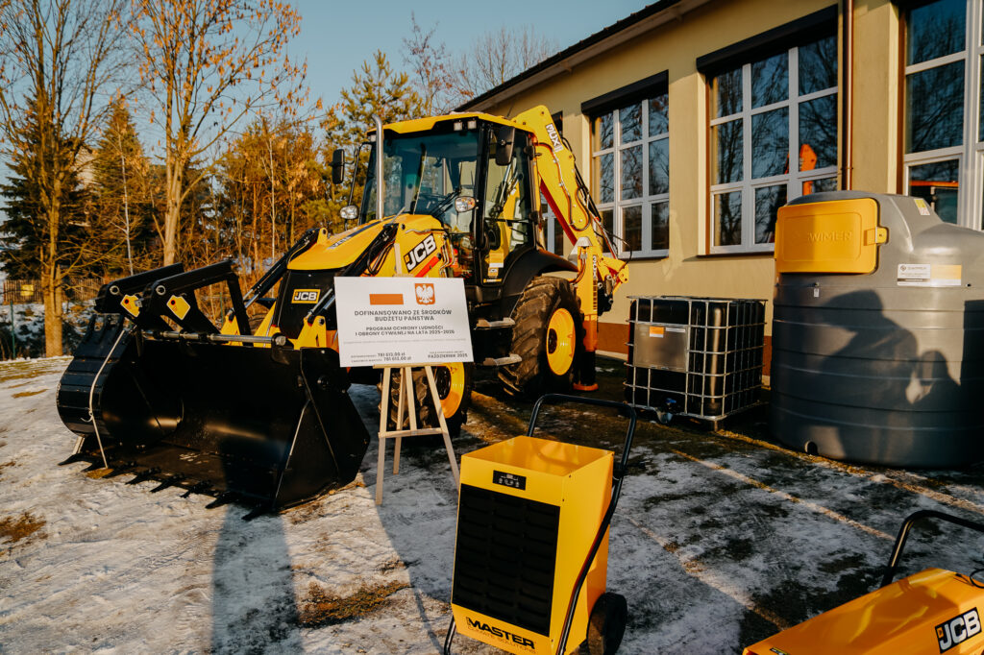

- Namiot pneumatyczny - 2 kpl . o wartości 95.940,00 zł;
- Agregatu prądotwórczy typu RDP - 2 szt. o wartości 89.790,00 zł;

Zdjęcie 9 Agregat prądotwórczy zakupiony w ramach Programu OLiOC
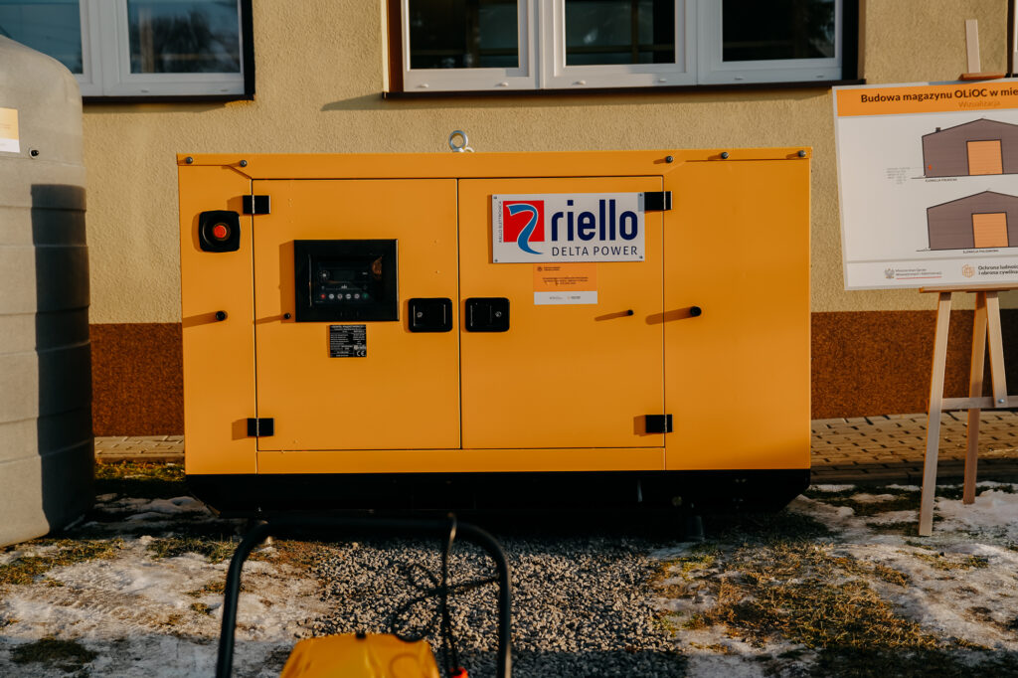

- Zbiorniki paliwa - 20 szt. o wartości 29.397,00 zł;

Zdjęcie 10 Zbiornik paliwa zakupiony w ramach Programu OLiOC
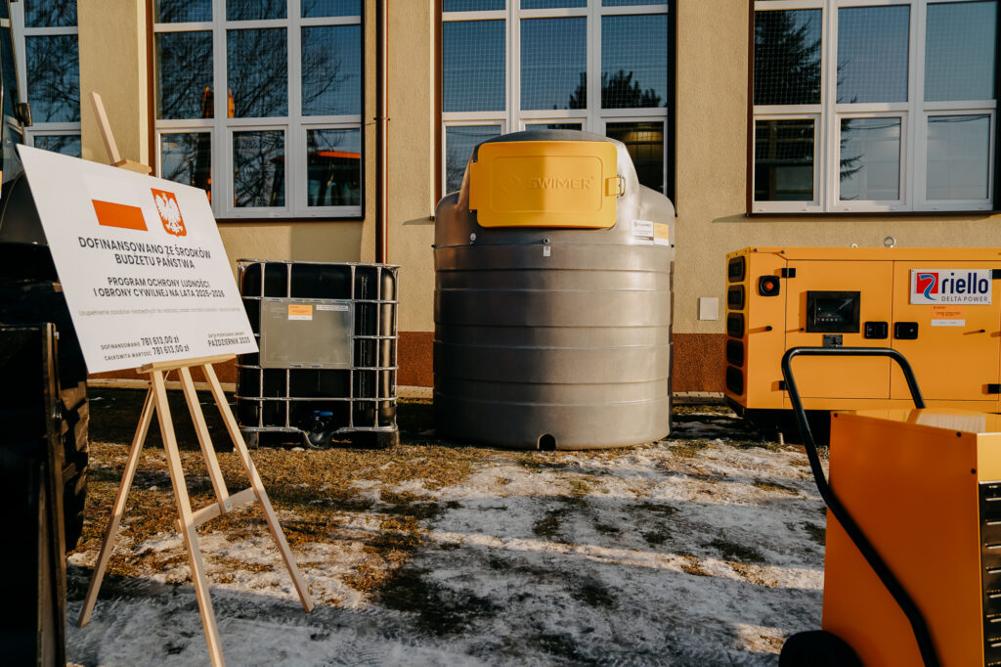

- Ładowacz czołowy do ciągnika komunalnego KUBOTA o wartości 24.690,00 zł;
- Zamiatarka Telex o wartości 28.536,00 zł;

- Hala namiotowa 6x8 m o wartości 8.090,00 zł.

Dodatkowo w ramach wydatków majątkowych o charakterze inwestycyjnym wydatkowano kwotę 145.140,00 zł. W związku z planowaną realizacją zadania zawarto umowę na opracowanie dokumentacji projektowej wraz z pozwoleniami na budowę budynku magazynowego zlokalizowanego na działce nr 64/1 w miejscowości Widoma - przeznaczonego na potrzeby ochrony ludności i obrony cywilnej. Wypłata środków nie nastąpiła w okresie sprawozdawczym, gdyż nie zakończono prac projektowych w związku z powyższym zadanie zostało ujęte w wykazie wydatków niewygasających z upływem roku budżetowego 2025 na podstawie Uchwały Nr XXIII/207/2025 Rady Gminy Iwanowice z dnia 18 grudnia 2025 r. Na wyodrębniony rachunek przekazano środki stanowiące wkład własny w zadaniu w wysokości 3.540,00 zł.

Zdjęcie 11 Projekty Budynku Magazynowego w ramach Programu OLiOC
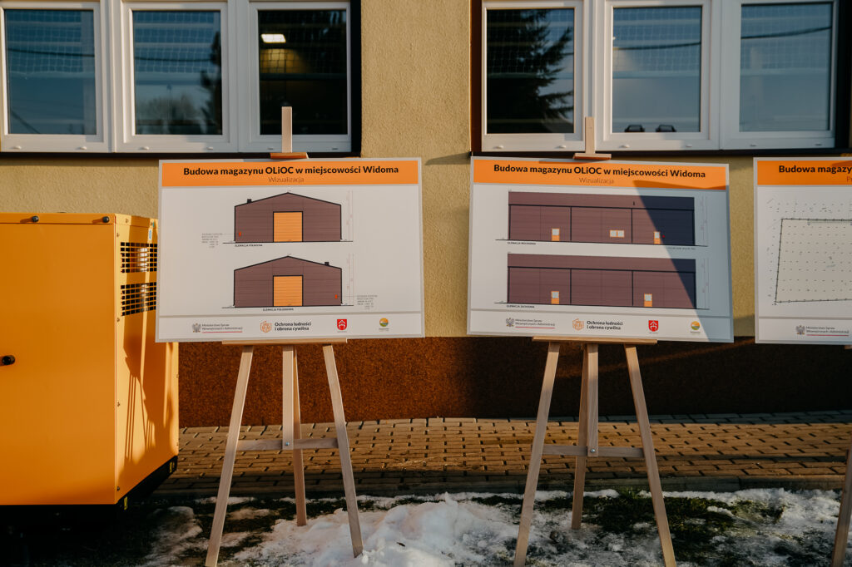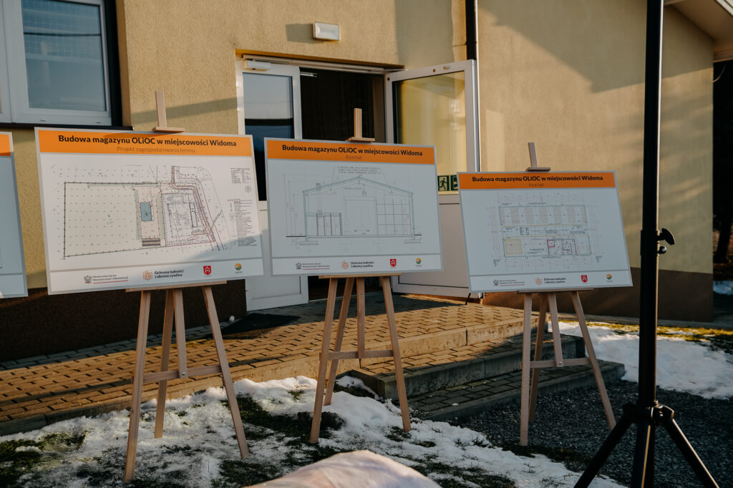

Dział 754 – Bezpieczeństwo publiczne i ochrona przeciwpożarowa
Środki jakie zaplanowano w tym dziale w wysokości 2.130.241,79 zł wykonano w kwocie 2.053.356,77 zł, co w stosunku do planu stanowiło 96,39% i jednocześnie 2,14% w zrealizowanych wydatkach ogółem budżetu w okresie sprawozdawczym. Realizacja zaplanowanych wydatków budżetu odbyła się w następujących rozdziałach klasyfikacji budżetowej:
Rozdział 75410 – Komendy wojewódzkie Państwowej Straży Pożarnej
W rozdziale 75410 w budżecie na 2025 r. zaplanowano wydatki bieżące w wysokości 30.000,00 zł na udzielenie wpłaty dla Komendy Miejskiej PSP z przeznaczeniem na wykonanie przez PSP usług związanych z utrzymaniem w stałej gotowości stacji konserwacji i przeglądów aparatów ochronnych dróg oddechowych. W okresie sprawozdawczym nastąpiła pełna realizacja wydatków oraz ich rozliczenie.

Rozdział – 75412 – Bezpieczeństwo publiczne i ochrona przeciwpożarowa
W zakresie zadań związanych z zapewnieniem ochrony przeciwpożarowej, tj. utrzymaniem i doposażeniem 15-stu jednostek OSP, działających na terenie Gminy Iwanowice wydatki wyniosły ogółem 1.960.127,77 zł. W ramach wydatków wyodrębniono:
- wydatki bieżące zaplanowano w kwocie 492 137,92 zł a zrealizowane w wysokości 462 243,68 zł. Wydatki te w okresie sprawozdawczym obejmowały:
- wypłaty wynagrodzeń w ramach bezosobowego funduszu płac (na podstawie zawartych umów zlecenia z konserwatorami samochodów pożarniczych, konserwatorami motopomp oraz wypłaty Komendanta) zrealizowane w wysokości 75.311,70 zł;
- wypłaty ekwiwalentów za udział w działaniach ratowniczych (szkoleniach, ćwiczeniach) dla druhów jednostek OSP z terenu Gminy Iwanowice w wysokości 72.128,00 zł.
- wydatki statutowe poniesione na zapewnienie bezpieczeństwa publicznego obejmujące utrzymanie i doposażenie jednostek OSP zrealizowano w sumie 388 916,18 zł. W okresie sprawozdawczym poniesione wydatki w podziale na poszczególne jednostki OSP zostały przedstawione w tabeli.

Tabela 17 Zestawienie wydatków bieżących na OSP na terenie Gminy Iwanowice
Lp. | Jednostka OSP | Wynagrodzenia | Materiały i wyposażenie (w tym paliwo) | Energia i gaz | Naprawy i remonty | Pozostałe usługi | Ubezpieczenia | Ekwiwalent | Dotacje do zakupów
 | Plan: | 76 500,00 | 98 466,92 | 78 700,00 | 3 981,00 | 127 246,00 | 14 400,00 | 80 000,00 | 4 400,00
1. | OSP Biskupice | 3 050,00 | 14 644,17 | 4 792,36 | - | 3 320,28 | 930,00 | 7 900,00 | -
2. | OSP Celiny | 3 050,00 | 2 301,92 | 3 899,65 | - | 2 023,40 | 315,00 | 4 912,00 | 1 000,00
3. | OSP Damice | 3 050,00 | 1 118,33 | 2 832,78 | - | 2 298,61 | 300,00 | - | -
4. | OSP Grzegorzowice | 3 050,00 | 5 745,22 | 9 515,27 | - | 633,50 | 315,00 | 5 033,00 | -
5. | OSP Iwanowice | 3 050,00 | 5 278,69 | 4 855,05 | 984,00 | 2 632,77 | 630,00 | 3 913,00 | -
6. | OSP Krasieniec Stary | 3 050,00 | 848,41 | 6 857,37 | - | 920,50 | 630,00 | 1 250,00 | 1 400,00
7. | OSP Maszków | 3 050,00 | 2 536,40 | 1 832,05 | - | 203,00 | 315,00 | 8 970,00 | -
8. | OSP Narama | 3 050,00 | 4 586,33 | 2 982,05 | - | 2 352,15 | - | 3 485,00 | -
9. | OSP Poskwitów | 3 050,00 | 6 105,14 | 768,00 | - | 12 202,20 | 315,00 | 9 903,00 | -
10. | OSP Sieciechowice | 6 100,00 | 5 646,53 | 9 769,08 | 1 179,57 | 12 048,77 | 630,00 | 8 830,00 | -
11. | OSP Sułkowice | 3 050,00 | 963,60 | 5 928,72 | - | 203,00 | 315,00 | 2 949,00 | 1 000,00
12. | OSP Widoma | 3 050,00 | 12 033,28 | 4 962,67 | - | 338,25 | 615,00 | 6 845,00 | -
13. | OSP Władysław | 3 050,00 | 1 643,47 | 6 494,62 | - | 986,50 | 630,00 | 927,00 | -
14. | OSP Zalesie | 3 050,00 | 9 523,38 | 4 227,86 | 1 809,73 | 4 338,92 | 1 065,00 | 1 853,00 | 500,00
15. | OSP Żerkowice | 3 050,00 | 7 959,92 | 2 026,39 | - | 4 403,16 | 615,00 | 5 358,00 | 500,00
16. | Koszty wspólne | 26 511,70 | 36 098,08 | 553,03 | - | 74 101,35 | 5 705,00 | - | -
Razem |  | 75 311,70 | 97 802,37 | 72 296,95 | 3 973,30 | 123 006,36 | 13 325,00 | 72 128,00 | 4 400,00

Szczegółowe informacje w zakresie zrealizowanych wydatków bieżących budżetu gminy w 2025 r. w ramach utrzymania gotowości bojowej dla jednostek OSP przedstawia się następująco:

OSP Biskupice:
- zakup defibrylatora AED – 5.065,22 zł
- zakup pilarki STIHL – 3.599,00 zł
- zakup wyposażenia torby medycznej – 544,40 zł
- zakup ubrania koszarowego (5 szt.) – 1.000,00 zł
- zakup alternatora do samochodu IVECO – 550,01 zł
- napełnienie butli tlenem medycznym – 380,28 zł
- zakup części do naprawa samochodu – 3.211,50 zł
OSP Celiny:
- zakup elementów umundurowania – 599,99 zł
- zakup: polar OSP, taśma ostrzegawcza, rękawice, latarka – 1 .400,00 zł
- legalizacja butli tlenowej – 467,00 zł
- pranie ubrań strażackich – 1.353,00 zł
- zakup koszulek i emblematów – 900,00
- zakup łańcucha do pilarki STHIL – 115,90
OSP Damice
- zakup marynarki galowej męskiej – 700,00 zł
- odessanie gazu propan butan – 553,00 zł
- koszt transportu zbiornika gazu propan butan – 615,00 zł
- pranie ubrań strażackich – 738,00 zł
OSP Grzegorzowice:
- zakup linki alpinistycznej – 599,99 zł
- zakup czapki strażackiej, sznur OSP – 400,00 zł
- zakup opon do samochodu pożarniczego – 3.444,00 zł
- pranie ubrań strażackich – 369,00 zł
OSP Iwanowice:
- zakup akumulatora do samochodu OPEL – 1.100,00 zł
- zakup butów strażackich skórzanych – 700,00 zł
- zakup elektrod do AED – 265,00 zł
- zakup baterii do AED – 950,00 zł
- legalizacja butli tlenowej – 209,10 zł
- serwis i wymiana olejów w samochodzie OPEL – 984,00 zł
- przegląd narzędzi ratowniczych – 1.088,67 zł
OSP Krasieniec Stary:
- zakup ubrania koszarowego – 400,00 zł
- kalibracja detektora – 344,50 zł
- naklejki na pojazd quad – 379,10 zł
OSP Maszków:
- zakup kołnierza ortopedycznego – 300,00 zł
- zakup ubrań koszarowych – 400,00 zł
- zakup akcesoriów do pilarki – 140,00 zł
OSP Narama:
- zakup ubrań koszarowych MDP – 621,15 zł
- zakup ubrań koszarowych MDP – 484,62 zł
- zakup: buty specjalne, latarka nahełmowa, kominiarka straż – 1.300,00 zł
- bilety do Muzeum straży w Wygiełzdowie – 560,00 zł
- przegląd narzędzi HOLMATRO – 1.482,15 zł
OSP Poskwitów:
- zakup butów strażackich – 700,00 zł
- zakup kamizelki kierującego działaniem, druhów działań – 400,00 zł
- abonament systemu jednoczesnego alarmowania - 295,00 zł
- naprawa syreny – 3.690,00 zł
- przeinstalowanie systemu DSP-52 BM – 7.872,00 zł
OSP Sieciechowice:
- zakup elementów umundurowania – 699,99 zł
- zakup baterii do AED – 900,00 zł
- zakup wyposażenia torby medycznej R1 – 355,80 zł
- zakup ubrania koszarowego 2 szt. – 699,99 zł
- kalibracja detektora – 589,17 zł
- napełnienie butli tlenem medycznym – 380,28 zł
- legalizacja butli tlenowej – 885,00 zł
- kalibracja detektora – 350,55 zł
- przegląd defibrylatora AED – 486,00 zł
- tablica informacyjna na budynek remizy – 276,75 zł
- przegląd urządzenia hydraulicznego Lucas – 984,00 zł
- legalizacja butli tlenowej – 430,50 zł
- remont generalny aparatów ODO – 5 851,36 zł
- naprawa sprzęgła w samochodzie VOLVO – 1.179,57 zł
OSP Widoma:
- zakup defibrylatora AED – 5.065,22 zł
- zakup węży W-75 5 szt. – 1.856,70 zł
- zakup ubrania koszarowego 8 szt. – 1.300,00 zł
- kalibracja detektora – 338,25 zł
OSP Władysław:
- sprawdzenie poprawności systemu alarmu – 615,00 zł
OSP Zalesie:
- zakup: kamizelka, identyfikator, taśma zabezpieczania – 300,00 zł
- zakup ubrania koszarowego 2 szt., czapka straż, hełm MDP – 699,00 zł
- zakup przyczepki do pojazdy quad z osprzętem – 6.403,02
- zakup latarki kątowej – 891,75 zł
- naprawa samochodu Opel – 815,00 zł
- przegląd gwarancyjny zabudowy samochodu Opel – 3.149,92 zł
OSP Żerkowice:
- zakup ubrania koszarowego – 500,00 zł
- zakup emblematów straż 22 szt. – 399,99 zł
- zakup elementów umundurowania – 6300,00 zł
- zakup węży strażackich, pas MDP – 599,99 zł
- napełnienie butli tlenem medycznym – 380,28 zł
- zwiększenie mocy przyłączeniowej energii elektrycznej w budynku remizy – 400,00 zł
Na paliwo do samochodów ratowniczo-gaśniczych oraz sprzętów, wykorzystywanych podczas akcji ratowniczych wydano 28.450,68 zł oraz olejów silnikowych, płynów zimowych i płynów adblue w łącznej kwocie 843,68 zł do samochodów strażackich.
Łączny koszt ubezpieczeń komunikacyjnych samochodów ratowniczo-gaśniczych wyniósł 6.575,00 zł, a druhów objęto również ubezpieczeniem następstw nieszczęśliwych wypadków druhów strażaków, ubezpieczeniem na zawodowy/ćwiczenia, zawarto polisy ubezpieczenia mienia i sprzętu na łączną kwotę 3.750,00 zł.
Koszty z tytułu wykonania okresowych badań technicznych oraz sprawdzanie tachografu w samochodach to 8.365,92 zł.
Na badania lekarskie, których celem jest stwierdzenie braku istnienia przeciwwskazań do udziału w akcjach ratowniczych/ uprawnień do prowadzenia samochodu przez kierowców skierowano 127 druhów – koszt tych badań wyniósł 46.930,00 zł.

Należy także wyszczególnić koszty związane z bieżącym utrzymaniem budynków remiz: z tytułu zużycia energii elektrycznej, gazu ziemnego– 71.763,92 zł, z tytułu zawartych polis ubezpieczeniowych mienia i OC - 3 000,00 zł. Na usługi telekomunikacyjne wydatkowano kwotę łącznie 2.819,89 zł.

W styczniu i maju br. odbyły się Gminne Zawody Młodzieżowych Drużyn Pożarniczych jednostek OSP z terenu Gminy Iwanowice, koszty związane z ich organizacją ukształtowały się następująco:
- Zakup pucharów 780,60 zł
- Zakup wody dla uczestników – 209,00 zł
- Wynajem toi toi – 388,08 zł
- Przygotowanie miejsca zawodów oraz organizacja logistyczna – 850,00 zł
- Catering dla uczestników zawodów – 2.680,00 zł
Łączny koszt organizacji Gminnych Zawodów Sportowo-Pożarniczych wyniósł: 4.907,68 zł.

W czerwcu br. odbył się II Gminny Złaz Młodzieżowych Drużyn Pożarniczych z terenu Gminy Iwanowice. Był on okazją do sportowej rywalizacji oraz integracji młodzieży. W wydarzeniu wzięło udział łącznie 199 uczestników, podzielonych na 25 drużyn. Koszty związane z organizacją kształtowały się następująco:
- Zakup przypinek – 135,85 zł
- Zakup pucharów – 697,75 zł
- Zakup bransoletek – 1.043,28 zł
- Zakup wody dla uczestników – 769,49 zł
- Zakup medali – 1.340,00 zł
- Zakup drożdżówek i wafli dla uczestników – 910,66 zł
- Wynajem dmuchanej zjeżdżalni – 500,00 zł
- Wynajem toi toi – 388,80 zł
Łączny koszt organizacji Złazu Młodzieżowych Drużyn Pożarniczych wyniósł: 5.785,83 zł
Opłaty związane z poborem przez jednostki OSP z terenu Gminy Iwanowice wody z hydrantów do zapewnienia gotowości bojowej oraz udziału w działaniach ratowniczych wyniosły 533,03 zł.
Dla zapewnienia bezpieczeństwa mienia w ciągu okresu sprawozdawczego zlecono wykonanie przeglądów piecyków gazowych, instalacji gazowej, przeglądów wod-kan oraz przeglądów komisarskich w budynkach remiz, których łączny koszt wyniósł 15 706,80 zł.
Ponadto przeprowadzono re-certyfikację kursu Kwalifikowanej Pierwszej Pomocy dla 17 druhów z jednostek OSP z terenu Gminy, koszt szkolenia wyniósł 6 800,00 zł oraz szkolenie BHP stanowiskowe dla 58 strażaków w kwocie 1 740,00 zł.
W związku z reprezentacją Gminy Iwanowice sfinansowano koszty związane z transportem druhów na eliminacje powiatowe Halowych Zawodów Młodzieżowych Drużyn Pożarniczych w Skawinie w kwocie 1 700,00 zł oraz na Powiatowe Zawody Młodzieżowych Drużyn Pożarniczych w Zabierzowie w kwocie 1 700,00 zł. Dodatkowo OSP Biskupice reprezentowało Gminę Iwanowice na Zawodach Sikawek Konnych w Zębie, koszt transportu druhów wyniósł 1 700,00 zł.
W 2025 r. w flocie pojazdów jednostek OSP Gminy Iwanowice nastąpiły zmiany poprzez przekazanie samochodu marki OPEL będącego na wyposażeniu jednostki OSP Iwanowice jednostce OSP Sieciechowice oraz przekazanie samochodu IVECO jednostki OSP Sieciechowice dla jednostki OSP Iwanowice. W związku z tą sytuacja konieczna była zmiana oklejenia samochód, ich numerów operacyjnych oraz nazw jednostek, a koszt tej usługi wyniósł 1 968,00 zł.
W okresie sprawozdawczym oprócz bezpośredniego finansowania z budżetu Gminy wydatków związanych z zapewnieniem bezpieczeństwa, przekazano jednostkom dotację celowe w łącznej wysokości 4.400,00 zł dla jednostek OSP na następujące cele:
- OSP Krasieniec Stary w kwocie 1 400,00 zł na zakup 2 szt. ubrań specjalnych;
- OSP Sułkowice w kwocie 1 000,00 zł na zakup kapsuły defibrylatora AED;
- OSP Zalesie w kwocie 500,00 zł na przeprowadzenie Kursu Kwalifikowanej Pierwszej Pomocy dla 1 druha;
- OSP Celiny w kwocie 1 000,00 zł na przeprowadzenie Kursu Kwalifikowanej Pierwszej Pomocy dla 2 druhów;
- OSP Żerkowice w kwocie 500,00 zł na przeprowadzenie Kursu Kwalifikowanej Pierwszej Pomocy dla 1 druha;

- wydatki majątkowe – zaplanowane w wysokości 1.448.678,87 zł zrealizowano w wysokości 1.401.884,09 zł. Realizacja stanowi 96,77 % planu wydatków inwestycyjnych na rok bieżący. Poniesione nakłady inwestycyjne wynikały z realizacji:

- OSP Grzegorzowice- na realizację zadania pn: Modernizacja budynku remizy OSP Grzegorzowice – poprawa funkcjonalności, bezpieczeństwa i trwałości infrastruktury” poniesiono wydatki w wysokości 111.261,40 zł z czego środki z dotacji w ramach programu „Małopolskie OSP 2025” wyniosły 48.000,00, środki budżetu jst w łącznej kwocie 63.261,40 zł oraz środki funduszu sołeckiego w wysokości 22.689,22 zł. Realizacja zadania obejmowała kompleksowe prace remontowo-modernizacyjne w budynku Remizy Ochotniczej Straży Pożarnej w Grzegorzowicach Wielkich. W zakresie robót przeprowadzono renowację powierzchni dachu o wartości 51.493,50 zł, polegającą na wymianie istniejących gwoździ na wkręty farmerskie, co przyczyniło się do poprawy trwałości i szczelności pokrycia. Wykonano również konserwację dachu, obejmującą jego dokładne mycie i czyszczenie. Na czas realizacji prac odpowiednio zabezpieczono istniejącą instalację fotowoltaiczną. Następnie wykonano dwuwarstwowe malowanie powierzchni dachu w kolorze brązowym, co poprawiło zarówno estetykę, jak i odporność na czynniki atmosferyczne. Dodatkowo dostarczono i zamontowano śniegołapy, zwiększające bezpieczeństwo użytkowania obiektu w okresie zimowym. Równolegle zrealizowano prace modernizacyjne w obrębie łazienki oraz schodów zewnętrznych o łącznej wartości 59.485,00 zł w tym środku funduszu sołeckiego w wysokości 22.689,22 zł. W łazience dokonano rozbiórki istniejącej posadzki, a następnie wykonano nową posadzkę z płytek z kamieni sztucznych. Ściany zostały poddane obróbce polegającej na kuciu oraz licowaniu płytkami kamionkowymi, układanymi na odpowiednio przygotowanym i wyrównanym podłożu przy użyciu mas klejących. Wykonano również gładzie na ścianach i suficie, co wpłynęło na poprawę estetyki pomieszczenia. Zamontowano nowe drzwi łazienkowe oraz przeprowadzono niezbędne przeróbki instalacji hydraulicznej i kanalizacyjnej. W ramach wyposażenia dostarczono i zamontowano urządzenia sanitarne wraz z armaturą. Zakres prac objął także wykonanie nowych schodów zewnętrznych z płyt granitowych, co znacząco podniosło trwałość oraz walory użytkowe i estetyczne wejścia do budynku. Ponadto w okresie sprawozdawczym dokonano zakupu tablicy informacyjnej o wartości 282,90 zł.
Zdjęcie 12 Modernizacja budynku remizy OSP Grzegorzowice
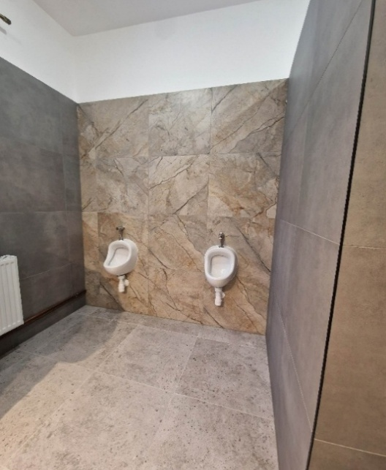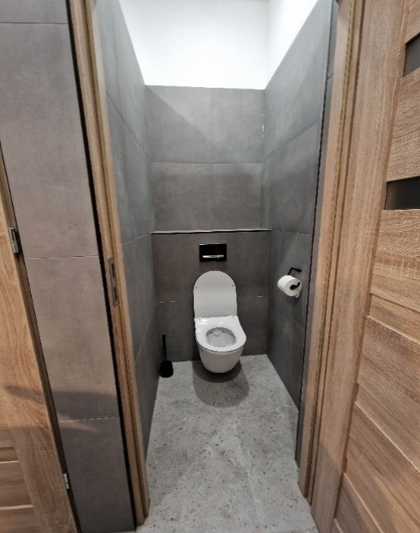

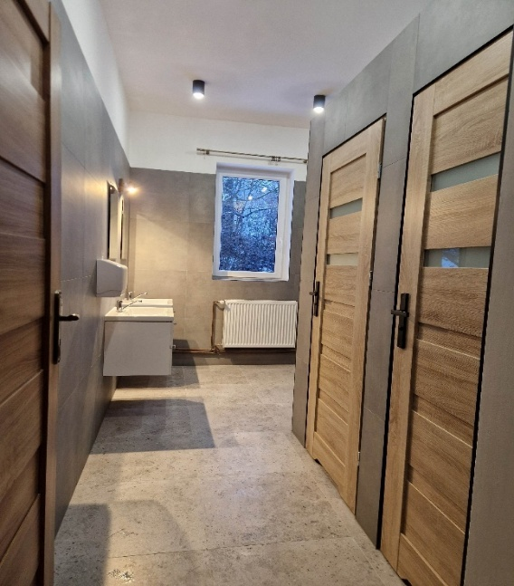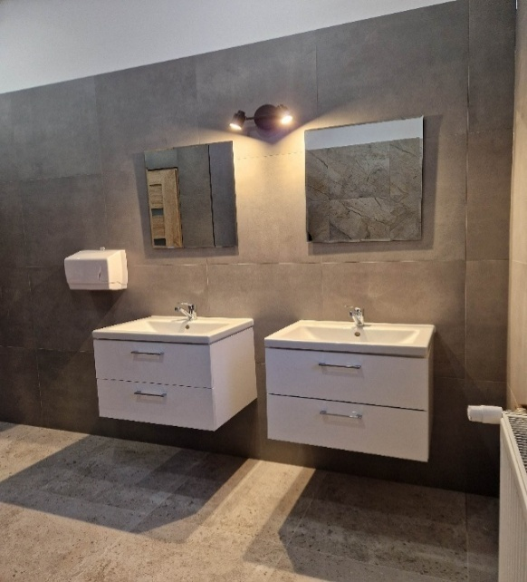
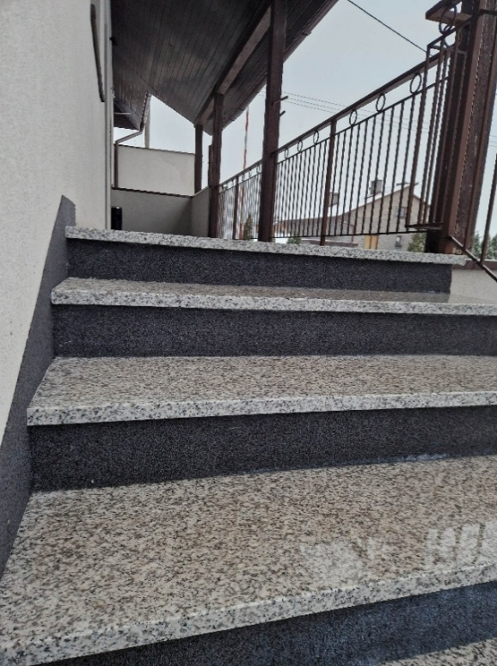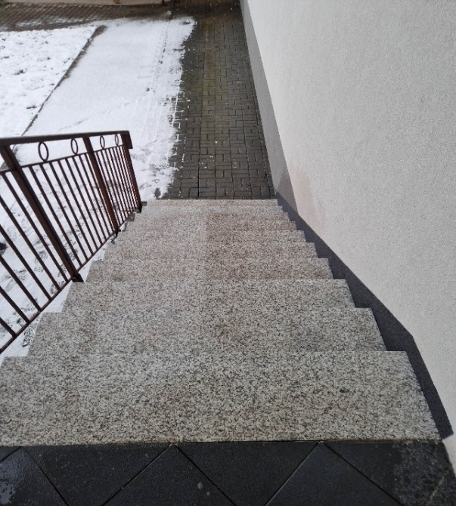

- OSP Władysław – wydatkowano 19.513,76 zł (w tym 16.980,00 zł środki funduszu sołeckiego wsi Władysław) na zakup i montaż drzwi zewnętrznych w budynku remizy OSP.
- OSP Żerkowice– w roku 2025 w ramach wydatków inwestycyjnych w łącznej wysokości 61.994,82 zł, w budynku Remizy Ochotniczej Straży Pożarnej w Żerkowicach zrealizowano zadanie obejmujące opracowanie dokumentacji projektowej oraz wykonanie nowych instalacji wewnętrznych na kwotę 12.409,10 zł. Zakres prac obejmował wykonanie instalacji gazowej wraz z przyłączeniem budynku do sieci gazowej, co umożliwiło doprowadzenie paliwa gazowego do obiektu. Ponadto wykonano instalację centralnego ogrzewania, zapewniającą właściwe warunki cieplne w budynku, a także instalację ciepłej wody użytkowej, podnoszącą komfort użytkowania obiektu w wysokości 49.585,72 zł w tym 16.939,87 zł ze środków funduszu sołeckiego wsi Żerkowice. Zrealizowane działania przyczyniły się do poprawy funkcjonalności, efektywności energetycznej oraz standardu technicznego budynku remizy.
Zdjęcie 13. Remont instalacji w budynku remizy OSP Żerkowice
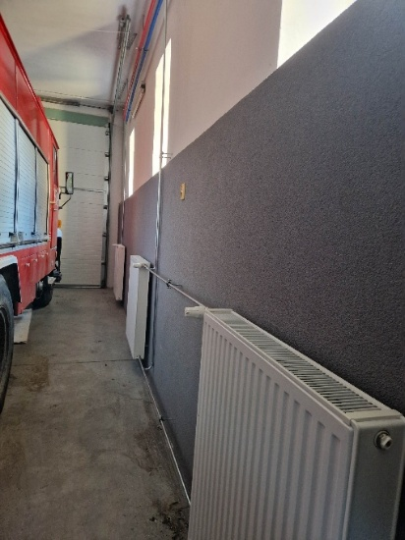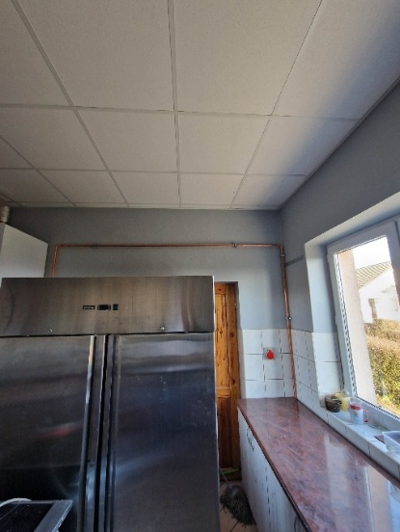
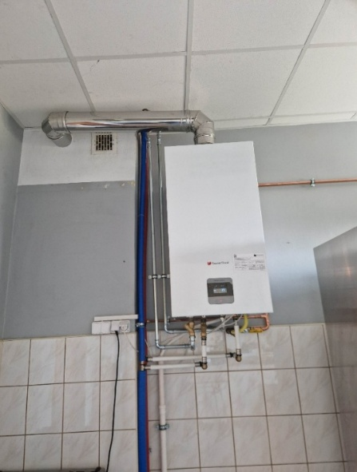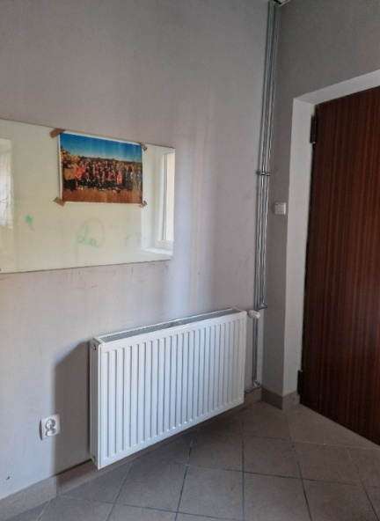

- OSP Zalesie – w roku 2025, w ramach wydatków inwestycyjnych wydatkowano kwotę: 30.794,86 zł (w tym środki funduszu sołeckiego wsi Zalesie – 26.232,00 zł) w budynku Remizy Ochotniczej Straży Pożarnej w Zalesiu zrealizowano szereg działań mających na celu uporządkowanie terenu oraz przygotowanie go do dalszego zagospodarowania. Zakres prac obejmował opracowanie dokumentacji oraz przeprowadzenie wyburzenia budynku gospodarczego zlokalizowanego na działce, co pozwoliło na uporządkowanie przestrzeni i stworzenie możliwości do realizacji dalszych prac. Wykonano również nowe ogrodzenie terenu, poprawiające bezpieczeństwo oraz estetykę otoczenia remizy.
Podpisano również umowę na opracowanie projektu placu zabaw, której wartość wynosi 12 300,00 zł. Zadanie to zostało uwzględnione w Uchwale nr XXIII/207/2025 Rady Gminy Iwanowice z dnia 18 grudnia 2025 r. w sprawie ustalenia wydatków niewygasających z końcem roku budżetowego 2025.

- OSP Biskupice - w okresie sprawozdawczym poniesiono koszty na wykonanie remontu łazienki w budynku OSP Biskupice w wysokości 19.987,50 zł. Zakres prac obejmował modernizację pomieszczenia sanitarnego w celu poprawy jego funkcjonalności, standardu technicznego oraz warunków higienicznych. W ramach zadania wykonano niezbędne roboty remontowe i wykończeniowe, w tym odnowienie powierzchni ścian i posadzek, a także prace związane z instalacją wodno-kanalizacyjną oraz montażem wyposażenia sanitarnego.

- OSP Damice - w okresie sprawozdawczym poniesiono koszty związane z wykonaniem przeglądu oraz przezbrojenia kotła gazowego, poniesiono koszty demontażu i transportu zbiornika na paliwo gazowe LPG, co było związane ze zmianą sposobu zasilania obiektu w paliwo gazowe w łącznej wysokości 1.414,50 zł. Dodatkowo uiszczono opłatę przyłączeniową do sieci gazowej w kwocie 3.754,50 zł, umożliwiającą podłączenie obiektu do sieci gazu ziemnego. Poniesione wydatki wyniosły łącznie: 5.169,00 zł.

- OSP Władysław – w ramach wydatków majątkowych zakupiono używany lekki samochód ratowniczo-gaśniczy marki Renault Mascott, rok produkcji 2003 w kwocie 100 000,00 zł. Dodatkowe koszty związane z min, rejestracją samochodu, ubezpieczeniem komunikacyjnym oraz oklejeniem samochodu wyniosły: 1 459,00 zł. Łączny koszt inwestycji wyniósł: 101 459,00 zł.

- OSP Sieciechowice - w 2025 roku Gmina Iwanowice uczestniczyła w projekcie partnerskim pn. „Bezpieczna Małopolska – Bon na ratowanie – Straż Pożarna” w ramach którego zakupiono fabrycznie nowy średni samochód ratowniczo-gaśniczy marki Renault z uterenowionym napędem 4x4 dla jednostki OSP Sieciechowice. Samochód posiada nowoczesną motopompę o wydajności 3 000 l/m, linie szybkiego natarcia o długości 60m, a także wyciągarkę elektryczną o długości 27 m. Pojemność zbiornika na wodę wynosi 3 000 litrów, a pojemność zbiornika środka pianotwórczego to 300 litrów. Na wyposażeniu samochodu znajduje się również specjalistyczny sprzęt ratowniczo-gaśniczy. Koszt zakupu pojazdu wyniósł 1.038.120,00 zł z tego sfinansowano ze środków europejskich 674 778,00 zł a wkład własny budżetu Gminy Iwanowice wyniósł 363.342,00 zł. Pozostałe koszty poniesione w związku z wprowadzeniem samochodu do eksploatacji tj. z rejestracją oraz ubezpieczeniem samochodu a także zakupem tablicy informacyjnej wyniosły: 1.283,75 zł. Całkowita wartość poniesionych nakładów inwestycyjnych na zakup samochodu pożarniczego wyniosła 1.039.403,75 zł.

Zdjęcie 14 Samochód ratowniczo-gaśniczy OSP Siecieciechowice

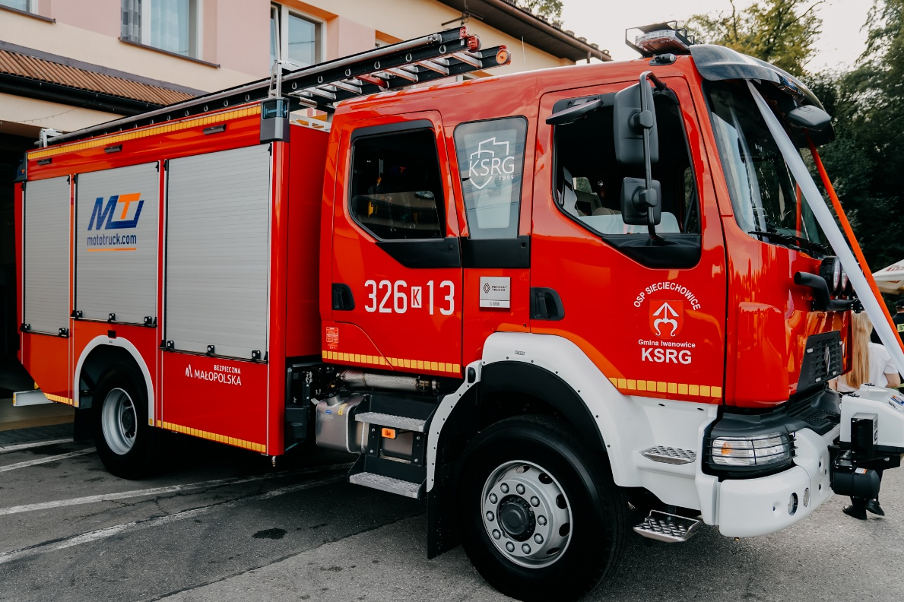

W ciągu 2025 r. w budżecie Gminy zabezpieczono środki w wysokości 76.000,00 zł na udzielenie dotacji o charakterze inwestycyjnym dla:

- OSP Maszków – środki przekazano w wysokości 55.000,00 zł z przeznaczeniem na dofinansowanie wykonania remontu łazienki w budynku remizy. Udzielona dotacja umożliwiła przeprowadzenie kompleksowych robót obejmujących m.in. przygotowanie pomieszczenia do remontu, wykonanie nowych powierzchni ścian i posadzek, modernizację instalacji wodno-kanalizacyjnej oraz montaż nowego wyposażenia sanitarnego. Realizacja zadania przyczyniła się do podniesienia standardu użytkowego łazienki, poprawy komfortu korzystania z obiektu oraz dostosowania pomieszczeń do obowiązujących wymogów higienicznych i technicznych. Z przedłożonego sprawozdania jednostki OSP dokumentującego poniesione wydatki stwierdzono, iż dotację w kwocie 39.838,40 zł wykorzystano zgodnie z przeznaczeniem a kwotę w wysokości 15.161,60 zł zwrócono do budżetu Gminy w dniu 8 stycznia 2026 r. jako niewykorzystaną część otrzymanej dotacji.

Zdjęcie 15 Remont łazienek w budynku remizy OSP Maszków
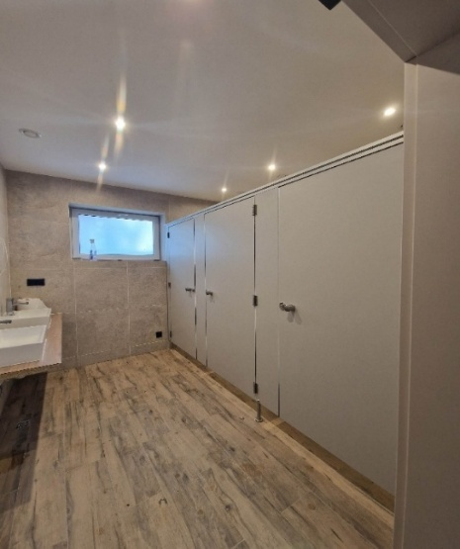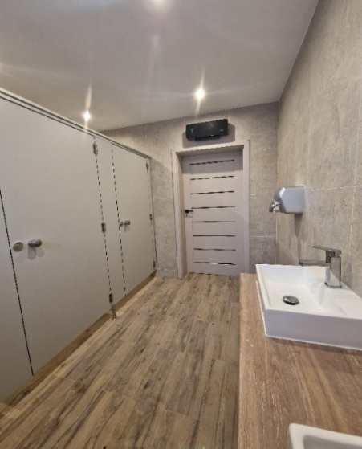
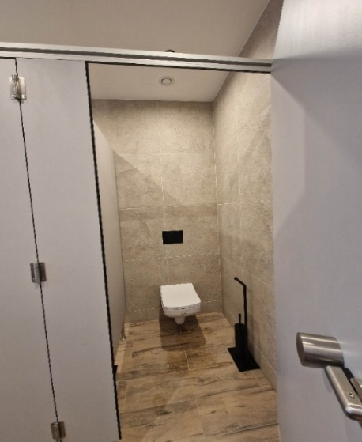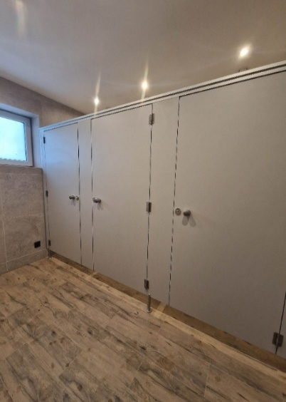

OSP Krasieniec Stary - w okresie sprawozdawczym dokonano zakupu pojazdu typu Quad o wartości 41.000,00 zł na potrzeby jednostki OSP Krasieniec Stary. Pojazd ten został zakupiony za środki otrzymane z budżetu gminy Iwanowice. Warto jednak dodać, iż w ramach przekazanej dotacji, część z nich tj. kwota 20.000,00 zł Gmina otrzymała dofinansowanie ze środków Samorządu Województwa Małopolskiego w ramach programu „Małopolskie OSP 2025”. Wkład własny z budżetu gminy wynosił 21.000,00 zł i został pokryty w całości ze środków funduszu sołeckiego wsi Krasieniec Stary). Na podstawie złożonego przez jednostkę sprawozdania z realizacji zadania wynika, iż całkowity koszt zakupu Quada wyniósł 49.950,00 zł, co oznacza, że oprócz dofinansowania z budżetu gminy jednostka OSP sfinansowała ze środków własnych kwotę 8.950,00 zł. W związku z powyższym w okresie sprawozdawczym, stwierdzono dotacja została wykorzystana zgodnie z przeznaczeniem i stanowiło to podstawy do jej rozliczenia.
Zdjęcie 16 Pojazd typu quad – OSP Krasieniec Stary
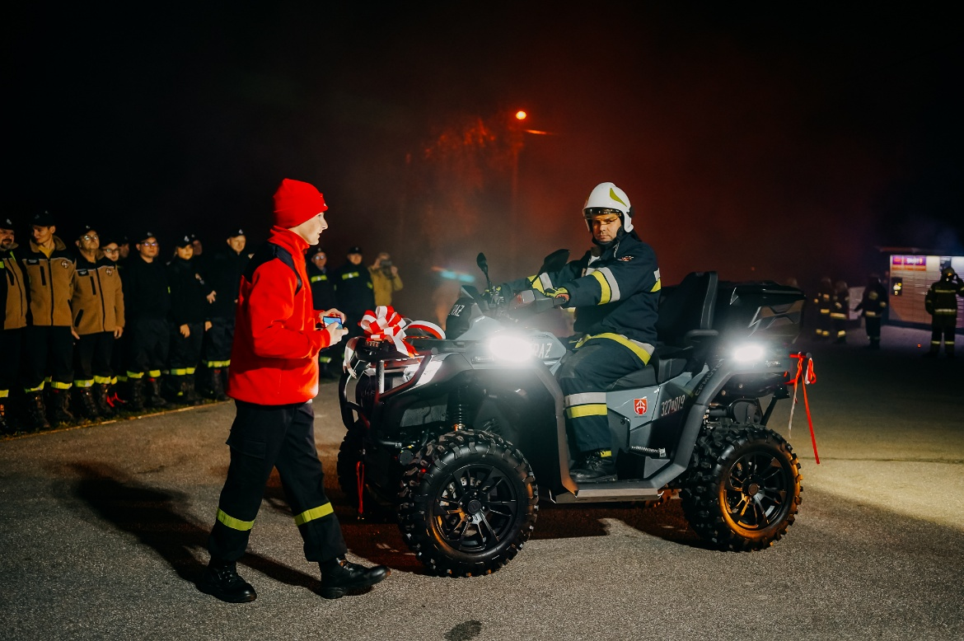

Na podstawie złożonych przez jednostki sprawozdań z realizacji zadania

Rozdział 75421 – Zarządzanie kryzysowe
W budżecie na rok 2025 w rozdziale 75421 plan wydatków na realizację zadań z zakresu zarządzania kryzysowego wg stanu na 31 grudnia 2025 r. wynosił 7.500,00 zł. W okresie sprawozdawczym wydatki zostały zrealizowane w wysokości 7.304,00 zł. Wykonanie obejmowało poniesione środki na zapobieganie sytuacjom kryzysowym tj. związanych z zapewnieniem systemu monitoringu i wizualizacji stacji opadowej na rzece Dłubni.
W rozdziale 75495 – Pozostała działalność
Zaplanowane wydatki bieżące budżetu w wysokości 55.925,00 zł zrealizowano w 100%. Wydatki poniesiono na realizacje zadania objętego dofinansowaniem w ramach Rządowego Programu Ograniczania Przestępczości i Aspołecznych Zachowań „Razem bezpieczniej” na lata 2025–2028 (edycja 2025), w projekcie pt. „Bezpieczna Gmina Iwanowice – razem przeciw przemocy, cyberzagrożeniom i oszustwom”. Zrealizowano następujące działania:
- Cykl warsztatów profilaktycznych w 8 szkołach podstawowych (40 spotkań dla ok. 830 uczniów):
  - Zajęcia edukacyjne z pierwszej pomocy przedmedycznej przeprowadzone przez ratownika medycznego – koszt wyniósł.
  - Warsztaty na temat hejtu rówieśniczego i cyberprzemocy prowadzone przez.
  - Warsztaty na temat odpowiedzialności karnej oraz nadzoru kuratorskiego prowadzone przez kuratora sądowego.
  - Warsztaty na temat substancji psychoaktywnych i uzależnień prowadzone przez policjanta.
  - Prelekcje eksperta ds. przemocy na temat procedur postępowania w przypadku czynów karalnych nieletnich.
- Szkolenia dla nauczycieli i rodziców – w ramach powyższych kwot zrealizowano również szkolenia dla kadry pedagogicznej w zakresie przeciwdziałania przemocy oraz 8 spotkań dla rodziców dotyczących cyberzagrożeń, bezpieczeństwa dzieci w sieci i odpowiedzialności rodzicielskiej.
- Kampania edukacyjna i dystrybucja materiałów – przeprowadzono szerokie działania informacyjne w mediach społecznościowych oraz rozdano 500 ulotek i broszur na temat cyberzagrożeń. Zakup materiałów dydaktycznych, ulotek i gadżetów promujących bezpieczeństwo został ujęty w kosztach działań profilaktycznych (m.in. w kwocie 5.600,00 zł rozliczonej w punkcie dotyczącym warsztatów z kuratorem).
- Edukacja seniorów (8 spotkań w świetlicach, Klubach Seniora oraz DDS+ dla ok. 130 osób) – seniorzy uczestniczyli w spotkaniach z psychologiem, policjantem oraz ekspertem ds. przemocy, poznając metody działania oszustów (np. „na wnuczka”) i zasady bezpieczeństwa. Koszty tych spotkań zostały sfinansowane w ramach łącznych kwot przeznaczonych na specjalistów (psychologa, policjanta oraz eksperta ds. przemocy).
- Cykl „Spotkania z ciekawymi ludźmi” w 8 szkołach podstawowych:
  - „Harcerstwo jako styl życia” – warsztaty z harcerzem na temat aktywności offline i alternatywnych form spędzania czasu.
  - „Wyloguj swój mózg” – spotkania z leśniczym dotyczące bezpiecznego poruszania się w lesie i ochrony przyrody.
- Wycieczka integracyjno-profilaktyczna dla 45 uczniów – zorganizowano wyjazd z przewodnikiem (instruktorem survivalu), obejmujący spacer przyrodniczy, warsztaty oraz ognisko. Koszty wycieczki wyniosły:
  - Wynajem autokaru.
  - Zakup ubezpieczenia grupowego NNW.
  - Zakup artykułów spożywczych na ognisko.
Projekt „Bezpieczna Gmina Iwanowice – razem przeciw przemocy, cyberzagrożeniom i oszustwom” odpowiada na pilne potrzeby społeczności lokalnych, stawiając na kompleksowe wsparcie w zakresie edukacji, integracji i profilaktyki. Wprowadzone działania skierowane do dzieci, młodzieży oraz seniorów poprawiły bezpieczeństwo i pomogły w budowaniu świadomego społeczeństwa, które potrafi skutecznie reagować na współczesne zagrożenia. Wczesna edukacja w zakresie przeciwdziałania przemocy, hejtu i uzależnieniom cyfrowym przyniesie realne efekty w postaci zmniejszenia skali agresji oraz poprawy relacji rówieśniczych.
Realizacja zadania odbyła się dzięki otrzymanemu dofinansowaniu w wysokości 44.700,00 zł a udział wkładu własnego z budżetu gminy wyniósł 11.225,00 zł.

Dział 757 – Obsługa długu publicznego
Zaplanowana kwota wydatków w dziale 757 na koniec grudnia 2025 r. wyniosła 870.000,00 zł i została zrealizowana w kwocie 736.366,43 zł. Zrealizowane wydatki stanowią 84,64% planu w dziale i jednocześnie 0,77% wydatków budżetu ogółem. Realizacja zaplanowanych wydatków bieżących w ramach tego działu miała miejsce w rozdziale 75702 – Obsługa papierów wartościowych, kredytów i pożyczek jednostek samorządu terytorialnego. Wydatki poniesiono na sfinansowanie kosztów emisji obligacji w tym odnowienie ważności kodu LEI i wypłatę wynagrodzenia dla agenta płatniczego emisji w kwocie 2.121,03 zł oraz zapłatę odsetek w roku 2025 od zaciągniętych długoterminowych pożyczek i obligacji komunalnych w łącznej wysokości 734.245,40 zł. Na kwotę odsetek składały się :
- odsetki od pożyczek zaciągniętych w Wojewódzkim Funduszu Ochrony Środowiska i Gospodarki Wodnej w Krakowie na dofinansowanie zadań inwestycyjnych w latach 2014 - 2019 w wysokości 20.780,75 zł;
- odsetki od pożyczek pobranych w MARR S.A. na dofinansowanie realizowanych przez Gminę zadań inwestycyjnych w obszarze rewitalizowanym w sumie 104.660,41 zł;
- odsetki od wyemitowanych obligacji komunalnych przez Bank PKO BP w latach: 2015 - 2016, 2018, 2019 w wysokości 463.17,24 zł i Bank Pekao S.A. w 2020 r. w kwocie 145.625,00 zł. Razem jest to kwota 608.804,24 zł.

Dział 758 – Różne rozliczenia
W budżecie gminy na 2025 rok w dziale 758 na koniec grudnia 2025 r. zaplanowane środki wynosiły 13.534,00 zł. Zabezpieczone w tej klasyfikacji budżetu środki przewidziano na wydatki w rozdziale 75814 – Różne rozliczenia finansowe - na okoliczność dopłaty podatku vat za 2024 r. W wyniku przeliczenia współczynnika po zakończeniu roku 2024 nie należało dokonywać dopłaty a zatem nie poniesiono wydatków. Ponadto w ramach tego działu klasyfikacji zaplanowano środki na nieprzewidziane wydatki. Kwoty te zabezpieczono w ramach wydatków na rezerwy i ujęto je w rozdziale 75818 – Rezerwy ogólne i celowe. Zaplanowane kwoty rezerw w wysokości 780.000,00 zł na nieprzewidziane wydatki bieżące zostały w trakcie wykonywania budżetu w części rozdysponowane. Na koniec okresu sprawozdawczego suma rezerw wyniosła 10.534,00 zł. Sposób ich rozdysponowania przedstawia się następująco:
- rezerwa ogólna zaplanowana w wysokości 187.000,00 zł – została rozdysponowana w wysokości 176.466,00 zł - pozostało 10.534,00 zł;
- rezerwa celowa na realizację własnych zadań z zakresu zarządzania kryzysowego zaplanowana w wysokości 260.000,00 zł – w okresie sprawozdawczym została rozdysponowana w wysokości 260.000,00 zł - pozostało 0,00 zł;
- rezerwa celowa na realizację własnych zadań oświatowych zaplanowana w wysokości 100.000,00 zł – w okresie sprawozdawczym została rozdysponowana w wysokości 100.000,00 zł - pozostało 0,00 zł.
Dodatkowo w budżecie na 2025 r. zabezpieczono środki w wysokości 270.000,00 zł na nieprzewidziane wydatki inwestycyjne i zakupy inwestycyjne, która została w trakcie wykonywania budżetu całkowicie rozdysponowana.

Dział 801 – Oświata i wychowanie

W okresie od 1 stycznia do 31 grudnia 2025 r. na realizację zadań z zakresu oświaty i wychowania zaplanowano w budżecie gminy środki o łącznej wysokości 48.687.203,21 zł, natomiast ich globalne wykonanie za rok 2025 wyniosło 48.049.553,59 zł, co w stosunku do zaplanowanej na ten cel kwoty stanowiło 98,69%. Na finansowanie potrzeb bieżących związanych z utrzymaniem jednostek oświaty zabezpieczono w budżecie środki w łącznej wysokości 35.109.142,93 zł a ich realizacja w okresie sprawozdawczym wyniosła 34.835.523,83 zł, co w stosunku do zaplanowanej na ten cel kwoty stanowi 99,22 %.
Struktura poniesionych wydatków w roku 2025 w dziale 801 kształtuje się następująco:

Wykres 9 Wydatki w dziale 801 w 2025 r.

W rozdziale 80101 Szkoły Podstawowe - wydatki wyniosły 34.743.926,72 zł.
Tabela 18 Zestawienie zbiorcze wydatków ujętych w rozdziale Szkoły Podstawowe w roku 2025
DZIAŁ 801 |  | Rok 2025
Rozdział: 80101 |  | Plan | Wykonanie | %
Dotacja podmiotowa z budżetu dla niepublicznej jednostki systemu oświaty | § 2540 | 2.271.331,00 | 2.271.330,28 | 100
Dotacja podmiotowa z budżetu dla publicznej jednostki systemu oświaty prowadzonej przez osobę prawną inną niż jednostka samorządu terytorialnego lub przez osobę fizyczną | § 2590 | 16.245.438,70 | 16.245.149,04 | 100
Wydatki osobowe niezaliczone do wynagrodzeń | § 3020 | 96.500,00 | 95.797,48 | 99,27
Stypendium dla uczniów | § 3240 | 10.000,00 | 9.920,00 | 99,20
Wynagrodzenia osobowe pracowników | § 4010 | 379.004,82 | 378.938,37 | 99,98
Dodatkowe wynagrodzenie roczne | § 4040 | 25.300,00 | 25.208,78 | 99,64
Składki na ubezpieczenie społeczne | § 4110 | 368.960,00 | 362.256,50 | 98,18
Składki na fundusz Pracy | § 4120 | 38.575,00 | 34.703,67 | 89,96
Składki na Państwowy Fundusz Osób Niepełnosprawnych | § 4140 | 17.100,00 | 15.483,00 | 90,54
Wynagrodzenia osobowe | § 4170 | 31.287,00 | 24.661,04 | 78,82
Zakup materiałów i wyposażenia | § 4210 | 12.600,00 | 12.119,03 | 96,18
Zakup środków dydaktycznych i książek | § 4240 | 1.580,00 | 1.574,64 | 99,66
Zakup energii | § 4260 | 149.500,00 | 113.772,74 | 76,10
Zakup usług zdrowotnych | § 4280 | 2.000,00 | 1.815,00 | 90,75
Zakup usług pozostałych | § 4300 | 62.673,00 | 61.133,83 | 97,54
Opłaty z tytułu zakupu usług telekomunikacyjnych | § 4360 | 1.500,00 | 1.312,89 | 87,53
Różne opłaty i składki | § 4430 | 4.240,00 | 4.072,00 | 96,04
Odpisy na zakładowy fundusz świadczeń socjalnych | § 4440 | 101.577,00 | 100.568,10 | 99,01
Wpłaty na PPK finansowane przez podmiot zatrudniający | § 4710 | 8.000,00 | 6.715,29 | 83,94
Wynagrodzenia osobowe nauczycieli | § 4790 | 1.728.074,68 | 1.679.358,28 | 97,18
Dodatkowe wynagrodzenie roczne nauczycieli | § 4800 | 108.000,00 | 107.319,00 | 99,37
Wydatki inwestycyjne | § 6050 | 3.228.963,66 | 2.936.221,14 | 92,60
Wydatki inwestycyjne – POLSKI ŁAD | § 6370 | 10.325.656,62 | 10.254.496,62 | 99,31
RAZEM |  | 35.217.861,48 | 34.743.926,72

Z powyższych danych liczbowych wynika, że nadal najwyższą pozycję w strukturze wydatków, w rozdziale 80101 stanowią dotacje udzielane dla szkół prowadzonych przez osoby fizyczne oraz osoby prawne inne niż jednostka samorządu terytorialnego. W okresie od stycznia do grudnia 2025 roku suma dokonanych z tego tytułu wypłat w rozdziale 80101 wyniosła 18.516.479,32 zł i stanowiła 100,00 % wykonanych wydatków.
W Zespole Szkolno-Przedszkolnym, dla którego organem prowadzącym jest Gmina Iwanowice, znaczącymi wydatkami są wynagrodzenia oraz ich pochodne, które od stycznia do grudnia 2025 roku wyniosły 2.619.160,93 zł, co stanowi 12,15% wydatków bieżących zrealizowanych w tym rozdziale. W jednostce tej na ogrzewanie gazowe w okresie sprawozdawczym wydatkowano kwotę 17.513,57 zł. Energia elektryczna w tym okresie kosztowała łącznie 93.582,08 zł. Opłata za wodę wyniosła 2.677,09 zł, a usługi telefoniczne wraz z Internetem to łącznie 1.312,89 zł oraz odprowadzanie ścieków w wysokości 5.358,20 zł i odbiór śmieci 3.931,96 zł.
Na dzień 31 grudnia 2025 r. plan na wydatki inwestycyjne wyniósł 13.554.620,28 zł natomiast wykonanie ich wyniosło 13.190.717,76 zł. Nakłady poniesiono na realizację następujących zadań:
- na „Rozbudowę budynku szkoły podstawowej w Damicach wraz z budową Sali gimnastycznej” poniesiono łącznie 13.040.302,58 zł. Źródłem finansowania były środki pozyskane z Programu Polski Ład w wysokości 10.254.496,62 zł oraz wkład własny budżetu gminy w kwocie 2.785.805,96 zł. Środki te przeznaczono sfinansowanie m.in. opracowanie dokumentacji technicznej, rozbiórkę starego budynku Domu Nauczyciela, dobudowę skrzydła szkolnego (piwnica, parter i pierwsze piętro) o łącznej powierzchni użytkowej 1.228,83 m² , budowę szybu windowego oraz dobudowę hali sportowej o powierzchni 409,45 m² wyposażoną w kompleksowy sprzęt sportowy (ścianka wspinaczkowa, bramki do piłki, siatka do siatkówki i tablice z koszami) wraz z zapleczem magazynowym, sanitarnym, przebieralnie i toaletą dla niepełnosprawnych. Realizacja zadania pozwoliła stworzyć i wyposażyć nowoczesne trzy klasy przedszkolne, przestronne trzy sale lekcyjne, dwie specjalistyczne pracownie lekcyjne (komputerową i językową), salę sensoryczną, bibliotekę z czytelnią, gabinet logopedy, gabinet dyrektora, pokój nauczycielski oraz zaplecze gastronomiczne umożliwiające wydawanie posiłków. W ramach poniesionych nakładów inwestycyjnych w otoczeniu szkoły zrealizowano boisko sportowe z nawierzchnią poliuretanową o powierzchni 360 m² wraz z piłkochwytami i plac zabaw z nawierzchnią bezpieczną, wyposażony w 4 urządzenia: trampolinę, piaskownicę, podwójną huśtawkę i zestaw zabawowy ze zjeżdżalnią o powierzchni 206 m². Dodatkowo ze środków własnych samorządu gminy sfinansowano prace w zakresie odnowienia elewacji, wymianę dachu i budowę kominów na starej części budynku szkoły. Dla poprawy estetyki otoczenia wykonano nasadzenia roślin ozdobnych, drzew i krzewów.
Zdjęcie 17 Rozbudowę budynku szkoły podstawowej w Damicach wraz z budową Sali gimnastycznej
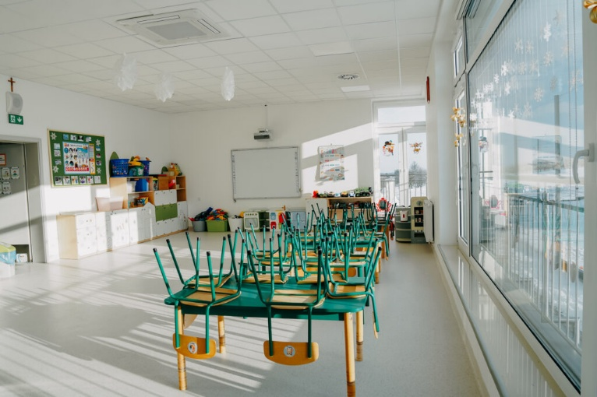
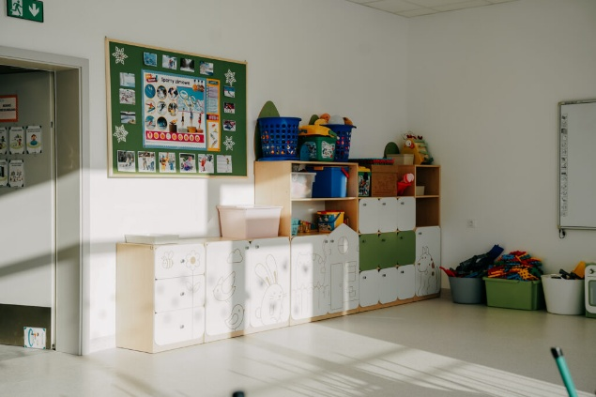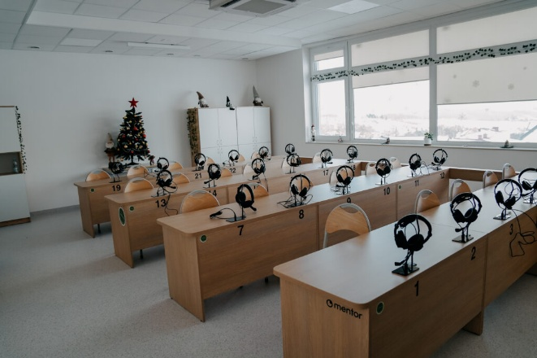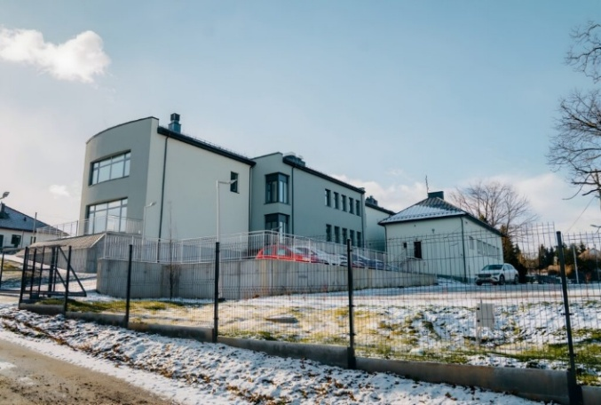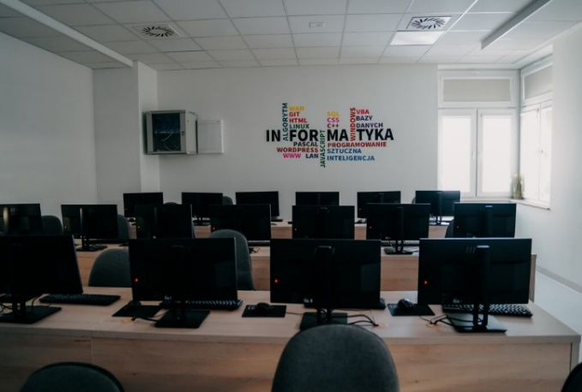
- w ramach zadania pn. „Modernizacja kotłowni i systemu ogrzewania w budynku Zespołu Szkolno-Przedszkolnego w Iwanowicach Włościańskich” - dokonano wymiany pompy obiegowej, montaż kompensatora mocy biernej oraz wykonano dostosowania zabezpieczeń licznikowych do zwiększenia mocy. Na ten cel zabezpieczono środki w wysokości 25.573,00 zł a ich realizacja na dzień 31 grudnia 2025 r. wyniosła 24.958,18 zł, co stanowi 97,60% zaplanowanych na ten cel wydatków.
- na zadanie dotyczące „Modernizacji świetlicy w budynku Zespołu Szkolno-Przedszkolnego” - poniesione wydatki wyniosły łącznie 32.472,00 zł. Realizacja wydatków wyniosła 100% planu i obejmowała prace polegające na: renowacji parkietu, wymianie listew przypodłogowych, obudowie ścian płytami gipsowo-kartonowymi, gruntowaniu i malowaniu oraz zabudowie kanału technologicznego w podłodze. W ramach zrealizowanych wydatków udział środków Funduszu Sołeckiego wsi Iwanowice Włościańskie wyniósł 30.000,00 zł.
Zdjęcie 18 Modernizacji świetlicy w budynku Zespołu Szkolno-Przedszkolnego
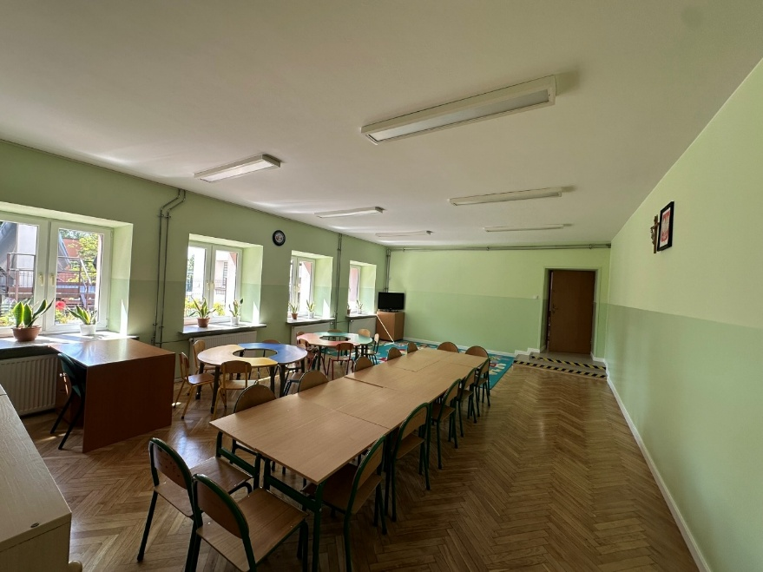

- na zadanie pn. „Wydatki inwestycyjne realizowanie w budynku Szkoły Podstawowej w Poskwitowie – zabezpieczono w budżecie gminy kwotę 50.000,00 zł i w ciągu okresu sprawozdawczego zrealizowano je w pełnej wysokości. Prace inwestycyjne skoncentrowano na modernizacji toalet na parterze budynku a ich zakres był następujący: skucie i rozebranie posadzek, usunięcie starych powłok malarskich, odbudowa elementów płytami g-k, uzupełnienie tynków, wykonanie gładzi, ułożenie płytek, gruntowanie i malowanie ścian, wymiana drzwi, montaż oświetlenia, gniazd, wentylacji, armatury oraz kabin sanitarnych. Dzięki realizacji inwestycji uczniowie i nauczyciele mogą korzystać z nowoczesnych, estetycznych i w pełni funkcjonalnych sanitariatów.

Zdjęcie 19 Wydatki inwestycyjne realizowanie w budynku Szkoły Podstawowej w Poskwitowie
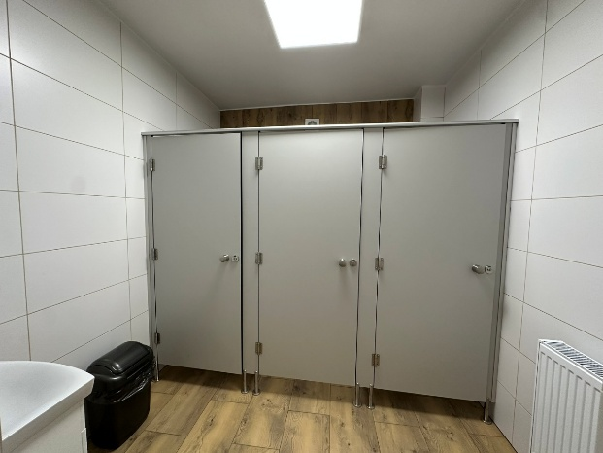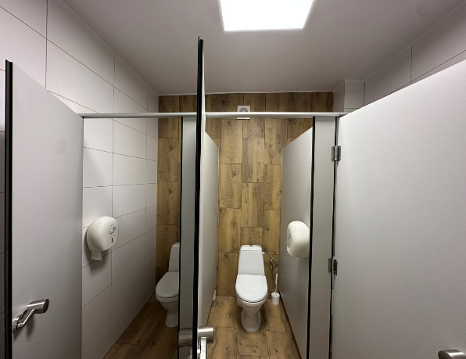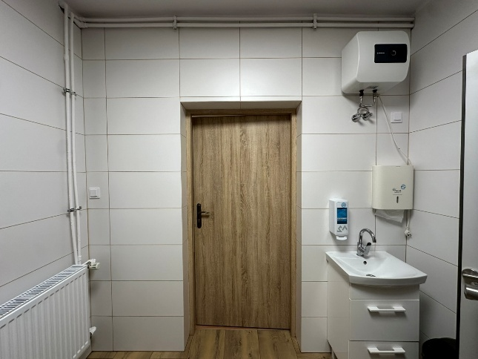
- w ramach zadania pn. „Wydatki inwestycyjne realizowane w budynku Szkoły Podstawowej w Sieciechowicach” – sfinansowano wykonanie i montaż zdalnie sterowanych rolet zewnętrznych w budynku w Sali gimnastycznej”. Łączne nakłady wyniosły 21.935,00 zł. Wykonanie zadania zwiększy funkcjonalność obiektu sportowego i podniesie komfort użytkownikom.

- na zadanie związane z zakupem garażu i zagospodarowaniem terenu przy budynku Szkoły Podstawowej w Widomej na 2025 r. zabezpieczono środki w wysokości 2.000 zł a zrealizowano je w kwocie: 1.400,00 zł. Wydatki przeznaczono na wypłatę wynagrodzenia za opracowanie mapy do celów projektowych.

- w związku z realizacją zadania pn. „Modernizacja placu zabaw przy budynku Szkoły Podstawowej w Celinach” w okresie sprawozdawczym poniesiono wydatki w kwocie 19.650,00 zł. W ramach zadania wykonano mapę do celów projektowych oraz opracowano dokumentację projektową. Zatem wykonane wydatki wyniosły jedynie 11,86% w stosunku do planu, ale zaangażowane wydatki lat przyszłych (na koncie „999”) w związku z zawarciem umowy z Wykonawcą zadania wynoszą 334.000,00 zł. Zakończenie prac budowlanych zgodnie z umową przewidziano na koniec października 2026 r.
Wykres 10 Wydatki w rozdziale 80101 w 2025 r.
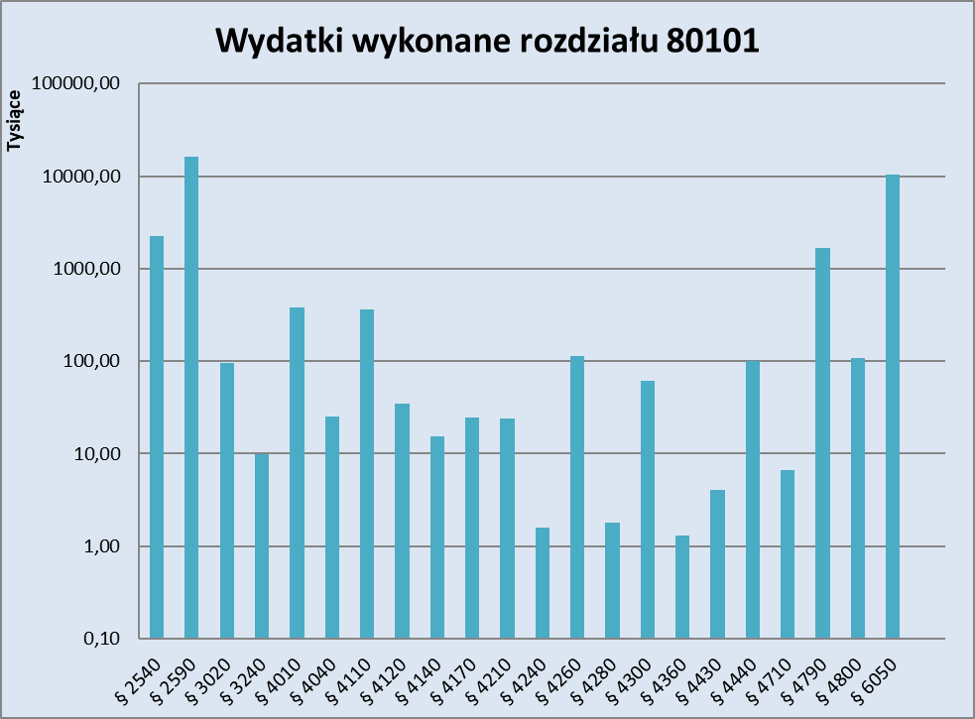

W rozdziale 80103 Oddziały Przedszkolne przy Szkołach Podstawowych – poniesione wydatki w ramach dotacji oświatowych wyniosły 2.201.616,90 zł.
Tabela 19 Zestawienie zbiorcze wydatków ujętych w rozdziale Oddziały Przedszkolne przy Szkołach Podstawowych w 2025 roku
DZIAŁ 801 |  | Rok 2025
Rozdział: 80103 |  | Plan | Kwota | %
Dotacja podmiotowa z budżetu dla publicznej jednostki systemu oświaty prowadzonej przez osobę prawną inną niż jednostka samorządu terytorialnego lub przez osobę fizyczną | § 2590 | 2.201.680,00 | 2.201.616,90 | 100,00

w rozdziale 80104 Przedszkola – wydatki ogółem wyniosły 4.732.795,23 zł.
Tabela 20 Zestawienie zbiorcze wydatków ujętych w rozdziale Przedszkola w roku 2025
DZIAŁ 801 | § | 2025
Rozdział: 80104 | § | plan | wykonanie | %
Dotacja podmiotowa z budżetu dla niepublicznej jednostki systemu oświaty | § 2540 | 799.891,00 | 799.860,88 | 100,00
Dotacja podmiotowa z budżetu dla publicznej jednostki systemu oświaty prowadzonej przez osobę prawną inną niż jednostka samorządu terytorialnego lub przez osobę fizyczną | § 2590 | 2.096.578,00 | 2.096.533,98 | 100,00
Wydatki osobowe niezaliczone do wynagrodzeń | § 3020 | 46.800,00 | 45.846,76 | 97,96
Wynagrodzenia osobowe pracowników | § 4010 | 393.500,00 | 393.246,54 | 99,94
Dodatkowe wynagrodzenie roczne | § 4040 | 28.300,00 | 28.256,23 | 99,85
Składki na ubezpieczenie społeczne | § 4110 | 192.600,00 | 181.027,15 | 93,99
Składki na fundusz Pracy | § 4120 | 19.900,00 | 18.281,59 | 91,87
Składki na Państwowy Fundusz Osób Niepełnosprawnych | § 4140 | 9.000,00 | 7.526,00 | 83,62
Wynagrodzenia bezosobowe | § 4170 | 3.500,00 | 3.072,00 | 87,77
Zakup materiałów i wyposażenia | § 4210 | 12.862,00 | 11.686,78 | 90,86
Zakup energii | § 4260 | 69.700,00 | 54.742,08 | 78,54
Zakup usług zdrowotnych | § 4280 | 1.500,00 | 1.421,00 | 94,73
Zakup usług pozostałych | § 4300 | 385.647,00 | 334.489,14 | 92,95
Opłaty z tytułu zakupu usług telekomunikacyjnych | § 4360 | 2.000,00 | 1.450,35 | 72,52
Różne opłaty i składki | § 4430 | 2.000,00 | 1.987,00 | 99,35
Odpisy na zakładowy fundusz świadczeń socjalnych | § 4440 | 56.000,00 | 55.518,10 | 99,14
Wpłaty na PPK finansowane przez podmiot zatrudniający | § 4710 | 7.000,00 | 6.846,32 | 97,80
Wynagrodzenia osobowe nauczycieli | § 4790 | 646.900,00 | 642.965,70 | 99,39
Dodatkowe wynagrodzenie roczne nauczycieli | § 4800 | 48.100,00 | 48.037,63 | 99,87
RAZEM |  | 4.821.778,00 | 4.732.795,23

Z powyższych danych wynika, że najwyższą pozycją w wydatkach bieżących ponoszących w rozdziale 80104 – tj. w Przedszkolu, są dotacje oświatowe, które w roku 2025 wyniosły 2.096.533,98 zł. , co stanowi 44,30 % wydatków realizowanych w rozdziale 80104.
Drugim co do wielkości wydatkiem bieżącym ponoszonym w tym rozdziale są wynagrodzenia oraz ich pochodne, które od stycznia do grudnia 2025 roku wyniosły 1.368.259,60 zł, co stanowi 28,91 % wydatków zrealizowanych w tym rozdziale.
Kolejną znacząca pozycją w strukturze wydatków rozdziału 80104 jest zwrot kosztów uczęszczania dzieci z terenu gminy Iwanowice do przedszkoli na terenie innych gmin. Na ten cel w 2025 r. Gmina Iwanowice wydatkowała 306.920,48 zł, co stanowi 6,49 % wydatków zrealizowanych w tym rozdziale. Wydatki te w rozbiciu na poszczególne gminy ościenne kształtują się następująco:
- Gmina Michałowice (22 dzieci) – 103.848,36 zł
- Gmina Zielonki (5 dzieci) – 28.545,94 zł
- Gmina Kraków (8 dzieci) – 132.690,38 zł
- Gmina Słomniki (1 dziecko) – 7.357,76 zł
- Gmina Skała (4 dzieci) – 34.478,04 zł
W Samorządowym Przedszkolu „Słoneczne” które wchodzi w skład Zespołu Szkolno-Przedszkolnego na ogrzewanie gazowe z końcem czwartego kwartału 2025 roku wydatkowano kwotę 8.241,68 zł. Energia elektryczna w tym okresie kosztowała łącznie 45.240,58 zł. Opłata za wodę wyniosła 1.259,82 zł, a usługi telefoniczne wraz z dostępem do sieci Internet kosztowały łącznie 1.450,35 zł. Na odprowadzanie ścieków wydatkowano 2.051,70 zł natomiast za odbiór śmieci wydano 1.850,36 zł.

Wykres 11 Wydatki w rozdziale 80104 w 2025 r.

Rozdział 80106 - Inne formy wychowania przedszkolnego
Poniesione wydatki bieżące na dotacje oświatowe wyniosły 437.192,80 zł.
Tabela 21 Zestawienie zbiorcze wydatków ujętych w rozdziale inne formy wychowania przedszkolnego na dzień 31 grudnia 2025 r.
DZIAŁ 801 |  | Na dzień 31.12.2025 r.
Rozdział: 80106 |  | Plan | Wykonanie | %
Dotacja podmiotowa z budżetu dla publicznej jednostki systemu oświaty prowadzonej przez osobę prawną inną niż jednostka samorządu terytorialnego lub przez osobę fizyczną | § 2590 | 437.200,00 | 437.192,80 | 100,00

Rozdział 80113 - Dowóz uczniów do szkół
W rozdziale tym zaplanowano wydatki bieżące w wysokości 525.200,00 zł, natomiast ich realizacja w roku 2025 wyniosła 506.178,95 zł, co w stosunku do planowanej kwoty stanowi 96,38 %. Wydatki te poniesiono wg następujących tytułów:
- zwrotu kosztów transportu za dowóz dzieci niepełnosprawnych – w wysokości 147.245,10 zł, co stanowi 29,09 % wykonanych wydatków;
- transportu dzieci niepełnosprawnych do placówek do Miechowa, ZSP w Waganowicach, Grzegorzowic oraz Wolbromia - kwota 150.682,45 zł co stanowi 29,77 % zrealizowanych wydatków;
- dowozu dzieci do szkół na terenie Gminy Iwanowice – w wysokości 208.251,40 zł, co stanowi 41,15 % zrealizowanych wydatków w tym rozdziale.
Tabela 22 Wydatki zrealizowane w rozdziale 80113
Dział 801 | Na dzień 31.12.2025 r. | %
Rozdział 80113 | Wydatek | %
Zwrot kosztów transportu za dowóz dzieci niepełnosprawnych | 143.362,45 | 29,09
Transport dzieci niepełnosprawnych do placówki w Miechowie, ZSP w Waganowicach, Grzegorzowic oraz Wolbromia | 154.565,10 | 29,77
Dowóz dzieci do szkół na terenie Gminy Iwanowice | 208.251.40 | 41.15
Razem: | 506.178,95 | 100

Wykres 12 Wydatki zrealizowane na dowóz uczniów do szkół w rozdziale 80113

W rozdziale 80146 - Doskonalenie zawodowe nauczycieli – W rozdziale tym zaplanowano wydatki w wysokości 16.100,00 zł natomiast ich realizacja w okresie sprawozdawczym wyniosła 15.104,34 zł co stanowi 93,82 % planowanej kwoty.
Wskazany wydatek został zrealizowany:
- w Samorządowym Przedszkolu między innymi na: szkolenie rady pedagogicznej : „Techniki efektywnego uczenia się”, „ Wątpliwości wokół awansu zawodowego – wyjaśnienia szczególnych przypadków z uzasadnieniem” Webinar – „Od przedszkolaka do pierwszaka . Skuteczne sposoby przygotowania dziecka do podjęcia nauki w szkole”, „Edukacja Ekologiczna w Przedszkolu”, Koszt szkoleń to 3.811,64 zł.
- w Szkole Podstawowej na szkolenie: - Prawo oświatowe - Szkolenie dla Rady Pedagogicznej,
Szkolenie nauczycieli nt. „Ocenianie jako narzędzie motywacji. Rola oceny w świetle przepisów prawa”, „Od wymagania do oceniania. Formułowanie i dostosowanie wymagań edukacyjnych”, Szkolenie „Sprawozdanie dyrektora z nadzoru pedagogicznego w roku szk. 2024/2025 – szkolenie dla dyrektora i wicedyrektora –
Szkolenie „Plan nadzoru pedagogicznego na rok szk.2025/2026 – szkolenie dla dyrektora i wicedyrektora, Drama Edukacyjna jako metoda pracy na lekcjach – warsztaty dla nauczycieli, Kodowanie na dywanie, Szkolenie nauczycieli nt. „Wsparcie ucznia w kryzysie emocjonalnym i psychicznym”.
Koszt szkoleń i warsztatów to 11.292,70 zł.

Rozdział 80148 – Stołówki szkolne i przedszkolne
Zaplanowano 32.673,00 zł, a ich realizacja wyniosła 32.131,00 zł, co stanowi 97,39 % planowanej kwoty. Zadanie zrealizowano dzięki otrzymanemu dofinansowaniu z programu „Posiłek w szkole i w domu na lata 2024–2028” w wysokości 24.674,00 zł. Realizacja zadania obejmowała przeprowadzenie prac remontowo-budowlanych w pomieszczeniu jadalni oraz wyposażenie powstałego pomieszczenia w stoliki i krzesła wraz z zastawą stołową. W ramach przeprowadzonego remontu wykonano wyrównanie i malowanie ścian ułożenie płytek ściennych a koszt prac wyniósł 11.931,00 zł. Natomiast na zakup wyposażenia wydatkowano 20.200,00 zł. Zakupiono 10 stolików i 40 krzeseł oraz 25 szt. talerzy (deserowych, płaskich i głębokich) , 25 szt. szklanek oraz po 25 szt. sztućców (łyżeczek, łyżek, widelców, noży). Dzięki przeprowadzonym pracom dzieci będą mogły spożywać posiłki w odświeżonym, estetycznym i dobrze wyposażonym wnętrzu.

Zdjęcie 20 Remont stołówki z ZSP Iwanowice
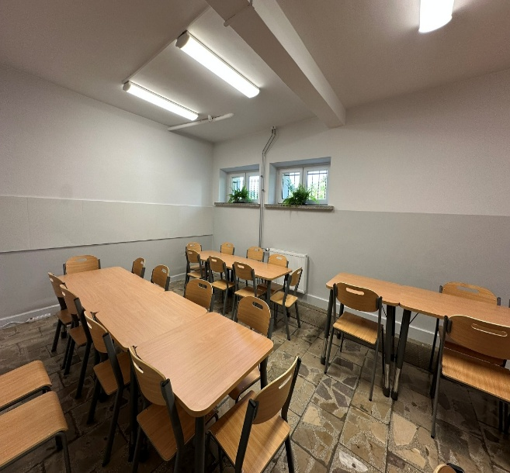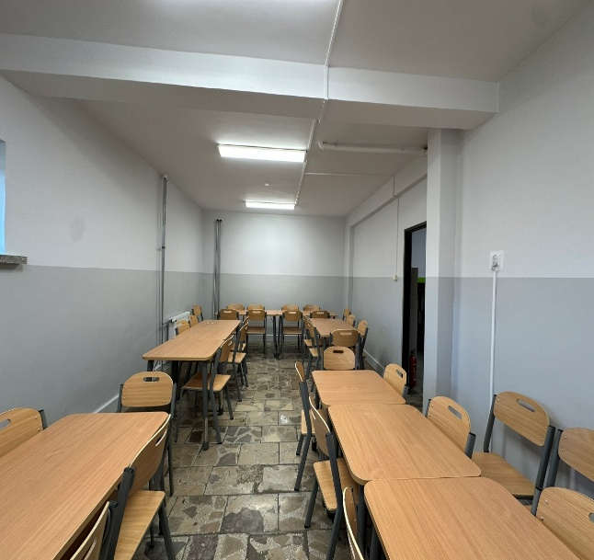
W rozdziale 80149 – Realizacja zadań wymagających stosowania specjalnej organizacji nauki i metod pracy dla dzieci w przedszkolach, oddziałach przedszkolnych w szkołach podstawowych i innych formach wychowania przedszkolnego
Plan wydatków w tym rozdziale wyniósł 1.487.200,00 zł natomiast do 31 grudnia 2025 roku zrealizowano wydatki w wysokości 1.487.114,77 zł. Wydatki zostały poniesione na wynagrodzenie nauczycieli edukacji przedszkolnej w Samorządowym Przedszkolu w Iwanowicach w łącznej wysokości 9.237,60 zł. W ramach udzielonej dotacji podmiotowej z budżetu dla publicznej i niepublicznej jednostki systemu oświaty prowadzonej przez osobę prawną inną niż jednostka samorządu terytorialne lub osobę fizyczną. Dotacje udzielono w następujących wysokościach:
- 116.024,60 zł – dla Oddziału Przedszkolnego w Celinach;
- 13.041,52 zł – dla Szkoły Podstawowej w Celinach;
- 103.595,14 zł – dla Szkoły Podstawowej w Naramie;
- 8.718,41 zł – dla Szkoły Podstawowej w Damicach;
- 72.745,00 zł – dla Szkoły Podstawowej w Poskwitowie;
- 135.950,38 zł – dla Oddziału Przedszkolnego w Poskwitowie;
- 562.249,68 zł – dla Niepublicznego Przedszkola Leonarda Da Vinci w Sułkowicach;
- 474.790,04 zł – dla Niepublicznego Przedszkola „Planeta Marzeń” w Grzegorzowicach.

Rozdział 80150 - Realizacja zadań wymagających stosowania specjalnej organizacji nauki i metod pracy dla dzieci i młodzieży w szkołach podstawowych
Zaplanowane wydatki w wysokości 3.171.241,00 zł na koniec okresu sprawozdawczego jego realizacja wyniosła 3.159.979,70 zł co stanowi 99,64%.
Tabela 23 Zestawienie zbiorcze wydatków ujętych w rozdziale 80150 w 2025 r.
DZIAŁ 801 |  | Na dzień 31.12.2025
Rozdział: 80150 |  | Plan | Wykonanie | %
Dotacja podmiotowa z budżetu dla niepublicznej jednostki systemu oświaty | § 2540 | 1.464.300,00 | 1.464.212,06 | 99,99
Dotacja podmiotowa z budżetu dla publicznej jednostki systemu oświaty prowadzonej przez osobę prawną inną niż jednostka samorządu terytorialnego lub przez osobę fizyczną | § 2590 | 1.594.900,00 | 1.594.806,72 | 99,99
Wydatki osobowe niezaliczone do wynagrodzeń | § 3020 | 6.041,00 | 4.618,80 | 76,46
Składki na ubezpieczenie społeczne | § 4110 | 14.000,00 | 10.717,60 | 76,55
Składki na fundusz Pracy | § 4120 | 5.500,00 | 1.657,24 | 30,13
Zakup materiałów i wyposażenia | § 4240 | 22.500,00 | 22.023,85 | 97,88
Wynagrodzenia osobowe nauczycieli | § 4790 | 64.000,00 | 61.943,43 | 96,79
RAZEM |  | 3.171.241,00 | 3.159.979,70

W rozdziale tym największym wydatkiem zrealizowanym na dzień 31 grudnia 2025 r. były dotacje podmiotowe z budżetu udzielone dla publicznej i niepublicznej jednostki systemu oświaty prowadzonej przez osobę prawną inną niż jednostka samorządu terytorialnego lub przez osobę fizyczną w wysokości 3.059.018,78 zł, co stanowi 96,81% w strukturze zrealizowanych wydatków w tym rozdziale.

Wykres 13. Wydatki w 2024 r. w rozdziale 80150

Rozdział 80153 - Zapewnienie uczniom prawa do bezpłatnego dostępu do podręczników, materiałów edukacyjnych lub materiałów ćwiczeniowych
Zaplanowane wydatki wynoszą 117.605,02 zł zaś ich realizacja wyniosła łącznie 108.775,37 zł, co stanowi 92,49%. Środki te przeznaczono na wyposażenie szkół w podręczniki i materiałów ćwiczeniowych 2025/2026 dla szkoły prowadzonej przez gminę oraz szkół prowadzonych przez osoby fizyczne i stowarzyszenia. Na sfinansowanie zakupu podręczników i materiałów ćwiczeniowych uczniom z Zespołu Szkolno – Przedszkolnego wydatkowano łącznie 16.473,18 zł (w tym dla uczniów będących obywatelami Ukrainy: 152,46 zł a dla pozostałych uczniów 16.320,72 zł). Dodatkowo w ciągu roku przekazano i rozliczono środki dotacji celowej przez szkoły prowadzone przez jednostki inne niż JST w następujących wysokościach:
- Szkoła Podstawowa w Celinach – 17.621,01 zł łącznie : w tym dla obywateli Ukrainy: 344,61 zł i pozostałych uczniów: 17.276,40 zł
- Szkoła Podstawowa w Damicach – 12.970,99 zł
- Szkoła Podstawowa w Naramie – 18.781,51 zł
- Szkoła Podstawowa w Poskwitowie – 8.679,06 zł
- Szkoła Podstawowa w Sieciechowicach – 12.457,38 zł
- Szkoła Podstawowa w Widomej – 10.871,56 zł;
- Niepubliczna Szkoła Podstawowa w Sułkowicach – 9.751,45 zł łącznie w tym: dla obywateli Ukrainy: 467,98 zł i pozostałych uczniów: 9.283,47 zł.
Dodatkowo w związku z kosztami obsługi zadania wydatkowano 1.148,75 zł na zakup artykułów biurowych. Warto dodać, iż w roku 2025 r. dofinansowano zakup kompletów podręczników dla uczniów kl. II i V szkół podstawowych.
Rozdział 80195 - Pozostała działalność
Plan wydatków w tym rozdziale na rok 2025 wyniósł 658.664,71 zł natomiast do 31 grudnia 2025 roku zrealizowano wydatki w wysokości 624.737,81 zł co stanowi 94,85% planowanych wydatków.
Wydatki budżetu obejmowały następujące obszary działań:
Tabela 24 Wydatki zrealizowane na dzień 31 grudnia 2025 roku
DZIAŁ 801 |  | Na dzień 31.12.2025
Rozdział: 80195 | § | Plan | Wykonanie | %
Dotacje celowe przekazane gminie na zadania bieżące realizowane na podstawie porozumień (umów) między jednostkami samorządu terytorialnego | § 2310 | 1.453,00 | 619,80 | 42,66
Dotacja podmiotowa z budżetu dla niepublicznej jednostki systemu oświaty finansowana z dodatkowych środków z Funduszu Pomocy | § 2540 | 38.247,00 | 38.247,00 | 100,00
Dotacja podmiotowa z budżetu dla publicznej jednostki systemu oświaty prowadzonej przez osobę prawną inną niż jednostka samorządu terytorialnego lub przez osobę fizyczną finansowana z dodatkowych środków z Funduszu Pomocy | § 2590 | 79.992,00 | 79.992,00 | 100,00
Składki na ubezpieczenie społeczne | § 4117 | 3.057,95 | 2.254,40 | 73,72
Składki na ubezpieczenie społeczne | § 4119 | 539,63 | 397,84 | 73,72
Składki na Fundusz racy oraz Fundusz społecznościowy | § 4127 | 431,06 | 326,22 | 75,68
Składki na Fundusz racy oraz Fundusz społecznościowy | § 4129 | 76,07 | 57,56 | 75,67
Wynagrodzenia bezosobowe | § 4170 | 700,00 | 700,00 | 100,00
Wynagrodzenia bezosobowe | § 4177 | 4.244,02 | 3.677,99 | 86,66
Wynagrodzenia bezosobowe | § 4179 | 748,95 | 649,05 | 86,66
Zakup materiałów i wyposażenia | § 4217 | 1.700,00 | 1.257,03 | 73,94
Zakup materiałów i wyposażenia | § 4219 | 300,00 | 221,82 | 73,94
Zakup środków dydaktycznych | § 4247 | 6.366,00 | 6.366,00 | 0,00
I książek | § 4249 | 138,00 | 138,00 | 0,00
Zakup usług remontowych | § 4270 | 6.814,62 | 6.814,62 | 100,00
Zakup usług pozostałych | § 4300 | 267.000,00 | 241.967,50 | 90,62
Zakup usług pozostałych | § 4307 | 9.350,00 | 8.925,00 | 95,45
Zakup usług pozostałych | § 4309 | 1.650,00 | 1.575,00 | 95,45
Zakup towarów i usług (w szczególności materiałów, leków, żywności) w związku z pomocą obywatelom Ukrainy | § 4350 | 25.922,19 | 25.828,65 | 99,64
 | § 4370 | 2.750,00 | 2.750,00 | 100,00
Podróże służbowe krajowe | § 4417 | 455,78 | 0,00 | 0,00
Podróże służbowe krajowe  Odpis na zakładowy fundusz Świadczeń Socjalnych | § 4419 | 80,42 | 0,00 | 0,00
 | § 4440 | 144.691,00 | 144.180,24 | 99,65
Wynagrodzenia i uposażenia wypłacane w związku z pomocą obywatelom Ukrainy | § 4740 | 1.020,50 | 1020,50 | 0,00
Wynagrodzenia nauczycieli wypłacane w związku z pomocą obywatelom Ukrainy | § 4750 | 14.910,92 | 14.910,92 | 0,00
Wynagrodzenia osobowe nauczycieli | § 4797 | 16.744,25 | 13.315,97 | 79,53
Wynagrodzenia osobowe nauczycieli  Składki i inne pochodne od wynagrodzeń pracowników wypłacanych w związku z pomocą obywatelom Ukrainy | § 4799 | 2.954,89 | 2.349,88 | 79,53
 | § 4850 | 2.886,46 | 2.882,82 | 99,87
Wydatki inwestycyjne jednostek budżetowych | § 6050 | 1.750,00 | 1.722,00 | 98,40
Wydatki inwestycyjne jednostek budżetowych | § 6059 | 21.690,00 | 21.590,00 | 78,79
RAZEM |  | 658.664,71 | 624.737,81

- Działalność pozostała wynikająca z zawartego porozumienia międzygminnego
W ramach zaplanowanych wydatków w wysokości 1.453,00 zł na dotacje na podstawie zawartego porozumienia międzygminnego w okresie od stycznia do grudnia 2025 r. przekazano z budżetu środki z tytułu refundacji wynagrodzenia w wysokości 619,80 zł. Realizacja wynikała z dokonania przez Gminę Sułoszowa obciążenia kosztami Gminy Iwanowice za wypłatę części wynagrodzenia dla pracownika oddelegowanego na okres kadencji do pracy w organizacji Związku Nauczycielstwa Polskiego.
- Realizacja dodatkowych zadań oświatowych związanych z kształceniem, wychowaniem i opieką na dziećmi i uczniami będącymi obywatelami Ukrainy
W tym rozdziale klasyfikacji budżetowej w związku z przyznaniem Gminie dodatkowych środków z Funduszu Pomocy zaplanowano wydatki w wysokości 165.631,89 zł na realizację dodatkowych zadań oświatowych związanych z kształceniem, wychowaniem i opieką na dziećmi i uczniami będącymi obywatelami Ukrainy.
W ramach zabezpieczonych środków w rozdziale 80195 na dodatkowe zadania oświatowe wypłacono łącznie kwotę 118.239,0 w formie dotacji oświatowych dla publicznych i niepublicznych jednostek oświatowych, do których uczęszczali uczniowie będący obywatelami Ukrainy w następujących wysokościach:
- 38.247,00 zł – Niepubliczna Szkoła w Sułkowicach,
- 9.553,00 zł – Oddział przedszkolny w Celinach,
- 10.553,00 zł – Oddział przedszkolny w Poskwitowie,
- 44.329,00 zł – Szkoła Podstawowa w Celinach,
- 15.557,00 zł – Szkoła Podstawowa w Sieciechowicach.
Pozostałe wydatki przeznaczono na edukację i naukę języka polskiego oraz zakup pomocy dydaktycznych w Szkole Podstawowej, dla której Organem Prowadzącym jest Gmina Iwanowice. Do Szkoły Podstawowej im. Jana Pawła II w Iwanowicach uczęszczało 2 uczniów pochodzenia ukraińskiego. Na powyższe działania na dzień 31 grudnia 2025 r. wydatkowano w Szkole Podstawowej Iwanowicach kwotę 44.642,89 zł. Wydatki obejmowały częściowe sfinansowanie wynagrodzeń nauczycieli w kwocie 18.814,24 zł oraz zakup pomocy dydaktycznych i częściowe pokrycie kosztów bieżącego funkcjonowania szkoły w kwocie 25.828,65 zł. W budżecie gminy zapewniono także dowóz uczniów będących obywatelami Ukrainy a łączne koszty tego zadania wyniosły 2.750,00 zł.
- Działalność wynikająca z opieki pracodawcy nad byłymi pracownikami szkół
W ramach wydatków statutowych zaplanowano środki na dokonanie odpisu na Zakładowy Fundusz Świadczeń Socjalnych dla emerytowanych nauczycieli i nauczycieli rencistów szkół i przedszkoli w wysokości 144.691,00 zł. Wydatki na dzień 31 grudnia 2024 r. zrealizowano w kwocie 144.180,24 zł, co stanowi 99,65%. Realizacja wydatków miała miejsce w planie samorządowej Szkoły Podstawowej oraz Samorządowego Przedszkola.
- Pozostałe działania:
- Wypłata wynagrodzenia dla ekspertów MEN w związku z awansem na nauczyciela mianowanego w wysokości 700,00 zł. Do egzaminu na wyższy stopień awansu zawodowego przystępował nauczyciel Samorządowego Przedszkola Słoneczne w Iwanowicach Włościańskich wchodzącego w skład Zespołu Szkolno-Przedszkolnego w Iwanowicach Włościańskich.
- Sfinansowanie wydatków remontowych w DN w Iwanowicach Włościańskich - w okresie sprawozdawczym w tym rozdziale klasyfikacji budżetowej poniesiono wydatki w kwocie 6.814,62 zł na wymianę okien w pomieszczeniach budynku Domu Nauczyciela w Iwanowicach Włościańskich. Realizacja tego wydatku została pokryta ze środków funduszu sołeckiego Iwanowice Włościańskie w wysokości: 6.814,62 zł. Jednocześnie zaznacza się iż całkowity koszt wymiany okien w budynku wyniósł 9.800,00 zł z tego część wydatku tj. w wysokości 2.985,38 zł została sfinansowana z rozdziału 70005.
- zapewnienie gorącego posiłku dla uczniów szkoły podstawowej i przedszkola prowadzonych przez Gminę Iwanowice - na zakup usług cateringu w ciągu całego roku 2025 poniesiono łącznie wydatki w wysokości 241.967,50 zł. Realizacja wydatków wyniosła 90,62% planu.

- Wydatki realizowane z udziałem środków o których mowa w art.5 ust.1 pkt 2 i 3.
- projekt Małopolski Program Wspierania Uczniów współfinansowany z Europejskiego Funduszu Społecznego Plus w ramach programu Fundusze Europejskie dla Małopolski 2021-2027, Priorytet 6. Fundusze Europejskie dla rynku pracy, edukacji i włączenia społecznego – CP4(f), Działanie 6.12 Edukacja – projekty Województwa Małopolskiego, Typ projektu A, komponent 2. Projekt realizowany jest w partnerstwie z Departamentem Edukacji UMWM i Małopolskim Centrum Doskonalenia Nauczycieli, w szkole prowadzonej przez Gminę w roku szkolnym 2025/2026. Głównym celem przedsięwzięcia jest wsparcie uczniów, którzy mimo wysokiego potencjału nie uzyskują wyników na miarę swoich możliwości. Na niniejsze zadanie w roku 2025 zaplanowano środki w wysokości 42.333,02 zł zł a ich realizacja wyniosła 35.007,76 zł, co stanowi 82,70% w stosunku do planu. W okresie od stycznia do grudnia 2025 r. na wynagrodzenia i pochodne nauczycieli prowadzących zajęcia projektowe zaplanowano 28.796,82 zł a ich wykonanie wyniosło 23.028,91 zł, tj. 79,97%. W ramach realizacji projektu zrealizowano wycieczkę edukacyjną kończącą projekt pn. „Wsparcie ucznia zdolnego”. Grupa uczniów biorących udział w projekcie odwiedziła Centrum Nauki Da Vinci Zamek w Chęcinach. Uczniowie poprzez doświadczenie i zabawę mogli zrozumieć i poznać nauki przyrodnicze jak również przenieść się w czasie i wysłuchać historii o powstaniu Zamku w Chęcinach. Łączne koszty organizacji wyjazdu zamknęły się kwotą 10.500,00 zł. W założeniach projektu uwzględniono wydatki na zakup artykułów biurowych i materiałów niezbędnych do realizacji projektu a ich realizacja wyniosła 1.478,85 zł. Ponadto zabezpieczono środki w wysokości 536,20 zł na pokrycie kosztów wyjazdów służbowych nauczycieli, jednak w okresie w okresie sprawozdawczym nie wydatkowano na ten cel żadnych środków.
Zdjęcie 21 wycieczka edukacyjna kończącą projekt pn. „Wsparcie ucznia zdolnego”
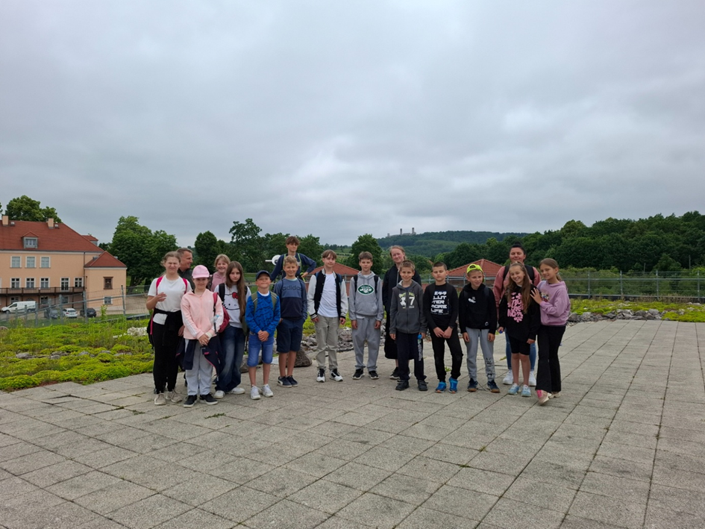

- W ramach środków w rozdziale 80195 zrealizowano projekt pn.: „Małopolska ścieżka rozwoju nauczycieli wychowania przedszkolnego” na podstawie umowy o powierzenie grantu 274/2025 ze środków Krajowego Planu Odbudowy i zwiększenia odporności z dnia 8 maja 2025 r. Założeniem projektu było podniesienie kompetencji nauczycieli wychowania przedszkolnego oraz innych osób związanych z przedszkolami, które posiadają odpowiednie kwalifikacje w zakresie wykorzystania technologii informacyjno-komunikacyjnych (TIK), aktywnych metod nauczania oraz rozwijania refleksyjnej praktyki zawodowej poprzez zakup tablicy interaktywnej. Łączna wartość projektu wyniosła 6.504,00 zł i została w pełni zrealizowana.

- Wydatki inwestycyjne:

- na wykonanie projektu muralu na ścianie budynku Zespołu Szkolno-Przedszkolnego w Iwanowicach - poniesiono w okresie sprawozdawczym 1.722,00 zł. Sfinansowano opracowanie wizualizacji muralu na obiekcie a jego realizacja nastąpi w ciągu 2026 r.
- w związku z planowaną realizacją projektu przez Zespół Szkolno-Przedszkolny w Iwanowicach Włościańskich pn.: „Dostępne, integrujące i wspierające rozwój uczniów szkoły w Gminie Iwanowice” poniesiono wydatki w kwocie 17.090,00 zł. W ciągu okresu sprawozdawczego dokonano wypłaty wynagrodzenia za opracowanie projektu budowy windy zewnętrznej w budynku szkoły w Iwanowicach. Jest to wymagany element do rozpoczęcia realizacji projektu przez szkołę. Jednocześnie posiadanie projektu technicznego umożliwi ubieganie się o dofinansowanie realizacji inwestycji w szkole.

Dział 851 - Ochrona zdrowia
Zaplanowane wydatki w dziale 851 w roku 2025 wynosiły łącznie 267.129,71 zł a ich wykonanie wyniosło 247.698,81 zł. Poniesione wydatki w okresie sprawozdawczym zostały wykonane na poziomie 92,73% planu i jednocześnie stanowią one 0,26% w strukturze zrealizowanych wydatków budżetu ogółem. Realizacja zaplanowanych wydatków odbyła się w następujących rozdziałach klasyfikacji budżetowej:

Rozdział 85153 – Zwalczanie narkomanii oraz rozdział 85154 – Przeciwdziałanie alkoholizmowi
Źródłem finansowania realizacji zadań zawartych w Gminnym Programie Profilaktyki
i Rozwiązywania Problemów Alkoholowych oraz Przeciwdziałania Narkomanii w Gminie Iwanowice, zgodnie z art.4¹ ust. 1,2 i 5 ustawy z dnia 26.10.1982 r. o wychowaniu w trzeźwości i przeciwdziałaniu alkoholizmowi ( tekst jednolity Dz. U. z 2023 r. poz. 165 z póź.zm.) oraz zgodnie z art.2 ust. 1,2 i 3 ustawy z dnia 29.07.2005 r. o przeciwdziałaniu narkomanii (tekst jednolity Dz. U. z 2023 r. poz. 1939 z póź.zm.), są wpływy z opłat za korzystanie z zezwoleń na sprzedaż napojów alkoholowych.

Wydatki na realizację Gminnego Programu Profilaktyki i Rozwiązywania Problemów Alkoholowych zaplanowano na 2025 rok w wysokości 236.800,21 zł.
Na zwalczanie narkomani zabezpieczono kwotę 5.000,00 zł zaś na przeciwdziałanie alkoholizmowi zabezpieczono kwotę 231.800,21 zł.
W ciągu 2025 roku wydatkowano 222.029,31 zł na zadania z zakresu przeciwdziałania narkomanii i przeciwdziałaniu alkoholizmowi co stanowi 93,76% wykonania budżetu.
Realizacja programu w podziale na poszczególne rodzaje zadań przedstawia się następująco:
Rozdział 85153 – zwalczanie narkomanii
Tabela 25 Przeciwdziałania narkomanii
Lp. | Rodzaj zadania | Dział | Rozdział | Planowane  wydatki | Wydatki  zrealizowane
1 | Prowadzenie Profilaktycznej działalności informacyjnej i edukacyjnej w zakresie przeciwdziałania narkomanii | 851 | 85153 | 5.000,00  § 4210- 3.000,00  § 4300 -2.000,00 | 3.792,00  § 4210 – 2.792,00  § 4300 – 1.000,00
Wykonano 75,84% planu. Realizacja konkursów wraz z pogadankami nt. uzależnień od narkotyków ma na celu uświadomienia dzieciom i młodzieży przed zagrożeniami.

Rozdział 85154 – przeciwdziałanie alkoholizmowi
Tabela 26 Przeciwdziałanie alkoholizmowi
Lp. | Rodzaj zadania | Dział | Rozdział | Planowane  wydatki | Wydatki  zrealizowane
 | Przeciwdziałanie alkoholizmowi | 851 | 85154 | 231.800,21 | 218.237,31
Wykonano 94,15% planu. Obydwa programy, przeciwdziałanie alkoholizmowi i przeciwdziałanie narkomanii są w Gminie Iwanowice realizowane wspólnie w postaci profilaktyki zintegrowanej uchwalone Uchwałą Rady Gminy Iwanowice Nr XLII/409/2022 z dnia 23 lutego 2022 roku w sprawie Gminnego Programu Profilaktyki i Rozwiązywania Problemów Alkoholowych oraz Przeciwdziałaniu Narkomanii w Gminie Iwanowice na lata 2022 – 2025.
Źródłem finansowania są środki własne budżetu Gminy Iwanowice i wyniosły 218.237,31 zł.
Tabela 27 Prowadzenie i koordynacja przez przewodniczącego komisji całości prac komisji - dokumentacja związana z realizacją programu profilaktyki

Lp. | Rodzaj zadania | Dział | Rozdział | Planowane  wydatki | Wydatki  zrealizowane
2.2.1 | Prowadzenie i koordynacja przez przewodniczącego komisji całości prac komisji- dokumentacja związana z realizacją programu profilaktyki | 851 | 85154 | 7.026,00  § 4170 – 6.000.00  § 4110 – 1.026,00 | 5 000,00  § 4170 – 5.000,00  § 4110 – 0,00
Zadanie realizowane przez przewodniczącego Gminnej Komisji Rozwiązywania Problemów Alkoholowych prowadzącego bezpośredni nadzór nad realizacją zadań związanych profilaktyką i rozwiązywaniem problemów uzależnień, organizowanie całości prac komisji, kierowanie osób uzależnionych na leczenie, udzielanie merytorycznej pomocy nauczycielom w realizacji programów profilaktycznych.
Tabela 28 Zatrudnienie instruktora terapii w punkcie terapeutycznym
Lp. | Rodzaj zadania | Dział | Rozdział | Planowane  wydatki | Wydatki  zrealizowane
2.2.2 | Zatrudnienie instruktora terapii w punkcie terapeutycznym | 851 | 85154 | 9.900,00  § 4300 – 9.900,00 | 9.900,00  § 4300 – 9.900,00
Zadanie to jest realizowane poprzez zatrudnienie instruktora terapii uzależnień pełniącego dyżury w punkcie terapeutycznych dla osób uzależnionych i współuzależnionych. W ramach działania punktu terapeutycznego są prowadzone zajęcia pomocy terapeutycznej i rehabilitacyjnej dla osób uzależnionych i współuzależnionych od alkoholu, narkotyków i innych środków uzależniających, oraz pomoc psychospołeczna w szczególności ochrony przed przemocą domową.
Tabela 29 Praca członków komisji
Lp. | Rodzaj zadania | Dział | Rozdział | Planowane  wydatki | Wydatki  zrealizowane
2.2.3 | Praca członków komisji  (posiedzenia komisji, kontrola punktów sprzedaży napojów alkoholowych) | 851 | 85154 | 15.500,00  § 4170 – 15.500,00 |  | 9.518,64  § 4170 – 9.518,64
Gminna Komisja Rozwiązywania Problemów Alkoholowych w 2025 roku spotkała się 9 razy, spotkania komisji dotyczyły podejmowania czynności zmierzających do orzeczenia o zastosowaniu wobec osoby uzależnionej od alkoholu obowiązku poddania się leczeniu w zakładzie lecznictwa odwykowego, skierowanie osób uzależnionych na terapie. Współpracy ze szkołami na terenie gminy w zakresie prowadzenia działalności profilaktycznej wśród młodzieży szkolnej. Komisja wydaje opinie dotyczące wydawania zezwoleń na sprzedaż i podawanie napojów alkoholowych na terenie gminy.
Tabela 30 Wspieranie sportu i alternatywnych form spędzania wolnego czasu przez dzieci i młodzież oraz działań profilaktycznych promujących trzeźwy, zdrowy i bezpieczny styl życia
Lp. | Rodzaj zadania | Dział | Rozdział | Planowane  wydatki | Wydatki  zrealizowane
2.2.5 | Wspieranie sportu i alternatywnych form spędzania wolnego czasu przez dzieci i młodzież oraz działań profilaktycznych promujących trzeźwy, zdrowy i bezpieczny styl życia | 851 | 85154 | 120.000,00  § 2360 –120.000,00 | 120.000,00  § 2360 –120.000,00
Na powyższe zadanie został ogłoszony konkurs ofert. W wyniku konkursu ofert postanowiono przekazać w formie dotacji środki finansowe następującym podmiotom:

Tabela 31 Zestawienie dotacji na formy spędzania czasu wolnego

Lp. | Podmiot | Nazwa zadania | Przyznana kwota | Wykorzystana kwota
1. | Ludowe Towarzystwo Sportowe „NOVI” Narama | „Na Sportowo po lekcjach IX” | 40.000,00 zł | 40.000,00 zł
2. | Ludowy Klub Sportowy „ORZEŁ” Iwanowice | „Boisko zamiast uzależnień – aktywnie po lepsze jutro” | 40.000,00 zł | 40.000,00 zł
3. | Małopolskie Stowarzyszenie Rozwoju Sportu Iwanowicka Akademia Futbolu | „Świat Ruchu i Zdrowia  z IAF” | 40.000,00 zł | 40.000,00 zł
Podmioty otrzymujące środki na realizację powyższego zadania, realizują w okresie od 10 kwietnia do 30 listopada 2025 roku poprzez promowanie kultury fizycznej , bezpieczne spędzanie czasu wolnego na świeżym powietrzu i wśród rówieśników, zwalczanie możliwości wystąpienia uzależnień, wzrostu świadomości dzieci i młodzieży w kontekście ratowania zdrowia i życia człowieka, uświadamianie wpływu aktywnego trybu życia i poprawnego odżywiania się, integracja wśród uczestników. Dostarczenie młodym ludziom podstawowych informacji na temat dopalaczy i zagrożeń wynikających z ich używania, a w konsekwencji zwiększenia ostrożności i zmniejszenia otwartości na kontakty z tymi produktami.
Tabela 32 Opłaty sądowe
Lp. | Rodzaj zadania | Dział | Rozdział | Planowane  wydatki | Wydatki  zrealizowane
2.2.6 | Opłaty sądowe | 851 | 85154 | 1.500,00  § 4610 – 1.500,00 | 100,00  § 4610 – 100,00
Realizacja finansowa tego zadania związana jest z kierowaniem wniosków do Sądu o objęcie przymusowym leczeniem osób uzależnionych. Wnioski do Sądu kierowane są na podstawie złożonych wniosków o objęcie leczeniem osób uzależnionych przez Komisariat Policji, Gminny Ośrodek Pomocy Społecznej, Kuratorów oraz członków rodzin. Gminna Komisja Rozwiązywania Problemów Alkoholowych w 2025 roku skierowała 1 wniosek na przymusowe leczenie do sądu osób uzależnionych od alkoholu oraz wystąpiono do sądu o przesłanie odpisu postanowienia zakończonego postępowania wobec osób skierowanych przez komisję na leczenie od uzależnienia.
Tabela 33 Organizacja imprezy z okazji „DNIA DZIECKA” w tym gry, zabawy, nagrody upominki wycieczka
Lp. | Rodzaj zadania | Dział | Rozdział | Planowane  wydatki | Wydatki  Zrealizowane
2.2.7 | Organizacja imprezy z okazji „DNIA DZIECKA” w tym gry, zabawy, nagrody upominki wycieczka. | 851 | 85154 | 500,00  § 4210 – 400,00  § 4300 – 100,00 | 185,93  § 4210 – 101,93  § 4300 – 84,00
W ramach zadania wykonano pieczątkę dla GKRPA.
Tabela 34 Organizacja konkursów o tematyce uzależnień, quizy, zawody sportowe, wycieczki połączone z problematyką profilaktyki i uzależnień
Lp. | Rodzaj zadania | Dział | Rozdział | Planowane  wydatki | Wydatki  Zrealizowane
2.2.8 | Organizacja konkursów o tematyce uzależnień, quizy, zawody sportowe, wycieczki połączone z problematyką profilaktyki i uzależnień | 851 | 85154 | 4.900,00  § 4210 – 2.900,00  § 4300 – 2.000,00 | 2.900,00  § 4210 – 2.900,00  § 4300 – 0,00
W ramach działalności profilaktycznej Gminna Komisja Rozwiązywania Problemów Alkoholowych była współorganizatorem konkursu w ramach realizacji programu profilaktycznego uzależnieniom w szkołach „Promocja zdrowego i wolnego od uzależnień stylu życia wśród dzieci i młodzieży”. W okresie sprawozdawczym sfinansowano częściowo koszty zakupu artykułów spożywczych na ognisko podsumowujące turniej wiedzy profilaktycznej. Dokonano zapłaty za wykonanie pieczątki dla GKRPA.

Tabela 35 Szkolenie członków komisji oraz sprzedawców napojów alkoholowych ( koszty szkolenia delegacje)
Lp. | Rodzaj zadania | Dział | Rozdział | Planowane  wydatki | Wydatki  Zrealizowane
2.2.9 | Szkolenie członków komisji oraz sprzedawców napojów alkoholowych ( koszty szkolenia delegacje) | 851 | 85154 | 2.200,00  § 3030 – 50,00  § 4300 – 2.100,00  § 4410 – 50,00 | 2.100,00  § 3030 – 0,00  § 4300 –2.100,00  § 4410 – 0,00
W 2025 roku został powołany nowy skład GKRPA, wszyscy członkowie obowiązkowo uczestniczyli w szkoleniu „Kompleksowe Podejście do Profilaktyki Alkoholowej w Środowisku Lokalnym. Zadania i zakres działań Komisji Rozwiązywania Problemów Alkoholowych”.
Tabela 36 Zakup materiałów biurowych niezbędnych do bieżącej pracy komisji
Lp. | Rodzaj zadania | Dział | Rozdział | Planowane  wydatki | Wydatki  Zrealizowane
2.3.0 | Zakup materiałów biurowych niezbędnych do bieżącej pracy komisji | 851 | 85154 | 200,97  § 4210 – 200,97 | 0  § 4210 – 0
W 2025 roku nie wydatkowano żadnych środków na zakup materiałów biurowych.
Tabela 37 Opinie lekarzy biegłych osób uzależnionych z terenu Gminy Iwanowice
Lp. | Rodzaj zadania | Dział | Rozdział | Planowane  wydatki | Wydatki  Zrealizowane
2.3.1 | Opinie lekarzy biegłych osób uzależnionych z terenu Gminy Iwanowice | 851 | 85154 | 5.000,00  § 4300 – 5.000,00 | 4.000,00  § 4300 – 4.000,00
W 2025 roku skierowano 8 osób uzależnionych od alkoholu do lekarzy biegłych (psychiatra i psycholog) celem wydania opinii o stopniu uzależnienia od alkoholu. Opinie o stopniu uzależnienia są niezbędne do dalszego postępowania z osobą uzależnioną i wyboru prawidłowej terapii i leczenia.
Tabela 38 Wydatki bieżące na działania mające na celu realizację przeciwdziałania negatywnym skutkom spożywania alkoholu
Lp. | Rodzaj zadania | Dział | Rozdział | Planowane  wydatki | Wydatki  Zrealizowane
2.3.1 | Wydatki bieżące na działania mające na celu realizację przeciwdziałania negatywnym skutkom spożywania alkoholu. | 851 | 85154 | 65.073,24  § 2360 – 65.073,24 | 64.532,74  § 2360 –64.532,74
W 2025 roku został ogłoszony konkurs na realizację zadań mających na celu realizację przeciwdziałania negatywnym skutkom spożywania napojów alkoholowych. Zadania te były realizowane w okresie wakacyjnym oraz w ciągu roku szkolnego. Celem realizacji programu jest organizacja zajęć międzypokoleniowych mających na celu przeciwdziałanie negatywnym skutkom spożywania alkoholu i innych używek oraz zajęć w wolnym czasie dzieci i młodzieży promując zdrowy i bezpieczny styl życia. Zajęcia o charakterze sportowym, kulturalnym i rekreacyjnym pozwalają młodym ludziom nauczyć się sposobów radzenia sobie ze stresem i uzależnieniami. Uczą się żyć w prawdziwej wolności, którą nie ograniczają używki, stres, zbyt wielkie przywiązanie do wirtualnego świata gier i portali społecznościowych.
Tabela 39 Dotacje udzielona na przeciwdziałanie negatywnym skutkom spożywania alkoholu
Lp. | Podmiot | Nazwa zadania | Przyznana kwota | Wykorzystana Kwota
1. | Małopolskie Stowarzyszenie Rozwoju i Sportu | „Iwanowicka Akademia Futbolu – gdzie marzenia zmieniają się w cel – edycja wakacyjna” | 20.000,00 zł | 20.000,00zł
2. | Poskwitowskie Stowarzyszenie Nasze Błonia | „Blisko Cooltury, Celebruj Letnie Chwile w Plenerze” | 10.000,00 zł | 10.000,00 zł
3. | Stowarzyszenie „Życzliwa Dłoń” | „Senior i junior otwarci na świat” | 15.000,00 zł | 15.000,00 zł
4. | Ochotnicza Straż Pożarna w  Biskupicach | „Moc tysiąca uśmiechów” | 20.000,00 zł | 19.532,74 zł

Rozdział 85195 – Pozostała działalność
Na dzień 31 grudnia 2025 roku w rozdziale 85195 zaplanowano wydatki w kwocie 30.329,50 zł i zrealizowano je w wysokości 25.669,50 zł, co stanowi 84,64% zaplanowanej kwoty. Tym razem realizacja zadań w tym dziale klasyfikacji budżetowej obejmowała wydatki bieżące i inwestycyjne. Wykonanie wydatków bieżących wyniosło 329,50 zł i obejmowało sfinansowanie kosztów wydawania decyzji w sprawie świadczeniobiorców innych niż ubezpieczeni spełniających kryterium dochodowe, zgodnie z art. 7 ust. 4 ustawy o świadczeniach opieki zdrowotnej finansowanych ze środków publicznych. Decyzje zostały wydane dla trzech osób, w tym: w przypadku dwóch osób decyzje wydano po przeprowadzeniu wywiadu środowiskowego oraz w przypadku jednej osoby – decyzję wydano bez przeprowadzenia wywiadu środowiskowego. Realizacja wydatków inwestycyjnych wyniosła 25.669,50 zł. W okresie sprawozdawczym sfinansowano nakłady na opracowanie map do celów projektowych oraz zawarto umowy na opracowanie dokumentacji projektowych dla dwóch zadań tj.: „Budową tężni solankowej w miejscowości Grzegorzowice Wielkie” i „Budową tężni solankowej w miejscowości Iwanowice Włościańskie”. Wykonanie zadań inwestycyjnych na koniec roku obejmuje wydatki poniesione do 31 grudnia 2025 r. , które wyniosły łącznie 3.200,00 zł a kwota 22.140,00 zł została zabezpieczona w Uchwale nr XXIII/207/2025 Rady Gminy Iwanowice z dnia 18 grudnia 2025 r. w sprawie ustalenia wydatków niewygasających z końcem roku budżetowego 2025.

Dział 852 - Pomoc społeczna

Plan budżetu w dziale 852 na realizację zadań w okresie sprawozdawczym wyniósł 5.603.201,58 zł. Wykonanie na dzień 31 grudnia 2025 r. wyniosło 4.387.026,81 zł, co daje 78,30% wykonania w stosunku do planu budżetu i stanowi 4,57% w strukturze zrealizowanych wydatków budżetu. Wykonanie planu w podziale na poszczególne rodzaje zadań w rozdziałach klasyfikacji budżetowej przedstawia się następująco:
W rozdziale 85202 - Domy Pomocy Społecznej
Zaplanowano wydatki w wysokości 545.944,00 zł (w tym: dotacja 0,00 zł, środki własne 545.944,00 zł), a wykonanie wyniosło 513.147,24 zł (w tym: dotacja 0,00 zł, środki własne 513.147,24 zł), co daje 93,99% wykonania w stosunku do planu budżetu. W ramach rozdziału pokryto koszty pobytu w Domach Pomocy Społecznej dla 9 osób, w tym dla: 2 osób mieszkających w DPS Batowice, 3 osób mieszkających w DPS Karniowice, 2 osób mieszkających w DPS Kona-ry, 1 osoby mieszkającej w DPS Ojców oraz 1 osoby mieszkającej w DPS Pieczonogi.
Rozdział 85203 – Ośrodki wsparcia
Zaplanowano wydatki w wysokości 45.668,00 zł (w tym: dotacja 45.668,00 zł, środki własne 0,00 zł), a wykonanie wyniosło 44.498,00 zł (w tym: dotacja 44.498,00 zł, środki własne 0,00 zł). Realizacja wydatków wyniosła 97,44% planowanych wydatków. Zadanie dotyczyło wypłaty dodatków motywacyjnych dla pracowników Ośrodka wsparcia – Dziennego Domu Senior+ w związku z Uchwałą nr 62 Rady Ministrów z dnia 19 czerwca 2024 r. w sprawie ustanowienia rządowego programu „Dofinansowanie wynagrodzeń pracowników jednostek organizacyjnych pomocy społecznej w postaci dodatku motywacyjnego na lata 2024-2027”. Wypłacono dodatki motywacyjne dla 4 pracowników.

Rozdział 85205 – Zadania w zakresie przeciwdziałania przemocy domowej
Zaplanowano wydatki w wysokości 17.200,00 zł a wykonanie wyniosło 14.088,56 zł. Źródłem finansowania zadań były środki dotacji celowej w wysokości 5.864,16 zł oraz środki własne budżetu w kwocie 8.224,40 zł. Realizacja wydatków wyniosła 81,91% planowanych wydatków. W roku 2025 r. odbyło się 7 posiedzeń członków Zespołu Interdyscyplinarnego. Kwota zrealizowanych wydatków na koniec 2025 r. obejmowała kwotę wypłaconych dodatków zadaniowych dla członków Zespołu Interdyscyplinarnego (obejmujące wynagrodzenie wraz ze składki ubezpieczenia społecznego i na Fundusz Pracy) w wysokości 3.344,77 zł, koszty zakupu materiałów biurowych w wysokości 2.036,80 zł), zakup artykułów spożywczych (na posiedzenia Zespołu Interdyscyplinarnego) w kwocie 484,99 zł, sfinansowanie szkoleń dla członków Zespołu Interdyscyplinarnego w wysokości 750,00 zł oraz pozostałych kosztów w wysokości 7.472,00 zł w tym kosztów utrzymania punktu informacji, wsparcia i pomocy dla osób dotkniętych przemocą domową.
Rozdział 85213 - Składki na ubezpieczenie zdrowotne opłacane za osoby pobierające niektóre świadczenia z pomocy społecznej
Plan wydatków wynosił 28.891,08 zł a wydatki stanowiły 28.381,94 zł, co oznacza, że realizacja wydatków wyniosła 98,24% planu. Wydatki w ramach rozdziału obejmowały zapłatę składek na ubezpieczenie zdrowotne dla 27 świadczeniobiorców zasiłku stałego.
Rozdział 85214 - Zasiłki i pomoc w naturze oraz składki na ubezpieczenia emerytalne i rentowe
Zaplanowano wydatki w wysokości 174.477,00 zł a wykonanie wyniosło 165.193,49 zł. Realizacja wydatków wyniosła 94,68% planowanych wydatków.
Wypłacono 78 zasiłków okresowych dla 13 rodzin na kwotę 38.252,00 zł. Ponadto wydatki na zasiłki okresowych obejmowały wypłatę dla uczestników projektu „Szansa na zamianę” w kwocie 7 380,00 zł. Pomocy finansowej w postaci zasiłku okresowego udzielono głównie z powodu bezrobocia (45 świadczeń), długotrwałej choroby (31 świadczeń), niepełnosprawności (2 świadczeń).
W ramach rozdziału wypłacono 112 zasiłków celowych i specjalnych zasiłków celowych, oraz zasiłków celowych w formie pomocy rzeczowej łącznie dla 49 osób na łączną kwotę 49.619,00 zł. Ponadto wydatki na zasiłki obejmowały wypłatę dla uczestników projektu „Szansa na zamianę” w kwocie 13.900,00 zł.
Dodatkowo w okresie sprawozdawczym poniesiono wydatki na opłacenie tymczasowego schronienia dla 3 osób w kwocie 77.322,49 zł.
W rozdziale 85215 – Dodatki mieszkaniowe
Zaplanowano wydatki związane z realizacją wypłaty świadczenia „bon energetyczny” wraz kosztami obsługi zadania w wysokości 7.965,58 zł i w okresie sprawozdawczym realizacja zadania wyniosła 100% planowanych wydatków. Gmina Iwanowice realizowała w okresie od 01.01.2025 r. do 30.09.2025 r. program „bon energetyczny”. W tym okresie świadczenie pieniężne zostało wypłacone w kwocie 7.733,58 zł i obejmuje następujące świadczenia:
  - dla rodzin jednoosobowych w kwocie 2.143,84;
  - dla rodzin 2-3 osobowych w kwocie 2.284,52 zł;
  - dla rodzin 4-5 osobowych w kwocie 2.173,85 zł;
  - dla rodzin 6 i więcej osobowych w kwocie 1.131,37 zł.
W okresie sprawozdawczym koszty obsługi wyniosły 232,00 zł i zostały przeznaczone na wypłatę wynagrodzenia pracownika realizującego zadanie na podstawie umowy zlecenia.

Rozdział 85216 - Zasiłki stałe
Zaplanowano wydatki w wysokości 345.712,78 zł a wykonanie wyniosło 326.300,19 zł. Realizacja wydatków wyniosła 94,38% planowanych wydatków. Warto dodać, iż kwota wykonanych wydatków obejmuje wypłaty zasiłków zrealizowane w ramach realizacji projektu „Szansa na zmianę”. Na ten cel przeznaczono na wypłatę zasiłków stałych dla uczestników ww. projektu kwotę 21.943,00 zł .
W ramach tego rozdziału klasyfikacji budżetowej wypłacono 267 zasiłków stałych dla 28 osób.
Ponadto w ciągu 2025 r. dokonano zwrotu dotacji wykorzystanej niezgodnie z przeznaczeniem za lata ubiegłe w wysokości 12.242,75 zł.

Rozdział 85219 – Ośrodki Pomocy Społecznej
Zaplanowano wydatki w wysokości 1.588.349,10 zł a wykonanie wyniosło 1.537.211,92 zł. Realizacja wydatków wyniosła 96,78% planowanych wydatków. W ramach tego rozdziału klasyfikacji budżetowej wyróżniono następujące działania.
• funkcjonowanie Ośrodka Pomocy Społecznej
W okresie sprawozdawczym w ramach rozdziału zaplanowano wydatki w wysokości 1.576.981,10 zł, a wykonanie wyniosło 1.525.843,82 zł (w tym: dotacja 277.624,68 zł, środki własne 1.248.219,14 zł). Realizacja wydatków wyniosła 96,76% planowanych wydatków. W ramach zadania, wypłacono wynagrodzenia 12 pracowników (kierownik – 1 etat, zastępca kierownika – 1 etat, główny księgowy – 1 etat, podinspektor – 0,5 etatu, starszy pracownik socjalny – 4 etaty, pracownik socjalny – 2 etaty, inspektor ds. administracji i projektu – 1 etat, referent – 1 etat).
W okresie sprawozdawczym w związku z funkcjonowaniem Ośrodka poniesione wydatki obejmowały:
a. wynagrodzenia pracowników: 1.039.538,78 zł (w tym: dotacja na utrzymanie OPS – 72.186,00 zł, dotacja w ramach rządowego programu - 111.558,44 zł, środki własne 855.794,34 zł),
b. dodatkowe wynagrodzenie tzw. „13”: 46.246,26 zł,
c. składki na ubezpieczenie społeczne: 180.561,64 zł (w tym: dotacja w ramach rządowego programu 19.210,30 zł, środki własne 161.351,34 zł),
d. składki na Fundusz Pracy: 25.623,42 zł (w tym: dotacja w ramach rządowego programu 2.706,94 zł, środki własne 22.916,48 zł),
e. wynagrodzenia w ramach umów zleceń: 12.360,00 zł,
f. szkolenia pracowników: 13.079,87 zł (w tym: środki z Krajowego Funduszu Szkoleniowego 4.648,00 zł, środki własne 8.431,87 zł),
g. pozostałe koszty: 208.433,85 zł (w tym: środki z dotacji stanowiły: 67.315,00 zł a środki własne 141.118,85 zł) w tym poniesiono wydatki na m. in. pracownicze plany kapitałowe, prowizje bankowe, badania okresowe, zakup materiałów biurowych, odpis na ZFŚS, delegacje, ryczałty, polisy ubezpieczeniowe, ekwiwalent na odzież roboczą, obsługę prawną Ośrodka oraz realizacje projektów socjalnych. Ponadto w ramach otrzymanego dofinansowania w wysokości 46.840,00 zł dokonano zakupu doposażenia stanowisk pracy pracowników socjalnych, mającego na celu podniesienie standardów pracy.
Kwota wydatkowana na wynagrodzenia pracowników ze środków dotacji w ramach rządowego programu wyniosła 133.475,68 zł. Całość obejmuje wypłatę dodatków motywacyjnych dla pracowników Ośrodka w ramach rządowego programu „Dofinansowanie wynagrodzeń pracowników jednostek organizacyjnych pomocy społecznej w postaci dodatku motywacyjnego na lata 2024-2027”.

• „Wynagrodzenie opiekuna z tytułu sprawowania opieki przyznanej przez sąd”
Na ten cel w budżecie gminy na rok 2025 zabezpieczono środki w wysokości 11.368,10 zł a ich realizacja wyniosła 100,00% planowanych wydatków. Na podstawie wyroku sądowego dla 1 opiekuna prawnego wypłacane jest wynagrodzenie za sprawowanie opieki nad osobą ubezwłasnowolnioną.

Rozdział 85228 - Usługi opiekuńcze i specjalistyczne usługi opiekuńcze
Zaplanowano wydatki w wysokości 18.940,00 zł a wykonanie wyniosło 14.101,91 zł. Realizacja wydatków wyniosła 74,46% planowanych wydatków. W ramach realizacji zadania sfinansowano łącznie 460 godzin usług opiekuńczych, którymi objęto 3 osoby. Wydatki obejmowały sfinansowanie wypłat wynagrodzenia w ramach umów zleceń w wysokości 13.088,00 zł oraz składki na ubezpieczenie społeczne w kwocie 1.013,91 zł.
Rozdział 85230 - Pomoc w zakresie dożywiania
Zaplanowano wydatki w wysokości 54.379,00 zł (w tym dotacja: 27.835,00 zł, środki własne: 26.544,00 zł), a wykonanie wyniosło 47.206,30 zł (w tym dotacja: 27.835,00 zł, środki własne: 19.371,30 zł). Realizacja wydatków wyniosła 86,81% planowanych wydatków. Zadanie było realizowane w ramach programu „Posiłek w szkole i w domu” na lata 2024-2028. Środki zostały przeznaczone na dofinansowanie 2.225 posiłków dla 26 dzieci oraz wypłatę 86 zasiłków celowych na zakup żywności dla 10 osób.
Rozdział 85295 - Pozostała działalność - Pozostała działalność
Zaplanowano wydatki w wysokości 2.775.675,04 zł, a wykonanie wyniosło 1.688.931,68 zł. Realizacja wydatków wyniosła 60.85% zabezpieczonych środków. W ramach rozdziału finansowane były następujące przedsięwzięcia:
- Funkcjonowanie Dziennego Domu „Senior+” w Grzegorzowicach Wielkich
Zabezpieczone środki w budżecie na finansowanie zadania wyniosły 592.020,00 zł, (w tym: środki z dotacji: 128.520,00 zł, środki z grantu: 237.600,00 zł, środki własne: 226.800,00 zł), a wykonanie od 1 stycznia 2025 roku do 31 grudnia 2025 roku wyniosło 589 050,00 zł (w tym: środki z dotacji: 128.520,00 zł, środki z grantu: 235.620,00 zł, środki własne: 224.910,00 zł). Realizacja wydatków wyniosła 99,50 % planowanych wydatków.
W trakcie roku na realizację zadania zostały pozyskane następujące środki finansowe:
1. z projektu grantowego pt. „Premia społeczna”
2. z Programu rządowego „Senior+” na lata 2021-2025.
W wyniku pozyskania dofinansowania z projektu grantowego pt. „Premia społeczna” FERS.04.13-IP.06-0018/23 w ramach Działania 04.13 Wysokiej jakości system włączenia społecznego w ramach programu Fundusze Europejskie dla Rozwoju Społecznego 2021-2027 współfinansowanego ze środków Europejskiego Funduszu Społecznego Plus otrzymano dofinansowanie na Prowadzenie Dziennego Domu Senior+. Na podstawie zawartej o umowy o powierzenie grantu nr 107/2025/BZP/PS zawartą z Fundacją „Fundusz Współpracy” z siedzibą w Warszawie, otrzymaliśmy środki w wysokości 237 600,00 zł z podziałem ze środków europejskich w 82,52%, oraz ze środków krajowych w 17,48%.
W wyniku końcowego rozliczenia grantu „Premia społeczna”, po zatwierdzeniu sprawozdania niewykorzystana kwota dotacji w wysokości 1.980,00 zł została zwrócona do Gminy Iwanowice. Kwota niewykorzystanej dotacji wynikała z niższej niż planowano rozliczenia miesięcznej frekwencji beneficjentów Dziennego Domu Senior+.
Dodatkowo w trakcie realizacji zadania w ramach programu rządowego wieloletniego „Senior+” na lata 2021–2025 w oparciu o umowę nr 360/WP/2025/SN zawartą z Skarbem Państwa – Wojewodą Małopolskim otrzymano dofinansowanie na Prowadzenie Dziennego Domu Senior+ w wysokości 128.520,00 zł.
Prowadzenie Dziennego Domu „Senior+” w Grzegorzowicach Wielkich w 2025 roku, zostało przekazane do realizacji w drodze otwartego konkursu ofert Stowarzyszeniu „Życzliwa Dłoń”. Zajęcia były prowadzone na piętrze budynku, który jest dostosowany i spełnia wymogi lokalowe oraz dostępności niezbędne do prowadzenia Dziennego Domu Seniora „Senior+”. W ramach zadania została również udostępniona uczestnikom bogata zewnętrzna infrastruktura (siłownia zewnętrzna, altana, boisko) pozwalająca na aktywne spędzanie wolnego czasu, a także zaktywizowanie seniorów poprzez aktywność na świeżym powietrzu. Wsparciem zostali objęci seniorzy – osoby nieaktywne zawodowo w wieku 60 lat i więcej, łącznie w całym okresie sprawozdawczym 34 osoby – poprzez umożliwienie im korzy-stania z oferty na rzecz społecznej aktywności, a także obejmującej usługi w zakresie aktywności ruchowej lub kinezy-terapii, oferty edukacyjnej, kulturalnej, rekreacyjnej i opiekuńczej – ilość godzin wsparcia przez specjalistów została dostosowana do potrzeb uczestników.
- Udzielenie dotacji na dofinansowanie realizacji zadania w zakresie funkcjonowania Dziennego Domu „Senior+” w Gminie Iwanowice w ramach tzw. małych grantów
W budżecie gminy na 2024 r. zaplanowano w ramach wydatków bieżących środki na udzielenie dotacji dla stowarzyszeń w wysokości 20.000,00 zł. W okresie sprawozdawczym w trybie pozakonkursowym dotacje otrzymał podmiot, który złożył ofertę realizacji zadania publicznego z zakresu działalności za rzecz osób w wieku emerytalnym. Oferty złożone na podstawie art. 19 a ustawy z dnia 24 kwietnia 2004 r. o działalności pożytku publicznego i wolontariacie, w ramach tzw. „mały grant”. W okresie sprawozdawczym przyznano i przekazano kwoty dotacji w łącznej wysokości 20.000,00 zł, wykorzystana kwota dotacji wyniosła również 20.000,00 zł. Na podstawie przedłożonych sprawozdań wraz z dokumentami potwierdzającymi poniesione wydatki dotacje zostały uznane za rozliczone. W ramach zadania zostało wsparciem objętych 10 osób.
- Funkcjonowanie Klubów Seniora w Gminie Iwanowice
Zabezpieczone środki w budżecie na finansowanie zadania wyniosły 80.000,00 zł. Źródłem finansowania były środki własne, a ich realizacja od 1 stycznia 2025 roku do 31 grudnia 2025 roku wyniosła 100%. Zadanie zostało przekazane do realizacji w ramach otwartego konkursu ofert do Stowarzyszenia „Życzliwa Dłoń”. Wszystkie Kluby Seniora liczyły w 2025 roku łącznie 147 członków. Ilość członków na podstawie złożonych deklaracji uczestnictwa w poszczególnych Klubach Seniora przedstawia się następująco:
a. Klub Seniora w Poskwitowie Starym – 19 członków
b. Klub Seniora w Widomej – 37 członków
c. Klub Seniora w Celinach – 13 członków
d. Klub Seniora w Sieciechowicach – 17 członków
e. Klub Seniora w Władysławie – 25 członków
f. Klub Seniora w Damicach – 19 członków
g. Klub Seniora w Poskwitowie Nowym – 17 członków
W okresie sprawozdawczym na terenie Gminy funkcjonowało 7 klubów seniora. Zajęcia realizowane były w formie spotkań, warsztatów rękodzielniczych, pogadanek, wspólnych wyjazdów, ćwiczeń rehabilitacyjnych i zajęć budujących sprawność seniorów. Do realizacji zadania zostały zatrudnione osoby dbające o aktywizację seniorów i organizację spotkań oraz wycieczek. Nad właściwym przebiegiem działania czuwał kierownik, który zapewniał wsparcie pod-czas wielu inicjatyw oraz dbał o zapewnienie odpowiednich materiałów oraz kwestie merytoryczne.
• Zapewnienie dowozu mieszkańcom Gminy do Środowiskowego Domu Samopomocy
W ramach zadania zaplanowano wydatki bieżące w ramach udzielenia dotacji dla stowarzyszeń w wysokości 10.000,00 zł. W okresie sprawozdawczym przekazano dotację w wysokości 10.000,00 zł, co stanowi 100% planu. Na podstawie rozstrzygnięcia otwartego konkursu ofert udzielono dotacji dla Chrześcijańskiego Stowarzyszenia Osób Niepełnosprawnych, Ich Rodzin i Przyjaciół „Ognisko” na realizację zadania pod nazwą „Dowóz mieszkańców Gminy Iwanowice do Środowiskowego Domu Samopomocy w Miłocicach’’. Okres realizacji zadania: 01.04.2025 r. – 14.08.2025 r. W ramach zadania wsparciem w formie dowozu do Środowiskowego Domu Samopomocy w Miłocicach zostało objętych 2 osoby niepełnosprawne będące mieszkańcami gminy Iwanowice. Dzięki realizacji zadania publicznego niepełnosprawni mieszkańcy mieli możliwość uczestnictwa w zajęciach prowadzonych w ŚDS w Miłocicach, co przyczyniło się do ich rozwoju emocjonalnego, społecznego, intelektualnego. W okresie sprawozdawczym przedłożono dokumenty stanowiące podstawę do uznania dotacji za rozliczoną.
- Projekt „Szansa na zmianę”
W budżecie gminy Iwanowice na 2025 r. w tym rozdziale klasyfikacji budżetowej przewidziano kontynuację realizacji projektu pod nazwą „Szansa na zmianę” objętego dofinansowaniem z Europejskiego Funduszu Społecznego Plus w ramach programu „Fundusze Europejskie dla Małopolski 2021-2027”. Partnerem w projekcie jest Spółdzielnia Socjalna „OPOKA” z siedzibą w Chechle. Cały okres realizacji projektu wynosi od 01.08.2024 r. do 30.06.2029 r.
Zaplanowane w budżecie gminy wydatki bieżące ogółem na 2025 rok wynosiły 1.570.982,04 zł w tym dla Gminnego Ośrodka Pomocy Społecznej 588.014,75 zł, natomiast dla Partnera 982.967,29 zł.
Realizacja wydatków ogółem wyniosła 522.097,87 zł w tym wydatki GOPS wyniosły 175.024,24 zł, natomiast wydatki Partnera wyniosły 347.073,63 zł. Realizacja wydatków ogółem wyniosła 33,23 % wykonania planu.
W okresie sprawozdawczym działania z uczestnikami prowadzone są w oparciu o opracowane indywidualne ścieżki reintegracji. Uczestnicy projektu (30 osób dorosłych i 20 dzieci) otrzymali wsparcie poprzez spotkania zorganizowane przez Partnera projektu Spółdzielnię socjalną OPOKA z Trenerem Zatrudnienia Wspieranego oraz Pośrednikiem Pracy. Natomiast wszyscy uczestnicy projektu (30 osób dorosłych i 20 dzieci) zostali objęci pracą socjalną prowadzoną przez pracowników socjalnych Gminnego Ośrodka Pomocy Społecznej w Iwanowicach. W ramach projektu dla dorosłych uczestników przeprowadzono trening kompetencji i umiejętności społecznych. Dodatkowo w okresie sprawozdawczym trzy razy zorganizowane zostały warsztaty dla rodziców z dziećmi z zakresu spędzania czasu wolnego z dzieckiem. Wsparcie uczestnicy otrzymali również w postaci zakupu niezbędnego sprzętu do codziennego funkcjonowania.
Grupę docelową stanowi 90 osób zagrożonych ubóstwem lub wykluczeniem społecznym z wyłączeniem osób biernych zawodowo. Szacujemy, że w projekcie weźmie udział 60 osób dorosłych oraz 30 dzieci lub młodzież zamieszkująca lub ucząca się na terenie gminy Iwanowice.
Głównym celem projektu jest zwiększenie poziomu integracji społecznej u co najmniej 85 osób zagrożonych ubóstwem lub wykluczeniem społecznym oraz wzrost aktywności zawodowej.
Uczestnicy projektu w ramach zaplanowanych działań mogą skorzystać z kompleksowego wsparcia z zakresu:
- Aktywizacji o charakterze społecznym:
- wsparcie pracownika socjalnego,
- wsparcie asystenta rodziny,
- wsparcie psychologa/psychiatry,
- trening kompetencji i um. społecznych,
- indywidualne wsparcie wg potrzeb wynikających z SR np. terapie rodzinne, dietetyk, prawnik, mediator, terapeuta uzależnień (wsparcie terapeuty uzależnień może być wyłącznie dla osób bezdomnych), itp.,
- działania mające na celu poprawę warunków mieszkaniowych UP, w zakresie pozwalającym na aktywne uczestnictwo w życiu społecznym (jako uzupełnienie innych działań),
- usługi o charakterze zdrowotnym - wyłącznie wizyty kontrolne, mające na celu likwidację lub złagodzenie ba-rier zdrowotnych utrudniających funkcjonowanie (jako uzupełnienie innych działań),
- wsparcie dot. poprawy kompetencji w zakresie spędzania czasu wolnego i rekreacji oraz uczestnictwa w kul-turze w celu wzmacniania więzi rodzinnych.
- Aktywizacja o charakterze zawodowym:
- staże zawodowe,
- szkolenia zawodowe,
- wsparcie pośrednika pracy,
- wsparcie Trenera Zatrudnienia Wspieranego,
- działania pozwalające na utrzymanie zatrudnienia.
Jako główne rezultaty w realizacji całego projektu możemy wskazać:
- wzrost poziomu aktywizacji społecznej co najmniej 85 UP,
- wzrost kompetencji/kwalifikacji dzięki ukończonym szkoleniom zawodowym przez co najmniej 40UP,
- wzrost doświadczenia zawodowego i kompetencji dzięki ukończonym stażom przez 35 UP.
W ramach współpracy zostały przydzielone zadania dla partnerów projektu i na tej podstawie realizowano wydatki. Przedstawiają się one następująco:
1. Opracowanie Ścieżki Reintegracji. Zadanie to obejmuje:
- wynagrodzenie doradcy zawodowego OPOKA,
- wynagrodzenie pracownika socjalnego GOPS,
- udostępnienie sali na potrzeby opracowania ŚR (wkład własny) GOPS.
2. Aktywna integracja o charakterze społecznym. Zadanie to obejmuje :
- wsparcie pracownika socjalnego (PS) – GOPS
- świadczenie wypłacone UP – GOPS
- asystent rodziny – GOPS
- wsparcie psychologiczne/psychiatryczne/ psycholog dla dzieci – GOPS
- indywidualne wsparcie wg. potrzeb określonych w ŚR – GOPS
- udostępnienie sali na wsparcie indywidualne wg. potrzeby określonych w ŚR – GOPS (wkład własny)
- usługi zdrowotne – GOPS
- warsztaty z zakresu spędzania czasu wolnego z dzieckiem – GOPS
- trening kompetencji i umiejętności społecznych OPOKA
- wyjazdy służące poprawie kompetencji UP w zakresie spędzania czasu wolnego i rekreacji oraz uczestnictwa w kulturze – GOPS
- warsztaty wyjazdowe z zakresu kompetencji i umiejętności społecznych – OPOKA
- koszt delegacji dla pracownika socjalnego – GOPS
3. Ograniczenie barier mieszkaniowych UP. Zadanie to obejmuje:
- poprawa warunków mieszkaniowych/bytowych UP – GOPS
- zakup sprzętu niezbędnego do zapewnienia podstawowych warunków bytowych – GOPS
4. Aktywna integracja o charakterze zawodowym. Zadanie to obejmuje:
- szkolenie zawodowe dla UP – OPOKA
- stypendium szkoleniowe dla UP – OPOKA
- koszt dojazdu na szkolenie – OPOKA
- koszt opieki nad osobami zależnymi w trakcie szkolenia dla UP – OPOKA
- stypendium stażowe 6 m-cy dla UP – OPOKA
- koszt badań lekarskich, psychologicznych, BHP dla UP idących na staż – OPOKA
- koszt opieki nad osobami zależnymi w trakcie stażu dla UP – OPOKA
- ubezpieczenie NNW w trakcie stażu dla UP – OPOKA
- koszt dojazdu na staż OPOKA
- wynagrodzenie pośrednika pracy OPOKA
- delegacja dla pośrednika pracy OPOKA
- wynagrodzenie TZW – OPOKA
- delegacje dla TZW – OPOKA
- udostępnienie sali na potrzeby spotkań UP z TZW i PP – GOPS (wkład własny)
• Wydatki zrealizowane przez OPOKĘ:
Wydatki poniesione w okresie sprawozdawczym przez partnera w projekcie – Spółdzielnię Socjalną „OPOKA” wyniosły 347.073,63 zł i dotyczyły wypłaty wynagrodzeń dla Trenera Zatrudnienia Wspieranego i Pośrednika Pracy oraz koszt delegacji dla Pośrednika Pracy, a także szkoleń i staży zawodowych dla uczestników projektu.
• Wydatki zrealizowane przez GOPS Iwanowice:
Wydatki poniesione w okresie sprawozdawczym przez Gminny Ośrodek Pomocy Społecznej w Iwanowicach na realizację projektu wyniosły 175.024,24 zł i obejmują między innymi wypłatę wynagrodzeń pracowników i pochodnych od wynagrodzeń dla pracowników socjalnych, inspektora ds. projektów i administracji, księgowej, kierownika, wypłatę wynagrodzeń za wykonanie umowy zlecenie z tytułu opracowania danych do zamówień publicznych w ramach projektu, oraz zajęć społeczno-aktywizacyjnych dla rodzin (warsztaty z zakresu spędzania wolnego czasu z dzieckiem) i przedstawiają się następująco:
- wynagrodzenia dla pracowników wraz z pochodnymi: 149.048,22 zł
- wynagrodzenie z tytułu umowy zlecenia: 5.400,00 zł
- pozostałe wydatki: 20.576,02 zł (zakupy materiałów na warsztaty, pracownicze plany kapitałowe, usługi zdrowotne, ryczałt samochodowy, zakup sprzętu niezbędnego do zapewnienia podstawowych warunków bytowych).
Wkład własny niefinansowy w okresie sprawozdawczym – udostępnienie sali na przeprowadzenie spotkań z uczestnikami projektu równoważny jest kwocie: 4.560,00 zł.
- Projekt „Usługi indywidualnego transportu door-to-door w Gminie Iwanowice”
W budżecie Gminy Iwanowice w 2025 roku na realizację usługi transportowej zabezpieczono kwotę w wysokości 257.121,00 zł, a wykonanie w okresie sprawozdawczym od tj. od 1 stycznia 2025 roku do 31 grudnia 2025 roku wyniosło 233.644,64 zł. Realizacja wydatków wyniosła 90,87 %. W ramach poniesionych wydatków bieżą-cych w okresie sprawozdawczym można wyszczególnić:
a. koszt wynagrodzeń pracowników, umowy zlecenia, wypłata „13” oraz pochodnych od tych wynagrodzeń, ZFŚS na łączną kwotę 188.663,20 zł;
b. pozostałe koszty dodatkowe m.in. polisa ubezpieczeniowa, zakup paliwa, oleju, płynów, usługi serwisu samochodu i naprawy, usługi wymiany opon, usługę myjni, badania i szkolenia pracowników, na łączną kwotę 44.981,44 zł.
W okresie od 1 stycznia 2025 r. do 31 sierpnia 2025 r. zachowano trwałość projektu pn. „Usługi indywidualnego transportu door-to-door w Gminie Iwanowice”, zgodnie z programem PFRON mającym na celu wyrównywanie szans oraz zwiększenie dostępu osób z niepełnosprawnościami do rehabilitacji zawodowej i społecznej ze szczególnym uwzględnieniem osób zamieszkujących regiony słabiej rozwinięte gospodarczo i społecznie.
Beneficjentem projektu jest Gmina Iwanowice, a jego realizatorem Gminny Ośrodek Pomocy Społecznej w Iwanowicach. Realizacja trwałości projektu pn.: „Usługi indywidualnego transportu door-to-door oraz poprawa dostępności architektonicznej wielorodzinnych budynków mieszkalnych” finansowana jest ze środków własnych budżetu Gminy. Projekt skierowany jest do mieszkańców Gminy Iwanowice, którzy posiadają orzeczenie o niepełnosprawności lub tych, którzy takiego orzeczenia nie mają, ale z powodu ograniczonej sprawności lub wieku mają trudności w samodzielnym przemieszczaniu się, do osób zagrożonych ubóstwem, marginalizacją i wykluczeniem społecznym oraz tych, którzy z powodu ograniczonej mobilności nie mają możliwości rozwoju zawodowego i uczestnictwa w życiu społeczności lokalnej. Dodatkowo, osobom, które będą potrzebować wsparcia w poruszaniu się podczas świadczonej usługi, pomocy może udzielać osoba zatrudniona na stanowisku pomoc administracyjna/asystent. W okresie sprawozdawczym zrealizowano 525 kursów podczas których przejechano 50 646 km.

- Realizacja transportu do Dziennego Domu „Senior+” w Grzegorzowicach Wielkich”
W ramach zadania zaplanowano wydatki bieżące - dotacja dla stowarzyszenia w wysokości 30.500,00 zł. W okresie sprawozdawczym przekazano dotację wysokości 30.500,00 zł, natomiast wykonanie zadania zrealizowano na kwotę w wysokości 26.808,70 zł co stanowi 87,90% planu.
Na podstawie rozstrzygnięcia otwartego konkursu ofert udzielono dotacji dla Stowarzyszenia „Życzliwa Dłoń” na realizację zadania pod nazwą „Realizacja transportu w ramach działań Dziennego Domu Senior+ w Grzegorzowicach Wielkich”.
Zadanie było realizowane w okresie do 1 sierpnia 2025 r. do 31 grudnia 2025 r.
Na koszt całkowity zadania składały się:
a. koszt zatrudnienia kierowcy: 14.892,05 zł,
b. koszty eksploatacji samochodu: 11.916,65 zł.
Transport został zorganizowany w postaci średnio 4 kursów – dwa poranne do Dziennego Domu Senior+ oraz dwa popołudniowe mające na celu rozwiezienie uczestników do domu.
Celem zadania była likwidacja bariery transportowej, z uwagi na ograniczony dostęp do komunikacji publicznej oraz ograniczenia ruchowe wynikające z wieku uczestników DDS oraz ich niepełnosprawności. Bezpośrednim efektem był transport uczestników do Dziennego Domu Senior+, a przez to skorzystanie przez nich z oferty Dziennego Domu Seniora+ mimo ich ograniczeń i problemów z komunikacją publiczną. Dzięki realizacji transportu zostały wyrównane szanse rodzin w trudnej sytuacji i ułatwiło to skorzystanie mieszkańcom ze wsparcia w tym miejscu oraz zachęciło do skorzystania z oferty osoby najbardziej potrzebujące. Z usługi skorzystało 28 osób.

- Pozostałe zadania
Na realizację pozostałych zadań przypisanych do realizacji Gminnego Ośrodka Pomocy Społecznej zaplanowano w budżecie kwotę w wysokości 234.152,00 zł a wykonanie zakresu tych zadań wyniosło 227.330,47 zł i obejmowało:

- działania o charakterze bieżącym:

• zakup systemu informatycznego – na realizację tego zadania zaplanowano wydatki w wysokości 4.412,00 zł (w tym: dotacja 4.412,00 zł, środki własne 0,00 zł), a wykonanie wyniosło 4.412,00 zł (w tym: dotacja 4.412,00 zł, środki własne 0,00 zł. Realizacja wydatków wyniosła 100,00%. W ramach zadania opłacono koszt zakupu licencji na system dziedzinowy – Helios do obsługi zagadnień związanych z obszarem pomocy społecznej, w tym do realizacji zadań zawartych w ustawie o pomocy społecznej.
• realizacja „Programu osłonowego wsparcia osób niepełnosprawnych i ich rodzin w gminie Iwanowice na lata 2024 – 2025”. W ramach realizacji zadania zrefundowano rodzinom koszty poniesione na dowóz dorosłych osób z niepełnosprawnościami do ośrodka wsparcia – Środowiskowy Dom Samopomocy w Woli Zachariaszowskiej. Wsparcie otrzymały 2 rodziny (w sumie 3 osoby niepełnosprawne). W okresie sprawozdawczym zaplanowane na ten cel wydatki wynosiły 22.700,00 zł a jego wykonanie wyniosło 19.191,40 zł , co stanowi 84,54% w stosunku do kwoty planu;
• zakup artykułów żywnościowych związanych z realizacją projektu socjalnego „Wspólna Wielkanoc” w wysokości 1.031,08 zł oraz opłatę w wysokości 4.920,00 zł w związku z kontynuacją zawartego porozumienia o partnerstwie w ramach programu Gmina Przyjazna Seniorom – Ogólnopolska Karta Seniora.

- działania o charakterze majątkowym:
• zakup samochodu do transportu osób niepełnosprawnych - w ramach wydatków na zakupy inwestycyjne zabezpieczono środki w wysokości 200.000,00 zł a źródłem ich finansowania były środki własne budżetu gminy. Ich wykonanie wyniosło 197.775,99 zł. Zakupu samochodu dokonano w trybie postępowania przetargowego. Realizacja zadania wyniosła 98,89 % planowanych wydatków. W ramach poniesionych wydatków można wyszczególnić:
a. zakup samochodu marki: Ford, model: Transit Custom L2H1 Kombi za kwote 192.879,99 zł;
b. opłatę za rejestrację samochodu w wysokości 160,00 zł;
c. ubezpieczenie pojazdu w kwocie 4.736,00 zł.
Samochód został zakupiony dla umożliwienia realizacji transportu w ramach działań Dziennego Domu Senior+ w Grzegorzowicach Wielkich. W ramach realizacji otwartego konkursu ofert wyłoniono wykonawcę usług transportowych: Stowarzyszenie „Życzliwa Dłoń”, któremu na podstawie umowy użyczenia został przekazany samochód.

Dział 854 – Edukacyjna opieka wychowawcza
Środki jakie zaplanowano na realizację zadań ujętych w tym dziale wyniosły 117.199,00 zł a wykonanie zamknęło się kwotą 105.873,26 zł. Wykonanie planu w dziale wyniosło 90,34% i stanowi 0,11% wydatków ogółem. Realizację wydatków zaplanowano w następujących rozdziałach klasyfikacji budżetowej:
W rozdziale 85404 – Wczesne wspomaganie rozwoju dziecka – zaplanowano dotacje w wysokości 87.000,00 zł. Wydatki wykonano na poziomie 86.615,28 zł. Realizacja planu w okresie sprawozdawczym wyniosła 99,56%.
Tabela 40 Wagi wypłacane na uczniów z opinią WWR w roku 2025.
Dział 801 | Na dzień 31.12.2024 r. |  | % w wykonaniu
Rozdział 85404 | Plan | Wydatek | % w wykonaniu
Oddział Przedszkolny Publicznej Szkole w Celinach | 87.000,00 | 13.822,06 | 15,89
Punkt Przedszkolny Publicznej Szkole w Celinach | 87.000,00 | 5.830,16 | 6,70
Oddział Przedszkolny w Publicznej Szkole w Naramie | 87.000,00 | 2.911,44 | 3,35
Oddział Przedszkolny w Publicznej Szkole w Poskwitowie | 87.000,00 | 16.740,78 | 19,24
Niepubliczne Przedszkole w Sułkowicach | 87.000,00 | 47.310,84 | 54,38
Razem: | 87.000,00 | 86.615,28 | 99,56

Środki te zostały przeznaczone na realizację ww. zadań dla dziesięciorga dzieci tj. dwoje dzieci w Celinach i jednego dziecka w Naramie, dwoje dzieci w Poskwitowie oraz pięcioro dzieci w Niepublicznym Przedszkolu w Sułkowicach.
Ponadto w Zespole Szkolno-Przedszkolnym w Iwanowice w okresie od września do grudnia 2025 r. poniesiono wydatki na wynagrodzenie za zajęcia z wczesnego wspomagania rozwoju dla jednego dziecka w wysokości 2.592,38 zł.
W rozdziale 85415 - Pomoc materialna o charakterze socjalnym dla uczniów – w okresie sprawozdawczym wydatki poniesiono w wysokości 16.665,60 zł. Realizacja planu wyniosła 66,67%. W okresie sprawozdawczym wypłacono 27 świadczeń w formie stypendium socjalnego dla uczniów zamieszkałych na terenie Gminy Iwanowice. Pomocą tą zostało objętych łącznie 16 uczniów.

Dział 855 – Rodzina
Według stanu na dzień 31 grudnia 2025 r. na realizację zadań z zakresu wspierania rodziny zaplanowano w budżecie gminy środki o łącznej wysokości 3.613.103,86 zł, natomiast ich wykonanie w sumie wyniosło 3.474.864,65 zł, co w stosunku do zaplanowanych na ten cel środków stanowiło 96,17%. W strukturze wykonanych wydatków ogółem poniesione wydatki działu stanowią 3,62%. Realizacja planu w podziale na poszczególne rodzaje zadań w rozdziałach klasyfikacji budżetowej przedstawia się następująco:
W rozdziale 85501 – Świadczenia wychowawcze - zaplanowano wydatki w kwocie 2.500,00 zł. Wykonanie za okres od początku roku do końca grudnia 2025 r. wynosi 180,94 zł, co stanowi 7,24% planu. Realizacja obejmuje zwrot dotacji wykorzystanej niezgodnie z przeznaczeniem za lata ubiegłe w wysokości 120,51 zł wraz z odsetkami w kwocie 60,43 zł.
Rozdział 85502 - Świadczenia rodzinne, świadczenia z funduszu alimentacyjnego oraz składki na ubezpieczenie emerytalne i rentowe z ubezpieczenia społecznego
Zaplanowano wydatki w kwocie 2.799.040,64 zł. Wykonanie za okres od początku roku do końca grudnia 2025 r. wynosi 2.781.386,49 zł, co stanowi 99,37% planu (w tym: kwota 2.653.269,40 zł - to środki z dotacji, a kwota 25.650,07 zł – to środki z Funduszu Pomocy).
- Przy obsłudze świadczeń rodzinnych, zasiłku dla opiekuna, świadczeń z funduszu alimentacyjnego w Dziale Świadczeń Rodzinnych i Wychowawczych w okresie od I-XII zatrudnionych było 2 pracowników na pełny etat, natomiast od IX do XII zatrudniony jest 1 pracownik na 1 etat i 1 pracownik na ½ etatu. Koszt wynagrodzeń i pochodnych za okres I – XII wyniósł: 176.638,98 zł, w tym:
- z tytułu wynagrodzeń: 138.208,17 zł, w tym środki z dotacji: 31.069,27 zł, środki własne: 106.787,54 zł, środki z Funduszu Pomocy 351,36 zł,
- z tytułu dodatkowego wynagrodzenia tzw. „13”: 10.452,32 zł,
- z tytułu składek na ubezpieczenie społeczne: 24.435,70 zł: w tym środki własne: 3.000,35 zł., w tym środki z dotacji: 21.435,35 zł,
- z tytułu funduszu pracy: 3.542,79 zł. W tym środki własne: 450,76 zł., w tym środki z dotacji: 3.092,03 zł.
- Pozostałe koszty obsługi wyniosły: 13.092,60 zł (w tym środki z dotacji: 9.043,30 zł, środki własne: 4.049,30 zł) i obejmowały wydatki na: opłaty pocztowe, badania okresowe, zakup materiałów biurowych, odpis na ZFŚS, szkolenia, delegacje).
- Pomocy w formie świadczeń rodzinnych, zasiłku dla opiekuna oraz świadczeń z funduszu alimentacyjnego udzielono 286 rodzinom na łączną kwotę 2.354.832,53 zł. Warto zaznaczyć, iż kwota zrealizowana w ramach świadczeń wypłaconych w ciągu okresu sprawozdawczego obejmuje także wypłaty świadczeń realizowane na podstawie art. 26 ust.1 pkt. 1 ustawy z dnia 12 marca 2022 r. o pomocy obywatelom Ukrainy. Świadczenia te udzielono 3 rodzinom ukraińskim na łączną kwotę 17.712,00 zł i zostały sfinansowane ze środków Funduszu Pomocy. Średnia kwota udzielanej pomocy dla jednej rodziny wyniosła 8.233,68 zł.
- Opłacano składki na ubezpieczenie społeczne dla 28 osób pobierających świadczenie pielęgnacyjne oraz 3 osobom pobierającym zasiłek dla opiekuna na łączną kwotę 230.670,48 zł.
- Ponadto dokonano zwrotu dotacji wykorzystanej niezgodnie z przeznaczeniem za lata ubiegłe w wysokości 5.369,10 zł wraz z odsetkami w kwocie 782,80 zł.

Rozdział 85503 – Karta Dużej Rodziny
Zaplanowano wydatki w kwocie 609,00 zł. Wykonanie w okresie sprawozdawczym wyniosło 609,00 zł, co stanowi 100,00% w stosunku do planu. W okresie sprawozdawczym w ramach realizacji rządowego programu dla rodzin wielodzietnych Karta Dużej Rodziny przyjęto 47 wniosków o przyznanie Karty Dużej Rodziny, z tego: 12 wniosków o przyznanie KDR złożonych po raz pierwszy przez rodzinę wielodzietną składającą się wyłącznie z rodziców, 9 wniosków o dodanie nowej osoby, 6 wniosków o duplikat, 11 wniosków o nową kartę dla osoby, która już byłą posiadaczem oraz 9 wniosków o przyznanie dodatkowej formy Karty Dużej Rodziny.
Rozdział 85504 – Wspieranie rodziny
Zaplanowano wydatki w wysokości 142.651,35 zł (w tym: dotacja 39.765,35 zł, środki własne 102.886,00 zł), a wykonanie wyniosło 113.163,06 zł (w tym: dotacja 33.671,80 zł, środki własne 79.491,26 zł), zatem wykonanie planu stanowiło 79,33%.
W związku z zapewnieniem w środowisku lokalnym realizacji zadań przez Asystenta Rodziny w 2025 r. w planie wy-datków budżetu gminy przewidziano środki w wysokości 142.651,35 zł (w tym środki z funduszu pracy: 26.202,77 zł, środki własne: 102.886,00 zł, dotacja z rządowego programu: 13.562,58 zł). W związku z ich realizacją poniesiono łącznie wydatki w wysokości 113.163,06 zł a źródłem ich finansowania były środki z funduszu pracy w wysokości: 21.545,24 zł, środki własne samorządu w wysokości 79.491,26 zł, środki w ramach rządowego programu w kwocie 12.126,56 zł.
W ramach zadania, wypłacono wynagrodzenie 1 pracownikowi (asystent rodziny – 1 etat).
Sposób realizacji zadania przedstawia się następująco:
a. wynagrodzenia pracownika: 85.822,97 zł, w tym: fundusz pracy: 21.545,24 zł; środki własne 54.144,39 zł; dofinansowanie z rządowego programu: 10.133,34 zł;
b. dodatkowe wynagrodzenie tzw. „13”: 5.136,17 zł,
c. składki na ubezpieczenie społeczne: 14.558,44 zł w tym: środki własne: 12.813,50 zł, dofinansowanie z rządowego programu 1.744,94 zł
d. składki na Fundusz Pracy: 2.071,33 zł, w tym: ze środków własnych: 1.823,05 zł, dofinansowanie z rządowego programu: 248,28 zł
Kwota wydatkowana na wynagrodzenia pracownika ze środków dotacji wynosi 12.126,56 zł i obejmuje wypłatę do-datków motywacyjnych dla pracowników Ośrodka w ramach rządowego programu „Dofinansowanie wynagrodzeń pracowników jednostek wspierania rodziny i systemu pieczy zastępczej na lata 2024–2027”.
Pozostałe koszty związane z obsługą zadania wyniosły 5.574,15 zł obejmowały m.in.: zakup materiałów i wyposażenia, delegacje, ryczałt samochodowy, oraz pozostałe usługi.
Wsparciem asystenta w okresie sprawozdawczym zostało objętych 15 rodzin.
Rozdział 85508 - Rodziny zastępcze
Zaplanowano wydatki w kwocie 106.400,00 zł a wykonanie wyniosło 103.176,62 zł. Realizacja wydatków wyniosła 96,97% planowanych wydatków. W ramach poniesionych wydatków sfinansowano koszty utrzymania 3 małoletnich dzieci w pieczy zastępczej, oraz koszty związane z objęciem rodziny zastępczej lub rodzinnego domu dziecka opieką koordynatora rodzinnej pieczy zastępczej.
Rozdział 85513 – składki na ubezpieczenie zdrowotne opłacane za osoby pobierające niektóre świadczenia rodzinne i zasiłki dla opiekunów
Plan wydatków wg stanu na 31 grudnia 2025 r. wyniósł 116.606,87 zł, a wykonanie 116.606,87 zł, co oznacza, że realizacja wydatków wyniosła 100,00 % planowanych wydatków. W ramach wydatków opłacano składki na ubezpieczenie zdrowotne dla 34 osób pobierających świadczenie pielęgnacyjne, dla 3 osób pobierających zasiłek dla opiekuna..
Rozdział 85516 – system opieki nad dziećmi w wieku do lat 3
Na realizację zadań z zakresu opieki nad dziećmi w wieku do lat 3 zaplanowano budżecie gminy środki o łącznej wysokości 445.296,00 zł natomiast ich wykonanie na koniec grudnia 2025 r. wyniosło 359.741,67 zł, co w stosunku do zaplanowanej na ten cel kwoty stanowiło 80,79%. Zrealizowane w okresie sprawozdawczym wydatki obejmują kwotę poniesioną na udzielenie dotacji dla wychowanków Niepublicznego Żłobka „Małpie Figle” w Iwanowicach Dworskich w wysokości 57.900,00 zł oraz sfinansowano wydatki bieżące w związku z rozpoczęciem funkcjonowania od 1 września 2025 r. Samorządowego Żłobka „Bajkowa Kraina” w Poskwitowie w łącznej wysokości 301.841,67 zł. Utworzona jednostka budżetowa zgodnie z założeniami projektu „Aktywny Maluch” dysponowała 33. miejscami opieki nad dziećmi w wieku do lat 3.
Tabela 41 Zestawienie zbiorcze wydatków ujętych w rozdziale 85516 w roku 2025
Rozdział 85516 |  | Rok 2025
Rozdział 85516 |  | Plan | Wykonanie | %
Dotacja podmiotowa z budżetu dla niepublicznej jednostki systemu oświaty | § 2540 | 65.000,00 | 57.900,00 | 89,08
Wynagrodzenia osobowe pracowników | § 4010 | 101.783,14 | 92.998,35 | 91,37
Wynagrodzenia osobowe pracowników | § 4017 | 91.062,47 | 87.173,23 | 95,73
Wynagrodzenia osobowe pracowników | § 4019 | 19.289,53 | 18.465,69 | 95,73
Składki na ubezpieczenie społeczne | § 4110 | 35.671,95 | 35.527,88 | 99,60
Składki na fundusz Pracy | § 4120 | 4.874,31 | 4.854,62 | 99,60
Wynagrodzenia osobowe | § 4170 | 5.200,00 | 4.200,00 | 80,77
Zakup materiałów i wyposażenia | § 4210 | 14.856,00 | 8.416,85 | 56,66
Zakup energii | § 4260 | 28.000,00 | 3.609,20 | 12,89
Zakup usług zdrowotnych | § 4280 | 1.230,00 | 1.230,00 | 100,00
Zakup usług pozostałych | § 4300 | 70.974,00 | 38.655,14 | 54,46
Opłaty z tytułu zakupu usług telekomunikacyjnych | § 4360 | 1.000,00 | 356,11 | 35,61
Odpisy na zakładowy fundusz świadczeń socjalnych | § 4440 | 6.354,60 | 6.354,60 | 100,00
RAZEM |  | 445.296,00 | 359.741,67 | 80,79

W ciągu roku poniesione wydatki na zapewnienie funkcjonowania żłobka obejmowały:
- wypłaty wynagrodzenia osobowego pracowników wraz z pochodnymi w kwocie 239.019,77 zł, w tym:
- w ramach rządowego programu „Dofinansowanie wynagrodzeń w postaci dodatku motywacyjnego oraz kosztów składek od tych wynagrodzeń pracowników zatrudnionych w samorządowych instytucjach opieki nad dziećmi w wieku do lat 3 na lata 2024-2027” sfinansowano 34.009,66 zł;
- w ramach programu rozwoju instytucji opieki nad dziećmi w wieku do lat 3 Aktywny Maluch 2022-2029 w części finansowanej z programu Fundusze Europejskie dla Rozwoju Społecznego 2021 – 2027 pokryto wydatki w kwocie 105.638,92 zł;
- w ramach świadczenia „Aktywnie w żłobku” sfinansowano 99.371,19 zł.
- zakup materiałów, który obejmował w wysokości 8.416,85 zł., w tym: zakup środków czystości – 2.342,95 zł; zakup artykułów biurowych – 998,35 zł., zakup zabawek i książek dla dzieci – 1.175,63 zł. oraz pozostałe materiały niezbędne do funkcjonowania żłobka i prowadzenia zajęć z dziećmi – 3.899,92 zł
- koszty zakupu energii i wody w łącznej wysokości 3.609,20 zł, w tym koszty dystrybucji energii elektrycznej – 3.467,02 zł. oraz zużycie wody -142,18 zł;
- koszty zakupu usług zdrowotnych w wysokości 1.230,00 zł., na sfinansowanie badań pracowników;
- koszty zakupu usług pozostałych w wysokości 38.655,14 zł w tym sfinansowano: wywóz nieczystości ciekłych – 611,97 zł, obsługa budynku żłobka – 9.000,00 zł, dostęp do aplikacji LiveKids – 1.665,72 zł, modernizacja infrastruktury sieciowej – 2.381,50 zł, wywóz śmieci – 777,60 zł, monitorowanie budynku przez firmę SOLID Group – 1.067,26 zł, wyrobienie pieczątek – 168,00 zł, baner – 172,20 zł, podpis elektroniczny dyrektora – 212,79 zł oraz zapłata za usługę cateringu w wysokości 22.598,10 zł.
- wydatki na usługi telekomunikacyjne w wysokości 356,11 zł.,
- wydatki na odpis na Zakładowy Fundusz Świadczeń Socjalnych w wysokości 6.354,60 zł;
- wypłatę wynagrodzenia w ramach umowy zlecenia w wysokości 4.200,00 zł. Wydatki te zostały poniesione na wynagrodzenie dla osoby pełniącej funkcję Inspektora Ochrony Danych Osobowych oraz pielęgniarki.

Warto zaznaczyć, iż na koniec okresu sprawozdawczego rzeczywiste koszty funkcjonowania Żłobka wyniosły 301.841,67 zł (w tym koszty usług cateringowych w wysokości 22.598,10 zł) a otrzymane dofinansowanie ze środków zewnętrznych (Aktywny Maluch, Aktywnie w Żłobku oraz z Rządowego Programu dot. dofinansowania dodatku motywacyjnego) wyniosło 253.345,66 zł oraz wpłat rodziców za żywienie w wysokości 16.975,80 zł nie pokryły w pełni poniesionych wydatków związanych z funkcjonowaniem. Różnica wynosi 31.520,21 zł i wynika z faktu otrzymywania środków z ZUS miesięcznym opóźnieniem. Środki na zapewnienie terminowego regulowania płatności pochodziły z budżetu gminy. Na koniec roku należności pozostałe do zapłaty z opłatności za żywienie pokrywane przez rodziców wyniosło 5.622,00 zł, gdyż termin uregulowania określono na 10. dnia kolejnego miesiąca. W następnych okresach sprawozdawczych nie powinny występować sytuacje powodujące zaangażowanie środków budżetu, gdyż wpływy kwot z dofinansowania będą następować w dwunastu transzach.

Dział 900 – Gospodarka komunalna i ochrona środowiska

W budżecie gminy na realizację zadań bieżących oraz inwestycji z zakresu gospodarki komunalnej i ochrony środowiska zaplanowano wydatki w wysokości 8.194.009,74 zł. Plan ten wykonano w kwocie 7.597.918,04 zł, tj. w 92,73%. Wydatki te stanowiły 7,91% w strukturze wykonanych wydatków ogółem w 2025 r. Wśród kosztów bieżących, rozliczanych w tym dziale klasyfikacji budżetowej dominowały wydatki związane z gospodarką odpadami. Przeznaczono na nie kwotę 2.924.712,79 zł, która stanowiła 71,37% w stosunku do ogółu wydatków bieżących, ujętych w dziale 900. Natomiast w grupie wydatków inwestycyjnych finansowanych w ramach tego działu przeważały inwestycje związane z budową infrastruktury sanitarnej. W ciągu 2025 r. na realizację zadań inwestycyjnych w dziale 900 przeznaczono kwotę 3.500.016,32 zł, co w stosunku do ogólnej kwoty zrealizowanych wydatków inwestycyjnych stanowi 11,08%. W podziale na rodzaje zadań ujętych w tym dziale klasyfikacji budżetowej realizacja wydatków przedstawiała się następująco:

Rozdział 90001 – Gospodarka ściekowa i ochrona wód
W okresie od stycznia do grudnia 2025 roku na realizację zadań z tego zakresu zaplanowano środki w wysokości 3.344.279,73 zł, a wydatki zrealizowano za kwotę 3.315.689,96 zł tj. 99,15% planu. Na wydatki bieżące przeznaczono 62.540,00 zł a wydatkowano 57.963,65 zł. Wydatki obejmowały wynagrodzenia osób dostarczających pisma do mieszkańców gminy ws. kontroli zbiorników odpływowych w wysokości 17.491,80 zł, zakup energii i usługi dystrybucyjne w punktach przepompowni w Iwanowicach Dworskich i Włościańskich, Maszkowie i Sieciechowicach w wysokości 3.223,66 zł, opłatę roczną za licencję do programu umożliwiającego ewidencjonowanie zbiorników bezodpływowych i przydomowych oczyszczalni ścieków oraz dokonywanie sprawozdawczości w zakresie gospodarki ściekowej w wysokości 3.690,00 zł. Ponadto dokonano wydatku związanego z uiszczeniem opłat stałych i zmiennych za usługi wodne w kwocie 3.373,00 zł oraz opłata za umieszczenie urządzeń w pasie drogi 30.185,19 zł. Natomiast na wydatki majątkowe związane z gospodarką ściekową w gminie Iwanowice zabezpieczono w budżecie na rok 2025 środki w wysokości 3.281.739,73 zł a wykonanie zamknęło się kwotą 3.257.726,31 zł, co stanowi 99,27% planu. Przebieg realizacji zaplanowanych zadań w tym rozdziale klasyfikacji przedstawia się następująco:

• Budowa kanalizacji sanitarnej w miejscowości Krasieniec Zakupny „ul. Zielna” –realizacja zadnia obejmowała budowę kanalizacji sanitarnej o długości 299,53 m wraz z sięgaczami o długości 18,2 m w rejonie ul. Zielnej w Krasieńcu Zakupnym. Inwestycja umożliwiła podłączenie 9 istniejących budynków oraz stworzy możliwość przyłączenia 14 kolejnych nieruchomości. Wartość inwestycji wyniosła 247.662,13 zł w tym: ze środków dofinansowania 196.106,96 zł oraz ze środków JST 51.555,17 zł. Inwestycja została zrealizowana dzięki wsparciu z Krajowego Planu Odbudowy i Zwiększenia Odporności, w ramach inwestycji B3.1.1. „Inwestycje w zrównoważoną gospodarkę wodno–ściekową na terenach wiejskich”.
Zdjęcie 22 Budowa kanalizacji sanitarnej w miejscowości Krasieniec Zakupny „ul. Zielna
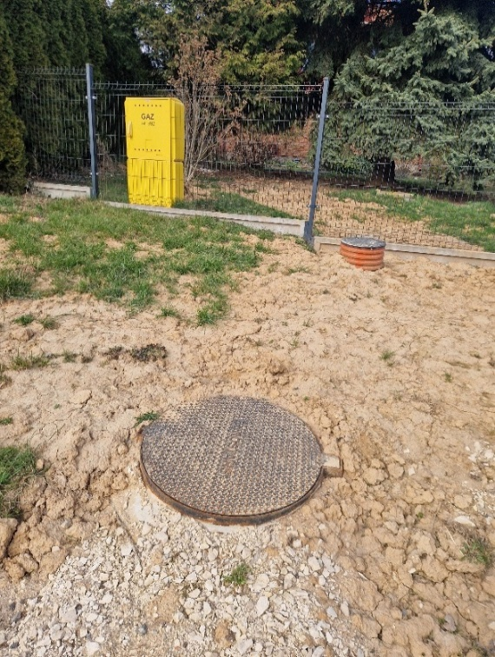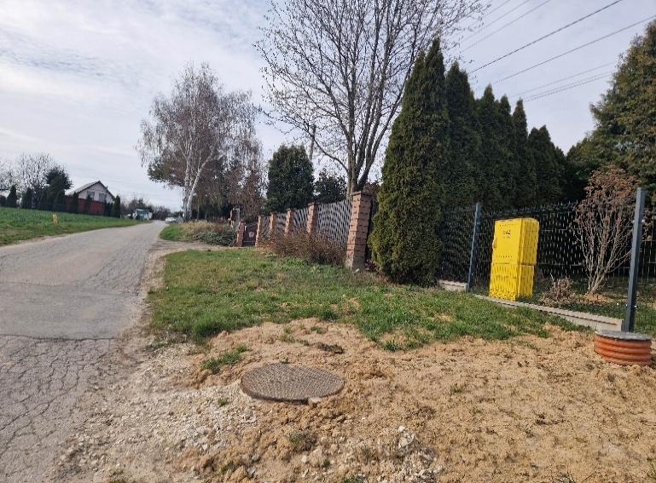
• „Budowa kanalizacji sanitarnej na ul. Jesionowej w miejscowości Iwanowice Dworskie”
Gmina Iwanowice w okresie sprawozdawczym zrealizowała inwestycyjnego polegającego na uporządkowaniu oraz poprawie zagospodarowania przestrzeni w rejonie ul. Jesionowej. Inwestycja obejmowała wykonanie dwóch komplementarnych elementów infrastruktury, mających istotne znaczenie zarówno dla funkcjonowania sieci technicznych, jak i poprawy jakości życia mieszkańców.
Pierwszy zakres zadania obejmował budowę kolektora kanalizacji sanitarnej wraz z pompownią ścieków. W ramach prac wykonano nowy odcinek sieci kanalizacyjnej o długości 530 mb oraz zrealizowano budowę pompowni, co umożliwiło sprawne odprowadzanie ścieków z obszarów o niekorzystnych warunkach terenowych. Wartość zrealizowanych robót w tym zakresie wyniosła 708.836,71 zł (w tym udział środków funduszu sołeckiego wsi Iwanowice Dworskie wyniósł 22.216,74 zł).

Zdjęcie 23 Budowa kanalizacji sanitarnej na ul. Jesionowej w miejscowości Iwanowice Dworskie
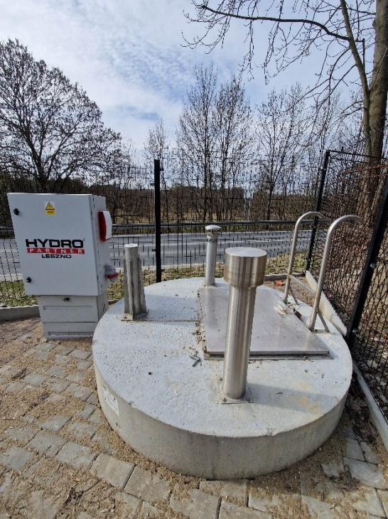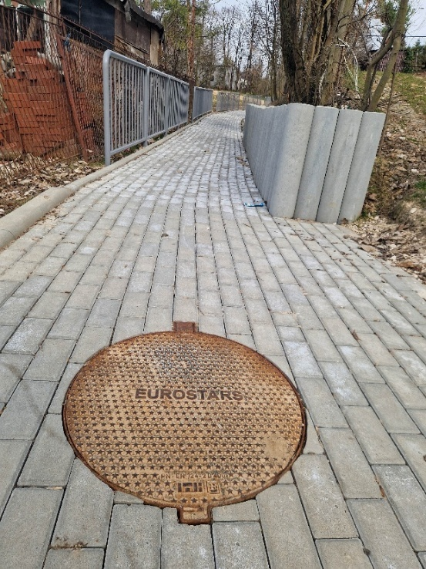
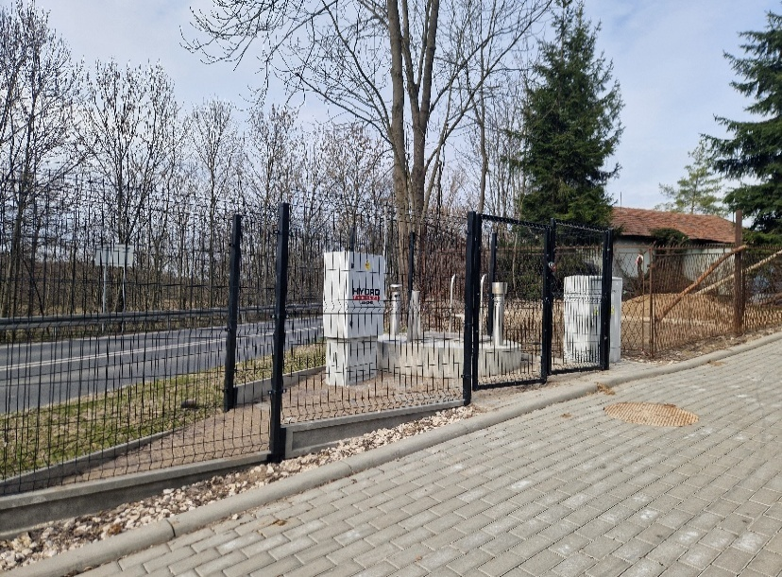

• Budowa kanalizacji sanitarnej w miejscowości Maszków ul. Starowiejska” -
W okresie sprawozdawczym sfinansowano wydatki w wysokości 32.731,57 zł. Środki te w pełni zostały przeznaczone z funduszu sołeckiego wsi Maszków i wynikały z realizacji umowy Nr FK.032.138.2025 z dnia 14 maja 2025 r. polegającej na opracowaniu kompleksowej dokumentacji projektowej budowlanej z dokładnością wykonawczej oraz kosztorysowej dla budowy sieci kanalizacji sanitarnej w miejscowości Maszków ul. Starowiejska. Poniesione koszty obejmują realizację dwóch etapów realizacji zamówienia:
- Etap I - Opracowanie ostatecznej koncepcji z uzyskaniem od właścicieli działek oświadczeń dających prawo do dysponowania gruntem na cele budowlane
- Etap II - Opracowanie kompleksowej dokumentacji projektowej, kompletnej pod kątem możliwości uzyskania pozwolenia na budowę, oraz kosztorysowej.
Realizacja Etapu III, obejmującego dalsze czynności formalno-prawne oraz pozyskanie prawomocnej decyzji pozwolenia na budowę i przekazanie kompletnej dokumentacji, planowana jest w pierwszej połowie 2026 roku.
• Na budowę przydomowych oczyszczalni ścieków udzielono dotacji celowych mieszkańcom w łącznej wysokości 75.000,00 zł. Wydatki zrealizowano w ramach zadania „Budowa przydomowych oczyszczalni ścieków w gminie Iwanowice”. W okresie sprawozdawczym dokonano wypłaty za wykonanie 5 szt. przydomowych oczyszczalni ścieków (1 szt. w miejscowości Iwanowice Włościańskie, 2 szt. w miejscowości Lesieniec oraz 1 szt. w miejscowości Celiny). Dodatkowo w ramach wydatków realizowanych z udziałem dofinansowania ze środków Programu Obszarów Wiejskich na lata 2014 – 2020 zabezpieczono środki na zadanie pn.: „Budowa przydomowych oczyszczalni ścieków oraz sieci wodociągowej na terenie Gminy Iwanowice”. W okresie sprawozdawczym sfinansowano wydatki w wysokości 2.183.004,00 zł (w tym wydatki kwalifikowane – 2.180.000,00 zł oraz koszty niekwalifikowane – 3.004,00 zł) w związku z realizacją umowy Nr FK.272.5.2024 z dnia 14 marca 2024 r. na budowę 100 szt. przydomowych oczyszczalni ścieków, umowy Nr FK.032.118.2024 z dnia 25 marca 2024 r. na nadzór inwestorski na zadaniem oraz poniesiono koszty opłaty za wydanie interpretacji z Krajowej Izby Skarbowej.

Zdjęcie 24 Budowę przydomowych oczyszczalni ścieków
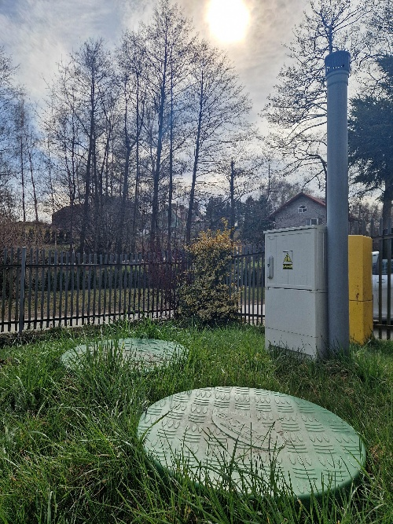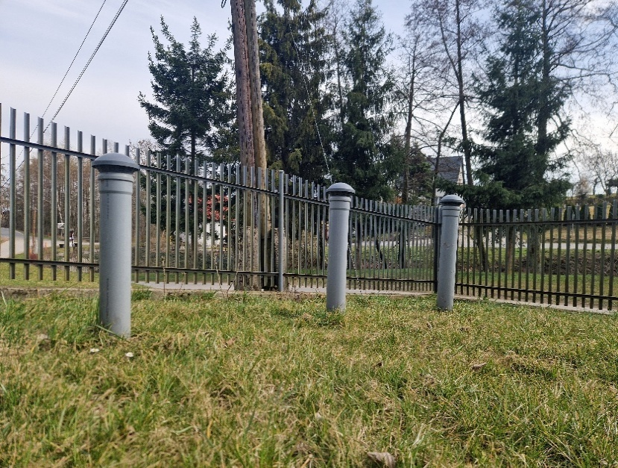

• „Rozwój infrastruktury kanalizacyjnej na terenie Gminy Iwanowice” – w okresie sprawozdawczym zaplanowano wydatki w wysokości 10.500,00 zł a poniesiono koszty na opracowanie analizy finansowej w wysokości 10.491,90 zł.

Rozdział 90002 – Gospodarka odpadami
W 2025 roku na gospodarkę odpadami zaplanowano środki finansowe w wysokości 3.140.713,88 zł, z czego wydatkowano kwotę 2.934.102,79 zł tj. 93,42% planu. Środki te przeznaczono głównie na odbiór i zagospodarowanie odpadów komunalnych od mieszkańców gminy.
Na zadanie związane z usługą odbioru i zagospodarowania odpadów komunalnych od mieszkańców gminy poniesiono do końca roku kwotę 2.757.591,78 zł. Usługę tą w roku 2025 realizowało Małopolskie Przedsiębiorstwo Gospodarki Odpadami Sp. z.o.o. Na sfinansowanie kosztów wynagrodzenia pracownika i pochodnych łącznie z odpisem na ZFŚS wydatkowano 121.467,52 zł. Zrealizowane wydatki obejmowały także zakup rękawic i worków na akcję „Posprzątaj z nami Gminę Iwanowice” w wysokości 868,06 zł, w kontenerów na odzież wysokości 13.530,00 zł, koszy na śmieci o poj. 120 l na potrzeby mieszkańców w wysokości 6.853,56 zł.
W okresie sprawozdawczym wypłacono także prowizję dla inkasentów opłaty w łącznej wysokości 21.212,00 zł oraz pokryto koszty usług telekomunikacyjnych w kwocie 466,47 zł.
Poniesione wydatki na dzień 31 grudnia 2025 r. obejmują także wydatki o charakterze inwestycyjnym w wysokości 9.390,00 zł, które obejmowały wykonanie analizy finansowej dla zadania pn. „Budowa Punktu Selektywnej Zbiórki Odpadów Komunalnych na działce gminnej w miejscowości Widoma” oraz aktualizację mapy do celów projektowych, ustalenie granic działki oraz opracowanie dodatkowej dokumentacji.
Warto dodać, iż oprócz wydatków wynikających z planu wydatków na 2025 r. zrealizowano także zadanie pn. „Opracowanie dokumentacji projektowej dotyczącej punktu selektywnego zbierania odpadów komunalnych dla gminy Iwanowice” a jego wartość wyniosła 84.000,00 zł. Kwota wydatków została poniesiona na wynagrodzenie dla Projektanta i wynikała z realizacji wydatków niewygasających z końcem roku 2024 na podstawie Uchwały Nr X/90/2024 RADY GMINY IWANOWICE z dnia 19 grudnia 2024 r. Dokumentacja ta stanowi niezbędny element przygotowawczy do realizacji inwestycji w kolejnych etapach.
Dokonując analizy porównawczej na koniec 2025 r. w zakresie gospodarowania odpadami można stwierdzić, iż z otrzymanych w okresie sprawozdawczym wpłat było możliwe sfinansowanie wydatków związanych z obsługą za system. Dochody z opłat osiągnięte na koniec grudnia wyniosły 2.958.742,00 zł zaś wydatki wyniosły 2.924.712,79 zł. Różnica pomiędzy otrzymanymi wpłatami oraz poniesionymi wydatkami świadczy o powstaniu nadwyżki w wysokości 34.029,21 zł na dzień 31 grudnia 2025 r. W związku z analizą danych wynikających ze sprawozdania Rb 27-S na koniec grudnia 2025 r. w dziale 900 rozdziale 90002 w dochodach z wpływu opłat za odbiór odpadów poziom należności pozostałych do zapłaty na koniec okresu sprawozdawczego wynosi 343.893,38 zł i jest sytuacją niepokojącą. Osiągnięty wynik w programie gospodarowania odpadami jest efektem zawarcia umowy z Wykonawcą na odbiór i zagospodarowanie odpadów w korzystnej cenie. To pozwoliło na utrzymanie dotychczasowych stawek opłat, ale i sfinansować koszty systemu gospodarowania odpadami mimo znaczącego poziomu zaległości. Z ostrożności dla zachowania płynności finansowej budżetu gminy na bieżąco odbywa się monitorowanie płatności w zakresie wpływów z opłat za odpady komunalne i egzekucja zaległości oraz systematyczna weryfikacja ponoszonych wydatków.
Dochowując wymogom określonym w z art. 6r ust. 2e ustawy z dnia 13 września 1996 r. o utrzymaniu czystości i porządku w gminach przedstawiam informację o wysokości zrealizowanych w 2025 roku dochodów z tytułu opłaty za gospodarowanie odpadami komunalnymi oraz wydatków poniesionych na funkcjonowanie systemu gospodarowania odpadami komunalnymi z wyszczególnieniem kosztów, o których mowa w ust. 2-2c, wraz z objaśnieniami.
Opłata za gospodarowanie odpadami komunalnymi stanowi dochód gminy i w 2025 r. wyniosła łącznie: 2.958.742,00 zł.
Z pobranych opłat za gospodarowanie odpadami komunalnymi gmina pokrywa koszty funkcjonowania systemu gospodarowania odpadami komunalnymi, które obejmują koszty:
1) odbierania, transportu, zbierania, odzysku i unieszkodliwiania odpadów komunalnych – 2.748.514,44 zł (zagospodarowanie i transport odpadów 2.734.984,44 zł; zakup kontenerów na odzież używaną :13.530,00 zł);
2) tworzenia i utrzymania punktu selektywnego zbierania odpadów komunalnych – 6.715,80 zł (dzierżawa placu pod PSZOK: 5.166,00 zł, wykonanie kart do PSZOK : 1.549,80 zł);
3) obsługi administracyjnej tego systemu – 155.513,43 zł (wynagrodzenia wraz z pochodnym zatrudnionego pracownika: 142.679,72 zł, opieka autorska i nadzór nad programem: 9.344,04, koszty aplikacji do prowadzenia windykacji należności: 300,00 zł, koszty odpisu na ZFŚS: 2.723,40 zł i koszty dostępu do sieci Internet: 466,47 zł);
4) edukacji ekologicznej w zakresie prawidłowego postępowania z odpadami komunalnymi – 7.115,56 zł (organizacji kampanii „Posprzątaj z nami Gminę Iwanowice”: 1.678,06 zł, oznakowanie graficzne kontenerów tekstylnych: 5.437,50 zł);
Ponadto sfinansowano:
- Pokrycie kosztów wyposażenia nieruchomości w pojemniki lub worki do zbierania odpadów komunalnych oraz koszty utrzymywania pojemników w odpowiednim stanie sanitarnym, porządkowym i technicznym – 6.853,56 zł;
- Pokrycie kosztów utworzenia i utrzymania punktów napraw i ponownego użycia produktów lub części produktów niebędących odpadami – 0,00 zł;
- Pokrycie kosztów usunięcia odpadów komunalnych z miejsc nieprzeznaczonych do ich składowania i magazynowania w rozumieniu ustawy z dnia 14 grudnia 2012 r. o odpadach – 0,00 zł.
Jednocześnie informuję, iż środki pochodzących za gospodarowanie odpadami komunalnymi, które nie zostały wykorzystane w poprzednim roku budżetowym wyniosły 225.343,88 zł (plan wydatków na 2025 r. został zwiększony o ww. kwota na podstawie Uchwały Nr XXII/111/2025 Rady Gminy Iwanowice z dnia 27 lutego 2025 r.).

Rozdział 90003 – Oczyszczanie miast i wsi
W budżecie na rok 2025 w rozdziale 90003 zaplanowano wydatki w sumie 45.814,00 zł a zrealizowano je w wysokości 45.681,84 zł, co stanowi 99,71 % w stosunku do planu zadania. W ramach poniesionych wydatków budżetu wyodrębniono wydatki na wypłatę wynagrodzeń wraz z pochodnymi w wysokości 25.677,84 zł w związku z zatrudnieniem osoby realizującej prace porządkowe i utrzymującej czystość w obrębie zatoki autobusowej, Muzeum Regionalnego PTTK i UG oraz chodnika w centrum miejscowości Iwanowice Dworskie. Poniesione wydatki w okresie sprawozdawczym obejmowały również zakup usług w wysokości 20.004,00 zł w związku z utrzymaniem porządku wokół przystanków na terenie gminy.

Rozdział 90005 – Ochrona powietrza atmosferycznego i klimatu
W rozdziale 90005 w roku 2025 zaplanowano wydatki w wysokości 536.923,00 zł a do końca grudnia 2025 r. wydatkowano 343.020,03 zł. W ramach poniesionych wydatków wyodrębniono:
- wydatki bieżące wydatkowano w kwocie 201.680,02 zł, co stanowi 59,89 % zaplanowanej kwoty wynoszącej 336.723,00 zł. Sposób realizacji wydatków przedstawia się następująco:
• sfinansowano zakup abonamentu kwartalnego oraz badania sensorów i mierzenia jakości powietrza w wysokości 3 690,00 zł. Sensory te znajdują się w budynkach użyteczności publicznej w następujących miejscowościach: Szkoła Podstawowa w Damicach, Szkoła Podstawowa w Widomej, Szkoła Podstawowa w Iwanowicach Włościańskich, Budynek Gimnazjum Grzegorzowice;
• w okresie sprawozdawczym poniesiono wydatki związane z wynagrodzeniem pracownika w łącznej wysokości 16.438,47 zł na realizację programu „Czyste Powietrze” w tym na prowadzenie punktu konsultacyjnego.
• wykonano aktualizację Planu Gospodarki Niskoemisyjnej oraz Programu Ograniczenia Niskiej Emisji w łącznej wysokości 14.760,00 zł;
• poniesiono wydatki w związku z comiesięczną opłatą zarządzania projektem OZE w łącznej wysokości 5.398,47 zł;
• w ramach działalności porozumienia bonusowego dla najbardziej aktywnych gmin wdrażających program Czyste Powietrze poniesiono wydatki w związku z zakupem niszczarki do dokumentów, urządzenia wielofunkcyjnego wraz z tuszami oraz akcesoriami, komputera oraz namiotu w łącznej wysokości 17.840,24 zł. Środki te otrzymano z Wojewódzkiego Funduszu Ochrony Środowiska i Gospodarki Wodnej w Krakowie.
• w ramach projektu partnerskiego obejmującego „Instalację odnawialnych źródeł energii” w okresie jego trwałości wydatkowano kwotę 37.804,55 zł, która obejmowała diagnostykę wraz z naprawą pompy ciepła oraz ubezpieczeniem instalacji fotowoltaicznej i pompą ciepła.
• W okresie sprawozdawczym poniesiono koszty w wysokości 12.300,00 zł w związku z zapłatą za usługi doradcze związane z planowanym utworzeniem „Spółdzielni Energetycznej Nad Dłubnią”.
Istotny udział w wydatkach realizowanych w tym rozdziale klasyfikacji budżetowej, bo wynoszący aż 27,24 % stanowiły wydatki związane z realizacją projektu pn. "Wdrażanie Programu ochrony powietrza w Gminie Iwanowice" objętego dofinansowaniem za środków Fundusze Europejskie dla Małopolski 2021-2027 w ramach projektu: Funkcjonowanie Ekodoradców w gminach”. Realizacja zadania zakładała przedsięwzięcia o charakterze bieżącym i majątkowym. W ramach zrealizowanych wydatków bieżących poniesiono łącznie 93.448,28 zł. Ich realizacja obejmowała: wynagrodzenie Ekodoradcy (86.555,46 zł) oraz wykonanie ulotek i roll-up (6.729,99 zł) oraz pokrycie kosztów delegacji dla pracownika (162,83 zł).
- wydatki majątkowe zaplanowano w wysokości 200.200,00 zł a wydatkowano w kwocie 141.340,01 zł, co stanowi 70,60% zaplanowanej kwoty. Sposób realizacji wydatków przedstawia się następująco:
• w ramach projektu „Wdrażanie Programu ochrony powietrza w Gminie Iwanowice" objętego dofinansowaniem za środków Fundusze Europejskie dla Małopolski 2021-2027 dla projektu: Funkcjonowanie Ekodoradców w gminach” - zrealizowano wydatki w kwocie 34.194,00 zł, które obejmowały zakup dwóch czujników jakości powietrza wraz z tablicami Led.
Zdjęcie 25 Czujników jakości powietrza
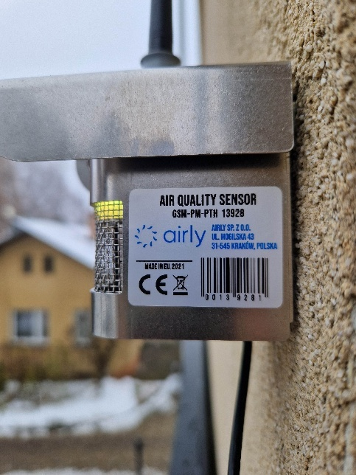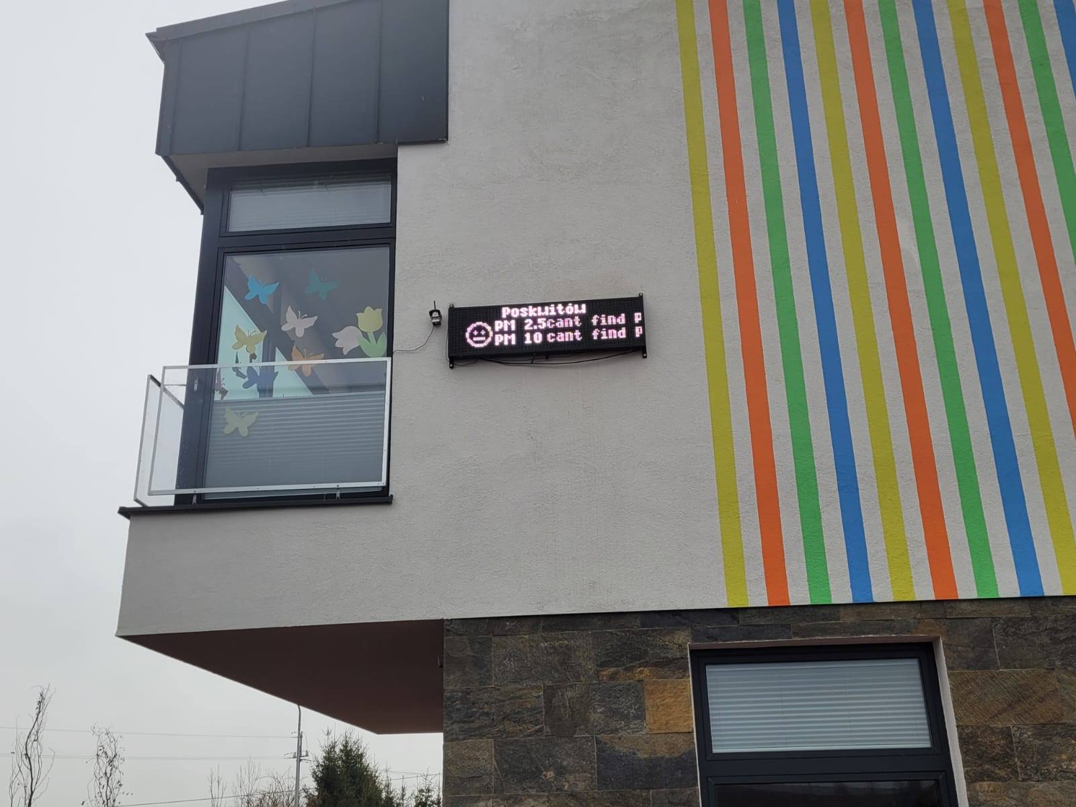

Warto zaznaczyć, iż przewidywany okres realizacji projektu obejmuje lata 2024 - 2026. Wydatki ponoszone w ramach zadania zostaną dofinansowane w 85% ze środków programu Fundusze Europejskie dla środowiska - Priorytet 2, Działanie 2.5 Wdrażanie Programu Ochrony Powietrza, typ projektu B Funkcjonowanie Ekodoradców w gminach a wkład własny jst wynosi 15%.
- w okresie sprawozdawczym realizowano program wymiany nieefektywnych źródeł ciepła, skierowany do osób najuboższych, mający na celu likwidację tzw. „kopciuchów”, czyli kotłów pozaklasowych o niskiej sprawności i wysokiej emisji zanieczyszczeń. Realizacja zdania pozwoliła na dofinasowanie wymiany kotłów pozaklasowych na kotły pelletowe V klasy wraz z modernizacją instalacji centralnego ogrzewania oraz ciepłej wody użytkowej w wysokości 107.146,01 zł (w tym otrzymane dofinansowanie ze środków samorządu Województwa Małopolskiego wyniosły 100.000,00 zł). Gospodarstwa objęte wsparciem zamieszkują następujące sołectwa: Celiny, Lesieniec, Krasieniec Stary oraz Sułkowice. Program był skierowany przede wszystkim do mieszkańców znajdujących się w trudnej sytuacji materialnej, dla których koszty modernizacji systemów grzewczych stanowiły istotną barierę.,
Zdjęcie 26 Program wymiany nieefektywnych źródeł ciepła
- 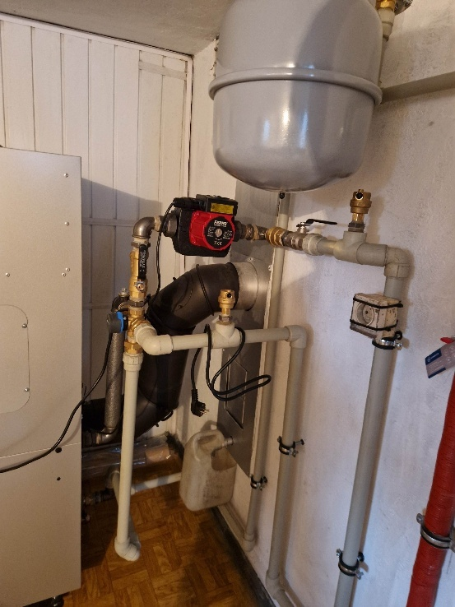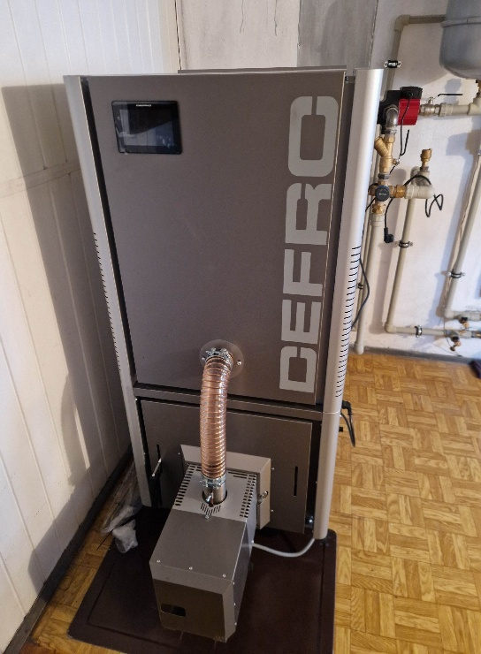

Rozdział 90013 – schroniska dla zwierząt
W rozdziale 90013 zaplanowano wydatki bieżące w kwocie 140.000,00 zł, które zrealizowano w wysokości 96.030,54 zł z opieki nad bezdomnymi zwierzętami w ramach umowy ze schroniskiem. W okresie sprawozdawczym na podstawie zawartej umowy ze schroniskiem otoczono opieką 5 kotów (w tym jeden kot został zwrócony do właściciela) oraz 28 psów, a do właściciela wróciło 6 psów.
Rozdział 90015 – Oświetlenie ulic, placów i dróg
W 2025 roku na oświetlenie ulic, placów i dróg w budżecie Gminy zaplanowano kwotę 832.557,13 zł, która została zrealizowana w wysokości 709.805,41 zł, tj. 85,26 % kwoty planu.
Na zakup energii elektrycznej na cele oświetlenia ulicznego oraz na usługi dystrybucji energii elektrycznej wydatkowano kwotę 349.850,20 zł. W ciągu roku 2025 koszt remontów i bieżącej konserwacji oświetlenia ulicznego oraz dzierżawa słupów od Operatora Systemu Dystrybucyjnego (Tauron Dystrybucja) wyniósł 256.307,58 zł. Dodatkowo dokonano w ramach bieżącego utrzymania oświetlenia ulicznego zakupu opraw oświetleniowych tylu LED o wartości 7.950,00 zł. W ramach wydatków bieżących sfinansowano również opłatę przyłączeniową za zmodernizowane punkty oświetlenia ulicznego oraz przestawienie złącza kablowego w miejscowości Iwanowice Dworskie w wysokości 3.203,88 zł. Ponadto poniesiono wydatek związany z opłatą ubezpieczenia OC i mienia w kwocie 850,00 zł oraz opłatą przyłączeniowa do sieci energetycznej oświetlenia ulicznego w kwocie 83,75 zł.
- wydatki majątkowe zaplanowano w wysokości 92.267,13 zł a wydatkowano w kwocie 91.560,00 zł, co stanowi 99,23 % zaplanowanej kwoty.
Należy zaznaczyć, iż w okresie sprawozdawczym wydatkowano również środki związane z realizacją umowy nr FK.032.334.2024 z dnia 18 lipca 2024 r. na wykonanie „Rozbudowy oświetlenia ulicznego w Gminie Iwanowice” na kwotę 10.800,00 zł. Kwota ta obejmowała wynagrodzenie dla Projektanta zrealizowane w ramach wydatków niewygasających z końcem roku 2024 na podstawie Uchwały Nr X/90/2024 RADY GMINY IWANOWICE z dnia 19 grudnia 2024 r. Dokumentacja ta stanowi niezbędny element przygotowawczy do realizacji inwestycji w kolejnych etapach;
Zgodnie z zawartą umową prace polegały na:
- „Rozbudowie oświetlenia ulicznego wraz z opracowaniem koniecznej dokumentacji formalno – prawnej (ul. Świętego Wawrzyńca)” - Zakres prac obejmował zaprojektowanie oraz wykonanie instalacji 2 kpl. lamp oświetlenia drogowego typu LED na istniejącej linii NN z uwzględnieniem zasilania i sterowania – wartość zadania 6.000,00 zł w tym środki funduszu sołeckiego wsi Krasieniec Stary 3.707,13 zł.

Zdjęcie 27 Rozbudowie oświetlenia ulicznego (ul. Świętego Wawrzyńca)”
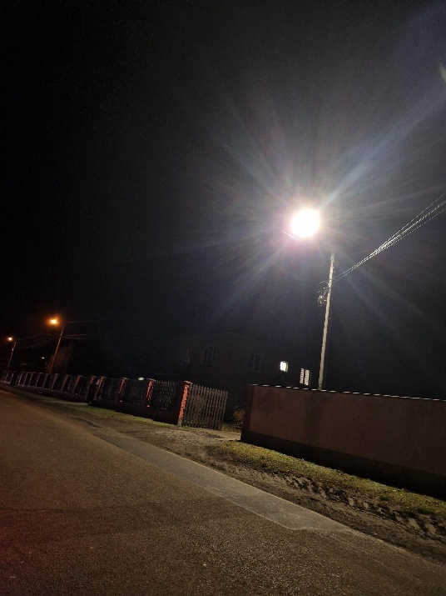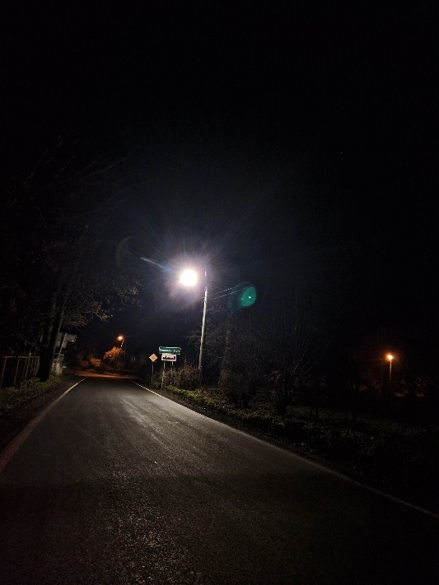

- „Rozbudowie oświetlenia ulicznego w miejscowości Władysław” - Zakres robót obejmował wykonanie odcinka oświetlenia ulicznego o długości 160 mb, w tym montaż czterech stanowisk słupowych wraz z instalacją czterech nowoczesnych opraw oświetleniowych typu LED – wartość zadania 33.000,00 zł
Zdjęcie 28 Rozbudowie oświetlenia ulicznego w miejscowości Władysław
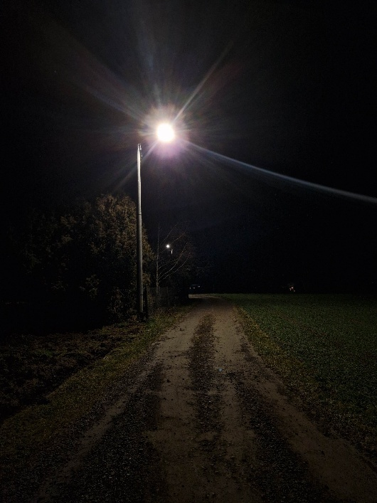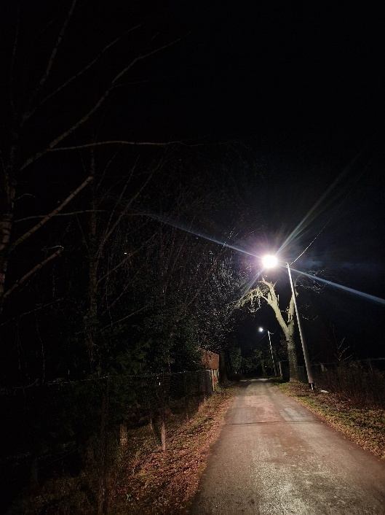

Z uwagi na nieukończenie prac na koniec okresu sprawozdawczego środki w wysokości 52.560,00 zł ujęto w wykazie wydatków niewygasających z upływem roku budżetowego 2025 w Uchwale nr XXIII/207/2025 Rady Gminy Iwano-wice z dnia 18 grudnia 2025 r. w sprawie ustalenia wydatków niewygasających z końcem roku budżetowego 2025 w tym:
- „Opracowanie projektu oświetlenia ulicznego w miejscowości Celiny (ul. Szlachecka)” – Zakres prac obejmował opracowanie projektu budowalnego oraz uzyskanie niezbędnych zgód i pozwoleń na rozbudowę oświetlenia drogowego (typu LED) przy drodze gminnej polegającej na budowie nowego odcinka oświetlenia ulicznego na istniejącej infrastrukturze wraz z zabudową 2 opraw oświetlenia LED na istniejących słupach – wartość zadania 4.700,00 zł
- „Opracowanie projektu oświetlenia ulicznego w miejscowościach: Sułkowice, Krasieniec Zakupny (ul. Wietrzna)” - Zakres prac obejmował opracowanie projektu budowalnego oraz uzyskanie niezbędnych zgód i pozwoleń na rozbudowę oświetlenia drogowego (typu LED) przy drodze gminnej polegającej na budowie nowego odcinka oświetlenia ulicznego na istniejącej infrastrukturze o długości ok. 220 m wraz z zabudową 4 opraw oświetleniowych LED – wartość zadania 5.560,00 zł
- „Opracowanie projektu oświetlenia ulicznego w miejscowości Sułkowice” - Zakres prac obejmował opracowanie projektu budowalnego oraz uzyskanie niezbędnych zgód i pozwoleń na rozbudowę oświetlenia drogowego (typu LED) przy drodze gminnej polegającej na budowie nowego odcinka oświetlenia ulicznego o długości 60 m wraz z zabudową jednego słupa wraz z oprawą oświetleniową LED – wartość zadania 6.300,00 zł
- „Rozbudowa oświetlenia ulicznego wraz z opracowaniem koniecznej dokumentacji formalno – prawnej w miejscowości Sieciechowice (ul. Parkowa)” - Zakres prac obejmował zaprojektowanie oraz wykonanie rozbudowy oświetlenia licznego przy drodze gminnej polegającej na budowie nowego odcinka oświetlenia ulicznego o długości ok. 150 m wraz z zabudową 3 słupów z 3 oprawami oświetlenia LED – wartość zadania 36.000,00 zł

Rozdział 90019 - Wpływy i wydatki związane z gromadzeniem środków z opłat i kar za korzystanie ze środowiska
Na rok 2025 na przedsięwzięcia związane z ochroną środowiska w budżecie Gminy zaplanowano kwotę 12.022,00 zł i ich realizacja w okresie sprawozdawczym wyniosła 12.021,28 zł. co stanowiło 99,99 % w stosunku do planu. Wydatki zostały poniesione na zakup 16 sadzonek drzew w miejscowości Żerkowice wysokości 9.521,28 zł oraz inwentaryzacji 4 pomników przyrody na ternie Gminy Iwanowice tj. źródła i dwóch drzew w miejscowości Maszków, oraz jedno drzewo w miejscowości Władysław w łącznej kwocie 2.500,00 zł
Rozdział 90026 – Pozostałe działania związane z gospodarką odpadami
W budżecie gminy wg stanu na dzień 31 grudnia 2025 r. na przedsięwzięcia związane z utylizacją odpadów zawierających azbest z pokryć dachowych budynków mieszkalnych i gospodarczych z terenu gminy zabezpieczono środki w wysokości 60.000,00 zł. W okresie sprawozdawczym wydatki wyniosły 59.999,97 co stanowi 100% realizacji planu. Wydatki te obejmowały zapłatę na odbiór, transport i utylizację wyrobów azbestowych z terenu gminy. W okresie sprawozdawczym zutylizowano łącznie 103,45 ton odpadów zawierających azbest z 43 pokryć dachowych budynków mieszkalnych i gospodarczych.

Rozdział 90095 – Pozostała działalność
W rozdziale 90095 zaplanowano wydatki bieżące w kwocie 81.700,00 zł, które zrealizowano w wysokości 81.566,22 zł co stanowi 99,84 %.
W ramach poniesionych wydatków bieżących dokonano:
- zakupu 98 szt. zbiorników na deszczówkę o pojemności 650 l wraz z etykietami za kwotę 59.426,22 zł. Zadanie zostało dofinasowane w wysokości 25.000,00 zł w ramach konkursu „Małopolska Deszczówka 2025” ze środków budżetu samorządu Województwa Małopolskiego. Wkład własny z budżetu gminy w przedsięwzięciu wyniósł 34.426,22 zł.

Zdjęcie 29 Zbiorniki na deszczówkę
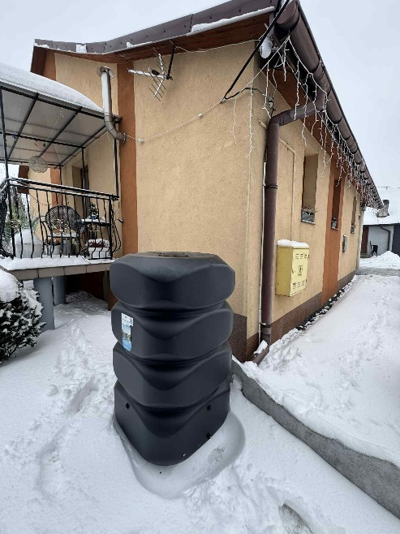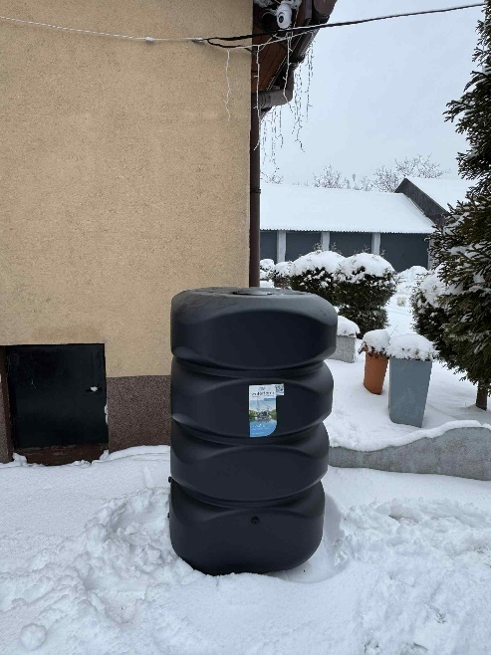

- zakupu 80 kompostowników 720 l wraz z oznaczeniem, w kwocie 22.140,00 zł. Zadanie zostało dofinasowane w wysokości 22.000,00 zł ze środków budżetu samorządu Województwa Małopolskiego. Udział środków budżetu gminy w zadaniu wyniósł 140,00 zł.

Dział 921 - Kultura i ochrona dziedzictwa narodowego
Na 2025 rok gmina zaplanowała wydatki na kulturę i ochronę dziedzictwa narodowego w wysokości 1.731.664,54 zł a zrealizowano je w wysokości 1.713.942,06 zł, tj. w 98,98%. Wykonane w tym dziale wydatki stanowią 1,78% w strukturze zrealizowanych wydatków ogółem. Zaplanowane zadania budżetu realizowano w następujących rozdziałach klasyfikacji budżetowej:
Rozdział 92105 – Pozostałe zadania w zakresie kultury
W rozdziale 92105 zaplanowano w ramach wydatków bieżących dotacje dla stowarzyszeń w wysokości 50.000,00 zł. W okresie sprawozdawczym przekazano je na poziome 100% planowanej kwoty.
W okresie sprawozdawczym na podstawie rozstrzygnięcia otwartych konkursów ofert udzielono dotacji poniżej wymienionym podmiotom:
- Reprezentacyjna Orkiestra Tempo Iwanowice – udzielona kwota dotacji wyniosła 25.000,00 zł na realizację projektu pod nazwą „Popularyzowanie edukacji muzycznej wśród dzieci, młodzieży i dorosłych z terenu Gminy Iwanowice’’. Termin realizacji zadania: 17.02.2025 r. – 30.11.2025 r.

Realizacja zadania publicznego znacząco przyczyniła się do osiągnięcia celu założonego w ofercie jakim było nieustanne podnoszenie umiejętności oraz kwalifikacji muzycznych członków orkiestry poprzez organizacje cotygodniowych prób z Kapelmistrzem. Dzieci, młodzież oraz nieco starsi członkowie orkiestry spędzali aktywnie czas wolny na graniu na instrumentach, co pozwoliło na oderwanie się od świata wirtualnego. Odbiorcami zadania publicznego byli: Grupa Mini Tempo, grupa Małe Tempo, a także wszystkie sekcje instrumentalne takie jak sekcja klarnetów, sekcja fletów, sekcja trąbek, sekcja saksofonów, sekcja puzonów, sekcja tenorhornów, althornów, waltorni, tub i sekcja perkusyjna. Środki pozyskane z dotacji w dużej mierze zostały wykorzystane na wynagrodzenie kapelmistrza, który prowadził naukę gry na instrumentach. Dzięki zaangażowaniu Pana Kapelmistrza nastąpiła znaczna poprawa umiejętności gry na instrumentach przez członków Reprezentacyjnej Orkiestry Tempo Iwanowice. Orkiestra swoje umiejętności prezentowała podczas różnego rodzaju świąt państwowych oraz wydarzeń organizowanych na terenie Gminy Iwanowice.

- Stowarzyszenie Muzyczne „HEJNAŁ” Sieciechowice – udzielona kwota dotacji wyniosła 25.000,00 zł na realizację projektu pod nazwą „Muzyczne echo hejnału”. Termin realizacji zadania: 01.03.2025 r. – 30.11.2025 r.

Celem zadania było organizowanie czasu wolnego oraz aktywizacja mieszkańców poprzez naukę dzieci, młodzieży i dorosłych gry na instrumentach dętych i perkusyjnych oraz rozwój działalności artystycznej w miejscowości Sieciechowice w Gminie Iwanowice. Projekt miał na celu również, „zarazić” mieszkańców szeroko pojętym patriotyzmem, poszanowaniem tradycji, a co za tym idzie zintegrować społecznie młodzież, ich rodziców oraz mieszkańców Sieciechowic oraz okolicznych sołectw. Środki dotacji wykorzystano między innymi na zapłatę wynagrodzenia dla kapelmistrza prowadzącego próby, a także wyposażenie w nowe instrumenty. Orkiestra w trakcie realizacji projektu zapewniała oprawę muzyczną na uroczystościach religijnych, państwowych oraz okolicznościowych organizowanych na terenie Gminy Iwanowice.
Rozdział 92109 - Domu i ośrodki kultury, świetlice i kluby
W planie wydatków na 2025 rok zabezpieczono w rozdziale 92109 środki w wysokości 161.103,71 zł a do końca grudnia 2025 r. wydatkowano 143.79,87 zł. W ramach zaplanowanych wydatków bieżących w wysokości 63.190,66 zł zrealizowano kwotę 50.958,57 zł. Poniesione wydatki obejmowały środki na zapewnienie funkcjonowania świetlic wiejskich na terenie gminy w wysokości 27.308,57 zł. Na kwotę tych wydatków składały się: pokrycie kosztów zużycia i dystrybucji energii, gazu i wody w wysokości 12.986,23 zł, pokrycie kosztów wywozu odpadów komunalnych w kwocie 7.015,19 zł, dokonano wymiany termy w świetlicy wiejskiej w Celinach w kwocie 650,00 zł, dokonano przeglądów technicznych budynków świetlic w wysokości 2.687,10 tj.: WOD-KAN-CO, przegląd pieców gazowych oraz przeglądu przewodów kominowych, dokonano zapłaty za ubezpieczenie mienia i znajdującego się w nim sprzętu elektronicznego w wysokości 3.600,00 zł. Ponadto dokonano zakupu wyposażenia do świetlicy wiejskiej w miejscowości Celiny w ramach konkursu na realizacje zadań w obiektach pełniących funkcję świetlic wiejskich w ramach zadania pn.: „Małopolskie świetlice wiejskie 2025” na łączną kwotę 23.650,00 zł. Projekt został dofinasowany w wysokości 12.250,00 zł, a wkład własny jst. wyniósł 11.400,00 zł. W ramach zadania zakupiono sprzęt m.in: aktywną kolumnę z mikrofonem, laptop i projektor, telewizor, meble wypoczynkowe, klimatyzator oraz sprzęt treningowy tj. bieżnię, ławkę, atlas oraz akcesoria treningowe.
W ramach wydatków inwestycyjnych zaplanowano środki w wysokości 97.913,05 zł a zrealizowano w wysokości 92.751,30 zł. Wydatki inwestycyjne obejmowały następujące zadania:
- Zadanie pn.: „Budowa świetlicy wiejskiej w miejscowości Zagaje” - wydatki obejmowały opracowanie projektu zjazdu z drogi powiatowej w wysokości 2.460,00 zł, niwelację terenu przeznaczonego pod budowę świetlicy w wysokości 1.119,30 zł oraz wykonano płytę żelbetową wraz z podbudową oraz wymianę gruntu i przyłącz wodociągowy w wysokości 55.470,00 zł. Łączne nakłady inwestycyjne wyniosły 59.049,30 zł w tym udział środków funduszu sołeckiego wsi wyniósł 12.894,96 zł.
Należy zaznaczyć, iż w ciągu okresu sprawozdawczego dodatkowo zrealizowano wydatki inwestycyjne w kwocie 20.439,32 zł wynikające z realizacji zadania ujętego w wykazie wydatków niewygasających z upływem roku budżetowego 2024 r. na podstawie Uchwały Nr X/90/2024 Rady Gminy Iwanowice z dnia 19 grudnia 2024 r. Wydatek poniesiono na wypłatę wynagrodzenia za wykonanie studni fundamentowych.
- Zadanie pn.: „Wykonanie instalacji fotowoltaicznej w świetlicy w Poskwitowie o mocy 10 kWP wraz z dostosowaniem instalacji elektrycznej” - zakres prac obejmował wykonanie instalacji fotowoltaicznej, w której skład wchodziły: moduły fotowoltaiczne, falownik, konstrukcja na dachu, akcesoria montażowe oraz dostosowanie instalacji elektrycznej. Zadanie zostało zrealizowane w kwocie 33.700,00 zł w tym udział środków funduszu sołeckiego wsi Poskwitów Stary wyniósł 24.018,09 zł.
Zdjęcie 30 Wykonanie instalacji fotowoltaicznej w świetlicy w Poskwitowie
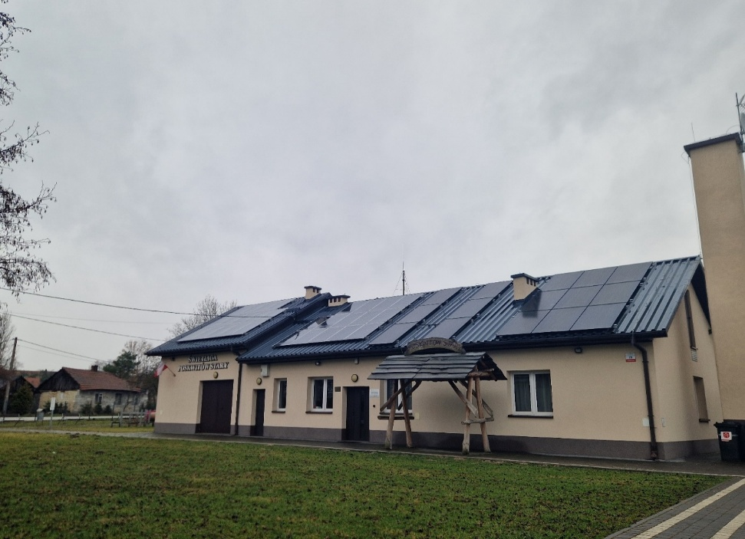

Ponadto w ciągu okresu sprawozdawczego zrealizowano wydatki inwestycyjne w kwocie 35.000,00 zł w związku z wykonaniem wydatków niewygasających z upływem roku budżetowego 2024 r. na podstawie Uchwały Nr X/90/2024 Rady Gminy Iwanowice z dnia 19 grudnia 2024 r. Wydatek poniesiono na wypłatę wynagrodzenia za wykonanie zagospodarowania terenu przeznaczonego pod świetlicę wiejską w miejscowością Krasieniec Zakupny.
Rozdział 92114 – Pozostałe instytucje kultury
W budżecie gminy na rok 2025 zaplanowano w ramach wydatków środki w wysokości 1.036.000,00 zł. Realizacja wyniosła 1.036.000,00 zł, co stanowi 100,00% w stosunku do planu. W ramach środków bieżących przewidziano dotację na działalność statutową Gminnego Centrum Kultury i Bibliotek w Iwanowicach w kwocie 1.000.000,00 zł. Udzieloną dotację dla samorządowej instytucji kultury zrealizowano w pełnej wysokości. Szczegółowy opis działań zrealizowanych przez Gminne Centrum Kultury i Bibliotek zamieszczono w dalszej części sprawozdania.
Warto zaznaczyć, iż w pierwszym półroczu 2025 r. zaplanowane zadanie dotyczące opracowania dokumentacji projektowej siedziby Gminnego Centrum Kultury i Bibliotek wraz zagospodarowaniem terenu na działce i uzyskaniem prawomocnej decyzji pozwolenia na budowę ujęte w wykazie wydatków niewygasających z upływem roku budżetowego 2024 na podstawie Uchwały Nr X/90/2024 Rady Gminy Iwanowice z dnia 19 grudnia 2024 nie zostało zrealizowane w terminie wynikającym z uchwały. W związku z powyższym zostało wprowadzone do planu wydatków roku 2025 w kwocie 36.000,00 zł. W toku wykonywania budżetu ponownie Wykonawca ponownie poinformował o niedochowaniu umownego terminu opracowania dokumentacji projektowej. Wobec powyższego ponownie zadanie to ujęto w wykazie wydatków niewygasających z upływem roku budżetowego 2025 na podstawie Uchwały Nr XXIII/207/2025 Rady Gminy Iwanowice z dnia 18 grudnia 2025 r.
Rozdział 92120 – Ochrona zabytków i opieka nad zabytkami
W budżecie gminy na rok 2025 zaplanowano wydatki w wysokości 444.510,83 zł. Realizacja wyniosła 444.182,59 zł co stanowiło 99,93% wskaźnika wykonania.
W ramach przewidywanych wydatków budżetu wyodrębniono wydatki bieżące na kwotę 103.510,83 zł, które zostały wydatkowane na kwotę 103.367,32 zł, tj. 99,86 % planu.
W okresie sprawozdawczym wykonano prace malarskie zabytkowej kaplicy w Sułkowicach oraz zakupiono i zamontowano ławki. Prace zostały zrealizowane przy udziale środków jst w wysokości 32.335,83 zł z tego część wydatków poniesionych na zakup ławek w wysokości 7.800,00 zł została sfinansowana ze środków funduszu sołeckiego Sułkowic.
Wykonano również prace konserwatorskie kapliczki w miejscowości Przestańsko. Głównym celem prac było przywrócenie obiektowi wszystkich utraconych cech technicznych oraz pierwotnych walorów artystycznych. Zakres przeprowadzonych robót obejmował: demontaż posadzki z lastryka, demontaż wylewek i warstw wyrównawczych, wykonanie iniekcji przeciwwilgociowej poziomej w warstwach muru pod powierzchnią terenu, wykonanie warstwy pod posadzkowej, wykonanie izolacji poziomej pod posadzkowej, wykonanie izolacji cieplnej, wykonanie zbrojonej wylewki, wykonanie kamiennej posadzki, usunięcie nawarstwień malarskich z powierzchni ścian, wymiana okien.
Prace zostały zrealizowane ze środków budżetu gminy w wysokości 70.233,00 zł z tego część wydatków w wysokości 20.376,00 zł została sfinansowana ze środków funduszu sołeckiego miejscowości Przestańsko.
Zdjęcie 31 Prace malarskie zabytkowej kaplicy w Sułkowicach
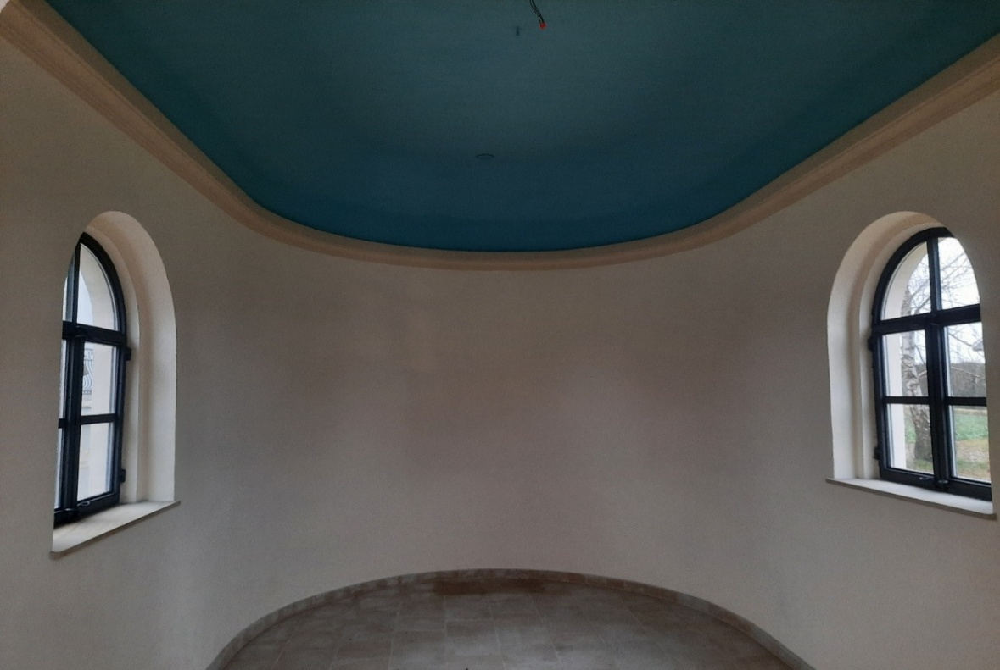
Wydatki majątkowe w roku sprawozdawczym 2025 zaplanowano na kwotę 341.000,00 zł realizacja natomiast wyniosła 340.815,27 zł. Poniesiono nakłady finansowe na następujące zadania:
- „Przebudowa budynku Muzeum Regionalnego w Iwanowicach” – sfinansowano koszty zużycia wody i ścieków oraz gazu w łącznej wysokości 815,27 zł. Był to efekt prowadzonych prac remontowych w obiekcie w roku ubiegłym. W okresie sprawozdawczym nastąpiło techniczne oddanie obiektu do użytkowania.
- „Renowacja drewnianej dzwonnicy z XVIII wieku przy kościele parafialnym w Sieciechowicach” – na realizacje zadania została udzielana dotacja celowa z budżetu gminy z przeznaczeniem na dofinansowanie do prac konserwatorskich. Łączna kwota przekazanej dotacji wyniosła 340.000,00 zł i obejmowała środki dofinansowania otrzymane przez gminę z budżetu państwa w ramach II edycji Rządowego Programu Odbudowy Zabytków w wysokości 330.000,00 zł oraz kwotę udziału własnego samorządu gminy w wysokości 10.000,00 zł. Zakres przeprowadzonych prac obejmował wykonanie wymiany gontu, wymianę okapówek miedzy kondygnacjami na deski modrzewiowe, wymianę popękanych listew zasłaniających łączenie desek, dwukrotne pomalowanie powierzchni dzwonnicy preparatem ochronnym, nasączenie powierzchni dachu środkami chemicznymi zwalczającymi owady i zapobiegającymi korozji biologicznej, naniesienie na dach lakieru pęczniejącego - opóźniającego palność drewna, wykonanie rekonstrukcję bramy wejściowej dwuskrzydłowej na podstawie rycin, renowację metalowego krzyża oraz złocenie kuli pod krzyż.

Rozdział 92127 – Działalność dotycząca miejsc pamięci narodowej oraz ochrony pamięci walk i męczeństwa
Z budżetu gminy w roku 2025 poniesiono wydatki w wysokości 40.050,00 zł na realizację zadania pn.: „Rewitalizacja miejsca spoczynku poległych podczas I wojny światowej w lesie Widoma-Maszków”. Źródłem finansowania były środki dotacji z budżetu samorządu Województwa Małopolskiego w wysokości 24.000,00 zł udzielone w ramach konkursu pn. „Małopolska pamięta 2025” oraz środki własne z budżetu gminy w wysokości 16.050,00 zł. Celem zadania było zachowanie zasobów regionalnego dziedzictwa kulturowego będącego materialnym przejawem pamięci historycznej o ważnych dla historii naszego regionu lub społeczności lokalnych miejscach, mieszkańcach i wydarzeniach. Prace remontowe obejmowały następujący zakres: renowację krzyża metalowego wraz z postumentem, zakup i montaż ogrodzenia (metalowy łańcuch kuty wraz ze słupkami), zakup i montaż kutych metalowych krzyży, zakup i montaż tablicy informacyjnej. Zadnie zostało zrealizowane w 100%.
Zdjęcie 32 Rewitalizacja miejsca spoczynku poległych podczas I wojny światowej w lesie Widoma-Maszków
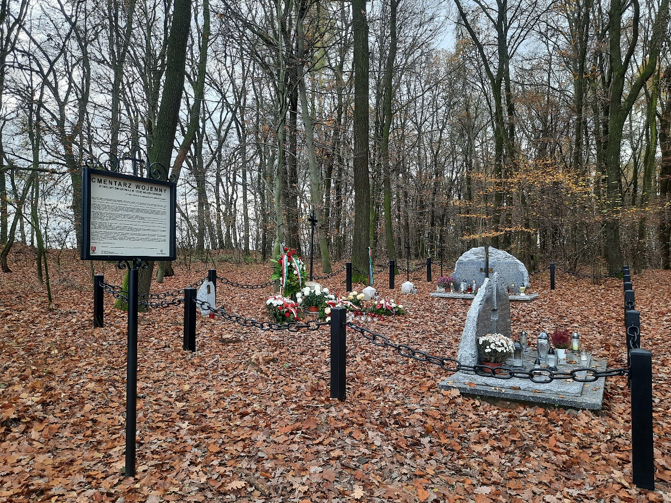

Dział 926 – Kultura fizyczna
Ustalony na dzień 31 grudnia 2025 roku plan wydatków na kulturę fizyczną w wysokości 1.731.664,54 zł wykonano w kwocie 1.713.942,46 zł, tj. w 98,98%. Zrealizowane wydatki stanowią 1,78% w strukturze wykonanych wydatków ogółem na koniec 2025 r. Na realizację zadań bieżących, związanych w szczególności z przekazaniem dotacji do klubów sportowych (90.000,00 zł), zakupem materiałów i wyposażenia oraz przeprowadzeniem prac remontowych na obiektach sportowych wydano kwotę 18.666,23 zł. Natomiast na finansowanie inwestycji związanych z budową i modernizacją obiektów sportowo-rekreacyjnych w okresie sprawozdawczym przeznaczono 1.351.985,01 zł. Zadania budżetu realizowano w następujących rozdziałach klasyfikacji budżetowej:
Rozdział 92601 - Obiekty sportowe
Zaplanowane w budżecie gminy wydatki w wysokości 1.709.456,27 zł zrealizowano w wysokości 1.631.600,34 zł.
W ramach wydatków wyodrębniono wydatki bieżące zrealizowane na:
- wynagrodzenia i pochodne w kwocie 33.307,10 zł na wypłatę wynagrodzeń bezosobowych w związku z bieżącym utrzymaniem i konserwacją obiektu Orlik w Sieciechowicach i prowadzenia lodowiska oraz wynagrodzenie inkaso w okresie zimowym za sprzedaż biletów na lodowisko w wysokości 1.519,14 zł.;
- wydatki statutowe zrealizowano w sumie 246.789,09 zł na sfinansowanie wydatków związanych z utrzymaniem obiektów sportowych w skład których wchodzi: utrzymanie obiektów sportowych, usługi sanitarne oraz przegląd sprzętu p.poż; zakup siatek do bramek piłkarskich (3.013,50 zł.), zakup materiałów i akcesoriów niezbędnych do uruchomienia lodowiska na obiekcie ORLIK Sieciechowice (1.567,05 zł), zakup nawozu do trawników na obiektach sportowych (577,60 zł) oraz zakup energii i zużycie wody na obiektach sportowych (59.736,15 zł), remonty bieżące obiektów w wysokości 14.378,70,00 zł w tym: naprawa pompy do agregatu i remont agregatu na lodowisku Biały Orlik w Sieciechowicach (5.707,20 zł), demontaż starych i montaż nowych siatek na boisku w Iwanowicach (7.011,00 zł) oraz montaż piłkochwytów na boisku przy SP w Naramie oraz na boisku w Żerkowicach . Na utrzymanie obiektów sportowych w tym wywóz nieczystości stałych i ciekłych, wysiew traw oraz bieżąca konserwacja wydatkowano łącznie 154.285,79 zł. Dodatkowo na ubezpieczenie mienia i opłatę za wyłącznie z gruntów rolnych poniesiono wydatek w wysokości 14.100,92 zł.
Zabezpieczona kwota wydatków inwestycyjnych w budżecie na dzień 31 grudnia 2025 r. wynosiła 1.378.149,27 zł a ich wykonanie zamknęło się łączną kwotą 1.351.985,01 zł. Realizacja obejmuje nakłady inwestycyjne na zadania pn.:
- „Budowa boiska piłkarskiego wraz z trybunami i ogrodzeniem, budowa bieżni lekkoatletycznej, obiektów małej architektury, wewnętrznego układu komunikacyjnego oraz budowa instalacji elektrycznej oświetlenia zewnętrznego w miejscowości Widoma” obejmowała zapłatę za częściowo odebrane prace oraz opłatę za wyłączenie gruntu z produkcji rolnej w łącznej wysokości 1.030.944,65 zł (w tym środki funduszu sołeckiego wsi Domiarki – 18.407,31 zł, środki funduszu sołeckiego wsi Widoma – 20.000,00 zł). Zakres wykonanych prac obejmował: roboty przygotowawcze ziemne i fundamentowe, wykonanie ciągów pieszych, podbudowy boisk i bieżni, wykonanie ogrodzeń i plantowanie ziemi.
Z uwagi na niezrealizowanie wszystkich prac związanych z niniejszym przedsięwzięciem na koniec okresu sprawozdawczego zadanie to ujęto w wykazie wydatków niewygasających z upływem roku budżetowego 2025 na podstawie Uchwały Nr XXIII/207/2025 Rady Gminy Iwanowice z dnia 18 grudnia 2025 r.
- „Budowa placu zabaw na działce 274/4 w miejscowości Damice” – w ramach zadania wykonano altanę z grillem przy budynku OSP Damice w wysokości 35.000,00 zł w tym udział środków funduszu sołeckiego wsi Damice wyniósł 24.214,96 zł.
Zdjęcie 33 Budowa placu zabaw w miejscowości Damice
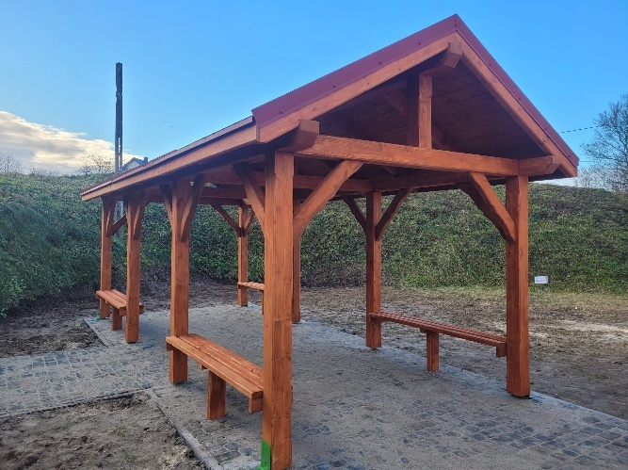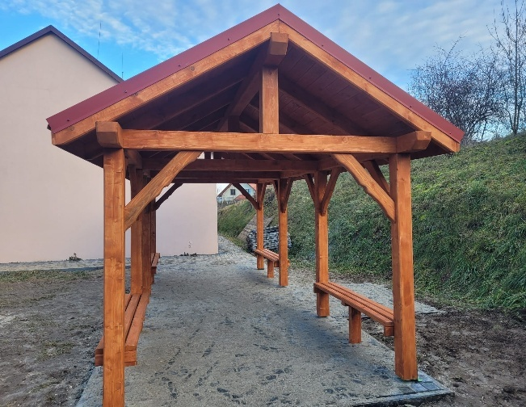

- „Wykonanie ogrodzenia panelowego wokół boiska sportowego w miejscowości Narama” – wartość zadania wyniosła 30.000,00 zł.
- „Modernizacja boiska przy Szkole w Poskwitowie” – zadanie obejmowało wykonanie aktualizacji kosztorysu prac w wysokości 500,00 zł. Opracowane dokumenty są niezbędne do ubiegania się o dofinansowanie zadania.
- „Budowa zaplecza sportowego dla obsługi boiska wraz z instalacjami oraz rozbiórką istniejącego budynku gospodarczego na działce 260/1 w miejscowości Grzegorzowice Wielkie” - wydatki obejmowały opłatę za przyłącz do sieci energetycznej w wysokości 2.093,77 zł. Nakłady inwestycyjne na realizacje zadania będą kontynuowane w kolejnym okresie sprawozdawczym.

Rozdział 92605 - Zadania w zakresie kultury fizycznej
W budżecie gminy na rok 2025 zaplanowano wydatki bieżące w rozdziale 92605 w wysokości 90.000,00 zł. W okresie sprawozdawczym wydatki zostały zrealizowane w pełnej wysokości planowanej kwoty w ramach udzielenia dotacji. Wysokość dotacji dla klubów sportowych na rok 2025 przyznano zgodnie z Uchwałą Nr VI/29/2011 Rady Gminy Iwanowice z dnia 16 marca 2011 r. w sprawie określenia warunków i trybu finansowania zadania własnego Gminy Iwanowice w zakresie sprzyjania rozwojowi sportu oraz Uchwałą Nr XXXVIII/353/2017 Rady Gminy Iwanowice z dnia 29 listopada 2017 r. w sprawie zmiany uchwały Nr VI/29/2011 Rady Gminy Iwanowice z dnia 16 marca 2011 r. (…)
W roku budżetowym udzielono dotacji celowych z budżetu JST dla działających na terenie gminy klubów sportowych w łącznej wysokości 90.000,00 zł w następujących wysokościach:
- 40.000,00 zł – Klub Sportowy LKS Czarni 03’
- 30.000,00 zł – Klub Sportowy LTS NOVI
- 20.000,00 zł - Klub Sportowy LKS Orzeł Iwanowice.

Cele i założenia projektów:
- Ludowy Klub Sportowy Czarni’03 Grzegorzowice – wypłacona kwota dotacji wyniosła
40.000,00 zł i została udzielona na realizację projektu pod nazwą „Piłka jest Nasza”. Na podstawie złożonego sprawozdania końcowego z realizacji projektu w okresie od 12.02.2025 r. do dnia 30.11.2025 r. stwierdzono, iż ze środków dotacji zgodnie z przeznaczeniem wydatkowano 40.000,00 zł.

Celem zadania było sprzyjanie rozwojowi sportu w Gminie Iwanowice poprzez rozwój osób dorosłych. Projekt obejmował: organizację treningów prowadzonych przez wykwalifikowanego trenera, który prowadził wcześniej przygotowane i przemyślane zajęcia sportowe na boiskach sportowych, zakup sprzętu sportowego, udział w rozgrywkach prowadzonych przez MZPN, utrzymanie boiska na którym prowadzone były treningi, zakup napojów oraz środków pierwszej pomocy. Realizacja projektu „Piłka jest nasza” pozwoliła na wyszkolenie się sportowców poprzez regularne treningi, zwiększyła aktywność sportowo ruchową, sprawność fizyczną, sprawność motoryczną, a także sprawność intelektualną. Uczęszczający na treningi nawiązali kontakt z rówieśnikami oraz nabyli umiejętność współpracy w dużej grupie.

- Ludowe Towarzystwo Sportowe „Novi” Narama – wypłacona kwota dotacji wyniosła 30.000,00 zł i została udzielona na realizację projektu pod nazwą „Sport to zdrowie 2025”. Na podstawie złożonego sprawozdania końcowego z realizacji projektu w okresie od 12.02.2025 r. do dnia 30.11.2025 r. stwierdzono, iż ze środków dotacji wydatkowano zgodnie z przeznaczeniem 30.000,00 zł.

Głównym celem projektu było bezpośrednie przyczynienie się do poprawy warunków uprawiania sportu oraz upowszechniania i krzewienia sportu na terenie Gminy Iwanowice. W ramach projektu realizowane były treningi dla drużyny męskiej i żeńskiej, które wzięły udział w rozgrywkach prowadzonych przez MZPN. W każdej z drużyn występuje ponad 20 zawodniczek i zawodników. Dzięki uczestnictwu w rozgrywkach został zbudowany duch pozytywnej rywalizacji sportowej. W ramach projektu został zakupiony sprzęt sportowy, akcesoria pierwszej pomocy niezbędne do przeprowadzenia meczów oraz woda mineralna. Zostały również pokryte koszty usług transportowych, usług sportowych. Wydatki zostały przeznaczone także na należyte utrzymanie stanu boiska.

- Ludowy Klub Sportowy Orzeł Iwanowice - wypłacona kwota dotacji wyniosła 20.000,00 zł i została udzielona na realizację projektu pod nazwą „Sportowe serce gminy Iwanowice- wsparcie dla dzieci, młodzieży i dorosłych”. Na podstawie złożonego sprawozdania końcowego z realizacji projektu w okresie od 12.02.2025r. do dnia 30.11.2025 r. stwierdzono, iż ze środków dotacji wydatkowano zgodnie z przeznaczeniem 20.000,00 zł.
Projekt polegał na sprzyjaniu popularyzacji i rozwojowi sportu – piłki nożnej. LKS Orzeł Iwanowice objął wsparciem cztery drużyny w których zrzesza około 85 zawodników. Dzięki dofinansowaniu projekt umożliwił rozwój zawodników poprzez uczestniczenie w systematycznie organizowanych przez MZPN treningach oraz rozgrywkach. Dodatkowo promowana była alternatywna forma spędzania wolnego czasu zarówno wśród zawodników jak i kibiców. Zadanie zostało zrealizowane poprzez zakup usług sportowo-szkoleniowych, zakup artykułów sportowych i wyposażenia sportowego. Zostały również poniesione koszty delegacji sędziowskich. Zawodnicy, w tym dzieci mieli okazję poprawić swój stan zdrowia oraz rozwinąć umiejętności sportowe. Poprzez realizację projektu Ludowy Klub Sportowy Orzeł Iwanowice przyczynił się do promocji Gminy Iwanowice biorąc udział w różnych rozgrywkach i turniejach.

I.5. ROZCHODY BUDŻETU
Zgodnie z planem budżetu gminy Iwanowice na 2025 rok rozchody zaplanowano w wysokości 2.247.155,57 zł. Plan ten zrealizowano w pełnej wysokości. Kwota wykonanych rozchodów obejmuje spłaty rat kapitałowych zaciągniętych w latach ubiegłych pożyczek w wysokości 976.155,57 zł i wykup obligacji komunalnych w kwocie 1.271.000,00 zł. Szczegółowe wykonanie rozchodów w okresie sprawozdawczym przedstawia tabela 22.
Tabela 42 Rozchody budżetu gminy Iwanowice wykonane w 2025 r.
Wyszczególnienie | Zaplanowana kwota na rok 2025 | Wykonanie | % realizacji
1) Spłata rat pożyczek pobranych w Wojewódzkim Funduszu Ochrony Środowiska i Gospodarki Wodnej w Krakowie na realizację następujących zadań inwestycyjnych: | 313.280,49 | 313.280,49 | 100,00
1.1. „Budowa kanalizacji sanitarnej w miejscowościach Iwanowice Dworskie i Iwanowice Włościańskie w gminie Iwanowice” w roku 2017 | 51.411,50 | 51.411,50 | 100,00
1.2. „Budowa kanalizacji sanitarnej w miejscowości Sieciechowice w gminie Iwanowice” w roku 2018 | 103.743,09 | 103743,09 | 100,00
1.3. „Termomodernizacja ścian i stropów oraz wymiana stolarki w budynkach użyteczności publicznej gminy Iwanowice” w roku 2018 | 24.441,90 | 24.441,90 | 100,00
1.4. „Budowa przydomowych oczyszczani ścieków w miejscowościach: Biskupice, Celiny, Damice, Grzegorzowice Wielkie, Iwanowice Dworskie, Iwanowice Włościańskie, Krasieniec Stary, Krasieniec Zakupny, Maszków, Narama, Przestańsko, Sieciechowice, Sułkowice, Widoma, Władysław, Zagaje i Żerkowice w gminie Iwanowice” w 2018 r. | 60.734,00 | 60.734,00 | 100,00
1.5. „Montaż pomp ciepła i instalacji fotowoltaicznych w budynkach użyteczności publicznej – gmina Iwanowice” w 2018 r. | 45.124,00 | 45.124,00 | 100,00
1.6. „Modernizacja ścian w budynkach użyteczności publicznej w miejscowości Grzegorzowice Wielkie” w 2019 r. | 27.826,00 | 27.826,00 | 100,00
2) Wykup obligacji komunalnych: | 1.271.000,00 | 1.271.000,00 | 100,00
- wyemitowanych przez PKO Bank Polski w 2016 r. | 311.000,00 | 311.000,00 | 100,00
- wyemitowanych przez PKO Bank Polski w 2018 r. | 750.000,00 | 750.000,00 | 100,00
- wyemitowanych przez PKO Bank Polski w 2019 r. | 210.000,00 | 210.000,00 | 100,00
- Spłata rat pożyczek pobranych z Małopolskiej Agencji Rozwoju Regionalnego S.A. z przeznaczeniem na dofinansowanie realizacji zadań inwestycyjnych ujętych w Gminnym Programie Rewitalizacji, w tym na zadania inwestycyjne pn.: | 662.875,08 | 662.875,08 | 100,00
3.1. Adaptacja pomieszczeń w Szkole Podstawowej w Iwanowicach na potrzeby przedszkola (2018) | 63.575,76 | 63.575,76 | 100,00
3.2. Budowa nowoczesnego zaplecza turystyki i rekreacji w miejscowości Iwanowice Włościańskie – etap II (2018) | 44.868,96 | 44.868,96 | 100,00
3.3. Budowa Sali gimnastycznej przy istniejącym budynku Szkoły Podstawowej w miejscowości Sieciechowice (2019) | 151.724,16 | 151.724,16 | 100,00
3.4. Rewitalizacja rynku w miejscowości Sieciechowice (2020) | 170.563,32 | 170.563,32 | 100,00
3.5. Rewitalizacja rynku w Iwanowicach Dworskich (2021) | 89.285,76 | 89.285,76 | 100,00
3.6. Budowa budynku wielofunkcyjnego w Poskwitowie | 142.857,12 | 142.857,12 | 100,00
Razem: | 2.247.155,57 | 2.247.155,57 | 100,00

II. SPRAWOZDANIE Z WYKONANIA WIELOLETNIEJ PROGNOZY FINANSOWEJ GMINY IWANOWICE ZA 2025 ROK
Wieloletnia Prognoza Finansowa Gminy Iwanowice na lata 2025-2037 została przyjęta Uchwałą Nr X/92/2024 Rady Gminy Iwanowice z dnia 19 grudnia 2024 roku
i przewidywała dla roku 2024 następujące wielkości budżetowe:
- dochody w wysokości 87.133.804,03 zł,
- wydatki w wysokości 86.055.191,20 zł,
- przychody w wysokości 1.200.784,40 zł,
- rozchody z tytułu spłaty zadłużenia w wysokości 2.279.397,23 zł.
W 2025 roku powyższy dokument został zmieniony poprzez podjęcie następujących Uchwał i Zarządzeń:
- Uchwała Nr XI/100/2025 Rady Gminy Iwanowice z dnia 30 stycznia 2025 roku,
- Uchwała Nr XIII/124/2025 Rady Gminy Iwanowice z dnia 27 marca 2025 roku,
- Uchwała Nr XIV/137/2025 Rady Gminy Iwanowice z dnia 9 kwietnia 2025 roku,
- Uchwała Nr XV/145/2025 Rady Gminy Iwanowice z dnia 29 kwietnia 2025 roku,
- Zarządzenie Nr O.39.2025 Wójta Gminy Iwanowice z dnia 5 maja 2025 roku,
- Uchwała Nr XVI/153/2025 Rady Gminy Iwanowice z dnia 29 maja 2025 roku,
- Uchwała Nr XVIII/164/2025 Rady Gminy Iwanowice z dnia 26 czerwca 2025 roku,
- Uchwała Nr XIX/180/2025 Rady Gminy Iwanowice z dnia 27 sierpnia 2025 roku,
- Uchwała Nr XX/185/2025 Rady Gminy Iwanowice z dnia 25 września 2025 roku,
- Uchwała Nr XXI/189/2025 Rady Gminy Iwanowice z dnia 30 października 2025 roku,
- Uchwała Nr XXII/198/2025 Rady Gminy Iwanowice z dnia 27 listopada 2025 roku,
- Uchwała Nr XXIII/206/2025 Rady Gminy Iwanowice z dnia 18 grudnia 2025 roku.
Na podstawie wprowadzonych zmian budżetu kwota planowanej nadwyżki w wysokości (+) 1.078.612,83 zł w dniu 28 lutego 2025 r. uległa zmianie, gdyż spowodowały one zmianę wyniku budżetu na deficyt na poziomie (-) 5.445.480,98 zł. Następne zmiany budżetu najpierw zmniejszyły poziom deficytu do kwoty (-) 4.791.058,50 zł a kolejne zwiększyły go do wysokości (-) 4.823.300,16 zł. Na koniec czerwca 2025 r. zmiany budżetu zakładały osiągnięcie deficytu w wysokości (-) 8.543.300,16 zł a następnie w październiku 2025 r. zmniejszyły planowany deficyt do kwoty (-) 3.665.810,03 zł.
Głównym czynnikiem, mającym zasadniczy wpływ na planowany wynik budżetu jest zakładana realizacja wydatków majątkowych. Na koniec grudnia 2025 r. ostatecznie wykonany wynik budżetu zamknął się deficytem budżetu, który wyniósł (-) 1.811.139,94 zł.
Zasadniczy wpływ na osiągnięty wynik budżetu miała wysoka realizacja dochodów bieżących. Wykonanie dochodów ogółem na koniec 2025 roku wyniosło 94.223.357,50 zł, co w stosunku do planu skorygowanego na dzień 31 grudnia 2025 roku stanowiło 97,23%, a w odniesieniu do planu przyjętego na dzień 1 stycznia 2025 r. – 108,14%. Na osiągnięty niższy niż przewidywano deficyt budżetu na koniec okresu sprawozdawczego wpływ miała również niższa niż planowano realizacja wydatków bieżących oraz majątkowych. Wykonanie wydatków zamknęło się na koniec 2025 roku kwotą 96.034.497,44 zł, co w stosunku do planu na dzień 31 grudnia 2025 roku stanowiło 95,49%, zaś w stosunku do planu na dzień 1 stycznia 2025 r. – 111,60%.
Zaplanowane przychody budżetu wg stanu na 31 grudnia 2025 r. w wysokości 5.912.965,60 zł z tytułu wpływu wolnych środków i niewykorzystanych środków pieniężnych w roku 2024 zrealizowano w 100,00%. W okresie sprawozdawczym na kwotę zrealizowanych przychodów budżetu składały się wpływy wolnych środków o których mowa w art. 217 ust. 2 pkt 6 ustawy o finansach publicznych w wysokości 4.464.595,93 zł i kwota 1.448.369,67 zł z niewykorzystanych środków pieniężnych, o których mowa w art. 217 ust. 2 pkt. 8 ustawy o finansach publicznych. Niewykorzystane środki obejmowały kwotę 254.770,16 zł wynikającą z rozliczenia zadań związanych ze szczególnymi zasadami wykonywania budżetu oraz kwotę 1.193.599,51 zł z rozliczenia projektów realizowanych ze środków określonych w art.5 ust. 1 pkt 2 ustawy o finansach publicznych.
Natomiast z zaplanowanej w budżecie kwoty rozchodów w wysokości 2.247.155,57 zł dokonano spłaty pożyczek oraz wykupu obligacji komunalnych zgodnie z przyjętym harmonogramem płatności. Ich realizacja wyniosła 100% w odniesieniu do planowanej wielkości. Kwota długu gminy na koniec 2025 roku wyniosła łącznie 14.509.066,26 zł, co w stosunku do zrealizowanych dochodów stanowi 15,40%.
Na łączne saldo zadłużenia Gminy Iwanowice na koniec okresu sprawozdawczego z tytułu emisji obligacji oraz zaciągniętych pożyczek długoterminowych składają się następujące tytuły:
- Zadłużenie wynikające z pożyczek zaciągniętych w Wojewódzkim Funduszu Ochrony Środowiska i Gospodarki Wodnej w Krakowie wynosi łącznie 185.925,35 zł i obejmuje umowy zawarte na dofinansowanie następujących zadań inwestycyjnych:
- Termomodernizacja ścian i stropu oraz wymiana stolarki okiennej budynku Szkoły Podstawowej w Iwanowicach w 2018 r. w kwocie 24.441,95 zł;
- Budowa przydomowych oczyszczalni ścieków w miejscowościach: Biskupice, Celiny, Damice, Grzegorzowice Wielkie, Iwanowice Dworskie, Iwanowice Włościańskie, Krasieniec Stary, Krasieniec Zakupny, Maszków, Narama, Przestańsko, Sieciechowice, Sułkowice, Widoma, Władysław, Zagaje i Żerkowice w Gminie Iwanowice w 2018 r. w kwocie 60.729,20 zł;
- Montaż pomp ciepła i instalacji fotowoltaicznych w budynkach użyteczności publicznej w 2018 r. w kwocie 45.102,20 zł;
- Modernizacja ścian w budynkach użyteczności publicznej w miejscowości Grzegorzowice Wielkie w 2019 r. w kwocie 55.652,00 zł;
- Zadłużenie wynikające z emisji obligacji komunalnych przez PKO Bank Polski i Bank Pekao S.A. wynosi łącznie 7.920.000,00 zł i obejmuje umowy zawarte na:
- na pokrycie planowanego deficytu roku 2018 i spłatę rozchodów – zadłużenie 2.840.000,00 zł;
- na pokrycie planowanego deficytu roku 2019 i spłatę rozchodów – zadłużenie 2.790.000,00,
- na pokrycie planowanego deficytu roku 2020 i spłatę rozchodów – zadłużenie 2.290.000,00 zł.
- Zadłużenie wynikające z pożyczek zaciągniętych w Małopolskiej Agencji Rozwoju Regionalnego S.A. w Krakowie wynosi łącznie 6.403.140,91 zł i obejmuje zawarcie następujących umów na dofinansowanie zadań inwestycyjnych:
- Adaptacja pomieszczeń w Szkole Podstawowej w Iwanowicach na potrzeby Przedszkola w 2018 r. w kwocie 603.969,68 zł;
- II etap - budowy nowoczesnego zaplecza turystyki i rekreacji w Iwanowicach Włościańskich w 2018 r. w kwocie 355.212,68 zł;
- Budowę Sali gimnastycznej przy istniejącym budynku SP w miejscowości Sieciechowice w 2019 r. w kwocie 1.327.586,08 zł;
- Rewitalizację Rynku w Sieciechowicach w 2020 r. w kwocie 1.620.415,36 zł;
- Rewitalizację Rynku w Iwanowicach Dworskich w 2021 r. w kwocie 805.480,83 zł;
- Budowę budynku wielofunkcyjnego w Poskwitowie w 2023 r. w kwocie 1.690.476,28 zł.
Natomiast faktyczne obciążenia budżetu spłatami długu wraz z kosztami jego obsługi tj. odsetkami, prowizjami bankowymi na koniec okresu sprawozdawczego wyniosły 2.983.522,00 zł, co w odniesieniu do dochodów wykonanych na koniec 2025 roku stanowiło 3,17%.
W tabeli 23 przedstawione zostały dane dotyczące planu i realizacji poszczególnych pozycji budżetowych Wieloletniej Prognozy Finansowej, z uwzględnieniem zmian wprowadzonych w planie dochodów i wydatków w ciągu 2025 r.
Tabela 43 Wykonanie Wieloletniej Prognozy Finansowej gminy Iwanowice w 2025 roku
Wieloletnia Prognoza Finansowa Gminy |  | PPrognoza | Wykonanie | Wskaźnik realizacji planu w %
Lp. | Wyszczególnienie | 2025 | 2025 | Wskaźnik realizacji planu w %
1. | Dochody ogółem | 96 905 858,30 | 94 223 357,50 | 97,23
1.1 | Dochody bieżące | 74 575 779,14 | 74 092 094,01 | 99,49
1.1.1 | dochody z tytułu udziału we wpływach z podatku dochodowego od osób fizycznych | 31 737 189,15 | 31 737 189,15 | 100,00
1.1.2 | dochody z tytułu udziału we wpływach z podatku dochodowego od osób prawnych | 319 789,04 | 319 789,04 | 100,00
1.1.3 | z subwencji ogólnej | 16 967 947,06 | 16 967 947,06 | 100,00
1.1.4 | z tytułu dotacji i środków przeznaczonych na cele bieżące | 8 531 198,03 | 8 399 691,64 | 98,46
1.1.5 | pozostałe dochody bieżące | 2 925 567,78 | 2 408 467,35 | 82,32
1.1.5.1 | z podatku od nieruchomości | 4 110 0000,00 | 3 971 912,64 | 96,64
1.2 | Dochody majątkowe | 22 330 079,16 | 20 131 263,49 | 90,15
1.2.1 | ze sprzedaży majątku | 405 000,00 | 84 481,45 | 20,86
1.2.2 | z tytułu dotacji oraz środków przeznaczonych na inwestycje | 15 685 850,79 | 14 900 338,32 | 94,99
2. | Wydatki ogółem | 100 571 668,33 | 96 034 497,44 | 95,49
2.1 | Wydatki bieżące | 68 061 636,38 | 64 451 572,87 | 94,70
2.1.1 | na wynagrodzenia i składki od nich naliczane | 11 129 608,35 | 10 605 833,05 | 95,29
2.1.2 | z tytułu poręczeń i gwarancji | 0,00 | 0,00 | 0,00
2.1.2.1 | gwarancje i poręczenia podlegające wyłączeniu z limitu spłaty zobowiązań, o którym mowa w art. 243 ustawy | 0,00 | 0,00 | 0,00
2.1.3 | wydatki na obsługę długu | 870 000,00 | 736 366,43 | 84,64
2.1.3.1 | odsetki i dyskonto podlegające wyłączeniu z limitu spłaty zobowiązań, o którym mowa w art. 243 ustawy, w terminie nie dłuższym niż 90 dni po zakończeniu programu, projektu lub zadania i otrzymaniu refundacji z tych środków (bez odsetek i dyskonta od zobowiązań na wkład krajowy) | 0,00 | 0,00 | 0,00
2.1.3.2 | odsetki i dyskonto podlegające wyłączeniu z limitu spłaty zobowiązań, o którym mowa w art. 243 ustawy, z tytułu zobowiązań zaciągniętych na wkład krajowy | 0,00 | 0,00 | 0,00
2.1.3.3 | Pozostałe odsetki i dyskonto podlegające wyłączeniu z limitu spłaty zobowiązań, o którym w art. 243 ustawy | 0,00 | 0,00 | 0,00
2.2 | Wydatki majątkowe | 32 510 031,95 | 31 582 924,57 | 97,15
2.2.1 | Inwestycje i zakupy inwestycyjne, o których mowa w art. 236 ust. 4 pkt 1 ustawy | 29 465 031,95 | 28 582 924,57 | 97,01
2.2.1.1 | Wydatki o charakterze dotacyjnym na inwestycje i zakupy inwestycyjne | 686 645,00 | 632 590,26 | 92,13
3 | Wynik budżetu | - 3 665 810,03 | -1 811 139,94 | 100
3.1 | kwota prognozowanej nadwyżki budżetu przeznaczana na spłatę kredytów, pożyczek i wykup papierów wartościowych | - | - | -
4 | Przychody budżetu | 5 912 965,60 | 5 912 965,60 | 100
4.1 | Kredyty, pożyczki, emisja papierów wartościowych | 0,00 | 0,00
4.1.1 | na pokrycie deficytu budżetu | 0,00 | 0,00
4.2 | Nadwyżka budżetowa z lat ubiegłych | 1 448 369,67 | 1 448 369, 67 | 100
4.2.1 | na pokrycie deficytu budżetu | 1 448 369,67 | 1 448 369,67 | 100
4.3 | Wolne środki, o których mowa w art. 217 ust. 2 pkt 6 ustawy | 4.464.595,93 | 4 464 595,93 | 100
4.3.1 | na pokrycie deficytu budżetu | 2.217.440,36 | 362 770,27 | 16,36
4.4 | Spłaty udzielonych pożyczek w latach ubiegłych | 0,00 | 0,00 | -
4.4.1 | na pokrycie deficytu budżetu | 0,00 | 0,00 | -
4.5 | Inne przychody niezwiązane z zaciągnięciem długu | 0,00 | 0,00 | -
4.5.1 | Na pokrycie deficytu budżetu | 0,00 | 0,00 | -
5 | Rozchody budżetu | 2 342 206,71 | 2 342 206,71 | 100
5.1 | Spłaty rat kapitałowych kredytów i pożyczek oraz wykup papierów wartościowych | 2 342 206,71 | 2 342 206,71 | 100
5.1.1 | w tym łączna kwota przypadających na dany rok kwot ustawowych wyłączeń z limitu spłaty zobowiązań, | 0,00 | 0,00 | -
5.1.1.1 | kwota przypadających na dany rok kwot wyłączeń określonych w art. 243 ust. 3 ustawy | 0,00 | 0,00 | -
5.1.1.2 | kwota przypadających na dany rok kwot wyłączeń określonych w art. 243 ust. 3a ustawy | 0,00 | 0,00 | -
5.1.1.3 | kwota przypadających na dany rok kwot ustawowych wyłączeń z limitu spłaty zobowiązań | X | X | -
5.1.1.3.1 | Środkami nowego zobowiązania | X | X | -
5.1.1.3.2 | Wolnymi środkami, o których mowa w art. 217 ust. 2 pkt 6 ustawy | X | X | -
5.1.1.3.3 | Innymi środkami | X | X | -
5.1.1.4 | Kwota przypadających na dany rok kwot pozostałych ustawowych z wyłączeniem z limitu spłaty zobowiązań | 0,00 | 0,00 | -
5.2 | Inne rozchody niezwiązane ze spłatą długu | 0,00 | 0,00 | -
6 | Kwota długu | 14 509 066,26 | 14 509 066,26 | 100
6.1 | Kwota długu, którego planowana spłata dokona się z wydatków | 0,00 | 0,00 | -
7 | Relacja zrównoważenia wydatków bieżących, o której mowa w art. 242 ustawy
7.1 | Różnica między dochodami bieżącymi a wydatkami bieżącymi | 6 514 142,76 | 9 640 521,14 | 148,00
7.2 | Różnica między dochodami bieżącymi skorygowanymi o środki a wydatkami bieżącymi | 12 427 108,36 | 15 553 486,74 | 125,16
8 | Wskaźnik spłaty zobowiązań
8.1 | Relacja określona po lewej stronie nierówności we wzorze, o którym mowa w art. 243 ust. 1 ustawy (po uwzględnieniu zobowiązań związku współtworzonego przez jednostkę samorządu terytorialnego oraz po uwzględnieniu wyłączeń przypadających na dany rok | 0,00% | 0,00% | -
8.2 | Relacja określona po prawej stronie nierówności we wzorze, o którym mowa w art. 243 ust. 1 ustawy dla danego roku (wskaźnik jednoroczny) | 13,08 | 17,12% | 130,87
8.3 | Dopuszczalny limit spłaty zobowiązań określony po prawej stronie nierówności we wzorze, o którym mowa w art. 243 ustawy, po uwzględnieniu ustawowych wyłączeń, obliczony w oparciu o plan 3 kwartału roku poprzedzającego pierwszy rok prognozy (wskaźnik ustalony w oparciu o średnią arytmetyczną z poprzednich lat) | X | X | -
8.3.1 | Dopuszczalny limit spłaty zobowiązań określony po prawej stronie nierówności we wzorze, o którym mowa w art. 243 ustawy, po uwzględnieniu ustawowych wyłączeń, obliczony w oparciu o wykonanie roku poprzedzającego pierwszy rok prognozy (wskaźnik ustalony w oparciu o średnią arytmetyczną z poprzednich lat) | X | X | -
8.4 | Informacja o spełnieniu wskaźnika spłaty zobowiązań określonego w art. 243 ustawy, po uwzględnieniu zobowiązań związku współtworzonego przez jednostkę samorządu terytorialnego oraz po uwzględnieniu ustawowych wyłączeń, obliczonego w oparciu o plan 3 kwartałów roku poprzedzającego rok budżetowy | X | X | -
8.4.1 | Informacja o spełnieniu wskaźnika spłaty zobowiązań określonego w art. 243 ustawy, po uwzględnieniu zobowiązań związku współtworzonego przez jednostkę samorządu terytorialnego oraz po uwzględnieniu ustawowych wyłączeń, obliczonego w oparciu o wykonanie roku poprzedzającego rok budżetowy | X | X | -
9 | Finansowanie programów, projektów lub zadań realizowanych z udziałem środków, o których mowa w art. 5 ust. 1 pkt 2 i 3 ustawy
9.1 | Dochody bieżące na programy, projekty lub zadania finansowane z udziałem środków, o których mowa w art. 5 ust. 1 pkt 2 i 3 ustawy | 1 589 310,32 | 870 973,92 | 54,80
9.1.1 | Dotacje i środki o charakterze bieżącym na realizację programu, projektu lub zadania finansowanego z udziałem środków, o których mowa w art. 5 ust. 1 pkt 2 ustawy | 1 589 310,32 | 870 973,92 | 54,80
9.1.1.1 | środki określone w art. 5 ust. 1 pkt 2 ustawy | 1 387 097,33 | 653 394,50 | 47,10
9.2 | Dochody majątkowe, na programy, projekty lub zadania finansowane z udziałem środków, o których mowa w art. 5 ust. 1 pkt 2 i 3 ustawy | 5 791 844,37 | 4 681 909,86 | 80,84
9.2.1 | Dochody majątkowe, na programy, projekty lub zadania finansowane z udziałem środków, o których mowa w art. 5 ust. 1 pkt 2 ustawy | 5 791 844,37 | 4 681 909,86 | 80,84
9.2.1.1 | środki określone w art. 5 ust. 1 pkt 2 ustawy | 5 791 844,37 | 4 681 909,86 | 80,84
9.3 | Wydatki bieżące na programy, projekty lub zadania finansowane z udziałem środków, o których mowa w art. 5 ust. 1 pkt 2 i 3 ustawy | 2 572 383,94 | 1 297 114,20 | 50,42
9.3.1 | Wydatki bieżące na programy, projekty lub zadania finansowane z udziałem środkami, o których mowa w art. 5 ust. 1 pkt 2 ustawy | 2 572 383,94 | 1 297 114,20 | 50,42
9.3.1.1 | finansowane środkami określonymi w art. 5 ust. 1 pkt 2 ustawy | 1 990 160,16 | 913 299,25 | 45,89
9.4 | Wydatki majątkowe na programy, projekty lub zadania finansowane z udziałem środków, o których mowa w art. 5 ust. 1 pkt 2 i 3 ustawy | 6 368 979,98 | 6 213 500,45 | 97,56
9.4.1 | Wydatki majątkowe na programy, projekty lub zadania finansowane z udziałem środków, o których mowa w art. 5 ust. 1 pkt 2 ustawy | 6 368 979,98 | 6 213 500,45 | 97,56
9.4.1.1 | finansowane środkami określonymi w art. 5 ust. 1 pkt 2 ustawy | 5 442 236,40 | 5 302 417,69 | 97,43
10 | Informacje uzupełniające o wybranych kategoriach finansowych
10.1 | Wydatki objęte limitem, o którym mowa w art. 226 ust. 3 pkt 4 ustawy | 30 884 421,77 | 27 833 497,84 | 90,12
10.1.1 | Bieżące | 7 441 128,48 | 5 571 491,89 | 74,87
10.1.2 | Majątkowe | 23 443 293,29 | 22 262 005,95 | 94,96
10.2 | Wydatki bieżące na pokrycie ujemnego wyniku finansowego samodzielnego publicznego zakładu opieki zdrowotnej | 0,00 | 0,00 | -
10.3 | Wydatki na spłatę zobowiązań przejmowanych w związku z likwidacją lub przekształceniem samodzielnego publicznego zakładu opieki zdrowotnej | 0,00 | 0,00 | -
10.4 | Kwota zobowiązań związku współtworzonego przez jednostkę samorządu terytorialnego przypadających do spłaty w danym roku budżetowym, podlegająca doliczeniu zgodnie z art. 244 ustawy | 0,00 | 0,00 | -
10.5 | Kwota zobowiązań wynikających z przejęcia przez jednostkę samorządu terytorialnego zobowiązań po likwidowanych i przekształcanych samorządowych osobach prawnych | 0,00 | 0,00 | -
10.6 | Spłaty, o których mowa w poz. 5.1, wynikające wyłącznie z tytułu zobowiązań już zaciągniętych | 2 247 155,67 | 2 247 155,67 | 100
10.7 | Wydatki zmniejszające dług | 0,00 | 0,00 | 0,00
10.7.1 | Spłata zobowiązań wymagalnych z lat poprzednich, innych niż w poz. 10.7.3 | 0,00 | 0,00 | 0,00
10.7.2 | Spłata zobowiązań zaliczanych do tytułu dłużnego – kredyty i pożyczki w tym: | 0,00 | 0,00 | 0,00
10.7.2.1 | Zobowiązań zaciągniętych po dniu 1 stycznia 2019 r. w tym: | 0,00 | 0,00 | 0,00
10.7.2.1.1 | Dokonywana w formie wydatku bieżącego | 0,00 | 0,00 | 0,00
10.7.3 | Wypłaty z tytułu wymagalnych poręczeń i gwarancji | 0,00 | 0,00 | 0,00
10.8 | Kwota wzrostu (+0/spadku (-) kwoty długu wynikająca z operacji nie kasowych (m.in. umorzenia, różnice kursowe) | -168 226,41 | -168 226,41 | 100,00
10.9 | Wcześniejsza spłata zobowiązań, wyłączona z limitu spłaty zobowiązań, dokonywania w formie wydatków budżetowych | 0,00 | X | 0,00
10.10 | Wykup papierów wartościowych, spłaty rat kredytów i pożyczek wraz z należnymi odsetkami i dyskontem, odpowiednio emitowanych lub zaciągniętych do równowartości kwoty ubytku w wykonanych dochodach jednostki samorządu terytorialnego będącego skutkiem wystąpienia COVID-19 | 0,00 | 0,00 | 0,00
10.11 | Wydatki bieżące podlegające ustawowemu wyłączeniu z limitu spłaty zobowiązań | 0,00 | 0,00 | 0,00

W roku 2025 w Wieloletniej Prognozie Finansowej Gminy Iwanowice, w części dotyczącej wieloletnich przedsięwzięć wprowadzono następujące zmiany:
- wprowadzono przedsięwzięcia:
      - Dla zapewnienia poprawy warunków życia mieszkańców wprowadzono przedsięwzięcie pn. „Stworzenie kompleksowej strefy turystyczno – wypoczynkowej w miejscowości Sułkowice” w wydatkach majątkowych na zadania z udziałem środków o których mowa w art. 5 ust. 1 pkt 2 ustawy o finansach publicznych. Okres realizacji zadania określono na lata: 2025 – 2026. Łączne nakłady finansowe ustalono w kwocie 210.418,83 zł. Limit wydatków określono następująco: rok 2025 kwota: 32.335,83 zł, rok 2026 kwota: 178.083,00 zł. Kolejne zmiany przedsięwzięcia wprowadzone we wrześniu 2025 r. spowodowały zmniejszenie limitu wydatków 2025 r. do kwoty 7.578,00 zł oraz zwiększenie limitu wydatków 2026 r. do kwoty 1.168.500,00 zł. Łączne nakłady finansowe przedsięwzięcia osiągnęły wysokość 1.176.078,00 zł. Następne zmiany przedsięwzięcia wprowadzone na koniec listopada 2025 r. spowodowały zwiększenie limitu wydatków 2026 r. do kwoty 1.180.000,00 zł. Łączne nakłady finansowe przedsięwzięcia osiągnęły wysokość 1.187.578,00 zł.
      - Dla zapewnienia racjonalnego, zrównoważonego rozwoju terytorialnego i zagospodarowania przestrzeni obszaru gminy wprowadzono nowe przedsięwzięcie pn.: „Opracowanie planu ogólnego Gminy Iwanowice” dodano nowe przedsięwzięcie w ramach pozostałych wydatków majątkowych. Okres realizacji zadania ustalono na lata 2025 – 2026. Łączne nakłady finansowe zadania określono w wysokości 227.550,00 zł a limity roczne wydatków przedstawiają się następująco: dla 2025 r. limit wynosi: 0,00 zł a dla roku 2026 limit wynosi: 227.550,00 zł. Zmiany wprowadzone do przedsięwzięcia w grudniu 2025 r. spowodowały całkowite zmniejszenie ustalonych nakładów finansowych i limitów rocznych wydatków w ramach wykazu pozostałych wydatków majątkowych z poz. 1.3.2.46 i wprowadzenie w tych samych wartościach w pozostałych wydatkach bieżących w poz. 1.3.1.67.
      - W związku z planowanym przystąpieniem do opracowania dokumentacji projektowej na realizację zadania pn.: „Budowa kanalizacji sanitarnej w miejscowości Maszków na ul. Starowiejskiej” dodano nowe przedsięwzięcie w ramach pozostałych wydatków majątkowych. Okres realizacji zadania ustalono na lata 2025 – 2026. Łączne nakłady finansowe zadania określono w wysokości 90.259,83 zł a limity roczne wydatków przedstawiają się następująco: dla 2025 r. limit wynosi: 40.259,83 zł a dla roku 2026 limit wynosi: 50.000,00 zł. Kolejne zmiany przedsięwzięcia wprowadzone w grudniu spowodowały zwiększenie łącznych nakładów finansowych o 10.000,00 zł tj. do kwoty 100.259,83 zł i zwiększono limit wydatków na 2026 r. do kwoty 60.000,00 zł.
      - W związku z ubieganiem się o dofinansowanie na przeprowadzenie inwestycji mających na celu zwiększenie efektywności energetycznej oraz zagospodarowania przestrzeni otwartej w wydatkach majątkowych realizowanych z udziałem środków, o których mowa w art. 5 ust. 1 pkt 2 i 3 oraz w pozostałych wydatkach majątkowych wykazu wprowadzono przedsięwzięcie pn. „Realizacja działań związanych z Zieloną Transformacją Miast obejmującą głęboką termomodernizację budynków: Szkoły Podstawowej w Widomej, Urzędu Gminy i budynku Archiwum UG, budowę zbiorników na wodę w miejscowość Widoma, rozbudowę wodociągu wraz z budową hydroforni w miejscowościach Maszków – Żerkowice”. Wprowadzenie powyższego przedsięwzięcia w dwóch pozycjach wykazu podyktowane było koniecznością wyodrębnienia wydatków finansowanych środkami pożyczki oraz wydatków finansowanych ze środków własnych gminy. Okres realizacji przedsięwzięcia zaplanowano na lata 2025 -2027. W wydatkach na programy łączne nakłady finansowe określono w wysokości 9.437.007,90 zł, w tym limity roczne wydatków określono następująco: limit na rok 2025 w wysokości 1.157.490,13 zł, limit na rok 2026 w wysokości 6.158.389,80 zł a limit na 2027 r. w kwocie 2.121.127,97 zł. Natomiast w pozostałych wydatkach łączne nakłady finansowe określono w wysokości 2.170.511,84 zł, w tym limity roczne wydatków określono następująco: limit na rok 2025 w wysokości 266.222,73 zł, limit na rok 2026 w wysokości 1.46.429,68 zł a limit na 2027 r. w kwocie 487.859,43 zł. Zmiany obu przedsięwzięć wprowadzone na koniec października 2025 r. spowodowały zmniejszenie ustalonych limitów wydatków w latach 2025 – 2027 oraz łącznych nakładów finansowych do kwoty 0,00.
      - W ramach pozostałych wydatków majątkowych dodano przedsięwzięcie: „Opracowanie dokumentacji projektowej parkingu i przebudowy drogi dojazdowej do budynku szkoły w Sieciechowicach”. Okres realizacji zadania określono na lata: 2025 – 2026 a łączne nakłady finansowe ustalono w kwocie 100.000,00 zł. Określono limit wydatków na 2025 r. w kwocie 40.000,00 zł a na 2026 r. w kwocie 60.000,00 zł. Kolejne zmiany przedsięwzięcia wprowadzone we wrześniu 2025 r. spowodowały zmniejszenie limitu wydatków 2025 r. do kwoty 0,00 zł oraz zwiększenie limitu wydatków 2026 r. do kwoty 80.000,00 zł. Łączne nakłady finansowe przedsięwzięcia uległy zmniejszeniu o 20.000,00 zł i po zmianach wynoszą 80.000,00 zł. Zmiany przedsięwzięcia wprowadzone w grudniu 2025 r. spowodowały zwiększenie łącznych nakładów finansowych zadania do kwoty 98.500,00 zł i zwiększenie limitu wydatków 2026 r. do kwoty 18.500,00 zł.
      - W ramach pozostałych wydatków majątkowych w związku z planowanym przeprowadzeniem inwestycji w zakresie poprawy efektywności energetycznej budynków użyteczności publicznej wprowadzono następujące przedsięwzięcia:
- „Poprawa efektywności energetycznej Szkoły Podstawowej w miejscowości Celiny” - okres realizacji przedsięwzięcia zaplanowano na lata 2025 -2026 a łączne nakłady inwestycyjne skalkulowano w wysokości 1.145.744,00 zł. Roczne limity wydatków określono następująco: limit na 2025 r. : 400.000,00 zł i limit na 2026 r. : 745.744,00 zł. Zmiany przedsięwzięcia wprowadzone na koniec października 2025 r. przyczyniły się do zmniejszenia limitu wydatków 2025 r. o kwotę 400.000,00 zł i zwiększenia limitu wydatków 2026 r. do wysokości 1.145.744,00 zł. Łączne nakłady finansowe zadania nie uległy zmianie. Zmiany przedsięwzięcia wprowadzone na koniec listopada 2025 r. spowodowały zwiększenie łącznych nakładów finansowych zadania i limitu wydatków 2026 r. do kwoty 1.292.858,00 zł.
- „Poprawa efektywności energetycznej Szkoły Podstawowej w miejscowości Narama” - okres realizacji przedsięwzięcia zaplanowano na lata 2025 -2026. Łączne nakłady inwestycyjne skalkulowano w wysokości 2.346.070,00 zł. Roczne limity wydatków kształtują się następująco: limit na 2025 r. : 800.000,00 zł i limit na 2026 r. : 1.546.070,00 zł. Zmiany przedsięwzięcia wprowadzone na koniec października 2025 r. spowodowały zmniejszenie limitu wydatków 2025 r. o kwotę 800.000,00 zł i jednocześnie zwiększenie limitu wydatków 2026 r. do wysokości 2.346.070,00 zł. Łączne nakłady finansowe zadania nie uległy zmianie. Zmiany przedsięwzięcia wprowadzone na koniec listopada 2025 r. przyczyniły się do zwiększenia łącznych nakładów finansowych zadania i limitu wydatków 2026 r. do kwoty 2.437.200,00 zł
- „Poprawa efektywności energetycznej Szkoły Podstawowej w miejscowości Poskwitów” - okres realizacji przedsięwzięcia zaplanowano na lata 2025 -2026 a łączne nakłady inwestycyjne skalkulowano w wysokości 1.691.544,00 zł. Roczne limity wydatków określono następująco: limit na 2025 r. : 620.000,00 zł i limit na 2026 r.: 1.071.544,00 zł. Zmiany przedsięwzięcia wprowadzone na koniec października 2025 r. spowodowały zmniejszenie limitu wydatków 2025 r. o kwotę 800.000,00 i jednocześnie zwiększenie o tę kwotę limitu wydatków 2026 r. tj. do wysokości 2.346.070,00 zł. Zmiany przedsięwzięcia na koniec października 2025 r. wprowadziły zmniejszenie limitu wydatków 2025 r. o kwotę 620.000,00 zł i jednocześnie zwiększenie limitu wydatków 2026 r. do wysokości 1.691.544,00 zł. Łączne nakłady finansowe zadania nie uległy zmianie. Zmiany przedsięwzięcia wprowadzone na koniec listopada 2025 r. spowodowały zwiększenie łącznych nakładów finansowych zadania i limitu wydatków 2026 r. do kwoty 1.776.728,31 zł.
- „Poprawa efektywności energetycznej Szkoły Podstawowej w miejscowości Sieciechowice” - okres realizacji przedsięwzięcia zaplanowano na lata 2025 -2026 a łączne nakłady inwestycyjne skalkulowano w wysokości 1.710.000,00 zł. Roczne limity wydatków określono następująco: limit na 2025 r. : 400.000,00 zł i limit na 2026 r. : 1.310.000,00 zł. Zmiany przedsięwzięcia na koniec października 2025 r. spowodowały zmniejszenie limitu wydatków 2025 r. o kwotę 400.000,00 zł i jednocześnie zwiększenie limitu wydatków 2026 r. do wysokości 1.710.000,00 zł. Łączne nakłady finansowe zadania nie uległy zmianie. Zmiany przedsięwzięcia wprowadzone na koniec listopada 2025 r. przyczyniły się do zwiększenie łącznych nakładów finansowych zadania i limitu wydatków 2026 r. do kwoty 1.931.100,00 zł.
- „Poprawa efektywności energetycznej Szkoły Podstawowej w miejscowości Widoma” - okres realizacji przedsięwzięcia zaplanowano na lata 2025 -2026 a łączne nakłady inwestycyjne skalkulowano w wysokości 3.777.674,00 zł. Roczne limity wydatków ustalono następująco: limit na 2025 r. : 1.500.000,00 zł i limit na 2026 r. : 2.277.674,00 zł. Zmiany przedsięwzięcia na koniec października 2025 r. wprowadziły zmniejszenie limitu wydatków 2025 r. o kwotę 1.500.000,00 zł i jednocześnie zwiększenie limitu wydatków 2026 r. do wysokości 3.777.674,00 zł. Łączne nakłady finansowe zadania nie uległy zmianie. Zmiany przedsięwzięcia na koniec listopada 2025 r. spowodowały zwiększenie łącznych nakładów finansowych zadania i limitu wydatków 2026 r. do kwoty 4.190.100,00 zł.
      - Dla zapewnienia utrzymania czystości i porządku w gminie oraz w związku z planowanym zawarciem umowy na dofinansowanie w wydatkach majątkowych z udziałem środków, o których mowa w art. 5 ust. 1 pkt 2 i 3 ustawy o finansach publicznych dodano przedsięwzięcie pn.: „Budowa punktu selektywnego zbierania odpadów komunalnych w gminie Iwanowice”. Okres realizacji zadania określono na lata: 2025 – 2027. Łączne nakłady finansowe ustalono w kwocie 4.004.174,00 zł. Limit wydatków określono następująco: rok 2025 kwota: 0,00 zł, rok 2026 kwota: 18.450,00 zł i rok 2027 kwota: 3.985.724,00 zł. Następne zmiany przedsięwzięcia wprowadzone na koniec listopada 2025 r. spowodowały zwiększenie limitu wydatków 2026 r. do kwoty 1.000.000,00 zł i jednocześnie zmniejszenie limitu wydatków 2027 r. do kwoty 3.004.174,00. Zmiany limitów dokonano w wysokości 981.550,00 zł. Łączne nakłady finansowe przedsięwzięcia nie zmieniły się.
      - W pozostałych wydatkach bieżących wprowadzono w jednostce Urząd Gminy Iwanowice przedsięwzięcie pn.: „Zimowe utrzymanie dróg i placów gminnych w sezonie zimowym 2025/2026 na terenie Gminy Iwanowice” – okres realizacji przewidziano na lata 2025 – 2026. Łączne nakłady finansowe skalkulowano w wysokości 300.000,00 zł. Limity roczne wydatków ustalono następująco: limit na 2025 r. w kwocie 100.000,00 zł a limit na 2026 r. w wysokości 200.000,00 zł.
      - Dla zapewnienia utrzymania czystości porządku w gminie w pozostałych wydatkach bieżących wprowadzono przedsięwzięcie pn. „Odbiór i zagospodarowanie odpadów komunalnych z terenu Gminy Iwanowice w okresie od października 2025 r. do 12 miesięcy od dnia podpisania umowy”. Okres realizacji wskazano na lata 2025 – 2026. Łączne nakłady finansowe skalkulowano w wysokości 2.161.873,26 zł. Limity roczne wydatków ustalono następująco: limit na 2025 r. w kwocie 697.846,68 zł a limit na 2026 r. w wysokości 1.464.026,58 zł.
      - W pozostałych wydatkach bieżących wprowadzono w jednostce Urząd Gminy Iwanowice przedsięwzięcie pn.: „Wykonanie Gminnego Programu Rewitalizacji” – okres realizacji przewidziano na lata 2025 – 2026. Łączne nakłady finansowe skalkulowano w wysokości 15.000,00 zł. Limity roczne wydatków ustalono następująco: limit na 2025 r. w kwocie 10.000,00 zł a limit na 2026 r. w wysokości 5.000,00 zł.
      - W pozostałych wydatkach bieżących dla zapewnienia bezpieczeństwa na drogach wprowadzono w jednostce Urząd Gminy Iwanowice przedsięwzięcie pn.: „Dzierżawa słupów oświetleniowych w latach 2026 - 2028” – okres realizacji przewidziano na lata 2026 – 2028. Łączne nakłady finansowe skalkulowano w wysokości 92.000,00 zł. Limity roczne wydatków ustalono następująco: limit na 2025 r. 0,00 zł, limit na 2026 r. w wysokości 20.000,00 zł, limit na 2027 r. w wysokości 34.000,00 zł i limit na 2028 r. w wysokości 38.000,00 zł.
      - Dla zapewnienia uczniom i wychowankom wyżywienia w tym gorącego posiłku zgodnie z art. 106a ustawy Prawo oświatowe w pozostałych wydatkach bieżących wprowadzono w jednostce Zespół Szkolno-Przedszkolny w Iwanowicach Włościańskich przedsięwzięcie pn.: „Świadczenie usług cateringu – przygotowanie i dostawa wyżywienia dla wychowanków i uczniów ZS-P w okresie od 1 stycznia 2026 r. do 31 grudnia 2026 r.” – okres realizacji przewidziano na lata 2025 – 2026. Łączne nakłady finansowe skalkulowano w wysokości 385.786,50 zł. Limity roczne wydatków ustalono następująco: limit na 2025 r. 0,00 zł, limit na 2026 r. w wysokości 385.786,50 zł.
      - W związku z planowanym dowozem uczniów z terenu gminy w pozostałych wydatkach bieżących wprowadzono w jednostce Urząd Gminy Iwanowice przedsięwzięcie pn.: „Przewóz dzieci i uczniów do placówki oświatowej: Zespół Szkolno-Przedszkolny w Iwanowicach Włościańskich, na terenie Gminy Iwanowice wraz z zapewnieniem opieki w czasie przewozu od 1 stycznia 2026 r. do 26 czerwca 2026 r.” – okres realizacji przewidziano na lata 2025 – 2026. Łączne nakłady finansowe skalkulowano w wysokości 52.565,76 zł. Limity roczne wydatków ustalono następująco: limit na 2025 r. 0,00 zł, limit na 2026 r. w wysokości 52.565,76 zł.
      - Dla zapewnienia dowozu ucznia zgodnie z art. 39 ust. 4a ustawy Prawo oświatowe w pozostałych wydatkach bieżących wprowadzono w jednostce Urząd Gminy Iwanowice przedsięwzięcie pn.: „Wykonanie przewozu dziecka niepełnosprawnego zamieszkałego na terenie Gminy Iwanowice do placówki OREW w Wolbromiu” – okres realizacji przewidziano na lata 2025 – 2026. Łączne nakłady finansowe skalkulowano w wysokości 40.000,00 zł. Limity roczne wydatków ustalono następująco: limit na 2025 r. 0,00 zł, limit na 2026 r. w wysokości 40.000,00 zł.
      - W związku z planowaną realizacją transportu zbiorowego w pozostałych wydatkach bieżących w jednostce Urząd Gminy wprowadzono przedsięwzięcie pn. „Usługi transportowe objęte dopłatą ze środków Funduszu rozwoju przewozów autobusowych w okresie od 1 stycznia 2026 r. do 31 grudnia 2027 r.”. Okres realizacji przedsięwzięcia zaplanowano na lata 2025 -2028 – a łączne nakłady finansowe określono w wysokości 1.548.075,00 zł, w tym limity roczne wydatków określono następująco: limit na 2025 r. kwota 0,00 zł, limit na 2026 r. kwota 707.847,58 zł, limit na 2027 r. kwota 774.037,50 zł i limit na 2028 r. kwota 66.189,92 zł.
      - W związku z planowanym zawarciem aneksu terminowego w pozostałych wydatkach majątkowych w jednostce Urząd Gminy Iwanowice przywrócono przedsięwzięcie pn.: „Opracowanie projektu architektonicznego budowy Gminnego Ośrodka Kultury i Bibliotek w Iwanowicach na działce nr 734/2 w miejscowości Iwanowice Włościańskie” - okres realizacji określono na lata 2021 – 2026. Łączne nakłady finansowe zadania wskazano w wysokości 65.000,00 zł. Limity roczne wydatków ustalono następująco: limit na 2025 r. kwota 36.000,00 zł a limit na 2026 r. kwota 25.000,00 zł.
      - W ramach pozostałych wydatków majątkowych w jednostce Urząd Gminy dodano przedsięwzięcie pn.: „Modernizacja placu zabaw przy budynku Szkoły Podstawowej w Celinach”. Okres realizacji zadania określono na lata: 2025 – 2026. Określono łączne nakłady finansowe zadania w kwocie 334.000,00 zł i ustalono w tej samej wartości limit wydatków na 2026 r.
- dokonano zmiany w istniejących przedsięwzięciach:
1. Dla zapewnienia utrzymania czystości porządku w gminie w pozostałych wydatkach bieżących wprowadzono zmiany w przedsięwzięciu pn. „Odbiór i zagospodarowanie odpadów komunalnych z terenu Gminy Iwanowice w okresie od 1 marca 2024 r. do 28 lutego 2025 r.”. Dotychczasowe limity wydatków uległy zmianom i kształtują się następująco: limit wydatków 2025 r. został zmniejszony o kwotę 557.089,15 zł i wynosi 2.172.910,85 zł a limit 2026 r. uległ zmniejszeniu o kwotę 265.585,00 zł i wynosi 0,00 zł. Uległy zmianie łączne nakłady finansowe zadania i wynoszą 4.323.746,52 zł.
2. W ramach pozostałych wydatków majątkowych w przedsięwzięciu pn. „Rewitalizacja centrum wsi Sułkowice” dokonano zmniejszenia łącznych nakładów finansowych o kwotę 32.335,83 zł tj. do wysokości 317.855,72 zł. Zmiana wprowadziła zmniejszenie limitu wydatków na rok 2025 o kwotę 32.335,83 zł. Po zmianie limit ten wynosi 0,00 zł.
3. W ramach pozostałych wydatków majątkowych w związku z planowanym zawarciem aneksów do porozumień ze Starostwem Powiatu Krakowskiego dokonano zmian:
- w przedsięwzięciu pn. „Opracowanie dokumentacji projektowej dla zadania pn. Przebudowa drogi powiatowej nr 2144K w miejscowości Krasieniec Stary, 2146K w miejscowości Krasieniec Stary oraz 2146K w miejscowości Damice” – dokonano zmniejszenia limitu wydatków na rok 2025 o kwotę 35.855,00 zł (po zmianie limit wynosi 107.563,00 zł. Zmiana spowodowała zmniejszenie dotychczasowych nakładów finansowych przedsięwzięcia o ww. kwotę. Po dokonaniu zmian łączne nakłady zadania wynoszą 179.272,00 zł. Kolejne zmiany przedsięwzięcia wprowadzone we wrześniu 2025 r. spowodowały wydłużenie okresu realizacji zadania do 2026 r. oraz zmniejszenie limitu wydatków 2025 r. o kwotę 107.563,00 zł ( tj. do kwoty 0,00 ) i wprowadzenie limitu wydatków na 2026 r. w wysokości 107.563,00 zł. Łączne nakłady finansowe zadania nie uległy zmianie.
- w przedsięwzięciu pn. „Opracowanie projektu budowy chodnika w ciągu drogi powiatowej nr 2144K w miejscowości Narama od skrzyżowania z drogą gminną nr 600137K w kierunku Owczar” – wydłużono okres realizacji do roku 2027 oraz dokonano zmniejszenia limitu wydatków na rok 2025 o kwotę 9.904,00 zł i wprowadzono limit wydatków na 2026 r. w wysokości 66.568,00 zł oraz na 2027 r. w wysokości 26.627,00 zł. Zmiana spowodowała zwiększenie dotychczasowych nakładów finansowych przedsięwzięcia do kwoty 137.411,00 zł tj. uległy zwiększeniu o kwotę 83.291,00 zł. Zmiana przedsięwzięcia na koniec listopada 2025 r. spowodowała zmniejszenie limitu wydatków 2025 r. do kwoty 4.274,25 zł i jednocześnie zwiększono limit wydatków 2026 r. do wysokości 106.510,25 zł i zwiększono limit 2027 r. do kwoty 26.628,00 zł. W wyniku zmian uległy zwiększeniu łączne nakłady finansowe zadania o kwotę 27.061,50 zł i wynoszą 164.472,50 zł.
- w przedsięwzięciu pn.: „Udzielenie dotacji dla Starostwa Powiatowego na „Rozbudowę drogi powiatowej nr 2151K w miejscowościach Owczary, Michałowice, Kozierów i Narama” w wyniku zmian wprowadzonych na koniec października 2025 r. dokonano wydłużenia okresu realizacji do 2026 r i zmniejszono dotychczasowy limitu wydatków 2025 r. (z kwoty 41.738,00 zł) do 0,00 zł oraz ustalono limit wydatków na 2026 r. w wysokości 41.738,00 zł. Kwota łącznych nakładów finansowych zadania nie uległa zmianie i wynosi 52.173,00 zł.
- W ramach wydatków bieżących na programy w jednostce Gminny Ośrodek Pomocy Społecznej w Iwanowicach dokonano zmian w przedsięwzięciu pn.: Wydatki w ramach realizacji projektu pn. „Szansa na zmianę”. Okres realizacji zadania nie uległ zmianie i obejmuje lata 2024 – 2029. Łączne nakłady finansowe po zmianach skalkulowano w sumie 4.641.367,15 zł. Wprowadzono zwiększenie limitu wydatków w roku 2025 o kwotę 542.803,17 zł. W wyniku zmian limit wydatków na 2025 r. – zwiększono z kwoty: 1.087.938,87 zł do kwoty 1.630.742,04 zł. Limity lat kolejnych pozostały na ustalonym poziomie tj. limit wydatków na 2026 r. – kwota: 841.491,80 zł, limit wydatków na 2027 r. – kwota: 926.217,53 zł, limit wydatków na 2028 r. – kwota: 860.765,99 zł, limit wydatków na 2029 r. – kwota: 382.149,79 zł.
- W ramach wydatków bieżących realizowanych z udziałem środków o których mowa w art. 5 ust.1 pkt 2 i 3 w celu zapewnienia poprawy świadczenia usług cyfrowych samorządu oraz poprawy funkcjonowania dotychczasowego systemu bezpieczeństwa w przedsięwzięcia pn.: „Cyberbezpieczny Samorząd” w obszarze organizacyjnym i kompetencyjnym. Zwiększono limit wydatków roku 2025 o kwotę 28.811,52 zł (po zmianie limit wynosi 659.647,12 zł). Łączne nakłady finansowe nie uległy zwiększeniu.
- W przedsięwzięciu pn. „Usługi transportowe objęte dopłatą ze środków Funduszu rozwoju przewozów autobusowych realizowane w okresie od 1 stycznia 2025 r. do 31 grudnia 2025 r.” ujętego w ramach wydatków majątkowych przewidzianego do realizacji w latach 2024-2027 – zwiększono łączne nakłady finansowe o kwotę 3.271.715,10 zł. Po zmianie ich wartość wyniosła 5.274.715,10 zł. Zmiany miały wpływ na zwiększenie limitu wydatków w roku 2025 o kwotę 195.987,10 zł. W wyniku zmian limit roczny wydatków na 2025 r. wynosi 2.198.987,10 zł. Dodatkowo wprowadzono limit wydatków dla roku 2026 w kwocie 1.537.864,00 zł oraz limit dla roku 2027 w kwocie 1.537.84,00 zł. Kolejna zmiana przedsięwzięcia nastąpiła na koniec listopada 2025 r. i wprowadziła wydłużenie okresu jego realizacji do 2028 r. oraz zmniejszenie limitu wydatków w latach 2025-2027 następująco: w 2025 r. do kwoty 881.179,29 zł, w 2026 r. do kwoty 1.072.659,54 zł, w 2027 r. do kwoty 1.171.091,82 zł oraz wprowadzenie limitu wydatków dla 2028 r. w wysokości 101.797,50 zł. W konsekwencji zmian limitów uległy zmniejszeniu łączne nakłady finansowe o kwotę 2.047.986,95 zł i wynoszą one 3.226.728,15 zł.
- W przedsięwzięciu pn. „Rozbudowa sieci wodociągowej na terenie Gminy Iwanowice – zwroty mieszkańcom za rozbudowę sieci wg. kosztów średnich” ujętego w ramach wydatków majątkowych przewidzianego do realizacji w latach 2022-2027 – zwiększono łączne nakłady finansowe o kwotę 38.779,00 zł. Po zmianie ich wartość wyniosła 201.659,00 zł. Zmiany miały wpływ na zwiększenie limitu wydatków w roku 2026 o kwotę 6.532,00 zł i zwiększenie limitu dla roku 2027 o kwotę 32.247,00 zł. W wyniku zmian limity roczne wydatków w latach 2025 – 2027 były następujące: limit na 2025 r. kwota: 32.250,00 zł, limit na rok 2026 kwota: 40.162,00 zł i limit na rok 2027 kwota: 62.247,00 zł. Kolejne zmiany przedsięwzięcia wprowadziły zwiększenie łącznych nakładów finansowych o kwotę 25.000,00 zł tj do wysokości 226.659,00 zł. Tym razem zwiększono limit wydatków na 2026 r. o kwotę 25.000,00 zł i po zmianie limit ten wynosi 65.162,00 zł. Następne zmiany przedsięwzięcia wprowadzone pod koniec sierpnia 2025 r. spowodowały wydłużenie okresu realizacji przedsięwzięcia do roku 2028 oraz zwiększyły łączne nakłady finansowe o kwotę 107.000,00 zł. W wyniku tego zwiększenia łączne nakłady wynoszą 333..659,00 zł. Zmiany miały wpływ na zwiększenie dotychczasowych limitów wydatków roku 2025 o kwotę 2.000,00 zł (limit wynosi 34.250,00 zł), roku 2026 o kwotę 65.000,00 zł (limit wynosi wynosi 130.162,00 zł) oraz wprowadzenie limitu dla roku 2028 w wysokości 40.000,00 zł.
- W ramach pozostałych wydatków majątkowych realizowanych w celu poprawy komfortu użytkowania dróg dokonano zmian w następujących przedsięwzięciach:
- w zadaniu pn.: „Opracowanie dokumentacji projektowej dla rozbudowy drogi dojazdowej do budynku Szkoły Podstawowej w Sieciechowicach” zmniejszono limit wydatków na 2025 r. z kwoty 20.000,00 zł do kwoty 8.000,00 zł. Zmiana miała wpływ na wartość łącznych nakładów finansowych, które uległy zmniejszeniu do kwoty 8.000,00 zł.
- w zadaniu pn.: „Wykonanie dokumentacji parkingu przy cmentarzu w Sieciechowicach” zmniejszono limit wydatków limit wydatków na 2025 r. z kwoty 16.500,00 zł o kwotę 8.500,00. Wartość łącznych nakładów finansowych uległa zmianie i wynosi 8.000,00 zł.
- W przedsięwzięciu służącym poprawie warunków życia mieszkańców poprzez zapewnienie zaopatrzenia mieszkańców w wodę i ochronę środowiska ujętym w wydatkach majątkowych na programy z udziałem środków, o których mowa w art. 5 ust. 1 pkt. 2 i 3 ustawy o finansach publicznych - pn.: „Budowa przydomowych oczyszczalni ścieków na terenie Gminy Iwanowice” zwiększono łączne nakłady finansowe o kwotę 40,00 zł. Po zmianie nakłady te wyniosły 2.184.004,00 zł. Zmiana obejmowała także wprowadzenie zmniejszenia limitu wydatków na rok 2025 w wysokości 40,00 zł. Po zmianie limit ten wynosi 2.183.004,00 zł. Kolejne zmiany przedsięwzięcia wprowadzone na koniec października 2025 r. spowodowały zwiększenie limitu wydatków 2025 r. do kwoty 1.183.064,00 zł i zmniejszono kwotę łącznych nakładów finansowych przedsięwzięcia o kwotę 940,00 zł w wyniku czego ich poziom wyniósł 1.183.064,00 zł.
- W przedsięwzięciach ujętych w ramach wydatków majątkowych, objętych dofinansowaniem ze środków „Polski Ład” wprowadzono następujące zmiany:
- „Budowa budynku wielofunkcyjnego na potrzeby edukacyjne szkoły w Poskwitowie oraz OSP Poskwitów”, którego okres realizacji określono na lata: 2022 – 2025 zwiększono łączne nakłady finansowe do kwoty 8.742.689,08 zł i wprowadzono zwiększenie dotychczasowego limitu rocznego na 2025 r. o kwotę 27.453,91 zł tj. do wysokości 3.045.000,00 zł. Zmiany przedsięwzięcia wprowadzone w miesiącu sierpniu 2025 r. spowodowały zwiększenie łącznych nakładów finansowych o kwotę 61.546,09 zł tj. do wysokości 8.804.235,17 zł. Jednocześnie uległ zwiększeniu dotychczasowy limit wydatków na 2025 r. o ww. kwotę i po zmianie wynosi on 3.106.546,09 zł.
- w przedsięwzięciu pn. „Rozbudowa budynku szkoły podstawowej w Damicach wraz z budową Sali gimnastycznej”, którego okres realizacji określono na lata: 2024 – 2026 wprowadzono zmiany polegające na zwiększeniu łącznych nakładów finansowych do kwoty 12.945.382,00 zł (zwiększenie nastąpiło o kwotę 1.751.260,00 zł) oraz dokonano zwiększenia dotychczasowego limitu wydatków roku 2025 o kwotę 1.821.160,00 zł. Limit po zmianie wynosi 12.940.282,00 zł. Kolejne zmiany przedsięwzięcia wprowadzone w miesiącu sierpniu 2025 r. zwiększyły łączne nakłady finansowe zadania o kwotę 180.000,00 zł. Po zmianie łączne nakłady osiągnęły wysokość 13.125.382,00 zł. Jednocześnie zmiany przyczyniły się do zwiększenia dotychczasowego limitu wydatków na 2025 r. do kwoty 13.120.282,00 zł.
- W przedsięwzięciu służącym zapewnieniu wsparcia mieszkańców w sprawowaniu opieki nad dziećmi w wieku 0 – 3 lat z uwagi na przeprowadzoną w miesiącu sierpniu 2025 r. weryfikację kosztów funkcjonowania żłobka w ramach wydatków bieżących na programy w jednostce Urząd Gminy wprowadzono zmiany w przedsięwzięciu pn. „Funkcjonowanie miejsc opieki nad dziećmi 0-3 lat w instytucji opieki żłobku pn. Bajkowa Kraina w Gminie Iwanowice w miejscowości Poskwitów w ramach programu Maluch+”. Okres realizacji zadania nie uległ zmianie, tak przewidziano obejmuje lata 2025 – 2028. Skalkulowane dotychczas łączne nakłady finansowe w wysokości 1.995.973,00 zł zostały zmniejszone do kwoty 993.168,00 zł tj. uległy obniżeniu o kwotę 1.002.805,00 zł. Dokonano także zmniejszenia limitów rocznych wydatków w następujących wysokościach: limit wydatków na 2025 r. – zmniejszono o kwotę: 39.600,00 zł (limit po zmianie wynosi 110.352,00 zł), limit wydatków na 2026 r. – zmniejszono o kwotę: 240.610,00 zł (limit po zmianie wynosi 331.056,00 zł), limit wydatków na 2027 r. – zmniejszono o kwotę: 374.601,00 zł (limit po zmianie wynosi 331.056,00 zł) , limit wydatków na 2028 r. – zmniejszono o kwotę: 347.994,00 zł (limit po zmianie wynosi 220.704,00 zł).
- W ramach pozostałych wydatków bieżących w przedsięwzięciu realizowanym przez jednostkę Gminny Ośrodek Pomocy Społecznej w Iwanowicach dokonano zmian w zadaniu pn.: Program Osłonowy Wsparcia Osób Niepełnosprawnych i ich rodzin w Gminie Iwanowice na lata 2024-2025”. Okres realizacji zadania nie uległ zmianie - (był przewidziany na lata 2024 – 2025). Dokonano zmniejszenia dotychczas ustalonych łącznych nakładów finansowych z kwoty 40.000,00 zł do kwoty 32.700,00 zł. Zmniejszenie nastąpiło o kwotę 7.300,00 zł i również o tę kwotę zmniejszono limit wydatków na 2025 r. Po zmianie limit 2025 r. wynosi 22.700,00 zł.
- W ramach pozostałych wydatków majątkowych w związku z poprawą bezpieczeństwa oraz planowanym zawarciem aneksu do Porozumienia z samorządem Województwa Małopolskiego w dotychczasowym przedsięwzięcia pn.: „Opracowanie dokumentacji projektowej budowy chodnika w ciągu DW 773 w miejscowości Iwanowice Włościańskie i Sułkowice” przewidzianym do realizacji w latach 2024-2025 wydłużono okres realizacji do 2026 r. Dokonano zmniejszenia łącznych nakładów finansowych do kwotę 145.140,00. Zmniejszenie nakładów nastąpiło o 860,00 zł. Jednocześnie zmiany spowodowały zmniejszenie dotychczasowego limitu rocznego wydatków na 2025 r., który uległ zmniejszeniu o kwotę 116.972,00 i po zmianie wynosi 29.028,00 zł oraz wprowadzono limit wydatków dla 2026 r. w wysokości 116.112,00 zł.
- W przedsięwzięciu pn.: „Budowa kanalizacji sanitarnej i chodnika na ul. Jesionowej w miejscowości Iwanowice Dworskie” wykazanym w ramach pozostałych wydatków majątkowych, dla którego okres realizacji ustalono na lata 2024 – 2025 a łączne nakłady finansowe określono w wysokości 1.170.000,00 zł dokonano zwiększenia nakładów o kwotę 13.285,00 zł. W wyniku zwiększenia łączne nakłady osiągnęły wartość 1.183.285,00 zł. Jednocześnie zwiększono limit wydatków 2025 roku do kwoty: 1.183.285,00 zł. Kolejne zmiany przedsięwzięcia wprowadzone na koniec października 2025 r. spowodowały zwiększenie łącznych nakładów finansowych zadania do kwoty 1.205.501,00 zł i jednocześnie do tej samej kwoty zwiększono limit wydatków na 2025 r.
- W ramach wydatków majątkowych realizowanych z udziałem środków, o których mowa w art. 5 ust. 1 pkt 2 i 3 ustawy o finansach publicznych w przedsięwzięciu pn. „Budowa sieci wodociągowej na ternie Gminy Iwanowice w miejscowości Władysław, Celiny, i Grzegorzowice” – dokonano zmniejszenia dotychczasowych limitów wydatków w roku 2025 z kwoty 1.133.028,00 zł o kwotę 45.000,00 zł. W konsekwencji zmniejszono wartość dotychczasowych nakładów finansowych przedsięwzięcia o ww. kwotę i po zmianach wynoszą one 1.088.028,00 zł.
- W ramach pozostałych wydatków bieżących w przedsięwzięciu pn. „Budowa kanalizacji sanitarnej w Gminie Iwanowice” – dokonano zmniejszenia dotychczasowych limitów wydatków w roku 2024 o kwotę 1.500.000,00 zł i w roku 2025 o kwotę 1.500.000,00 zł. W konsekwencji zmniejszono wartość dotychczasowych nakładów finansowych przedsięwzięcia o kwotę 3.000.000,00 zł i wynoszą one 2.500.000,00 zł.
- W ramach pozostałych wydatków bieżących w przedsięwzięciu pn. „Dzierżawa słupów oświetleniowych” – dokonano zwiększenia dotychczasowego limitu wydatków w roku 2025 do kwoty 14.127,96 zł. W konsekwencji zwiększono wartość łącznych nakładów finansowych przedsięwzięcia o kwotę 1.037,05 zł i wynoszą one 37.037,05 zł.

W związku z dokonanymi zmianami od początku roku do 31 grudnia 2025 r. w wykazie przedsięwzięć do Wieloletniej Prognozy Finansowej na przestrzeni lat 2025-2031 limity wydatków przewidziane na realizację przedsięwzięć bieżących zwiększyły się o łączną kwotę 4.757.639,75 zł zaś na realizację przedsięwzięć majątkowych zwiększyły się o kwotę 20.289.615,41 zł. Informacje na temat realizacji przedsięwzięć wieloletnich w ciągu 2025 roku przedstawiają się następująco:

Tabela 44 Realizacja przedsięwzięć ujętych w Wieloletniej Prognozie Finansowej gminy w 2025 roku

Lp | Nazwa i cel  przedsięwzięcia | Okres realizacji |  | Limit wydatków na zadania 2025 | Limit wydatków na zadania 2026 | Limit wydatków na zadania 2027 | Rzeczywiste wykonanie wydatków na dzień 31.12.2025 | Finansowanie wg klasyfikacji budżetowej - rozdział | Informacja o realizacji – stopień realizacji zadania
1 | Wydatki na przedsięwzięcia-ogółem |  | Plan pierwotny | 28 847 419,88 | 3 326 910,99 | 2 448 787,52 | 27.833.497,84 | - | -
1 | Wydatki na przedsięwzięcia-ogółem |  | Zmiany | + 2 037 001,89 | + 18 444 682,52 | + 4 667 577,32 | 27.833.497,84 | - | -
1 | Wydatki na przedsięwzięcia-ogółem |  | Plan po zmianach | 30 884 421,77 | 21 771 593,51 | 7 116 364,84 | 27.833.497,84 | - | -
1.a | - wydatki bieżące |  | Plan pierwotny | 7 815 251,44 | 3 293 280,99 | 2 418 787,52 | 5.571.491.89 | - | -
1.a | - wydatki bieżące |  | Zmiany | - 374 122,96 | + 3 669 240,96 | + 1 604 528,32 | 5.571.491.89 | - | -
1.a | - wydatki bieżące |  | Plan po zmianach | 7 441 128,48 | 6 962 521,95 | 4 023 315,84 | 5.571.491.89 | - | -
1.b | - wydatki majątkowe |  | Plan pierwotny | 21 032 168,44 | 33 630,00 | 30 000,00 | 22.262.005,95 | - | -
1.b | - wydatki majątkowe |  | Zmiany | + 2 411 124,85 | + 14 775 441,56 | + 3 063 049,00 | 22.262.005,95 | - | -
1.b | - wydatki majątkowe |  | Plan po zmianach | 23 443 293,29 | 14 809 071,56 | 3 093 049,00 | 22.262.005,95 | - | -
1.1 | Wydatki na programy, projekty lub zadania związane z programami realizowanymi z udziałem środków, o których mowa w art. 5 ust. 1 pkt 2 i 3 ustawy z dnia 27 sierpnia 2009 r. o finansach publicznych, z tego: |  | Plan pierwotny | 6 181 353,27 | 1 587 383,00 | 1 631 874,53 | 5.887.974,96 | -
1.1 |  |  | Zmiany | + 1 096 716,77 | + 1 939 390,00 | + 2 629 573,00 | 5.887.974,96 | -
1.1 |  |  | Plan po zmianach | 7 278 070,04 | 3 526 773,00 | 4 261 447,53 | 5.887.974,96 | -
1.1.1 | - wydatki bieżące |  | Plan pierwotny | 1 701 549,75 | 1 587 383,00 | 1 631 874,53 | 990.554,03 | -
1.1.1 | - wydatki bieżące |  | Zmiany | + 503 203,17 | - 240 610,00 | - 374 601,00 | 990.554,03 | -
1.1.1 | - wydatki bieżące |  | Plan po zmianach | 2 204 752,92 | 1 346 773,00 | 1 257 273,53 | 990.554,03 | -
1.1.1.6 | Wydatki w ramach partnerskiego projektu budowy instalacji odnawialnych źródeł energii dla gmin województwa małopolskiego – Zwiększenie wykorzystania źródeł ciepła | 2018-2025 | Plan pierwotny | 10 715,00 | 0,00 | 000 | 5.398,47 | 90005 | Zadanie realizowane w latach 2018-2025. Poniesione wydatki w okresie sprawozdawczym stanowią 79,00% ustalonego limitu na ten rok
1.1.1.6 |  | 2018-2025 | Zmiany | 0,00 | 0,00 | 0,00 | 5.398,47 | 90005
1.1.1.6 |  | 2018-2025 | Plan po zmianach | 10 715,00 | 0,00 | 0,00 | 5.398,47 | 90005
1.1.1.11 | Usługa indywidualnego transportu door-to door w Gminie Iwanowice – Rozwój usług społecznych świadczonych w środowisku lokalnym | 2020-2025 | Plan pierwotny | 148 544,00 | 0,00 | 0,00 | 146.175,03 | 85295 | Zadanie realizowane w latach 2020-2025. Poniesione wydatki w okresie sprawozdawczym stanowią 96,84 % ustalonego limitu na ten rok
1.1.1.11 |  | 2020-2025 | Zmiany | 0,00 | 0,00 | 0,00 | 146.175,03 | 85295
1.1.1.11 |  | 2020-2025 | Plan po zmianach | 148 544,00 | 0,00 | 0,00 | 146.175,03 | 85295
1.1.1.13 | Funkcjonowanie ekodoradców w gminach – Ochrona powietrza | 2024-2026 | Plan pierwotny | 181 924,00 | 174 225,20 | 0,00 | 103.706,49 | 90005 | Zadanie realizowane w latach 2024-2026. Poniesione wydatki w okresie sprawozdawczym stanowią 32,85% ustalonego limitu na ten rok
1.1.1.13 | Funkcjonowanie ekodoradców w gminach – Ochrona powietrza | 2024-2026 | Zmiany | 0,00 | 0,00 | 0,00 | 103.706,49 | 90005
1.1.1.13 | Funkcjonowanie ekodoradców w gminach – Ochrona powietrza | 2024-2026 | Plan po zmianach | 181 924,00 | 174 225,20 | 0,00 | 103.706,49 | 90005
1.1.1.14 | Realizacja projektu pn. „Cyberbezpieczny Samorząd” w obszarze organizacyjnym i kompetencyjnym – Zaawansowane usługi cyfrowe, wzmocnienie krajowego systemu cyberbezpieczeństwa | 2024-2026 | Plan pierwotny | 122 475,88 | 0,00 | 0,00 | 59.754,25 | 75095 | Zadanie realizowane w latach 2024-2026. Poniesione wydatki w okresie sprawozdawczym stanowią 94,15% ustalonego limitu na ten rok
1.1.1.14 |  | 2024-2026 | Zmiany | 0,00 | 0,00 | 0,00 | 59.754,25 | 75095
1.1.1.14 |  | 2024-2026 | Plan po zmianach | 122 475,88 | 0,00 | 0,00 | 59.754,25 | 75095
1.1.1.15 | Wydatki w ramach realizacji projektu pn. „Szansa na zmianę” Integracja społeczna osób w szczególnie trudnej sytuacji życiowej | 2024-2029 | Plan pierwotny | 1 087 938,87 | 841 491,80 | 926 217,53 | 569.880,87 | 85295 | Zadanie realizowane w latach 2024-2029. Poniesione wydatki w okresie sprawozdawczym stanowią 12,16% ustalonego limitu na ten rok
1.1.1.15 |  | 2024-2029 | Zmiany | - 542 803,17 | 0,00 | 0,00 | 569.880,87 | 85295
1.1.1.15 |  | 2024-2029 | Plan po zmianach | 1 630 742,04 | 841 491,80 | 926 217,53 | 569.880,87 | 85295
1.1.1.16 | Funkcjonowanie miejsc opieki nad dziećmi 0-3 lat w instytucji opieki żłobku pn. „Bajkowa Kraina” w Gminie Iwanowice w miejscowości Poskwitów w ramach programu MALUCH + - Wsparcie mieszkańców w sprawowaniu opieki nad dziećmi 0—3 lat | 2025-2028 | Plan pierwotny | 149 952,00 | 571 666,00 | 705 657,00 | 105.638,92 | 85516 | W okresie sprawozdawczym wydatki nie zostały poniesione. Realizacja zadania wieloletniego odbędzie się w następnym okresie sprawozdawczym.
1.1.1.16 |  | 2025-2028 | Zmiany | -39 600,00 | -240 610,00 | -374 601,00 | 105.638,92 | 85516
1.1.1.16 |  | 2025-2028 | Plan po zmianach | 110 352,00 | 331 056,00 | 331 056,00 | 105.638,92 | 85516
1.1.2 | - wydatki majątkowe |  | Plan pierwotny | 4 479 803,52 | 0,00 | 0,00 | 4.897.420,93 | -
1.1.2 | - wydatki majątkowe |  | Zmiany | + 593 513,60 | + 2 180 000,00 | + 3 004 174,00 | 4.897.420,93 | -
1.1.2 | - wydatki majątkowe |  | Plan po zmianach | 5 073 317,12 | 2 180 000,00 | 3 004 174,00 | 4.897.420,93 | -
1.1.2.1 | Budowa przydomowych oczyszczalni ścieków na terenie Gminy Iwanowice – Poprawa warunków życia mieszkańców gminy Iwanowice i ochrona środowiska | 2023-2025 | Plan pierwotny | 2 182 964,00 | 0,00 | 0,00 | 2 183 004,00 | 90001 | Zadanie realizowane w latach 2023-2025. Poniesione wydatki w okresie sprawozdawczym stanowią 100,00% ustalonego limitu na ten rok
1.1.2.1 |  | 2023-2025 | Zmiany | + 100,00 | 0,00 | 0,00 | 2 183 004,00 | 90001
1.1.2.1 |  | 2023-2025 | Plan po zmianach | 2 183 064,00 | 0,00 | 0,00 | 2 183 004,00 | 90001
1.1.2.2 | Budowa sieci wodociągowej na terenie Gminy Iwanowice w miejscowości Władysław, Celiny i Grzegorzowice – Zapewnienie zaopatrzenia mieszkańców w wodę | 2023-2025 | Plan pierwotny | 1 133 028,00 | 0,00 | 0,00 | 1 041 971,52 | 01043 | Zadanie realizowane w latach 2023-2025. Poniesione wydatki w okresie sprawozdawczym stanowią 95,77 % ustalonego limitu na ten rok
1.1.2.2 |  | 2023-2025 | Zmiany | - 45 000,00 | 0,00 | 0,00 | 1 041 971,52 | 01043
1.1.2.2 |  | 2023-2025 | Plan po zmianach | 1 088 028,00 | 0,00 | 0,00 | 1 041 971,52 | 01043
1.1.2.3 | Funkcjonowanie ekodoradców w gminach – zakup sprzętu – Ochrona powietrza | 2024-2025 | Plan pierwotny | 35 000,00 | 0,00 | 0,00 | 34 194,00 | 90005 | Zadanie realizowane w latach 2024-2025. Poniesione wydatki w okresie sprawozdawczym stanowią 97,70% ustalonego limitu na ten rok
1.1.2.3 |  | 2024-2025 | Zmiany | 0,00 | 0,00 | 0,00 | 34 194,00 | 90005
1.1.2.3 |  | 2024-2025 | Plan po zmianach | 35 000,00 | 0,00 | 0,00 | 34 194,00 | 90005
1.1.2.4 | Zakup średniego samochodu ratowniczo-gaśniczego dla OSP Sieciechowice w ramach projektu pn. „Bezpieczna Małopolska – Bon na ratowanie – Straż Pożarna” – Bezpieczeństwo publiczne i ochrona przeciwpożarowa | 2024-2025 | Plan pierwotny | 1 100 000,00 | 0,00 | 0,00 | 1 039 403,75 | 75412 | Zadanie realizowane w latach 2024-2025. Poniesione wydatki w okresie sprawozdawczym stanowią 94,49% ustalonego limitu na ten rok
1.1.2.4 |  | 2024-2025 | Zmiany | 0,00 | 0,00 | 0,00 | 1 039 403,75 | 75412
1.1.2.4 |  | 2024-2025 | Plan po zmianach | 1 100 000,00 | 0,00 | 0,00 | 1 039 403,75 | 75412
1.1.2.5 | Realizacja projektu „Cyberbezpieczny Samorząd” w obszarze technicznym – zaawansowane usługi cyfrowe, wzmocnienie krajowego Systemu cyberbezpieczeństwa | 2024-2026 | Plan pierwotny | 28 811,52 | 0,00 | 0,00 | 591 269,96 | 75095 | Zadanie realizowane w latach 2024-2026. Poniesione wydatki w okresie sprawozdawczym stanowią 89,63% ustalonego limitu na ten rok.
1.1.2.5 |  | 2024-2026 | Zmiany | + 630 835,60 | 0,00 | 0,00 | 591 269,96 | 75095
1.1.2.5 |  | 2024-2026 | Plan po zmianach | 659 647,12 | 0,00 | 0,00 | 591 269,96 | 75095
1.1.2.6 | Tworzenie nowych miejsc opieki nad dziećmi 0-3 lat w instytucji opieki żłobku pn. „Bajkowa Kraina” w Gminie Iwanowice w miejscowości Poskwitów w ramach programu MALUCH + - Wsparcie mieszkańców w zakresie opieki nad dziećmi 0-3 lat | 2023-2025 | Plan pierwotny | 0,00 | 0,00 | 0,00 | - | 85516
1.1.2.6 |  | 2023-2025 | Zmiany | 0,00 | 0,00 | 0,00 | - | 85516
1.1.2.6 |  | 2023-2025 | Plan po zmianach | 0,00 | 0,00 | 0,00 | - | 85516
1.1.2.7 | Stworzenie strefy turystyczno wypoczynkowej w miejscowości Sułkowice – Stworzenie kompleksowej strefy turystyczno-wypoczynkowej | 2025-2026 | Plan pierwotny | 0,00 | 0,00 | 0,00 | 7 577,70 | 63095 | Zadanie realizowane w latach 2025-2026. Poniesione wydatki w okresie sprawozdawczym stanowią 1003,00% ustalonego limitu na ten rok. Realizacja zadania wieloletniego odbędzie się w również w następnym okresie sprawozdawczym.
1.1.2.7 |  | 2025-2026 | Zmiany | + 7 578,00 | + 1 180 000,00 | 0,00 | 7 577,70 | 63095
1.1.2.7 |  | 2025-2026 | Plan po zmianach | 7 578,00 | 1 180 000,00 | 0,00 | 7 577,70 | 63095
1.1.2.9 | Budowa punktu selektywnego zbierania odpadów komunalnych w gminie Iwanowice – Zapewnienie utrzymania czystości i porządku w gminie | 2025-2027 | Plan pierwotny | 0,00 | 0,00 | 0,00 | - | 90002 | W okresie sprawozdawczym wydatki nie zostały poniesione. Realizacja zadania wieloletniego odbędzie się w następnym okresie sprawozdawczym.
1.1.2.9 |  | 2025-2027 | Zmiany | 0,00 | + 1 000 000,00 | + 3 004 174,00 | - | 90002
1.1.2.9 |  | 2025-2027 | Plan po zmianach | 0,00 | 1 000 000,00 | 3 004 174,00 | - | 90002
1.2 | Wydatki na programy, projekty lub zadania związane z umowami partnerstwa publiczno-prywatnego, z tego: |  | Plan pierwotny | 0,00 | 0,00 | 0,00 | - | -
1.2 |  |  | Zmiany | 0,00 | 0,00 | 0,00 | - | -
1.2 |  |  | Plan po zmianach | 0,00 | 0,00 | 0,00 | - | -
1.2.1. | - wydatki bieżące |  | Plan pierwotny | 0,00 | 0,00 | 0,00 | - | -
1.2.1. | - wydatki bieżące |  | Zmiany | 0,00 | 0,00 | 0,00 | - | -
1.2.1. | - wydatki bieżące |  | Plan po zmianach | 0,00 | 0,00 | 0,00 | - | -
1.2.2 | - wydatki majątkowe |  | Plan pierwotny | 0,00 | 0,00 | 0,00 | - | -
1.2.2 | - wydatki majątkowe |  | Zmiany | 0,00 | 0,00 | 0,00 | - | -
1.2.2 | - wydatki majątkowe |  | Plan po zmianach | 0,00 | 0,00 | 0,00 | - | -
1.3 | Wydatki na programy, projekty lub zadania pozostałe (inne niż wymienione w pkt 1.1 i 1.2), z tego |  | Plan pierwotny | 22 666 066,61 | 1 739 527,99 | 816 912,99 | 21.945.522,88 | -
1.3 |  |  | Zmiany | + 940 285,12 | + 1 115 389,32 | - 40 092,58 | 21.945.522,88 | -
1.3 |  |  | Plan po zmianach | 23 606 351,73 | 2 854 917,31 | 776 820,41 | 21.945.522,88 | -
1.3.1 | - wydatki bieżące |  | Plan pierwotny | 6 113 701,69 | 1 705 897,99 | 786 912,99 | 4.580.937,86 | -
1.3.1 | - wydatki bieżące |  | Zmiany | - 877 326,13 | + 3 909 850,96 | +1 979 129,32 | 4.580.937,86 | -
1.3.1 | - wydatki bieżące |  | Plan po zmianach | 5 236 375,56 | 5 615 748,95 | 2 766 042,31 | 4.580.937,86 | -
1.3.1.17 | Użytkowanie gruntów pokrytych wodami – Opłata roczna z tytułu użytkowania gruntu pokrytego wodami płynącymi rzeki Dłubni w zakresie dz. ewid. 278 o pow. 0,6320 ha, na której usytuowany jest most w miejscowości Biskupice. Decyzja przewiduje opłaty w latach 2018-2037 | 2018-2030 | Plan pierwotny | 90,00 | 90,00 | 90,00 | 90,00 | 01043 | Zadanie realizowane w latach 2018-2030. Poniesione wydatki w okresie sprawozdawczym stanowią 100,00% ustalonego limitu na ten rok
1.3.1.17 |  | 2018-2030 | Zmiany | 0,00 | 0,00 | 0,00 | 90,00 | 01043
1.3.1.17 |  | 2018-2030 | Plan po zmianach | 90,00 | 90,00 | 90,00 | 90,00 | 01043
1.3.1.18 | Dzierżawa gruntu pokrytego wodami oraz obszaru przeznaczonego pod infrastrukturę transportową – Opłata roczna z tytułu użytkowania gruntu pokrytego wodami płynącymi potoku Minóżka w zakresie dz. ewid. 790 o pow. 0,6766 ha, na której usytuowany jest most w msc. Iwanowice Włościańskie oraz dojazd do kładki zlokalizowanej na potoku 14 m2. Opłatę należy dokonywać w latach 2018-2020 w wysokości 46,50 zł oraz latach 2021-2037 w wysokości 10,00 zł | 2018-2030 | Plan pierwotny | 10,00 | 10,00 | 10,00 | 10,00 | 01043 | Zadanie realizowane w latach 2018-2030. Poniesione wydatki w okresie sprawozdawczym stanowią 100,00% ustalonego limitu na ten rok
1.3.1.18 |  | 2018-2030 | Zmiany | 0,00 | 0,00 | 0,00 | 10,00 | 01043
1.3.1.18 |  | 2018-2030 | Plan po zmianach | 10,00 | 10,00 | 10,00 | 10,00 | 01043
1.3.1.19 | Opłata za zajęcie pasa drogi powiatowej w związku z umieszczeniem urządzenia wodociągowego – Opłatę należy dokonywać przez czas nieoznaczony - Opłaty | 2018-2030 | Plan pierwotny | 15,00 | 15,00 | 15,00 | 15,00 | 01043 | Zadanie realizowane w latach 2018-2030 Poniesione wydatki w okresie sprawozdawczym stanowią 100,00% ustalonego limitu na ten rok
1.3.1.19 |  | 2018-2030 | Zmiany | 0,00 | 0,00 | 0,00 | 15,00 | 01043
1.3.1.19 |  | 2018-2030 | Plan po zmianach | 15,00 | 15,00 | 15,00 | 15,00 | 01043
1.3.1.35 | Opłata za wyłączenie gruntu z produkcji rolniczej wynikające z decyzji Starosty Krakowskiego z dnia 14 czerwca 2017 r. znak GKiK.III.6622.3.1.2017.MZ.31 – rewitalizacja rynku Sieciechowice -Rozwój infrastruktury komunalnej | 2020-2029 | Plan pierwotny | 120,68 | 120,68 | 120,68 | 120,68 | 63095 | Zadanie realizowane w latach 2020-2029. Poniesione wydatki w okresie sprawozdawczym stanowią 100,00% ustalonego limitu na ten rok
1.3.1.35 |  | 2020-2029 | Zmiany | 0,00 | 0,00 | 0,00 | 120,68 | 63095
1.3.1.35 |  | 2020-2029 | Plan po zmianach | 120,68 | 120,68 | 120,68 | 120,68 | 63095
1.3.1.36 | Opłata za zajęcie pasa drogowego drogi powiatowej nr 2144 K Iwanowice Włościańskie – Brzozówka (dz.789/1 ,509/4, 540/4) za umieszczenie przyłącza wodociągowego do działki 276/3 – Zapewnienie dostępu do wody mieszkańcom | 2020-2029 | Plan pierwotny | 25,60 | 25,60 | 25,60 | 25,60 | 01043 | Zadanie realizowane w latach 2020-2029. Poniesione wydatki w okresie sprawozdawczym stanowią 100,00% ustalonego limitu na ten rok
1.3.1.36 |  | 2020-2029 | Zmiany | 0,00 | 0,00 | 0,00 | 25,60 | 01043
1.3.1.36 |  | 2020-2029 | Plan po zmianach | 25,60 | 25,60 | 25,60 | 25,60 | 01043
1.3.1.37 | Opłata roczna za wyłączenie z produkcji rolnej gruntu stanowiącego użytki rolne na cele utwardzenia drogi dojazdowej na działce 138/2 w miejscowości Narama – wynikająca z decyzji Starosty Krakowskiego z dnia 5 czerwca 2020 r. – płatna przez okres 10 lat począwszy od 2021 do 2030 roku – Zapewnienie dostępu do drogi dojazdowej mieszkańcom | 2021-2030 | Plan pierwotny | 19,24 | 19,24 | 19,24 | 19,24 | 60016 | Zadanie realizowane w latach 2021-2030. Wydatki poniesione w okresie sprawozdawczym stanowią 100,00% ustalonego limitu na rok 2024.
1.3.1.37 |  | 2021-2030 | Zmiany | 0,00 | 0,00 | 0,00 | 19,24 | 60016
1.3.1.37 |  | 2021-2030 | Plan po zmianach | 19,24 | 19,24 | 19,24 | 19,24 | 60016
1.3.1.38 | Opłata za zajęcie pasa drogowego drogi wojewódzkiej 773 relacji Sieniczno-Wesoła w miejscowości Iwanowice Włościańskie ul. Ojcowska, powierzchnia zajęcia pasa drogowego 167,20 m – w celu umieszczenia sieci kanalizacji sanitarnej – Rozwój infrastruktury komunalnej | 2021-2030 | Plan pierwotny | 7 189,60 | 7 189,60 | 7 189,60 | 7.189,60 | 90001 | Zadanie realizowane w latach 2021-2030. Wydatki poniesione w okresie sprawozdawczym stanowią 100,00% ustalonego limitu na rok 2024.
1.3.1.38 |  | 2021-2030 | Zmiany | 0,00 | 0,00 | 0,00 | 7.189,60 | 90001
1.3.1.38 |  | 2021-2030 | Plan po zmianach | 7 189,60 | 7 189,60 | 7 189,60 | 7.189,60 | 90001
1.3.1.40 | Opłata roczna z tytułu użytkowania na cele nie rolnicze gruntu na działce nr 613 obręb Sieciechowice, przeznaczonego na cele udowy otwartej strefy aktywności (obiektu małej architektury w miejscu publicznym) – zapewnienie mieszkańcom dostępu do terenów sportowo - rekreacyjnych | 2021-2028 | Plan pierwotny | 2 443,81 | 2 443,81 | 2 443,81 | 2.443,81 | 70005 | Zadanie realizowane w latach 2021-2028. Wydatki poniesione w okresie sprawozdawczym stanowią 100,00% ustalonego limitu na rok 2025.
1.3.1.40 |  | 2021-2028 | Zmiany | 0,00 | 0,00 | 0,00 | 2.443,81 | 70005
1.3.1.40 |  | 2021-2028 | Plan po zmianach | 2 443,81 | 2 443,81 | 2 443,81 | 2.443,81 | 70005
1.3.1.41 | Opłata roczna za użytkowanie nieruchomości na cele związane z infrastrukturą komunalną w tym przekroczeniem sieci wodociągowej przez działkę ewidencyjną nr 759 o powierzchni 0,6615 ha, które stanowią grunty pod powierzchniowymi wodami płynącymi potoku Minóżka. Opłata wynika z zawarcia umowy użytkowania NR 1166/RUM/2021/NN/KRU2 z 10 listopada 2021 r. o obowiązuje przez 20 lat tj. do dnia 9 listopada 2041 r. – Zapewnienie mieszkańcom dostarczania wody | 2021-2030 | Plan pierwotny | 14,00 | 14,00 | 14,00 | 14,00 | 01043 | Zadanie realizowane w latach 2021-2030. Wydatki poniesione w okresie sprawozdawczym stanowią 100,00% ustalonego limitu na rok 2025.
1.3.1.41 |  | 2021-2030 | Zmiany | 0,00 | 0,00 | 0,00 | 14,00 | 01043
1.3.1.41 |  | 2021-2030 | Plan po zmianach | 14,00 | 14,00 | 14,00 | 14,00 | 01043
1.3.1.43 | Opłata roczna z tytułu użytkowania na cele nierolnicze gruntu na działkach nr 182/3, 182/7 i 183/1 obręb Iwanowice Dworskie, przeznaczonego na cele budowy obiektów małej architektury oraz przebudowy układu komunikacji wewnętrznej wraz z infrastrukturą towarzyszącą – Zapewnienie mieszkańcom dostępu do terenów rekreacyjnych | 2022-2030 | Plan pierwotny | 5 745,06 | 5 745,06 | 5 745,06 | 5.745,06 | 63095 | Zadanie realizowane w latach 2022-2030. Wydatki poniesione w okresie sprawozdawczym stanowią 100,00% ustalonego limitu na rok 2025.
1.3.1.43 |  | 2022-2030 | Zmiany | 0,00 | 0,00 | 0,00 | 5.745,06 | 63095
1.3.1.43 |  | 2022-2030 | Plan po zmianach | 5 745,06 | 5 745,06 | 5 745,06 | 5.745,06 | 63095
1.3.1.51 | Dzierżawa słupów oświetleniowych – Zapewnienie bezpieczeństwa na drogach | 2023-2025 | Plan pierwotny | 13 090,91 | 0,00 | 0,00 | 14.049,74 | 90015 | Zadanie realizowane w latach 2022-2025. Wydatki poniesione w okresie sprawozdawczym stanowią 99,45% ustalonego limitu na rok 2025
1.3.1.51 |  | 2023-2025 | Zmiany | + 1 037,05 | 0,00 | 0,00 | 14.049,74 | 90015
1.3.1.51 |  | 2023-2025 | Plan po zmianach | 14 127,96 | 0,00 | 0,00 | 14.049,74 | 90015
1.3.1.53 | Odbiór i zagospodarowanie odpadów komunalnych z terenu Gminy Iwanowice w okresie od 1 marca 2024 do 28 lutego 2025 – Utrzymanie porządku i czystości | 2023-2026 | Plan pierwotny | 2 730 000,00 | 265 585,00 | 0,00 | 2.169.910,85 | 90002 | Zadanie realizowane w latach 2023-2026. Wydatki poniesione w okresie sprawozdawczym stanowią 99,86% ustalonego limitu na rok 2025
1.3.1.53 |  | 2023-2026 | Zmiany | - 557 089,15 | - 265 585,00 | 0,00 | 2.169.910,85 | 90002
1.3.1.53 |  | 2023-2026 | Plan po zmianach | 2 172 910,85 | 0,00 | 0,00 | 2.169.910,85 | 90002
1.3.1.54 | Funkcjonowanie Dziennego Domu Senior+ w Grzegorzowicach Wielkich – Zapewnienie opieki osobom straszymy wymagającym pomocy lubiącym spędzać aktywnie czas w gronie innych ludzi | 2024-2026 | Plan pierwotny | 594 000,00 | 653 400,00 | 0,00 | 589.050,00 | 85295 | . Zadanie realizowane w latach 2024-2026. Wydatki poniesione w okresie sprawozdawczym stanowią 99,17% ustalonego limitu na rok 2025
1.3.1.54 |  | 2024-2026 | Zmiany | 0,00 | 0,00 | 0,00 | 589.050,00 | 85295
1.3.1.54 |  | 2024-2026 | Plan po zmianach | 594 000,00 | 653 400,00 | 0,00 | 589.050,00 | 85295
1.3.1.58 | Program Osłonowy Wsparcia Osób Niepełnosprawnych i ich rodzin w Gminie Iwanowice na lata 2024-2025-Wsparcie osób niepełnosprawnych i ich rodzin | 2024-2025 | Plan pierwotny | 30 000,00 | 0,00 | 0,00 | 19.191,40 | 85295 | Zadanie realizowane w latach 2024-2025. Wydatki poniesione w okresie sprawozdawczym stanowią 84,54% ustalonego limitu na rok 2025
1.3.1.58 |  | 2024-2025 | Zmiany | - 7 300,00 | 0,00 | 0,00 | 19.191,40 | 85295
1.3.1.58 |  | 2024-2025 | Plan po zmianach | 22 700,00 | 0,00 | 0,00 | 19.191,40 | 85295
1.3.1.59 | Wydatki z tytułu zwrotu części kosztów poniesionych przez Gminę Sułoszowa w związku z zatrudnieniem pracownika zwolnionego z obowiązku świadczenia pracy na okres kadencji w zarządzie Oddziału Związku Nauczycielstwa Polskiego- Kraków – Powiat – art. 34 ustawy o związkach zawodowych | 2024-2029 | Plan pierwotny | 3 000,00 | 3 000,00 | 3 000,00 | 619,80 | 80195 | W okresie sprawozdawczym wydatki zrealizowane na przedsięwzięcie stanowią 20,66% limitu
1.3.1.59 |  | 2024-2029 | Zmiany | 0,00 | 0,00 | 0,00 | 619,80 | 80195
1.3.1.59 |  | 2024-2029 | Plan po zmianach | 3 000,00 | 3 000,00 | 3 000,00 | 619,80 | 80195
1.3.1.60 | Zimowe utrzymanie dróg i placów gminnych w sezonie zimowym 2024-2025 na terenie Gminy Iwanowice – Zapewnienie przejezdności drogami publicznymi gminnymi i wewnętrznymi, zwalczanie śliskości na jezdniach | 2024-2025 | Plan pierwotny | 245 000,00 | 0,00 | 0,00 | 210.000,00 | 60016 | Zadanie realizowane w latach 2024-2025. Wydatki poniesione w okresie sprawozdawczym stanowią 85,71% ustalonego limitu na rok 2025
1.3.1.60 |  | 2024-2025 | Zmiany | 0,00 | 0,00 | 0,00 | 210.000,00 | 60016
1.3.1.60 |  | 2024-2025 | Plan po zmianach | 245 000,00 | 0,00 | 0,00 | 210.000,00 | 60016
1.3.1.61 | Funkcjonowanie miejsc opieki nad dziećmi 0-3 lat w instytucji opieki żłobku pn. „Bajkowa Kraina” w Gminie Iwanowice w miejscowości Poskwitów w ramach programu MALUCH + - Wsparcie mieszkańców w sprawowaniu opieki nad dziećmi 0-3 lat | 2025-2028 | Plan pierwotny | 256 080,00 | 768 240,00 | 768 240,00 | 196.202,75 | 85516 | W okresie sprawozdawczym wydatki poniesione zrealizowano w 76,62% limitu. Kontynuacja zadania wieloletniego odbędzie się w następnych okresach sprawozdawczych
1.3.1.61 |  | 2025-2028 | Zmiany | 0,00 | 0,00 | 0,00 | 196.202,75 | 85516
1.3.1.61 |  | 2025-2028 | Plan po zmianach | 256 080,00 | 768 240,00 | 768 240,00 | 196.202,75 | 85516
1.3.1.62 | Usługi transportowe realizowane objęte dopłatą ze środków Funduszu rozwoju przewozów autobusowych w okresie od 1 stycznia 2025 r. do 31 grudnia 2025 r. – Usługi transportowe w zakresie transportu zbiorowego | 2024-2028 | Plan pierwotny | 2 003 000,00 | 0,00 | 0,00 | 503.543,35 | 60004 | W okresie sprawozdawczym wydatki zrealizowane na przedsięwzięcie stanowią 57,14% limitu
1.3.1.62 |  | 2024-2028 | Zmiany | - 1 121 820,71 | + 1 072 659,54 | + 1 171 091,82 | 503.543,35 | 60004
1.3.1.62 |  | 2024-2028 | Plan po zmianach | 881 179,29 | 1 072 659,54 | 1 171 091,82 | 503.543,35 | 60004
1.3.1.63 | Remont drogi gminnej 600127K ul. Międzyleśna w km 0+000 do 0+540,00 w miejscowości Celiny, gmina Iwanowice – Poprawa bezpieczeństwa | 2024-2025 | Plan pierwotny | 223 857,79 | 0,00 | 0,00 | 223.857,79 | 60016 | W okresie sprawozdawczym wydatki zrealizowane na przedsięwzięcie stanowią 100% limitu
1.3.1.63 |  | 2024-2025 | Zmiany | 0,00 | 0,00 | 0,00 | 223.857,79 | 60016
1.3.1.63 |  | 2024-2025 | Plan po zmianach | 223 857,79 | 0,000 | 0,00 | 223.857,79 | 60016
1.3.1.64 | Zimowe utrzymanie dróg i placów gminnych w sezonie zimowym 2025/2026 na terenie Gminy Iwanowice – Zapewnienie przejezdności na drogach | 2025-2026 | Plan pierwotny | 0,00 | 0,00 | 0,00 | 100.000,00 | 60016 | W okresie sprawozdawczym wydatki zrealizowane na przedsięwzięcie stanowią 100% limitu
1.3.1.64 |  | 2025-2026 | Zmiany | + 100 000,00 | + 200 000,00 | 0,00 | 100.000,00 | 60016
1.3.1.64 |  | 2025-2026 | Plan po zmianach | 100 000,00 | 200 000,00 | 0,00 | 100.000,00 | 60016
1.3.1.65 | Odbiór i zagospodarowanie odpadów komunalnych z terenu gminy Iwanowice w okresie od października 2025 do 12 miesięcy od dnia podpisania umowy – Utrzymanie czystości i porządku w gminie | 2025-2026 | Plan pierwotny | 0,00 | 0,00 | 0,00 | 528.839,19 | 90002 | W okresie sprawozdawczym wydatki zrealizowane na przedsięwzięcie stanowią 75,78% limitu
1.3.1.65 |  | 2025-2026 | Zmiany | + 697 846,68 | +1 464 026,58 | 0,00 | 528.839,19 | 90002
1.3.1.65 |  | 2025-2026 | Plan po zmianach | 697 846,68 | 1 464 026,58 | 0,00 | 528.839,19 | 90002
1.3.1.66 | Wykonanie Gminnego Programu Rewitalizacji – Wyznaczenie planu działania w zakresie realizacji przedsięwzięć przewidzianych do rewitalizacji na terenie Gminy | 2025-2026 | Plan pierwotny | 0,00 | 0,00 | 0,00 | 10.000,00 | 70005 | W okresie sprawozdawczym wydatki zrealizowane na przedsięwzięcie stanowią 100% limitu
1.3.1.66 |  | 2025-2026 | Zmiany | + 10 000,00 | + 5 000,00 | 0,00 | 10.000,00 | 70005
1.3.1.66 |  | 2025-2026 | Plan po zmianach | 10 000,00 | 5 000,00 | 0,00 | 10.000,00 | 70005
1.3.1 67 | Opracowanie planu ogólnego Gminy Iwanowice – Określa sposób i cele zagospodarowania przestrzeni w danym obszarze. Jego celem jest zapewnienie racjonalnego, zrównoważonego rozwoju terytorialnego, w zgodzie z interesami społecznymi, gospodarczymi i środowiskowymi. | 2025-2026 | Plan pierwotny | 0,00 | 0,00 | 0,00 | - | 70005 | Realizacja przedsięwzięcia nastąpi w kolejnym roku
1.3.1 67 |  | 2025-2026 | Zmiany | 0,00 | + 227 550,00 | 0,00 | - | 70005 | Realizacja przedsięwzięcia nastąpi w kolejnym roku
1.3.1 67 |  | 2025-2026 | Plan po zmianach | 0,00 | 227 550,00 | 0,00 | - | 70005 | Realizacja przedsięwzięcia nastąpi w kolejnym roku
1.3.1.68 | Dzierżawa słupów oświetleniowych w latach 2026-2028- Zapewnienie bezpieczeństwa na drogach | 2026-2028 | Plan pierwotny | 0,00 | 0,00 | 0,00 | - | 90015 | Realizacja przedsięwzięcia nastąpi w kolejnym roku
1.3.1.68 |  | 2026-2028 | Zmiany | 0,00 | + 20 000,00 | + 34 000,00 | - | 90015 | Realizacja przedsięwzięcia nastąpi w kolejnym roku
1.3.1.68 |  | 2026-2028 | Plan po zmianach | 0,00 | 20 000,00 | 34 000,00 | - | 90015 | Realizacja przedsięwzięcia nastąpi w kolejnym roku
1.3.1.69 | Świadczenie usług cateringu – przygotowanie i dostawa wyżywienia dla wychowanków i uczniów Zespołu Szkolno-Przedszkolnego w Iwanowicach Włościańskich w okresie od stycznia 2026 – 31 grudnia 2026 r. – Zapewnienie uczniom i wychowankom wyżywienia w tym gorącego posiłku zgodnie z art. 106a ustawy Prawo oświatowego | 2025-2026 | Plan pierwotny | 0,00 | 0,00 | 0,00 | - | 80195 | Realizacja przedsięwzięcia nastąpi w kolejnym roku
1.3.1.69 |  | 2025-2026 | Zmiany | 0,00 | + 385 786,50 | 0,00 | - | 80195 | Realizacja przedsięwzięcia nastąpi w kolejnym roku
1.3.1.69 |  | 2025-2026 | Plan po zmianach | 0,00 | 3885 786,50 | 0,00 | - | 80195 | Realizacja przedsięwzięcia nastąpi w kolejnym roku
1.3.1.70 | Przewóz dzieci i uczniów do placówki oświatowej: Zespół Szkolno-Przedszkolny w Iwanowicach Włościańskich, na terenie Gminy Iwanowice wraz z zapewnieniem opieki w czasie przewozu od 1 stycznia 2026 r. do 26 czerwca 2026 r. – Zapewnienie dowozu uczniom na terenie gminy | 2025-2026 | Plan pierwotny | 0,00 | 0,00 | 0,00 | - | 80113 | Realizacja przedsięwzięcia nastąpi w kolejnym roku
1.3.1.70 |  | 2025-2026 | Zmiany | 0,00 | + 52 565,76 | 0,00 | - | 80113 | Realizacja przedsięwzięcia nastąpi w kolejnym roku
1.3.1.70 |  | 2025-2026 | Plan po zmianach | 0,00 | 52 565,76 | 0,00 | - | 80113 | Realizacja przedsięwzięcia nastąpi w kolejnym roku
1.3.1.71 | Wykonanie przewozu dziecka niepełnosprawnego zamieszkałego na terenie Gminy Iwanowice do placówki OREW W Wolbromiu – Zapewnienie dowozu ucznia zgodnie z art. 39 ust. 4a ustawy Prawo oświatowe | 2025-2026 | Plan pierwotny | 0,00 | 0,00 | 0,00 | - | 80113 | Realizacja przedsięwzięcia nastąpi w kolejnym roku
1.3.1.71 |  | 2025-2026 | Zmiany | 0,00 | + 40 000,000 | 0,00 | - | 80113 | Realizacja przedsięwzięcia nastąpi w kolejnym roku
1.3.1.71 |  | 2025-2026 | Plan po zmianach | 0,00 | 40 000,00 | 0,00 | - | 80113 | Realizacja przedsięwzięcia nastąpi w kolejnym roku
1.3.1.72 | Usługi transportowe realizowane objęte dopłatą ze środków Funduszu rozwoju przewozów autobusowych w okresie od 1 stycznia 2026 r. do 31 grudnia 2027 r. – Zapewnienie transportu zbiorowego | 2025-2028 | Plan pierwotny | 0,00 | 0,00 | 0,00 | - | 60004 | Realizacja przedsięwzięcia nastąpi w kolejnym roku
1.3.1.72 |  | 2025-2028 | Zmiany | 0,00 | + 707 847,58 | + 774 037,50 | - | 60004 | Realizacja przedsięwzięcia nastąpi w kolejnym roku
1.3.1.72 |  | 2025-2028 | Plan po zmianach | 0,00 | 707 847,58 | 774 037,50 | - | 60004 | Realizacja przedsięwzięcia nastąpi w kolejnym roku
1.3.2 | - wydatki majątkowe |  | Plan pierwotny | 16 552 364,92 | 33 630,00 | 30 000,00 | 17.364.585,02 | -
1.3.2 | - wydatki majątkowe |  | Zmiany | + 1 817 611,25 | + 12 595 441,56 | + 58 875,00 | 17.364.585,02 | -
1.3.2 | - wydatki majątkowe |  | Plan po zmianach | 18 369 976,17 | 12 629 071,56 | 88 875,00 | 17.364.585,02 | -
1.3.2.4 | Rewitalizacja Centrum wsi Sułkowice – Rewitalizacja centrum wsi Sułkowice | 2020-2025 | Plan pierwotny | 32 335,83 | 0,00 | 0,00 | - | 63095 | -
1.3.2.4 |  | 2020-2025 | Zmiany | - 32 335,83 | 0,00 | 0,00 | - | 63095 | -
1.3.2.4 |  | 2020-2025 | Plan po zmianach | 0,00 | 0,00 | 0,00 | - | 63095 | -
1.3.2.20 | Budowa kanalizacji sanitarnej w Gminie Iwanowice – Ochrona środowiska | 2022-2025 | Plan pierwotny | 0,00 | 0,00 | 0,00 | - | 90001 | -
1.3.2.20 |  | 2022-2025 | Zmiany | 0,00 | 0,00 | 0,00 | - | 90001 | -
1.3.2.20 |  | 2022-2025 | Plan po zmianach | 0,00 | 0,00 | 0,00 | - | 90001 | -
1.3.2.22 | Rozbudowa sieci wodociągowej na terenie Gminy Iwanowice – zwroty mieszkańcom za rozbudowę sieci wg. kosztów średnich – zapewnienie dostawy wody, zaopatrywanie mieszkańców w wodę | 2022-2027 | Plan pierwotny | 32 250,00 | 33 630,00 | 30 000,00 | 34 247,91 | 01043 | Zadanie realizowane w latach 2022-2027. Wydatki poniesione w okresie sprawozdawczym stanowią 99,99% ustalonego limitu na rok 2025
1.3.2.22 |  | 2022-2027 | Zmiany | + 2 000,00 | + 96 532,00 | + 32 247,00 | 34 247,91 | 01043
1.3.2.22 |  | 2022-2027 | Plan po zmianach | 34 250,00 | 130 162,00 | 62 247,00 | 34 247,91 | 01043
1.3.2.23 | Udzielenie dotacji dla Starostwa Powiatowego na „Rozbudowę drogi powiatowej nr 2151K w miejscowościach Owczary, Michałowice, Kozierów i Narama” – Poprawa bezpieczeństwa na drogach | 2022-2026 | Plan pierwotny | 41 738,00 | 0,00 | 0,00 | - | 60014 | Zadanie realizowane w latach 2022-2026. Realizacja zadania wieloletniego odbędzie się w latach następnych.
1.3.2.23 |  | 2022-2026 | Zmiany | - 41 738,00 | + 41 738,00 | 0,00 | - | 60014
1.3.2.23 |  | 2022-2026 | Plan po zmianach | 0,00 | 41 738,00 | 0,00 | - | 60014
1.3.2.25 | Opracowanie dokumentacji projektowej dla rozbudowy drogi dojazdowej do budynku Szkoły Podstawowej w Sieciechowicach – Poprawa komfortu użytkowania | 2022-2025 | Plan pierwotny | 20 000,00 | 0,00 | 0,00 | 8 000,00 | 60017 | Zadanie realizowane w latach 2022-2025. Wydatki poniesione w okresie sprawozdawczym stanowią 100,00% ustalonego limitu na rok 2025
1.3.2.25 |  | 2022-2025 | Zmiany | - 12 000,00 | 0,00 | 0,00 | 8 000,00 | 60017
1.3.2.25 |  | 2022-2025 | Plan po zmianach | 8 000,00 | 0,00 | 0,00 | 8 000,00 | 60017
1.3.2.26 | Wykonanie dokumentacji parkingu przy cmentarzu w Sieciechowicach – Poprawa bezpieczeństwa | 2022-2025 | Plan pierwotny | 16 500,00 | 0,00 | 0,00 | 8 000,00 | 60016 | Zadanie realizowane w latach 2022-2025. Wydatki poniesione w okresie sprawozdawczym stanowią 100,00% ustalonego limitu na rok 2025
1.3.2.26 |  | 2022-2025 | Zmiany | - 8 500,00 | 0,00 | 0,00 | 8 000,00 | 60016
1.3.2.26 |  | 2022-2025 | Plan po zmianach | 8 000,00 | 0,00 | 0,00 | 8 000,00 | 60016
1.3.2.27 | Wykonanie dokumentacji projektowej organizacji ruchu w ciągu drogi w Iwanowicach Włościanach – Poprawa bezpieczeństwa | 2022-2025 | Plan pierwotny | 20 000,00 | 0,00 | 0,00 | - | 60016 | Realizacja zadania nie nastąpiła
1.3.2.27 |  | 2022-2025 | Zmiany | 0,00 | 0,00 | 0,00 | - | 60016 | Realizacja zadania nie nastąpiła
1.3.2.27 |  | 2022-2025 | Plan po zmianach | 20 000,00 | 0,00 | 0,00 | - | 60016 | Realizacja zadania nie nastąpiła
1.3.2.30 | Budowa budynku wielofunkcyjnego na potrzeby edukacyjne szkoły w Poskwitowie oraz OSP Poskwitów – Zapewnienie obowiązku szkolnego dzieci i młodzieży i ochrony przeciwpożarowej mieszkańców | 2022-2025 | Plan pierwotny | 3 017 546,09 | 0,00 | 0,00 | 3 047 456,83 | 70005 | Zadanie realizowane w latach 2022-2025. Wydatki poniesione w okresie sprawozdawczym stanowią 98,10% ustalonego limitu na rok 2025
1.3.2.30 |  | 2022-2025 | Zmiany | + 89 000,00 | 0,00 | 0,00 | 3 047 456,83 | 70005
1.3.2.30 |  | 2022-2025 | Plan po zmianach | 3 106 546,09 | 0,00 | 0,00 | 3 047 456,83 | 70005
1.3.2.31 | Udzielenie dotacji na wspólną realizację przedsięwzięcia z Powiatem Krakowskim w ramach Inicjatyw Samorządowych pn.: Opracowanie dokumentacji projektowej dla zadania pn. Przebudowa drogi powiatowej nr 2144K w miejscowości Krasieniec Stary, 2146K w miejscowości Krasieniec Stary oraz 2146K w miejscowości Damice – Poprawa bezpieczeństwa | 2023-2025 | Plan pierwotny | 143 418,00 | 0,00 | 0,00 | - | 60014 | Realizacja zadania wieloletniego odbędzie się w latach następnych
1.3.2.31 |  | 2023-2025 | Zmiany | - 143 418,00 | +107 563,00 | 0,00 | - | 60014
1.3.2.31 |  | 2023-2025 | Plan po zmianach | 0,00 | 107 563,00 | 0,00 | - | 60014
1.3.2.32 | Opracowanie dokumentacji projektowej dla drogi gminnej nr 600152K w miejscowości Żerkowice „Zagórze” – Poprawa komfortu użytkowania drogi | 2023-2025 | Plan pierwotny | 79 335,00 | 0,00 | 0,00 | 79 335,00 | 60016 | Zadanie realizowane w latach 2023-2025. Wydatki poniesione w okresie sprawozdawczym stanowią 100,00% ustalonego limitu na rok 2025
1.3.2.32 |  | 2023-2025 | Zmiany | 0,00 | 0,00 | 0,00 | 79 335,00 | 60016
1.3.2.32 |  | 2023-2025 | Plan po zmianach | 79 335,00 | 0,00 | 0,00 | 79 335,00 | 60016
1.3.2.38 | Rozbudowa budynku szkoły podstawowej w Damicach wraz z budową Sali gimnastycznej – Poprawa istniejących warunków nauczania | 2024-2026 | Plan pierwotny | 11 119 122,00 | 0,00 | 0,00 | 13 040 302,58 | 80101 | Zadanie realizowane w latach 2024-2026. Wydatki poniesione w okresie sprawozdawczym stanowią 99,39% ustalonego limitu na rok 2025
1.3.2.38 |  | 2024-2026 | Zmiany | + 2 001 160,00 | 0,00 | 0,00 | 13 040 302,58 | 80101
1.3.2.38 |  | 2024-2026 | Plan po zmianach | 13 120 282,00 | 0,00 | 00,00 | 13 040 302,58 | 80101
1.3.2.41 | Opracowanie dokumentacji projektowej budowy chodnika w ciągu DW 773 w miejscowości Iwanowice Włościańskie i Sułkowice – Poprawa bezpieczeństwa | 2024-2025 | Plan pierwotny | 146 000,00 | 0,00 | 0,00 | 29.028,00 | 60013 | W okresie sprawozdawczym wydatki zrealizowane na przedsięwzięcie stanowią 100% limitu a kontynuacja zadania wieloletniego odbędzie się w latach następnych
1.3.2.41 |  | 2024-2025 | Zmiany | 116 972,00 | + 116 112,00 | 0,00 | 29.028,00 | 60013
1.3.2.41 |  | 2024-2025 | Plan po zmianach | 29 028,00 | 116 112,00 | 0,00 | 29.028,00 | 60013
1.3.2.42 | Budowa kanalizacji sanitarnej i chodnika na ul. Jesionowej w miejscowości Iwanowice Dworskie – Ochrona środowiska i poprawa bezpieczeństwa | 2024-2025 | Plan pierwotny | 1 170 000,00 | 0,00 | 0,00 | 708 836,71 | 90001 | Zadanie realizowane w latach 2024-2025. Wydatki poniesione w okresie sprawozdawczym stanowią 58,80% ustalonego limitu na rok 2025
1.3.2.42 |  | 2024-2025 | Zmiany | + 35 501,00 | 0,00 | 0,00 | 708 836,71 | 90001
1.3.2.42 |  | 2024-2025 | Plan po zmianach | 1 205 501,00 | 0,00 | 0,00 | 708 836,71 | 90001
1.3.2.43 | Budowa kanalizacji sanitarnej w miejscowości Krasieniec Zakupny ul. Zielna – Ochrona środowiska | 2024-2025 | Plan pierwotny | 320 000,00 | 0,00 | 0,00 | 51 555,17 | 90001 | Zadanie realizowane w latach 2024-2025. Wydatki poniesione w okresie sprawozdawczym stanowią 16,11% ustalonego limitu na rok 2025
1.3.2.43 |  | 2024-2025 | Zmiany | 0,00 | 0,00 | 0,00 | 51 555,17 | 90001
1.3.2.43 |  | 2024-2025 | Plan po zmianach | 320 000,00 | 0,00 | 0,00 | 51 555,17 | 90001
1.3.2.44 | Udzielenie dotacji na zadanie pn.: „Renowacja drewnianej dzwonnicy z XVII wieku przy kościele parafialnym w Sieciechowicach w ramach drugiej edycji Rządowego Odbudowy zabytków” – Ochrona zabytków | 2024-2025 | Plan pierwotny | 340 000,00 | 0,00 | 0,00 | 340 000,00 | 92120 | Zadanie realizowane w latach 2024-2025. Wydatki poniesione w okresie sprawozdawczym stanowią 100,00% ustalonego limitu na rok 2025
1.3.2.44 |  | 2024-2025 | Zmiany | 0,00 | 0,00 | 0,00 | 340 000,00 | 92120
1.3.2.44 |  | 2024-2025 | Plan po zmianach | 340 000,00 | 0,00 | 0,00 | 340 000,00 | 92120
1.3.2.45 | Opracowanie projektu budowy chodnika w ciągu drogi powiatowej nr 2144K w miejscowości Narama od skrzyżowania z drogą gminną nr 600137K w kierunku Owczar – udzielenie dotacji dla Powiatu krakowskiego – Poprawa bezpieczeństwa mieszkańców | 2020-2027 | Plan pierwotny | 54 120,00 | 0,00 | 0,00 | 4 274,25 | 60013 | Zadanie realizowane w latach 2024-2027. Wydatki poniesione w okresie sprawozdawczym stanowią 100,00% ustalonego limitu na rok 2025
1.3.2.45 |  | 2020-2027 | Zmiany | - 49 845,75 | + 106 510,25 | +26 628,00 | 4 274,25 | 60013
1.3.2.45 |  | 2020-2027 | Plan po zmianach | 4 274,25 | 106 510,25 | 26 628,00 | 4 274,25 | 60013
1.3.2.46 | Opracowanie planu ogólnego Gminy Iwanowice – Określa sposób i cele zagospodarowania przestrzeni w danym obszarze. Jego celem jest zapewnienie racjonalnego, zrównoważonego rozwoju terytorialnego, w zgodzie z interesami społecznymi, gospodarczymi i środowiskowymi. | 2025-2026 | Plan pierwotny | 0,00 | 0,00 | 0,00 | - | 70005 | Realizacja zadania wieloletniego odbędzie się w roku następnym
1.3.2.46 |  | 2025-2026 | Zmiany | 0,00 | 0,00 | 0,00 | - | 70005
1.3.2.46 |  | 2025-2026 | Plan po zmianach | 0,00 | 0,00 | 0,00 | - | 70005
1.3.2.47 | Budowa kanalizacji sanitarnej w miejscowości Maszków na ul. Starowiejskiej – Ochrona środowiska | 2025-2026 | Plan pierwotny | 0,00 | 0,00 | 0,00 | 32 731,57 | 90001 | Zadanie realizowane w latach 2025-2026. Wydatki poniesione w okresie sprawozdawczym stanowią 81,30% ustalonego limitu na rok 2025
1.3.2.47 |  | 2025-2026 | Zmiany | + 40 259,83 | + 60 000,00 | 0,00 | 32 731,57 | 90001
1.3.2.47 |  | 2025-2026 | Plan po zmianach | 40 259,83 | 60 000,00 | 0,00 | 32 731,57 | 90001
1.3.2.48 | Realizacja działań związanych z Zieloną Transformacją Miast obejmująca głęboką termomodernizację budynków: Szkoły Podstawowej w Widomej, Urzędu Gminy i budynku Archiwum UG; budowę zbiorników na wodę w miejscowości Widoma; rozbudowa wodociągu wraz z budową hydroforni w miejscowości Maszków – Zwiększenie efektywności energetycznej | 2025-2027 | Plan pierwotny | 0,00 | 0,00 | 0,00 | 0,00 | - | Odstąpiono od realizacji przedsięwzięcia
1.3.2.48 |  | 2025-2027 | Zmiany | 0,00 | 0,00 | 0,00 | 0,00 | - | Odstąpiono od realizacji przedsięwzięcia
1.3.2.48 |  | 2025-2027 | Plan po zmianach | 0,00 | 0,00 | 0,00 | 0,00 | - | Odstąpiono od realizacji przedsięwzięcia
1.3.2.49 | Opracowanie dokumentacji projektowej parkingu i drogi dojazdowej do budynku szkoły w Sieciechowicach – Poprawa bezpieczeństwa | 2025-2026 | Plan pierwotny | 0,00 | 0,00 | 0,00 | 9 845,00 | 60016 | Zadanie realizowane w latach 2025-2026. Wydatki poniesione w okresie sprawozdawczym stanowią 53,22% ustalonego limitu na rok 2025.
1.3.2.49 |  | 2025-2026 | Zmiany | + 18 500,00 | + 80 000,00 | 0,00 | 9 845,00 | 60016
1.3.2.49 |  | 2025-2026 | Plan po zmianach | 18 500,00 | 80 000,00 | 0,00 | 9 845,00 | 60016
1.3.2.50 | Poprawa efektywności energetycznej SP w miejscowości Celiny – Poprawa efektywności energetycznej budynku użyteczności publicznej | 2025-2026 | Plan pierwotny | 0,00 | 0,00 | 0,00 | - | 80101 | Realizacja zadania wieloletniego odbędzie się w latach następnych
1.3.2.50 |  | 2025-2026 | Zmiany | 0,00 | + 1 292 858,00 | 0,00 | - | 80101
1.3.2.50 |  | 2025-2026 | Plan po zmianach | 0,00 | 1 292 858,00 | 0,00 | - | 80101
1.3.2.51 | Poprawa efektywności energetycznej SP w miejscowości Narama – Poprawa efektywności energetycznej budynku użyteczności publicznej | 2025-2026 | Plan pierwotny | 0,00 | 0,00 | 0,00 | - | 80101 | Realizacja zadania wieloletniego odbędzie się w latach następnych
1.3.2.51 |  | 2025-2026 | Zmiany | 0,00 | + 2 437 200,00 | 0,00 | - | 80101
1.3.2.51 |  | 2025-2026 | Plan po zmianach | 0,00 | 2 437 200,00 | 0,00 | - | 80101
1.3.2.52 | Poprawa efektywności energetycznej SP w miejscowości Poskwitów – Poprawa efektywności energetycznej budynku użyteczności publicznej | 2025-2026 | Plan pierwotny | 0,00 | 0,00 | 0,00 | - | 80101 | Realizacja zadania wieloletniego odbędzie się w latach następnych
1.3.2.52 |  | 2025-2026 | Zmiany | 0,00 | + 1 776 728,31 | 0,00 | - | 80101
1.3.2.52 |  | 2025-2026 | Plan po zmianach | 0,00 | 1 776 728,31 | 0,00 | - | 80101
1.3.2.53 | Poprawa efektywności energetycznej SP w miejscowości Sieciechowice – Poprawa efektywności energetycznej budynku użyteczności publicznej | 2025-2026 | Plan pierwotny | 0,00 | 0,00 | 0,00 | - | 80101 | Realizacja zadania wieloletniego odbędzie się w latach następnych
1.3.2.53 |  | 2025-2026 | Zmiany | 0,00 | + 1 931 100,00 | 0,00 | - | 80101
1.3.2.53 |  | 2025-2026 | Plan po zmianach | 0,00 | 1 931 100,00 | 0,00 | - | 80101
1.3.2.54 | Poprawa efektywności energetycznej SP w miejscowości Widoma – Poprawa efektywności energetycznej budynku użyteczności publicznej | 2025-2026 | Plan pierwotny | 0,00 | 0,00 | 0,00 | - | 80101 | Realizacja zadania wieloletniego odbędzie się w latach następnych
1.3.2.54 |  | 2025-2026 | Zmiany | 0,00 | + 4 190 100,00 | 0,00 | - | 80101
1.3.2.54 |  | 2025-2026 | Plan po zmianach | 0,00 | 4 190 100,00 | 0,00 | - | 80101
1.3.2.55 | Opracowanie projektu architektonicznego budowy gminnego Ośrodka Kultury i Bibliotek w Iwanowicach na działce 734/2 w miejscowości Iwanowice Włościańskie – Realizacja zadań w zakresie kultury i ochrony dziedzictwa narodowego | 2025-2026 | Plan pierwotny | 0,00 | 0,00 | 0,00 | - | 80101 | Realizacja zadania wieloletniego odbędzie się w roku następnym
1.3.2.55 |  | 2025-2026 | Zmiany | + 36 000,00 | + 25 000,00 | 0,00 | - | 80101
1.3.2.55 |  | 2025-2026 | Plan po zmianach | 36 000,00 | 25 000,00 | 0,00 | - | 80101
1.3.2.56 | Modernizacja placu zabawa przy budynku Szkoły Podstawowej w Celinach | 2025-2026 | Plan pierwotny | 0,00 | 0,00 | 0,00 | - | 80101 | Realizacja zadania wieloletniego odbędzie się w roku następnym
1.3.2.56 |  | 2025-2026 | Zmiany | 0,00 | + 334 000,00 | 0,00 | - | 80101
1.3.2.56 |  | 2025-2026 | Plan po zmianach | 0,00 | 334 000,00 | 0,00 | - | 80101

Zakończenie

Szanowni Państwo Radni i Sołtysi,
Szanowni Mieszkańcy,
Już od kilku lat staramy się, aby przedstawiony Państwu materiał sprawozdawczy w pełni obrazował zakres, ilość oraz skalę podejmowanych przedsięwzięć przez Urząd Gminy w ubiegłym roku.
Realizacja tych zadań wymagała współpracy i aktywności urzędników, radnych, sołtysów, stowarzyszeń, grup mieszkańców, jednostek organizacyjnych gminy. Dziękuję wszystkim za współpracę.
Proszę Państwa Radnych o pozytywne rozpatrzenie i przyjęcie sprawozdania z działalności Wójta Gminy Iwanowice w roku 2025.

Robert Lisowski
Wójt Gminy Iwanowice

Spis tabel
Tabela 1 Realizacja budżetu na dzień 31 grudnia 2025 r. 6
Tabela 2 Realizacja dochodów i wydatków budżetu Gminy Iwanowice za 2025 rok z uwzględnieniem wyniku wykonania budżetu 7
Tabela 3 Zestawienie dochodów otrzymanych w roku 2025 z budżetu Unii Europejskiej i innych źródeł zagranicznych niepodlegających zwrotowi: 10
Tabela 4 Wykonanie dochodów gminy Iwanowice za 2025 rok wg działów klasyfikacji budżetowej – zbiorczo 18
Tabela 5 Wykonanie dochodów Gminy Iwanowice za 2025 rok wg klasyfikacji budżetowej 19
Tabela 6 Statystyka prowadzonych postępowań administracyjnych w zakresie wydatnych decyzji podatkowych w roku 2025 52
Tabela 7 Przychody budżetu gminy Iwanowice wykonane w roku 2025 r. 76
Tabela 8 Plan i wykonanie wydatków budżetu gminy Iwanowice za 2025 rok 80
Tabela 9 Zestawienie wydatków realizowanych ze środków funduszu sołeckiego w roku 2025. 96
Tabela 10 Realizacja dochodów i wydatków budżetu Gminy Iwanowice finansowanych środkami Funduszu Pomocy w zakresie pomocy obywatelom Ukrainy w 2025 r. 100
Tabela 11 Zestawienie wydatków majątkowych gminy Iwanowice za rok 2025 103
Tabela 12 Zestawienie wydatków do rozliczenia w latach 2021-2025 roku ze środków subwencji w zakresie inwestycji 113
Tabela 13 Zestawienie wydatków z zakresu poprawy efektywności energetycznej, rozwoju odnawialnych źródeł energii 117
Tabela 14 Liczba mieszkańców wg miejscowości / sołectw zameldowanych na pobyt stały i czasowy na dzień 31 grudnia 2025 r. w Gminie Iwanowice: 152
Tabela 15 Kontrole zewnętrzne w Urzędzie Gminy Iwanowice w 2025 r. 159
Tabela 16. Wydarzenia objęte patronatem Gminy Iwanowice 164
Tabela 17 Zestawienie wydatków bieżących na OSP na terenie Gminy Iwanowice 181
Tabela 18 Zestawienie zbiorcze wydatków ujętych w rozdziale Szkoły Podstawowe w roku 2025 199
Tabela 19 Zestawienie zbiorcze wydatków ujętych w rozdziale Oddziały Przedszkolne przy Szkołach Podstawowych w 2025 roku 205
Tabela 20 Zestawienie zbiorcze wydatków ujętych w rozdziale Przedszkola w roku 2025 206
Tabela 21 Zestawienie zbiorcze wydatków ujętych w rozdziale inne formy wychowania przedszkolnego na dzień 31 grudnia 2025 r. 208
Tabela 22 Wydatki zrealizowane w rozdziale 80113 209
Tabela 23 Zestawienie zbiorcze wydatków ujętych w rozdziale 80150 w 2025 r. 212
Tabela 24 Wydatki zrealizowane na dzień 31 grudnia 2025 roku 214
Tabela 25 Przeciwdziałania narkomanii 220
Tabela 26 Przeciwdziałanie alkoholizmowi 221
Tabela 27 Prowadzenie i koordynacja przez przewodniczącego komisji całości prac komisji - dokumentacja związana z realizacją programu profilaktyki 221
Tabela 28 Zatrudnienie instruktora terapii w punkcie terapeutycznym 222
Tabela 29 Praca członków komisji 222
Tabela 30 Wspieranie sportu i alternatywnych form spędzania wolnego czasu przez dzieci i młodzież oraz działań profilaktycznych promujących trzeźwy, zdrowy i bezpieczny styl życia 222
Tabela 31 Zestawienie dotacji na formy spędzania czasu wolnego 223
Tabela 32 Opłaty sądowe 223
Tabela 33 Organizacja imprezy z okazji „DNIA DZIECKA” w tym gry, zabawy, nagrody upominki wycieczka 224
Tabela 34 Organizacja konkursów o tematyce uzależnień, quizy, zawody sportowe, wycieczki połączone z problematyką profilaktyki i uzależnień 224
Tabela 35 Szkolenie członków komisji oraz sprzedawców napojów alkoholowych ( koszty szkolenia delegacje) 225
Tabela 36 Zakup materiałów biurowych niezbędnych do bieżącej pracy komisji 225
Tabela 37 Opinie lekarzy biegłych osób uzależnionych z terenu Gminy Iwanowice 225
Tabela 38 Wydatki bieżące na działania mające na celu realizację przeciwdziałania negatywnym skutkom spożywania alkoholu 226
Tabela 39 Dotacje udzielona na przeciwdziałanie negatywnym skutkom spożywania alkoholu 226
Tabela 40 Wagi wypłacane na uczniów z opinią WWR w roku 2025. 243
Tabela 41 Zestawienie zbiorcze wydatków ujętych w rozdziale 85516 w roku 2025 247
Tabela 42 Rozchody budżetu gminy Iwanowice wykonane w 2025 r. 277
Tabela 43 Wykonanie Wieloletniej Prognozy Finansowej gminy Iwanowice w 2025 roku 282
Tabela 44 Realizacja przedsięwzięć ujętych w Wieloletniej Prognozie Finansowej gminy w 2025 roku 303

Spis wykresów
Wykres 1Plan i wykonanie budżetu gminy Iwanowice za 2025 rok 15
Wykres 2 Wykonanie dochodów i wydatków budżetu gminy Iwanowice w latach 2014 -2025 15
Wykres 3 Wykonanie dochodów budżetu gminy Iwanowice wg ważniejszych źródeł w latach 2018-2025 16
Wykres 4 Struktura wykonania dochodów budżetu gminy Iwanowice za 2025 rok 39
Wykres 5 Realizacja dochodów z podatków i opłat lokalnych w gminie Iwanowice w roku 2025. 51
Wykres 6 Dochody wg rozdziałów klasyfikacji budżetowej w ramach działu 801 56
Wykres 7 Wydatki majątkowe w 2025 r. 80
Wykres 8 Struktura wykonania wydatków gminy Iwanowice za 2025 rok wg działów klasyfikacji budżetowej 95
Wykres 9 Wydatki w dziale 801 w 2025 r. 198
Wykres 10 Wydatki w rozdziale 80101 w 2025 r. 205
Wykres 11 Wydatki w rozdziale 80104 w 2025 r. 208
Wykres 12 Wydatki zrealizowane na dowóz uczniów do szkół w rozdziale 80113 209
Wykres 13. Wydatki w 2024 r. w rozdziale 80150 213

Spis Zdjęć
Zdjęcie 1„Modernizacja nawierzchni drogi w Lesieńcu” 124
Zdjęcie 2 „Park kieszonkowy w miejscowości Narama” 125
Zdjęcie 3 Budowa chodnika na ul. Jesionowej w miejscowości Iwanowice Dworskie 136
Zdjęcie 4 Remont arboretum na Nowoczesnym Zapleczu Sportowo Rekreacyjnym w Iwanowicach 140
Zdjęcie 5 wykonaniem ogrodzenia przy świetlicy w Krasieńcu Zakupnym 141
Zdjęcie 6. Ścieżka Ekologiczna w Iwanowicach Włościańskich 142
Zdjęcie 7 Budowę budynku wielofunkcyjnego na potrzeby edukacyjne szkoły w Poskwitowie oraz OSP Poskwitów 146
Zdjęcie 8 Koparko ładowarka zakupiona w ramach Programu OLiOC 177
Zdjęcie 9 Agregat prądotwórczy zakupiony w ramach Programu OLiOC 178
Zdjęcie 10 Zbiornik paliwa zakupiony w ramach Programu OLiOC 178
Zdjęcie 11 Projekty Budynku Magazynowego w ramach Programu OLiOC 179
Zdjęcie 12 Modernizacja budynku remizy OSP Grzegorzowice 188
Zdjęcie 13. Remont instalacji w budynku remizy OSP Żerkowice 189
Zdjęcie 14 Samochód ratowniczo-gaśniczy OSP Siecieciechowice 192
Zdjęcie 15 Remont łazienek w budynku remizy OSP Maszków 193
Zdjęcie 16 Pojazd typu quad – OSP Krasieniec Stary 194
Zdjęcie 17 Rozbudowę budynku szkoły podstawowej w Damicach wraz z budową Sali gimnastycznej 201
Zdjęcie 18 Modernizacji świetlicy w budynku Zespołu Szkolno-Przedszkolnego 202
Zdjęcie 19 Wydatki inwestycyjne realizowanie w budynku Szkoły Podstawowej w Poskwitowie 204
Zdjęcie 20 Remont stołówki z ZSP Iwanowice 211
Zdjęcie 21 wycieczka edukacyjna kończącą projekt pn. „Wsparcie ucznia zdolnego” 218
Zdjęcie 22 Budowa kanalizacji sanitarnej w miejscowości Krasieniec Zakupny „ul. Zielna 251
Zdjęcie 23 Budowa kanalizacji sanitarnej na ul. Jesionowej w miejscowości Iwanowice Dworskie 252
Zdjęcie 24 Budowę przydomowych oczyszczalni ścieków 254
Zdjęcie 25 Czujników jakości powietrza 259
Zdjęcie 26 Program wymiany nieefektywnych źródeł ciepła 260
Zdjęcie 27 Rozbudowie oświetlenia ulicznego (ul. Świętego Wawrzyńca)” 262
Zdjęcie 28 Rozbudowie oświetlenia ulicznego w miejscowości Władysław 262
Zdjęcie 29 Zbiorniki na deszczówkę 265
Zdjęcie 30 Wykonanie instalacji fotowoltaicznej w świetlicy w Poskwitowie 268
Zdjęcie 31 Prace malarskie zabytkowej kaplicy w Sułkowicach 270
Zdjęcie 32 Rewitalizacja miejsca spoczynku poległych podczas I wojny światowej w lesie Widoma-Maszków 272
Zdjęcie 33 Budowa placu zabaw w miejscowości Damice 274

.

